**Pengantar ke Architecting on AWS**

Halo, pecinta AWS! Dengan mengikuti kelas ini, Anda berarti sudah paham atau bahkan menguasai dasar-dasar AWS Cloud.

Dari nama kelasnya, tentu sudah jelas bahwa kelas ini akan membahas cara membangun arsitektur di AWS. Itu berarti, diharapkan Anda sudah pernah berinteraksi dengan layanan-layanan cloud, men-deploy aplikasi sederhana, atau sekadar meng-hosting website statis.

Di kelas ini juga akan sedikit bersinggungan dengan istilah-istilah pada pengembangan software. Maka dari itu, pahamilah terlebih dahulu materi tentang SDLC alias Software Development Life Cycle.

Tentu bagi Anda yang sudah pernah mengembangkan produk dalam suatu tim/perusahaan tak akan kaget mendengar kata itu. SDLC adalah sebuah proses yang dapat membantu dalam mengembangkan perangkat lunak yang berkualitas, teruji, hemat waktu, hemat biaya, dan juga sesuai dengan apa yang pelanggan harapkan. SDLC terdiri dari 7 fase, yaitu:

* Planning (Perencanaan)
* Requirement Analysis (Analisis kebutuhan)
* Design & Prototyping (Perancangan dan Pembuatan Prototipe)
* Development (Pengembangan)
* Testing (Pengujian)
* Deployment (Penggelaran)
* Maintenance (Pemeliharaan)

Oke, sekarang Anda sudah paham dengan SDLC. Pertanyaannya, saat mengembangkan sebuah aplikasi, apakah Anda memperhatikan beberapa hal seperti *scaling, cost optimization*, atau bahkan *serverless*? Atau jangan-jangan, Anda mengembangkannya dengan arsitektur yang asal-asalan tanpa memedulikan hal-hal tersebut?

Nah, maka dari itu, ikuti setiap materi di kelas ini agar Anda dapat menguasai dan paham cara membangun arsitektur yang andal, aman, dan optimal, baik untuk arsitektur yang sederhana maupun berskala besar.

Di sinilah kita berada. Selamat datang di modul pengantar dari kelas Architecting on AWS. Di modul ini kita akan berdiskusi mengenai hal-hal berikut:

* Apa itu AWS?
* AWS Well-Architected Framework
* Prinsip desain umum untuk cloud
* Desain arsitektur berskala besar

Penasaran seperti apa pembahasannya? Mari kita mulai!

**Skenario**

Sebelum masuk ke pembahasan, mari kita buat suatu skenario yang kontinu pada kelas ini. Katakanlah Anda dan beberapa kawan memiliki rencana besar untuk memulai startup. Startup ini nantinya akan bergerak di bidang penjualan kopi dan akan menjadi yang terbaik di dunia.

Rencananya, Anda dan tim akan gencar melakukan promosi, ekspansi, dan lain sebagainya agar startup ini berkembang. Anda pun sepakat bahwa untuk mewujudkannya pasti diperlukan sistem IT yang fleksibel, *agile*, dan mampu berkembang mengikuti perjalanan bisnis yang tentunya akan naik-turun seperti *roller coaster*.

Anda dan tim setuju bahwa menjalankan bisnis secara offline saat ini tidaklah cukup. Selain offline, perlu ada peranan IT yang mendukung bisnis agar dapat lebih berkembang pesat. Namun, sistem IT seperti apa yang cocok untuk start-up ya?

Jawabannya adalah dengan menggunakan cloud. Dengan begitu, disepakati juga bahwa sebaiknya Anda dan tim perlu memiliki dasar pemahaman yang baik mengenai cloud dengan mengikuti kelas Architecting on AWS.

Nah, kalau begitu, tunggu apa lagi? Simak pembahasan lebih lanjut di modul berikutnya!

## Pengenalan AWS

Sebelum membahas lebih jauh mengenai arsitektur cloud lebih dalam, mari kita berkenalan dulu dengan AWS.

AWS atau Amazon Web Services lahir dari pengalaman Amazon.com dalam membuat e-commerce. Amazon didirikan oleh Jeff Bezos di Bellevue, Amerika Serikat pada tahun 1994. Dalam perkembangannya, sekitar tahun 2000, Amazon.com mulai mengalami kesulitan dalam hal keandalan sistem (highly available) dan skalabilitas.

Dari sisi tool e-commerce, bisa dibilang mirip benang kusut. Aplikasi dan arsitektur dibangun tanpa perencanaan yang baik. Untuk membangun database, perlu waktu hampir 3 bulan lamanya. Bahkan, setiap tim membangun sendiri sumber dayanya tanpa berdiskusi terlebih dahulu dengan tim lain untuk kemungkinan penggunaan ulang. Keadaan ini mungkin dapat diilustrasikan seperti gambar berikut:

[](https://www.dicoding.com/academies/266/tutorials/13403?from=13402)

Nah, berkaca dari keadaan yang semrawut serta pengalaman yang menyakitkan tersebut, Amazon.com akhirnya berhasil diredefinisi ulang oleh tim internal perusahaan dengan sistem yang lebih reliable, scalable, dan highly available.

Dari pengalaman membangun ulang tersebut, akhirnya pada tahun 2006 Amazon.com bangkit dan menjual layanan-layanannya secara terpisah sebagai Amazon Web Services.

## AWS Well-Architected Framework

Seperti yang telah diuraikan pada awal modul, kita harus membangun arsitektur yang andal, aman, dan optimal. Begitu juga saat membangun arsitektur untuk startup warung kopi kita. Kita memerlukan suatu acuan atau best practice (praktik terbaik) sebagai referensi dan pembanding untuk arsitektur yang kita bangun.

Tanpa adanya best practice tersebut, mungkin saat membuat dan menjalankan aplikasi di cloud, Anda sering bertanya-tanya, “Apakah yang saya lakukan ini sudah benar?”

Nah, untuk menjawab pertanyaan ini, AWS telah membuat Well-Architected Framework, yaitu sebuah dokumen hidup (living document) yang pertama kali dikeluarkan pada tahun 2015. Pada saat modul pengantar ini dibuat, AWS Well-Architected Framework yang terbaru rilis pada bulan Juli 2020.

Catat! Karena teknologi selalu berkembang, AWS Well-Architected Framework juga akan terus diperbaharui. Maka dari itu, ada baiknya Anda senantiasa memeriksa dokumen terbaru di laman web AWS, terutama jika ada pembuatan aplikasi yang membutuhkan fitur baru dari AWS.

AWS Well-Architected Framework awalnya dibuat dalam bentuk whitepaper, yakni buku panduan yang dapat diakses secara online. Tetapi seiring dengan perkembangannya, AWS Well-Architected Framework juga diperkaya dengan hands-on labs dan juga AWS Well-Architected Tools. Kita akan belajar lebih jauh mengenai hal-hal tersebut dalam modul ini.

AWS Well-Architected Framework memiliki lima pilar utama yang dijadikan sebagai fondasi dasar dalam membangun cloud. Selain itu, AWS Well-Architected Framework juga memiliki beberapa prinsip desain umum untuk Cloud, mari kita bahas terlebih dahulu prinsip-prinsip tersebut.

### Prinsip Desain Umum untuk Cloud

AWS Well-Architected Framework menyarankan prinsip-prinsip di bawah ini untuk memfasilitasi desain yang baik untuk cloud:

* **Berhenti memperkirakan kebutuhan kapasitas**  
  Cloud Computing menerapkan prinsip skalabilitas, yakni kita tidak perlu lagi mengestimasi atau memperkirakan kebutuhan kapasitas.  
    
  Jadi, pada saat membuat desain untuk cloud--terutama AWS--kita bisa mulai dengan kapasitas seminim mungkin, lalu menambah ataupun mengurangi kapasitas sesuai kebutuhan.
* **Tes sistem pada spesifikasi yang sama dengan production**  
  Di cloud, kita bisa membuat lingkungan testing pada spesifikasi yang sama dengan production. Setelah testing selesai, Anda bisa menonaktifkan atau bahkan menghapus lingkungan testing tersebut.
* **Gunakan automasi untuk memudahkan dalam berinovasi**  
  Dengan automasi, kita dapat membuat dan mereplikasi sistem dengan biaya murah dan waktu yang cepat. Selain itu, kita bisa mencatat perubahan yang ada, mengaudit dampaknya, dan mengembalikan kondisi sistem ke parameter sebelumnya jika diperlukan. Sehingga dalam melakukan inovasi akan lebih cepat mudah dan murah.
* **Arsitektur yang memungkinkan perubahan secara evolusioner**  
  Cloud memungkinkan kita untuk melakukan automasi dan testing sesuai keperluan. Hal ini sangat membantu dalam meminimalisir risiko akibat perubahan dari sisi desain. Seiring dengan perkembangan dan perubahan bisnis perusahaan, IT juga sebaiknya memiliki kemampuan untuk mengakomodasi perubahan tersebut.  
    
  Bahkan, cloud juga memungkinkan sistem kita untuk berkembang dan mengadopsi hal-hal baru yang inovatif dan dapat memberikan kontribusi nyata terhadap perkembangan bisnis.
* **Gunakan data sebagai dasar dari arsitektur aplikasi**  
  Cloud memungkinkan kita untuk mengumpulkan data yang menunjukkan bagaimana dampak dari perubahan terhadap arsitektur aplikasi yang kita buat. Artinya, saat ingin membuat perbaikan, kita dapat membuat keputusan berdasarkan fakta.  
    
  Karena infrastruktur dari aplikasi kita berbentuk code, maka kita dapat membuat perubahan dari sisi arsitektur dan infrastruktur secara berkala dengan lebih mudah daripada on-premise.
* **Tes arsitektur secara berkala**  
  Tes arsitektur dan sistem Anda secara berkala dengan melakukan simulasi terhadap hal-hal yang mungkin terjadi di production. Ini bertujuan untuk membantu Anda dalam mengidentifikasi kelemahan yang dapat diperbaiki serta menghindari hal-hal yang tidak diinginkan terjadi pada perusahaan Anda.

**Lima Pilar AWS Well-Architected Framework**

Tahukah Anda? Membuat sistem aplikasi sebenarnya hampir mirip dengan membangun sebuah gedung. Jika fondasi tidak dibangun dengan baik dan kuat, maka integritas struktur gedung akan terganggu. Bila itu terjadi, seiring berjalannya waktu besar kemungkinan gedung akan runtuh.

Sistem atau aplikasi pun demikian. Jika aplikasi yang Anda desain di AWS mengabaikan kelima pilar dari AWS Well-Architected Framework, besar kemungkinan aplikasi Anda akan sulit memenuhi tuntutan atau kebutuhan pengguna yang terus berkembang.

AWS Well-Architected Framework saat ini dibangun di atas 5 pilar seperti pada gambar di bawah ini.

[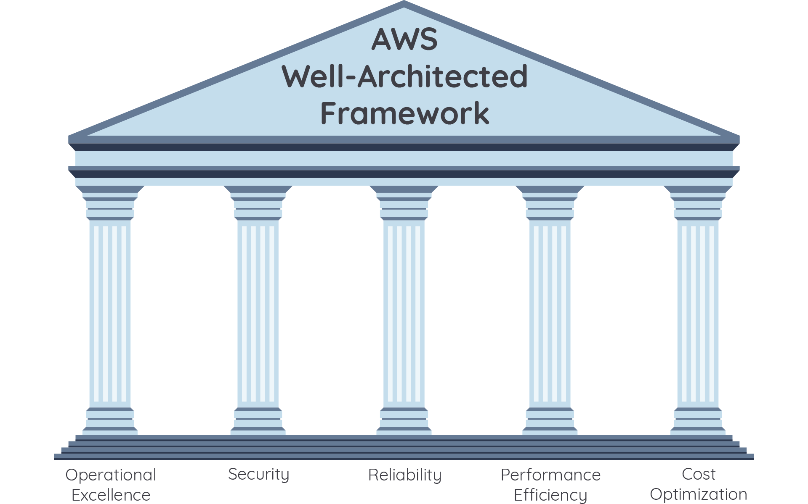](https://www.dicoding.com/academies/266/tutorials/13412?from=13407)

Kita akan bahas lebih lanjut mengenai kelima pilar di atas pada materi selanjutnya. *Keep the spirit up!*

**Operational Excellence**

Pilar ini membahas tentang kemampuan untuk mengoperasikan dan memonitor sistem demi memberikan nilai tambah bagi perusahaan serta menyempurnakan proses dan prosedur secara terus-menerus.

Operational Excellence dilakukan sejak awal dan dilanjutkan secara terus-menerus sesuai perkembangan bisnis yang juga dinamis. Hal ini terutama ditunjukkan pada tiga hal di bawah ini, yaitu:

* Menyelaraskan proses operasi dengan tujuan bisnis.
* Membuat perubahan yang teratur, kecil, dan bertahap.
* Belajar dari kejadian dan kegagalan operasional.

Berikut penjelasan detail dari prinsip pada pilar Operational Excellence:

* **Gunakan kode untuk menjalankan operasi**  
  Di cloud, Anda bisa menerapkan disiplin teknik yang sama--yakni menggunakan code--dalam menjalankan operasinya. Anda dapat menentukan dan memperbaharui seluruh workload (beban kerja) infrastruktur maupun aplikasi melalui kode.  
    
  Dengan menggunakan kode dalam menjalankan operasi, Anda dapat mengautomasi operasi untuk dieksekusi berdasarkan sebuah *event*(peristiwa). Hal ini tentu akan meminimalisir terjadinya *human error*[[1]](https://docs.aws.amazon.com/wellarchitected/latest/framework/oe-design-principles.html).
* **Buatlah pembaruan yang sering, kecil, dan dapat diubah**  
  Rancanglah workload (beban kerja) yang dapat menerima pembaruan komponen secara teratur. Lakukan pembaruan sedikit demi sedikit dan pastikan pembaruannya dapat dibatalkan jika gagal (tanpa mengganggu jalannya operasional jika dimungkinkan).
* **Sering-seringlah memperbarui prosedur operasi**  
  Lakukan pembaruan pada prosedur operasi seiring dengan mengembangkan beban kerja Anda. Luangkan waktu untuk meninjau dan memvalidasi bahwa semua prosedur sudah efektif serta dipahami dan digunakan oleh tim terkait.
* **Mengantisipasi kegagalan**  
  Lakukan latihan “pra-mortem” untuk mengidentifikasi potensi sumber kegagalan sehingga dapat disingkirkan atau dikurangi.  
    
  Uji skenario kegagalan Anda dan validasikan dampaknya. Lalu, ujilah *response procedure* (prosedur tanggapan) Anda untuk memastikan apakah sistem berjalan efektif? Apakah tim Anda terbiasa dengan pelaksanaannya? Selain itu, siapkan juga [Game Day](https://wa.aws.amazon.com/wat.concept.gameday.en.html) untuk menguji beban kerja dan respons tim terhadap simulasi *event*.
* **Belajar dari semua kegagalan operasional**  
  Tingkatkan sistem Anda melalui pembelajaran yang dipetik dari semua kejadian dan kegagalan operasional. Bagikan apa yang dipelajari di tim Anda ke seluruh organisasi.

Jadi, pilar Operational Excellence ini memberikan prinsip desain, praktik terbaik, dan kumpulan pertanyaan terkait desain. Untuk petunjuk implementasi secara lebih mendetail, Anda bisa menemukannya di whitepaper untuk pilar Operational Excellence di tautan berikut ini [Operational Excellence Pillar - AWS Well-Architected Framework](https://docs.aws.amazon.com/wellarchitected/latest/operational-excellence-pillar/welcome.html).

**Security**

Pilar Security (Keamanan) mencakup mengenai bagaimana melindungi informasi dan memitigasi kerusakan atau kerugian. Arsitektur Anda akan memiliki perlindungan yang jauh lebih baik dengan mengimplementasikan langkah-langkah keamanan dasar, misalnya mengaktifkan *traceability* (keterlacakan), mengaplikasikan keamanan di seluruh lapisan, mengotomatiskan praktik terbaik keamanan, dan melindungi data baik *in-transit* maupun *at rest*.

Berikut penjelasan detail prinsip desain pada pilar Security:

* **Terapkan fondasi identitas yang kuat**  
  Terapkan prinsip *least privilege* (hak akses secukupnya/sesuai kebutuhan) dan pemisahan tugas dengan otorisasi yang sesuai untuk setiap interaksi dengan sumber daya AWS Anda. Selain itu, Anda juga perlu memusatkan manajemen identitas yang bertujuan untuk menghilangkan ketergantungan pada kredensial statis jangka panjang.
* **Aktifkan keterlacakan (*Enabling traceability*)**  
  Pantau, beri peringatan, serta audit tindakan dan perubahan pada lingkungan Anda secara real time. Integrasikan pengumpulan log dan metrik dengan sistem untuk menyelidiki sekaligus mengambil tindakan secara otomatis.
* **Terapkan keamanan pada semua lapisan**  
  Terapkan pendekatan pertahanan yang mendalam dengan beberapa kontrol keamanan untuk semua lapisan, seperti edge network, VPC, load balancing, semua instance dan layanan komputasi, sistem operasi, aplikasi, dan kode.
* **Otomatiskan praktik terbaik untuk keamanan**  
  Mekanisme keamanan berbasis perangkat lunak dapat secara otomatis meningkatkan kemampuan Anda untuk meningkatkan skala secara aman, lebih cepat, dan hemat biaya.  
    
  Buatlah arsitektur yang aman, termasuk penerapan kontrol yang ditentukan dan dikelola sebagai kode dalam template yang menggunakan version control.
* **Lindungi data in-transit dan at rest**  
  Klasifikasikan data Anda ke dalam tingkat sensitivitas dan mekanisme penggunaan, seperti enkripsi, tokenisasi, dan kontrol akses jika sesuai.
* **Jauhkan orang dari data**  
  Gunakan mekanisme dan alat untuk mengurangi atau meniadakan kebutuhan akan akses langsung atau pemrosesan data secara manual. Dengan begitu, Anda dapat mengurangi risiko kesalahan penanganan, modifikasi, dan *human error* saat berurusan dengan data sensitif.
* **Persiapkan diri Anda untuk insiden keamanan**  
  Anda perlu bersiap untuk suatu insiden keamanan dengan memiliki manajemen insiden dan kebijakan serta proses investigasi yang sejalan dengan kebutuhan organisasi Anda.  
    
  Jalankan simulasi respons insiden dan gunakan alat dengan automasi untuk meningkatkan kecepatan deteksi, investigasi, dan pemulihan Anda.

Untuk petunjuk implementasi secara lebih mendetail, Anda bisa menemukannya di whitepaper untuk pilar Security di tautan berikut ini [Security Pillar - AWS Well-Architected Framework](https://docs.aws.amazon.com/wellarchitected/latest/security-pillar/welcome.html).

**Reliability**

Pilar reliability membicarakan tentang kemampuan sebuah sistem untuk pulih dari gangguan, secara dinamis memperoleh dan mengalokasi sumber daya komputasi demi memenuhi permintaan, dan memitigasi gangguan seperti kesalahan konfigurasi atau gangguan lain yang sifatnya temporer.

Tahukah Anda? Tidaklah mudah untuk memastikan keandalan sebuah sistem di lingkungan data center tradisional. Masalah bisa saja terjadi dari mana saja, seperti tidak adanya *redundancy* di sistem kita, tak hadirnya automasi, dan tiadanya elastisitas.

Dengan mengaplikasikan prinsip-prinsip dari pilar Reliability, kita bisa mencegah munculnya masalah-masalah di atas. Maka dari itu, desainlah arsitektur sistem Anda dengan memperhatikan hal-hal seperti *High-Availability, Fault Tolerance*, dan *Redundancy*.

Ada 5 prinsip desain untuk mencapai reliability/keandalan di cloud:

* **Pemulihan otomatis ketika terjadi kegagalan**  
  Pantaulah beban kerja (workload) Anda agar sesuai dengan KPI (Key Performance Indicator). Anda dapat men-trigger automasi saat ambang batas terlewati. KPI ini harus menjadi ukuran nilai bisnis, bukan aspek teknis pengoperasian layanan.  
    
  Ini memungkinkan Anda mendapatkan pemberitahuan secara otomatis dan melacak kegagalan untuk proses pemulihan otomatis serta perbaikan kegagalan.  
    
  Bahkan dengan automasi yang lebih canggih, Anda dapat mengantisipasi dan memulihkan kegagalan sebelum terjadi.
* **Uji prosedur pemulihan**  
  Di lingkungan on-premise, pengujian sering dilakukan untuk membuktikan beban kerja berfungsi dalam skenario tertentu. Dan biasanya, pengujian tidak digunakan untuk memvalidasi strategi pemulihan.  
    
  Sedangkan di cloud, Anda dapat menguji bagaimana kegagalan bisa terjadi pada beban kerja serta memvalidasi prosedur pemulihan yang Anda buat. Anda juga dapat menggunakan automasi untuk mensimulasikan berbagai kegagalan atau membuat ulang skenario yang menyebabkan kegagalan sebelumnya.  
    
  Pendekatan ini memperlihatkan alur kegagalan yang dapat Anda uji dan perbaiki sebelum skenario kegagalan sesungguhnya terjadi sehingga dapat mengurangi risiko.
* **Lakukan horizontal scaling untuk meningkatkan ketersediaan beban kerja**  
  Gantilah satu sumber daya besar dengan beberapa sumber daya kecil guna mengurangi dampak kegagalan tunggal pada keseluruhan beban kerja. Distribusikan permintaan di beberapa sumber daya yang lebih kecil untuk memastikan permintaan tersebut tidak memiliki titik kegagalan yang sama.
* **Berhenti memperkirakan kebutuhan kapasitas**  
  Penyebab umum terjadinya kegagalan dalam beban kerja di on-premise adalah resource saturation (kejenuhan sumber daya), yakni saat permintaan yang ditempatkan pada beban kerja melebihi kapasitas beban kerja tersebut (ini sering kali menjadi tujuan serangan denial of service alias DoS).  
    
  Di cloud, Anda dapat memantau permintaan dan pemanfaatan beban kerja, serta mengotomatiskan penambahan atau penghapusan resource. Dengan begitu, Anda dapat mempertahankan tingkat optimal guna memenuhi permintaan tanpa kelebihan atau kekurangan penyediaan. Meski masih ada batasan, tetapi beberapa kuota dapat dikontrol dan dikelola.
* **Kelola perubahan menggunakan automasi**  
  Perubahan pada infrastruktur Anda harus dilakukan menggunakan automasi. Perubahan yang perlu dikelola termasuk perubahan otomatisasi yang nantinya dapat dilacak dan ditinjau.

Untuk petunjuk implementasi secara lebih mendetail, Anda bisa menemukannya di whitepaper untuk pilar Reliability di tautan berikut ini [Reliability Pillar - AWS Well-Architected Framework](https://docs.aws.amazon.com/wellarchitected/latest/reliability-pillar/welcome.html).

**Performance Efficiency**

Pilar *Performance Efficiency* (Efisiensi Kinerja) mencakup kemampuan untuk menggunakan sumber daya komputasi secara efisien guna memenuhi persyaratan sistem. Dan ia juga mempertahankan efisiensi tersebut seiring dengan perubahan permintaan dan perkembangan teknologi.

Ada 5 prinsip desain untuk pilar performance efficiency di cloud:

* **Demokratisasi teknologi canggih**  
  Permudah penerapan teknologi canggih untuk tim Anda dengan mendelegasikan tugas kompleks ke vendor cloud. Daripada meminta tim IT Anda untuk mempelajari tentang hosting dan menjalankan teknologi baru, pertimbangkanlah untuk menggunakan *technology as a service* (teknologi sebagai layanan). Misalnya, database NoSQL, transcoding media, dan machine learning.  
    
  Semua teknologi di atas tentunya membutuhkan keahlian khusus. Nah, di cloud, teknologi tersebut adalah layanan yang dapat digunakan oleh tim Anda. Dengan begitu, tim Anda bisa fokus pada pengembangan produk daripada penyediaan dan pengelolaan resource.
* **Mendunia dalam hitungan menit**  
  Terapkan beban kerja Anda di beberapa AWS Regions yang tersedia di seluruh dunia sehingga akan memberikan latensi yang lebih rendah dan pengalaman penggunaan yang lebih baik untuk pelanggan Anda dengan biaya minimal.
* **Gunakan arsitektur serverless**  
  Arsitektur serverless (tanpa server) dapat menghilangkan kebutuhan Anda untuk menjalankan dan memelihara server fisik pada aktivitas komputasi tradisional.  
    
  Misalnya, layanan penyimpanan serverless dapat bertindak sebagai situs web statis (menghilangkan kebutuhan akan server web) dan layanan event yang dapat meng-hosting kode. Ini menghilangkan beban operasional dalam mengelola server fisik dan dapat menurunkan biaya transaksional karena layanan terkelola beroperasi pada skala cloud.
* **Bereksperimenlah lebih sering**  
  Dengan sumber daya virtual dan otomatis, Anda dapat dengan cepat melakukan pengujian komparatif menggunakan berbagai tipe instance, penyimpanan, atau konfigurasi.
* **Gunakan teknologi yang tepat**  
  Pahami bagaimana layanan cloud dikonsumsi dan gunakan selalu pendekatan teknologi yang paling sesuai dengan sasaran beban kerja Anda. Misalnya, pertimbangkan pola akses data saat Anda memilih pendekatan database atau penyimpanan.

Untuk petunjuk implementasi secara lebih mendetail, Anda bisa menemukannya di whitepaper untuk pilar Performance Efficiency di tautan berikut ini [Performance Efficiency Pillar - AWS Well-Architected Framework](https://docs.aws.amazon.com/wellarchitected/latest/performance-efficiency-pillar/welcome.html).

**Cost Optimization**

*Cost Optimization* (Optimalisasi biaya) merupakan persyaratan berkelanjutan dari setiap desain arsitektur yang baik. Prosesnya berulang dan harus disempurnakan serta ditingkatkan selama masa produksi.

Pahamilah seberapa efisien arsitektur Anda saat ini agar dapat membantu menghilangkan biaya yang tidak diperlukan. Pertimbangkan juga untuk menggunakan layanan terkelola (*managed service*) yang beroperasi pada skala cloud. Layanan tersebut dapat menawarkan biaya per transaksi atau layanan yang lebih rendah.

Ada 5 prinsip desain untuk pilar Cost Optimization di cloud:

* **Terapkan Cloud Financial Management**  
  Untuk mencapai kesuksesan finansial dan mempercepat realisasi nilai bisnis di cloud, Anda perlu berinvestasi dalam Cloud Financial Management / Cost Optimization. Organisasi Anda perlu mendedikasikan waktu dan sumber daya untuk membangun kemampuan dalam domain baru teknologi dan manajemen penggunaan ini.  
    
  Sama halnya dengan pilar Security atau Operational Excellence, Anda perlu membangun kemampuan melalui pengembangan pengetahuan, program, sumber daya, dan proses untuk menjadi organisasi yang hemat biaya.
* **Adopsi model konsumsi**  
  Bayar hanya untuk sumber daya komputasi yang Anda perlukan lalu tingkatkan/kurangi penggunaan bergantung pada persyaratan bisnis, bukan dengan menggunakan perkiraan yang rumit.  
    
  Misalnya, lingkungan pengembangan dan pengujian biasanya hanya digunakan selama 8 jam sehari di hari kerja. Nah, Anda dapat menghentikan sumber daya ini saat tidak digunakan dengan potensi penghematan biaya 75% ketimbang menjalankannya tanpa henti 24/7 (40 jam vs 168 jam).
* **Ukur efisiensi keseluruhan**  
  Ukurlah output bisnis Anda dari beban kerja dan biaya yang terkait dengan pengirimannya. Gunakan ukuran ini untuk mengetahui keuntungan yang Anda peroleh dari peningkatan output dan pengurangan biaya.
* **Berhenti menghabiskan uang untuk undifferentiated heavy lifting (pekerjaan berat yang tak memberikan perbedaan nilai)**  
  AWS melakukan heavy lifting (pekerjaan berat) pada data center seperti racking, stacking, dan powering server. Ini juga menghilangkan beban operasional dalam mengelola sistem operasi dan aplikasi dengan layanan terkelola.  
    
  Prinsip ini juga memungkinkan Anda untuk fokus pada pelanggan dan proyek bisnis daripada infrastruktur IT.
* **Analisis dan atribusikan pengeluaran**  
  Cloud akan membuat Anda lebih mudah untuk mengidentifikasi penggunaan dan biaya sistem secara akurat. Bahkan, cloud juga memungkinkan atribusi yang transparan terhadap biaya IT.  
    
  Prinsip ini dapat membantu mengukur Return on Investment (ROI) alias laba atas investasi dan memberi Anda kesempatan untuk mengoptimalkan sumber daya dan mengurangi biaya.

Untuk petunjuk implementasi secara lebih mendetail, Anda bisa menemukannya di whitepaper untuk pilar Cost Optimization di tautan berikut ini [Cost Optimization Pilar - AWS Well-Architected Framework](https://docs.aws.amazon.com/wellarchitected/latest/cost-optimization-pillar/welcome.html).

**AWS Well-Architected Tools**

Seperti yang sudah dijelaskan sebelumnya, AWS Well-Architected Framework semula dibuat dalam bentuk whitepaper. Namun sekarang, tersedia juga dalam bentuk AWS Well-Architected Tools sehingga akan lebih mudah mengimplementasikan lima pilar tersebut ke arsitektur Anda.

AWS Well-Architected Tool (AWS WA Tool) menyediakan proses untuk mengukur apakah arsitektur Anda sudah menggunakan praktik terbaik AWS. AWS WA Tool akan membantu di sepanjang *life cycle* (siklus hidup) produk Anda dengan:

* Membantu mendokumentasikan keputusan yang Anda buat.
* Memberikan rekomendasi untuk meningkatkan beban kerja Anda berdasarkan praktik terbaik.
* Memandu dalam membuat beban kerja Anda lebih andal, aman, efisien, dan hemat biaya.

Agar lebih mudah memahaminya, silakan amati gambar dari AWS WA Tool di bawah ini:

[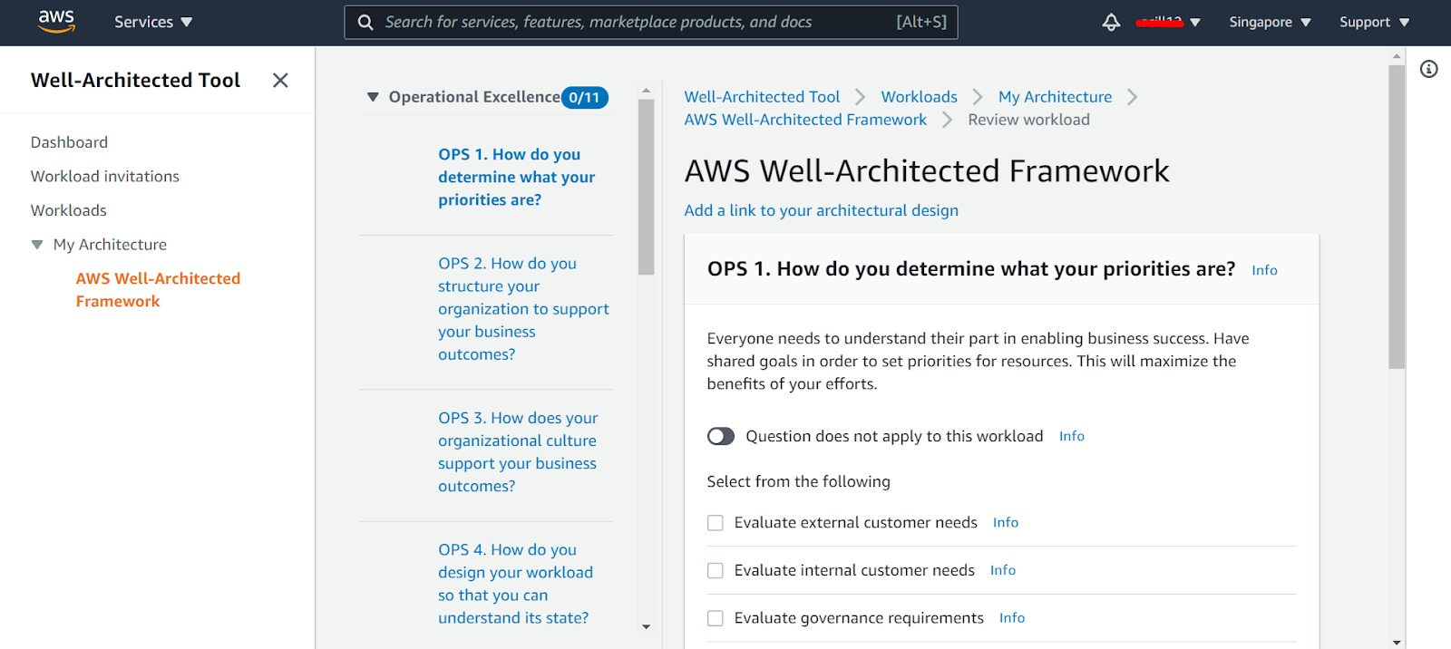](https://www.dicoding.com/academies/266/tutorials/13417?from=13412)

Berikut adalah langkah-langkah umum dalam menggunakan AWS WA Tools:

1. Identifikasi beban kerja yang akan didokumentasikan. Kemudian, jawablah serangkaian pertanyaan tentang arsitektur Anda (contoh pertanyaannya bisa Anda lihat pada gambar di atas).
2. Tinjau jawaban Anda terhadap 5 pilar yang ditetapkan oleh AWS Well-Architected Framework, yakni Operational excellence, Security, Reliability, Performance efficiency, dan Cost optimization.
3. Hasilnya adalah Anda bisa
   * mendapatkan video dan dokumentasi;
   * membuat laporan yang merangkum tinjauan beban kerja Anda; dan
   * melihat hasil tinjauan dalam satu dashboard.

Anda dapat menggunakan AWS WA Tool untuk mendokumentasikan dan mengukur beban kerja Anda menggunakan praktik terbaik dari AWS Well-Architected Framework. Praktik terbaik ini dikembangkan oleh AWS Solutions Architects berdasarkan pengalaman mereka selama bertahun-tahun membangun solusi di berbagai bisnis. Framework alias kerangka kerja ini memberikan pendekatan yang konsisten untuk mengukur arsitektur dan memberikan panduan untuk menerapkan desain yang sesuai dengan kebutuhan Anda dari waktu ke waktu.

## AWS Well-Architected Labs

AWS Well-Architected Framework telah dikembangkan untuk membantu Anda dalam membangun infrastruktur yang paling aman, berkinerja tinggi, tangguh, dan efisien. Nah, Anda bisa mempraktikkan AWS Well-Architected Framework dengan lab/praktikum dan skenario sesuai dunia nyata untuk beban kerja yang Anda miliki.

AWS Well-Architected Labs adalah repositori berisi dokumentasi dan kode dalam format lab praktis untuk membantu Anda mempelajari, mengukur, dan membangun solusi menggunakan praktik terbaik arsitektur. Laboratorium dikategorikan ke dalam level, di mana 100 adalah pengantar, 200/300 adalah menengah, dan 400 adalah lanjutan.

### Prasyarat Penggunaan

Untuk mengakses AWS Well-Architected Lab, Anda harus memiliki akun AWS. Untuk menggunakannya, Anda disarankan untuk memiliki akun yang terpisah dari akun AWS yang digunakan di lingkungan Production.

AWS Well Architected Labs saat ini bisa diakses di tautan <https://www.wellarchitectedlabs.com/>

[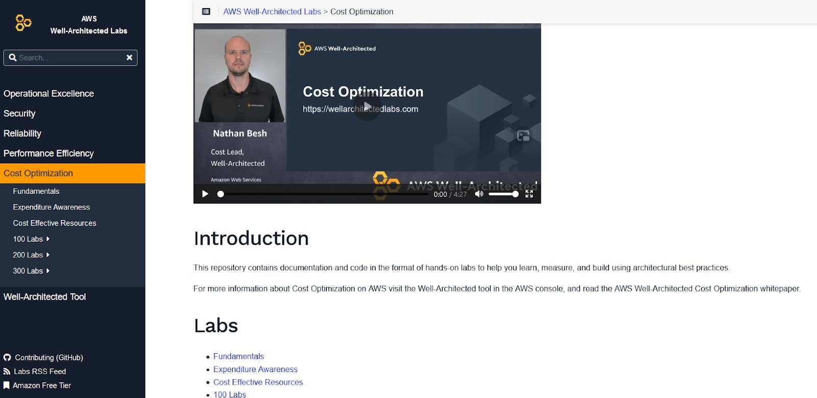](https://www.dicoding.com/academies/266/tutorials/13422?from=13417)

AWS Well-Architected Labs dikelompokkan berdasarkan pilar AWS Well-Architected Framework. Jika kita buka masing-masing tautan, maka akan terlihat konten spesifik terhadap pilar yang bersangkutan. Pada ilustrasi di atas terlihat konten dari lab untuk pilar Cost Optimization.

Oke, itulah materi pembahasan kita terkait AWS Well-Architected. Dengan mempelajarinya, semoga Anda paham dan menguasai bagaimana membangun arsitektur di AWS agar andal, aman, dan optimal.

Selanjutnya, mari kita bahas materi yang tak kalah penting, yakni AWS Global Infrastructure alias Infrastruktur Global AWS yang juga akan membantu Anda dalam membangun arsitektur di AWS. Let’s Go!

## AWS Global Infrastructure

Sebagai penyedia layanan cloud publik berskala global, Amazon Web Services memiliki infrastruktur jaringan dan data center yang tersebar di berbagai lokasi untuk memberikan pengalaman terbaik bagi pengguna. Infrastruktur di AWS dibagi menjadi Regions, Availability Zones, Edge Locations, dan Regional Edge Caches. Mari kita jabarkan!

### Regions

Regions adalah kumpulan dari beberapa Availability Zones (AZ) yang terletak berdekatan di sebuah area geografis. Di setiap region, terdapat minimal 2 AZ yang saling terkoneksi dengan jaringan berlatensi rendah.

Kita dapat memilih region di mana kita akan meletakkan aplikasi dan data sesuai dengan target pengguna. Ini akan mengurangi waktu respons ketika pengguna menggunakan aplikasi kita. Atau, kita juga dapat meletakkan aplikasi di beberapa region sekaligus untuk meningkatkan availability dari aplikasi kita jika sewaktu-waktu terdapat masalah di salah satu region, misalnya bencana alam.

Keuntungan lain dari penggunaan region adalah mempermudah kita untuk memenuhi syarat regulasi atau hukum terkait lokasi data yang disimpan.

Hingga saat ini ada 19 region AWS yang tersebar di seluruh dunia, yaitu North Virginia, Ohio, North California, Oregon, Central Canada, Sao Paulo, Frankfurt, Ireland, London, Paris, Mumbai, Seoul, Singapore, Sydney, Tokyo, Beijing, Ningxia, GovCloud US-East, dan GovCloud US-West.

[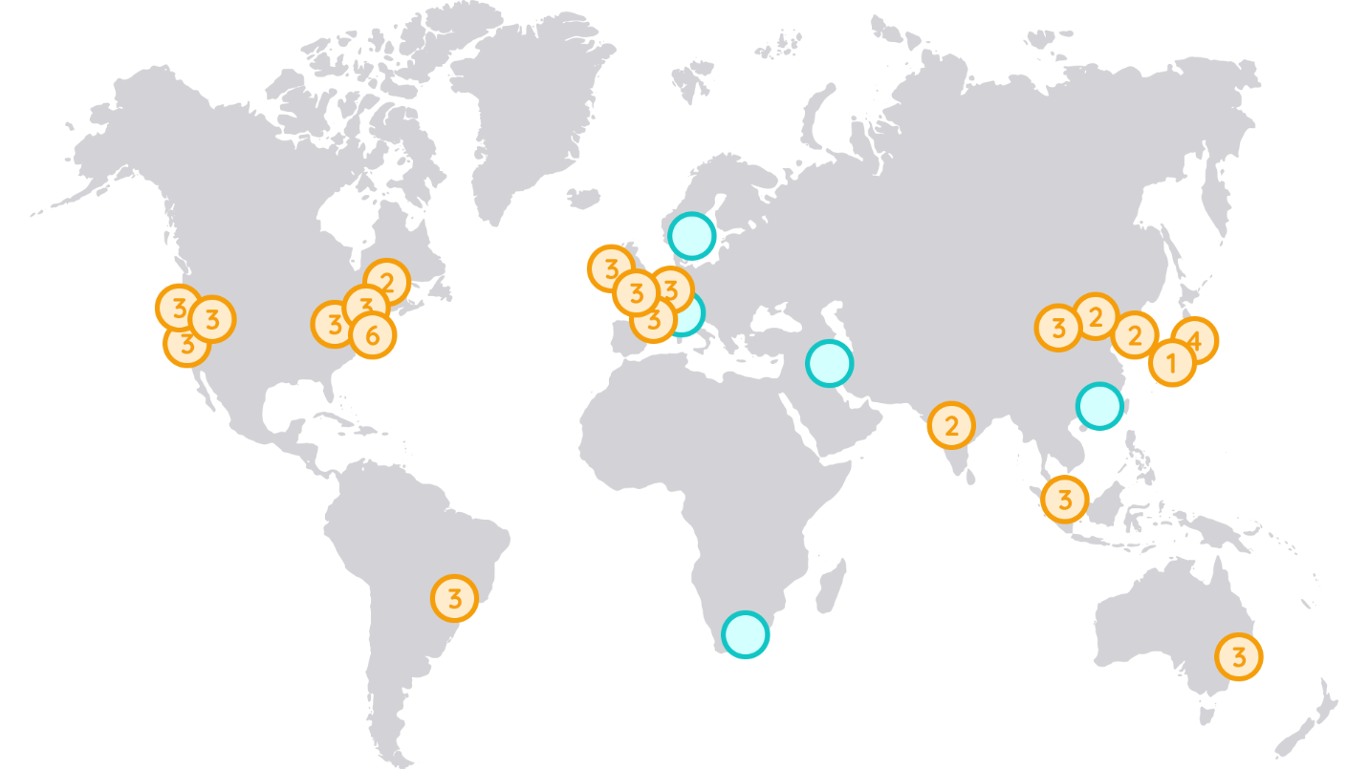](https://www.dicoding.com/academies/266/tutorials/13427?from=13422)

Ketahuilah! Tidak semua region menawarkan layanan yang sama. Ada beberapa layanan yang tersedia di region tertentu, namun tak tersedia di region lainnya. Daftar lengkapnya dapat Anda lihat di situs [AWS regional product services](https://aws.amazon.com/about-aws/global-infrastructure/regional-product-services/).

### Availability Zones (AZs)

Seperti yang dijelaskan sebelumnya, di dalam satu region minimal terdapat 2 Availability Zones (AZ). Sederhananya, AZ adalah data center secara fisik yang AWS gunakan untuk menjalankan berbagai layanan yang dipakai oleh pelanggan, seperti komputasi, penyimpanan, ataupun database.

Setiap AZ berjalan secara independen dan memiliki jaringan listrik serta internet yang berbeda dan saling terkoneksi dengan jaringan internet berkecepatan tinggi. Jika salah satu AZ mengalami kerusakan, AZ lainnya tak akan terpengaruh.

Saat modul ini ditulis, terdapat 57 AZ yang tersebar di berbagai region yang telah disebutkan sebelumnya.

### Edge Locations

Edge locations adalah data center yang dioperasikan oleh AWS dan tersebar di seluruh dunia. Jumlahnya lebih banyak dari semua Availability Zones yang ada. Edge locations tidak dimaksudkan untuk meletakkan aplikasi atau melakukan komputasi, melainkan digunakan oleh beberapa layanan AWS seperti Amazon CloudFront.

CloudFront adalah layanan Content Delivery Network (CDN) dari AWS. CloudFront bertugas untuk menyimpan data sementara (cache) di Edge Locations sehingga dapat mengurangi latensi ketika pengguna melakukan request dari lokasi yang jauh dari tempat di mana file berada.

[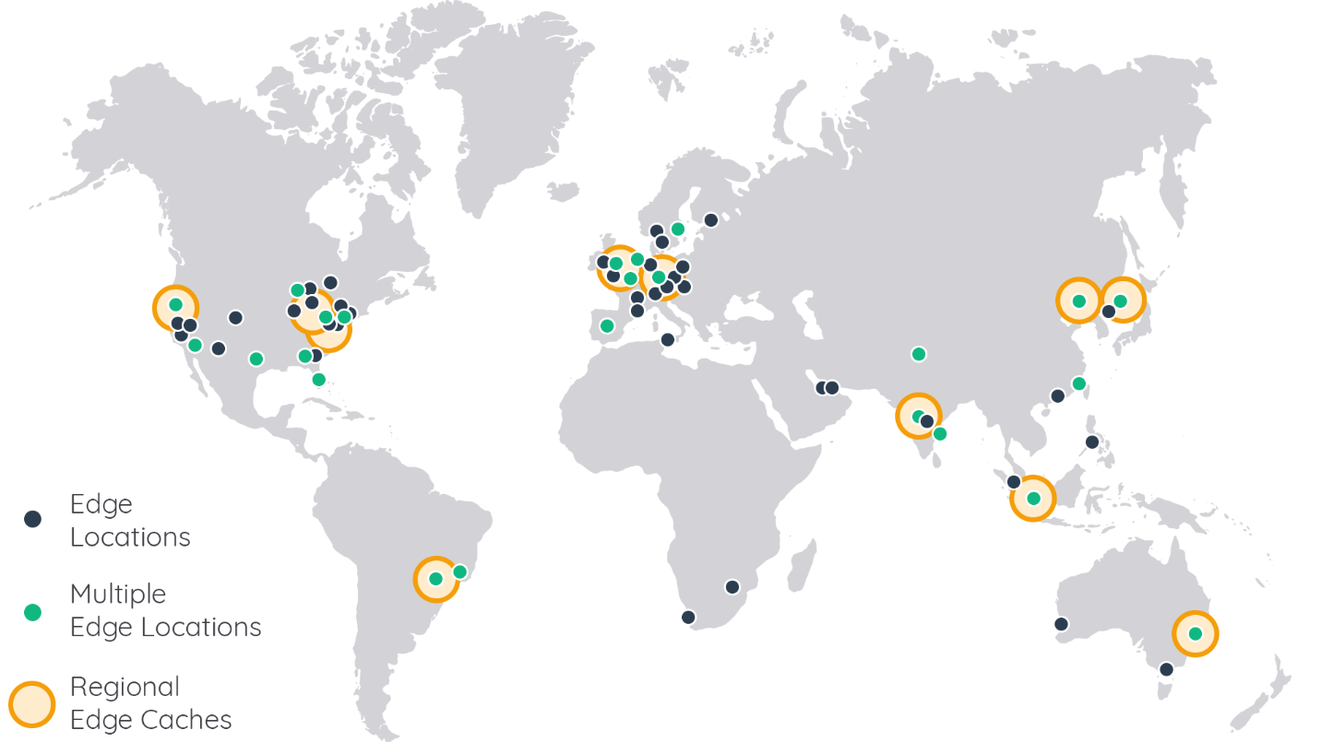](https://www.dicoding.com/academies/266/tutorials/13427?from=13422)

Untuk mempermudah pembahasan, mari kita buat perumpamaan. Misalnya, seorang pelanggan mempunyai sebuah file yang disimpan di region Europe-London, kemudian seorang pengguna dari Indonesia mengunduh file tersebut untuk pertama kali.

Pengguna itu akan mengunduh file tersebut langsung dari London. Kemudian file akan disimpan di Edge location terdekat dari lokasi pengguna secara otomatis. Dalam contoh ini, Edge Location terdekat dari Indonesia adalah Singapura.

Setelahnya, jika pengguna tersebut atau lainnya mengunduh file itu kembali, mereka akan mendapatkan file yang telah tersimpan di Edge Location sehingga tak perlu lagi mengambilnya di server London. Alhasil, waktu yang diperlukan akan lebih cepat.

### Regional Edge Caches

Selain Edge Locations, AWS juga memiliki Regional Edge Caches. Lokasi Regional Edge Caches terletak di antara server asal data dan Edge Locations. Fungsinya, sebagai perantara sehingga ketika cache yang berada di Edge Locations sudah dihapus, file tidak perlu diambil lagi dari server asal, melainkan dari Regional Edge Caches yang lokasinya lebih dekat. Pada akhirnya, ini juga mengurangi waktu yang dibutuhkan untuk mengunduh file tersebut.

## Arsitektur Berskala Besar

Modul ini merupakan perkenalan dari apa yang akan kita pelajari dalam kelas ini. Di modul-modul mendatang kita akan mempelajari lebih jauh mengenai arsitektur di AWS dengan mempelajari satu per satu (termasuk hands-on lab alias latihan), fitur-fitur dan layanan AWS agar infrastruktur dan arsitektur IT startup Anda dapat memberikan keandalan, keamanan dan biaya yang optimal (cost optimized) walaupun arsitekturnya berskala besar seperti pada gambar di bawah ini.

[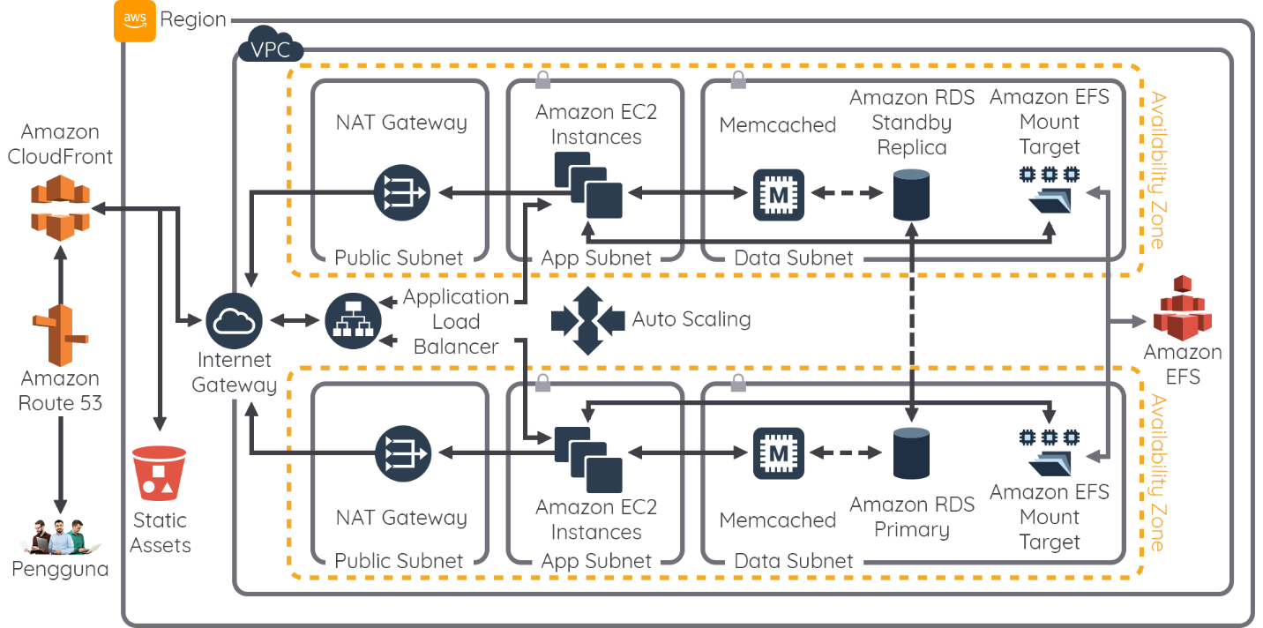](https://www.dicoding.com/academies/266/tutorials/13432?from=13427)

Anda disarankan untuk memiliki akun AWS sebagai persiapan mempelajari modul-modul selanjutnya. Jangan khawatir, langkah-langkah membuat akun dan juga hands-on lab dari kelas ini akan dipelajari di modul kedua. Tetap semangat ya!

## Ikhtisar

Di modul ini, kita sudah mempelajari secara singkat hal-hal sebagai berikut:

* **AWS Well-Architected Framework**  
  Merupakan living document (dokumen hidup) yang menunjukkan bagaimana sebaiknya kita membangun solusi IT dengan menggunakan solusi dan fitur yang ada di AWS.
* **AWS Well-Architected Labs**  
  Salah satu tool AWS yang memberikan pengertian lebih jauh bagaimana implementasi dari AWS Well-Architected Framework.
* **AWS Global Infrastructure**  
  Memberikan dasar pengertian bagaimana infrastruktur global AWS disusun dan bekerja.

## Daftar Referensi

[1] AWS. "Design Principles - AWS Well-Architected Framework." <https://docs.aws.amazon.com/wellarchitected/latest/framework/oe-design-principles.html> (diakses pada 21 Januari 2021)

[2] AWS Training & Certification. (2021). Architecting on AWS. [Online]. Tersedia: <https://aws.amazon.com/training/classroom/architecting-on-aws/>

[3] AWS Training & Certification. (2020). AWS Cloud Practitioner Essentials. [Online]. Tersedia: <https://www.aws.training/Details/eLearning?id=60697>

**Pengantar ke Arsitektur Tersederhana**

Ingat skenario startup kita di modul sebelumnya? Startup Anda baru saja resmi berdiri. Mungkin, sekarang Anda sudah tak sabar untuk mulai berlari, bukan? Tenang, kita akan mulai dengan layanan AWS yang paling mendasar yaitu *storage* alias penyimpanan.

Katakanlah Anda baru saja memulai perjalanan *cloud*dan membutuhkan cara termudah untuk mendistribusikan, menyimpan, dan menganalisis data secara reliabel di AWS. Misalnya, untuk menyimpan riwayat transaksi, data pelanggan, stok biji kopi, dan lain sebagainya. Atau mungkin, Anda membutuhkan layanan yang secara ajaib bisa meng-hosting website statis untuk startup warung kopi Anda.

Nah, untuk menjawab kebutuhan tersebut, Anda perlu fokus, tekun, dan menghayati modul ini dengan baik. Sepanjang modul, kita akan membahas hal-hal berikut:

* Masalah apa yang dapat diatasi oleh Amazon S3?
* Cara menyimpan konten secara efisien.
* Masalah apa yang dapat diatasi oleh Amazon Glacier?
* Cara memilih Region.

Masih ingat gambar arsitektur di modul sebelumnya? Itu adalah arsitektur bersakala besar. Tenang, untuk mewujudkan arsitektur seperti itu, kita akan mulai dari yang sederhana.

Pada modul kali ini, kita akan fokus pada bagian kecil dahulu (sisi kiri bawah), dari gambar arsitektur berikut.

[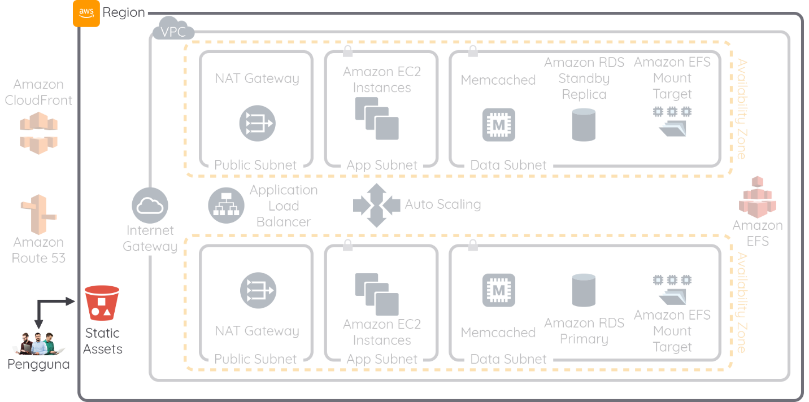](https://www.dicoding.com/academies/266/tutorials/13437?from=16315)

Perhatikan gambar di atas. Di modul ini kita akan fokus belajar tentang layanan S3 untuk menyimpan static assets (aset statis) dan melakukan konfigurasi agar pelanggan bisa mengakses aset di S3 bucket tersebut. Tenang, jangan dulu khawatir tentang layanan-layanan yang lain, kita akan mempelajarinya di modul-modul berikutnya.

Bagaimana, sudah siap? Mari kita mulai pembahasannya!

**Pengenalan Amazon S3**

Amazon Simple Storage Service (S3) adalah layanan dari AWS untuk menyimpan file berbasis objek *(object storage)*. Artinya, file yang disimpan di S3 akan diperlakukan sebagai sebuah objek yang utuh.

Ketahuilah! Amazon S3 dapat menampung segala jenis file, baik itu video, gambar, data backup, bahkan konten web statis (HTML, CSS, dll). Nah, karena konten website itu dapat terdiri dari beberapa file, layanan Amazon S3 merupakan pilihan yang ideal sebagai langkah awal dalam perjalanan cloud kita di AWS.  
  
Amazon S3 memudahkan kita untuk meng-hosting website startup warung kopi tanpa perlu menjalankan, mengelola, dan me-*maintain* server. Ingat, website statis memiliki beberapa limitasi. Namun, ini merupakan permulaan yang baik untuk mempelajari arsitektur di AWS, sesuai dengan nama modulnya yakni Arsitektur Tersederhana.

Untuk mengawali pembahasan, silakan amati gambar berikut:

Oke, mari kita uraikan setiap poin-poinnya.

* Amazon S3 adalah layanan penyimpanan tingkat objek (*object level storage*). Ini berarti, jika kita ingin mengubah sebagian kecil isi dalam sebuah file (misalnya dokumen *word*), kita harus mengunggah keseluruhan file itu kembali ke *S3 bucket*.
* Tidak ada limitasi dalam ukuran bucket. Kita bisa menyimpan data sebanyak yang kita mau, akan tetapi ukuran maksimum untuk masing-masing objek adalah 5 TB.
* Untuk mencapai daya tahan yang tinggi (*high durability*), data akan disimpan dan direplikasi ke lebih dari satu lokasi data center dalam satu AWS region. Hal ini membuat Amazon S3 sangat andal dan memiliki daya tahan (*durability*) 99.999999999 persen.

Amazon S3 juga memiliki fitur *event notifications* yang memungkinkan kita untuk mendapatkan pemberitahuan saat ada sebuah kejadian misalnya ketika object diunggah atau dihapus dari sebuah bucket tertentu. Event notifications ini bisa dikirimkan ke kita atau digunakan untuk menjadi pemicu (*trigger*) sebuah proses lanjutan, misalnya eksekusi AWS Lambda function.

Kita bisa mengakses Amazon S3 dari berbagai metode: AWS Management Console atau melalui akses terprogram dengan cara CLI (*Command Line Interface*), SDK (*Software Development Kit*), dan solusi pihak ketiga yang memanfaatkan API/SDK.

Amazon S3 juga memiliki fitur *storage class analysis* yang akan sangat membantu kita dalam menganalisis pola akses objek di S3 bucket. Fitur ini secara otomatis mengidentifikasi apakah objek di dalam *bucket* sering diakses atau tidak. Lalu dengan *lifecycle policy*,objek-objek di dalam bucket dapat dipindahkan ke storage class yang lebih sesuai.

Salah satu contohnya adalah memindahkan suatu objek ke storage class yang jarang diakses alias Amazon S3 Standard-Infrequent Access (Amazon S3 Standard-IA). Kita bisa mengonfigurasi kebijakan storage class analysis untuk memonitor objek di dalam bucket berdasarkan prefiks ataupun *object tag*.

Setelah pola *infrequent access* (akses yang jarang) didapatkan, Anda dapat dengan mudah membuat *lifecycle age policy* yang baru berdasarkan hasil analisisnya. Storage class analysis juga menyajikan visualisasi harian dari penggunaan penyimpanan Anda di AWS Management Console. Bahkan, Anda dapat mengekspornya ke S3 bucket untuk kemudian dianalisis menggunakan alat *business intelligence* (kecerdasan bisnis) pilihan Anda, seperti Amazon QuickSight.

Seperti yang sudah kita bahas sebelumnya, hosting website statis hanyalah salah satu contoh penggunaan dari Amazon S3. Ada beberapa kasus penggunaan S3 yang layak Anda lihat. Mari kita bahas satu per satu dalam bentuk pembahasan kasus.

**Kasus Penggunaan Amazon S3**

Selamat datang di modul Kasus Penggunaan atau biasa disebut dengan *Use Case*. Di sini kita akan mendiskusikan 4 (empat) kasus penggunaan yang bisa Anda lakukan dengan Amazon S3. Persiapkan diri Anda dan pahami setiap kasus penggunaannya sebaik mungkin. Baiklah, tunggu apa lagi? Mari kita melangkah ke kasus penggunaan pertama. Semangat!

**Kasus Penggunaan 1: Menyimpan dan Mendistribusikan Konten Web Statis dan Media**

[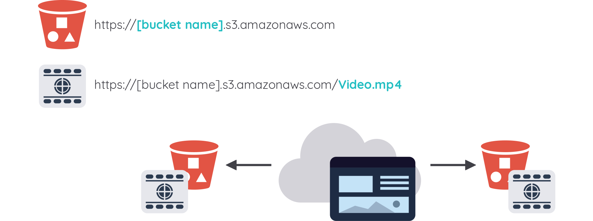](https://www.dicoding.com/academies/266/tutorials/13447?from=13442)

Anda dapat menggunakan Amazon S3 untuk menyimpan dan mendistribusikan konten web statis atau media. File ini dapat dikirim langsung dari Amazon S3 karena setiap objek dikaitkan dengan URL HTTP unik yang harus sesuai dengan nama domainnya (contoh startupwarungkopi.com).

Misalnya, Anda dapat menyimpan konten web (gambar atau video) di Amazon S3 dan menjalankan web server di Amazon EC2. Dengan strategi ini, beban kerja server menjadi lebih ringan karena ia bisa fokus terhadap kalkulasi proses bisnis.

Tak hanya itu, Amazon S3 juga dapat digunakan sebagai *origin* (asal) untuk layanan *content delivery network* seperti Amazon CloudFront.

Amazon S3 berfungsi dengan baik untuk situs web yang berkembang pesat dan membutuhkan elastisitas kuat. Termasuk juga beban kerja dengan konten yang dibuat pengguna dalam jumlah besar, seperti *photo* atau *video sharing*.

Secara default, semua sumber daya Amazon S3—bucket, objek, dan sub-sumber daya terkait (konfigurasi lifecycle dan situs web) bersifat **private**. Artinya, hanya pemilik sumber daya (owner dari bucket) yang dapat mengaksesnya. Pemilik sumber daya dapat memberikan izin akses kepada orang lain dengan menulis *access policy*.

[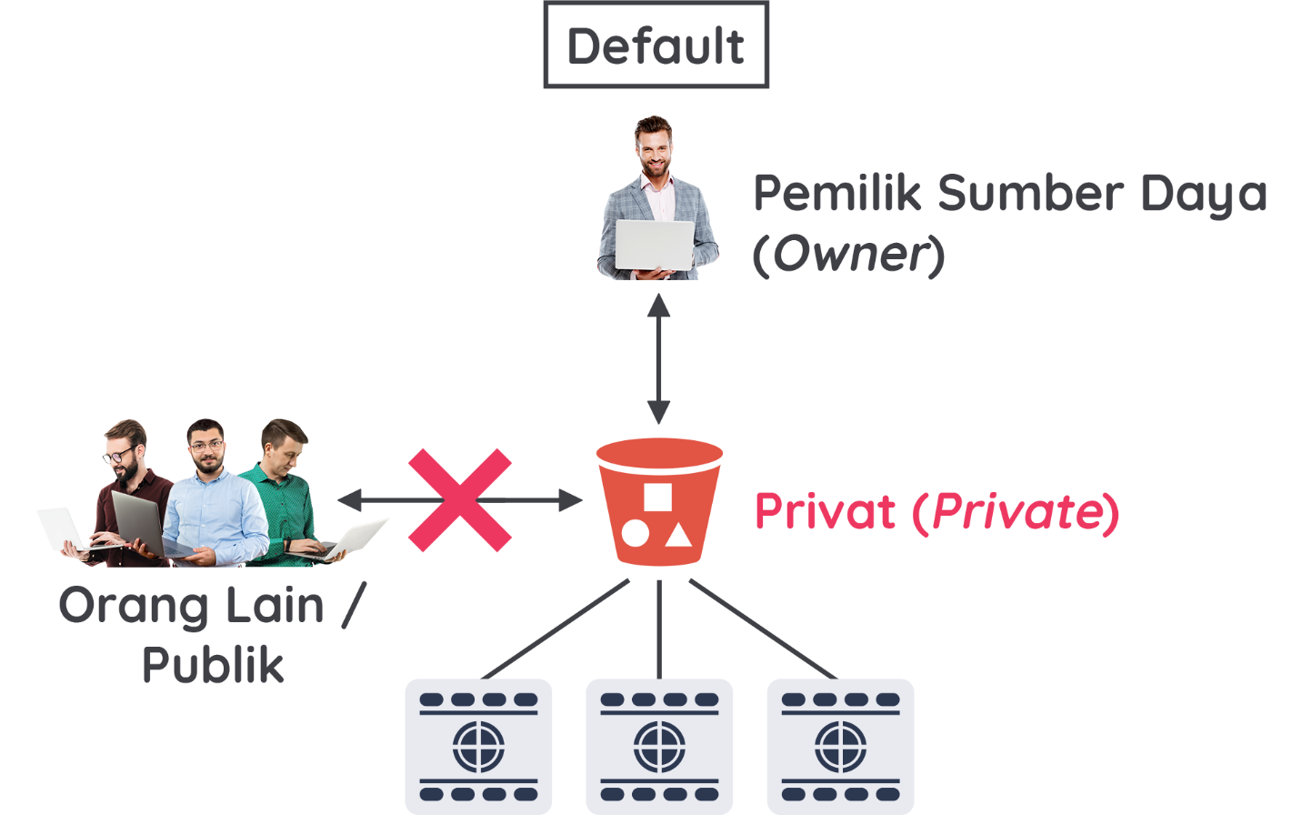](https://www.dicoding.com/academies/266/tutorials/13447?from=13442)

Amazon S3 bucket terlindungi secara default. Hanya akun administrator dan root user-lah yang memiliki akses ke bucket yang baru dibuat dan belum dimodifikasi.

Lalu, bagaimana jika ingin mengaktifkan akses tambahan untuk pengguna lain? Nah, tenang! Caranya, Anda dapat memodifikasi bucket policy.

Selain itu, AWS menyediakan sejumlah alat (*tool*) berbeda yang memungkinkan developer mengonfigurasi bucket untuk berbagai macam beban kerja.

Amazon S3 juga menyertakan fitur "*block public access*" yang bertindak sebagai lapisan perlindungan tambahan untuk mencegah pembukaan akses data pelanggan tanpa sengaja.

Di setelan akses publik untuk sebuah bucket, pelanggan dapat menentukan 4 opsi yang mana semuanya telah diaktifkan secara default. Di antaranya:

* Memblokir akses publik terhadap bucket dan objek yang diberikan melalui ACL (Access Control List) yang baru.
* Memblokir akses publik terhadap bucket dan objek yang diberikan melalui ACL (Access Control List) yang sudah ada (existing) maupun yang baru.
* Memblokir akses publik terhadap bucket dan objek yang diberikan melalui *bucket policy* yang baru.
* Memblokir akses untuk publik dan akses antar akun terhadap bucket dan objek melalui bucket policy yang sudah ada (existing) maupun yang baru.

Karena semua opsi pengaturan di atas diaktifkan secara default, maka jika Anda memerlukan akses publik, Anda perlu menonaktifkan setelan-setelan tersebut secara manual.

**PENTING!**Meskipun kasus penggunaan situs web atau konten statis dengan S3 adalah contoh yang bagus untuk menyiapkan arsitektur AWS dengan cepat, namun akses publik ke Amazon S3 bukanlah termasuk ke dalam mayoritas kasus penggunaan. Tahukah Anda bahwa sebagian besar kasus penggunaan Amazon S3 TIDAK memerlukan akses publik. Lebih sering, Amazon S3 menyimpan data yang merupakan bagian dari aplikasi lain. Akses publik tidak boleh digunakan untuk jenis bucket pribadi.

**Kasus Penggunaan 2: Hosting Seluruh Konten Web Statis**

Amazon S3 juga bisa digunakan untuk hosting seluruh konten web statis termasuk file html, gambar, video, dan juga skrip sisi klien (*client-side scripts*).

[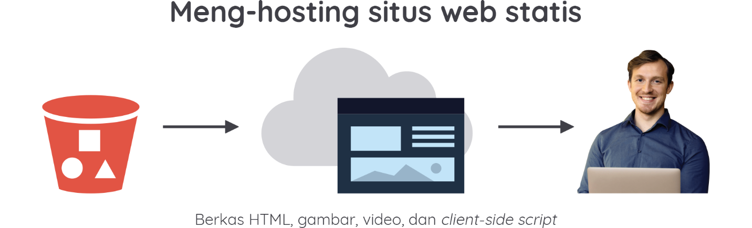](https://www.dicoding.com/academies/266/tutorials/13447?from=13442)

Untuk mengonfigurasi bucket agar dapat meng-hosting situs web statis, Anda bisa menggunakan AWS Management Console tanpa perlu menulis kode apa pun. Anda juga dapat membuat, memperbarui, dan menghapus konfigurasi situs web secara terprogram dengan menggunakan AWS SDK.

SDK menyediakan utility agar dapat mengunggah objek ke Amazon S3 dengan mudah.. Jika aplikasi Anda membutuhkan akses langsung ke Amazon S3, Anda dapat mengirim permintaan melalui REST API.

Untuk meng-hosting situs web statis di Amazon S3, aktifkan fitur “*static website hosting*” pada Amazon S3 bucket Anda, kemudian unggah konten situs web yang diinginkan.

Saat Anda mengonfigurasi bucket sebagai situs statis, selain harus mengaktifkan fitur “*static website hosting*”, Anda juga perlu mengatur permission dan membuat serta menambahkan dokumen indeks. Bergantung pada kebutuhan situs web Anda, Anda juga dapat mengonfigurasi *redirect*, *web traffic logging*, dan *custom error document*.

Setelah mengonfigurasi bucket sebagai situs web statis, Anda dapat mengakses bucket melalui website endpoint untuk AWS Regions tertentu dari bucket Anda.

Website endpoint ini berbeda dengan endpoint tempat Anda mengirim permintaan REST API. Untuk informasi lebih lanjut, lihat [Amazon S3 Website Endpoints](https://docs.aws.amazon.com/general/latest/gr/s3.html#s3_website_region_endpoints).

Ketahuilah! Amazon S3 tidak mendukung akses HTTPS untuk website endpoint. Jika Anda ingin menggunakan HTTPS, Anda dapat menggunakan Amazon CloudFront untuk melayani situs web statis yang di-hosting di Amazon S3.

**Kasus Penggunaan 3: Penyimpanan Data untuk Komputasi dan Analisis Skala Besar**

Anda juga dapat menggunakan Amazon S3 sebagai penyimpanan data untuk komputasi atau analitik berskala besar, seperti analisis transaksi keuangan, analitik clickstream, dan transcoding media. Amazon S3 dapat mendukung beban kerja ini karena kemampuannya dalam *horizontal scaling* (penyesuaian kapasitas secara horizontal) yang dengan mudah memungkinkan beberapa transaksi dilakukan secara bersamaan.

[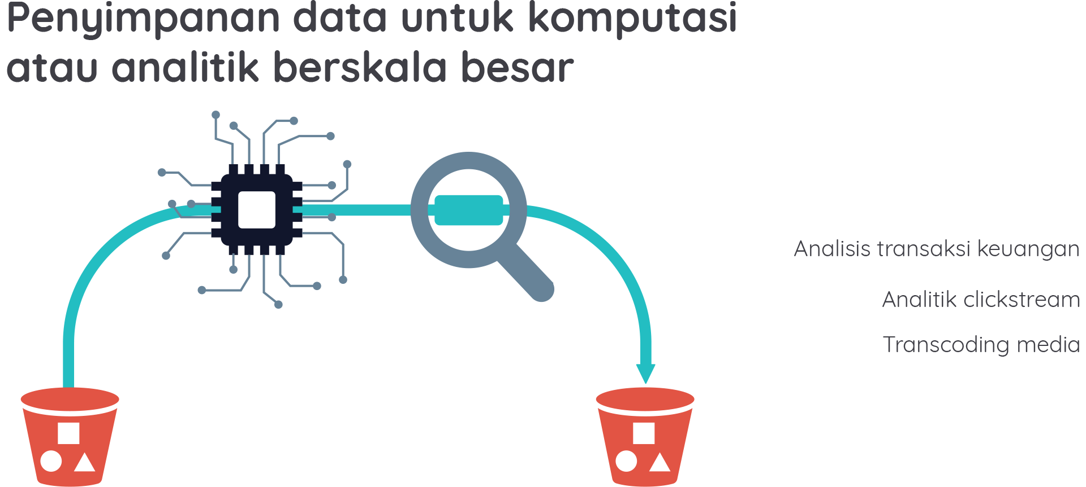](https://www.dicoding.com/academies/266/tutorials/13447?from=13442)

Dewasa ini, banyak organisasi maupun perusahaan yang mengumpulkan dan menganalisis data dengan jumlah yang masif sehingga sangat sulit diimplementasikan di solusi on-premise untuk menyimpan, mengelola, dan menganalisis data tersebut.

Nah, hadirlah Amazon S3 dan S3 Glacier yang memberikan solusi penyimpanan ideal. Keduanya menyediakan opsi yang luas dan mendalam untuk integrasi dengan alat analitik big data tradisional serta *query-in-place* (kueri-di-tempat) inovatif yang dapat membantu Anda menghilangkan proses extract (ekstraksi), transform (transformasi), dan load (pemuatan) yang mahal dan kompleks. Kita akan mempelajari mengenai S3 Glacier lebih jauh di modul ini.

**Kasus Penggunaan 4: Media Penyimpanan Data Backup**

Karena sifatnya yang sangat *durable* dan scalable, Amazon S3 juga berfungsi dengan baik sebagai alat pencadangan (*backup*) dan pengarsipan. Selain itu, Anda dapat memindahkan data yang sifatnya untuk jangka panjang ke Amazon Glacier melalui penggunaan lifecycle policies. Untuk menjaga kehilangan/korupsi data, Anda dapat menggunakan *cross-region replication* untuk menyalin objek secara otomatis ke Amazon S3 bucket lainnya di region berbeda.

[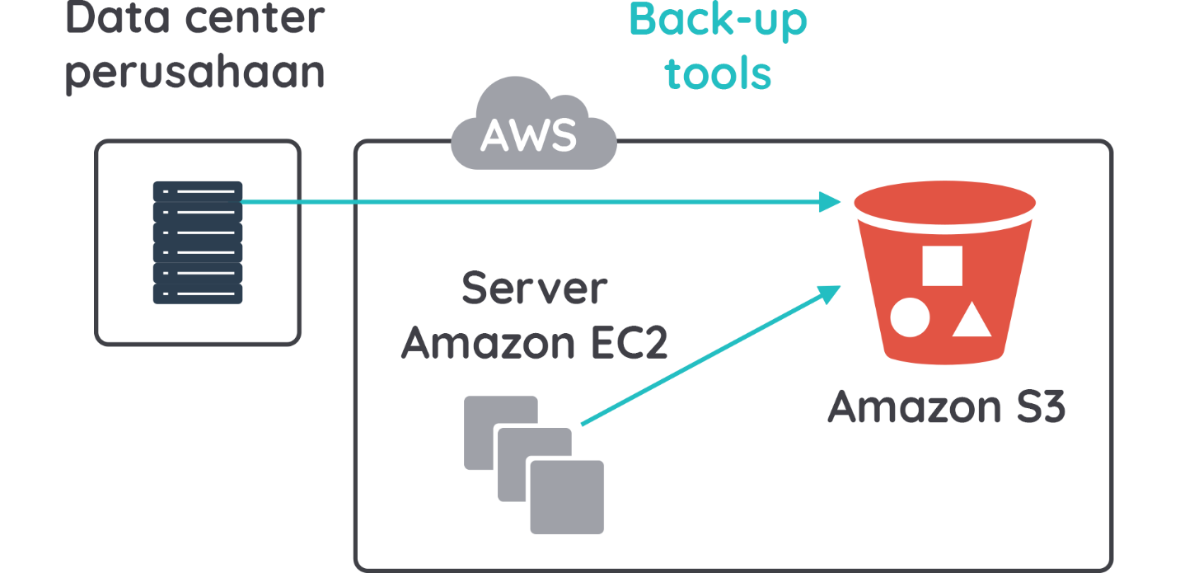](https://www.dicoding.com/academies/266/tutorials/13447?from=13442)

Tahukah Anda? Jumlah data yang dihasilkan di on-premise kian bertambah, begitu pula permintaan untuk penyimpanan arsip cadangan.

Jika Anda mengikuti metodologi pencadangan secara umum dan memiliki beberapa cadangan di lokasi yang berbeda, maka kemungkinan besar Anda memiliki banyak data yang tersimpan di disk storage atau physical tape archives (arsip pita fisik). Melacak beberapa salinan data lokal dapat menjadi tantangan dan sering kali menimbulkan biaya yang signifikan, baik dalam hal waktu maupun biaya.

AWS Cloud memberikan alternatif menarik untuk penyimpanan backup di on-premise atau physical tape archives. Misalnya, Amazon S3 Glacier Deep Archive memberikan daya tahan sebelas 9 (99.999999999%) dengan harga sekitar $1 per TB / bulan.

Dengan AWS Cloud, tidak ada perangkat keras penyimpanan yang harus Anda kelola, tidak ada tape yang harus Anda kirim ke luar lokasi, dan tidak perlu mengeluarkan biaya ketika ada hardware yang perlu diperbaharui dalam sebuah siklus. Bahkan, Anda akan mendapatkan semua keuntungan di sisi skalabilitas dan daya tahan cloud, dengan hanya membayar sesuai yang Anda gunakan.

Oke, itulah beberapa kasus penggunaan yang dapat Anda terapkan sesuai dengan kebutuhan. Jadi, hosting website statis bukanlah satu-satunya fitur yang tersedia di Amazon S3, melainkan ada banyak manfaat lainnya yang bisa berguna untuk kasus-kasus tertentu, termasuk startup warung kopi Anda.

**Versioning di Amazon S3**

Sebelum masuk ke pembahasan, tahukah Anda apa itu versioning? Versioning adalah pembuatan dan pengelolaan beberapa rilis dari suatu produk, yang mana memiliki fungsi umum yang sama namun telah dilakukan perbaikan, peningkatan, atau penyesuaian.

Di Amazon S3, versioning adalah cara untuk menyimpan beberapa versi objek dalam bucket yang sama. Sehingga ketika ada objek yang tertimpa (*override*) baik sengaja atau tidak, Anda dapat memulihkan setiap versi dari setiap objek yang disimpan di bucket Anda.

Misalnya, Anda memiliki website statis untuk startup warung kopi yang dihosting di Amazon S3. Karena suatu kebutuhan, Anda ingin memperbarui website tersebut untuk menambahkan logo. Tapi sayangnya, proses update tersebut malah menimbulkan eror.

Nah, jika Anda mengaktifkan versioning di Amazon S3, maka tak perlu khawatir. Anda masih bisa mengembalikan (*restore*) versi sebelumnya dari website tersebut. Dengan begitu, Anda bisa memperbaiki eror dan meng-hosting kembali website tersebut dengan aman. Mari kita pelajari tentang versioning di S3 lebih lanjut!

Bucket yang mendukung versioning memungkinkan Anda untuk memulihkan objek dari penghapusan atau overwrite (penimpaan) yang terjadi secara tidak disengaja. Sebagai contoh:

* Jika Anda menghapus objek, aksi penghapusan ini tidak akan permanen, melainkan Amazon S3 akan menyisipkan penanda hapus (delete marker) yang menjadi versi objek saat ini. Anda selalu dapat memulihkan versi sebelumnya.
* Jika Anda menimpa objek, Amazon S3 akan menghasilkan versi objek baru di S3 bucket dan menjaga versi objek sebelumnya. Anda selalu dapat memulihkan versi sebelumnya.

[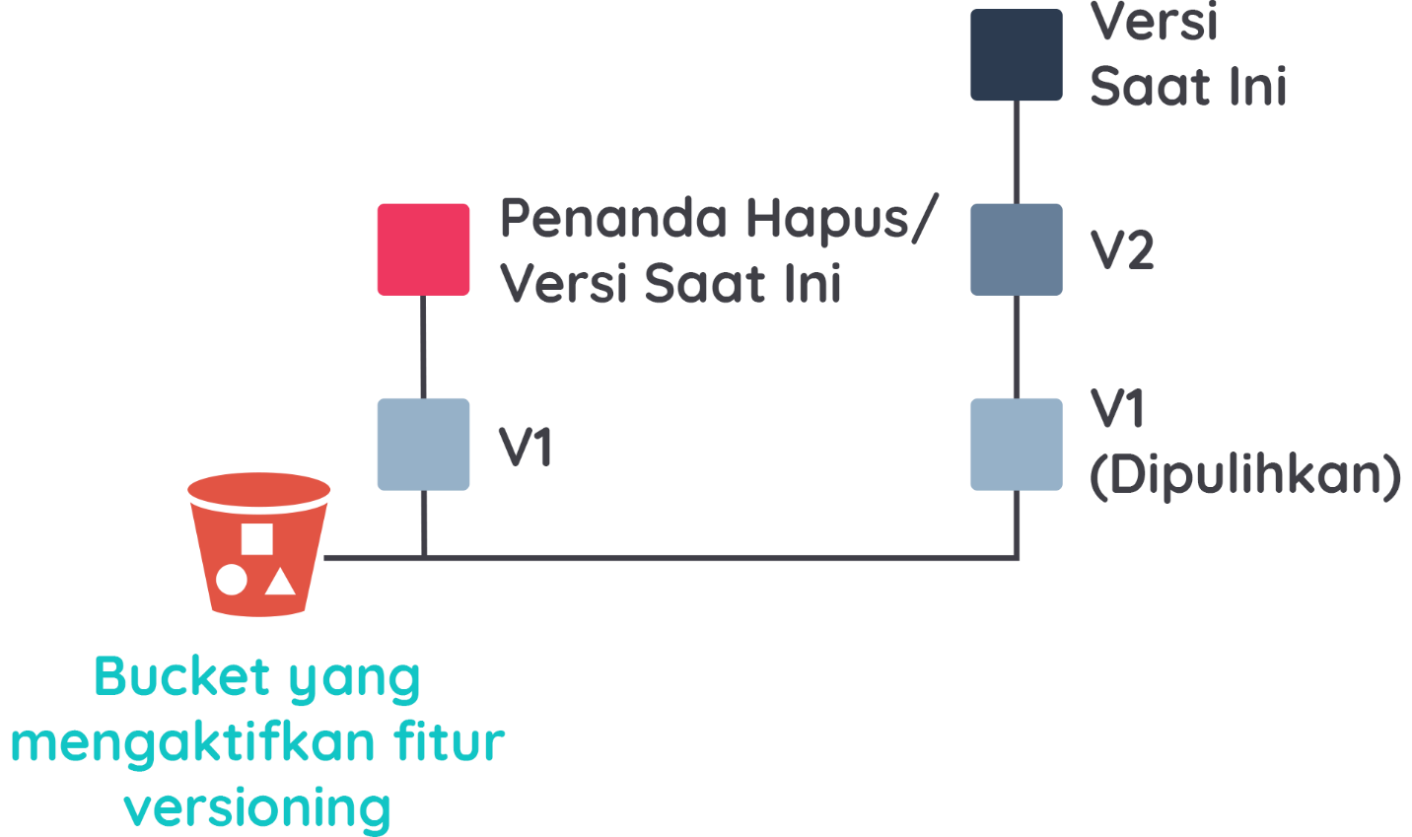](https://www.dicoding.com/academies/266/tutorials/13452?from=13447)

Amazon S3 Bucket dapat berada di salah satu dari tiga status: *unversioned* (default), versioning-enabled, atau versioning-suspended.

Penting! Setelah Anda mengaktifkan fitur versioning, bucket tidak akan pernah bisa kembali ke status unversioned. Namun, Anda dapat menangguhkan (suspend) pembuatan versi pada bucket tersebut.

Status pembuatan versi berlaku untuk semua objek dalam S3 bucket dan tidak bisa diberlakukan untuk beberapa objek saja. Saat pertama kali Anda mengaktifkan bucket untuk pembuatan versi, objek di dalamnya akan selalu dibuat versinya dan diberi version ID yang unik. Perhatikan hal-hal berikut:

Objek yang disimpan di bucket sebelum Anda menyetel status pembuatan versi, memiliki version ID “null”. Jika Anda mengaktifkan pembuatan versi, objek yang ada di bucket Anda tidak berubah. Melainkan, yang berubah adalah bagaimana Amazon S3 menangani objek untuk permintaan di masa mendatang. Jika tertarik untuk belajar lebih mendalam mengenai ini, Anda dapat membaca detail lengkapnya di tautan ini [Working with objects in a versioning-enabled bucket](https://docs.aws.amazon.com/AmazonS3/latest/userguide/manage-objects-versioned-bucket.html).

Pemilik bucket (atau pengguna dengan izin yang sesuai) dapat menangguhkan (suspend) pembuatan versi untuk memberhentikan fitur object versioning. Jika Anda menangguhkan pembuatan versi, objek yang ada di bucket Anda tidak berubah. Melainkan, yang berubah adalah bagaimana Amazon S3 menangani objek untuk permintaan setelah *suspension* terhadap *bucket* diaktifkan.

Bagaimana, sudah paham kan dengan versioning di Amazon S3? Intinya, versioning ini merupakan fitur yang sangat bermanfaat dan bisa menjadi penyelamat Anda dalam melakukan pekerjaan.

Bayangkan saja jika tak ada fitur versioning, lalu file pekerjaan Anda terhapus (baik sengaja atau tidak), Anda akan pusing bukan main. Percayalah, jangan sampai itu terjadi!

**Memindahkan Data ke Amazon S3**

Masihkah Anda menyimpan data secara lokal di komputer atau laptop? Jika jawabannya “masih”, lalu bagaimana jika Anda membutuhkan data itu sesegera mungkin namun Anda tak membawa laptop atau tak sedang berada di depan komputer? Tentu, itu akan menyulitkan.

Tak hanya itu, masih banyak alasan lain mengapa Anda harus memindahkan data ke cloud, terutama Amazon S3, seperti biaya yang murah, aman, dan awet.

Saat Anda mengunggah file ke Amazon S3, file tersebut akan disimpan sebagai objek S3. Objek terdiri dari file data dan metadata yang memberikan gambaran mengenai objek tersebut. Sebuah bucket dapat menampung objek dalam jumlah yang tak terbatas.

Anda dapat memindahkan data ke Amazon S3 dengan beberapa cara yang berbeda:

* **Transfer menggunakan AWS Management Console, AWS Command Line Interface (AWS CLI), atau API**  
  Jika Anda memiliki sejumlah kecil data atau data yang sudah ada di dalam jaringan AWS, Anda dapat mentransfernya ke Amazon S3 dengan mudah menggunakan console, CLI, atau API.
* **Unggah ke S3 bucket**  
  Anda dapat mengunggah semua jenis file—gambar, backup, data, film, dll—ke dalam S3 bucket. Ukuran maksimum file yang dapat Anda unggah dengan menggunakan Amazon S3 console adalah 160 GB. Jika menggunakan CLI atau API, Anda dapat memindahkan file dengan ukuran yang lebih besar.  
  [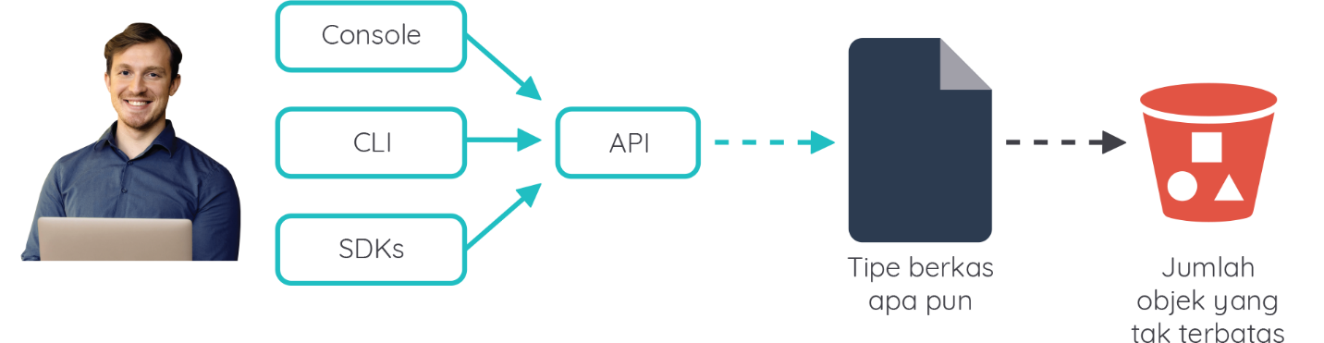](https://www.dicoding.com/academies/266/tutorials/13457?from=13452)
* **AWS DataSync**  
  AWS DataSync adalah layanan transfer data yang memudahkan Anda mengotomatiskan pemindahan data antara penyimpanan di on-premise dan layanan penyimpanan di AWS, seperti Amazon S3, Amazon Elastic File System (Amazon EFS), dan Amazon FSx (untuk Windows File Server file systems).
* **AWS Transfer for SFTP**  
  AWS Transfer for SFTP adalah layanan Secure File Transfer Protocol atau SFTP yang terkelola sepenuhnya dan sangat tersedia. Layanan ini memungkinkan aplikasi mentransfer file melalui protocol SFTP langsung ke Amazon S3.

Selain itu, Anda juga dapat menggunakan metode *multipart upload* yang memungkinkan Anda mengunggah objek berukuran besar secara konsisten di bagian yang dapat dikelola.

[](https://www.dicoding.com/academies/266/tutorials/13457?from=13452)

Proses ini melibatkan 3 langkah:

* Mulai pengunggahan (*initiate*).
* Unggah bagian objek (*upload object parts*).
* Selesaikan proses multipart upload (*complete*).

Setelah permintaan multipart upload selesai, Amazon S3 akan menyusun objek secara keseluruhan dari masing-masing bagian. Berikut adalah manfaat *multipart upload* bagi Anda:

* **Throughput yang lebih baik**  
  Anda dapat mengunggah bagian-bagian objek secara paralel untuk meningkatkan throughput.
* **Pemulihan yang cepat dari masalah jaringan**  
  Ukuran bagian objek yang lebih kecil meminimalkan dampak untuk mengulang proses unggahan yang gagal karena kesalahan jaringan.
* **Jeda dan lanjutkan unggahan objek**  
  Anda dapat mengunggah bagian objek dari waktu ke waktu. Setelah Anda memulai proses multipart upload, tidak akan ada nilai *expiry time*; Anda harus secara eksplisit menyelesaikan atau menghentikan proses tersebut.
* **Mulailah mengunggah sebelum Anda mengetahui ukuran objek akhir**  
  Dengan multipart upload, Anda dapat mengunggah objek saat membuatnya.
* **Unggah objek besar**  
  Dengan API multipart upload, Anda dapat mengunggah objek besar, bahkan hingga 5 TB.

**Amazon S3 Glacier**

Seiring berkembangnya startup warung kopi Anda, katakanlah telah berjalan beberapa tahun dan kian sukses, tentu Anda akan mempunyai banyak sekali data yang harus disimpan sebagai arsip. Tak hanya masalah besarnya penyimpanan, melainkan regulasi, compliance, dan keamanan pun harus Anda penuhi.

[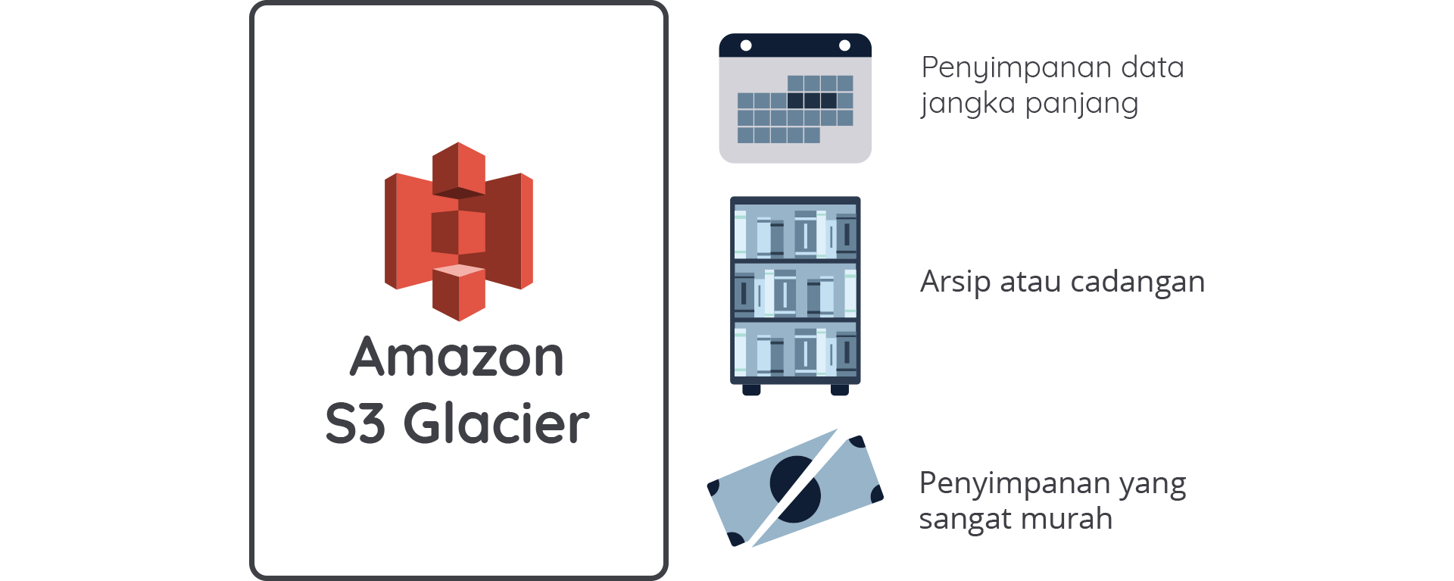](https://www.dicoding.com/academies/266/tutorials/16922?from=13457)

Perkenalkan, Amazon S3 Glacier. Layanan ini adalah pilihan penyimpanan yang tepat jika faktor penentu Anda adalah biaya yang rendah, data dengan pattern yang jarang diakses, dan tak masalah jika latensi pengambilan data memerlukan waktu beberapa jam. Jika aplikasi Anda membutuhkan akses yang cepat atau sering ke data Anda, pertimbangkanlah untuk menggunakan Amazon S3 saja.

Dengan Amazon S3 Glacier, Anda dapat melakukan pengarsipan data. Itu berarti, meskipun Anda dapat menyimpan data dengan biaya yang sangat rendah (bahkan dibandingkan dengan Amazon S3), Anda tidak dapat mengambil data dengan segera di saat itu juga. Data yang disimpan di Amazon S3 Glacier membutuhkan waktu beberapa jam untuk diambil, itulah mengapa layanan ini sangat ideal untuk pengarsipan.

Anda memiliki 3 opsi untuk mengambil data dengan waktu akses dan biaya yang berbeda-beda:

* Pengambilan dipercepat (expedited) biasanya tersedia dalam 1 - 5 menit.
* Pengambilan standar (standard) biasanya tersedia dalam 3 - 5 jam.
* Pengambilan massal (bulk) biasanya tersedia dalam 5 - 12 jam.

Berikut adalah beberapa detail tambahan terkait Amazon S3 Glacier:

* Amazon Glacier adalah layanan pengarsipan data yang dirancang untuk keamanan, daya tahan, dan biaya yang sangat rendah.
* Didesain untuk ketahanan objek 99.999999999%.
* Mendukung enkripsi SSL/TLS data in transit.
* Fitur Vault Lock memberikan kontrol compliance melalui lockable policy (kebijakan yang dapat dikunci untuk mencegah perubahan di masa depan).
* Desain yang sangat murah dan ideal untuk pengarsipan jangka panjang.

**Perbandingan Amazon S3 dan Glacier**

Sebelumnya, kita sudah belajar mengenai Amazon S3 dan Glacier. Mungkin Anda akan merasa bingung harus memilih layanan mana. Tentunya, setiap layanan penyimpanan memiliki kasus penggunaan yang berbeda, tergantung pada kebutuhan. Maka dari itu, mari kita bandingkan kedua layanan tersebut dengan meninjau dari storage class-nya.

[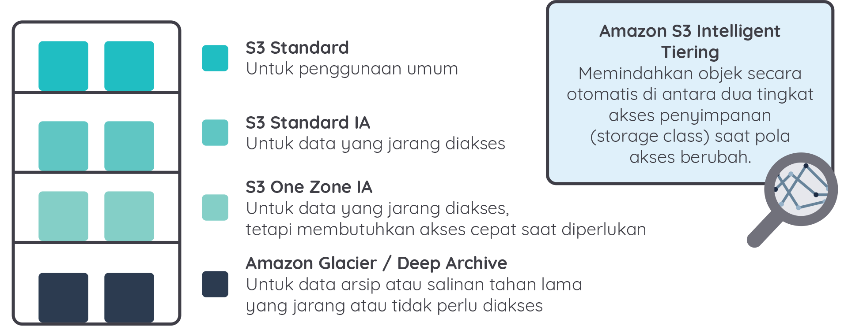](https://www.dicoding.com/academies/266/tutorials/13462?from=16922)

Berikut adalah kelas penyimpanan dari Amazon S3:

* **Amazon S3 Standard**(untuk penggunaan umum)Jika Anda memiliki kebutuhan akan ketersediaan yang lebih tinggi, maka gunakanlah cross-region replication (replikasi antar region).
* **Amazon S3 Standard - Infrequent Access**(untuk data yang jarang diakses)Kelas penyimpanan ini menawarkan semua manfaat Amazon S3, termasuk daya tahan, ketersediaan, dan keamanannya. Kelas ini hanya berjalan pada model biaya yang berbeda untuk memberikan solusi penyimpanan data yang jarang diakses, seperti gambar digital lawas atau file log yang sudah berumur lama.  
    
  Beberapa poin lainnya adalah:
  + Biaya lebih rendah per GB yang disimpan.
  + Biaya tinggi untuk setiap permintaan PUT, COPY, POST, atau GET ditambah dengan biaya untuk pengambilan data (*Data retrievals fee*).
  + Penyimpanan minimal 30 hari.
* **Amazon S3 Reduced Redundancy Storage**(untuk mengurangi redundansi)
  + Menyimpan objek di beberapa perangkat di berbagai fasilitas.
  + Menyimpan data yang tidak penting dan dapat direproduksi ulang pada tingkat redundansi yang lebih rendah.
* **Amazon S3 One Zone-IA** (untuk data yang lebih jarang diakses, tetapi membutuhkan akses cepat saat diperlukan)  
  Tidak seperti kelas penyimpanan S3 lainnya yang menyimpan data di minimal 3 Availability Zone (AZ), S3 One Zone-IA menyimpan data dalam satu AZ dan biayanya 20% lebih murah dari S3 Standard-IA.  
    
  Oleh karena itu, kelas penyimpanan ini sangat ideal untuk pelanggan yang menginginkan opsi biaya lebih rendah untuk data yang jarang diakses tetapi tidak memerlukan ketersediaan dan ketahanan seperti yang dimiliki kelas S3 Standard atau IA - Standar S3.
* **S3 Glacier Deep Archive**  
  S3 Glacier Deep Archive ini merupakan tingkat penyimpanan termurah yang tersedia bagi pengguna dengan tetap mempertahankan daya tahan dan retensi data jangka panjang.  
    
  Jenis penyimpanan ini ideal untuk pelanggan yang perlu membuat arsip, salinan data tahan lama yang jarang atau tidak perlu diakses. Opsi Ini juga memungkinkan pelanggan untuk menghilangkan kebutuhan akan on-premises tape libraries (perpustakaan pita lokal). Data yang tersimpan pada kelas penyimpanan ini dapat diambil dalam waktu 12 jam.
* **Amazon S3 Intelligent Tiering**  
  Ini adalah kelas penyimpanan untuk Amazon Simple Storage Service (Amazon S3) yang mengoptimalkan biaya penyimpanan dengan memindahkan objek secara otomatis di antara dua tingkat akses penyimpanan saat pola akses berubah.  
    
  Amazon S3 Intelligent Tiering merupakan pilihan yang ideal jika Anda mengakses data yang disimpan selama lebih dari sebulan dan memiliki pola akses yang tidak terprediksi atau berubah-ubah. Misalnya, Anda mungkin memiliki aplikasi dan data lake yang baru diluncurkan, di mana pola akses dapat bervariasi di berbagai sub-kumpulan penyimpanan.  
    
  Selain itu, Amazon S3 Intelligent Tiering juga menawarkan latensi milidetik dan SLA ketersediaan 99% terlepas dari objek tingkat S3 mana yang disimpan. Karena Amazon S3 Intelligent Tiering mengotomatiskan pengoptimalan biaya penyimpanan, Anda tidak perlu menganalisis atau mengaudit pola akses penyimpanan secara manual untuk menghemat pada penyimpanan yang jarang diakses.

Oke, itulah pembahasan kita mengenai Amazon S3 dan Glacier. Intinya, AWS memiliki layanan yang lengkap terkait storage alias penyimpanan. Setiap layanan memiliki kasus penggunaan yang berbeda sesuai kebutuhan pelanggan. Jadi, pilihlah layanan penyimpanan yang paling sesuai dengan kebutuhan Anda.

## Amazon S3 Analytics dan Insights

Fitur ini akan mengamati pola akses data yang jarang diakses pada penyimpanan STANDARD untuk dipindahkan ke kelas penyimpanan STANDARD\_IA atau Infrequent Access**.**Mari kita pelajari kelas penyimpanan ini lebih lanjut.

Seiring pertumbuhan storage, Anda akan membutuhkan kemampuan untuk menganalisis apa saja data yang disimpan di storage tersebut. Amazon S3 menawarkan sejumlah fitur untuk membantu Anda lebih memahami, menganalisis, dan mengoptimalkan penyimpanan dalam skala besar. Mari kita bahas!

### Storage Class Analysis

Dengan menggunakan Amazon S3 analytics storage class analysis, Anda dapat menganalisis pola akses penyimpanan guna memutuskan kapan akan mentransisikan data yang tepat ke kelas penyimpanan yang sesuai. Fitur ini mengamati pola akses data yang jarang diakses pada penyimpanan STANDARD untuk dipindahkan ke kelas penyimpanan STANDARD\_IA.

**PENTING!**Storage class analysis tidak memberikan rekomendasi untuk transisi ke kelas penyimpanan ONEZONE\_IA atau S3 Glacier.

### S3 Storage Lens

Amazon S3 Storage Lens memberikan satu tampilan penggunaan dan aktivitas penyimpanan objek di seluruh Amazon S3 Anda. Ini mencakup opsi lihat perincian untuk menghasilkan insights di tingkat Organization, Accounts, Region, Bucket, atau bahkan tingkat prefix.

Storage lens menggabungkan penggunaan dan metrik aktivitas Anda serta menampilkan informasi di dashboard interaktif di Amazon S3 console atau melalui ekspor data metrik yang dapat diunduh dalam format CSV atau Parquet.

Anda dapat menggunakan dashboard untuk memvisualisasikan insight dan trend, memberikan rekomendasi pengoptimalan biaya penyimpanan, serta menerapkan praktik terbaik perlindungan data. Anda dapat menggunakan Storage Lens melalui AWS Management Console, AWS CLI, AWS SDK, atau REST API.

Tahukah Anda? Data yang Anda simpan juga akan berhubungan erat dengan lokasi di mana ia ditempatkan. Nah, bagaimana cara memilih Region yang tepat untuk menyimpan data kita? Simak di materi berikutnya!

**Memilih AWS Regions untuk Arsitektur Anda**

Data kita harus tunduk pada hukum negara dan wilayah tempat ia disimpan. Selain itu, beberapa undang-undang menetapkan bahwa jika Anda menjalankan bisnis di yurisdiksinya, Anda tidak dapat menyimpan data tersebut di tempat lain.

Demikian pula, standar kepatuhan (seperti United States’ Health Insurance Portability and Accountability Act atau HIPAA) memiliki pedoman ketat tentang bagaimana dan di mana data dapat disimpan. Selain itu, AWS juga membuka wilayah netral karbon pertamanya pada tahun 2011 dan sekarang telah menawarkan lima wilayah netral karbon yang terpisah.

Pertimbangkan semua hal ini saat mengevaluasi lokasi untuk menempatkan lingkungan Anda.

[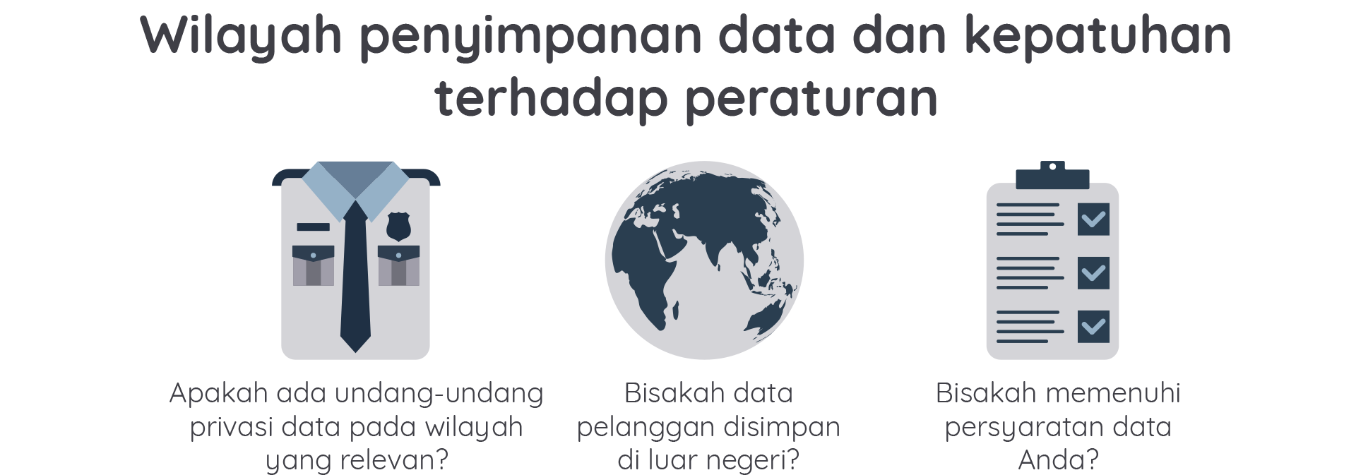](https://www.dicoding.com/academies/266/tutorials/13467?from=16320)

Selain memikirkan soal compliance, kita juga harus menimbang hal-hal berikut ini:

| **Hal yang Harus Dipertimbangkan** | **Pokok Pikiran** |
| --- | --- |
| **Kedekatan Lokasi Pengguna dengan Data** | Perbedaan kecil dalam latensi dapat memengaruhi pengalaman pelanggan. Maka dari itu, pilihlah region yang paling dekat dengan pengguna Anda. |
| **Ketersediaan Fitur dan Layanan** | * Beberapa layanan masih belum tersedia di semua region. * Dapat menggunakan beberapa layanan lintas region, tetapi dengan peningkatan latensi. * Layanan diperluas ke wilayah baru secara teratur. |
| **Keefektifan Biaya** | * Biaya bervariasi menurut region. * Beberapa layanan seperti Amazon S3 memiliki biaya untuk mentransfer data keluar. * Pertimbangkan efektivitas biaya untuk mereplikasi seluruh lingkungan di region lain. |

Wow, cukup banyak hal yang kita pelajari mengenai Storage di AWS. Sebagai penutup modul ini, kita akan mulai mempraktikkan Hands-on Lab pertama dari kelas ini.

**Hands-on Lab: Membuat Akun AWS**

Selamat datang di modul latihan pertama kita pada kelas ini. Tenang, kita tak akan langsung membuat arsitektur yang kompleks kok.

Untuk bisa menggunakan layanan AWS, Anda wajib mempunyai akun AWS terlebih dahulu. Jika Anda belum memilikinya, jangan khawatir ya. Di latihan pertama ini Anda akan belajar bagaimana cara membuatnya.

Untuk mendaftar di AWS, Anda membutuhkan kartu debit/kredit yang valid dan menyiapkan saldo 1 dollar di kartu tersebut. Biaya ini berfungsi untuk verifikasi kartu saja dan *nantinya akan dikembalikan lagi dalam waktu beberapa hari*.

Setelah memahami tujuan latihan ini, sekarang mari kita uraikan tahapan-tahapan yang akan dipraktikkan. Berikut tahapannya:

* Masuk ke halaman awal Amazon Web Services.
* Isi data pribadi Anda.
* Masukkan informasi kartu debit/kredit Anda.
* Pilih paket dukungan yang Anda inginkan.
* Akun Anda selesai dibuat.

Bagaimana, sudah siap? Mari kita mempelajari AWS Cloud lebih dalam dengan membuat akun AWS. Berikut caranya:

1. Buka browser dan kunjungi tautan berikut <https://aws.amazon.com/>.
2. Klik tombol **Create an AWS Account** yang ada di pojok kanan atas halaman.
3. Anda akan diarahkan ke halaman pendaftaran akun. Silakan isi email, password, dan nama akun AWS Anda. Jika selesai, klik tombol **Continue**.  
   [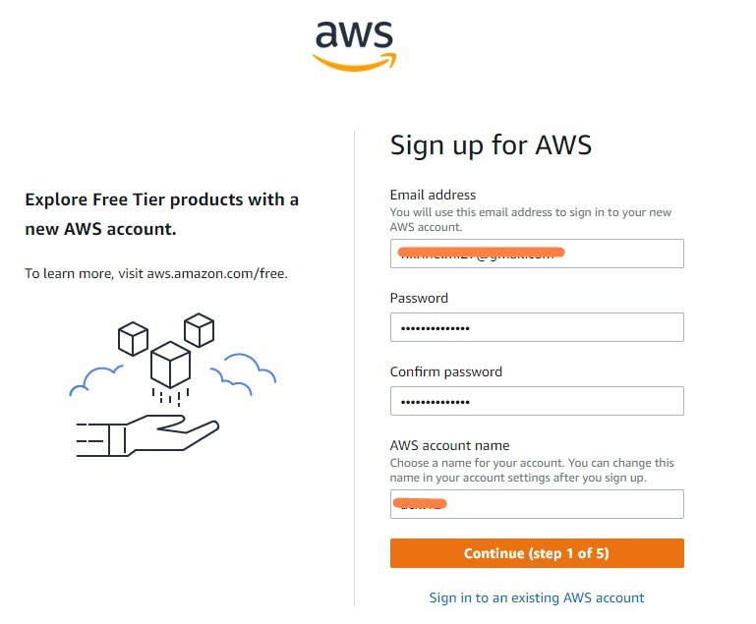](https://www.dicoding.com/academies/266/tutorials/13468?from=13467)
4. Kita masuk ke halaman selanjutnya. Pada bagian *How do you plan to use AWS*? Pilih **Personal**. Lalu, isikan data pribadi Anda dengan lengkap dan klik **Continue**.  
   [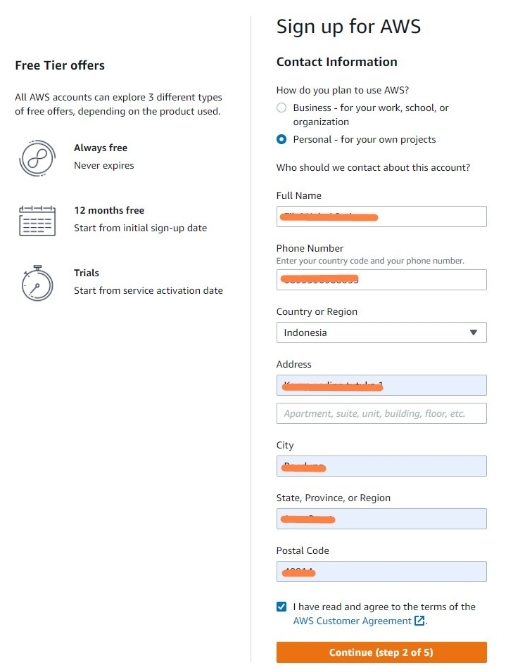](https://www.dicoding.com/academies/266/tutorials/13468?from=13467)
5. Di halaman ini Anda harus mengisi informasi pembayaran melalui kartu debit/kredit. Anda juga bisa menggunakan *virtual credit card* yang disediakan beberapa bank di Indonesia. Jika sudah, maka Anda bisa langsung klik **Verify and Continue**.  
   [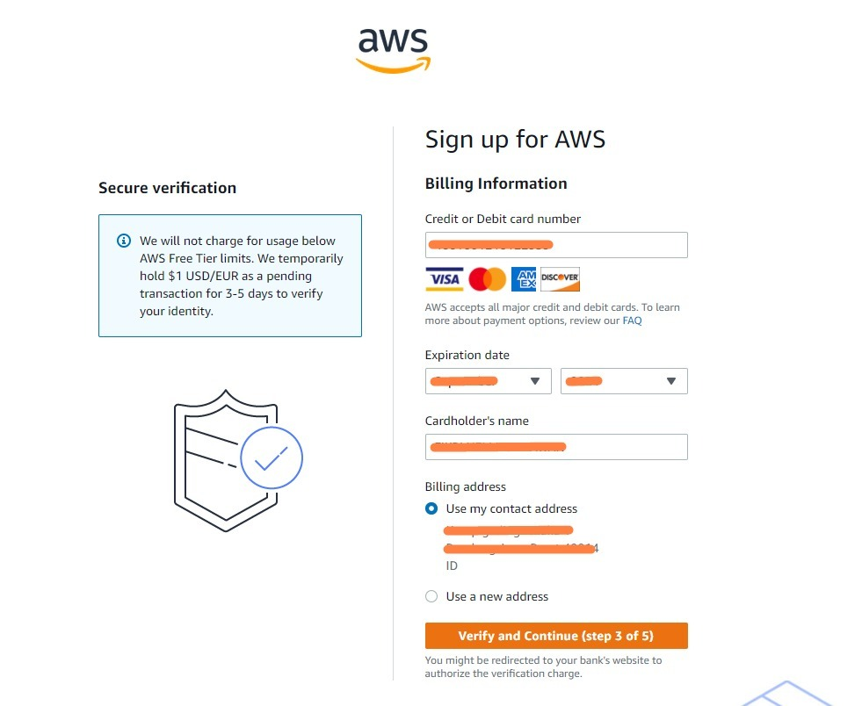](https://www.dicoding.com/academies/266/tutorials/13468?from=13467)
6. Selanjutnya, Anda akan diarahkan ke halaman konfirmasi. Silakan masukkan nomor telepon dan isi *Security check* sesuai pada layar Anda masing-masing, lalu klik **Send SMS**. (Jika gagal, cek solusinya pada akhir latihan).  
   [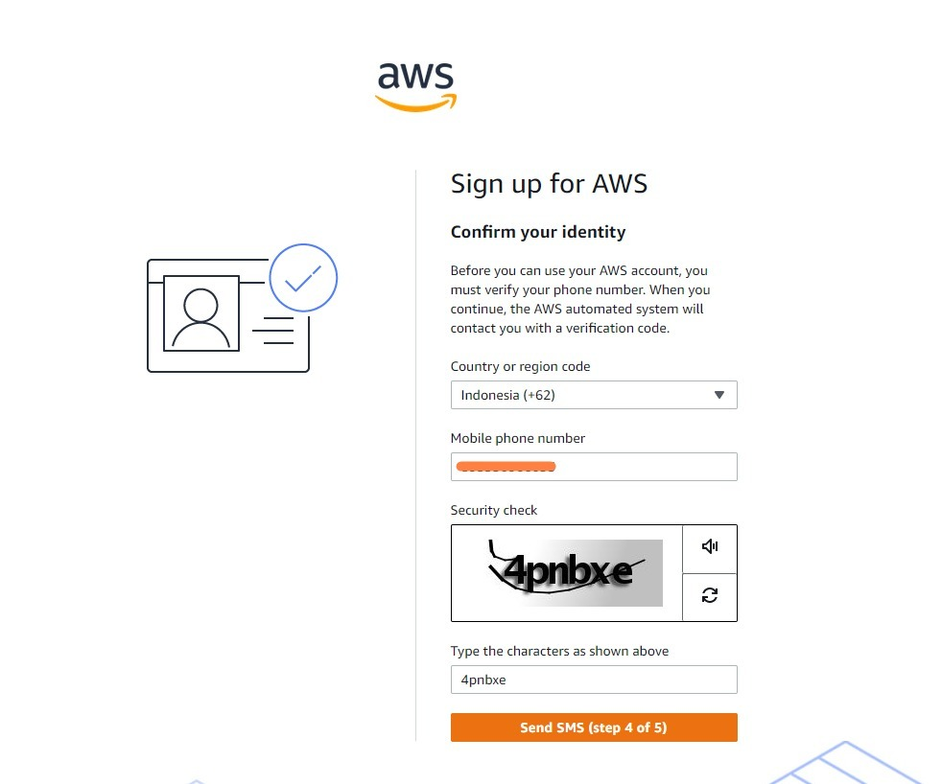](https://www.dicoding.com/academies/266/tutorials/13468?from=13467)
7. Masukkan kode verifikasi yang dikirim Amazon ke *Smartphone*Anda. Lalu, klik **Continue**.  
   [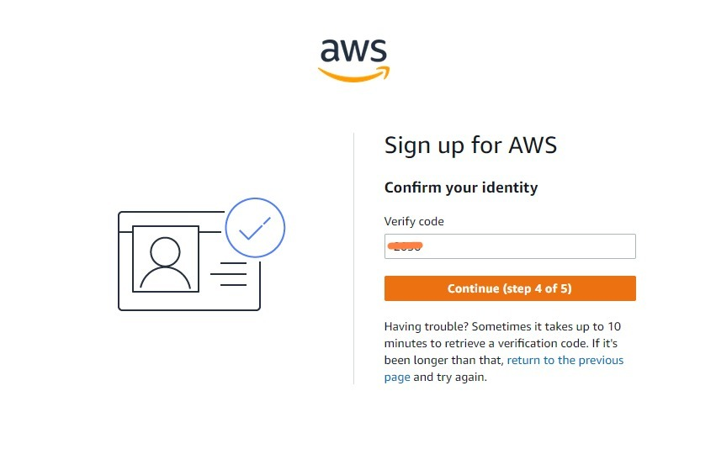](https://www.dicoding.com/academies/266/tutorials/13468?from=13467)
8. Di halaman ini ada beberapa pilihan paket dukungan. *Basic Support, Developer Support*, dan *Business Support*. Silakan pilih yang **Basic Support**, kemudian klik **Complete sign up**.  
   [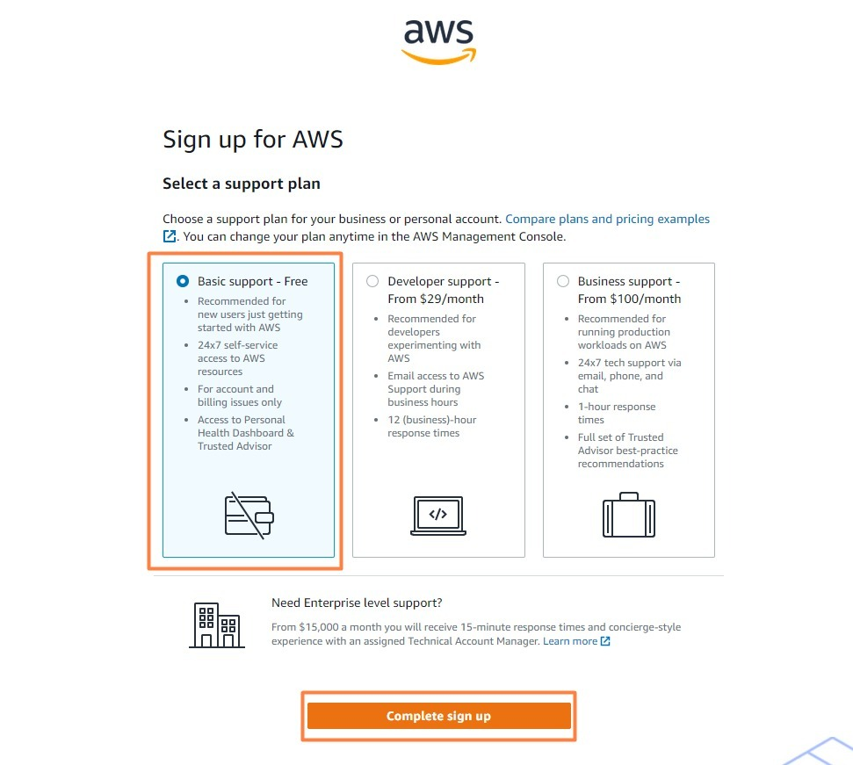](https://www.dicoding.com/academies/266/tutorials/13468?from=13467)
9. Selamat! Anda sudah berhasil membuat akun AWS. Jika Anda ingin, silakan eksplorasi berbagai layanan AWS dengan klik **Go to the AWS Management Console.**  
   [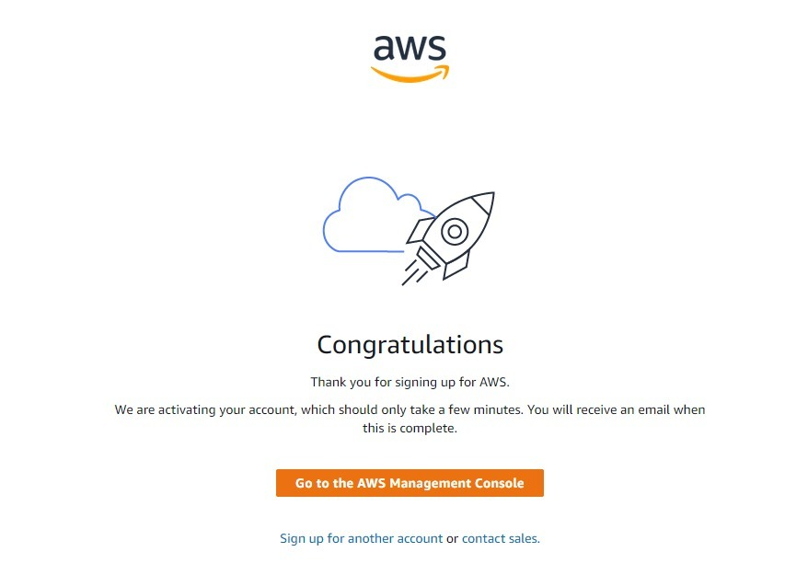](https://www.dicoding.com/academies/266/tutorials/13468?from=13467)

Dengan membuat akun AWS, sekarang Anda bisa menggunakan banyak layanan dan membuat sumber daya yang Anda inginkan secara langsung.

Solusi jika pembayaran gagalJika Anda mengalami hal seperti ini:  
[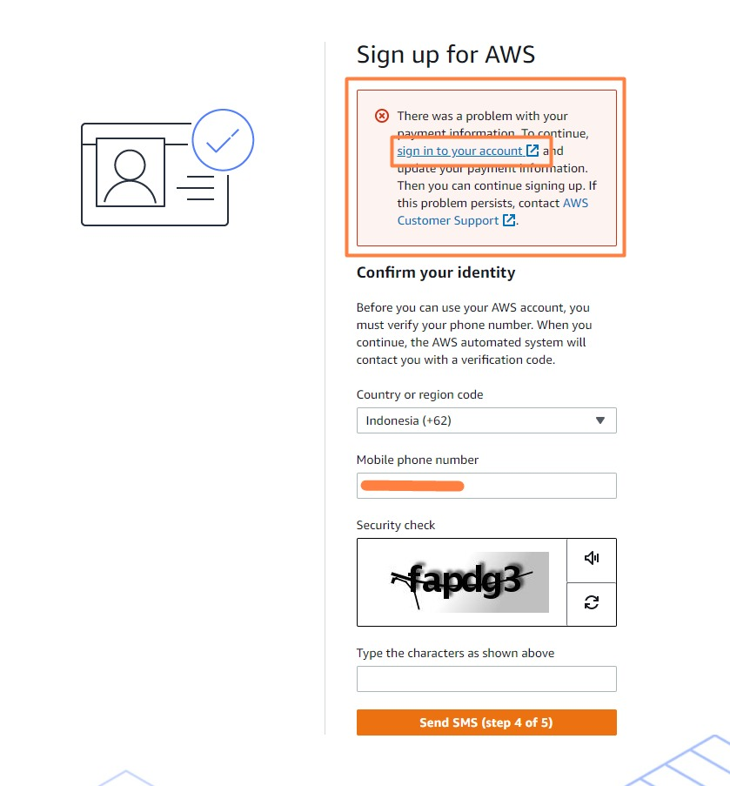](https://www.dicoding.com/academies/266/tutorials/13468?from=13467)  
  
Itu menandakan adanya masalah pada informasi pembayaran Anda. Bisa jadi karena saldo pada kartu debit/kredit Anda kurang dari 1 dolar atau informasi kartu yang tidak sesuai/kurang lengkap.

1. Silakan klik sign in to your account.
2. Selanjutnya, klik Edit.  
   [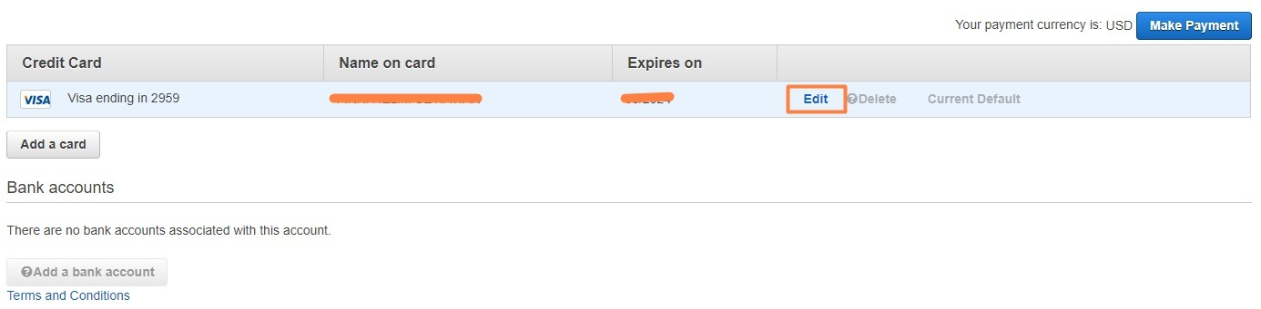](https://www.dicoding.com/academies/266/tutorials/13468?from=13467)
3. Centang **Use contact address**. Pastikan semua informasi tersebut lengkap dan sesuai. Jika sudah, klik tombol **Update**.  
   [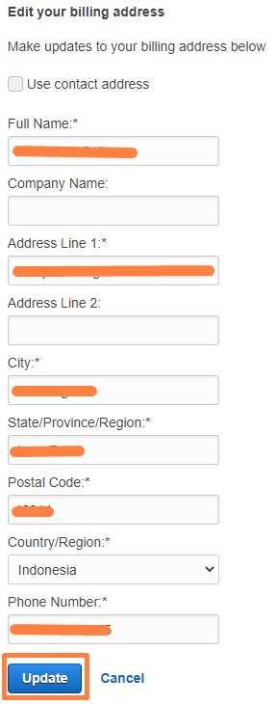](https://www.dicoding.com/academies/266/tutorials/13468?from=13467)
4. Lanjut, klik tombol **Make Payment** yang ada di kanan atas.  
   [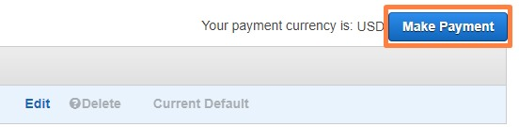](https://www.dicoding.com/academies/266/tutorials/13468?from=13467)

Nah, jika semuanya telah dilakukan, AWS akan mencoba kembali untuk menarik 1 dolar dari kartu debit/kredit Anda. Jika berhasil, silakan kembali ke langkah 6 untuk lanjut membuat akun AWS.

Jika masih gagal, cobalah masuk kembali ke halaman informasi kartu dan klik tombol **Verify**yang terletak sesuai tanda panah di bawah. Jika sudah terverifikasi, silakan kembali ke langkah 6.[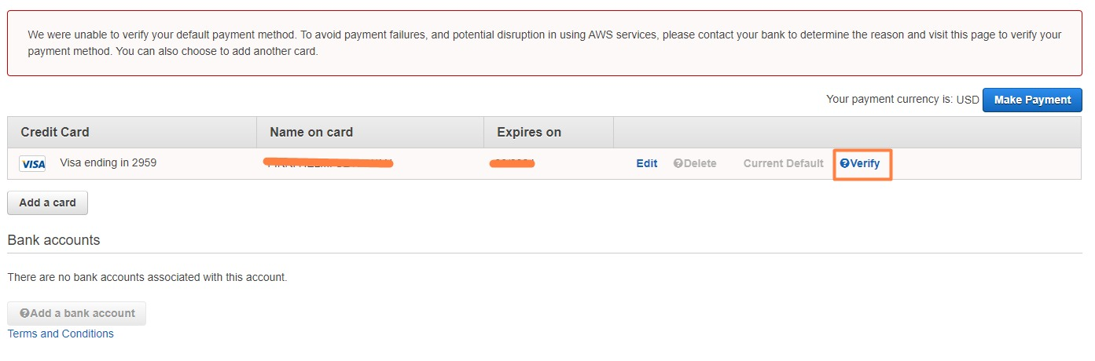](https://www.dicoding.com/academies/266/tutorials/13468?from=13467)  
  
Jika metode pembayaran Anda telah terverifikasi dan saldo sudah terpotong namun masih belum bisa mengakses layanan AWS, seperti gambar berikut:[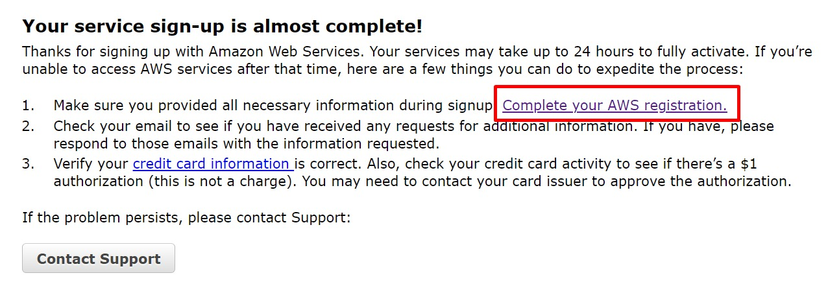](https://www.dicoding.com/academies/266/tutorials/13468?from=13467)  
  
Silakan klik **Complete your AWS registration**, lalu ikutilah langkah yang muncul pada layar Anda. Jika langkah registrasi akun Anda sudah lengkap, tetapi masih tidak bisa mengakses layanan AWS, tunggulah hingga maksimal 24 jam, lalu coba kembali.

Masih belum bisa? Hubungilah *customer service* Bank Anda dan tanyakan apakah kartu kredit/debit Anda dapat melakukan transaksi internasional atau tidak.

|  |
| --- |
| **Warning** Ikuti modul latihan ini sesuai dengan langkah-langkah yang kami berikan. Jika Anda telah menyelesaikan latihan ini, harap mengikuti tahapan **Clean Up** yang ada di akhir latihan untuk mengetahui bagaimana cara menghapus resource yang telah dibuat. |

**Hands-on Lab: Hosting Website Statis**

Di awal modul ini kita diberi tahu bahwa salah satu kasus penggunaan Amazon S3 adalah meng-*hosting* website statis. Nah, sekarang waktunya untuk mengimplementasikan apa yang sudah kita pelajari.

Agar semakin mudah memahami materi, mari kita kaitkan latihan ini dengan skenario startup warung kopi kita.

Katakanlah startup Anda ingin membuat sistem pemesanan kopi yang kompleks dan inovatif agar bisa melayani semua pelanggan dengan baik. Tetapi, tentu mewujudkannya akan membutuhkan waktu yang lama.

Maka dari itu, Anda terlebih dahulu ingin meng-hosting website statis yang memiliki ketersediaan tinggi di AWS. Website sederhana tersebut berisi ucapan selamat datang dan informasi bahwa sistem ini akan segera hadir.

Oke, setelah mengetahui latar belakangnya, lalu apa saja langkah-langkahnya? Baiklah, mari kita uraikan:

1. Pertama, kita akan membuat S3 bucket.
2. Lalu, deploy website kita.
3. Terakhir, membuat website tersebut dapat diakses secara publik.

Bagaimana? Sudah siap mempraktikkannya? *Let’s go!*

1. Pertama, unduhlah file website yang akan kita gunakan nanti dari [tautan ini](https://dicodingawscourse.s3-ap-southeast-1.amazonaws.com/Contoh+Kode.zip" \t "_blank).
2. Pastikan Anda sudah berada di [AWS Management Console](https://aws.amazon.com/console/) dan masuk ke menu Amazon S3 dengan cara mengetikkan “Amazon S3” di kotak pencarian.  
   [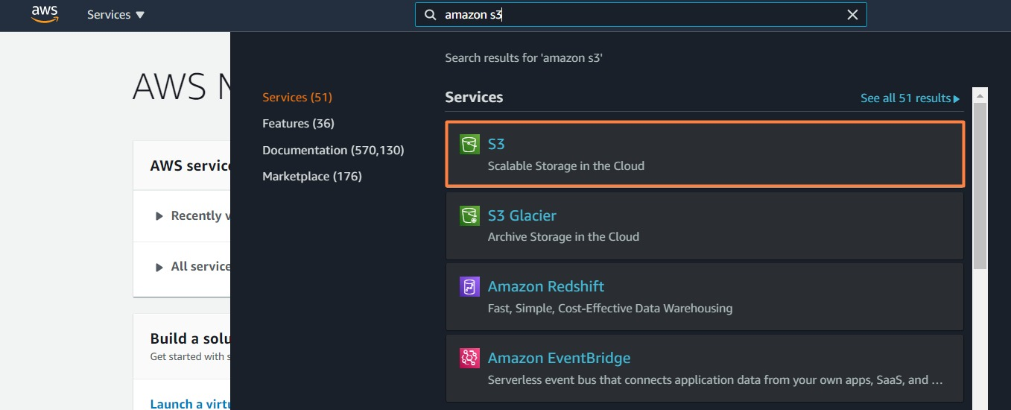](https://www.dicoding.com/academies/266/tutorials/13472?from=13468)
3. Di sini (di dalam Amazon S3 dashboard console), kita akan membuat S3 bucket terlebih dahulu. Silakan klik tombol Create bucket.  
   [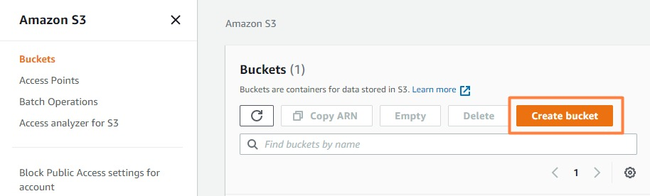](https://www.dicoding.com/academies/266/tutorials/13472?from=13468)
4. Selanjutnya, beri nama untuk S3 bucket Anda. Ingat! Nama bucket S3 haruslah unik. Jadi, silakan isi sesuai format berikut: *my-public-website-XXXX* (ganti XXXX dengan digit angka yang Anda inginkan). Pada bagian AWS Region, pilihlah Region Singapore, yang mana merupakan Region terdekat dari lokasi kita.  
   [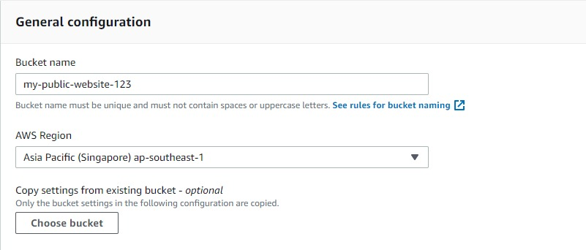](https://www.dicoding.com/academies/266/tutorials/13472?from=13468)
5. Langkah selanjutnya, hapus centang pada **Block all public access** agar bucket ini mengizinkan akses publik. Kemudian, centang pada bagian bawah untuk menyatakan Anda sadar membuka akses publik untuk kepentingan hosting website statis.  
   [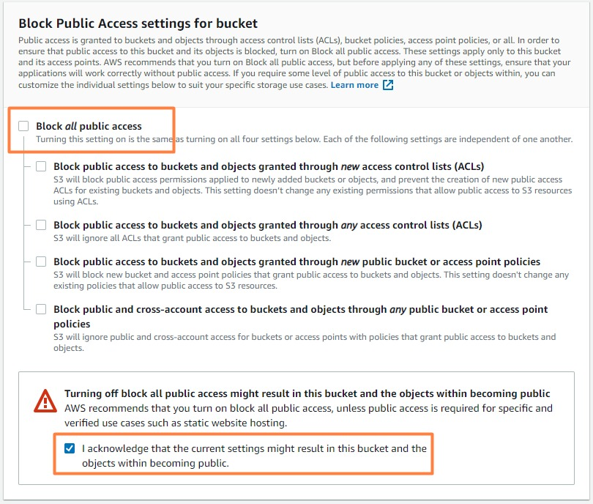](https://www.dicoding.com/academies/266/tutorials/13472?from=13468)
6. Konfigurasi kita sudah selesai untuk tahap ini. Silakan scroll ke bagian halaman yang paling bawah dan klik **Create bucket**.  
   [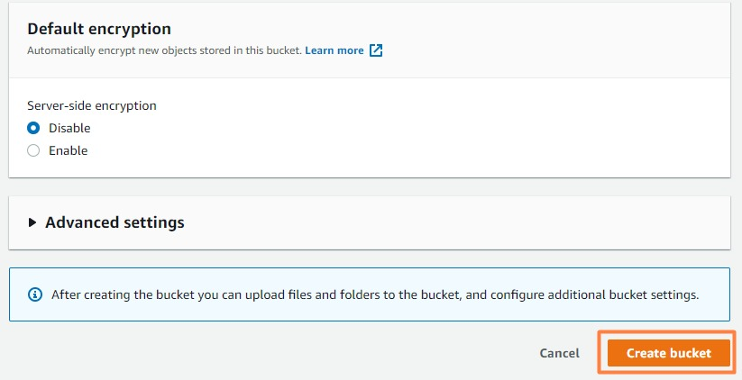](https://www.dicoding.com/academies/266/tutorials/13472?from=13468)
7. Sekarang, S3 bucket Anda sudah siap digunakan. Silakan klik pada nama S3 bucket untuk masuk ke dalamnya.  
   [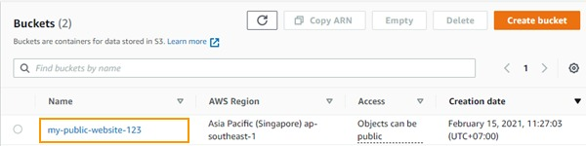](https://www.dicoding.com/academies/266/tutorials/13472?from=13468)
8. Untuk mengunggah file, klik pada tombol **Upload**.  
   [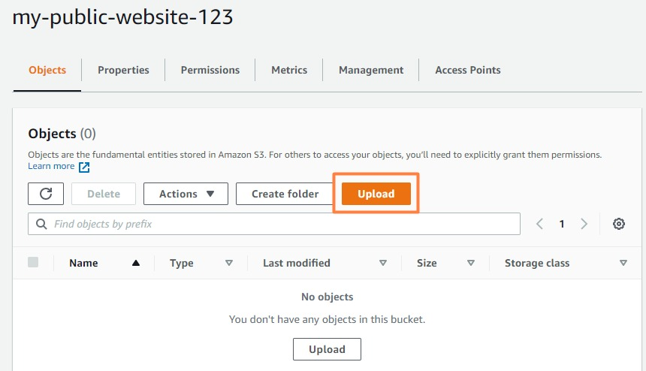](https://www.dicoding.com/academies/266/tutorials/13472?from=13468)
9. Anda akan diarahkan ke halaman **Upload file**.  
   [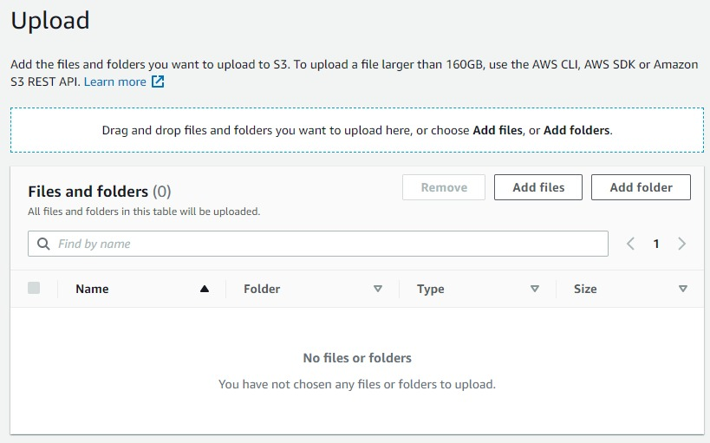](https://www.dicoding.com/academies/266/tutorials/13472?from=13468)
10. Silakan *unzip/extract* file yang telah Anda unduh sebelumnya pada langkah ke-1, lalu drag and *drop*file file di dalamnya ke S3 bucket.

[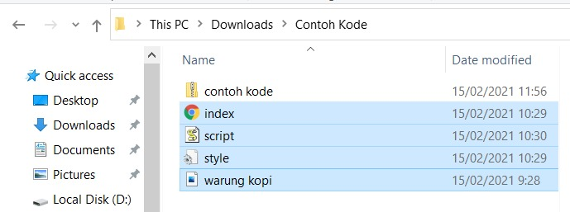](https://www.dicoding.com/academies/266/tutorials/13472?from=13468)

1. Jika sudah, tampilan halaman akan berubah menjadi seperti ini.  
   [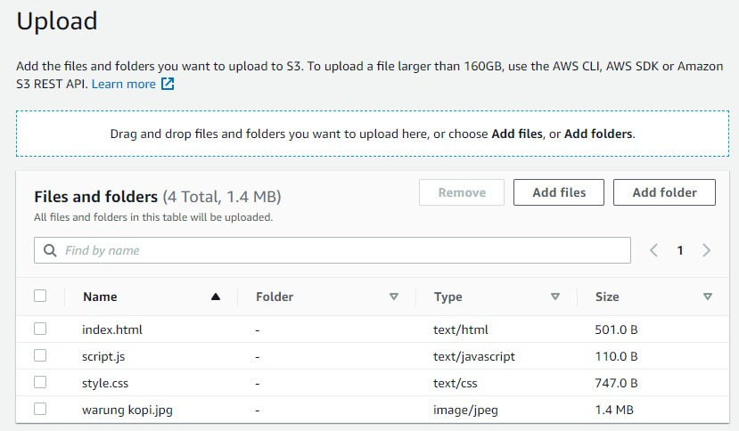](https://www.dicoding.com/academies/266/tutorials/13472?from=13468)
2. Oke, silakan scroll halaman ke paling bawah dan klik **Upload**.  
   [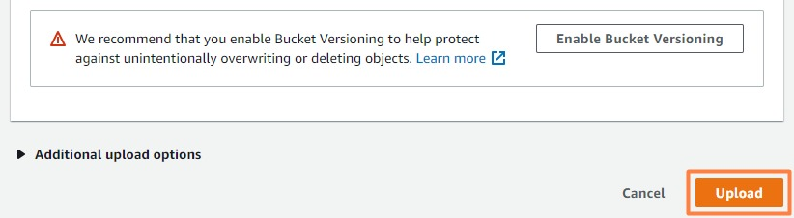](https://www.dicoding.com/academies/266/tutorials/13472?from=13468)
3. Selamat! Anda telah berhasil mengunggah file yang dibutuhkan. Selanjutnya, mari kita aktifkan fitur *static website hosting*. Yuk klik tombol **Exit**terlebih dahulu!  
   [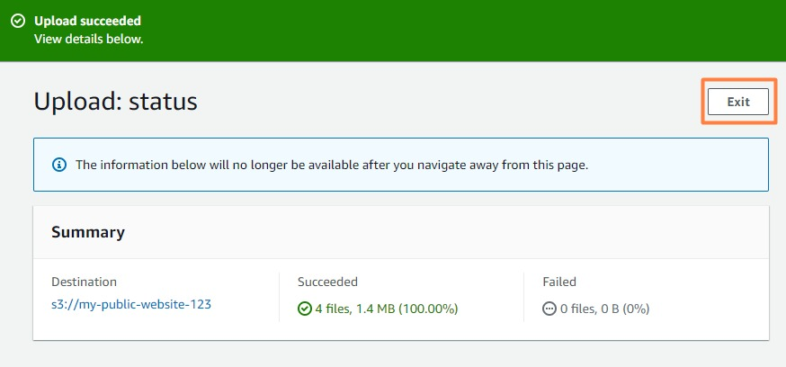](https://www.dicoding.com/academies/266/tutorials/13472?from=13468)
4. Setelah menekan tombol Exit, Anda akan diarahkan ke halaman S3 bucket. Silakan masuk ke tab **Properties**dan gulir halaman ke paling bawah sampai Anda menemukan bagian *Static website hosting*.  
   [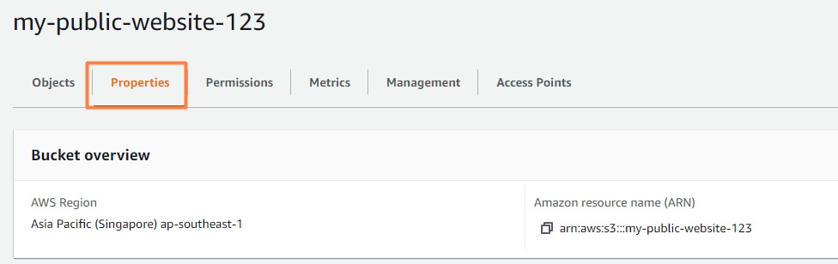](https://www.dicoding.com/academies/266/tutorials/13472?from=13468)
5. Klik tombol **Edit**pada bagian *Static website hosting*.  
   [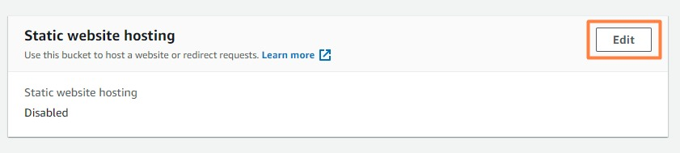](https://www.dicoding.com/academies/266/tutorials/13472?from=13468)
6. Klik **Enable**untuk mengaktifkan fitur. Pastikan juga pada bagian Hosting type yang dipilih adalah **Host a static website**. Terakhir, untuk bagian Index document, Anda bisa isikan dengan *index.html*. Jika sudah, silakan gulir halaman ke paling bawah dan klik **Save changes**.  
   [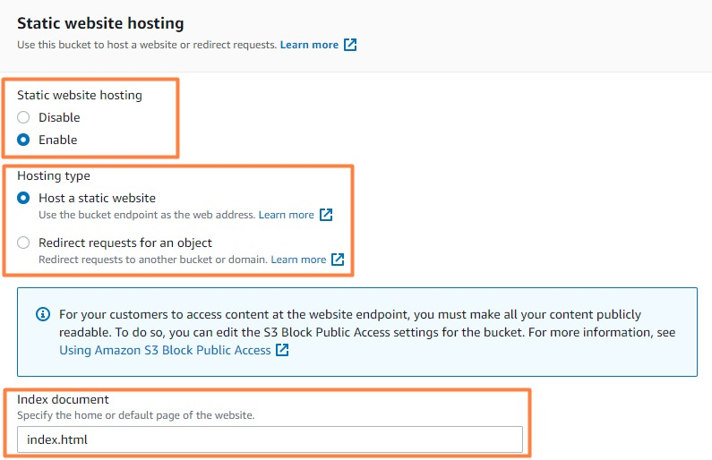](https://www.dicoding.com/academies/266/tutorials/13472?from=13468)
7. Anda akan diarahkan ke halaman S3 bucket di tab **Properties**. Lanjut, *scroll* halaman ke paling bawah hingga menemukan tautan website statis Anda. Coba klik *link URL* yang tersedia untuk membuka halaman website Anda.  
   [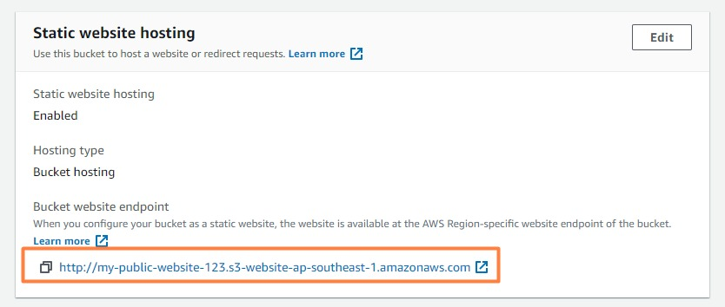](https://www.dicoding.com/academies/266/tutorials/13472?from=13468)
8. Waduh, kenapa bisa seperti ini ya? Tahukah Anda apa penyebabnya? Tenang, ini karena kita belum mengatur *bucket policy*.  
   [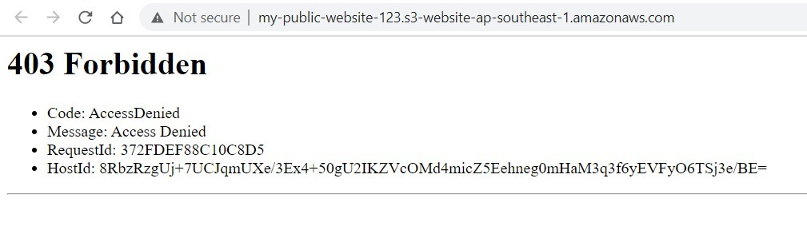](https://www.dicoding.com/academies/266/tutorials/13472?from=13468)
9. Pada S3 bucket, silakan masuk ke tab **Permissions**.  
   [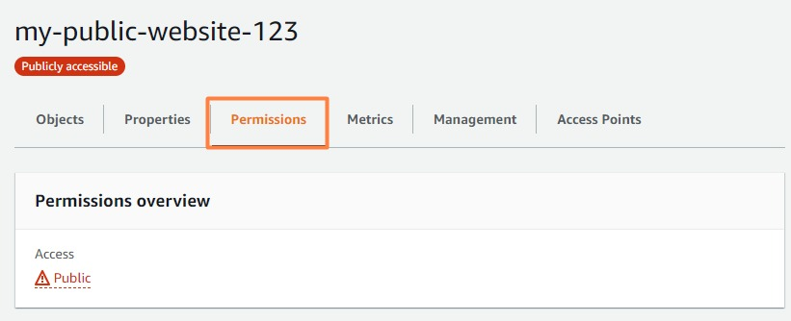](https://www.dicoding.com/academies/266/tutorials/13472?from=13468)
10. Gulir halaman sampai ke bagian *Bucket policy*, lalu klik **Edit**.  
    [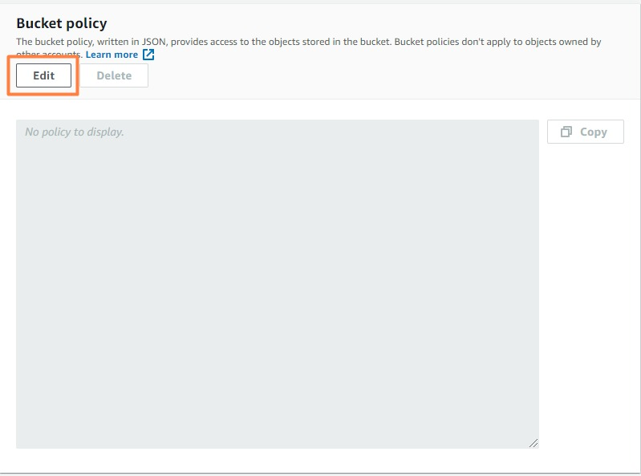](https://www.dicoding.com/academies/266/tutorials/13472?from=13468)
11. Silakan salin kode di bawah ini dan tempel di bucket policy Anda. Perhatikan! Ubah bagian Bucket-ARN sesuai dengan ARN yang ada di bucket Anda. Jika Anda merasa kesulitan, silakan cek langkah selanjutnya!
    1. {
    2. "Version": "2012-10-17",
    3. "Statement": [
    4. {
    5. "Sid": "PublicReadGetObject",
    6. "Effect": "Allow",
    7. "Principal": "\*",
    8. "Action": "s3:GetObject",
    9. "Resource": "Bucket-ARN/\*"
    10. }
    11. ]
    12. }

**Saran:** Gunakanlah teks editor dalam melakukan copy-paste bucket policy untuk mencegah terjadinya eror.

1. Bucket ARN Anda tertera di bagian atas teks editor. Hasilnya akan seperti gambar di bawah. Jika sudah, klik **Save changes**.  
   [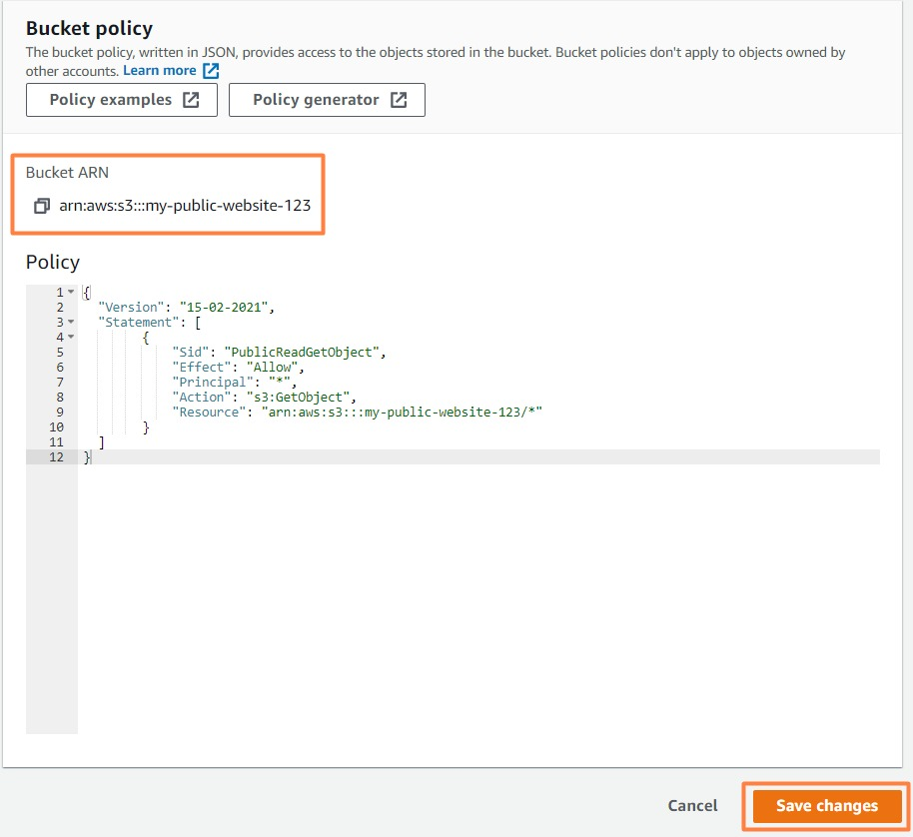](https://www.dicoding.com/academies/266/tutorials/13472?from=13468)
2. Silakan kembali ke tab browser yang tadi Anda coba untuk membuka alamat URL website pada langkah ke-17, kemudian lakukan refresh. *Boom!*  
   [](https://www.dicoding.com/academies/266/tutorials/13472?from=13468)

Selamat! Dengan menyelesaikan latihan ini, Anda sudah berhasil melakukan hosting website statis di AWS menggunakan layanan Amazon S3. Mudah, bukan?

Kalau begitu, mari kita lanjut ke modul berikutnya untuk memasuki materi yang lebih menantang! *Ready, Set, Go*!

|  |
| --- |
| **Clean Up**  Menurut halaman [AWS Free Tier](https://aws.amazon.com/id/free/), Anda dapat menyimpan 5 GB gratis selama 12 bulan di Amazon S3. Namun, karena di latihan berikutnya kita tak akan lagi menggunakan Amazon S3 dan juga untuk menghindari penagihan di masa mendatang, silakan hapus S3 bucket yang telah Anda buat beserta isinya.  Caranya, silakan ikuti langkah-langkah berikut:   1. Masuk ke halaman Amazon S3. 2. Pilih bucket Anda. 3. Klik tombol **Delete**. |

## Ikhtisar

Di modul ini, kita sudah mempelajari beberapa hal terkait arsitektur yang sederhana, antara lain:

* **Amazon S3**  
  Amazon S3 adalah layanan dari AWS untuk menyimpan file berbasis objek (object storage). Artinya, file yang disimpan di S3 akan diperlakukan sebagai sebuah objek yang utuh. Kita juga telah menguraikan beberapa kasus penggunaan pada Amazon S3. Bahkan, kita telah belajar tentang Amazon S3 Glacier dan apa perbedaannya dengan Amazon S3.
* **Memilih Region**  
  Dalam memilih region, kita telah belajar terkait cara memilih region untuk membangun arsitektur. Ada 4 faktor, yakni compliance (kepatuhan), kedekatan lokasi, ketersediaan fitur, dan biaya.

**Pengantar ke Menambahkan Lapisan Komputasi**

Mari kembali ke skenario startup warung kopi yang saat ini sudah mulai berkembang. Kita telah melakukan promosi dengan gencar sehingga banyak orang yang mengunjungi website warung kopi. Dari perorangan hingga perusahaan besar sudah tahu bahwa produk dari startup kita--yakni warung kopi terbaik di dunia--akan segera rilis. Selamat untuk itu!

Tapi, tunggu. Pada modul sebelumnya kita hanya belajar cara meng-hosting website statis, apakah itu cukup? *Hmm*, jika sekedar menaruh informasi bahwa warung kopi kita akan rilis, mungkin cukup. Namun sayangnya, sekarang kebutuhan kita lebih dari itu.

Begini kebutuhannya. Dalam waktu dekat, kita akan merilis sebuah website penjualan kopi secara online, mari kita singkat sebagai “Warung Kopi”. Website ini tentu saja membutuhkan server yang dipakai untuk men-deploy aplikasi yang lebih canggih dan storage untuk menyimpan berbagai data, baik informasi pengguna, riwayat transaksi, hingga stok biji kopi.

Nah melihat kebutuhan tersebut, kita tidak bisa hanya mengandalkan website statis. Maka solusinya, kita memerlukan website yang dinamis.

Untuk itulah di modul ini kita akan belajar berbagai hal mengenai layanan komputasi di AWS, antara lain:

* **Server**  
  Kita akan bahas banyak hal terkait layanan server di AWS, dari Amazon Elastic Compute Cloud (Amazon EC2), Amazon Machine Images, hingga EC2 Image Builder.
* **Storage**  
  Kita akan mengulas beberapa materi tentang storage di AWS, seperti Amazon Elastic Block Store (Amazon EBS), Amazon Elastic File System (Amazon EFS), dan Amazon FSx.

Nah, sebelum masuk ke pembahasan, mari kita amati gambar di bawah yang mengilustrasikan perkembangan arsitektur yang sesuai dengan perjalanan kita di kelas ini.

[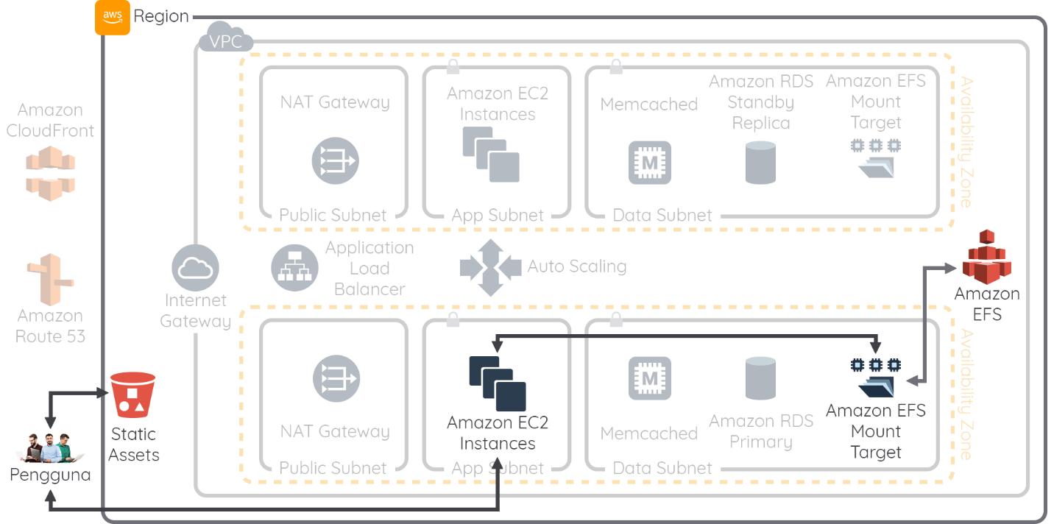](https://www.dicoding.com/academies/266/tutorials/13482?from=16323)

Gambar di atas menjelaskan perkembangan arsitektur yang telah kita lalui. Pada modul sebelumnya, arsitektur yang kita miliki hanyalah berupa S3 bucket untuk meng-hosting website statis. Nah di modul ini, arsitektur yang kita miliki akan semakin berkembang karena adanya penambahan layanan, seperti Amazon EC2 instance, Amazon EFS Mount Target, dan Amazon EFS.

Tenang, jangan dulu pusing. Mari kita bahas secara mendalam di modul ini!

**Amazon EC2**

Pada awal modul, telah dijelaskan bahwa startup warung kopi kita membutuhkan layanan server untuk dapat men-deploy aplikasi yang lebih canggih sebelum akhirnya rilis dan dapat dinikmati oleh pelanggan.

Nah, AWS memberikan solusi untuk kebutuhan ini. Perkenalkan, Amazon EC2 alias Amazon Elastic Compute Cloud. Sederhananya, Amazon EC2 itu sama seperti server lokal tradisional, bedanya ia tersedia di cloud.

Amazon EC2 dapat mendukung berbagai beban kerja, seperti web hosting, aplikasi, database, layanan autentikasi, dan hal lain yang dapat dilakukan server pada umumnya.

[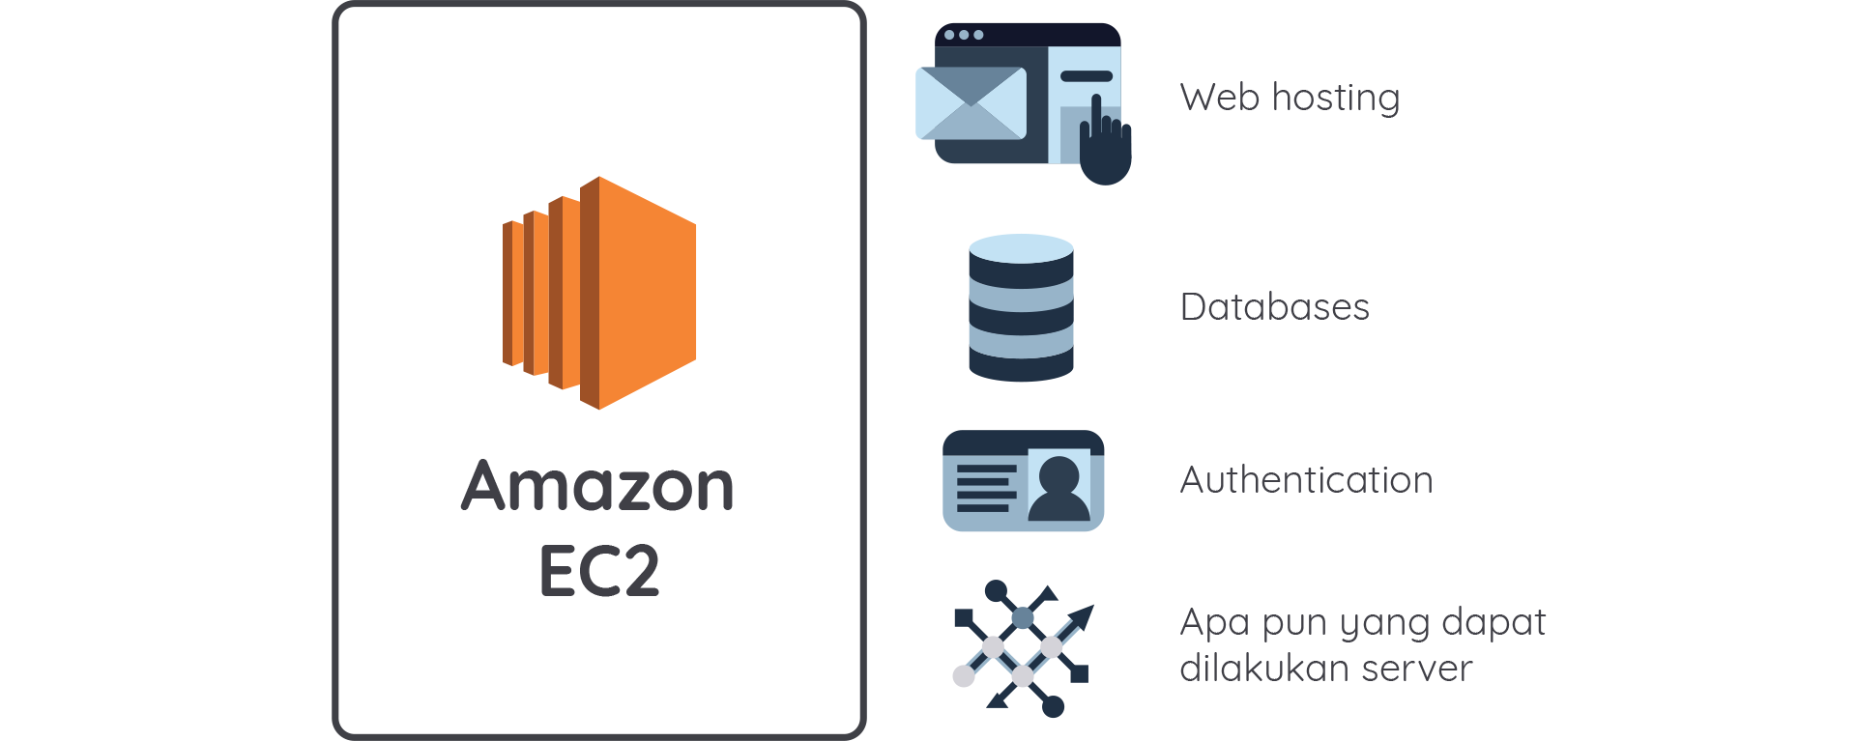](https://www.dicoding.com/academies/266/tutorials/13487?from=13482)

Amazon EC2 menyediakan kapasitas komputasi yang dapat melakukan *scaling* (penyesuaian kapasitas) di AWS Cloud. Dengan menggunakan Amazon EC2, Anda dapat menghilangkan kebutuhan berinvestasi di awal untuk perangkat keras. Dengan begitu, Anda dapat mengembangkan dan men-deploy aplikasi lebih cepat.  
  
Anda juga dapat menggunakan Amazon EC2 untuk meluncurkan server virtual dengan jumlah sesuai kebutuhan, mengkonfigurasi keamanan dan jaringan, serta mengelola penyimpanan. Bahkan, Amazon EC2 memudahkan Anda untuk mengatur kebutuhan server sesuai dengan permintaan yang ada.

Oke, sekarang mari kita telaah apa saja fitur dari Amazon EC2. Berikut adalah poin-poinnya:

* **Instance** : Virtual computing environments.
* **Amazon Machine Image** (AMI) : Preconfigured template untuk instance, yakni informasi mengenai paket yang akan dikemas untuk kebutuhan server Anda (termasuk sistem operasi dan aplikasi yang diperlukan).
* **Instance type** (tipe instance) : Berbagai macam konfigurasi CPU, memori, penyimpanan, dan kapasitas jaringan untuk instance.
* **Key pairs**: Secure login information untuk instance (AWS menyimpan public key, sementara user menyimpan private key).
* **Instance store volume**: Penyimpanan sementara yang akan terhapus apabila instance dihentikan atau diakhiri.
* **Amazon EBS volume** : Volume penyimpanan yang persisten untuk data Anda dengan menggunakan layanan Amazon EBS.
* **Regions** dan **Availability Zone**: Beberapa lokasi fisik untuk resource (sumber daya) Anda, seperti instance dan Amazon EBS volume.
* **Security groups**: Berfungsi sebagai firewall untuk menspesifikasi protocol, port, dan IP address sumber yang ingin menjangkau instance Anda.
* **Elastic IP addresses** : IPv4 statis yang didesain untuk dynamic cloud computing.
* **Tags** : Metadata yang dapat Anda buat dan tetapkan untuk Amazon EC2 resource.
* **Virtual Private Cloud** (VPC) : Jaringan virtual yang digunakan untuk mengisolasi rangkaian sistem kita di AWS Cloud agar hanya dapat diakses oleh pihak-pihak tertentu.

Bagaimana, sudah paham? Intinya, Amazon EC2 adalah layanan server di AWS Cloud. Poin-poin yang dijabarkan di atas semuanya berkaitan dengan Amazon EC2. Tak perlu khawatir, setiap poin akan kita bahas secara mendalam dan terpisah di modul yang akan datang.

**Jenis Harga EC2 Instance**

Setelah belajar mengenai pengertian dan juga fitur-fitur dari Amazon EC2, sekarang mari kita berbincang terkait jenis harga atau pricing plan dari EC2 instance.

Oke, kembali ke skenario startup warung kopi kita. Saat nanti rilis, kita tidak tahu kapan waktu pengunjung akan ramai atau sepi. Tapi, jangan khawatir soal itu. Pada materi sebelumnya kita telah belajar kan bahwa Amazon EC2 mampu untuk melakukan *scaling* (menyesuaikan kapasitas) sesuai permintaan yang ada.

Namun, jika kita berbicara tentang *scaling*, pasti akan erat hubungannya dengan harga alias *pricing*. Jadi, mari kita bahas apa saja jenis-jenis harga pada Amazon EC2 yang dapat Anda pilih sesuai dengan kebutuhan.

EC2 merupakan salah satu layanan yang di-*cover* pada AWS Free Tier, pelanggan AWS yang baru mendaftar dapat segera memulai dengan t2.micro instance, S3 bucket, dan banyak penawaran layanan AWS lainnya yang dapat digunakan secara gratis hingga satu tahun yang dihitung sejak akun dibuat.

Dari AWS Free Tier, mari kita beranjak masuk ke materi berbagai jenis harga yang ditawarkan Amazon EC2. Silakan amati gambar berikut:

[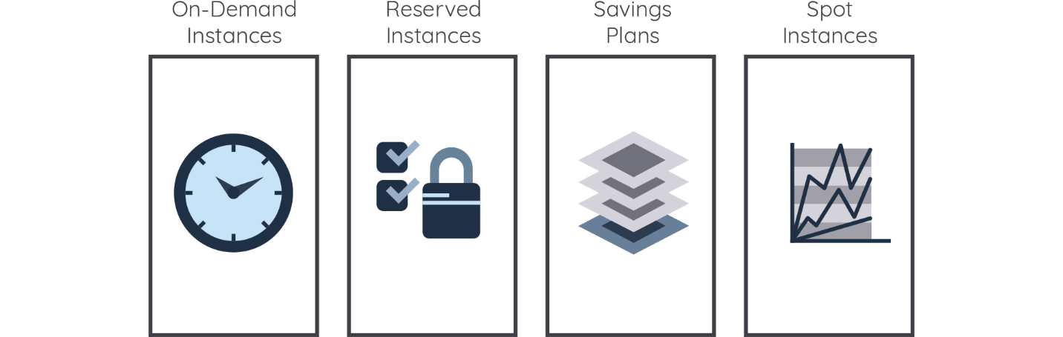](https://www.dicoding.com/academies/266/tutorials/16328?from=13487)

Dapat Anda lihat pada gambar di atas bahwa Amazon EC2 menawarkan 4 jenis harga, antara lain:

* **On-Demand Instances**Ada banyak keuntungan saat Anda menggunakan On-Demand Instances, yakni:
  + Anda membayar untuk penggunaan kapasitas komputasi per detik (Amazon Linux dan Ubuntu) atau per jam (semua OS lainnya).
  + Tanpa komitmen jangka panjang.
  + Tanpa pembayaran di muka.
  + Anda dapat meningkatkan atau mengurangi kapasitas komputasi Anda sesuai kebutuhan.
* **Reserved Instances**Reserved Instances (RI) bisa sangat membantu mengurangi biaya penggunaan dalam arsitektur Anda. Jika Anda dapat mengetahui tingkat penggunaan dasar untuk EC2 instance Anda, RI dapat memberikan diskon yang signifikan.  
    
  Anda dapat menyiapkan RI dengan berbagai cara:
  + **Standard RI** : Memberikan diskon yang signifikan (hingga 75% dari harga On-Demand) dan digunakan untuk penggunaan dengan kapasitas yang sudah stabil dan tidak berubah-ubah (steady-state usage).
  + **Convertible RI** : Memberikan diskon (hingga 54% dari harga On-Demand) di mana penggunaannya masih dapat mengubah atribut RI selama perubahan tersebut menghasilkan RI dengan biaya yang sama atau lebih besar.
  + **Scheduled RI** : RI ini dimaksudkan untuk digunakan dalam jadwal dan jangka waktu yang Anda inginkan. Dengan begitu, opsi ini dapat memungkinkan Anda untuk menyesuaikan dengan kebutuhan kapasitas dalam waktu tertentu.  
      
    Jangka waktu: AWS menawarkan Standard RI untuk jangka waktu 1 atau 3 tahun. Alternatif lainnya, beberapa vendor di [Marketplace Reserved Instance](https://aws.amazon.com/ec2/pricing/reserved-instances/#marketplace) juga menawarkan RI dengan jangka waktu yang lebih pendek. Selain itu, AWS menawarkan Convertible RI untuk jangka waktu 1 atau 3 tahun.  
      
    Opsi pembayaran: Anda kemudian dapat memilih di antara tiga opsi pembayaran (All Upfront, Partial Upfront, dan No Upfront). Dan apabila Anda memilih opsi pembayaran Partial Upfront atau No Upfront, sisa saldo akan jatuh tempo setiap bulan selama jangka waktu tersebut.
* **Savings Plans**  
  Savings Plans adalah model harga yang fleksibel yang menawarkan penghematan hingga 72% pada penggunaan komputasi AWS Anda. Terdapat dua jenis Savings Plans:
  + **Compute Savings Plans**Compute Savings Plansmemberikan fleksibilitas paling besar dan membantu mengurangi biaya Anda hingga 66% (seperti Convertible RI). Paket tersebut secara otomatis berlaku untuk semua EC2 instance apa pun terlepas dari Region, instance family, sistem operasi, atau tenancy. Bahkan, termasuk yang merupakan bagian dari klaster EMR, ECS, maupun EKS, atau yang diluncurkan oleh Fargate.  
      
    Misalnya, dengan Compute Savings Plans, Anda dapat beralih dari C4 ke C5 instance, memindahkan beban kerja dari Dublin ke London, atau bermigrasi dari EC2 ke Fargate. Bahkan, Anda bisa mendapatkan keuntungan dari harga Savings Plans selama penggunaan tanpa harus melakukan apa pun.
  + **EC2 Instance Savings Plans**  
    EC2 Instance Savings Plans berlaku untuk instance family tertentu dalam suatu Region (misal, penggunaan M5 di N.Virginia) dan dapat memberikan diskon terbesar (hingga 72%, seperti RI Standard).  
      
    Sama seperti RI, Savings Plans juga mencakup penggunaan perubahan ukuran instance yang berbeda dari tipe instance yang sama (seperti c5.4xlarge atau c5.large) di seluruh Region. Bahkan, Anda dapat beralih dari Windows ke Linux sambil terus menggunakannya tanpa harus melakukan perubahan apa pun pada Savings Plans Anda.
* **Spot Instances**  
  AWS telah membangun kapasitas komputasi untuk volume penggunaan tertinggi dari On-Demand. Nah, ada saatnya AWS memiliki kapasitas yang tidak terpakai yang dapat digunakan para pelanggan dengan diskon hingga 90% yang dapat digunakan berdasarkan permintaan sebagai Spot Instances.  
    
  Anda tidak perlu menawar (*bid*) untuk mendapatkan Spot Instances. Anda cukup membayar penggunaan per jam untuk instance yang diluncurkan.  
    
  Anda dapat melakukan request (permintaan) untuk kapasitas Spot Instances seperti halnya mengajukan request kapasitas On-Demand. Sehingga, Anda tak perlu lagi menghabiskan waktu untuk menganalisis harga pasar atau menetapkan harga penawaran tertinggi (spot instances tidak lagi menggunakan aturan bidding untuk pengajuan penggunaannya).  
    
  Namun, terkadang AWS perlu mengklaim kembali kapasitas Spot Instances yang Anda gunakan untuk melayani pelanggan On-Demand. Dalam situasi ini, AWS akan mengeluarkan pemberitahuan dalam waktu 2 menit sebelum pemberhentian layanan, dengan tujuan untuk memungkinkan pengguna mengambil tindakan sebelum terjadinya interupsi. Pemberitahuan tersebut akan dikirimkan melalui instance metadata dan juga dalam Cloudwatch Events.  
    
  Untuk menggunakan Spot Instances, beban kerja Anda harus memiliki keleluasaan terhadap tipe instance, lokasi (Region dan/atau AZ, dan waktu penggunaan (di luar jam sibuk).  
    
  Kasus penggunaan yang populer untuk Spot Instances adalah untuk kebutuhan container (ECS / EKS / Kubernetes), pemrosesan big data (EMR - Hadoop), dan HPC (high performance computing alias komputasi berkinerja tinggi).

Penggunaan Amazon EC2 untuk instance berbasis Amazon Linux dan Ubuntu yang diluncurkan dalam bentuk On-Demand, Reserved, dan Spot akan dihitung dalam hitungan per detik, dengan minimal penggunaan selama 60 detik. Sedangkan untuk semua sistem operasi lain akan ditagihkan dalam kelipatan satu jam. Dan tidak ada perbedaan sama sekali antara Reserved Instance dan On-Demand Instance dari sisi kemampuan maupun fitur.

Oke, itulah pembahasan kita terkait harga untuk EC2 instance. Dengan mempelajarinya, semoga Anda bisa semakin mantap dalam memilih jenis pricing yang tepat sesuai kebutuhan.

Namun, muncullah suatu pertanyaan, “Bagaimana jika semua opsi tersebut masih belum pas dengan kebutuhan kita?” Simak jawabannya di modul selanjutnya ya!

**EC2 Dedicated Instance & Host**

Mari kita lanjutkan pertanyaan yang belum terjawab pada modul sebelumnya, “Bagaimana jika semua opsi tersebut masih belum pas dengan kebutuhan kita?”

Mari kita tarik kembali skenario startup warung kopi ke materi ini. Katakanlah investor yang mendanai startup Anda memiliki keinginan tertentu yang harus dipenuhi, yakni aplikasi yang Anda kembangkan harus berada hanya di satu server fisik dan tidak berbagi dengan pelanggan AWS lain. Atau, misalnya Anda membeli software khusus yang menggunakan lisensi berbasis perangkat keras, seperti lisensi yang dihitung per socket CPU.

Nah, jika Anda memiliki kebutuhan seperti itu, AWS dapat memberikan solusi dengan menghadirkan EC2 Dedicated Host.

Untuk mempermudah penjelasan, mari kita bahas dari teknologi yang dipakai oleh Amazon EC2 terlebih dahulu.

Ketahuilah! Amazon EC2 menggunakan teknologi yang umumnya dikenal sebagai *virtualization* (virtualisasi) untuk menjalankan beberapa sistem operasi pada satu mesin fisik. Virtualisasi memastikan setiap guest OS menerima bagian yang adil dari waktu CPU, memori, dan bandwidth I/O ke disk lokal dan ke jaringan menggunakan sistem operasi host. Terkadang, virtualization juga dikenal sebagai hypervisor.

Hypervisor mengisolasi sistem operasi pelanggan dari yang satu dengan lainnya sehingga satu pelanggan tidak dapat memodifikasi atau mengganggu pelanggan yang lain pada mesin yang sama. Saat ini, AWS menggunakan versi Xen hypervisor yang sangat disesuaikan (highly customized). Ketahuilah, AWS adalah partisipan aktif dalam komunitas Xen dan akan terus aktif untuk mengikuti semua perkembangan terbaru.

Meskipun isolasi logis ini berfungsi dengan sangat baik untuk sebagian besar kasus penggunaan EC2, beberapa pelanggan AWS memiliki peraturan atau batasan yang mewajibkan keperluan isolasi fisik. Dan layanan baru akhirnya diperkenalkan pada tahun 2011 untuk menangani kebutuhan ini, yaitu EC2 Dedicated Instance dan Dedicated Host.

[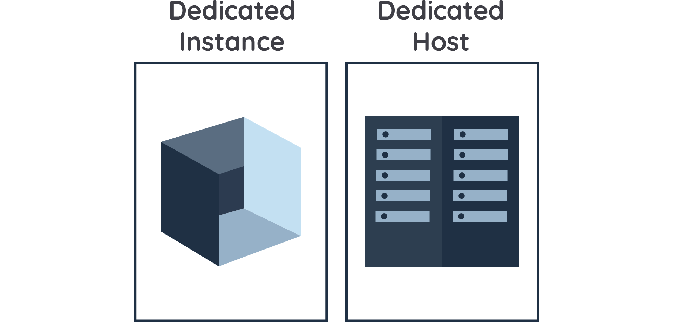](https://www.dicoding.com/academies/266/tutorials/16330?from=16328)

**EC2 Dedicated Instance**

Dedicated Instance adalah Amazon EC2 instance yang berjalan di VPC pada perangkat keras yang didedikasikan untuk satu pelanggan. Dedicated Instance diisolasi secara fisik pada tingkat perangkat keras host dengan instance milik akun AWS lainnya.

[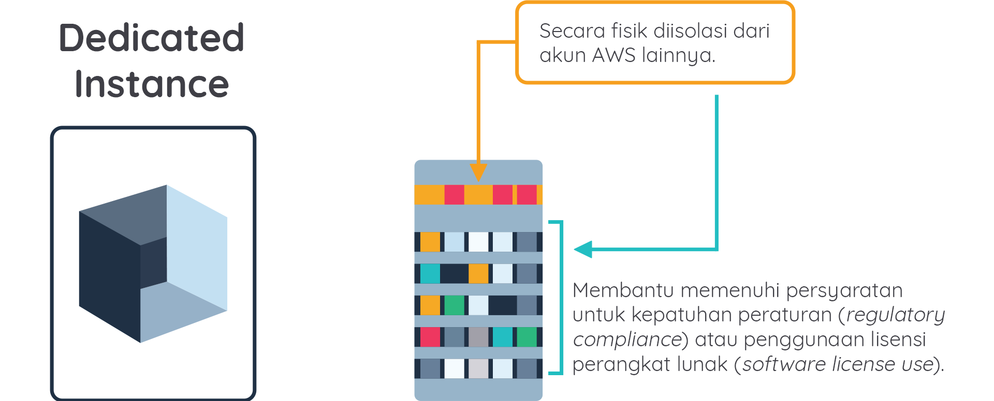](https://www.dicoding.com/academies/266/tutorials/16330?from=16328)

Harga untuk Dedicated Instance memiliki dua komponen:

* Biaya penggunaan per jam.
* Biaya khusus per region (biaya ditagihkan sekali per jam terlepas dari berapa banyak Dedicated Instance yang Anda jalankan).

Ingat! Dengan menggunakan Dedicated Instance, bukan berarti mesin virtual EC2 kita akan berada di perangkat keras server yang sama setiap waktu. Selain itu, Dedicated Instance memiliki biaya yang lebih mahal daripada instance biasa.

**EC2 Dedicated Host**

Dedicated Host (Host Khusus) adalah server EC2 fisik dengan kapasitas instance yang sepenuhnya didedikasikan untuk Anda. Dengan Dedicated Host, Anda dapat menggunakan lisensi perangkat lunak yang memenuhi syarat dari vendor seperti Microsoft dan Oracle di Amazon EC2.

[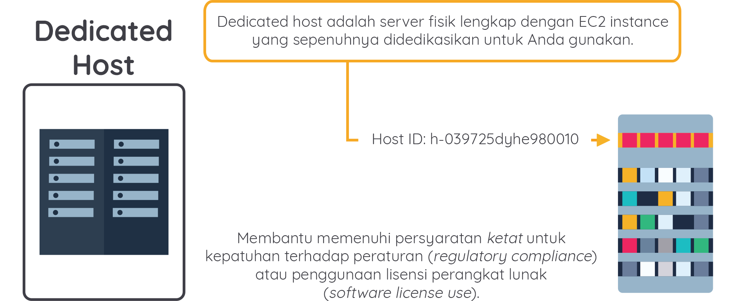](https://www.dicoding.com/academies/266/tutorials/16330?from=16328)

Ini membuat Anda bisa mendapatkan fleksibilitas dan efektivitas biaya dengan menggunakan lisensi yang Anda punya, tetapi juga dengan ketahanan, kemudahan, dan elastisitas AWS. Dengan begitu, Dedicated Host dapat membantu Anda memenuhi persyaratan compliance dari vendor atau regulator tertentu.

Dedicated Host juga dapat digunakan jika aplikasi Anda membutuhkan latensi minimal di antara setiap instance. Selain itu, Dedicated Host juga dapat memberi Anda visibilitas dan kontrol tambahan atas bagaimana instance ditempatkan di server fisik. Bahkan, Anda bisa secara konsisten meluncurkan instance ke server fisik yang sama dari waktu ke waktu.

Dedicated Host dapat dibeli On-Demand (setiap jam). Tetapi, Anda juga dapat melakukan reservasi yang mana akan memberikan diskon hingga 70% dibandingkan dengan harga On-Demand.

Setelah mengenal apa itu Dedicated Host, mari kita menilik manfaat dari Dedicated Host, antara lain:

* Menghemat uang untuk biaya lisensi: Dedicated Host memungkinkan Anda untuk menghemat uang dengan menggunakan lisensi perangkat lunak per *socket* atau per *core* untuk Anda pribadi di Amazon EC2.
* Membantu memenuhi persyaratan compliance dan regulasi: Dedicated Host memungkinkan Anda menempatkan instance di VPC pada server fisik tertentu. Ini memungkinkan Anda untuk meluncurkan instance menggunakan konfigurasi yang dapat membantu menangani compliance perusahaan dan persyaratan regulasi.

Tabel berikut memberikan ulasan singkat mengenai perbedaan instance EC2.

|  | **Hanya akun AWS Anda yang ada di perangkat keras server?** | **Penjelasan** |
| --- | --- | --- |
| **Default** | Tidak | Berbagi pakai dengan pengguna lain. |
| **Dedicated Instance** | Yes | Berjalan di perangkat keras server yang tidak dapat ditentukan. |
| **Dedicated Host** | Yes | Berjalan di perangkat keras server yang Anda tentukan, ini dapat memberikan kendali yang lebih besar. |

Nah, sampailah kita di akhir pembahasan terkait Dedicated Instance dan Dedicated Host. Dengan ini, Anda diharapkan sudah bisa memutuskan apakah beban kerja Anda memerlukan opsi Dedicated atau tidak.

**Pertimbangan Arsitektural**

Sebelum masuk ke pembahasan, mari kita ingat sejenak materi terkait Amazon EC2. EC2 instance adalah sebuah server virtual di AWS. Oleh karena itu, kita tak bisa memakainya secara sembarangan, melainkan kita harus menyesuaikannya dengan beban kerja sesuai kebutuhan.

Misalnya, apabila Anda memiliki kebutuhan untuk menjalankan komputasi yang memiliki latensi serendah mungkin. Solusinya, bangunlah arsitektur berjenis Cluster Placement Groups. Masih ada beberapa opsi arsitektur lainnya yang dapat Anda pertimbangkan sesuai kebutuhan, silakan pahami uraian berikut:

* **Pertimbangan Arsitektural 1:** Apakah lapisan komputasi Anda memerlukan latensi terendah dan throughput setinggi mungkin?  
    
  Jika jawabannya iya, maka pertimbangkanlah untuk menggunakan arsitektur *Cluster Placement Groups*.  
  [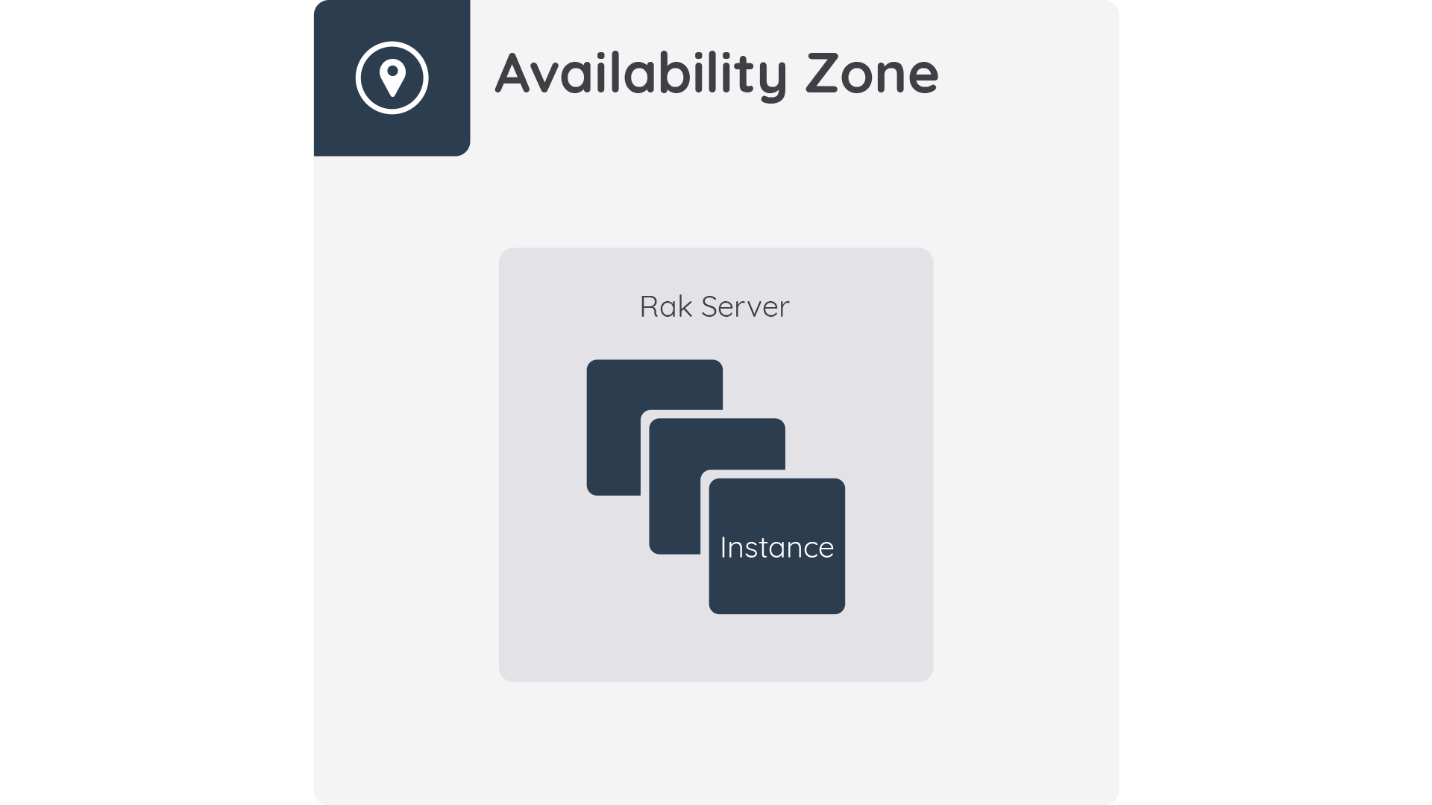](https://www.dicoding.com/academies/266/tutorials/16335?from=16330)*Cluster Placement Groups* adalah pengelompokan logis dari instance dalam satu Availability Zone. Pengelompokan ini memberikan latensi terendah dan kinerja jaringan packet-per-second tertinggi.Contoh dari penggunaan arsitektur jenis ini adalah aplikasi yang menggunakan High Performance Computing.
* **Pertimbangan Arsitektural 2:**Apakah Anda memiliki aplikasi yang punya beberapa critical instance dan harus ditempatkan terpisah dari instance lainnya? Pertimbangkanlah untuk menggunakan arsitektur *Spread Placement Groups* jika kasus Anda serupa dengan pertanyaan tersebut.  
  [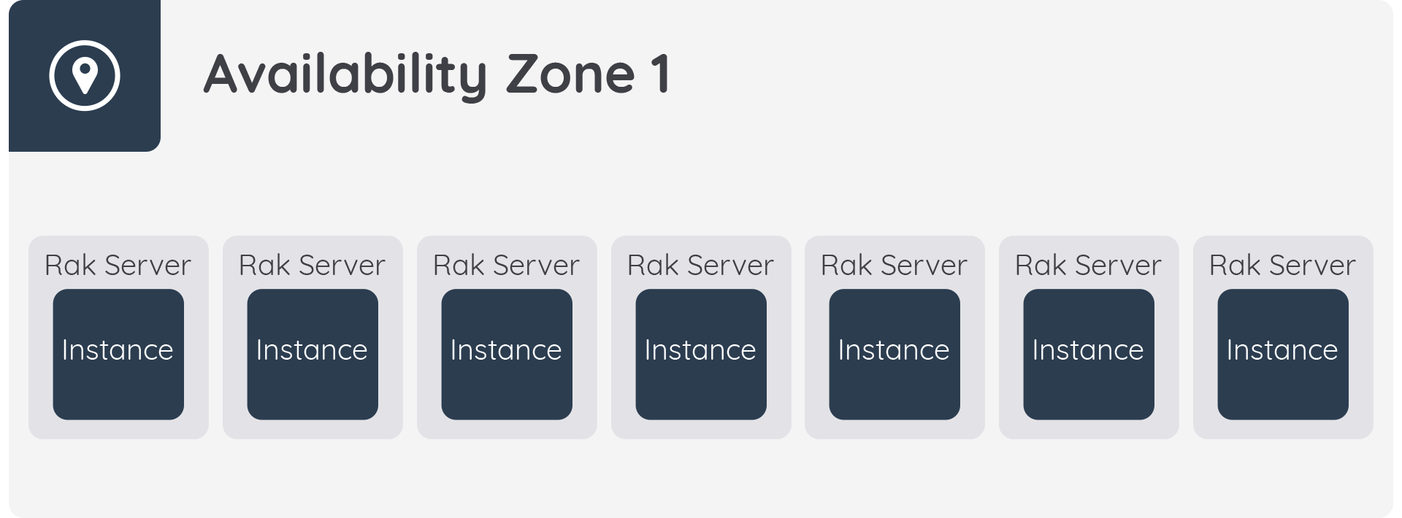](https://www.dicoding.com/academies/266/tutorials/16335?from=16330)*Spread Placement Groups* adalah pengelompokan instance yang sengaja ditempatkan pada perangkat keras yang berbeda. Dengan begitu, pengelompokan ini mengurangi risiko kegagalan secara simultan yang dapat terjadi jika instance berbagi perangkat keras yang mendasarinya.Jenis dari pengelompokkan ini juga dapat menjangkau beberapa Availability Zone, hingga maksimum tujuh instance untuk setiap Availability Zone per grup.Salah satu contoh yang menggunakan arsitektur jenis ini adalah *front-end server* yang memiliki *high availability* (ketersediaan tinggi) yang lebih baik.
* **Pertimbangan Arsitektural 3:**Apakah Anda memiliki beban kerja yang terdistribusi dan tereplikasi secara masif, misalnya aplikasi big data seperti HDFS, HBase, dan Cassandra yang dijalankan di EC2? Gunakanlah arsitektur *Partition Placement Groups* jika beban kerja Anda sesuai dengan poin ke-3 ini.  
  [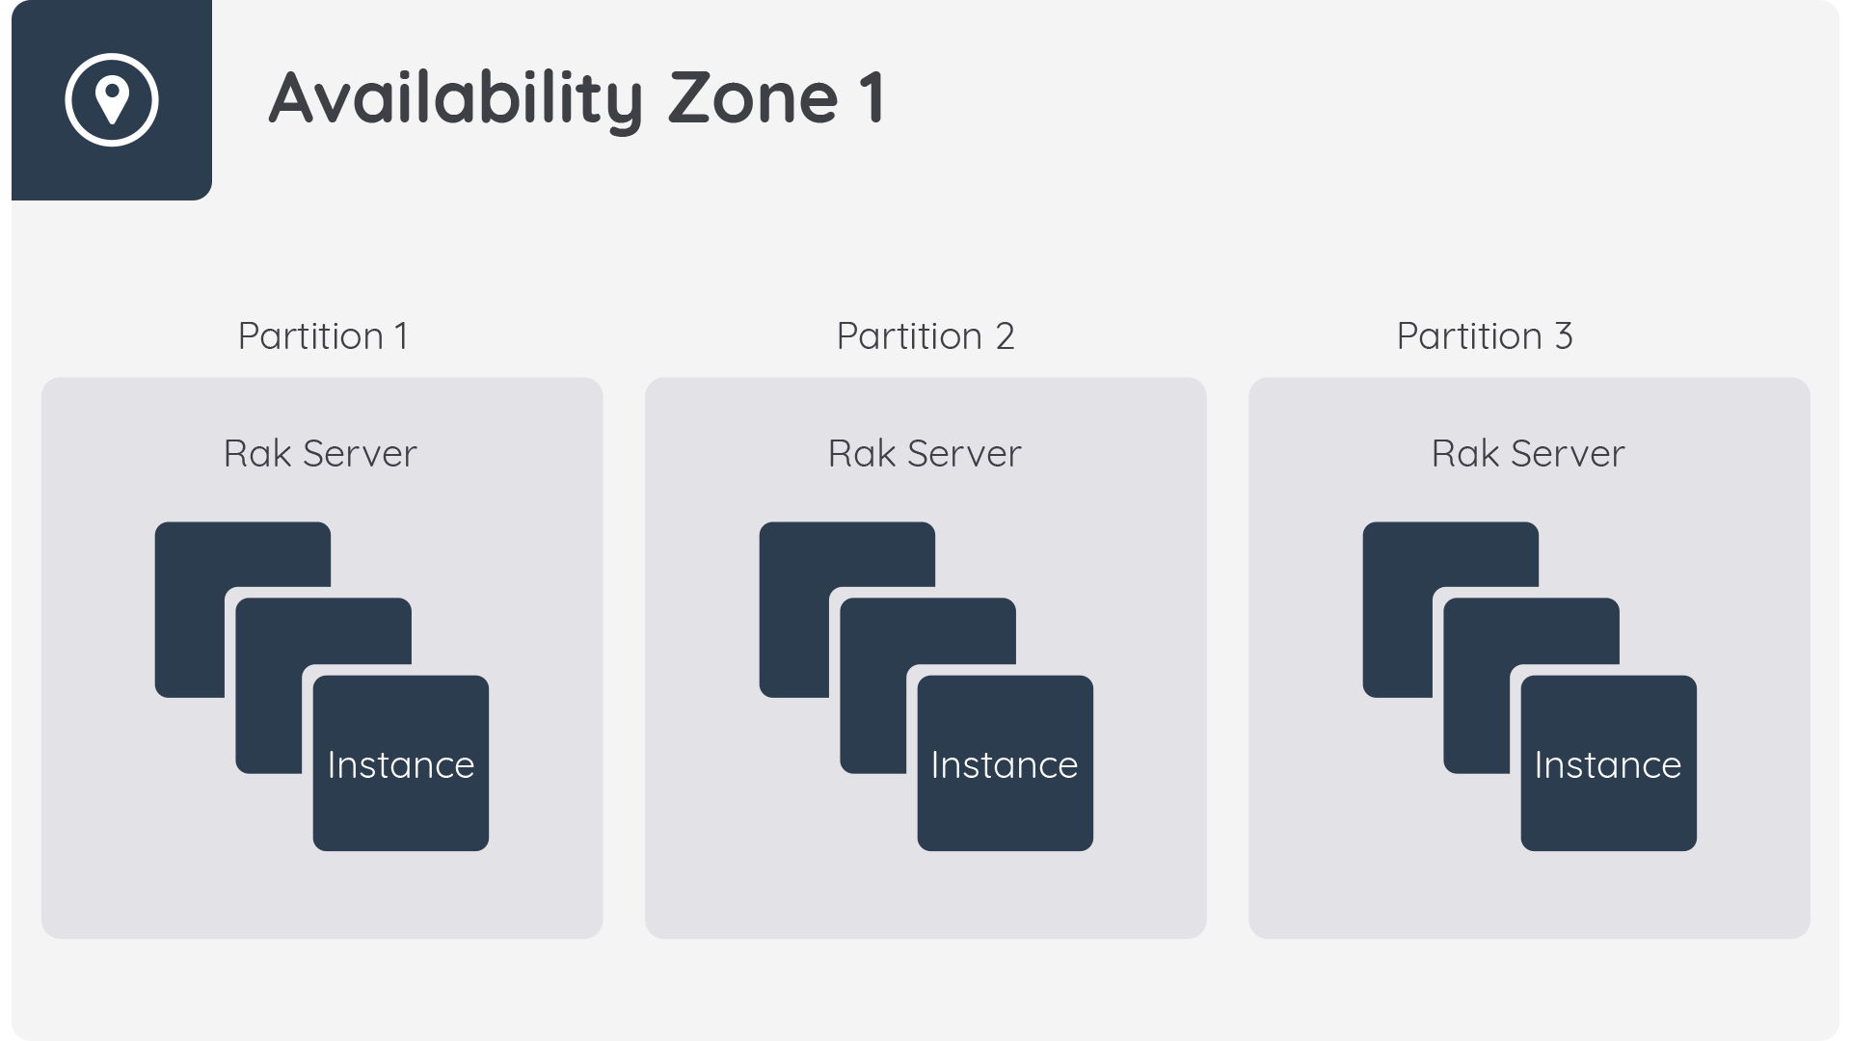](https://www.dicoding.com/academies/266/tutorials/16335?from=16330)*Partition Placement Groups* menempatkan EC2 instance di seluruh logical partition dan memastikan bahwa instance di partisi yang berbeda tidak berbagi perangkat keras yang sama, sehingga dampak kegagalan perangkat keras akan terjadi hanya ke satu partisi saja. Selain itu, partition placement groups menawarkan visibilitas ke dalam partisi dan memungkinkan *topology aware applications* (aplikasi yang sadar topologi) yang menggunakan informasi ini untuk membuat keputusan replikasi data yang cerdas, meningkatkan ketersediaan, dan ketahanan data.

**Amazon Machine Images**

Amazon Machine Image (AMI) adalah sebuah *virtual image* yang digunakan untuk meluncurkan EC2 instance. Saat meluncurkan sebuah instance, Anda harus menentukan AMI terlebih dahulu, baik yang sudah disediakan AWS, yang Anda buat sendiri, atau melalui AWS Marketplace.

Image yang dimaksud adalah seperti template yang telah dikonfigurasi. Ia berisikan sistem operasi dan perangkat lunak yang dibutuhkan.

Dengan AMI, Anda bisa meluncurkan beberapa instance dengan konfigurasi yang identik hanya dari satu AMI saja. Namun jika Anda ingin meluncurkan instance dengan konfigurasi yang berbeda, maka Anda dapat menggunakan AMI yang berbeda.  
[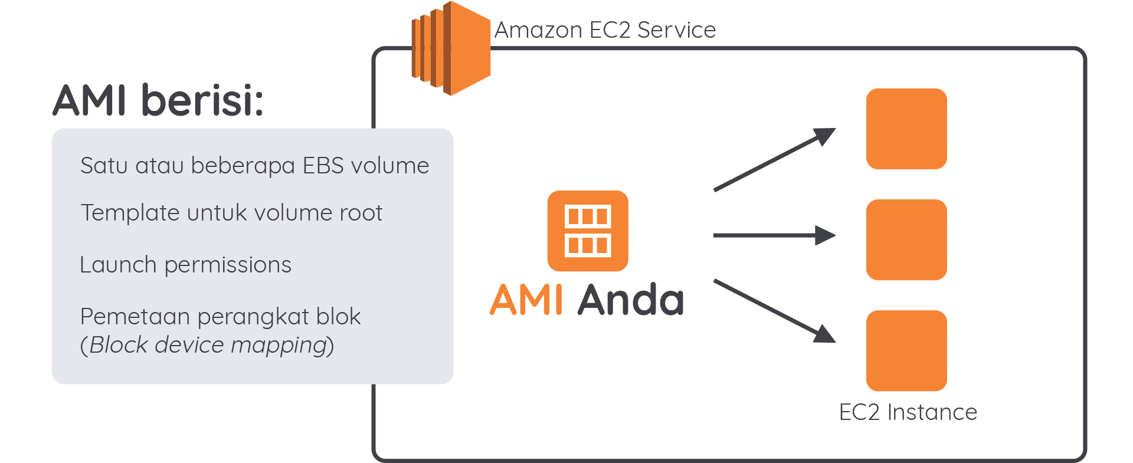](https://www.dicoding.com/academies/266/tutorials/13492?from=16335)

Berikut adalah uraian dari beberapa hal yang termuat di sebuah AMI, antara lain:

* Penggunaan satu atau beberapa Amazon Elastic Block Store (Amazon EBS).
* Template untuk root volume dari sebuah instance (misalnya, sistem operasi, server aplikasi, dan aplikasi).
* Launch permission, mengontrol akun AWS mana yang dapat menggunakan AMI Anda untuk meluncurkan instance.
* Block device mapping (pemetaan perangkat blok), menentukan berapa volume yang akan dilampirkan ke instance saat diluncurkan.

Saat membuat, membangun, menyimpan, dan mendistribusikan AMI yang Anda buat sendiri atau container image, Anda akan dikenakan biaya tergantung pada konfigurasinya. Berikut adalah contoh daftar penggunaannya:

* Meluncurkan Amazon EC2 instance.
* Menyimpan log di Amazon S3.
* Melakukan validasi image dengan Amazon Inspector.
* Menyimpan Amazon EBS Snapshot untuk AMI Anda.
* Menyimpan container image di Amazon ECR.
* Mengunggah (pushing) dan mengunduh (pulling) container image ke dalam dan ke luar Amazon ECR.
* Mengaktifkan Systems Manager Advanced Tier dan menjalankan Amazon EC2 instance dengan aktivasi on-premise akan dikenai biaya melalui Systems Manager.

Oke, setelah belajar mengenai apa saja yang dapat menimbulkan biaya pada AMI, sekarang mari kita tinjau hal-hal yang AMI bisa lakukan untuk membantu Anda, di antaranya:

* **Repeatability**  
  Menggunakan AMI dapat membantu memecahkan banyak masalah, yang pertama adalah repeatability alias kemampuan untuk melakukan pengulangan. Maksudnya, instances yang akan dihasilkan dari AMI yang sama akan menjadi sebuah replika antara satu sama lain.  
    
  Maka dari itu, AMI bisa memudahkan Anda untuk membangun cluster dari instance serupa atau membuat ulang sebuah lingkungan komputasi.
* **Reusability**  
  AMI mengemas konfigurasi lengkap dan konten dari EC2 instance sehingga dapat digunakan berulang kali, dengan efisiensi dan presisi.
* **Recoverability**  
  AMI sangat ideal untuk mengganti mesin yang gagal dengan instance baru yang dibuat dari AMI yang sama.
* **Marketplace Solutions**  
  Jika Anda mencari solusi perangkat lunak dari vendor tertentu, mungkin Anda akan dapat menemukan AMI di Marketplace yang dapat diluncurkan untuk menerapkan solusi yang diinginkan pada EC2 instance tersebut.
* **Backups**  
  AMI menyediakan cara terbaik untuk melakukan backup terhadap konfigurasi EC2 instance secara lengkap yang dapat Anda gunakan untuk meluncurkan instance pengganti jika suatu saat terjadi kegagalan.

## EC2 Image Builder

EC2 Image Builder memudahkan Anda untuk membuat, menguji, dan menerapkan server image dan container image untuk digunakan di AWS atau on-premise.

Sebelumnya, menjaga image agar tetap up-to-date adalah proses yang memakan waktu dan rawan untuk terjadi kesalahan. Nah, maka dari itu, hadirlah EC2 Image Builder yang dapat memberikan solusi.

EC2 Image Builder secara signifikan mengurangi upaya Anda untuk selalu memperbarui dan mengamankan image dengan menyediakan antarmuka yang sederhana, automasi, dan memiliki pengaturan keamanan yang disediakan AWS.

Anda dapat menggunakan EC2 Image Builder dengan berbagai metode: AWS Management Console, AWS CLI, atau API.

[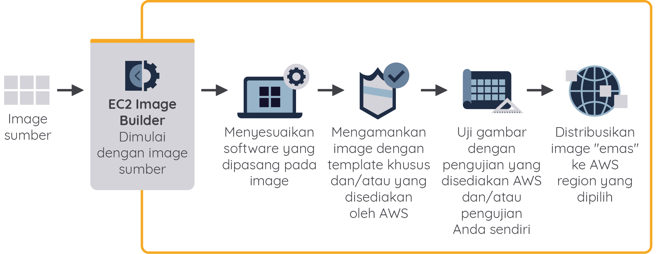](https://www.dicoding.com/academies/266/tutorials/13497?from=13492)

Tahukah Anda? Tidak ada biaya yang dibutuhkan saat menggunakan EC2 Image Builder untuk membuat container image atau AMI Anda sendiri. Namun, harga standar akan berlaku untuk layanan lain yang terlibat digunakan dalam proses tersebut.

Oke, kita telah sampai di akhir dari bagian pembahasan server. Seperti pada skenario awal, selain server, kita juga memerlukan storage yang berguna untuk menyimpan berbagai data, seperti informasi pengguna, riwayat transaksi, bahkan stok biji kopi.

Oleh karenanya, yuk kita bahas layanan storage yang tersedia di AWS secara mendetail di modul berikutnya. Keep the spirit up!

## Amazon EBS

Sampai di tahap ini, Anda sudah memahami seputar layanan server yang tersedia di AWS. Tentu itu akan membantu kita dalam men-deploy aplikasi menjadi lebih cepat tersedia dengan proses yang lebih baik sehingga website warung kopi pun dapat segera rilis.

Masih ada hal lain yang kita butuhkan sebelum merilis website tersebut, yakni layanan storage. Di modul ini, layanan storage yang akan kita kupas tuntas adalah Amazon EBS.

Sekarang mungkin Anda akan bertanya, “Bukankah salah satu fitur dari Amazon EC2 adalah memiliki instance store volume yang mana dapat digunakan untuk penyimpanan juga?”

Oke, mari kita bahas sejenak. Seperti yang telah dijelaskan sebelumnya, instance store volume itu memang dapat menyimpan data di EC2 instance. Namun, ia menyimpan data secara sementara sehingga jika Anda menghentikan instance, semua data di dalamnya akan terhapus.

Berbeda jika Anda menggunakan Amazon EBS volume. Ia dapat menyimpan data secara persisten sehingga walaupun Anda menghentikan instance, data di dalamnya akan tetap tersedia.

Amazon Elastic Block Store (Amazon EBS) menyediakan volume penyimpanan tingkat blok (block-level storage) untuk digunakan bersama EC2 instance. EBS volume yang dilampirkan ke sebuah instance adalah volume penyimpanan yang persisten dan independen dari masa pakai instance.

Anda dapat menggunakan Amazon EBS untuk data yang harus dapat diakses dengan cepat dan membutuhkan penyimpanan jangka panjang.

EBS volume sangat cocok digunakan sebagai penyimpanan utama untuk sistem file, database, atau apa pun yang Anda inginkan layaknya hard drive.

Selain itu, dengan EBS, Anda dapat secara dinamis mengubah konfigurasi volume yang dilampirkan ke sebuah instance. AWS juga menyediakan beragam jenis EBS volume yang berbeda dalam karakteristik kinerja dan harga sesuai kebutuhan aplikasi. Silakan amati gambar di bawah ini (klik gambar untuk visibilitas yang lebih jelas).

[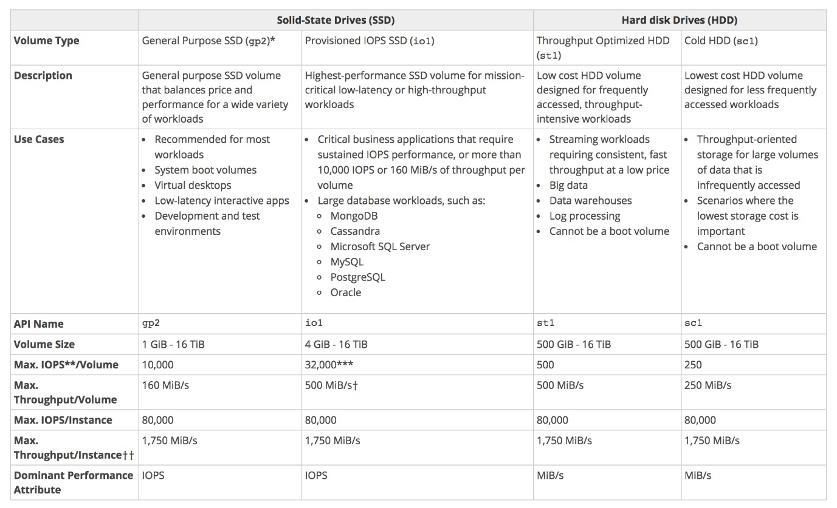](https://www.dicoding.com/academies/266/tutorials/13502?from=13497)

Volume yang mendukung SSD, optimal untuk beban kerja transaksional yang melibatkan operasi read (baca) / write (tulis) yang sering dengan ukuran I/O (input/output) yang kecil, di mana atribut kinerja yang dominan adalah IOPS.

Volume yang mendukung HDD, optimal untuk beban kerja streaming yang besar di mana throughput (diukur dalam MiB / detik) adalah ukuran kinerja yang lebih baik daripada IOPS.

## Amazon EFS

Amazon EFS atau Amazon Elastic File System adalah layanan file system yang terkelola. Eits, tahan dulu! Sebelum membahasnya lebih lanjut, mari kita tilik tentang apa itu file system terlebih dahulu.

Sederhananya, file system adalah proses mengelola bagaimana dan di mana data pada suatu disk/drive disimpan dan diakses. Umumnya, file system mengatur berbagai hal seperti manajemen penyimpanan, pemberian nama pada file, pengelompokan file ke dalam grup, pengaturan mengenai akses data, dan lainnya.

Oke, sekarang Anda sudah paham tentang file system. Mari kita masuk ke pembahasan Amazon EFS.

Amazon Elastic File System (Amazon EFS) menyediakan sistem file yang sederhana, dapat diskalakan, dan elastis untuk beban kerja berbasis Linux. Ia dapat digunakan dengan layanan AWS Cloud dan sumber daya on-premise.

Anda dapat mengakses sistem file di seluruh Availability Zone, AWS Regions, dan VPC sambil berbagi file antara ribuan EC2 instance dan server on-premise melalui AWS Direct Connect atau AWS VPN.

Anda dapat membuat sistem file, memasangnya pada Amazon EC2 instance, lalu melakukan proses read (baca) dan write (tulis) data ke dan dari sistem file. Anda juga dapat memasang sistem file Amazon EFS di VPC melalui protokol Network File System versi 4.0 dan 4.1 (NFSv4).

[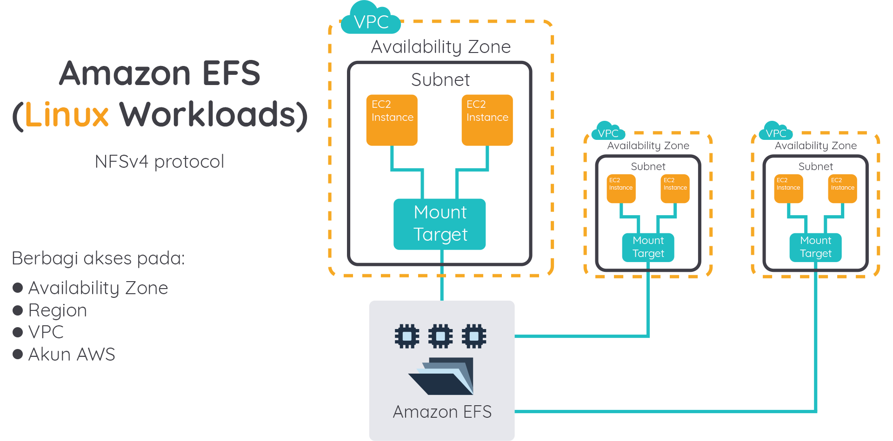](https://www.dicoding.com/academies/266/tutorials/13507?from=13502)

Ketahuilah! Sistem file Amazon EFS dapat diakses secara bersamaan dari Amazon EC2 instance di Amazon VPC, sehingga aplikasi yang berskala lebih dari satu koneksi dapat mengakses sistem file.

Amazon EC2 instance yang berjalan di beberapa Availability Zone di dalam region yang sama dapat mengakses sistem file, sehingga banyak pengguna dapat mengakses dan berbagi sumber data yang sama.

**Amazon FSx**

Modul ini masih berhubungan dengan materi sebelumnya, yakni file system. Bedanya, di sini kita akan membahas tentang layanan file system pihak ketiga dengan kompatibilitas dan rangkaian fitur yang *native* (asli) untuk beban kerja seperti penyimpanan berbasis Microsoft Windows, komputasi berkinerja tinggi, hingga machine learning.

Amazon FSx memberi Anda dua sistem file yang dapat dipilih: Amazon FSx for Windows File Server (untuk aplikasi berbasis Windows) dan Amazon FSx for Lustre (untuk beban kerja komputasi yang intensif).

[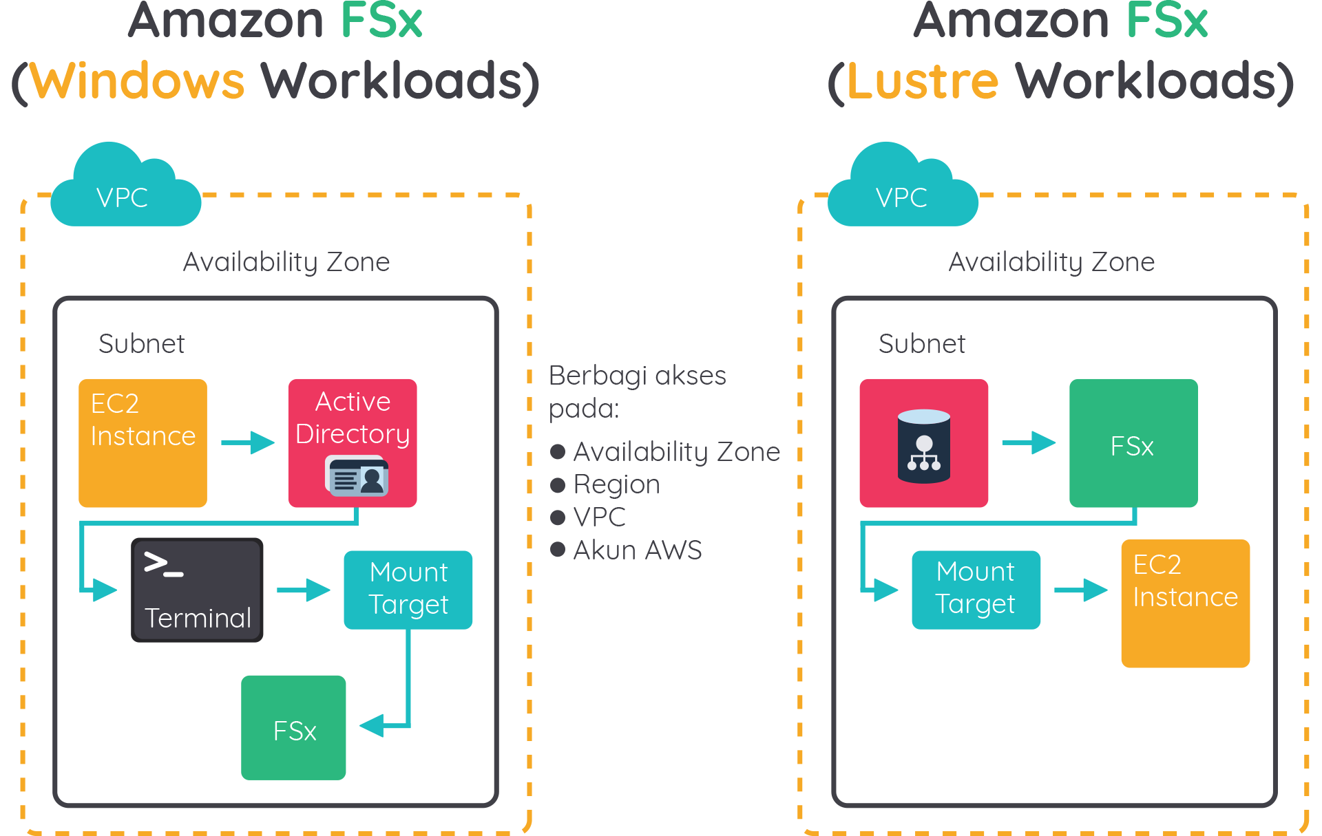](https://www.dicoding.com/academies/266/tutorials/13512?from=13507)

**Amazon FSx for Windows File Server**

Opsi ini dirancang untuk aplikasi perusahaan dan merupakan layanan *fully managed* (terkelola sepenuhnya) yang didukung oleh sistem file windows asli. Ini adalah aplikasi perusahaan yang dapat dengan mudah dilakukan *lift and shift* alias pemindahan ke Amazon Web Services.

Amazon FSx for Windows File Server dibangun pada penyimpanan SSD. Ia ideal untuk mendukung beban kerja Windows yang membutuhkan penyimpanan bersama seperti CRM, ERP, aplikasi .NET, dan direktori *home* pengguna.

Ribuan instance komputasi dapat mengakses satu sistem file Amazon FSx pada waktu bersamaan, yang mana juga dapat menyediakan akses dari on-premise melalui AWS Direct Connect atau AWS VPN. Bahkan, ia juga memungkinkan akses dari beberapa VPC, akun, dan region menggunakan VPC Peering atau AWS Transit Gateway.

Amazon FSx for Windows File Server menyediakan sistem penyimpanan file bersama untuk Amazon EC2 instance dengan sistem operasi Windows dengan tingkat throughput yang tinggi dan latensi yang rendah.

* Amazon FSx untuk Windows File Server mendukung:
* Protokol SMB
* Windows NTFS
* Integrasi Active Directory (AD)
* Distributed File System (DFS) alias Sistem File Terdistribusi

Amazon FSx for Windows File Server juga dapat dipasang pada Amazon EC2 instance Linux. Untuk informasi detailnya, silakan lihat [Using Microsoft Windows File Shares](https://docs.aws.amazon.com/fsx/latest/WindowsGuide/using-file-shares.html).

**Amazon FSx untuk Lustre**

Amazon FSx for Lustre menyediakan sistem file serupa yang dikelola sepenuhnya dan dioptimalkan untuk High Performance Computing (HPC) alias komputasi berkinerja tinggi, machine learning, dan alur kerja pemrosesan media.

Satu sistem file Amazon FSx for Lustre dapat memproses kumpulan data yang masif dengan ratusan gigabyte (GB) per detik throughput pada latensi sub-milidetik.

Amazon FSx for Lustre dapat diintegrasikan dengan Amazon S3 sehingga Anda dapat menggabungkan kumpulan data jangka panjang dengan sistem file berperforma tinggi. Data dapat disalin secara otomatis ke dan dari Amazon S3 dari sistem file Amazon FSx for Lustre Anda.

Amazon FSx untuk Lustre telah POSIX-compliant, sehingga Anda dapat menggunakan aplikasi berbasis Linux tanpa harus melakukan perubahan apa pun.

FSx for Lustre menyediakan antarmuka sistem file yang native dan berfungsi seperti halnya sistem file apa pun dengan OS Linux. Ini juga memberikan konsistensi read-after-write dan mendukung file-locking (penguncian file). Anda juga dapat mengontrol akses ke sistem file FSx for Lustre dengan permission dari POSIX dan Amazon Virtual Private Cloud (VPC). Bahkan, Amazon FSx for Lustre juga dapat dipasang ke Amazon EC2 instance.

Nah, kita sudah lihat kan opsi untuk Amazon FSx. Kedua penawaran tersebut mendukung koneksi dengan beban kerja on-premise menggunakan AWS Direct Connect atau koneksi VPN. Dengan kedua penawaran tersebut, Anda hanya membayar sumber daya yang digunakan.

**Ikhtisar**

Di modul ini kita telah mempelajari banyak hal mengenai layanan server dan storage dari AWS, yaitu:

* **Server**
  + **Amazon EC2**, yaitu layanan penggunaan Virtual Machines (VM) dari AWS yang hadir dengan banyak kombinasi pilihan antara CPU, GPU, dan Memory.
  + **Amazon Machine Images**,menyimpan informasi mengenai konfigurasi dari EC2.
  + **EC2 Image Builder**, layanan pembuatan konfigurasi *image* yang dikelola sepenuhnya oleh AWS.
* **Storage**
  + **Amazon EBS**, layanan block level storage atau dikenal juga sebagai disk yang digunakan oleh EC2.
  + **Amazon EFS**,layanan storage dengan protokol NFS yang dikelola sepenuhnya oleh AWS dan dapat digunakan baik dari AWS maupun on-premise.
  + **Amazon FSx**,layanan storage dengan protokol khusus (pihak ketiga) yang dikelola sepenuhnya oleh AWS. Saat ini hadir dengan Amazon FSx for Windows Server dan FSx Lustre.

**Pengantar ke Menambahkan Lapisan Database**

Pada modul sebelumnya, kita sudah belajar seputar layanan komputasi di AWS. Nah kali ini, kita akan membahas tentang layanan database. Mari kita kaitkan kembali dengan skenario startup warung kopi.

Setelah menambahkan lapisan komputasi, startup kita kian berkembang dan melayani banyak pelanggan. Ini bagus untuk bisnis! Tapi tunggu, seiring berkembangnya bisnis, startup kita juga memiliki kebutuhan yang semakin banyak.

Sekarang, startup warung kopi ingin mengeluarkan program-program baru. Setelah diskusi internal ternyata tim marketing ingin meluncurkan program loyalty untuk pelanggan yang setia, dengan harapan dapat meningkatkan retensi pelanggan.

Demi melancarkan program loyalty tersebut, tentunya dibutuhkan skema penyimpanan yang mencukupi. Misalnya, untuk menandakan seorang pelanggan menjadi ‘pelanggan setia’, sistem kita harus bisa menghitung dari catatan pembelian pelanggan tersebut berdasarkan 3-5 bulan ke belakang.

Bayangkan, pasti akan sangat sulit jika kita harus menghitung data dengan menggunakan penyimpanan sederhana seperti text editor. Oleh karena itu, sistem kita membutuhkan database yang dapat mempermudah dalam perhitungan program *loyalty* tersebut.

Nah, di AWS tersedia layanan database yang *highly available* (sangat tersedia) dan *scalable* (mudah diskalakan). Layanan database ini akan dipisahkan dari bagian server aplikasi. Namun sebelum memulai pembahasan, mari kita tengok apa saja yang akan dipelajari di modul ini, antara lain:

* Membandingkan jenis-jenis database.
* Menjelaskan layanan terkelola (*managed service*) dan tidak terkelola (*unmanaged service*).
* Menguraikan materi tentang layanan database relasional Amazon (Amazon RDS) dan Amazon DynamoDB.
* Menguraikan layanan migrasi AWS.

Sebagai gambaran sebelum memulai modul, silakan amati gambar di bawah ini yang mengilustrasikan perkembangan arsitektur pada startup warung kopi kita.

[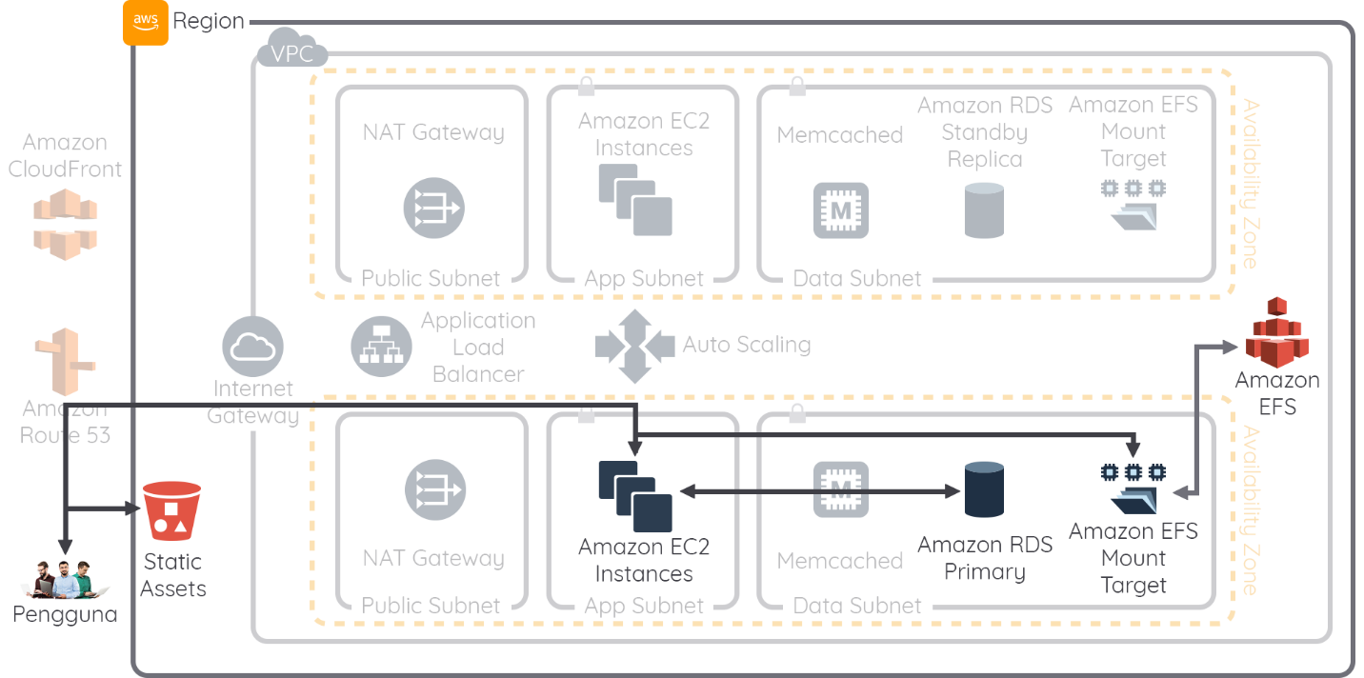](https://www.dicoding.com/academies/266/tutorials/13518?from=16340)

Dari gambar di atas dapat disimpulkan bahwa di modul ini kita akan menambahkan layanan Amazon RDS. Jadi, mari awali langkah kita dengan membahas seputar hal-hal penting yang patut dipertimbangkan dalam mendesain database. *Let’s Go!*

## Pertimbangan dalam Mendesain Database

Seperti yang diketahui bersama, kita tak bisa sembarangan membangun arsitektur, begitupun saat membuat database. Mengapa begitu? Ini karena nantinya database tidak akan berjalan optimal dan menyulitkan kita jika memiliki kebutuhan yang terus berkembang.

Maka dari itu, pertimbangkanlah beberapa hal saat mendesain layanan database untuk sistem kita, di antaranya:

* **Scalability**  
  Dalam hal scalability (skalabilitas), kita perlu mempertimbangkan faktor-faktor seperti berapa besar transaksi data yang akan masuk dan keluar ke solusi database. Apakah solusi yang kita pilih dapat meningkat nanti sesuai dengan kebutuhan atau tidak.
* **Storage Requirements**  
  Amazon RDS menyediakan tiga jenis storage, yaitu General Purpose SSD, Provisioned IOPS SSD, dan Magnetic. Gunakan jenis storage yang tepat dan sesuai dengan kebutuhan kita.
* **Object Size and Type**  
  Kita patut mempertimbangkan struktur, jenis, dan juga ukuran objek data. Misalnya, apakah kita akan menyimpan tipe data seperti numerik, string, tanggal, gambar, dan lainnya.
* **Durability**  
  Pertimbangan database ini melihat seberapa tinggikah tingkat ketahanan, ketersediaan, dan pemulihan database yang Anda butuhkan. Apakah ada aturan terkait database yang harus dipenuhi atau tidak.

**Database Relasional dan Nonrelasional**

Berdasarkan skenario di awal, sepertinya warung kopi kita membutuhkan database relasional sebagai penyimpanannya. Di modul ini, kita akan berkenalan dengan layanan database relasional AWS, yakni Amazon Relational Database Service (Amazon RDS).

Tetapi ketahuilah bahwa sebenarnya ada jenis database lain yang tersedia. Tentu, tidak ada salahnya untuk berkenalan dengannya.

Terdapat dua jenis database yang tersedia saat ini di AWS, yaitu relasional dan nonrelasional. Gambar berikut menunjukkan pembagian database beserta contohnya:

[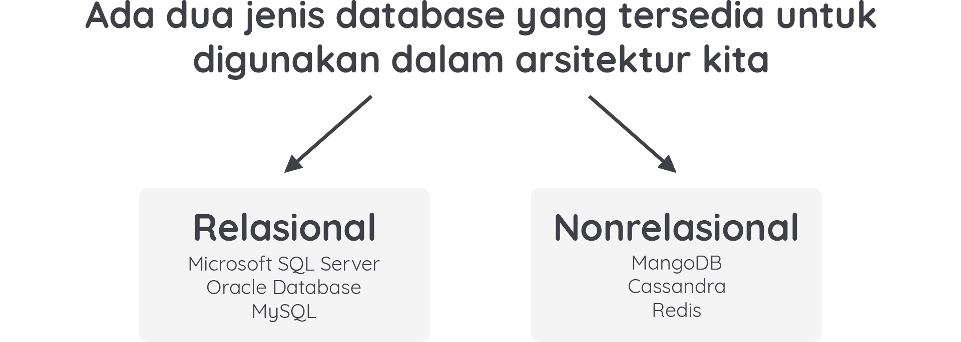](https://www.dicoding.com/academies/266/tutorials/13523?from=13522)

Baik database relasional maupun nonrelasional, keduanya memiliki kasus penggunaan yang berbeda sesuai kebutuhan Anda. Database relasional biasanya digunakan untuk OLTP (Online Transaction Processing) dan data warehouse (gudang data). Sedangkan untuk database nonrelasional, banyak dipakai untuk data visualization (graph); leaderboard dan shopping-cart data (key-value); customer dan order data (document).

Penasaran seperti apa perbedaan keduanya secara lebih mendalam? Simak di pembahasan selanjutnya!

**Database Relasional**

Database Relasional menyimpan data dalam baris dan kolom. Baris berisi semua informasi tentang satu entri, sedangkan kolom adalah atribut yang memisahkan titik data (*data points*). Skema database relasional bersifat *fixed* alias tetap, di mana kolom harus dikunci sebelum melakukan entri data. Untuk mengubah skema, misalnya menambahkan kolom baru, umumnya database harus dijadikan offline terlebih dahulu.

[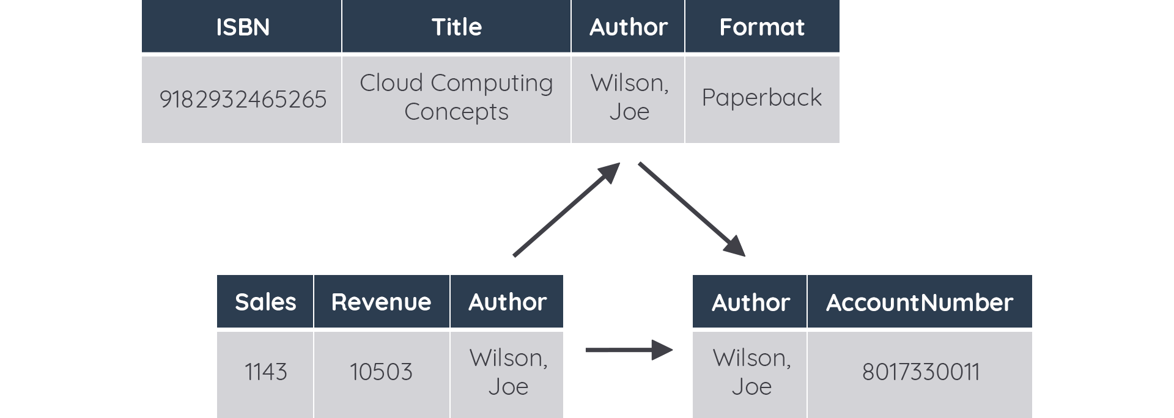](https://www.dicoding.com/academies/266/tutorials/13523?from=13522)

Ilustrasi di atas menunjukkan sebuah skema database relasional penjualan buku yang terdiri dari tiga tabel. Tiap tabel merepresentasikan datanya masing-masing, yaitu data buku, pengarang, dan penjualan. Perhatikan tanda panah di ketiga tabelnya, tanda ini menunjukkan relasi antar tabel di mana tiap tabel memiliki data yang sama yaitu author.

Dengan skema dan relasi ini, kita bisa melakukan kueri untuk mendapatkan informasi tertentu, misalnya, “Berapa total penjualan (Revenue) untuk pengarang Wilson, Joe?”

Pengolahan data dalam database relasional dilakukan dengan menggunakan bahasa kueri yang disebut sebagai SQL (Structure Query Language). Oleh karena itu, umumnya database relasional juga dikenal sebagai server SQL.

Saat ini, pilihan untuk melakukan scaling (penyesuaian kapasitas) terhadap database relasional dapat dilakukan secara vertikal (*vertical scaling*) dengan meningkatkan daya perangkat keras, misalnya dengan menambahkan CPU ataupun memori. Amazon RDS mendukung horizontal scaling dengan menambahkan read replica, sehingga anda dapat mengalihkan misalnya beban pembuatan report ke read replica tersebut.

Database relasional adalah pilihan yang baik untuk memenuhi kondisi-kondisi sebagai berikut:

* Anda memerlukan aturan skema yang ketat dan *enforcement* terhadap kualitas data.
* Database Anda tidak membutuhkan kapasitas *read* (baca) / *write* (tulis) yang ekstrem.
* Anda memiliki kumpulan data (dataset) relasional yang tidak memerlukan kinerja/performance database yang tinggi.

Nah, itulah sedikit gambaran tentang database relasional yang nantinya akan kita praktikkan ke dalam website warung kopi kita. Selanjutnya, mari kita bahas mengenai database nonrelasional. Tetap semangat!

**Database Nonrelasional**

Database Nonrelasional sering juga disebut NoSQL. Database NoSQL menyimpan data menggunakan salah satu dari banyak model penyimpanan, seperti pasangan nilai kunci (key-value), dokumen, dan grafik.

Skema NoSQL bersifat dinamis. Baris tidak harus berisi data untuk setiap kolom. Data dalam database NoSQL diolah dengan berfokus pada kumpulan dokumen. Ilustrasi berikut menunjukkan cara untuk menyimpan data ke database NoSQL.

[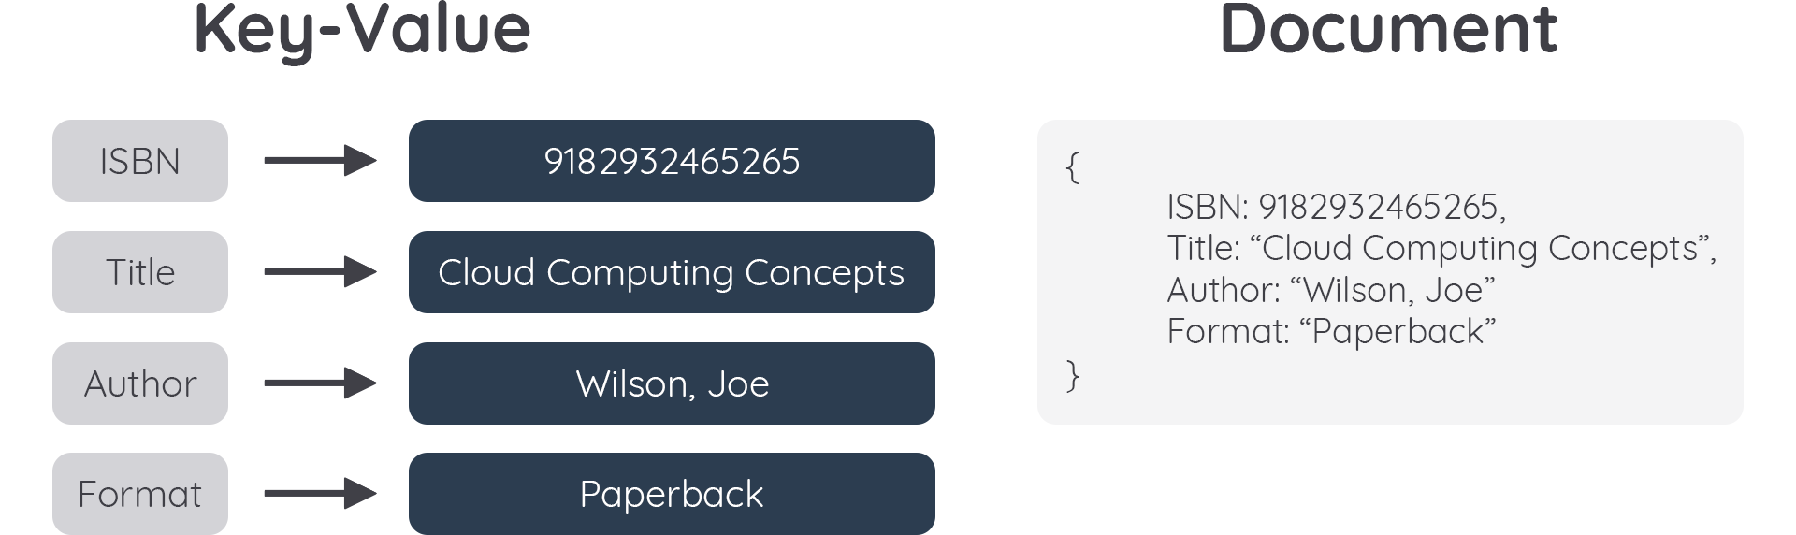](https://www.dicoding.com/academies/266/tutorials/13523?from=13522)

Database NoSQL dapat melakukan *horizontal scaling*, yang berarti bahwa ia dapat menangani peningkatan lalu lintas hanya dengan menambahkan jumlah server untuk melayani transaksi database.

Database NoSQL memiliki kemampuan untuk menjadi lebih besar dan jauh lebih kuat dibandingkan database relasional. Ini menjadikannya pilihan yang lebih disukai untuk kumpulan data (dataset) yang besar atau terus berkembang.

Database nonrelasional bisa menjadi pilihan yang baik untuk memenuhi kebutuhan-kebutuhan berikut:

* Anda membutuhkan database yang dapat melakukan *horizontal scaling* (penyesuaian kapasitas secara horizontal).
* Data Anda tidak cocok dengan skema tradisional.
* Kecepatan read/write melebihi kecepatan yang didukung secara ekonomis di SQL DB tradisional.

Tabel berikut menunjukkan perbedaan mendasar antara database relasional dan nonrelasional

|  | **Relasional** | **Nonrelasional** |
| --- | --- | --- |
| **Penyimpanan Data** | Baris dan kolom | Key value, dokumen, dan graphs |
| **Skema** | Fixed | Dinamis |
| **Pengolahan data** | Menggunakan SQL | Berfokus pada kumpulan dokumen |
| **Skalabilitas** | Vertikal | Horizontal |

Oke, kita telah tuntas membahas jenis-jenis database. Selanjutnya, mari kita bandingkan layanan database yang tersedia di AWS.

**Layanan Database AWS**

Pada dasarnya ada dua jenis layanan database yang tersedia di AWS yaitu *Managed* (terkelola) dan *Unmanaged* (tidak terkelola). Mari kita uraikan perbedaan keduanya.

**AWS Unmanaged Service**

Diagram di bawah ini menunjukkan perbedaan antara meng-hosting database sendiri (on-premise) atau menjalankan database di atas layanan Amazon EC2.

[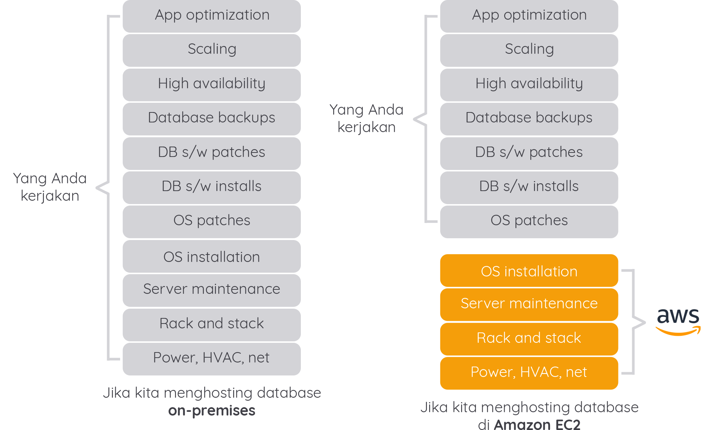](https://www.dicoding.com/academies/266/tutorials/13527?from=13523)

Jika kita meng-hosting database secara on-premise, maka seluruh aktivitas fisik yang diperlukan sebelum server bisa diakses harus Anda lakukan sendiri, seperti masalah daya, jaringan, *racking* (penempatan), *stacking* (penyusunan), sampai instalasi OS.

Bahkan setelah OS diinstal pun, Anda masih harus bertanggung jawab untuk aktivitas  tambahan, seperti patching OS hingga optimasi aplikasi.

Ketahuilah! Empat kegiatan pertama (masalah daya sampai instalasi OS) adalah kegiatan fisik yang perlu dilakukan dan mungkin memerlukan rentang waktu yang lama dalam hitungan beberapa jam hingga hari.

Saat menggunakan layanan *Unmanaged Service* di AWS, itu berarti kita akan menggunakan VM untuk server database alias menggunakan Amazon EC2. Nah, empat kegiatan awal tadi sudah dikerjakan oleh tim data center AWS, sehingga yang perlu dilakukan adalah menyalakan VM tersebut, yang mana dapat diakses dalam hitungan menit. Selanjutnya, kita hanya perlu melakukan kegiatan tambahan dari patching OS hingga mengoptimasi aplikasi.

**AWS Managed Service**

Sebelumnya kita telah belajar tentang AWS Unmanaged Service yang mampu membebaskan kita dari tugas-tugas dasar (tetapi tetap penting!) seperti pemeliharaan perangkat keras server, perangkat jaringan, instalasi OS, dan sebagainya. Ini sangat membantu kita dalam mengirimkan aplikasi ke pelanggan (time to market) menjadi lebih cepat. Tetapi jangan lupa, selain aktivitas tersebut, kita masih harus mengerjakan hal-hal di bawah ini:

* Instalasi aplikasi (dalam hal ini adalah database)
* Patching
* Backup dan restore
* High Availability
* Skalabilitas

Hal-hal di atas tetap harus Anda lakukan dan sangat memakan waktu. Nah, untungnya AWS telah memikirkan hal itu dan meluncurkan AWS-Managed Database Service.

Dengan menggunakan layanan ini, AWS akan melakukan semua hal di atas sehingga kita dan tim akan lebih fokus serta hanya perlu melakukan sesuatu yang benar-benar memiliki nilai tambah, yaitu optimasi aplikasi (app optimization). Hal ini ditunjukkan pada gambar berikut:

[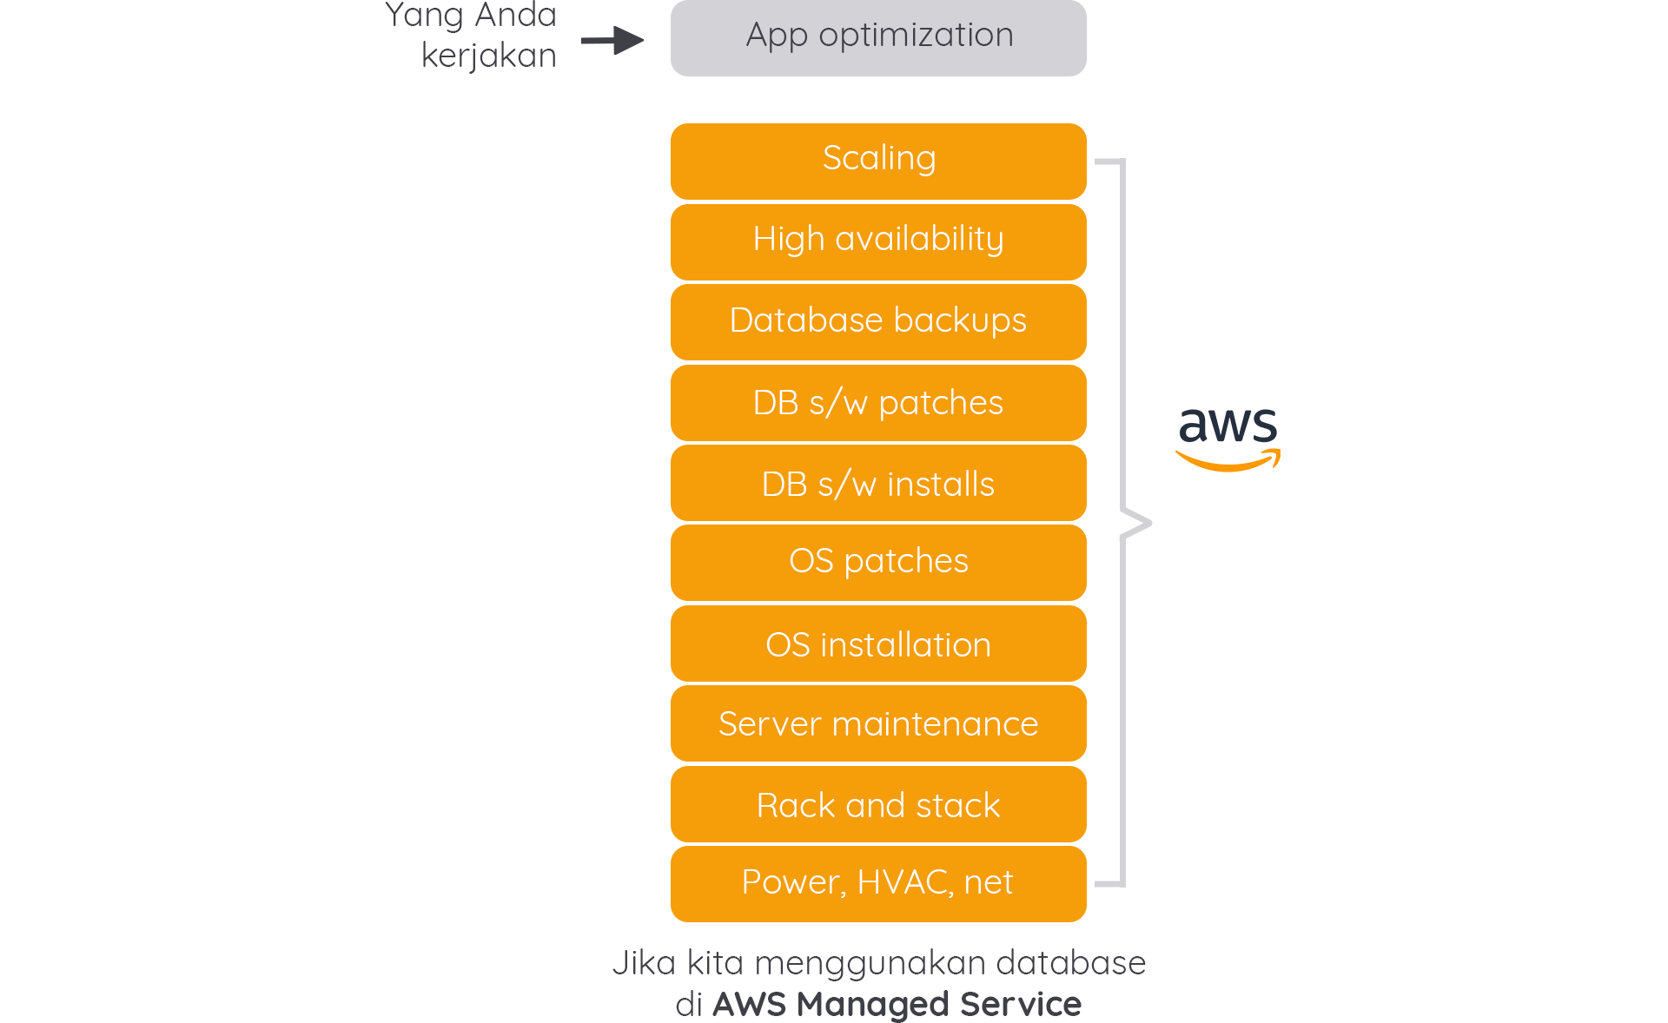](https://www.dicoding.com/academies/266/tutorials/13527?from=13523)

Wow, menarik bukan? Dengan AWS Managed Service, tim kita terbebas dari tugas rutin (yang sekali lagi, tetap penting!) dan bisa berkonsentrasi mengoptimalkan kinerja aplikasi. Mari kita pelajari apa saja layanan AWS Managed Service yang tersedia untuk database di pembahasan selanjutnya!

**Opsi Database di AWS**

Seperti yang telah kita pelajari sebelumnya, saat ini ada dua jenis database yang tersedia, yaitu database relasional dan nonrelasional. Gambar di bawah menunjukkan beberapa pilihan dari kedua jenis database tersebut yang tersedia di AWS. Harap diperhatikan bahwa ini hanya sebagian pilihan saja.

[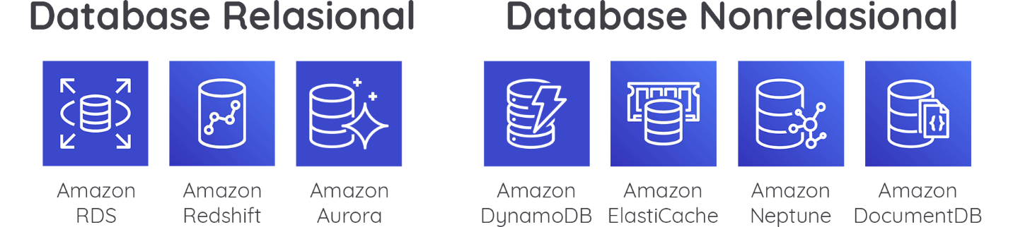](https://www.dicoding.com/academies/266/tutorials/13528?from=13527)

Di modul ini, kita hanya akan mempelajari dua saja, yakni Amazon RDS dan Amazon DynamoDB. Ayo kita mulai pembahasannya!

**Amazon RDS**

Amazon RDS atau Amazon Relational Database Service adalah layanan database relasional yang ditangani sepenuhnya (*fully managed*) oleh AWS. Di Amazon RDS, Anda bisa memilih beberapa tipe database engine, seperti Amazon Aurora, MySQL, MariaDB, PostgreSQL, Oracle, dan Microsoft SQL Server.

Dengan menggunakan Amazon RDS, Anda akan mendapatkan banyak keuntungan, di antaranya:

* Layanan database relasional yang ditangani sepenuhnya (fully managed) oleh AWS.
* Pembuatan instance database baru dicapai dalam hitungan menit.
* Proses peningkatan kapasitas hanya dengan beberapa klik.

Dari semua pilihan mesin dari Amazon RDS di atas, ada satu opsi yang unik. Apakah Anda bisa menebaknya? Cek jawabannya di modul berikutnya!

**Amazon Aurora**

[](https://www.dicoding.com/academies/266/tutorials/13528?from=13527)

Amazon Aurora adalah mesin database relasional terkelola sepenuhnya yang kompatibel dengan MySQL dan PostgreSQL. Layanan ini mengombinasikan kecepatan dan keandalan dari database komersial kelas atas dengan kemudahan dan efektivitas biaya dari database open-source.

Tunggu sebentar, apa yang dimaksud dengan “kompatibel dengan MySQL dan PostgreSQL?” Maksudnya, sebagian besar kode, alat, serta aplikasi yang menggunakan database MySQL dan PostgreSQL dapat digunakan bersama Aurora dengan sedikit atau tanpa perubahan sama sekali. Menarik, kan?

Tak hanya itu, Amazon Aurora juga memiliki beberapa keuntungan, antara lain:

* Throughput yang sangat cepat, bahkan hingga 5x dibandingkan dengan MySQL dan hingga 3x jika dikomparasi dengan PostgreSQL.
* Replikasi data secara synchronous ke 6 storage nodes di tiga Availability Zone.
* Hanya butuh sedikit perubahan pada aplikasi Anda.
* Dukungan Aurora global database.

**Database Nonrelasional (NoSQL) - Amazon DynamoDB**

Kita telah mempelajari secara singkat apakah database NoSQL itu. Nah, di modul ini Anda akan berkenalan dengan Amazon DynamoDB. Ia adalah salah satu dari beberapa layanan database NoSQL yang tersedia di AWS.

Silakan amati gambar berikut yang menjelaskan keunggulan menggunakan Amazon DynamoDB:

[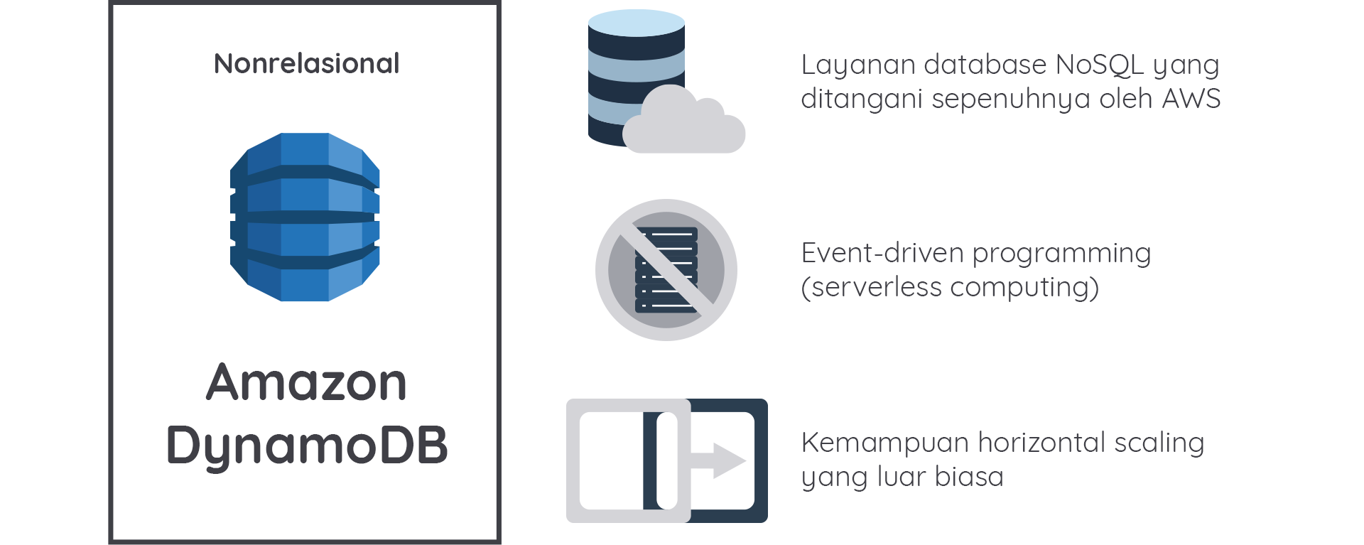](https://www.dicoding.com/academies/266/tutorials/13528?from=13527)

Oke, mari kita uraikan beberapa poin dari gambar di atas, antara lain:

* **Fully Managed (terkelola sepenuhnya)**  
  Dengan menggunakan layanan Amazon DynamoDB, tim kita bisa berfokus pada hal yang benar-benar memberikan nilai tambah, seperti mengoptimasi aplikasi.
* **Event-driven programming**  
  Saat menggunakan Amazon DynamoDB kita tidak perlu mengelola server. Dengannya, kita bisa menerapkan event-driven programming atau serverless computing.
* **Extreme Horizontal Scaling**  
  Amazon DynamoDB adalah database nonrelasional yang mendukung model data key-value (nilai-kunci) dan dokumen. Layanan ini bahkan mendukung tabel berukuran apa pun secara virtual dengan horizontal scaling (penyesuaian kapasitas secara horizontal).  
    
  Hal tersebut memungkinkan DynamoDB untuk melakukan scaling lebih dari **10 triliun permintaan per hari** dengan puncak lebih dari **20 juta permintaan per detik** dengan penyimpanan pada tingkat petabyte.

Alright, tibalah kita di akhir materi tentang opsi Database di AWS. Intinya, baik relasional maupun nonrelasional, keduanya memiliki kasus penggunaan yang berbeda sesuai kebutuhan Anda.

Gunakanlah Amazon Aurora sebagai pilihan untuk database relasional jika aplikasi Anda membutuhkan kecepatan dan keandalan dari layanan database kelas atas. Aurora tersedia secara global dengan biaya yang ekonomis dan ditangani sepenuhnya oleh AWS.

Sementara itu, gunakanlah Amazon DynamoDB sebagai pilihan untuk database NoSQL dengan kemampuan horizontal scaling yang luar biasa dan serverless programming (dikombinasikan dengan AWS Lambda). Layanan ini juga sepenuhnya ditangani oleh AWS.

**AWS Database Migration Service (AWS DMS)**

Saat bisnis telah berjalan dan berkembang, ada kalanya terjadi hal-hal yang tak bisa kita hindari, seperti migrasi database. Ini bisa terjadi karena berbagai faktor, misalnya kebutuhan yang kian berkembang.

Tapi tenang saja, AWS telah menyediakan layanan yang memudahkan Anda untuk melakukan migrasi database. Penasaran seperti apa? *Check it out!*

AWS DMS adalah layanan migrasi database yang dapat digunakan untuk memindahkan database dari on-premise, Amazon EC2, ataupun Amazon RDS dengan database engine tertentu ke Amazon RDS yang sesuai pilihan kita. Pada dasarnya, ada dua jenis migrasi data yang dapat dilakukan, mari kita uraikan.

**Migrasi Database Homogen**

Pada migrasi database homogen, mesin database target dan database sumber harus sama atau kompatibel, misalnya seperti Oracle Database ke Amazon RDS for Oracle, MySQL ke Amazon Aurora, MySQL ke Amazon RDS for MySQL, atau Microsoft SQL Server ke Amazon RDS for SQL Server.

Karena struktur skema, tipe data, dan kode antara database sumber dan database target itu kompatibel, maka migrasi jenis ini adalah proses satu langkah. Gambar berikut menunjukkan ilustrasi migrasi database homogen:

[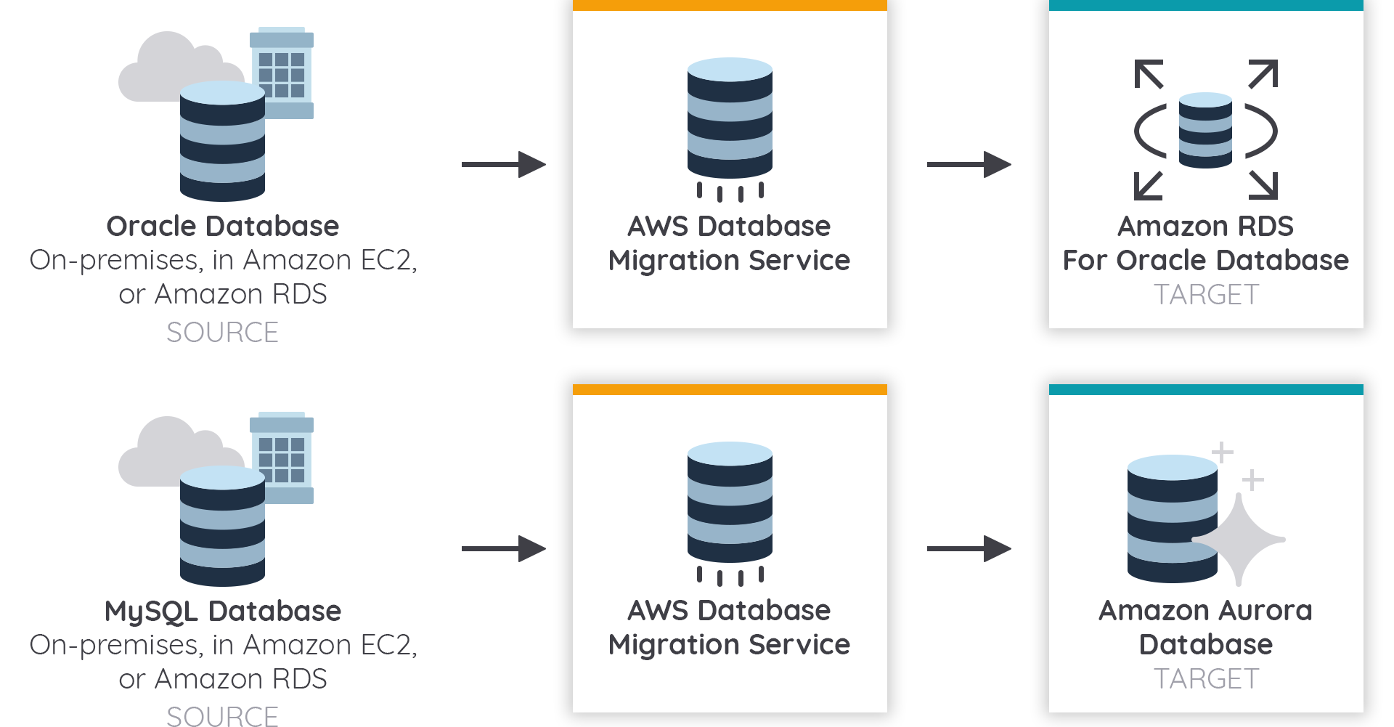](https://www.dicoding.com/academies/266/tutorials/13533?from=13528)

**Migrasi Database Heterogen**

Dalam migrasi database heterogen, database engine sumber dan database target berbeda, seperti dalam kasus migrasi Oracle ke Amazon Aurora, Oracle ke PostgreSQL, atau Microsoft SQL Server ke MySQL.

Dalam kasus ini, struktur skema, jenis data, dan kode antara database sumber dan database target cukup berbeda sehingga memerlukan transformasi skema database. Hal itu membuat migrasi heterogen menjadi proses dua langkah.

[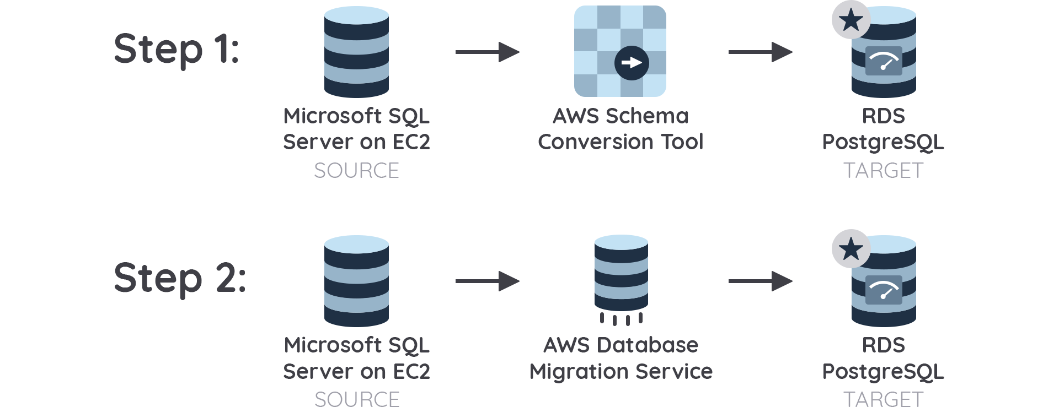](https://www.dicoding.com/academies/266/tutorials/13533?from=13528)

Migrasi dua langkah ini dapat dijabarkan sebagai berikut:

1. Gunakan AWS SCT (AWS Schema Conversion Tool) untuk mengonversi skema database sumber (dari SQL Server) ke format yang kompatibel dengan database target (dalam contoh ilustrasi ini PostgreSQL).
2. Mereplikasi data antara sumber dan database target menggunakan AWS DMS.

Pada poin di atas disebutkan layanan AWS SCT, apa itu? Mari kita bahas!

AWS SCT alias AWS Schema Conversion Tool adalah alat yang memungkinkan Anda untuk dapat mengonversi skema database yang ada dari satu *database engine* ke mesin database yang lain. Tabel di bawah menunjukkan konfigurasi migrasi atau konversi skema database yang didukung oleh AWS SCT.

| **Source Database** | **Target Database** |
| --- | --- |
| Microsoft SQL Server | Amazon Aurora, MySQL, PostgreSQL |
| MySQL | PostgreSQL |
| Oracle | Amazon Aurora, MySQL, PostgreSQL |
| Oracle Data Warehouse | Amazon Redshift |
| PostgreSQL | Amazon Aurora, MySQL |
| Teradata | Amazon Redshift |

Oke. Jadi itulah pembahasan kita kali ini mengenai migrasi database di AWS. Memang, kebutuhan akan migrasi database bisa saja terjadi dan tak bisa kita hindari. Untungnya, AWS telah menyediakan layanan migrasi database sehingga memudahkan kita untuk melakukannya tanpa perlu repot dan mengeluarkan biaya yang mahal seperti di on-premise.

|  |
| --- |
| **Warning** Ikuti modul latihan ini sesuai dengan langkah-langkah yang kami berikan. Jika Anda telah menyelesaikan latihan ini, harap mengikuti tahapan **Clean Up** yang ada di akhir latihan untuk mengetahui bagaimana cara menghapus resource yang telah dibuat.  **Catatan**: Latihan ini akan melibatkan NAT Gateway, yang mana ia tidak termasuk ke dalam AWS Free Tier. Jadi, mungkin Anda akan dikenakan tagihan. Kami menyarankan kepada Anda untuk menyelesaikan latihan dalam satu waktu sehingga bisa langsung menghapusnya saat latihan selesai. Sebagai informasi, biaya NAT Gateway di region Asia Pacific (Singapore) saat modul ini ditulis adalah $0,059 per jam. |

**Hands-on Lab: Deploy Aplikasi Web di AWS**

Setelah mempelajari tentang komputasi dan database di AWS, mari kita akan praktikkan langsung pada latihan ini. Namun, sebelum memulai, yuk kita ingat kembali skenario startup warung kedai kopi kita.

Pada latihan sebelumnya, Anda telah berhasil meng-hosting web statis dan semuanya berjalan lancar. Seiring waktu berjalan, startup Anda akhirnya siap untuk meluncurkan produknya, yakni aplikasi web beserta database-nya.

Pertanyaannya, bagaimana cara mewujudkannya di AWS? Oh, tak perlu khawatir, pada latihan ini kita akan mempelajarinya. Teknologi yang akan kita gunakan antara lain: Amazon EC2, Amazon RDS, dan Security group.

Agar lebih mempermudah penjelasan, perhatikan gambar arsitektur berikut:

[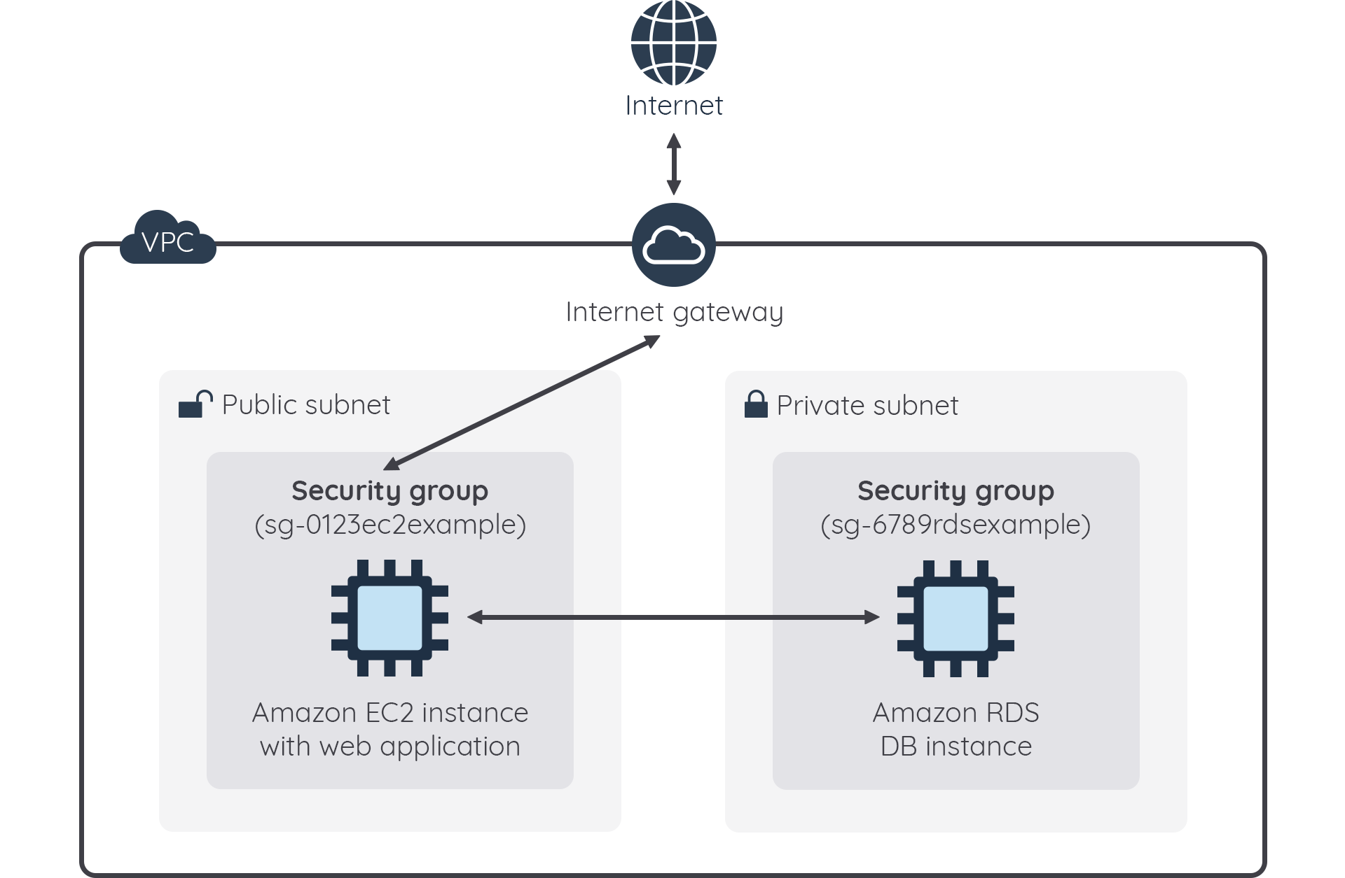](https://www.dicoding.com/academies/266/tutorials/13537?from=13533)

Seperti itulah gambaran arsitektur yang akan kita implementasikan pada latihan kali ini. Mari kita bedah:

* EC2 instance berisi aplikasi web Anda akan ditempatkan di subnet publik sehingga bisa diakses oleh publik.
* RDS instance yang berisi database Anda akan ditempat di subnet privat. Ia hanya bisa mengirim dan menerima data ke/dari EC2 instance.

Nah, setelah Anda mengetahui apa yang akan kita lakukan, mari lihat tahapan-tahapan yang akan kita lakukan berikut:

1. Membuat VPC yang berisi subnet publik dan privat.
2. Men-deploy layanan AWS-Managed database dengan Amazon RDS.
3. Men-deploy server aplikasi dengan Amazon EC2.
4. Menguji aplikasi.

Sebelum meminta layanan database dan EC2 instance, Anda terlebih dahulu perlu membuat VPC, subnet, dan security group. Komponen-komponen tersebut diperlukan agar database dan EC2 instance Anda bisa terhubung dan saling berkomunikasi.

Oke, tak perlu menunggu lama lagi, mari kita meluncur ke langkah-langkahnya. Semangat!

**Hands-on Lab: Deploy Aplikasi Web di AWS - Membuat VPC**

Di bagian pertama, kita akan membuat VPC yang berisi subnet publik dan privat, serta mengonfigurasi security group. Nah, sebelum membuat VPC, kita perlu memiliki Elastic IP address yang terasosiasi dengan NAT gateway terlebih dahulu. Mari kita mulai!

1. Silakan buka halaman utama Amazon EC2 dari AWS Management Console.  
   [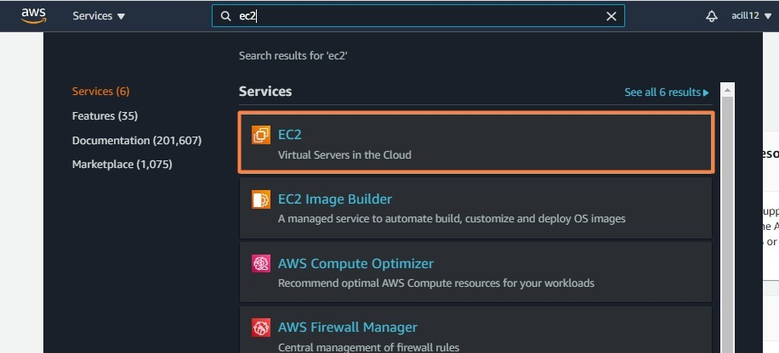](https://www.dicoding.com/academies/266/tutorials/13542?from=13537)
2. Oiya jangan lupa, pastikan Region yang Anda pilih adalah yang terdekat, yakni **Singapore (ap-southeast-1)**.  
   [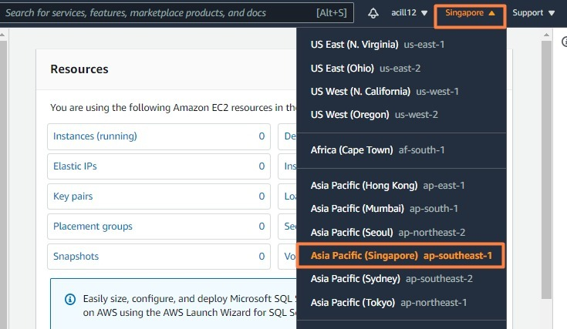](https://www.dicoding.com/academies/266/tutorials/13542?from=13537)
3. Oke lanjut, pada panel navigasi sebelah kiri, klik **Elastic IPs** di bagian Network & Security.  
   [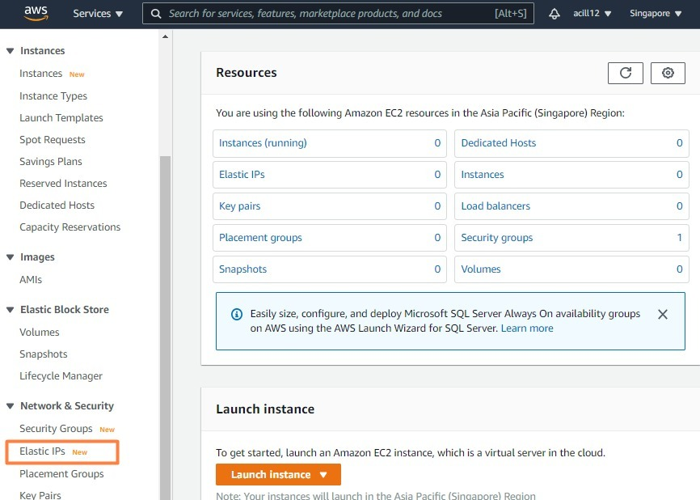](https://www.dicoding.com/academies/266/tutorials/13542?from=13537)
4. Lalu, klik tombol **Allocate Elastic IP address**.  
   [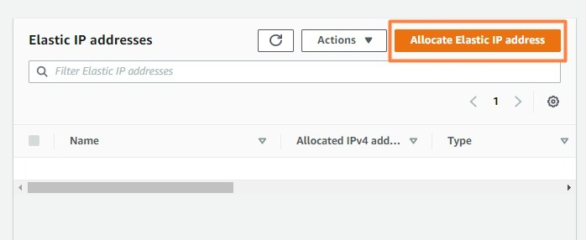](https://www.dicoding.com/academies/266/tutorials/13542?from=13537)
5. Pada bagian Public IPv4 address pool, pilih **Amazon’s pool of IPv4 addresses** dan klik **Allocate**.  
   [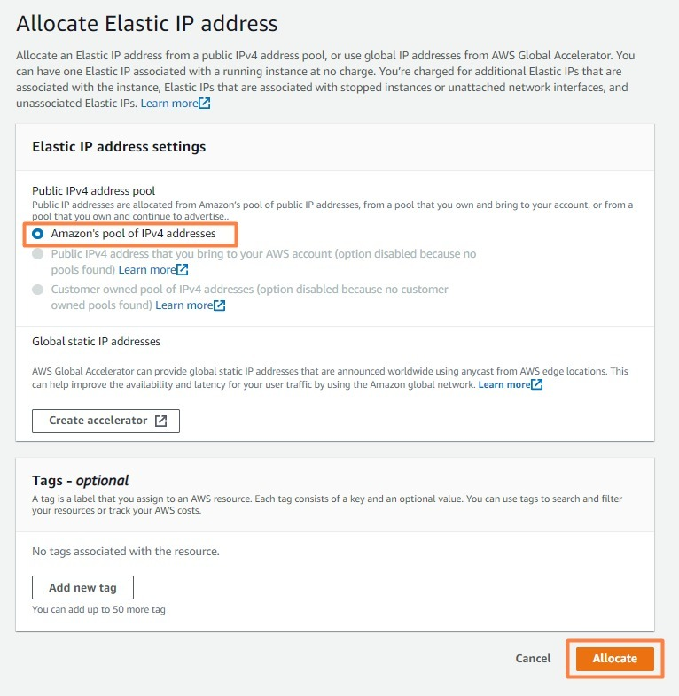](https://www.dicoding.com/academies/266/tutorials/13542?from=13537)
6. Nah, kita sudah berhasil membuat Elastic IP address. Langkah selanjutnya adalah membuat VPC, silakan masuk ke VPC console dan pastikan Anda masih berada di Region **Singapore** ya.  
   [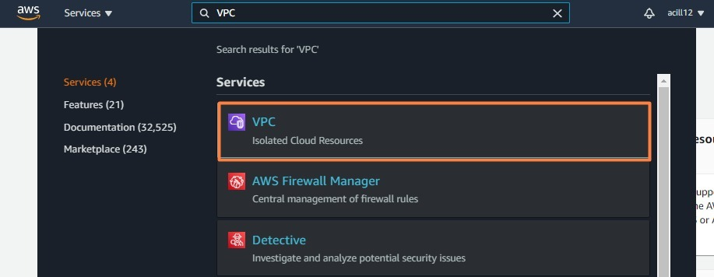](https://www.dicoding.com/academies/266/tutorials/13542?from=13537)
7. Pada panel navigasi di sebelah kiri, pilih **VPC Dashboard**. Untuk mulai membuat VPC, klik tombol **Launch VPC Wizard**.  
   [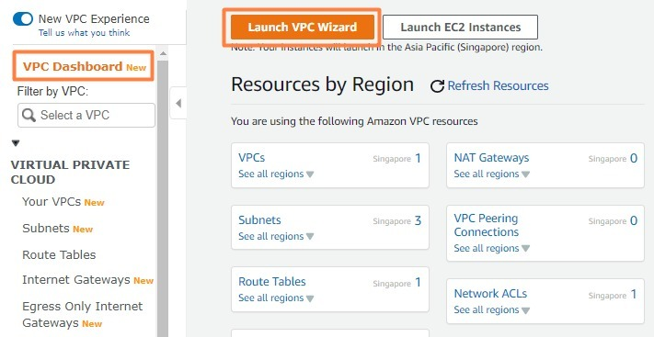](https://www.dicoding.com/academies/266/tutorials/13542?from=13537)
8. Pada halaman “Step 1: Select a VPC Configuration”, pilih **VPC with Public and Private Subnets** (opsi yang kedua), lalu klik tombol **Select**.  
   [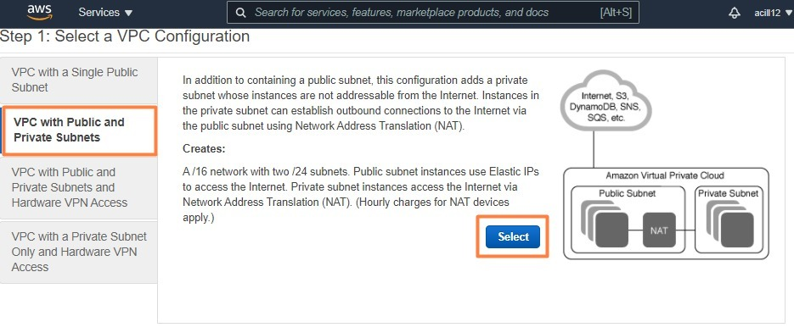](https://www.dicoding.com/academies/266/tutorials/13542?from=13537)
9. Pada halaman “Step 2: VPC with Public and Private Subnets”, silakan konfigurasikan nilai-nilai berikut:

|  |  |
| --- | --- |
| IPv4 CIDR block | 10.0.0.0/16 |
| IPv6 CIDR block | No IPv6 CIDR Block |
| VPC name | dicoding-tutorial-vpc |
| Public subnet's IPv4 CIDR | 10.0.0.0/24 |
| Availability Zone | ap-southeast-1a |
| Public subnet name | Dicoding Tutorial Public |
| Private subnet's IPv4 CIDR | 10.0.1.0/24 |
| Availability Zone | ap-southeast-1a |
| Private subnet name | Dicoding Tutorial Private 1 |
| Elastic IP Allocation ID | Elastic IP address yang telah Anda buat sebelumnya untuk diasosiasikan dengan NAT gateway. Klik di dalam box dan pilih IP address yang ditampilkan. |
| Service endpoints | Lewati bagian ini |
| Enable DNS hostnames | Yes |
| Hardware tenancy | Default |

1. Jika Anda bingung, amatilah gambar di bawah ini. Kemudian, silakan klik**Create VPC**.  
   [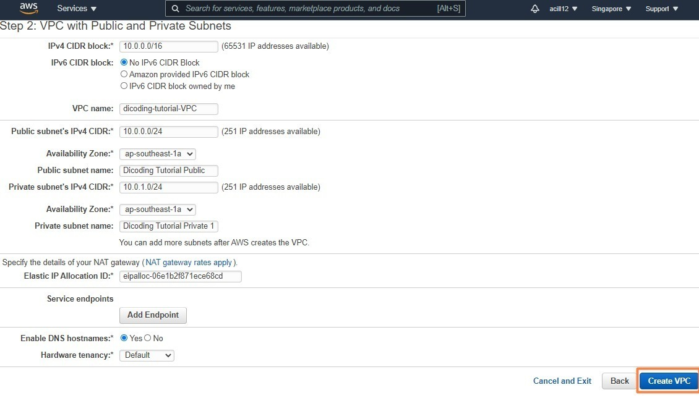](https://www.dicoding.com/academies/266/tutorials/13542?from=13537)
2. Tunggu hingga proses loading selesai, mungkin memerlukan waktu hingga beberapa menit. Jika sudah selesai, klik **OK**. VPC Anda pun akan terlihat di daftar VPC.  
   **[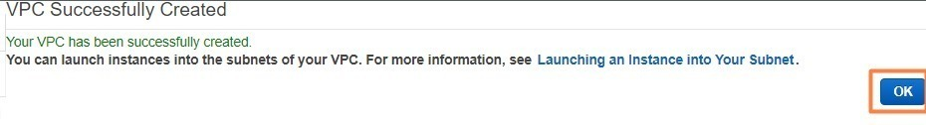](https://www.dicoding.com/academies/266/tutorials/13542?from=13537)**
3. Sampai tahap ini, Anda sudah berhasil membuat Elastic IP address dan VPC dengan subnet publik dan privat. Mari kita lanjutkan ke tahap berikutnya, yaitu membuat subnet privat tambahan untuk DB subnet group kita nantinya.
4. Untuk membuat subnet privat tambahan ke VPC, silakan masuk ke menu **Subnets**dan klik **Create subnet**.  
   [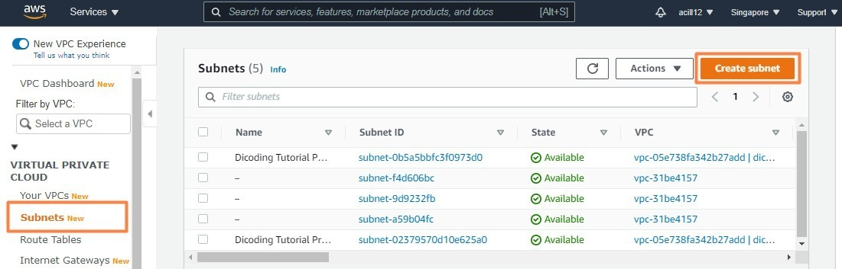](https://www.dicoding.com/academies/266/tutorials/13542?from=13537)
5. Pada halaman “Create subnet”, isikan seperti berikut:

|  |  |
| --- | --- |
| VPC ID | vpc-identifier (dicoding-tutorial-VPC) |
| Subnet name | Dicoding Tutorial Private 2 |
| Availability Zone | ap-southeast-1b |
| IPv4 CIDR block | 10.0.2.0/24 |

1. Jika sudah, silakan klik **Create subnet**.
2. Untuk memastikan bahwa subnet privat tambahan tersebut menggunakan route table yang sama dengan subnet privat pertama, silakan klik lagi menu **Subnets** dan perhatikan pada dua baris subnet privat yang Anda miliki.  
   [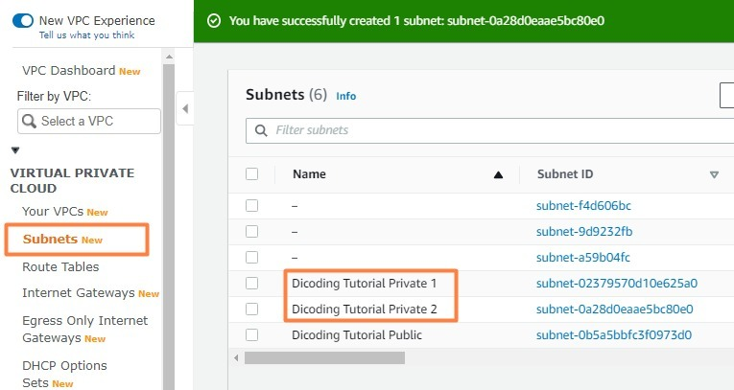](https://www.dicoding.com/academies/266/tutorials/13542?from=13537)
3. *Scroll* ke bagian kanan hingga Anda menemukan kolom **Route table**. Pastikan keduanya memiliki route table yang sama.  
   [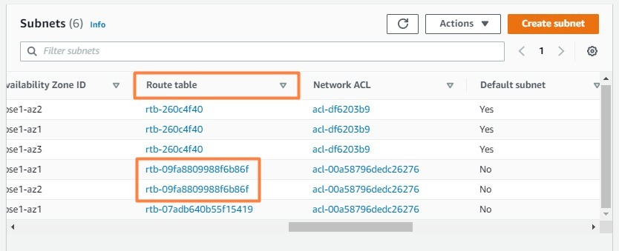](https://www.dicoding.com/academies/266/tutorials/13542?from=13537)
4. Oke, langkah selanjutnya adalah membuat security group untuk web server publik. Agar EC2 instance Anda dapat diakses publik, tambahkan inbound rules ke security group yang mengizinkan traffic dari internet.
5. Silakan masuk ke menu **Security Groups** yang ada di panel navigasi sebelah kiri. Lalu, klik tombol **Create security group**.  
   [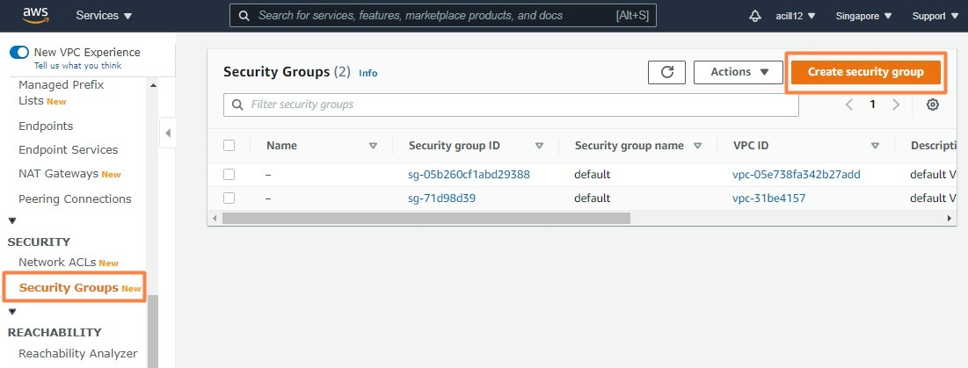](https://www.dicoding.com/academies/266/tutorials/13542?from=13537)
6. Pada halaman “Create security group”, silakan isi sesuai nilai-nilai berikut:  
   Amati gambar berikut:

|  |  |
| --- | --- |
| Security group name | dicoding-tutorial-securitygroup |
| Description | Dicoding Tutorial Security Group |
| VPC | vpc-identifier (dicoding-tutorial-VPC) |

1. [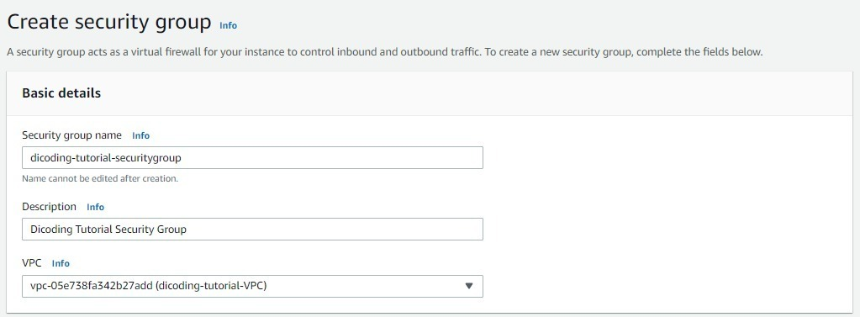](https://www.dicoding.com/academies/266/tutorials/13542?from=13537)
2. Selanjutnya, konfigurasikan bagian *Inbound rules*. Silakan tambahkan rule dengan klik **Add rule**. Lalu, sesuaikan dengan nilai-nilai berikut:

|  |  |
| --- | --- |
| Type | SSH |
| Source | 0.0.0.0/0 (semua IP address) |

1. Konfigurasi di atas mengizinkan akses SSH ke EC2 instance. Dengan begitu, Anda bisa terhubung ke EC2 instance dan menginstal web server.
2. Lanjut, klik lagi tombol **Add rule**untuk menambahkan rule kedua. Kemudian, sesuaikan dengan konfigurasi berikut:

|  |  |
| --- | --- |
| Type | HTTP |
| Source | 0.0.0.0/0 (semua IP address) |

1. Konfigurasi di atas mengizinkan akses HTTP ke EC2 instance Anda dari semua IP address. Jika Anda kesulitan, silakan ikuti gambar berikut:  
   [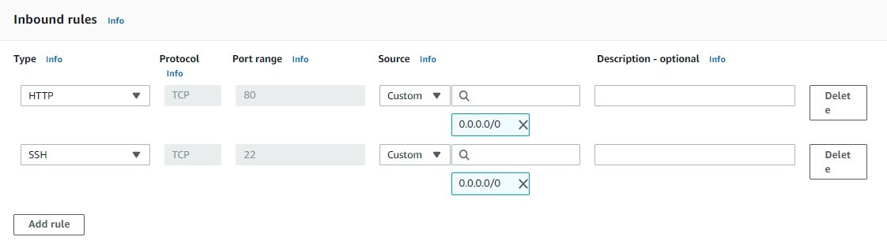](https://www.dicoding.com/academies/266/tutorials/13542?from=13537)
2. Untuk membuat security group, silakan klik **Create security group**.  
   [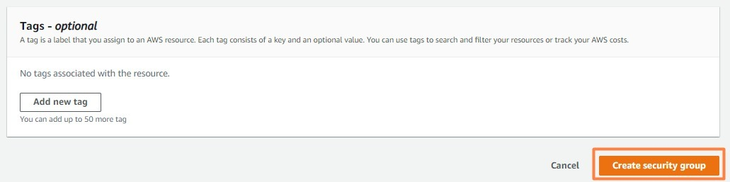](https://www.dicoding.com/academies/266/tutorials/13542?from=13537)
3. Sampai tahap ini, Anda sudah berhasil membuat security group untuk web server. Selanjutnya, untuk membuat DB instance Anda tetap privat, mari kita buat security group yang hanya akan menerima traffic dari web server saja. Silakan klik **Security Groups** pada menu atas.  
   [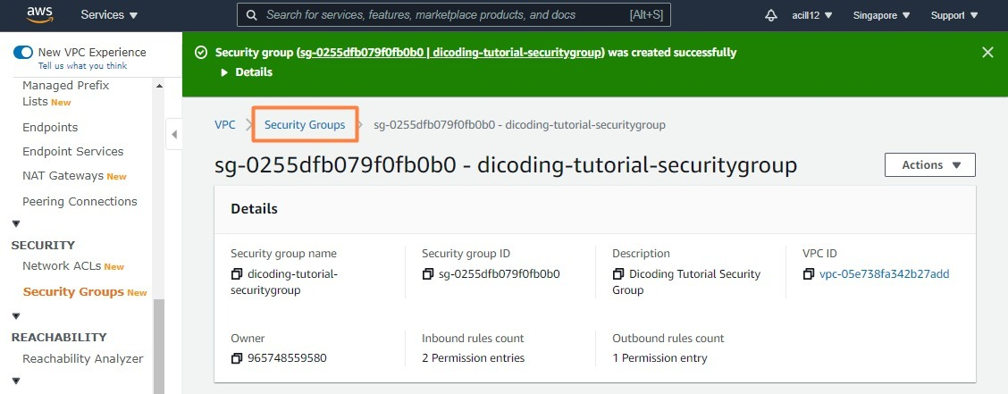](https://www.dicoding.com/academies/266/tutorials/13542?from=13537)
4. Kemudian, klik tombol **Create security group**.  
   [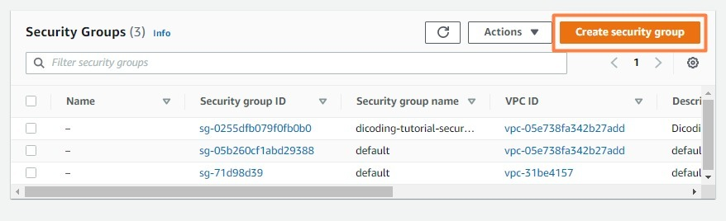](https://www.dicoding.com/academies/266/tutorials/13542?from=13537)
5. Pada halaman “Create security group”, silakan sesuaikan dengan konfigurasi berikut:

|  |  |
| --- | --- |
| Security group name | dicoding-tutorial-db-securitygroup |
| Description | Dicoding Tutorial DB Instance Security Group |
| VPC | vpc-identifier (dicoding-tutorial-VPC) |

1. [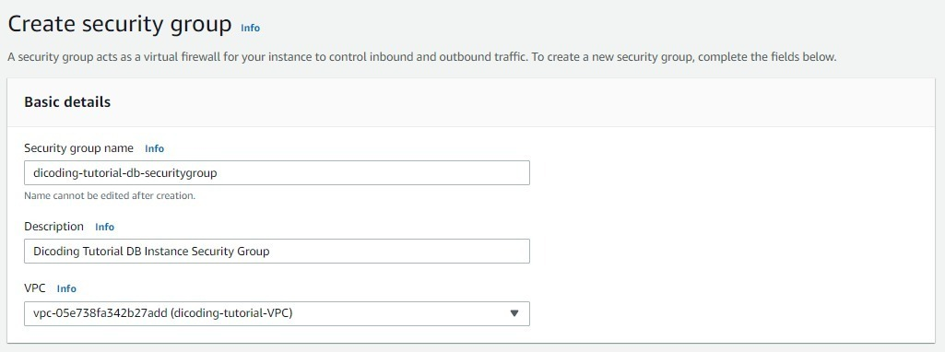](https://www.dicoding.com/academies/266/tutorials/13542?from=13537)
2. Selanjutnya, tambahkan inbound rules dengan klik **Add rule**. Lalu, sesuaikan seperti berikut:

|  |  |
| --- | --- |
| Type | MySQL/Aurora |
| Source | dicoding-tutorial-securitygroup |

1. [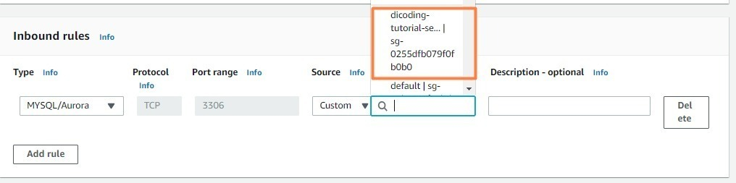](https://www.dicoding.com/academies/266/tutorials/13542?from=13537)
2. Untuk mengakhiri, silakan klik tombol **Create security group**. Selamat! Anda telah sukses membuat security group untuk DB instance.  
   [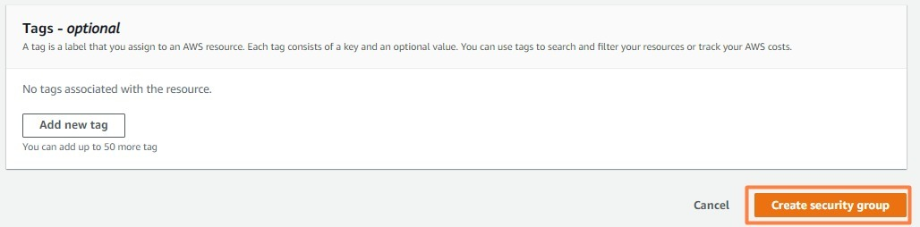](https://www.dicoding.com/academies/266/tutorials/13542?from=13537)
3. Tahap selanjutnya, kita akan membuat DB subnet group. Group ini berisi subnet-subnet untuk penempatan DB instance Anda. DB subnet group memungkinkan Anda untuk meletakkannya di VPC tertentu saat membuat DB instance.
4. Oke, sekarang mari masuk ke **Amazon RDS console** (ketik “RDS” di bagian pencarian layanan pada bagian atas management console).  
   [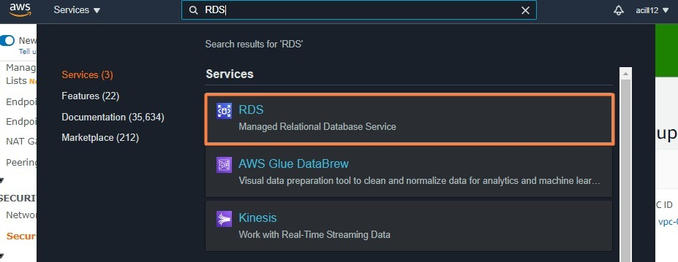](https://www.dicoding.com/academies/266/tutorials/13542?from=13537)
5. Pada panel navigasi di sebelah kiri, silakan buka menu **Subnet groups** dan klik tombol **Create DB Subnet Group**.  
   [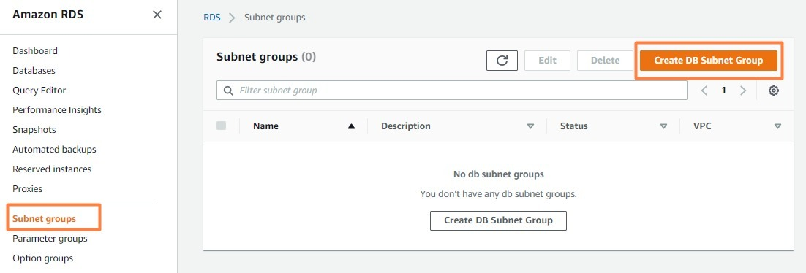](https://www.dicoding.com/academies/266/tutorials/13542?from=13537)
6. Di halaman “Create DB Subnet Group”, isikan nilai-nilai berikut pada bagian *Subnet group details:*

|  |  |
| --- | --- |
| Name | dicoding-tutorial-db-subnet-group |
| Description | Tutorial DB Subnet Group |
| VPC | dicoding-tutorial-VPC (vpc-identifier) |

1. Selanjutnya, pada bagian Add subnets, sesuaikan dengan konfigurasi berikut:

|  |  |
| --- | --- |
| Availability Zones | ap-southeast-1a, ap-southeast-1b |
| Subnets | 10.0.0.0/24, 10.0.1.0/24, dan 10.0.2.0/24 |

1. Jika Anda kesulitan, silakan amati gambar di bawah ini, lalu klik **Create**.  
   [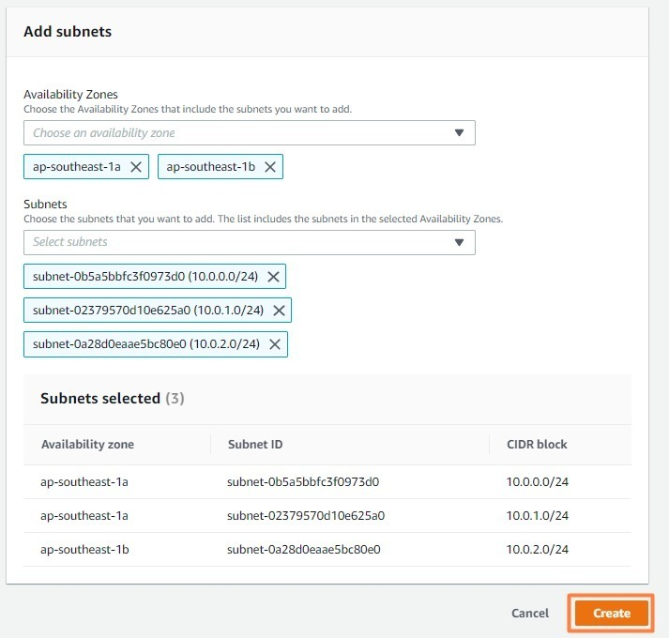](https://www.dicoding.com/academies/266/tutorials/13542?from=13537)
2. Hore! DB subnet group akan muncul di daftar subnet groups pada RDS console Anda.  
   [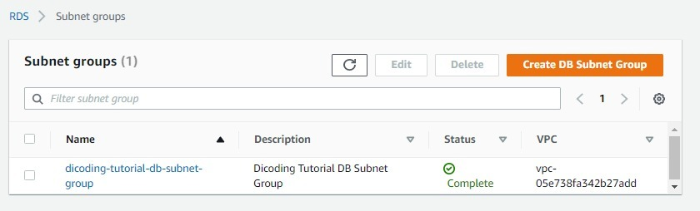](https://www.dicoding.com/academies/266/tutorials/13542?from=13537)

**Hands-on Lab: Deploy Aplikasi Web di AWS - Membuat DB instance**

Oke, bagian ini adalah lanjutan dari latihan latihan Membuat VPC. Sebelumnya, kita telah berhasil membuat VPC dengan subnet publik dan privat, subnet privat tambahan, security group untuk web server dan DB instance, dan DB subnet group.

Nah, di latihan bagian kedua ini, kita akan fokus untuk membuat DB instance menggunakan Amazon RDS bertipe MySQL. Penasaran? Yuk langsung kita praktikkan.

1. Silakan masuk ke halaman utama dari **Amazon RDS**.  
   [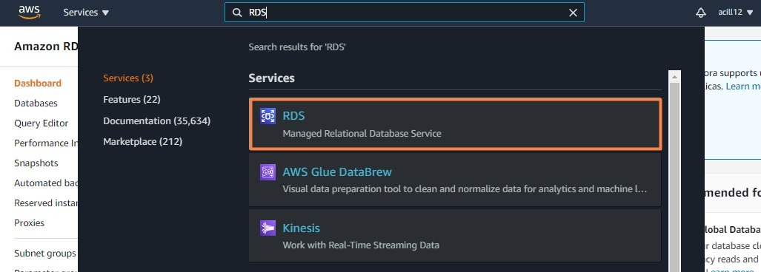](https://www.dicoding.com/academies/266/tutorials/13547?from=13542)
2. Pastikan Anda masih berada di Region **Singapore**ya.  
   [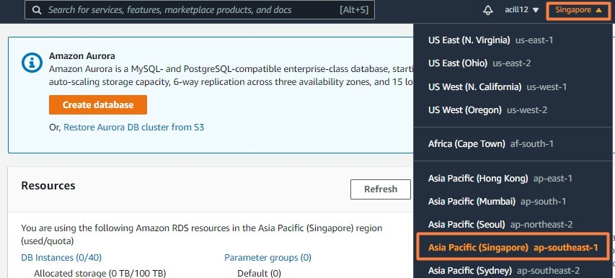](https://www.dicoding.com/academies/266/tutorials/13547?from=13542)
3. Pada panel navigasi di sebelah kiri, silakan masuk ke menu **Databases**dan klik tombol **Create database**.  
   [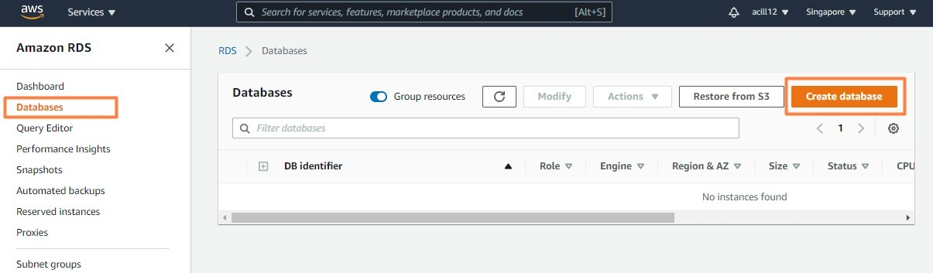](https://www.dicoding.com/academies/266/tutorials/13547?from=13542)
4. Pada halaman *Create database*, pastikan Anda memilih konfigurasi di bawah ini:

|  |  |
| --- | --- |
| Choose a database creation method | Standard create |
| Engine options | MySQL |
| Version | MySQL 5.7.16 |

1. Pada bagian *Templates*, pastikan Anda memilih **Free tier**. Lalu untuk bagian *Settings*, silakan ikuti konfigurasi berikut:

|  |  |
| --- | --- |
| DB instance identifier | dicoding-tutorial-db-instance |
| Master username | dicoding\_user |
| Auto generate a password | Matikan opsi ini |
| Master password | Isikan password sesuai keinginan Anda |
| Confirm password | Ketik ulang password |

1. Jika Anda tidak menemukan bagian pengisian username dan password, klik bilah Credentials Settings.  
   [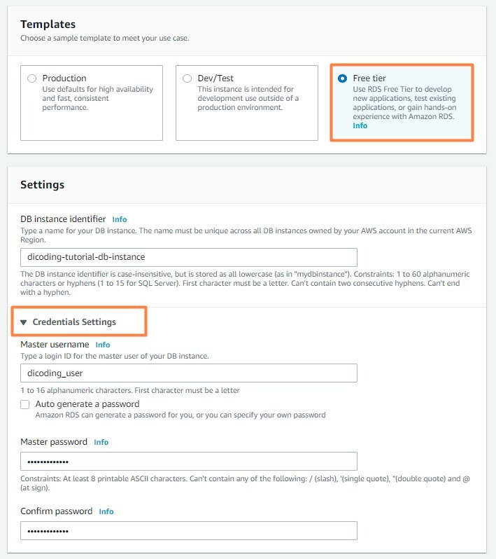](https://www.dicoding.com/academies/266/tutorials/13547?from=13542)
2. Selanjutnya, biarkan konfigurasi pada bagian DB instance size dan Storage sesuai default. Perhatikan gambar di bawah ini:  
   [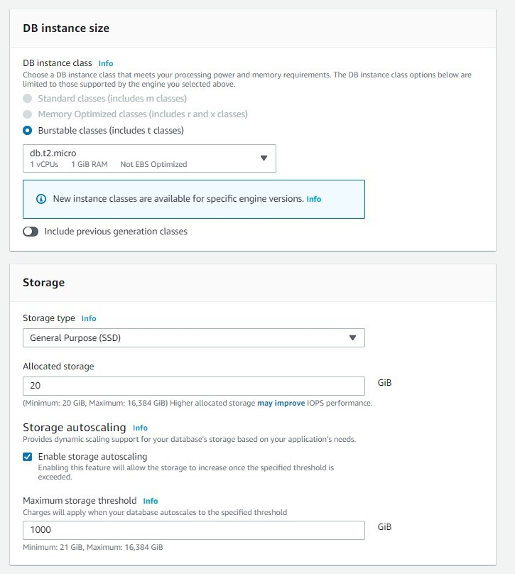](https://www.dicoding.com/academies/266/tutorials/13547?from=13542)
3. Kita tak perlu mengubah apa pun pada bagian *Availability & durability*, silakan lanjut ke langkah berikutnya.
4. Di bagian **Connectivity**, silakan ikuti konfigurasi berikut:

|  |  |
| --- | --- |
| Virtual private cloud (VPC) | dicoding-tutorial-VPC (vpc-identifier) |
| Subnet group | dicoding-tutorial-db-subnet-group |
| Public access | No |
| VPC security group | Choose existing |
| Existing VPC security groups | dicoding-tutorial-db-securitygroup (Catat! Hapuslah security group yang lain, semisal default dengan klik tombol X) |
| Availability Zone | ap-southeast-1b |
| Database port | 3306 |

1. Jika Anda tidak menemukan letak Database port, silakan buka bilah **Additional configuration**tepatdi bawah opsi Availability Zone.
2. Kita tak perlu mengubah apa pun pada bagian Database authentication.
3. Kemudian, klik tanda panah pada **Additional configuration**, lalu isikan “sample” pada bagian *Initial database name*. Biarkan pengaturan lainnya secara default.  
   [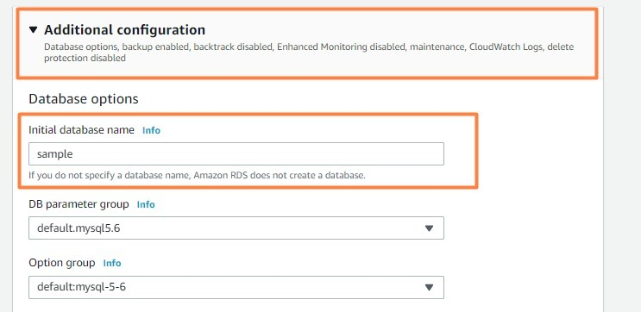](https://www.dicoding.com/academies/266/tutorials/13547?from=13542)
4. *Scroll*halaman ke paling bawah dan klik **Create database** untuk membuat RDS MySQL DB instance.  
   [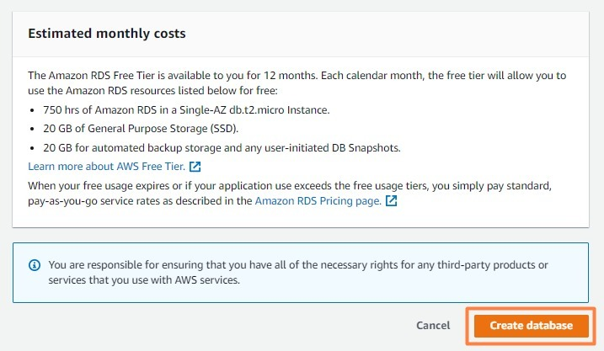](https://www.dicoding.com/academies/266/tutorials/13547?from=13542)
5. DB instance Anda akan terdaftar di halaman *Databases* dengan status **Creating**.  
   [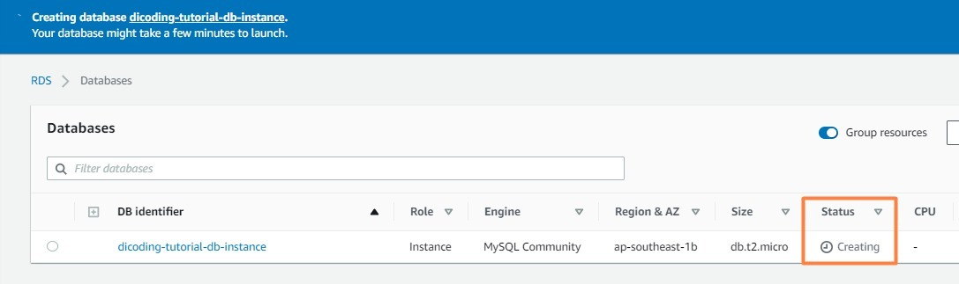](https://www.dicoding.com/academies/266/tutorials/13547?from=13542)
6. Tunggulah beberapa menit hingga status DB instance Anda berubah menjadi **Available**. Jika sudah, silakan klik nama DB instance untuk melihat detailnya. Pada bagian *Connectivity & security*, catat **Endpoint**dari DB instance karena Anda akan memerlukannya nanti.  
   [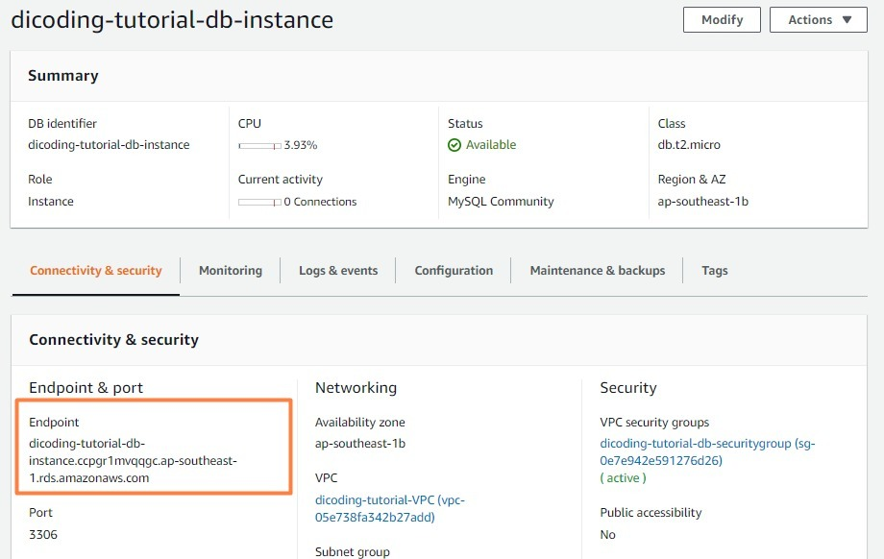](https://www.dicoding.com/academies/266/tutorials/13547?from=13542)

Selamat! Anda telah berhasil membuat Amazon RDS DB instance dengan tipe MySQL. Tinggal satu tahap lagi yang perlu Anda lakukan, yakni membuat EC2 instance untuk web server. Mari kita selesaikan di bagian selanjutnya.

**Hands-on Lab: Deploy Aplikasi Web di AWS - Membuat EC2 instance**

Pada bagian ini, Anda akan membuat web server menggunakan Apache lalu mengoneksikannya dengan Amazon RDS DB instance yang telah dibuat di bagian sebelumnya. Bagian ini pun akan menjadi akhir dari latihan kita di modul ini. Mari kita mulai langkah-langkahnya:

1. Dari AWS Management Console, silakan masuk ke Amazon EC2 console. Ketik “EC2” di bagian atas pencarian layanan.  
   [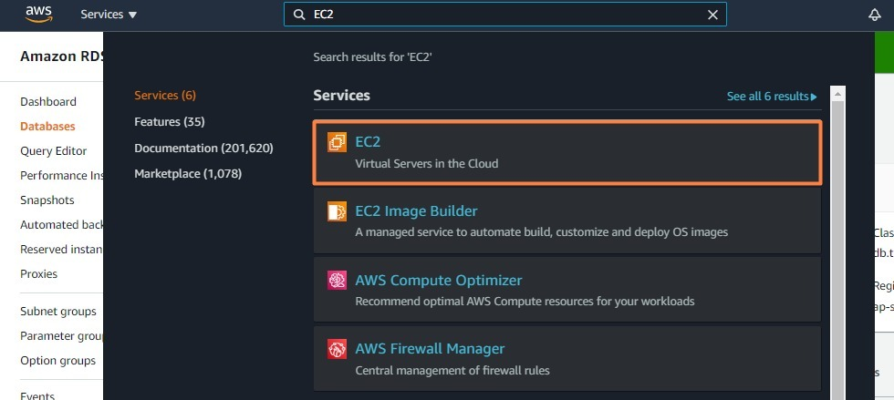](https://www.dicoding.com/academies/266/tutorials/13552?from=13547)
2. Pada **EC2 Dashboard**, klik tombol **Launch instance**.  
   [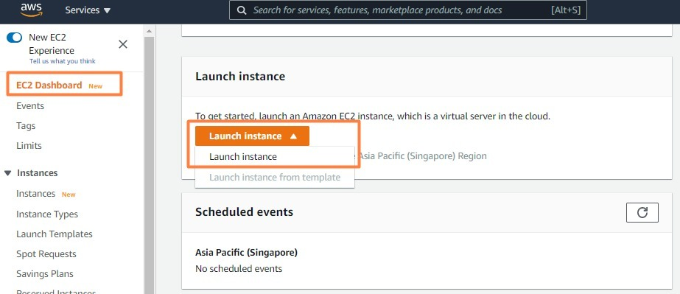](https://www.dicoding.com/academies/266/tutorials/13552?from=13547)
3. Pilih **Amazon Linux 2 AMI**.  
   [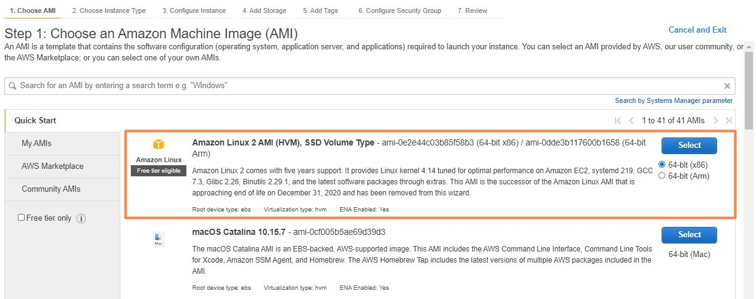](https://www.dicoding.com/academies/266/tutorials/13552?from=13547)
4. Pilih tipe instance **t2.micro**, lalu klik tombol **Next: Configure Instance Details**.  
   [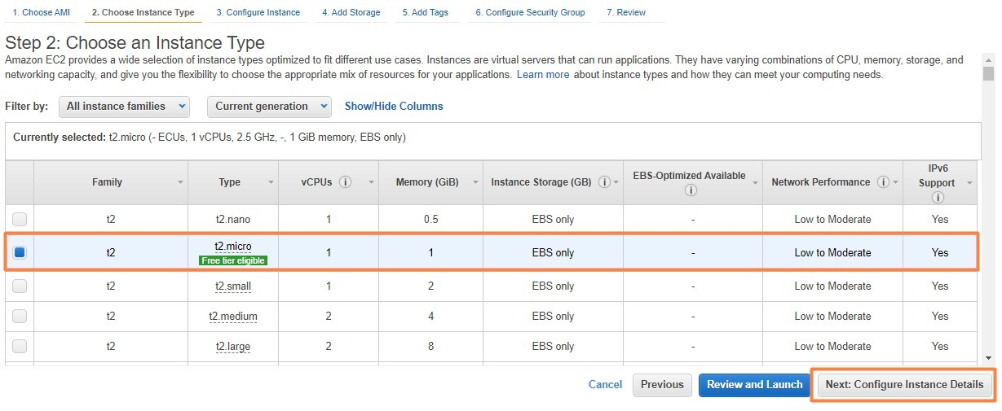](https://www.dicoding.com/academies/266/tutorials/13552?from=13547)
5. Pada halaman **Configure Instance Details**, sesuaikan dengan konfigurasi di bawah dan biarkan lainnya default.

|  |  |
| --- | --- |
| Network | vpc-identifier | dicoding-tutorial-VPC |
| Subnet | subnet-identifier | Dicoding Tutorial Public |
| Auto-assign Public IP | Enable |

1. Jika kesulitan, Anda bisa melihat gambar di bawah. Lalu, klik tombol **Next: Add Storage** untuk lanjut ke langkah berikutnya.  
   [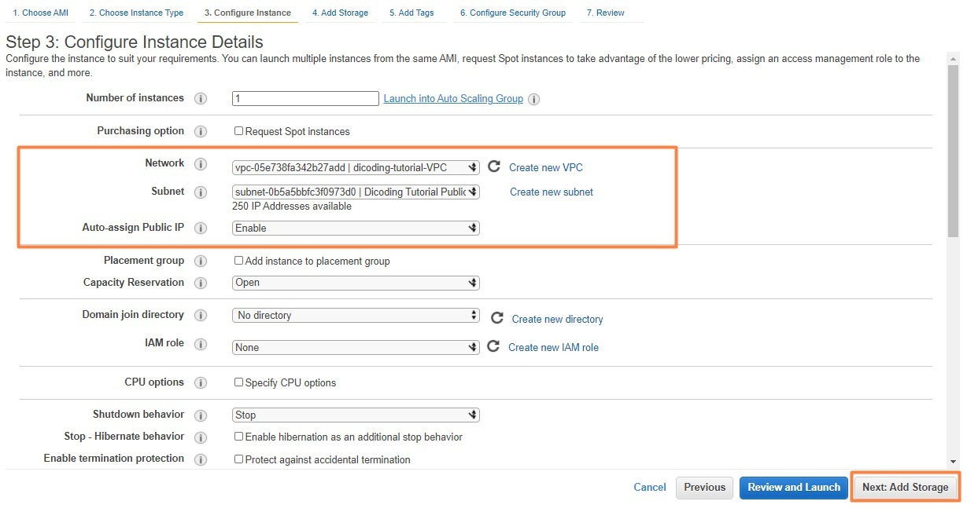](https://www.dicoding.com/academies/266/tutorials/13552?from=13547)
2. Di halaman *Add Storage*, kita tak perlu mengubah apa pun. Jadi, biarkan saja default dan klik **Next: Add Tags**.  
   [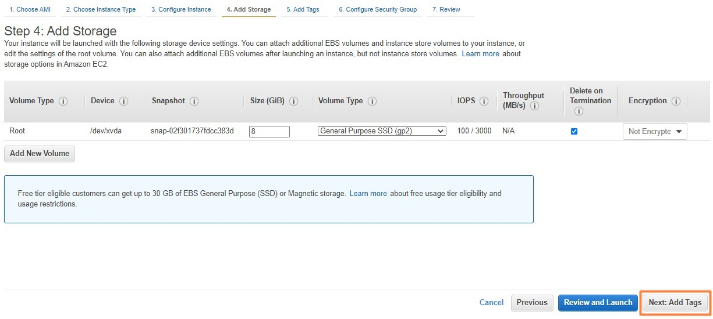](https://www.dicoding.com/academies/266/tutorials/13552?from=13547)
3. Kemudian, pada halaman Add Tags, klik tombol Add Tag untuk menambahkan tag dan isikan:

|  |  |
| --- | --- |
| Key | Name |
| Value | dicoding-tutorial-web-server |

1. Silakan lihat gambar di bawah. Jika sudah, klik tombol **Next: Configure Security Group**.  
   [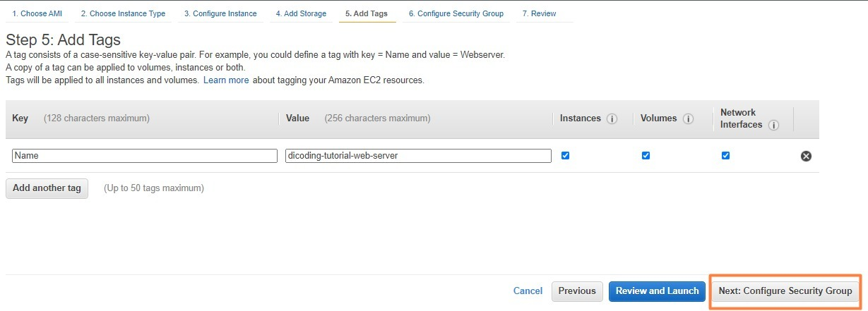](https://www.dicoding.com/academies/266/tutorials/13552?from=13547)
2. Di halaman *Configure Security Group*, pilih **Select an existing security group**. Lalu, pilih security group yang telah Anda buat untuk web server, yaitu **dicoding-tutorial-securitygroup**. Pastikan security group tersebut memiliki inbound rules untuk akses SSH dan HTTP.  
   [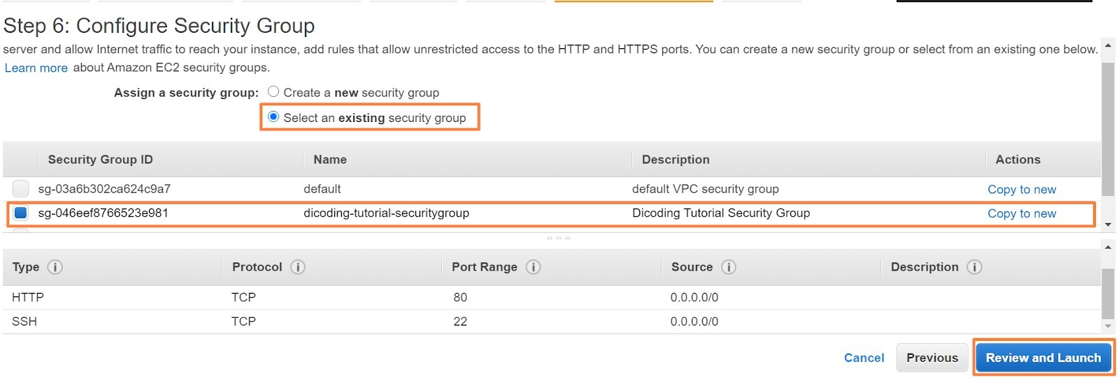](https://www.dicoding.com/academies/266/tutorials/13552?from=13547)
3. Silakan tinjau lagi konfigurasi EC2 instance Anda. Jika sudah sesuai, klik tombol **Launch**.  
   [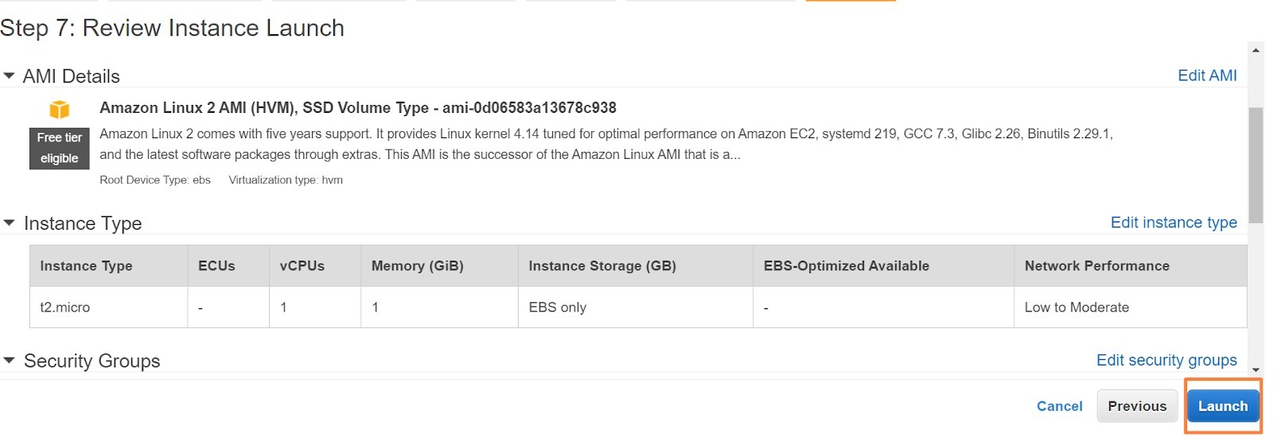](https://www.dicoding.com/academies/266/tutorials/13552?from=13547)
4. Setelah itu, pilih **Create a new key pair** dan isikan nama key pair Anda (misal dicoding-tutorial-key-pair). Lalu, unduh key pair tersebut dan simpanlah di folder *Downloads* di komputer Anda agar mempermudah pengaksesan pada step selanjutnya. Jika sudah, klik tombol **Launch Instances**.  
   [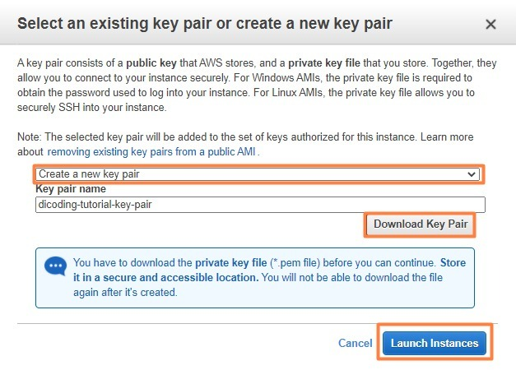](https://www.dicoding.com/academies/266/tutorials/13552?from=13547)
5. Langkah selanjutnya, klik **View Instances**. Anda akan diarahkan ke halaman daftar instance.[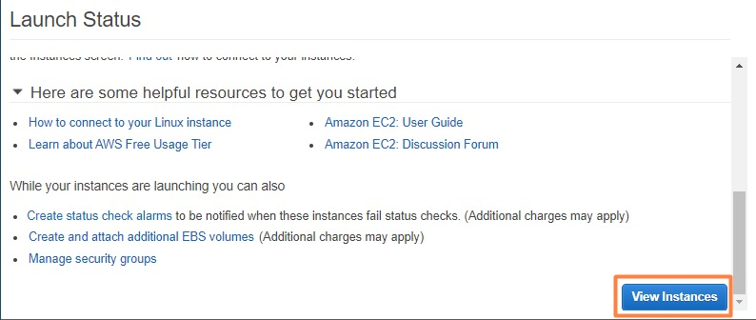](https://www.dicoding.com/academies/266/tutorials/13552?from=13547)
6. Tunggu sampai status instance Anda menjadi *Running*sebelum melanjutkan ke tahap berikutnya.  
   [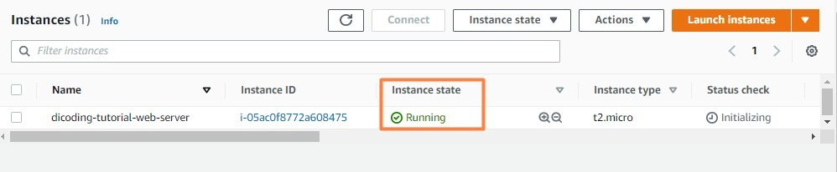](https://www.dicoding.com/academies/266/tutorials/13552?from=13547)
7. Oke, Anda sudah berhasil membuat EC2 instance. Sekarang, kita akan menginstal Apache web server dengan PHP pada instance tersebut. *Let’s Go!*
8. Mari kita terhubung terlebih dahulu ke EC2 instance. Silakan pilih instance Anda, lalu klik tombol **Connect**.  
   [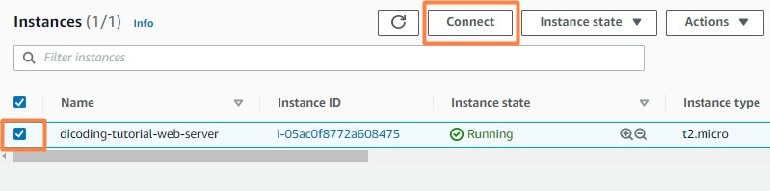](https://www.dicoding.com/academies/266/tutorials/13552?from=13547)
9. Lalu, masuk ke tab SSH client dan salinlah sintaks ssh sesuai yang ada pada layar Anda.  
   [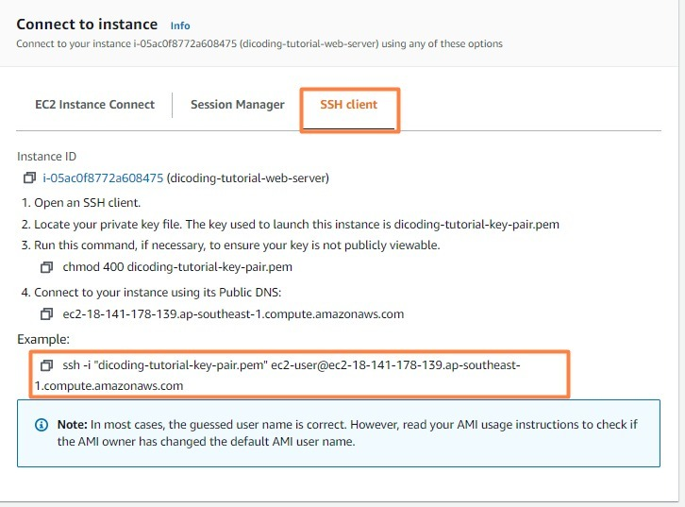](https://www.dicoding.com/academies/266/tutorials/13552?from=13547)  
   **Catatan:** Anda juga bisa terhubung ke EC2 instance melalui EC2 Instance Connect. Buka tab **EC2 Instance Connect -> Connect**.
10. Kemudian, buka aplikasi *command prompt/terminal*pada komputer Anda. Silakan pindah ke folder Downloads di mana Anda menyimpan file key pair (di step 10), ketik perintah berikut:
    1. cd Downloads
11. Lalu, tempelkan sintaks ssh yang telah Anda salin (untuk menempel sintaks, klik kanan pada command prompt).  
    [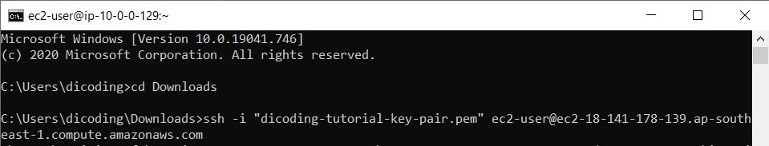](https://www.dicoding.com/academies/266/tutorials/13552?from=13547)
12. Jika Anda menggunakan Linux dan cara tersebut tidak bisa, silakan tulis sintaks chmod 400*namaFileAnda.pem* terlebih dahulu, barulah tempelkan sintaks ssh.
13. Setelah itu, akan muncul konfirmasi “Are you sure you want to continue connecting (yes/no)?”, ketikkan saja yes dan Anda pun akan segera terhubung ke Amazon EC2 instance.  
    [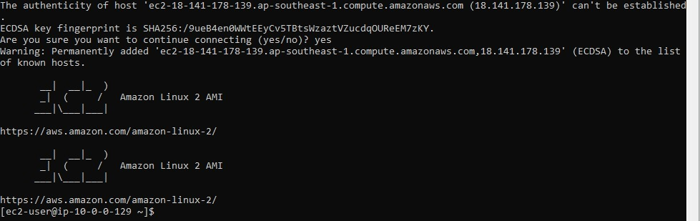](https://www.dicoding.com/academies/266/tutorials/13552?from=13547)
14. Untuk mendapatkan perbaikan bug dan pembaruan keamanan terbaru, lakukan update software pada EC2 instance Anda dengan mengetikkan sintaks:
    1. sudo yum update -y
15. Setelah proses update selesai, silakan instal PHP, beberapa software package, dan dependencies secara bersamaan.
    1. sudo amazon-linux-extras install -y lamp-mariadb10.2-php7.2 php7.2
16. Selanjutnya, mari kita instal Apache web server.
    1. sudo yum install -y httpd
17. Mulai web server dengan sintaks berikut:
    1. sudo systemctl start httpd
18. Oke, web server kita sekarang telah terinstal dan berjalan. Yuk kita tes!
19. Silakan kembali ke AWS Management Console, di halaman instance pada EC2 console, klik Instances pada menu atas.  
    [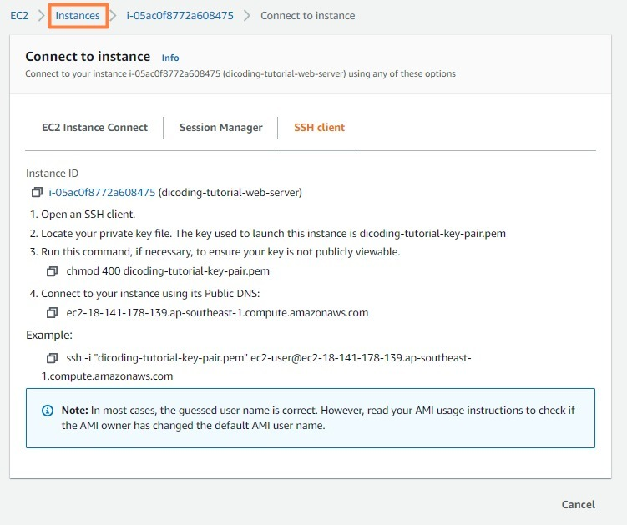](https://www.dicoding.com/academies/266/tutorials/13552?from=13547)
20. Pilih instance Anda dan salin public IPv4 DNS-nya. Lalu, tempelkan pada address bar di browser Anda.  
    [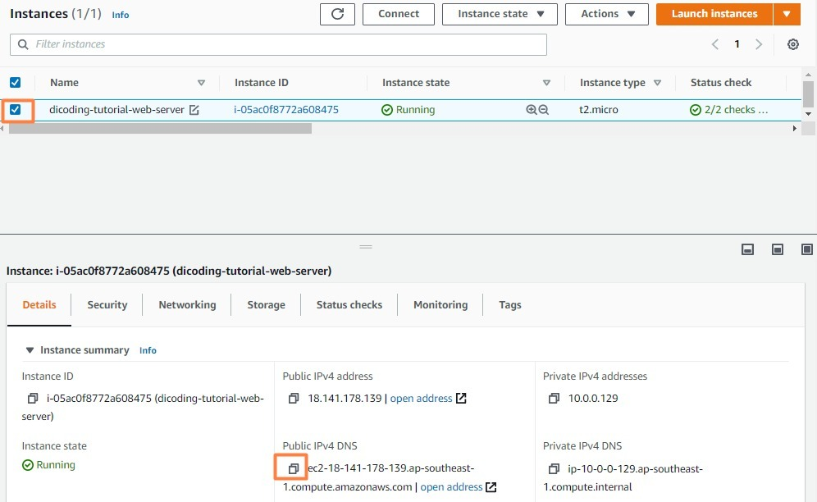](https://www.dicoding.com/academies/266/tutorials/13552?from=13547)
21. *Ta-da!* Halaman test page pun akan muncul.  
    [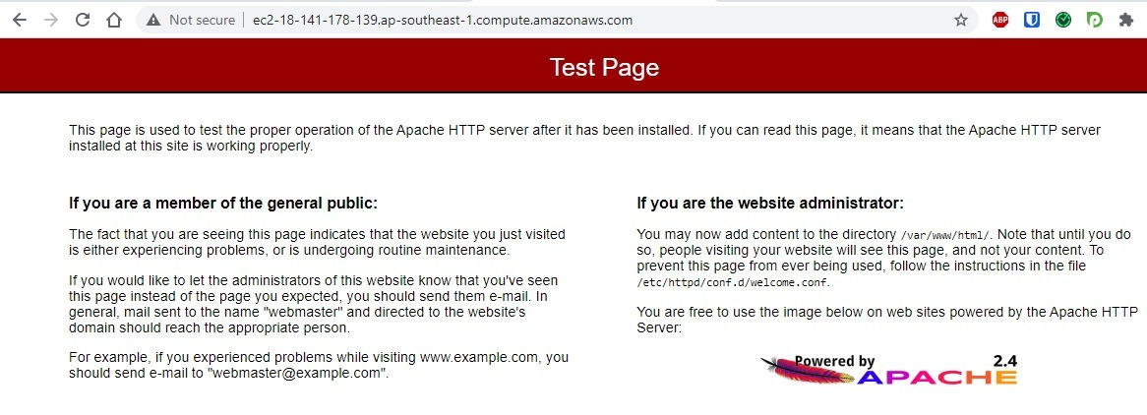](https://www.dicoding.com/academies/266/tutorials/13552?from=13547)
22. Selanjutnya, kembali lagi ke terminal Anda (ssh connection yang sedang terhubung\_ dan konfigurasikan web server agar tetap berjalan setiap system boot.
    1. sudo systemctl enable httpd
23. Guna mengizinkan ec2-user mengelola file di direktori root default untuk Apache web server, Anda perlu memodifikasi ownership dan permission terhadap direktori /var/www. Pertama, tambahkan grup www ke EC2 instance dengan perintah berikut:
    1. sudo groupadd www
24. Tambahkan pengguna ec2-user ke grup www.
    1. sudo usermod -a -G www ec2-user
25. Oke, sekarang silakan logout untuk me-refresh konfigurasi Anda dengan perintah:
    1. exit
26. Silakan login kembali dengan memasukkan sintaks ssh yang Anda miliki.  
    [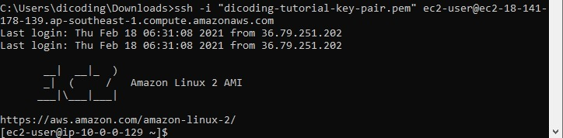](https://www.dicoding.com/academies/266/tutorials/13552?from=13547)
27. Lalu, periksa apakah grup www telah tersedia atau belum dengan sintaks groups. Output yang keluar akan seperti gambar berikut:  
    [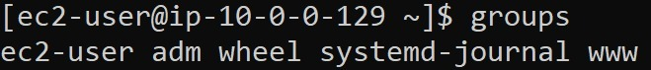](https://www.dicoding.com/academies/266/tutorials/13552?from=13547)
28. Ubahlah group ownership pada direktori */var/www* and konten di dalamnya ke grup *www*.
    1. sudo chgrp -R www /var/www
29. Kemudian, ubah permission */var/www* dan subdirektorinya untuk menambahkan write permission pada grup sekaligus menyetel ID grup pada subdirektori yang dibuat di masa mendatang. Lalu, ubah permission secara berulang untuk file yang ada di */var/www*dan subdirektorinya guna menambahkan write permission pada grup.
    1. sudo chmod 2775 /var/www
    2. find /var/www -type d -exec sudo chmod 2775 {} +
    3. find /var/www -type f -exec sudo chmod 0664 {} +
30. Oke, kita telah selesai mengatur permission untuk Apache web server. Sekarang, mari kita hubungkan Apache web server ke DB instance. Pertama, beralihlah ke direktori */var/www* dan buat subdirektori baru bernama **inc**.
    1. cd /var/www
    2. mkdir inc
31. Silakan masuk ke direktori *inc*, lalu buatlah file baru di dalamnya bernama **dbinfo.inc**. Selanjutnya, edit file *dbinfo.inc*tersebut.
    1. cd inc
    2. >dbinfo.inc
    3. nano dbinfo.inc
32. Silakan copy dan paste baris kode di bawah ini ke instance Anda. Jangan lupa, ubah *db\_instance\_endpoint* dan *master password* sesuai dengan yang Anda miliki. Jika sudah, silakan keluar dari file dbinfo.inc dengan cara **CTRL + X**, lalu tekan **Y**, kemudian **Enter**.
    1. <?php
    3. define('DB\_SERVER', 'db\_instance\_endpoint');
    4. define('DB\_USERNAME', 'dicoding\_user');
    5. define('DB\_PASSWORD', 'master password');
    6. define('DB\_DATABASE', 'sample');
    8. ?>
33. Langkah selanjutnya, masuklah ke direktori */var/www/html*.
    1. cd /var/www/html
34. Buatlah file baru di dalam direktori html dengan nama SamplePage.php, lalu edit file tersebut.
    1. >SamplePage.php
    2. nano SamplePage.php
35. Kemudian, tambahkan baris kode di bawah ke file SamplePage.php (klik kanan untuk paste di command prompt).
    1. <?php include "../inc/dbinfo.inc"; ?>
    2. <html>
    3. <body>
    4. <h1>Sample page</h1>
    5. <?php
    7. /\* Connect to MySQL and select the database. \*/
    8. $connection = mysqli\_connect(DB\_SERVER, DB\_USERNAME, DB\_PASSWORD);
    10. if (mysqli\_connect\_errno()) echo "Failed to connect to MySQL: " . mysqli\_connect\_error();
    12. $database = mysqli\_select\_db($connection, DB\_DATABASE);
    14. /\* Ensure that the EMPLOYEES table exists. \*/
    15. VerifyEmployeesTable($connection, DB\_DATABASE);
    17. /\* If input fields are populated, add a row to the EMPLOYEES table. \*/
    18. $employee\_name = htmlentities($\_POST['NAME']);
    19. $employee\_address = htmlentities($\_POST['ADDRESS']);
    21. if (strlen($employee\_name) || strlen($employee\_address)) {
    22. AddEmployee($connection, $employee\_name, $employee\_address);
    23. }
    24. ?>
    26. <!-- Input form -->
    27. <form action="<?PHP echo $\_SERVER['SCRIPT\_NAME'] ?>" method="POST">
    28. <table border="0">
    29. <tr>
    30. <td>NAME</td>
    31. <td>ADDRESS</td>
    32. </tr>
    33. <tr>
    34. <td>
    35. <input type="text" name="NAME" maxlength="45" size="30" />
    36. </td>
    37. <td>
    38. <input type="text" name="ADDRESS" maxlength="90" size="60" />
    39. </td>
    40. <td>
    41. <input type="submit" value="Add Data" />
    42. </td>
    43. </tr>
    44. </table>
    45. </form>
    47. <!-- Display table data. -->
    48. <table border="1" cellpadding="2" cellspacing="2">
    49. <tr>
    50. <td>ID</td>
    51. <td>NAME</td>
    52. <td>ADDRESS</td>
    53. </tr>
    55. <?php
    57. $result = mysqli\_query($connection, "SELECT \* FROM EMPLOYEES");
    59. while($query\_data = mysqli\_fetch\_row($result)) {
    60. echo "<tr>";
    61. echo "<td>",$query\_data[0], "</td>",
    62. "<td>",$query\_data[1], "</td>",
    63. "<td>",$query\_data[2], "</td>";
    64. echo "</tr>";
    65. }
    66. ?>
    68. </table>
    70. <!-- Clean up. -->
    71. <?php
    73. mysqli\_free\_result($result);
    74. mysqli\_close($connection);
    76. ?>
    78. </body>
    79. </html>

    82. <?php
    84. /\* Add an employee to the table. \*/
    85. function AddEmployee($connection, $name, $address) {
    86. $n = mysqli\_real\_escape\_string($connection, $name);
    87. $a = mysqli\_real\_escape\_string($connection, $address);
    89. $query = "INSERT INTO EMPLOYEES (NAME, ADDRESS) VALUES ('$n', '$a');";
    91. if(!mysqli\_query($connection, $query)) echo("<p>Error adding employee data.</p>");
    92. }
    94. /\* Check whether the table exists and, if not, create it. \*/
    95. function VerifyEmployeesTable($connection, $dbName) {
    96. if(!TableExists("EMPLOYEES", $connection, $dbName))
    97. {
    98. $query = "CREATE TABLE EMPLOYEES (
    99. ID int(11) UNSIGNED AUTO\_INCREMENT PRIMARY KEY,
    100. NAME VARCHAR(45),
    101. ADDRESS VARCHAR(90)
    102. )";
    104. if(!mysqli\_query($connection, $query)) echo("<p>Error creating table.</p>");
    105. }
    106. }
    108. /\* Check for the existence of a table. \*/
    109. function TableExists($tableName, $connection, $dbName) {
    110. $t = mysqli\_real\_escape\_string($connection, $tableName);
    111. $d = mysqli\_real\_escape\_string($connection, $dbName);
    113. $checktable = mysqli\_query($connection,
    114. "SELECT TABLE\_NAME FROM information\_schema.TABLES WHERE TABLE\_NAME = '$t' AND TABLE\_SCHEMA = '$d'");
    116. if(mysqli\_num\_rows($checktable) > 0) return true;
    118. return false;
    119. }
    120. ?>
36. Jika sudah, silakan simpan dan tutup file tersebut dengan cara **CTRL + X**, tekan **Y**, lalu **Enter**.
37. *Huh*, ayo sedikit lagi! Sekarang, kita masuk ke tahap pengujian. Silakan buka kembali Public IPv4 address dari EC2 instance Anda di browser. Namun, tambahkan *http://Public-IPv4-DNS/****SamplePage.php***. Contoh: *http://ec2-18-141-178-139.ap-southeast-1.compute.amazonaws.com/SamplePage.php* (ini adalah URL contoh).

Silakan bereksplorasi dengan halaman tersebut. Anda bisa menambahkan data ke DB instance dengan memasukkan nilai nama dan alamat, lalu klik tombol **Add Data**. Data yang Anda tambahkan akan langsung terlihat pada halaman tersebut. Lihat gambar berikut:

[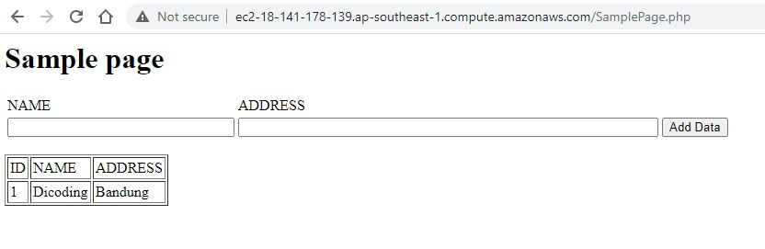](https://www.dicoding.com/academies/266/tutorials/13552?from=13547)

|  |
| --- |
| **Clean Up**  Jika Anda telah selesai dengan pengujian web server dan database tersebut, silakan hapus semua komponen yang telah dibuat guna menghindari penagihan. Berikut adalah urutan penghapusannya:   1. Delete RDS database instance. 2. Delete RDS database subnet groups (pastikan database instance telah terhapus). 3. Terminate EC2 instance. 4. Delete NAT gateway. 5. Release Elastic IP addresses. 6. Delete VPC. |

**Ikhtisar**

Tibalah kita di penghujung modul ini. Mari kita tengok kembali apa saja yang telah kita pelajari, di antaranya:

* **Jenis Database**  
  Kita telah belajar tentang perbedaan antara database relasional dan nonrelasional. Berikut adalah tabel perbedaannya:

|  | **Relasional** | **Nonrelasional** |
| --- | --- | --- |
| Penyimpanan Data | Baris dan kolom | Key value, dokumen, dan graphs |
| Skema | Fixed | Dinamis |
| Pengolahan data | Menggunakan SQL | Berfokus pada kumpulan dokumen |
| Skalabilitas | Vertikal | Horizontal |

* **Database di AWS**  
  Kita telah menilik dua jenis layanan database yang tersedia di AWS, yaitu *Managed*dan *Unmanaged*. Selain itu, kita juga telah mempelajari beberapa layanan, seperti Amazon RDS, Amazon Aurora, dan Amazon DynamoDB.
* **AWS Database Migration Service**  
  AWS Database Migration Service adalah layanan migrasi database yang dapat digunakan untuk memindahkan database dari on-premise, Amazon EC2, ataupun Amazon RDS ke Amazon RDS pilihan kita.

**Konsep Jaringan di AWS**

Wow, startup warung kopi kita sudah mulai berkembang dan memiliki banyak pelanggan. Seiring dengan perkembangan bisnis, tuntutan terhadap keandalan dan fleksibilitas infrastruktur IT juga berubah.

Sejauh ini kita telah membangun infrastruktur IT startup kita menggunakan layanan-layanan yang ditangani (*managed*) oleh AWS. Biarkan AWS menangani hal-hal dasar dari layanan IT. Dengan begitu, tim kita bisa berkonsentrasi ke hal-hal yang lebih membawa nilai tambah, misalnya mengoptimasi aplikasi.

Seiring dengan perkembangan bisnis, kita mungkin ingin mendapatkan kontrol lebih dalam (seperti akses jaringan, keamanan, dan pengelompokan sumber daya) terhadap infrastruktur, tetapi tetap dengan kemudahan yang ditawarkan oleh cloud. Apakah itu mungkin?

Misalnya, Anda ingin server aplikasi yang menjalankan website warung kopi dapat diakses oleh publik, sementara database yang menyimpan data pelanggan terlindungi dengan aman, tidak dapat diakses oleh publik, dan hanya bisa diakses oleh alamat IP tertentu.

Kembali ke pertanyaan, apakah itu mungkin dilakukan? Jika kita menggunakan AWS, jawabannya adalah ya. Menarik, bukan?

Nah, untuk memenuhi kebutuhan arsitektur di atas, pada modul ini kita akan mempelajari hal-hal berikut:

* Amazon Virtual Private Cloud (VPC)
* Subnets
* Gateways
* Keamanan Jaringan

Keempat subjek di atas akan dibahas menggunakan studi kasus startup. Kita juga akan menggunakan subjek-subjek tersebut untuk mengembangkan arsitekturnya.

[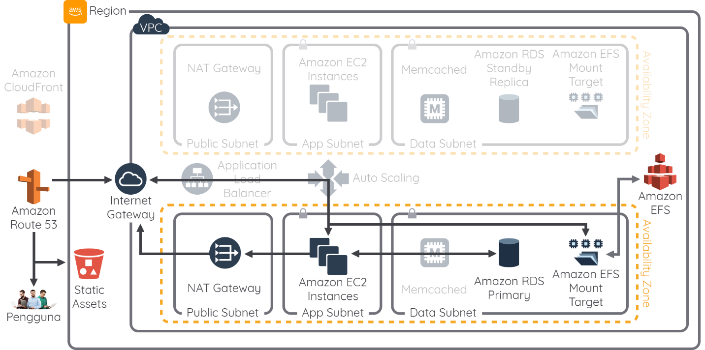](https://www.dicoding.com/academies/266/tutorials/13562?from=16423)

Sesuai gambar arsitektur di atas, kita akan menambah beberapa komponen terhadap arsitektur startup warung kopi, yaitu VPC, Internet Gateway, NAT Gateway, dan lain-lain. Di akhir modul, Anda akan dapat memahami semua komponen dari diagram arsitektur di atas. Bahkan, Anda juga dapat membangun solusi arsitektur Anda sendiri yang besar dan andal.

**Amazon Virtual Private Cloud (VPC)**

Pada modul sebelumnya, kita telah belajar tentang Amazon EC2, bahkan telah berlatih untuk meluncurkannya. Apakah Anda masih ingat? Saat meluncurkan sebuah EC2 instance, Anda wajib menentukan VPC mana yang akan menjadi tempat peluncuran instance.

Nah, di sinilah kita akan belajar tentang apa itu VPC. Amazon VPC memungkinkan Anda untuk membangun jaringan virtual di cloud AWS tanpa memerlukan VPN (Virtual Private Network), perangkat keras, ataupun data center fisik.

Sesuai kebutuhan kita di awal modul, VPC ini bisa menjadi solusi. Anda dapat menentukan ruang jaringan Anda sendiri serta mengontrol bagaimana jaringan dan sumber daya Amazon EC2 terekspos ke Internet.

Bahkan, Anda juga dapat memanfaatkan opsi keamanan di Amazon VPC untuk memberikan akses yang lebih granular untuk paket yang akan masuk dan keluar dari Amazon EC2 instance di jaringan virtual Anda.

Amazon Virtual Private Cloud (VPC) merupakan sebuah konfigurasi di mana seakan-akan kita memiliki cloud sendiri di dalam AWS. Amati gambar di bawah ini yang menjelaskan seputar VPC:

[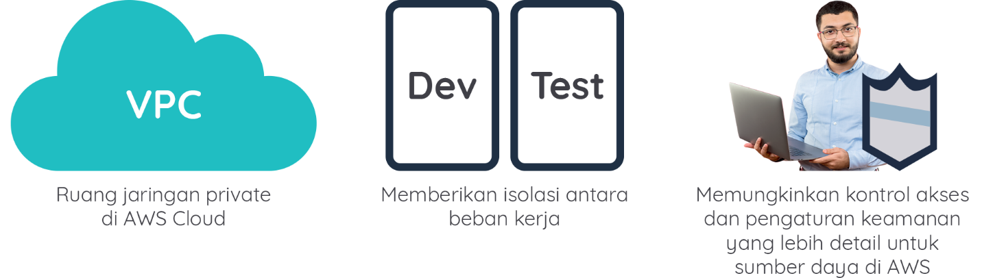](https://www.dicoding.com/academies/266/tutorials/13577?from=13562)

Amazon VPC memiliki karakteristik sebagai berikut:

* VPC adalah jaringan virtual yang didedikasikan khusus untuk kita (atau lebih spesifik lagi, untuk akun AWS kita). Tidak ada orang/akun lain yang akan memiliki akses ke VPC tersebut tanpa seizin dan konfigurasi dari kita.
* VPC membutuhkan alamat IPv4. Secara paralel, kita juga bisa memberikan IPv6 jika diperlukan.
* VPC memungkinkan kita untuk menentukan alamat IP CIDR (Classless Inter-Domain Routing) tertentu bagi masing-masing resources di dalamnya.
* VPC memberikan aturan yang ketat untuk aliran data masuk dan keluar dari VPC.

Selain itu, penempatan landasan jaringan VPC akan berada di satu AWS Region. Di dalam VPC, Anda dapat meletakkan resources apa pun yang tersebar di beberapa Availability Zone di dalam satu Region. Hal ini ditunjukkan dalam gambar berikut:

[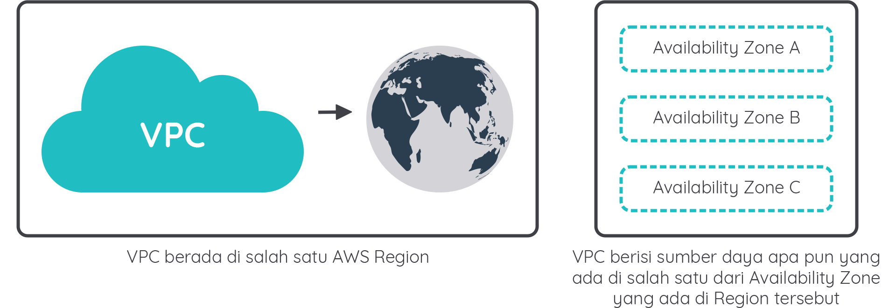](https://www.dicoding.com/academies/266/tutorials/13577?from=13562)

**Jenis-Jenis Amazon VPC**

Berdasarkan arsitekturnya, Amazon VPC bisa dibagi ke dalam tiga kategori, yaitu:

* Satu VPC, dengan satu akun AWS.
* Banyak VPC, dengan satu akun AWS.
* Banyak VPC, dengan beberapa akun AWS.

Supaya dapat dipahami lebih jelas, mari kita uraikan satu per satu. *Let’s go!*

**Satu VPC, Satu Akun**

Di dunia nyata, jarang ada pengguna AWS yang hanya menggunakan satu VPC dalam satu akun. Terdapat beberapa kasus penggunaan untuk kategori ini, antara lain:

* **Aplikasi kecil atau tunggal (single application) yang dikelola oleh satu orang atau tim yang sangat kecil**  
  Kasus penggunaan ini mungkin akan sesuai untuk aplikasi yang baru berkembang atau tim yang masih kecil.
* **Komputasi berkinerja tinggi (High Performance Computing)**  
  HPC membutuhkan latensi sekecil mungkin di mana menempatkan resources di satu lingkungan VPC akan mendapatkan latensi yang lebih baik dibandingkan menyebarkannya di beberapa VPC.
* **Manajemen identitas**  
  Untuk memenuhi unsur keamanan, satu VPC bisa memberikan solusi terbaik.

Selanjutnya, mari kita bahas konfigurasi yang lebih umum digunakan oleh pengguna AWS, yakni banyak VPC dalam satu akun.

**Banyak VPC, Satu Akun**

Arsitektur kedua ini umum digunakan oleh pengguna AWS. Kategori ini mendefinisikan beberapa VPC sesuai kebutuhan. Sebagai contoh, gambar di bawah ini menjelaskan empat buah VPC untuk beberapa *environment* (lingkungan) dalam satu akun AWS, yaitu **Prod**(Production), **Staging**, **Test**, dan terakhir **Dev**(Development).

[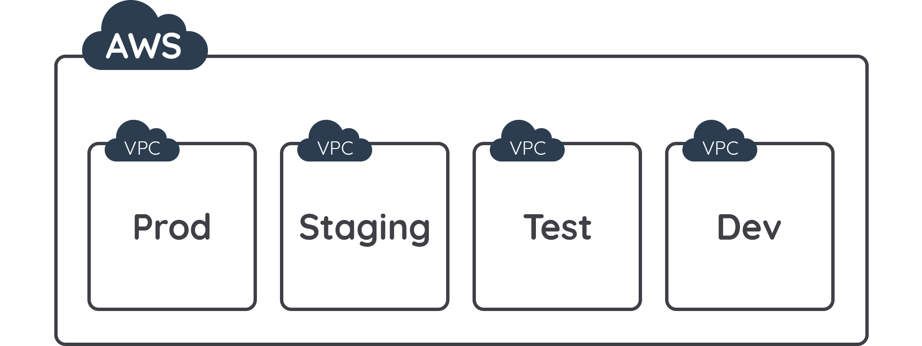](https://www.dicoding.com/academies/266/tutorials/16425?from=13577)

Arsitektur ini ideal untuk:

* Tim atau organisasi tunggal, seperti penyedia layanan terkelola (*managed service providers*).
* Tim terbatas, ini membuatnya lebih mudah untuk mempertahankan standar dan mengelola akses.

**Pengecualian**: Harus diperhatikan apakah ada kebutuhan untuk memenuhi standar tata kelola dan kepatuhan (*Governance and Compliance Standards*) di mana mungkin memerlukan isolasi beban kerja yang lebih dalam lagi terlepas dari kompleksitas organisasi.

**Banyak VPC, Beberapa Akun**

Arsitektur ini mungkin akan lebih cocok untuk organisasi atau perusahaan yang besar dan/atau memiliki banyak tim IT. Selain itu, arsitektur ini juga sesuai untuk perusahaan yang sedang mengantisipasi pertumbuhan yang besar. Simak ilustrasi di bawah berikut:

[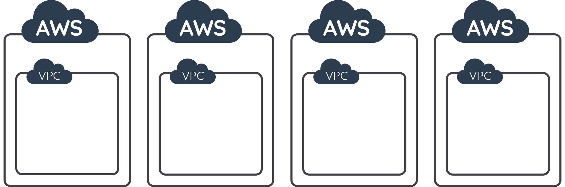](https://www.dicoding.com/academies/266/tutorials/16425?from=13577)

Contoh di atas menggambarkan sebuah perusahaan multinasional yang memiliki banyak akun, di mana setiap akun juga punya VPC masing-masing. Arsitektur ini juga bisa digunakan untuk organisasi yang memiliki beberapa tim khusus di mana developers hanya akan memiliki akses penuh terhadap Dev environment dan punya restriksi akses terhadap Production environment.

Untuk pemahaman lebih lanjut mengenai arsitektur VPC, AWS telah menerbitkan *whitepaper* (buku putih) khusus mengenai ini yaitu [Building a Scalable and Secure Multi-VPC AWS Network Infrastructure](https://docs.aws.amazon.com/whitepapers/latest/building-scalable-secure-multi-vpc-network-infrastructure/welcome.html).

**Subnets**

Seperti yang sudah dijelaskan sebelumnya, VPC adalah jaringan virtual yang didedikasikan untuk akun AWS kita. Saat membuat VPC, kita harus menentukan rentang alamat IPv4 dalam bentuk blok Classless Inter-Domain Routing (CIDR), misalnya 10.0.0.0/16. Ini adalah blok CIDR utama untuk VPC kita.

Selanjutnya, kita membagi-bagi blok CIDR tadi ke beberapa sub block atau kelompok alamat IP yang lebih kecil. Sub block ini disebut sebagai subnet.

[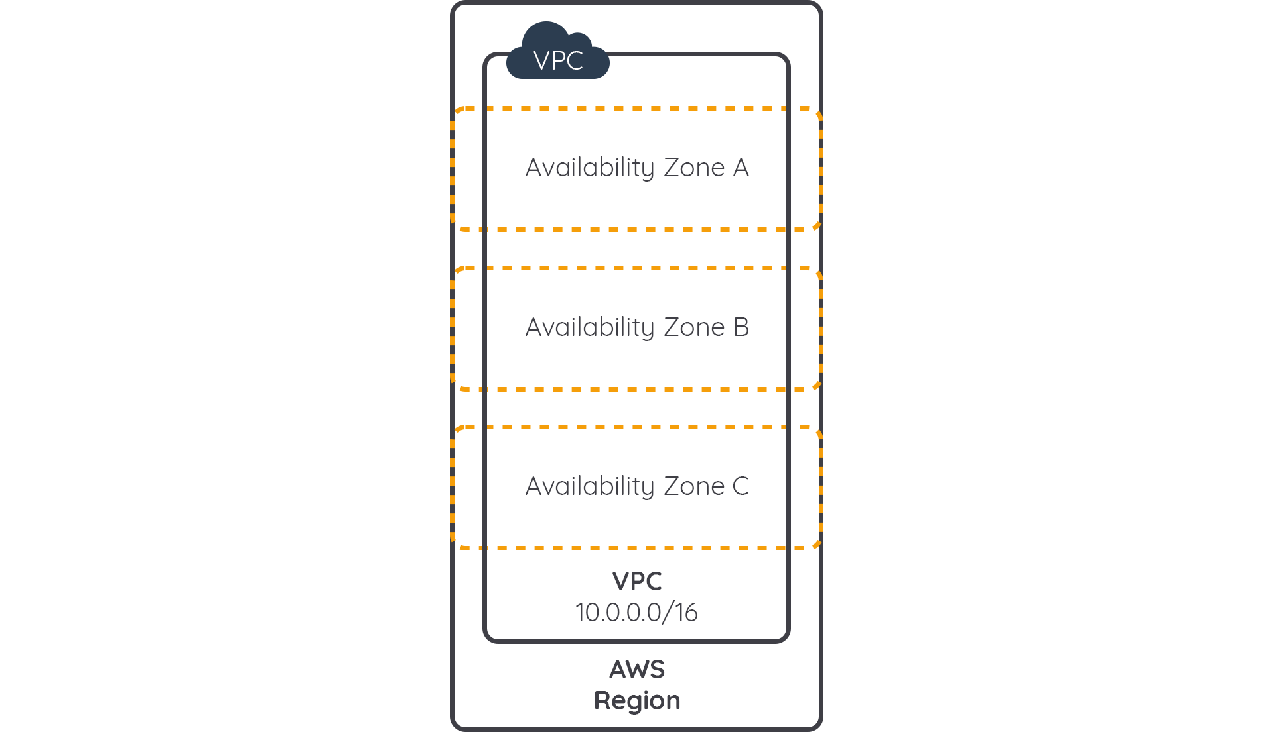](https://www.dicoding.com/academies/266/tutorials/13582?from=16425)

Setiap subnet harus berada seluruhnya dalam satu Availability Zone. Itu artinya, kita bisa membuat Subnet 1 di Availability Zone A, Subnet 2 di Availability Zone B, dan Subnet 3 di Availability Zone C.

Berikut adalah beberapa atribut kunci dari subnet:

* Subnet adalah subset dari blok CIDR VPC.
* Subnet yang berada di dalam setiap blok CIDR tidak boleh bertumpang tindih (*overlap*).
* Setiap subnet berada sepenuhnya dalam satu Availability Zone.
* Availability Zone dapat terdiri dari beberapa subnet.

**PENTING:** AWS akan me-reserve 5 alamat IP dari setiap subnet yang didefinisikan.

Saat membicarakan sebuah subnet, kita juga perlu belajar bagaimana cara menentukan rute lalu lintas jaringannya. Maka dari itu, yuk kita belajar tentang route table di materi selanjutnya!

**Route Table**

Route table berisi sekumpulan aturan (disebut *route*) yang digunakan untuk menentukan ke mana lalu lintas jaringan dari subnet akan diarahkan. Agar lebih memperjelas pembahasan, berikut adalah hal-hal penting mengenai route table:

* Route table diperlukan untuk mengarahkan lalu lintas antar sumber daya VPC.
* Setiap VPC memiliki route table utama (default).
* Anda dapat membuat route table sendiri (custom).
* Semua subnet harus diasosiasikan ke route table.

*Route table* utama berada di tingkat VPC. Jika diperlukan, kita dapat menambah, mengubah, dan menghapus route yang ada di route table utama. Namun, kita tidak bisa menghapus **route table** utama.

Sementara itu, *route table custom* berada di tingkat subnet. Sebuah subnet hanya bisa diasosiasikan ke satu route table custom. Jika diperlukan, kita bisa menambah, mengubah, dan menghapus route yang ada di route table custom. Route table custom hanya bisa dihapus jika tidak ada lagi asosiasi subnet di dalamnya.

Ada dua jenis subnet yaitu Private dan Public Subnet. Silakan cek gambar berikut yang akan menunjukkan rekomendasi pembagian jenis subnet berdasarkan resources-nya:

[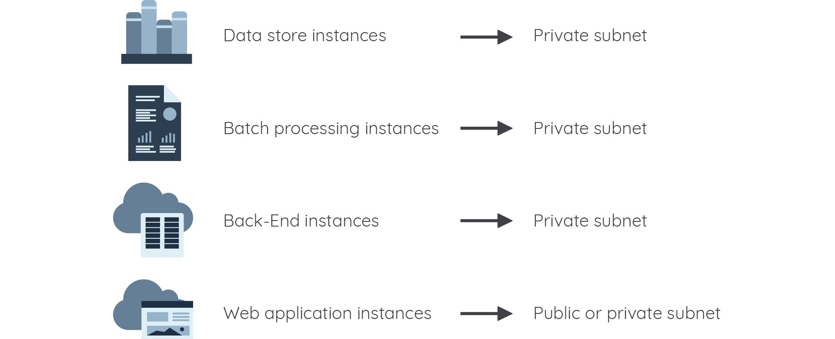](https://www.dicoding.com/academies/266/tutorials/13582?from=16425)

Seperti yang ditampilkan pada gambar di atas, kita menggunakan subnet untuk mendefinisikan akses ke internet. Berikut adalah perbedaan antara public subnet dan private subnet:

[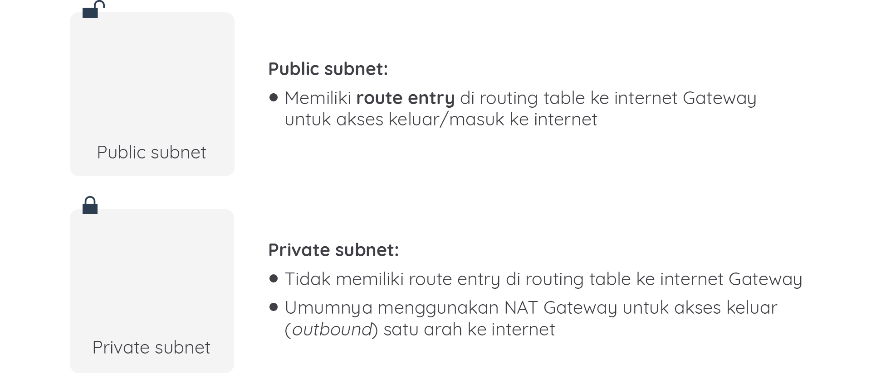](https://www.dicoding.com/academies/266/tutorials/13582?from=16425)

Kita dapat melihat perbedaan public dan private subnet dari gambar di atas. Oke, setelah belajar mengenai subnet, mari kita bahas mengenai komponen lain yang digunakan terkait jaringan di AWS, yakni Elastic Network Interface dan juga Elastic IP address.

**Elastic Network Interface**

[](https://www.dicoding.com/academies/266/tutorials/13582?from=16425)

Elastic Network Interface (ENI) adalah network adapter atau network card virtual yang dapat dipasangkan ke instance AWS. ENI bisa dipindahkan antar-*instance*EC2 yang berada di Availability Zones yang sama.

Saat dipindahkan, ENI akan tetap menyimpan beberapa konfigurasi, seperti:

* Alamat IP Private
* Alamat IP Elastic (Elastic IP Address)
* MAC address

[](https://www.dicoding.com/academies/266/tutorials/13582?from=16425)

Ketahuilah! Satu instance EC2 bisa memiliki satu atau lebih ENI dan masing-masing ENI tersebut bisa saja berada di subnet yang berbeda, tetapi sekali lagi ingat, harus tetap berada di Availability Zone yang sama. Konfigurasi ini disebut *dual-homed* atau *multi-homed*.

**Elastic IP Address**

Elastic IP Address adalah alamat IPv4 publik yang dipesan (reserve) khusus untuk kita. Elastic IP address ini adalah resource yang ada di tingkat Region. Berikut adalah hal-hal penting mengenai Elastic IP Address:

* Dapat diasosiasikan dengan sebuah instance atau ENI.
* Bisa diasosiasikan kembali (*re-associate*) dan mengarahkan lalu lintas dengan segera.
* Secara default, setiap akun AWS dapat memiliki 5 IP Publik per AWS Region.
* EIP bisa didapatkan dari alamat yang dibawa sendiri alias Bring Your Own IP (BYOIP).

**Gateways**

**Internet Gateway**

Internet Gateway adalah komponen VPC yang dapat horizontal scaling, redundant, dan highly available. Ia memungkinkan kita untuk mengomunikasikan antara VPC dan internet. Internet Gateway adalah salah satu dari layanan Managed Services (layanan terkelola) dari AWS.

Internet Gateway memiliki dua tujuan:

* Menjadi target di route table VPC kita untuk lalu lintas yang akan dirutekan internet.
* Melakukan Network Address Translation (NAT) alias terjemahan alamat jaringan untuk instance yang telah di-assign alamat IPv4 publik.

Internet Gateway mendukung lalu lintas IPv4 dan IPv6. Ilustrasi berikut menunjukkan konfigurasi Internet Gateway di route table:

[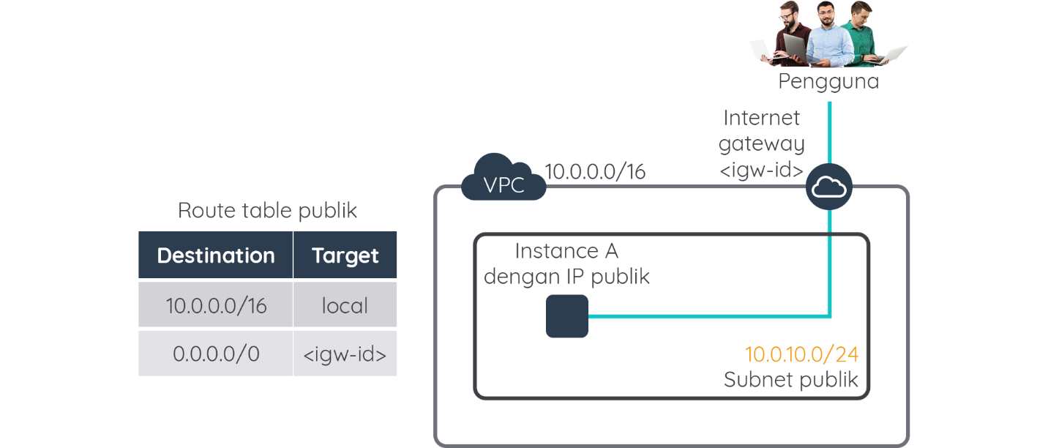](https://www.dicoding.com/academies/266/tutorials/13587?from=13582)

Gambar di atas mendefinisikan sebuah subnet, yaitu subnet publik. Pada route table, kita memasukkan default route yaitu 0.0.0.0/0 dengan target igw-id yang merujuk ke Internet Gateway.

**NAT Gateway**

Kita dapat menggunakan *Network Address Translation* (NAT) gateway untuk memungkinkan resource yang berada di private subnet terhubung ke internet atau layanan AWS lainnya secara satu arah (*outbound*), tetapi mencegah traffic internet dari luar untuk masuk dan memulai koneksi dengan resource tersebut (*inbound*).

[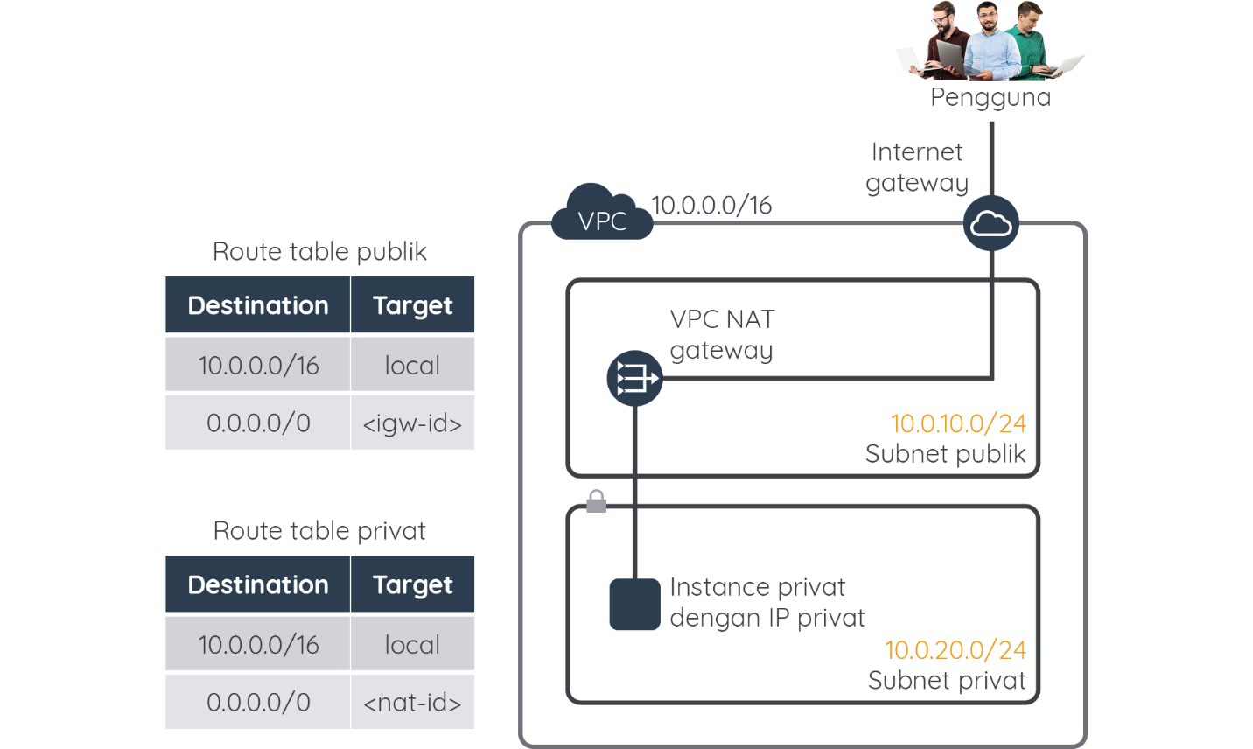](https://www.dicoding.com/academies/266/tutorials/13587?from=13582)

Pada ilustrasi di atas, kita membuat subnet tambahan yaitu private subnet 10.0.20.0/24. Subnet ini tidak memiliki route di dalam route table-nya yang menunjuk ke internet gateway. Dari konfigurasi sebelumnya, kita telah memiliki public subnet yang memiliki route yang menuju ke Internet Gateway yaitu <igw-id>.

Di dalam public subnet, kita melakukan provisioning NAT gateway <nat-id>. Karena berada di public subnet, maka <nat-id> juga mengerti mengenai adanya default route yang mengarah ke <igw-id>. Selanjutnya, kita mendefinisikan default route di private subnet yang menunjuk ke <nat-id>.

Dengan informasi di atas, maka saat kita membuat sebuah instance EC2 di private subnet, walaupun ia memiliki IP address private, instance ini akan tetap bisa mengakses internet melalui NAT Gateway. Ingat! Koneksi dari instance ini akan bersifat satu arah (arah keluar/outbound).

**PENTING!** Kita dikenai biaya untuk membuat dan menggunakan NAT gateway.

**Rekomendasi tentang Subnet**

Gunakanlah subnet yang lebih besar dibandingkan yang kecil (misal /24 ke atas), sebabnya:

* Penempatan workload (beban kerja) menjadi lebih sederhana.
* Kemungkinan kehabisan alamat IP akan lebih kecil.

Selain itu, kita juga dapat mempertimbangkan dua hal berikut dalam membuat arsitektur subnet, antara lain:

* Jika kita tidak yakin mengenai konfigurasi subnet, mulailah dengan satu subnet public dan private di setiap Availability Zone.
* Umumnya kita akan butuh lebih banyak IP di subnet private dibandingkan subnet public.

## Keamanan Jaringan

Saat menggunakan VPC, keamanan jaringan ditangani oleh dua layanan AWS, yaitu Security Group dan Network ACL. Sebelum kita membahas keduanya lebih lanjut, silakan pelajari tabel di bawah ini:

| **Security Group** | **Network ACL** |
| --- | --- |
| Bekerja di tingkat instance (sebagai pertahanan lapis pertama) | Bekerja di tingkat Subnet (sebagai pertahanan lapis kedua) |
| Mendukung rules Allow saja | Mendukung rules Allow dan Deny |
| Stateful:  Lalu lintas kembali (return traffic) diizinkan secara otomatis | Stateless:  Lalu lintas kembali (return traffic) harus diperbolehkan secara eksplisit dengan rules |
| Semua aturan dievaluasi sebelum memutuskan apakah akan mengizinkan lalu lintas | Rules akan dievaluasi dalam urutan numerik saat memutuskan apakah akan mengizinkan lalu lintas |
| Dapat di-apply (diterapkan) ke instance pada saat peluncuran atau bisa juga menambah/mengubah security group setelah instance diluncurkan | Secara otomatis, semua instance yang berada di dalam subnet akan diperiksa oleh NACL yang terasosiasi/terpasang |

### Security Group

Security Group bertindak sebagai firewall virtual untuk instance yang dapat mengontrol lalu lintas masuk dan keluar. Saat meluncurkan sebuah instance di VPC, kita dapat menetapkan hingga 5 Security Group untuk instance tersebut.

Security Group bekerja di tingkat instance, bukan di tingkat subnet. Oleh karena itu, setiap instance dalam subnet di VPC kita dapat ditetapkan ke kumpulan Security Group yang berbeda.

Kita dapat mendefinisikan rules untuk Security Group yang melakukan pemeriksaan berdasarkan arah (inbound/outbound), protokol dan port, serta sumbernya. Gambar berikut menunjukkan contoh konfigurasi dari Security Group:

[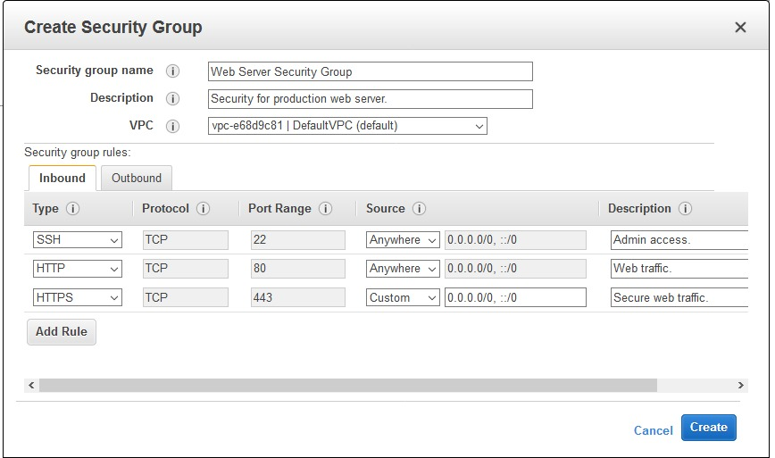](https://www.dicoding.com/academies/266/tutorials/13588?from=13587)

Meski kita bisa mendefinisikan Inbound/Outbound rules, praktik yang umum dilakukan oleh pengguna AWS adalah dengan mendefinisikan hanya Inbound rules saja untuk setiap Tier dari aplikasi atau sistem yang ada di AWS VPC.

**PENTING!** Koneksi dan data yang berjalan dari/ke instance EC2 akan diperiksa terhadap seluruh rules yang didefinisikan dalam Security Group yang diaplikasikan ke instance tersebut.

### Network Access Control List (Network ACL)

Network ACL adalah lapisan keamanan opsional yang bertindak sebagai firewall untuk mengontrol lalu lintas masuk dan keluar dari subnet. Kita dapat mengaitkan/mengasosiasikan beberapa subnet dengan satu Network ACL. Namun, subnet hanya dapat dikaitkan/diasosiasikan dengan satu Network ACL pada satu waktu.

Network ACL bekerja di tingkat subnet dan didefinisikan di tingkat VPC. Di tingkat VPC, terdapat Network ACL default yang akan diaplikasikan ke seluruh subnet yang tidak memiliki Network ACL custom. Berikut adalah contoh konfigurasi dari Network ACL:

[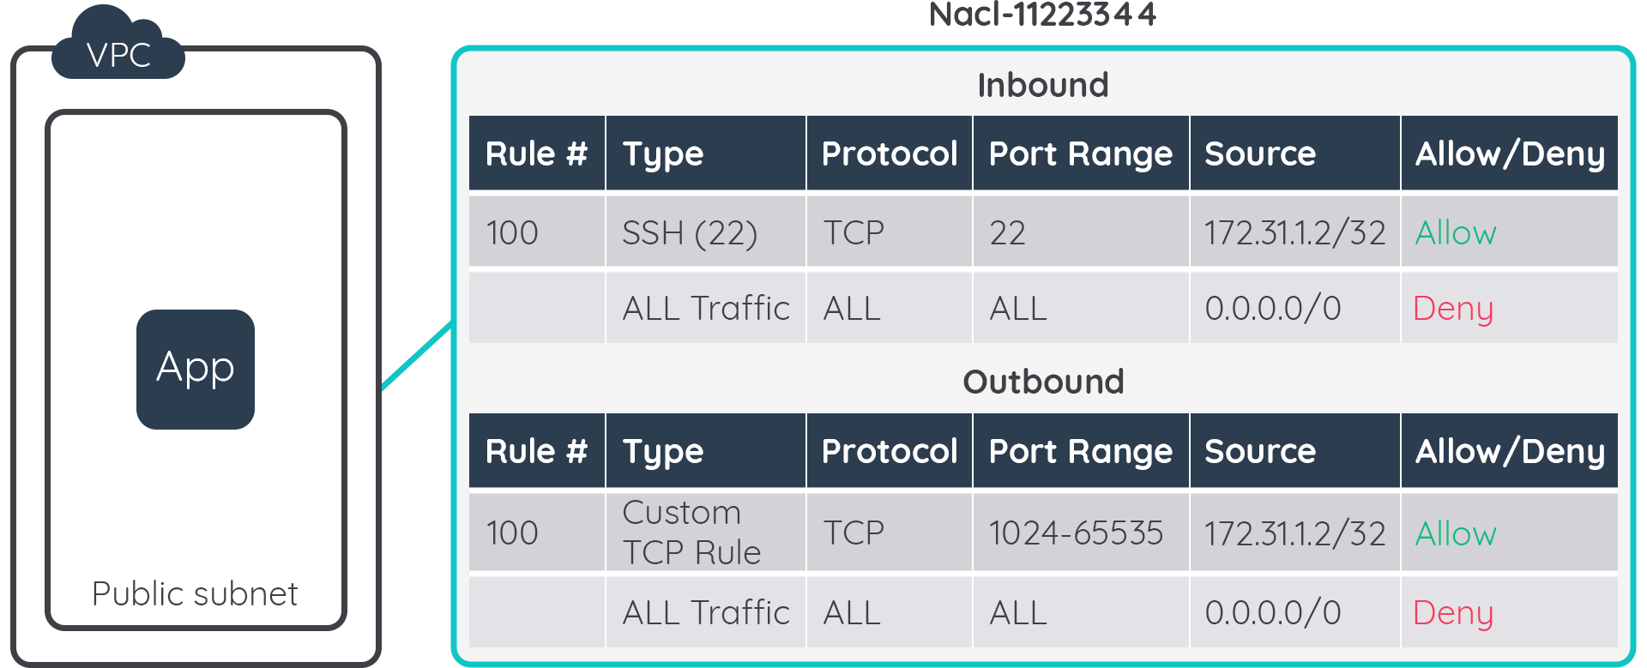](https://www.dicoding.com/academies/266/tutorials/13588?from=13587)

Coba kita pikirkan, rules mana yang memperbolehkan seluruh akses terbuka? Apa yang akan terjadi jika rules tersebut dihapus?

|  |
| --- |
| **Warning** Ikuti modul latihan ini sesuai dengan langkah-langkah yang kami berikan. Jika Anda telah menyelesaikan latihan ini, harap mengikuti tahapan **Clean Up** yang ada di akhir latihan untuk mengetahui bagaimana cara menghapus resource yang telah dibuat. |

**Hands-on Lab: Membuat Virtual Private Cloud**

Pada latihan sebelumnya, Anda telah berhasil membangun arsitektur sederhana, yakni membuat EC2 instance dan RDS instance, lalu menempatkannya ke subnet yang sesuai. Sekarang, kita akan membuat jaringan privat menggunakan VPC berdasarkan skenario tertentu.

Memang betul kita sudah belajar membuat VPC di latihan sebelumnya, tetapi itu menggunakan VPC wizard sehingga proses pembuatannya otomatis dengan konfigurasi yang sederhana.

Nah, karena sudah belajar mengenai jaringan di AWS, mari naikkan level skill kita dengan membuat VPC secara manual, lalu ciptakan koneksi di antara dua VPC dengan VPC *peering*. Menarik, bukan?

Tetapi sebelum itu, yuk kita kaitkan ke skenario startup warung kopi. Katakanlah Anda ingin memiliki arsitektur yang membagi lingkungan beban kerja antara Development dan Testing.

Pada lingkungan Development terdapat 2 EC2 instance (1 terletak di subnet publik dan lainnya di subnet privat). Sedangkan pada lingkungan Testing, hanya ada 1 EC2 instance di subnet privat. Berikut adalah gambaran arsitekturnya:

[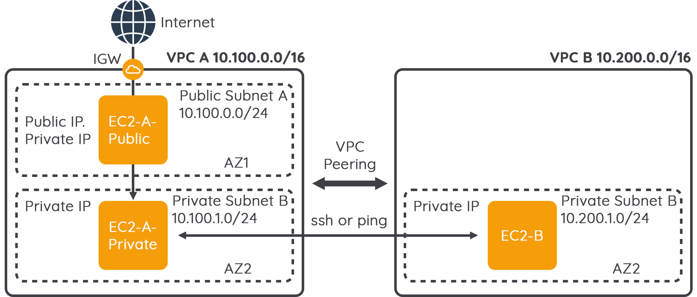](https://www.dicoding.com/academies/266/tutorials/13592?from=13588)

Nah, dari skenario di atas menunjukkan bahwa kita memiliki kebutuhan yang unik. Maka dari itu, pada latihan kali ini kita akan melakukan tahapan-tahapan berikut:

1. Membuat dua VPC secara manual.
2. Membangun koneksi VPC peering untuk kedua VPC.
3. Menguji koneksi antara dua VPC tersebut.

Selama melakukan praktik, lihatlah gambar arsitektur di atas secara berulang agar Anda paham setiap langkah yang sedang dilakukan. Penasaran seperti apa langkah-langkahnya? Yuk kita mulai dari bagian ke 1.

**Hands-on Lab: Membuat Virtual Private Cloud - Membuat VPC A**

 Di bagian ini, kita akan melakukan beberapa tahapan. Mulai dari membuat VPC A, memasang Internet Gateway, membuat subnet publik dan privat, serta mengasosiasikan route table. Yuk kita langsung ikuti langkah-langkah berikut:

1. Langkah pertama, silakan buka [AWS Management Console](https://aws.amazon.com/console/), lalu masuk ke halaman VPC (Virtual Private Cloud). Ketikkan **VPC** di kotak pencarian di samping *Services*.  
   [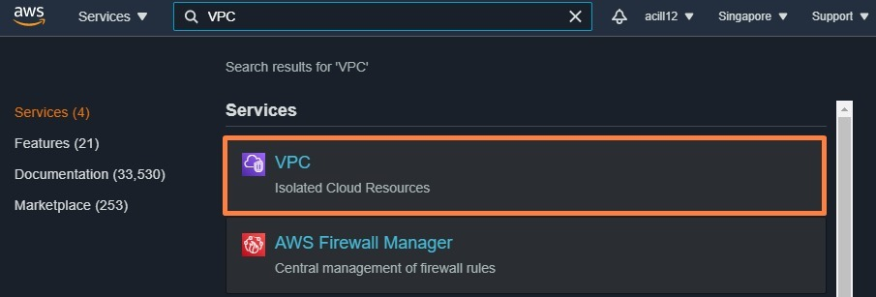](https://www.dicoding.com/academies/266/tutorials/16428?from=13592)
2. Pastikan Anda sedang berada di Region Singapore (lihat kanan atas). Masuklah ke menu **Your VPCs** pada navigasi sebelah kiri, kemudian klik tombol **Create VPC**.  
   [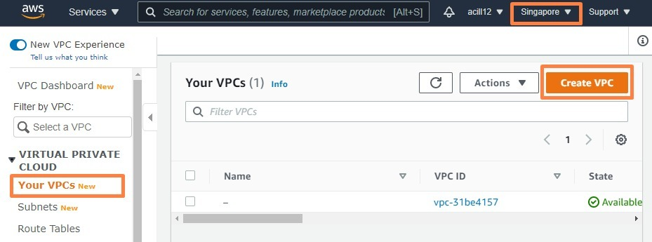](https://www.dicoding.com/academies/266/tutorials/16428?from=13592)
3. Isikan sesuai konfigurasi berikut:

|  |  |
| --- | --- |
| Name tag | VPC-A |
| IPv4 CIDR block | 10.100.0.0/16 |

1. Jika sudah, lanjutkan dengan klik tombol **Create VPC**.  
   [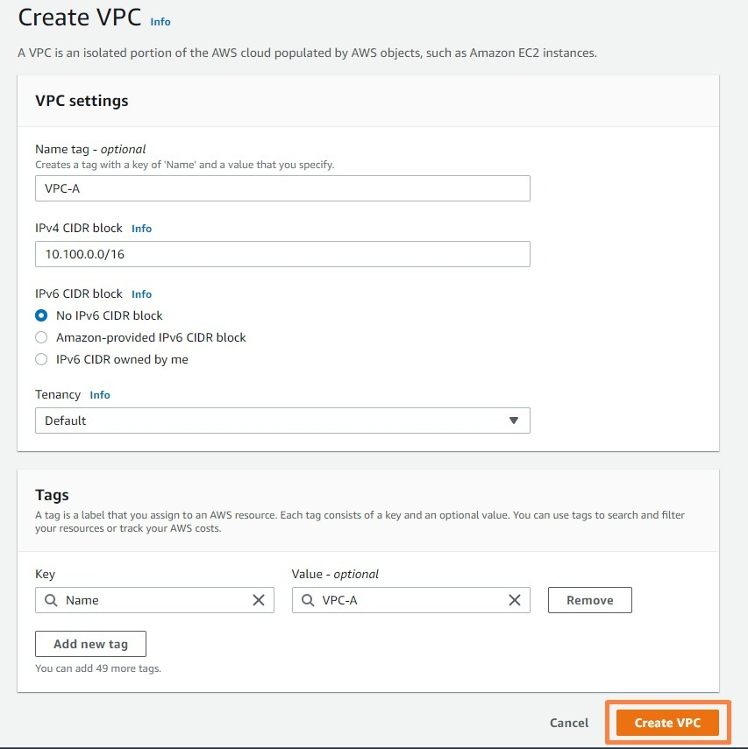](https://www.dicoding.com/academies/266/tutorials/16428?from=13592)
2. Oke, kita telah membuat VPC A. Selanjutnya, mari kita buat Internet Gateway yang kemudian akan dipasang ke VPC A. Masih berada di VPC dashboard, silakan masuk ke menu **Internet Gateways** -> **Create Internet Gateway**.  
   [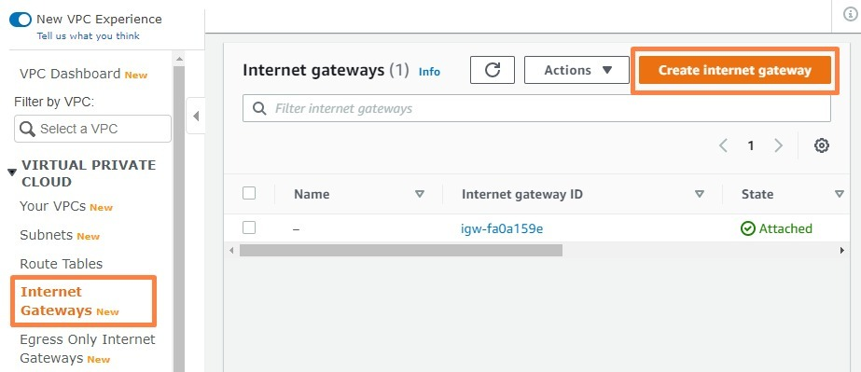](https://www.dicoding.com/academies/266/tutorials/16428?from=13592)
3. Isikan nama Internet Gateway Anda dengan *VPC-A-IGW*, lalu klik tombol **Create internet gateway**.  
   [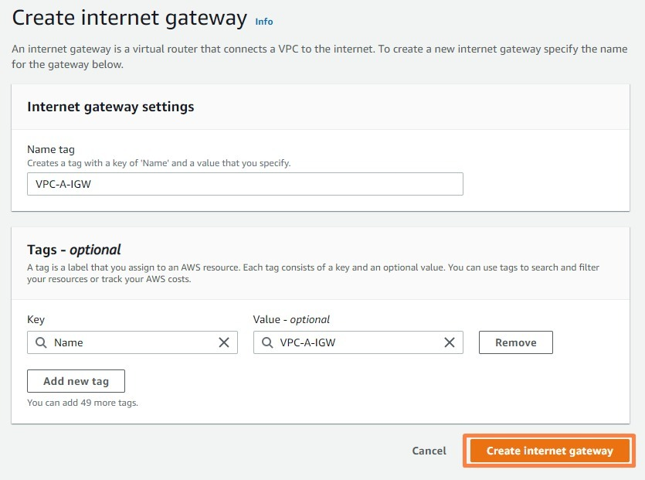](https://www.dicoding.com/academies/266/tutorials/16428?from=13592)
4. Setelah Internet Gateway terbuat, masuklah kembali ke menu **Internet Gateways** pada navigasi sebelah kiri, centang kotak di samping nama **VPC-A-IGW**, klik tombol **Action**-> **Attach to VPC**.  
   [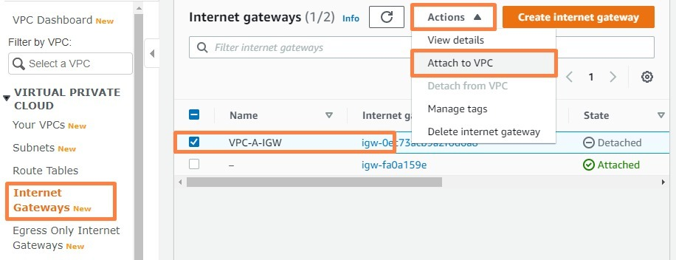](https://www.dicoding.com/academies/266/tutorials/16428?from=13592)
5. Pada bagian *Available VPCs*, pilihlah **VPC-A**, lalu klik tombol **Attach internet gateway**.  
   [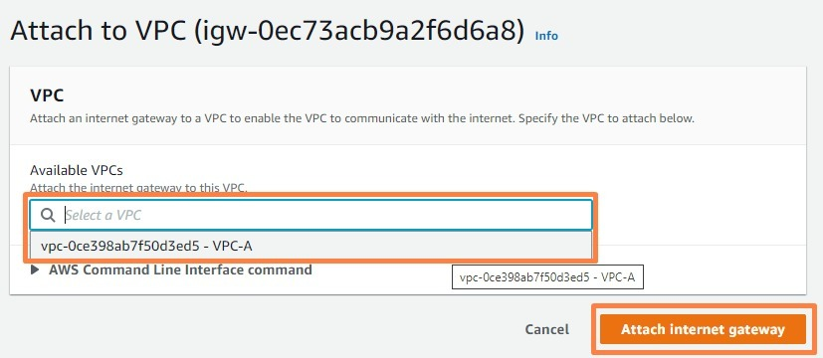](https://www.dicoding.com/academies/266/tutorials/16428?from=13592)
6. Oke, kita telah berhasil memasang Internet Gateway ke VPC A. Langkah selanjutnya adalah membuat subnet publik untuk VPC A. Yuk klik menu **Subnets**-> **Create subnet**.  
   [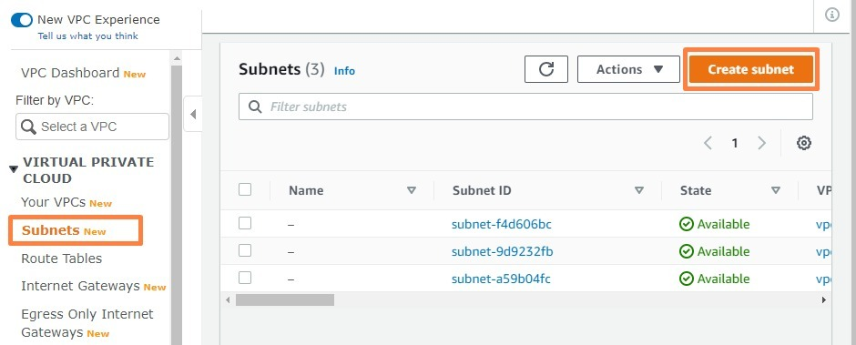](https://www.dicoding.com/academies/266/tutorials/16428?from=13592)
7. Di bagian *VPC ID*, klik *drop down arrow* dan pilihlah **VPC-A**.  
   [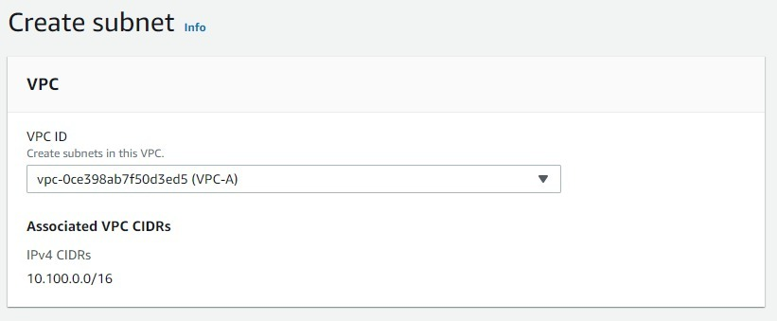](https://www.dicoding.com/academies/266/tutorials/16428?from=13592)
8. Kemudian pada bagian Subnet settings, silakan isi field yang diperlukan sesuai dengan konfigurasi berikut:

|  |  |
| --- | --- |
| **Subnet name** | VPC-A-Subnet-Public |
| **Availability Zone** | No preference |
| **IPv4 CIDR block** | 10.100.0.0/24 |

1. Jika sudah, silakan lanjutkan dengan klik tombol **Create subnet**.  
   [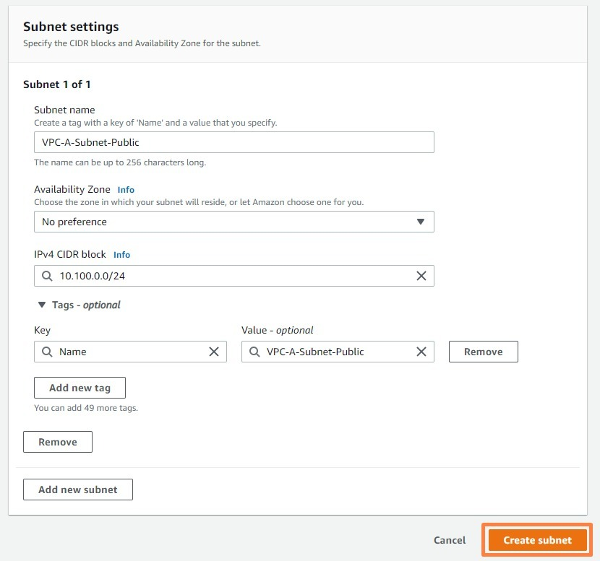](https://www.dicoding.com/academies/266/tutorials/16428?from=13592)
2. Setelah berhasil membuat subnet publik di VPC A, selanjutnya mari kita buat konfigurasi *route table* untuknya. Masuklah ke menu **Route Tables** -> **Create route table**.  
   [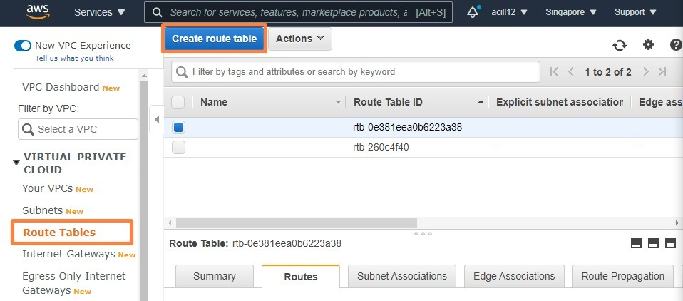](https://www.dicoding.com/academies/266/tutorials/16428?from=13592)
3. Pada halaman ini, silakan isikan dengan konfigurasi berikut:

|  |  |
| --- | --- |
| **Name tag** | VPC-A-RT-Public |
| **VPC** | VPC-A |

1. Jangan lupa menambahkan **tag**agar mempermudah penamaan route table. Klik tombol **Add Tag**, lalu isilah sesuai dengan nilai-nilai berikut:

|  |  |
| --- | --- |
| **Key** | Name |
| **Value** | VPC-A-RT-Public |

1. Jika sudah, lanjutkan dengan klik tombol **Create**.  
   [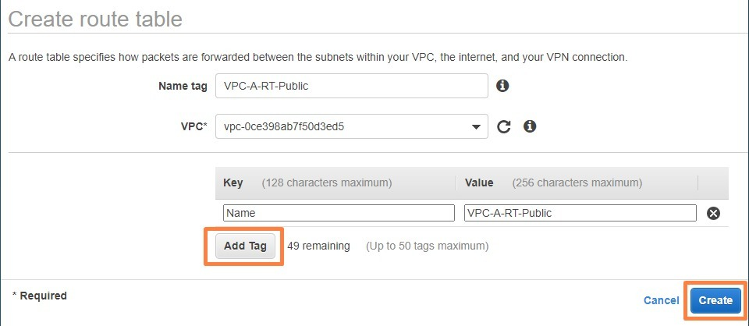](https://www.dicoding.com/academies/266/tutorials/16428?from=13592)  
   Setelah kalimat “*The following Route Table was created*” muncul, klik tombol **Close**. Seketika Anda akan diarahkan ke halaman awal Route Table.
2. Route table yang telah kita buat hanya memiliki rute lokal CIDR VPC A, yaitu 10.100.0.0/16 (lihat gambar di bawah). Sementara itu, kita juga membutuhkan route yang menuju ke Internet Gateway agar subnet publik dapat berkomunikasi dengan internet. Jadi, mari tambahkan route baru dengan klik Route Table Anda (**VPC-A-RT-Public**), lalu pada bagian bawah klik tab **Routes**, dan klik tombol **Edit Routes**.  
   [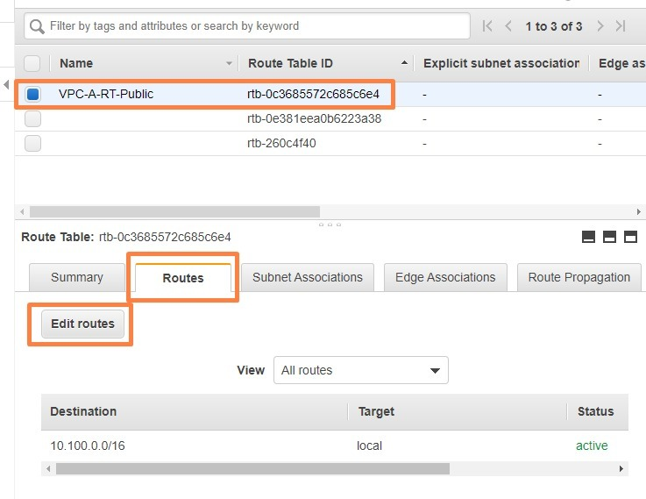](https://www.dicoding.com/academies/266/tutorials/16428?from=13592)
3. Untuk menambahkan route, klik tombol **Add route**. Lalu isilah konfigurasi berikut:

|  |  |
| --- | --- |
| **Destination** | 0.0.0.0/0 |
| **Target** | Internet Gateway -> VPC-A-IGW |

1. Jika sudah, silakan klik tombol **Save routes**. Saat muncul kalimat “*Routes successfully edited*”, lanjutkan dengan klik **Close**. Perhatikan, sekarang Anda akan memiliki route seperti berikut:  
   [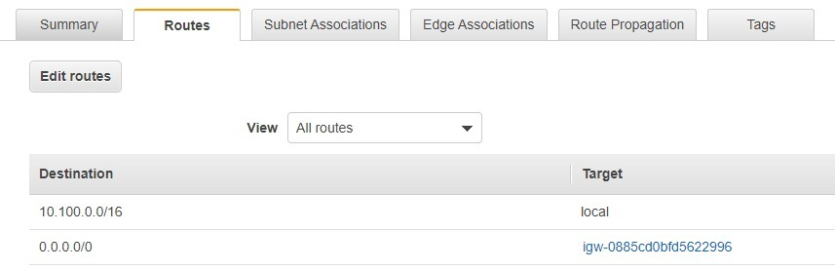](https://www.dicoding.com/academies/266/tutorials/16428?from=13592)
2. Selepas mengedit route, mari kita asosiasikan route table tersebut ke publik subnet yang telah dibuat. Caranya, masuklah ke tab **Subnet Associations** -> **Edit subnet associations**.  
   [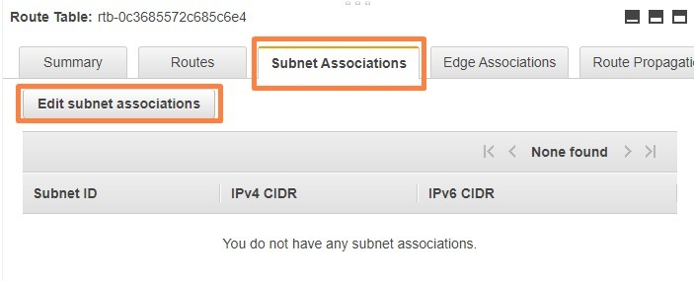](https://www.dicoding.com/academies/266/tutorials/16428?from=13592)
3. Di halaman ini, pilihlah subnet publik Anda, yakni **VPC-A-Subnet-Public**. Kemudian, klik tombol **Save**.  
   [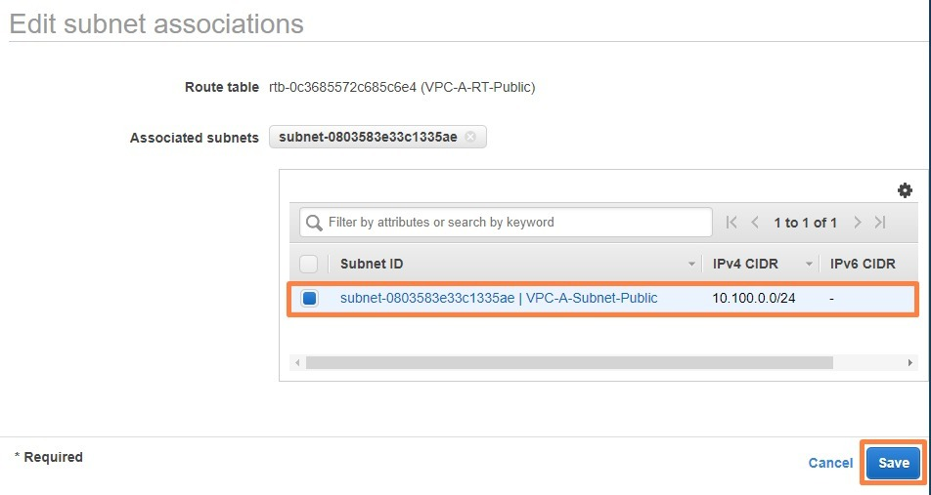](https://www.dicoding.com/academies/266/tutorials/16428?from=13592)
4. Oke, sampai tahap ini, kita telah berhasil membuat VPC A dan subnet publiknya. Langkah selanjutnya, yuk kita buat subnet privat. Silakan masuk kembali ke menu **Subnets**yang ada di navigasi kiri. Kemudian, klik tombol **Create subnet**.  
   [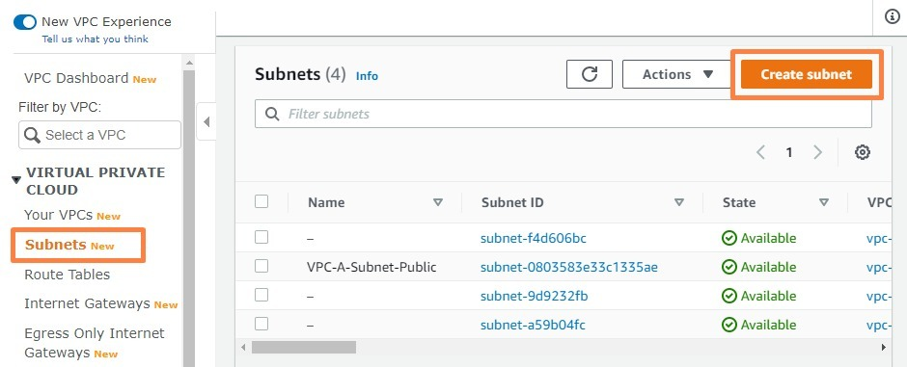](https://www.dicoding.com/academies/266/tutorials/16428?from=13592)
5. Nah, kita sudah berada di halaman Create subnet. Di bagian VPC, pilihlah VPC ID yang telah kita buat sebelumnya, yaitu **VPC-A**.  
   [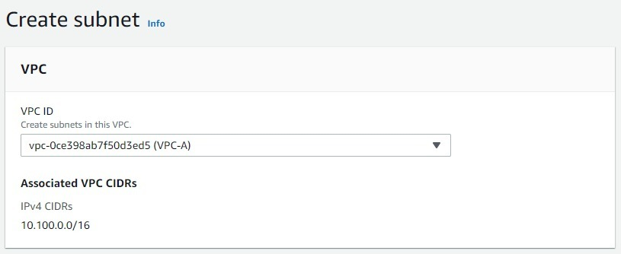](https://www.dicoding.com/academies/266/tutorials/16428?from=13592)
6. Gulirkan halaman ke bagian Subnet settings. Sesuai gambar arsitektur kita, silakan isi dengan konfigurasi berikut:

|  |  |
| --- | --- |
| **Subnet name** | VPC-A-Subnet-Private |
| **Availability Zone** | No preference |
| **IPv4 CIDR block** | 10.100.1.0/24 |

1. Jika sudah selesai, silakan klik tombol **Create subnet**.  
   [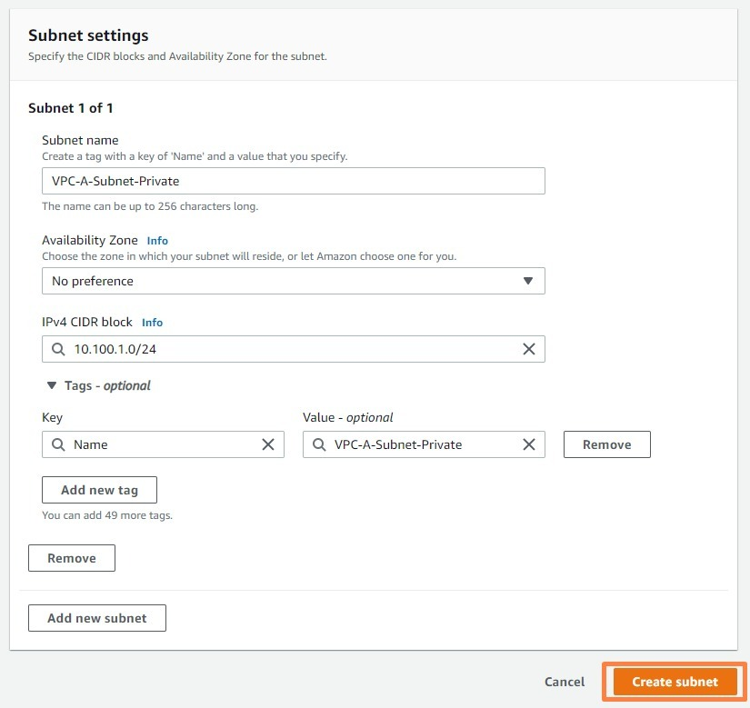](https://www.dicoding.com/academies/266/tutorials/16428?from=13592)
2. Seusai membuat subnet privat, jangan lupa untuk mengedit route table-nya. Klik**Route Tables** -> **Create route table**.  
   [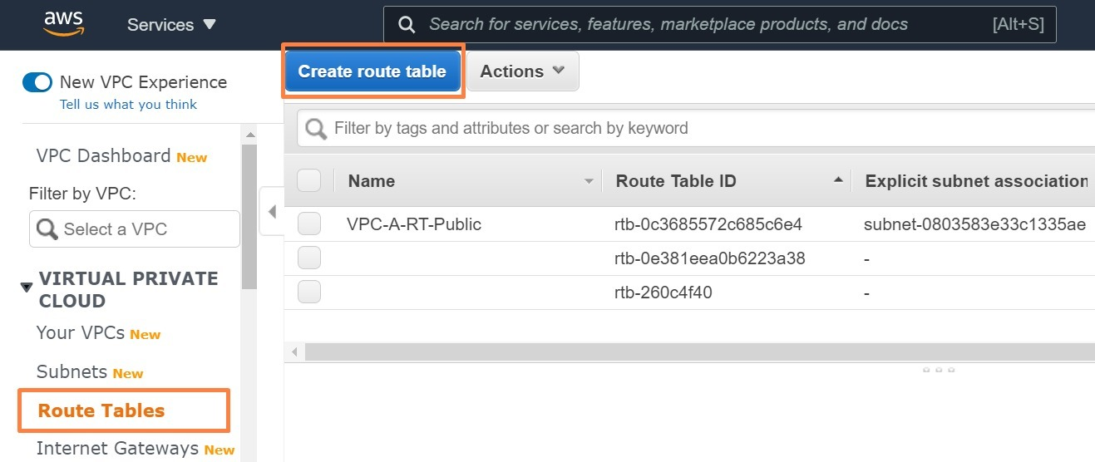](https://www.dicoding.com/academies/266/tutorials/16428?from=13592)
3. Di halaman ini, isikan dengan konfigurasi berikut:

|  |  |
| --- | --- |
| **Name tag** | VPC-A-RT-Private |
| **VPC** | VPC-A |

1. Tambahkan juga tag agar memudahkan penamaan route table.

|  |  |
| --- | --- |
| **Key** | Name |
| **Value** | VPC-A-RT-Private |

1. Jika sudah sesuai, silakan lanjutkan dengan klik tombol **Create**.  
   [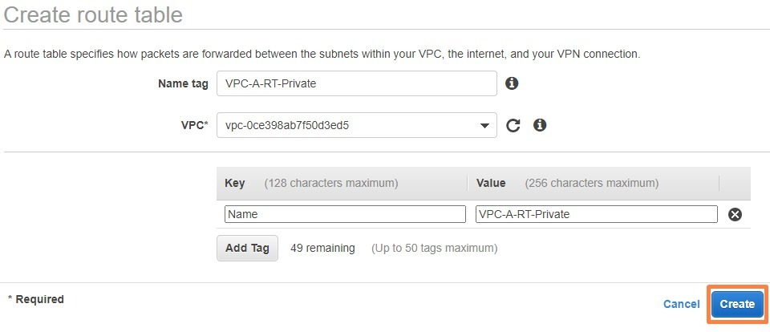](https://www.dicoding.com/academies/266/tutorials/16428?from=13592)  
   Setelah kalimat “*The following Route Table was created*” muncul, klik tombol **Close**. Seketika Anda akan diarahkan ke halaman awal Route Table.
2. Yes! Route table pun telah terbuat. Selanjutnya, mari kita asosiasikan route table tersebut ke subnet privat. Pilih **VPC-A-RT-Private**, lalu masuk ke tab **Subnet Associations**, dan klik tombol **Edit subnet associations**.  
   [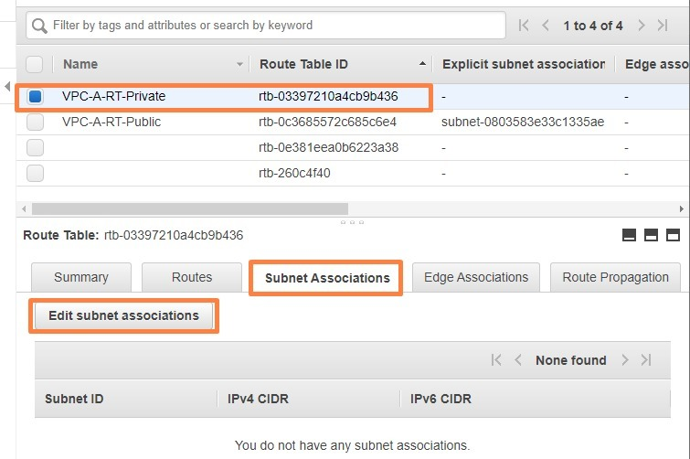](https://www.dicoding.com/academies/266/tutorials/16428?from=13592)
3. Karena kita ingin mengasosiasikan route table tadi ke subnet privat, pilihlah **VPC-A-Subnet-Private**, lalu klik tombol **Save**.  
   [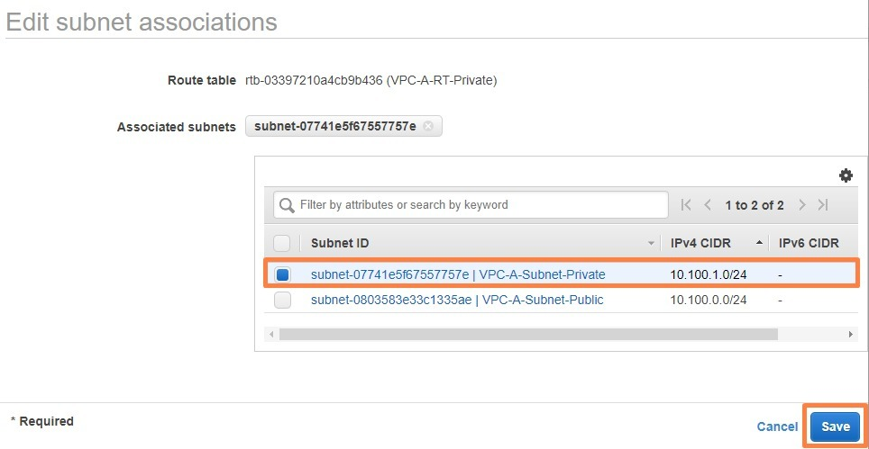](https://www.dicoding.com/academies/266/tutorials/16428?from=13592)

Yeaah! Kita sudah berhasil membangun VPC A dan isinya. Yuk lihat kembali gambar arsitektur kita.

[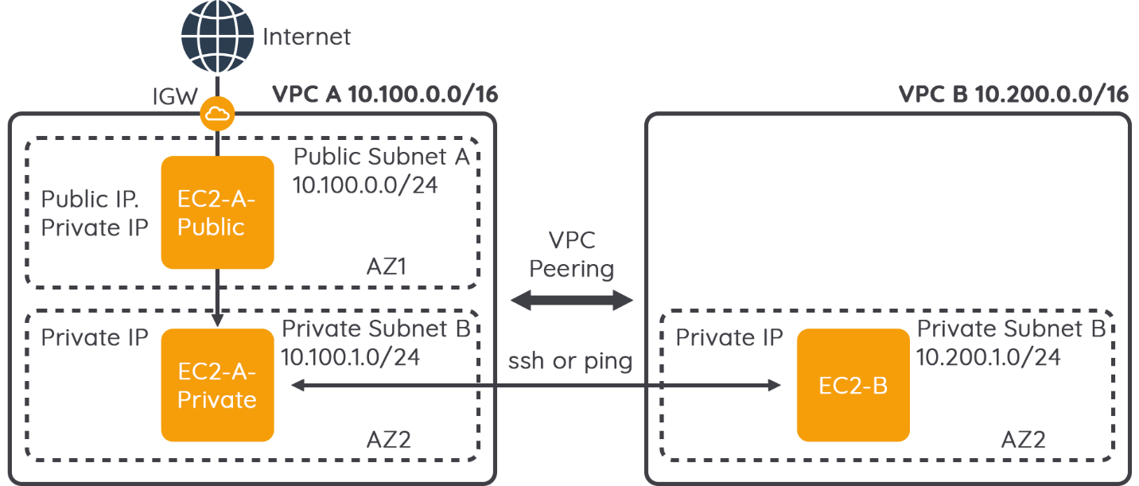](https://www.dicoding.com/academies/266/tutorials/16428?from=13592)

Di bagian 1 ini, kita sudah menyelesaikan beberapa tahapan, mulai dari membuat VPC A, memasang Internet Gateway, membuat subnet publik dan privat, serta mengasosiasikan subnet tersebut ke route table masing-masing.

Di bagian selanjutnya, kita akan meluncurkan EC2 instance di masing-masing subnet yang telah dibuat. Penasaran seperti apa? *Let’s Go!*

**Hands-on Lab: Membuat Virtual Private Cloud - Meluncurkan EC2 Instance di VPC A**

 Setelah pada bagian 1 membuat VPC A, sekarang mari kita coba untuk meluncurkan instance di masing-masing subnetnya. Yuk ikuti langkah-langkah berikut:

1. Masuklah ke halaman Amazon EC2 dari AWS Management Console dengan cara mengetikkan **ec2** di kotak pencarian bagian atas..  
   [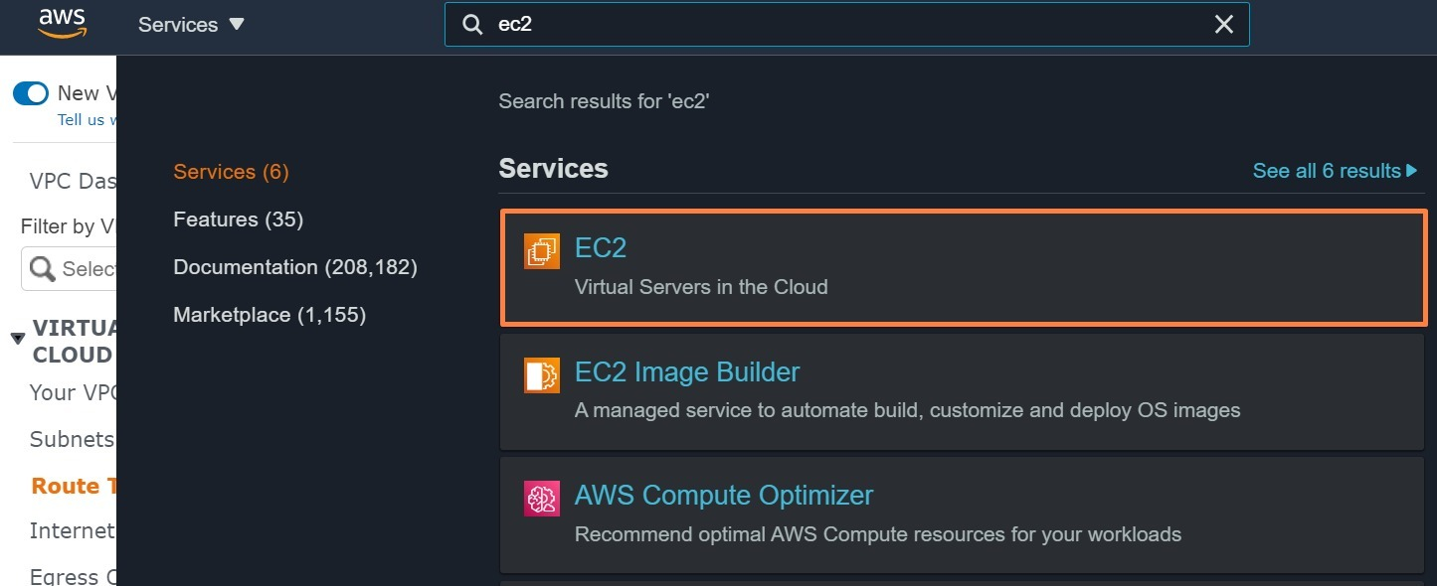](https://www.dicoding.com/academies/266/tutorials/16430?from=16428)
2. Pada halaman *EC2 Dashboard*, gulirlah ke bawah dan klik **Launch instance**.  
   [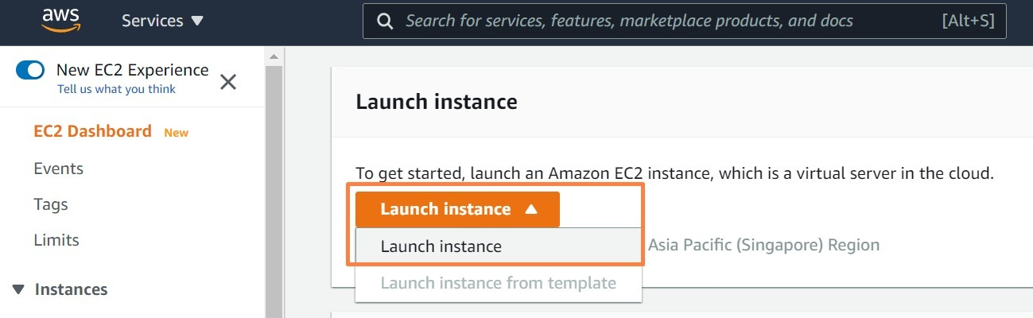](https://www.dicoding.com/academies/266/tutorials/16430?from=16428)
3. Pilihlah *Amazon Linux 2 AMI* dengan klik tombol **Select**.  
   [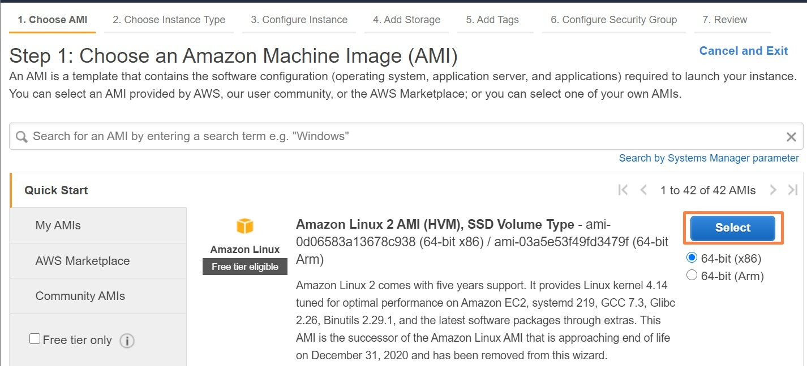](https://www.dicoding.com/academies/266/tutorials/16430?from=16428)
4. Kemudian, pilih **t2.micro**, lalu klik tombol **Next: Configure Instance Details**.  
   [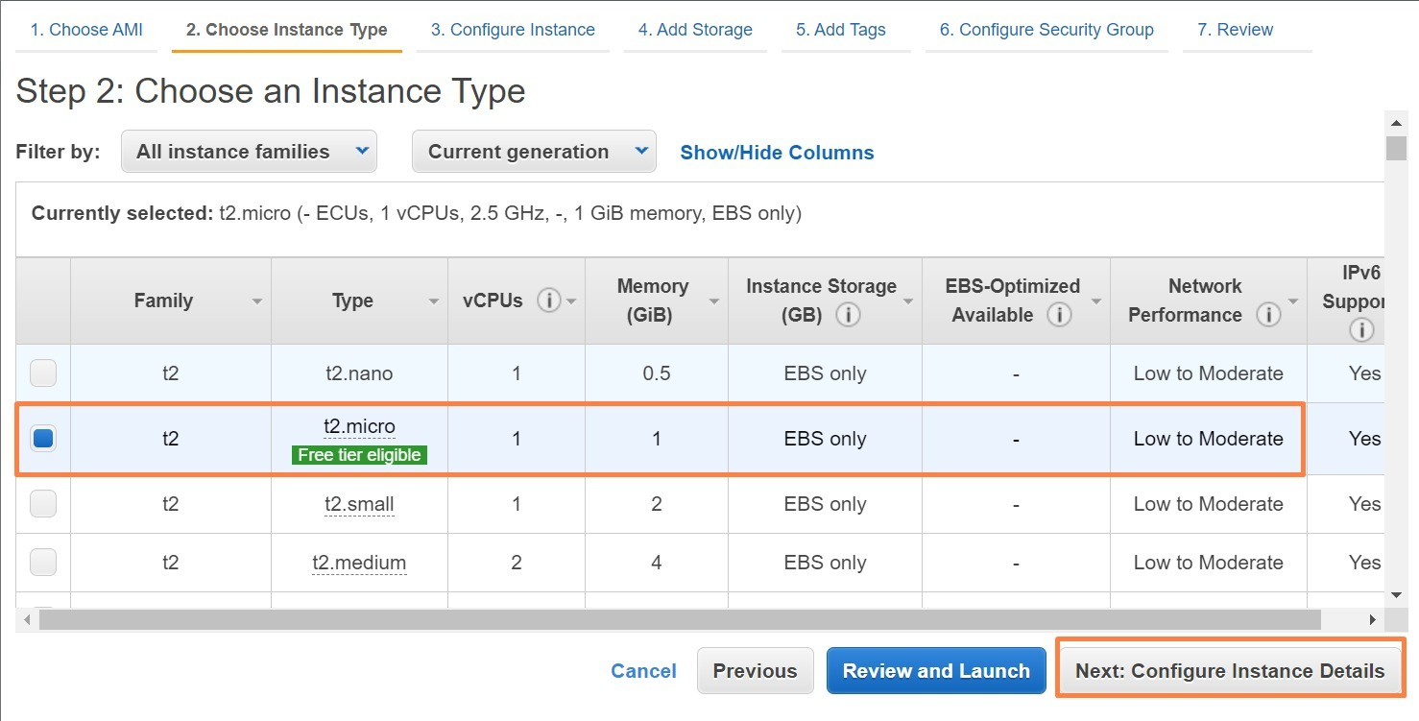](https://www.dicoding.com/academies/266/tutorials/16430?from=16428)
5. Nah, di halaman ini, ubahlah beberapa konfigurasi berikut:

|  |  |
| --- | --- |
| **Network** | VPC-A |
| **Subnet** | VPC-A-Subnet-Public |
| **Auto-assign Public IP** | Enable |

1. Perhatikan gambar di bawah ini, jika sudah silakan klik tombol **Next: Add Storage**.  
   [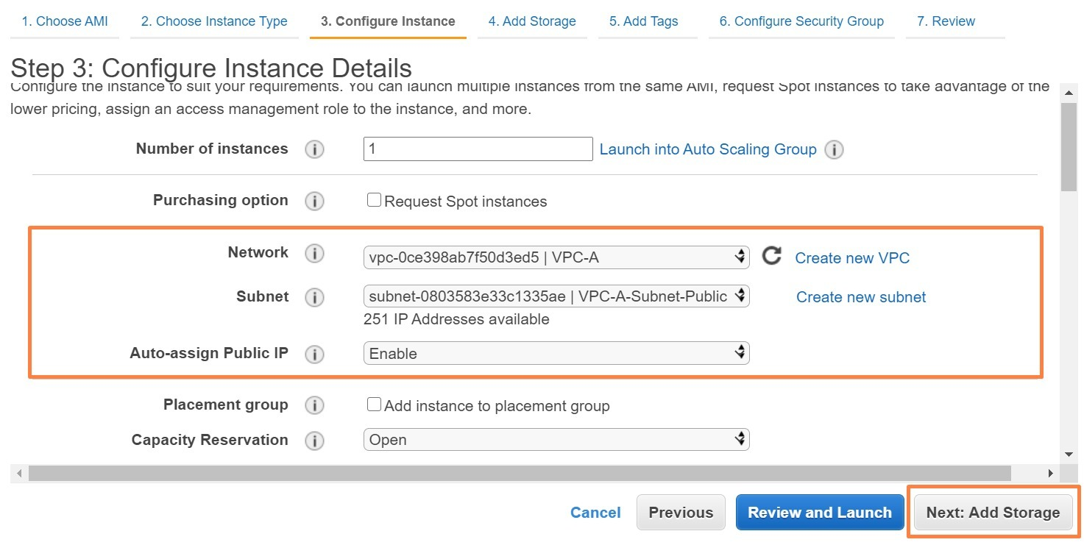](https://www.dicoding.com/academies/266/tutorials/16430?from=16428)
2. Kita tidak akan mengubah apa pun di sini, jadi langsung saja klik **Next: Add Tags**.  
   [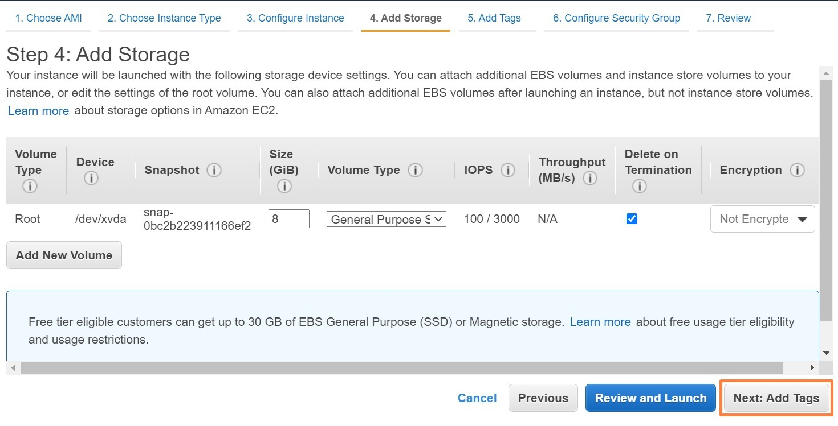](https://www.dicoding.com/academies/266/tutorials/16430?from=16428)
3. Tambahkan tag dengan klik tombol**Add Tag**, lalu sesuaikan seperti ini:

|  |  |
| --- | --- |
| **Key** | Name |
| **Value** | VPC-A-EC2-Public |

1. Lalu, lanjutkan dengan klik tombol **Next: Configure Security Group**.  
   [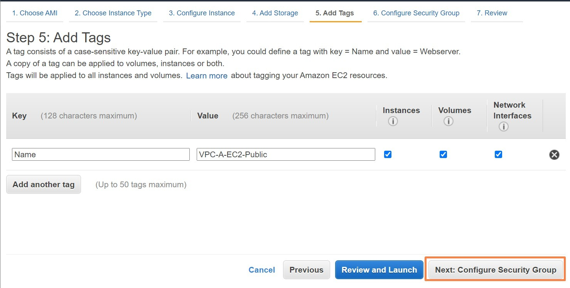](https://www.dicoding.com/academies/266/tutorials/16430?from=16428)
2. Ubahlah *Security group name* dan *Description* menjadi **VPC-A-SG-Public** dan biarkan yang lain sesuai default. Dengan konfigurasi ini kita mengizinkan akses SSH ke instance tersebut. Lanjut klik tombol **Review and Launch**.  
   [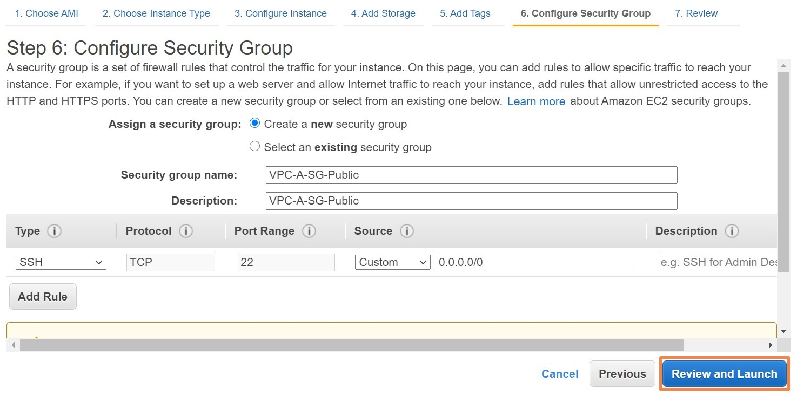](https://www.dicoding.com/academies/266/tutorials/16430?from=16428)
3. Ini adalah halaman review sebelum instance Anda diluncurkan. Pastikan semua konfigurasinya sudah sesuai, lalu klik tombol **Launch**.  
   [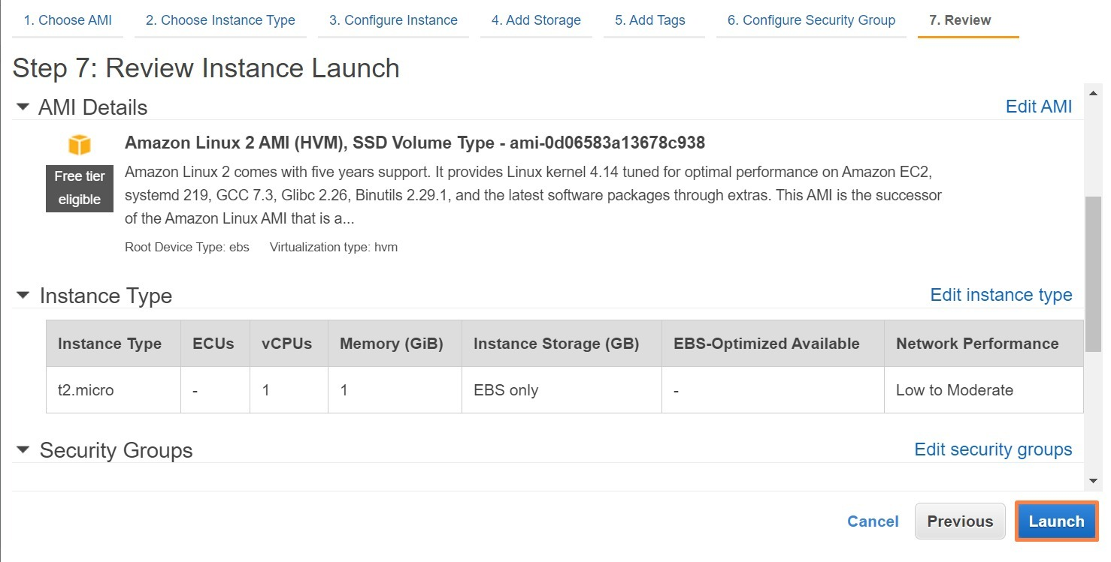](https://www.dicoding.com/academies/266/tutorials/16430?from=16428)
4. Agar bisa terhubung ke instance, Anda memerlukan key pair. Nah, silakan pilih **Create a new key pair**, berikan nama **dicoding-demo**, klik tombol **Download Key Pair**, dan simpanlah file tersebut di folder yang mudah diakses (taruh di folder *Downloads*agar mempermudah latihan kali ini).  
   [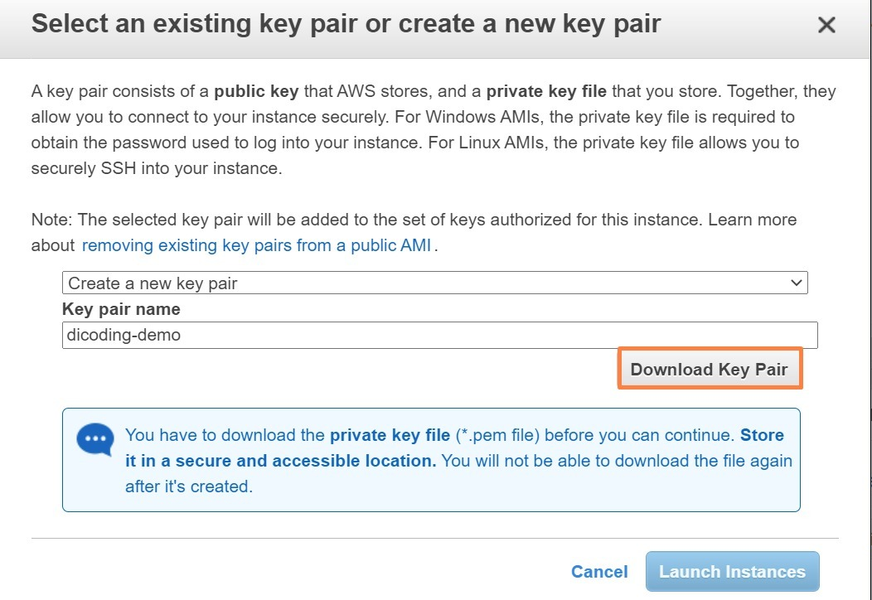](https://www.dicoding.com/academies/266/tutorials/16430?from=16428)
5. Setelah itu, luncurkan instance Anda dengan klik tombol **Launch Instances**.  
   [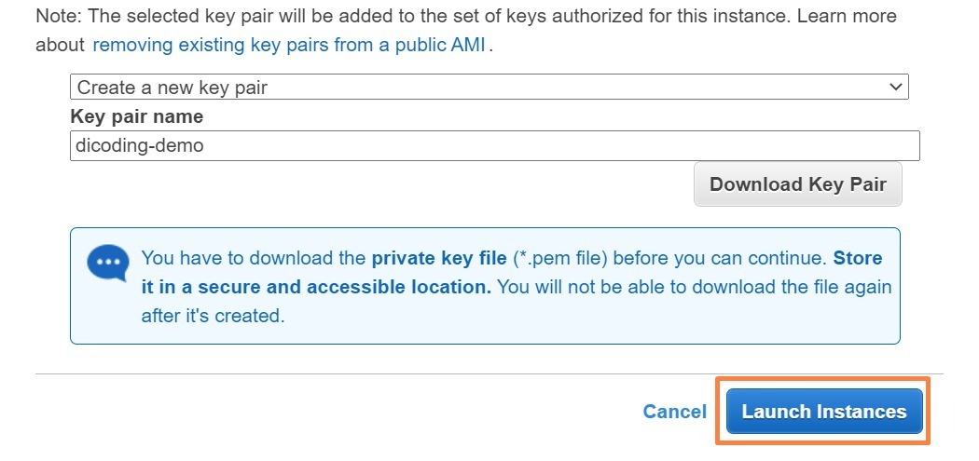](https://www.dicoding.com/academies/266/tutorials/16430?from=16428)
6. *Horray!* Instance Anda pun telah berhasil diluncurkan, silakan klik **View Instances** untuk melihatnya.  
   [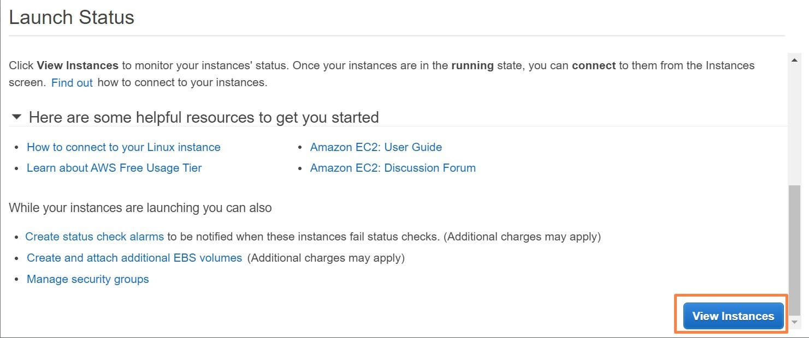](https://www.dicoding.com/academies/266/tutorials/16430?from=16428)
7. Tunggu hingga status pada instance Anda berubah menjadi *Running*yang menandakan bahwa instance Anda telah berjalan dengan sempurna.  
   [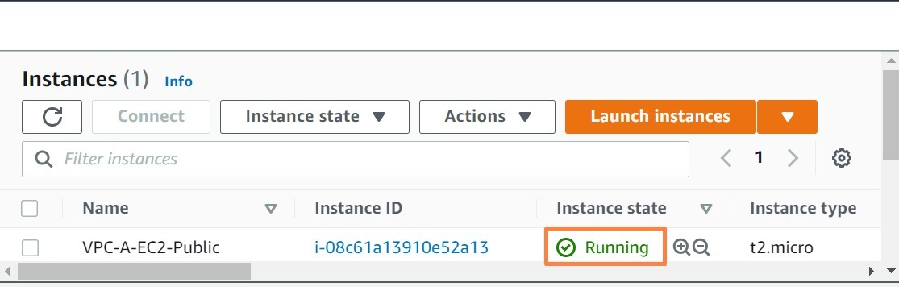](https://www.dicoding.com/academies/266/tutorials/16430?from=16428)
8. Oke, pada tahap ini kita sudah berhasil meluncurkan instance di subnet publik VPC A. Langkah selanjutnya, silakan luncurkan instance di subnet privat VPC A dengan konfigurasi berikut (biarkan yang lainnya default):

|  |  |
| --- | --- |
| **Configure Instance Details** | |
| **Network** | VPC-A |
| **Subnet** | VPC-A-Subnet-Private |
| **Auto-assign Public IP** | Disable |
| **Add Tags** | |
| **Key** | Name |
| **Value** | VPC-A-EC2-Private |
| **Configure Security Group** | |
| **Security group name** | VPC-A-SG-Private |
| **Description** | VPC-A-SG-Private |
| **Source** (kolom source pada tipe SSH) | 10.100.0.0/24 |

1. Pada bagian key pair, pilih **Choose an existing key pair**, pastikan *Select a key pair* adalah **dicoding-demo**, centang pada kalimat “*I acknowledge …*”, lalu klik tombol **Launch Instances**.  
   [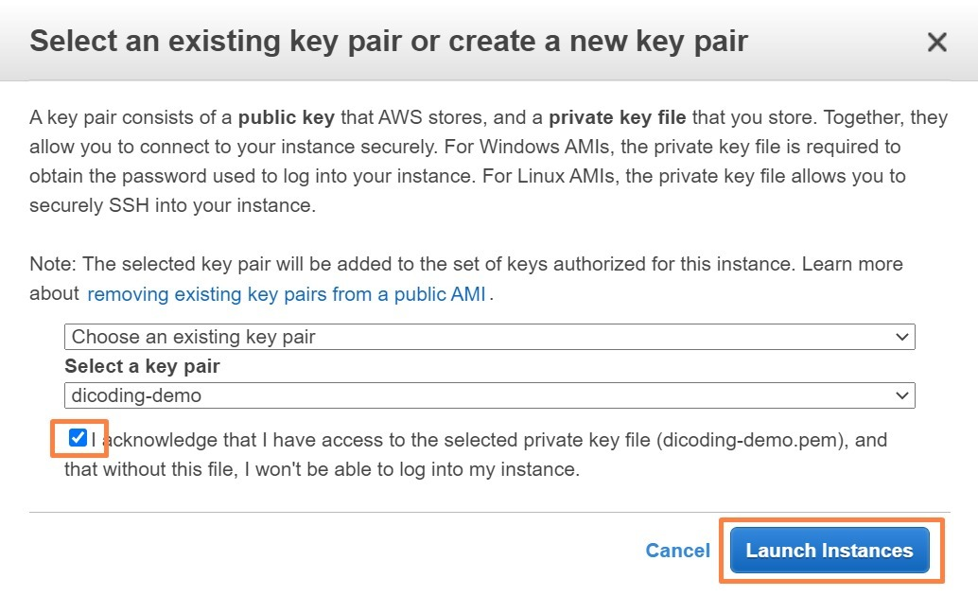](https://www.dicoding.com/academies/266/tutorials/16430?from=16428)

*Yuhuu!* Kita sudah berhasil meluncurkan instance di setiap subnet VPC A, baik subnet publik maupun privat. Apa langkah selanjutnya? Simak di bagian selanjutnya!

**Hands-on Lab: Membuat Virtual Private Cloud - Membuat VPC B, Meluncurkan EC2 Instance, dan Membangun VPC Peering**

 Sebelum memulai, mari lihat kembali gambar arsitektur untuk mengetahui progres yang telah kita lakukan.

[](https://www.dicoding.com/academies/266/tutorials/16455?from=16430)

Tahukah Anda apa langkah selanjutnya? *Yup!* Kita belum membuat VPC B, subnet privatnya, dan meluncurkan instance di subnet tersebut. Langkah-langkah pembuatannya hampir serupa seperti pada bagian latihan sebelumnya, hanya saja di sini kita tidak akan memasang Internet Gateway ke VPC B. Mengapa begitu?

Itu karena memang kita tak ingin instance di dalamnya dapat diakses oleh siapa pun dari internet. Kebutuhan kita adalah instance di VPC B hanya bisa diakses oleh instance di subnet privat VPC A sesuai pada gambar arsitektur. Oke, tak perlu menunggu lama lagi, yuk langsung mulai saja.

1. Silakan buat VPC dengan konfigurasi berikut (biarkan yang lain default):

|  |  |
| --- | --- |
| **Name tag** | VPC-B |
| **IPv4 CIDR block** | 10.200.0.0/16 |

1. Selanjutnya, silakan buat subnet dengan konfigurasi berikut (biarkan yang lain default):

|  |  |
| --- | --- |
| **VPC ID** | VPC-B |
| **Subnet name** | VPC-B-Subnet-Private |
| **IPv4 CIDR block** | 10.200.1.0/24 |

1. Kemudian, buatkan route table untuk subnet tersebut sesuai dengan nilai-nilai pada tabel di bawah ini:

|  |  |
| --- | --- |
| **Name tag** | VPC-B-RT-Private |
| **VPC** | VPC-B |
| **Key (Tag)** | Name |
| **Value (Tag)** | VPC-B-RT-Private |

1. Selepas itu, editlah *subnet associations*-nya agar route table yang kita buat barusan terpasang ke VPC-B-Subnet-Private.
2. Oke, kita sudah berhasil membuat VPC, subnet privat, serta mengedit route table-nya. Selanjutnya, yuk kita luncurkan instance di subnet tersebut.

|  |  |
| --- | --- |
| **Configure Instance Details** | |
| **Network** | VPC-B |
| **Subnet** | VPC-B-Subnet-Private |
| **Auto-assign Public IP** | Disable |
| **Add Tags** | |
| **Key** | Name |
| **Value** | VPC-B-EC2-Private |
| **Configure Security Group** | |
| **Security group name** | VPC-B-SG-Private |
| **Description** | VPC-B-SG-Private |
| **Source**(kolom source pada tipe SSH) | 10.100.1.0/24 |

1. Oke, kita berhenti sejenak di bagian security group ini. Sesuai pada gambar arsitektur, kita ingin instance di subnet privat VPC A dapat melakukan SSH atau Ping ke instance di subnet privat VPC B. Maka dari itu, silakan tambahkan *rule* dengan *Type* adalah **All ICMP - IPv4** dan **Source-nya 10.100.1.0/24**. Jika Anda merasa kesulitan, silakan amati gambar berikut:  
   [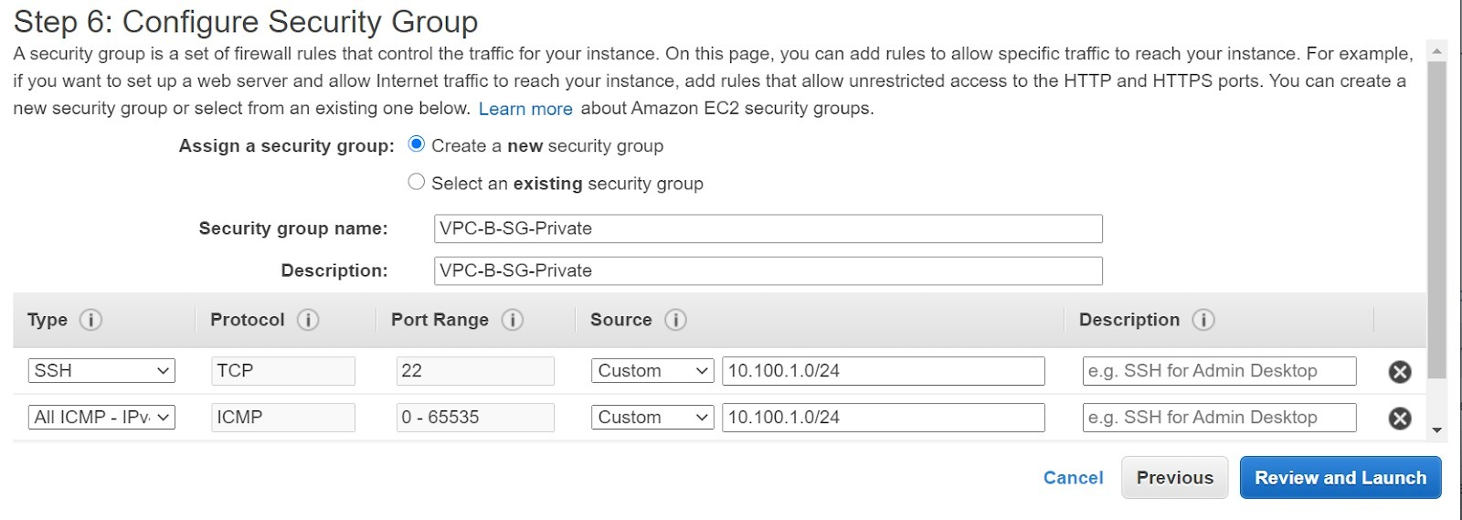](https://www.dicoding.com/academies/266/tutorials/16455?from=16430)
2. Oh iya, untuk key pair, pilihlah yang sama seperti sebelumnya, yakni **dicoding-demo**. Silakan luncurkan instance Anda. Sekarang, kita telah memiliki 3 instance di masing-masing subnet yang berbeda.  
   [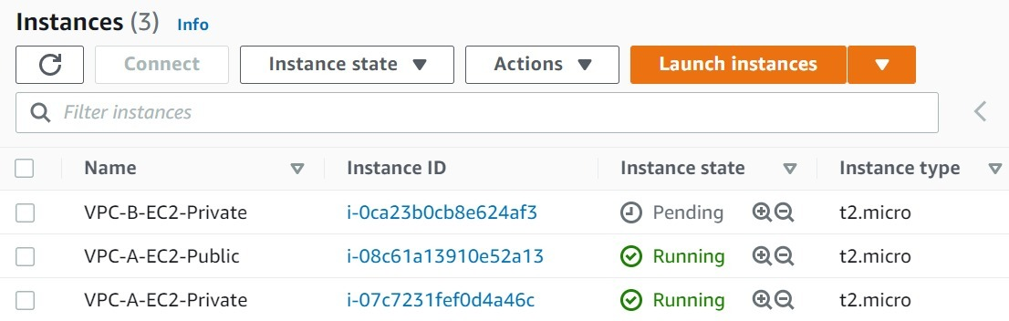](https://www.dicoding.com/academies/266/tutorials/16455?from=16430)
3. Sekarang, mari lakukan SSH terhadap instance dengan nama *VPC-A-EC2-Public*. Tentu Anda sudah tahu caranya, bukan? Kita telah mempraktikkannya di latihan sebelumnya.  
   [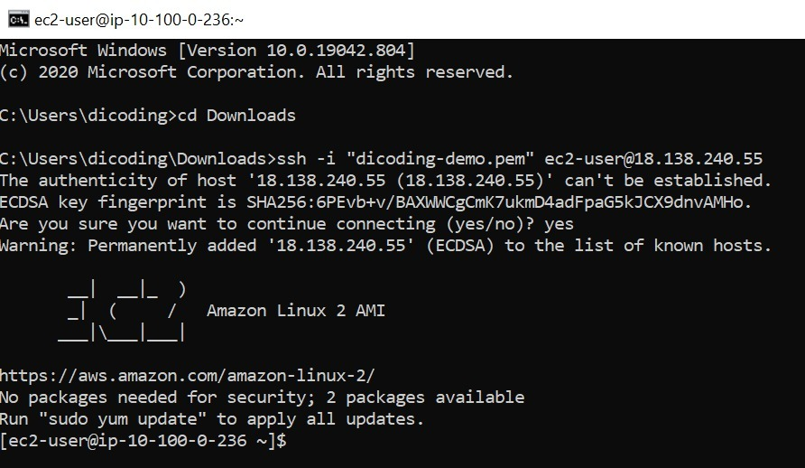](https://www.dicoding.com/academies/266/tutorials/16455?from=16430)
4. Dari instance *VPC-A-EC2-Public*, silakan coba untuk melakukan SSH ke instance *VPC-A-EC2-Private*. Caranya, salinlah Private IPv4 addresses untuk instance *VPC-A-EC2-Private*, lalu ketikkan sintaks berikut di Command Prompt/Terminal:
   1. ssh ec2-user@privateIP

Jika Anda merasa kesulitan, silakan lihat gambar di bawah ini.  
(Cara melihat Private IPv4 addresses)  
[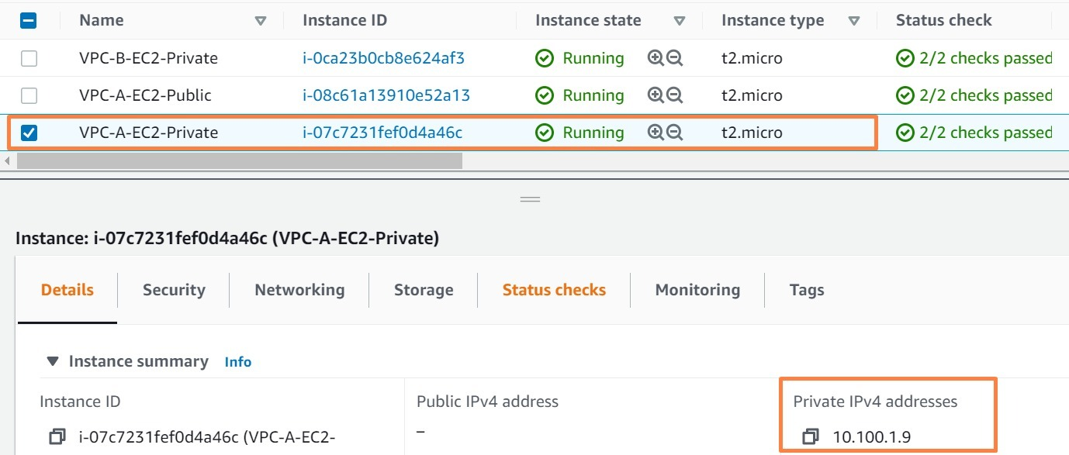](https://www.dicoding.com/academies/266/tutorials/16455?from=16430)  
  
(Cara melakukan SSH di dalam instance)  
[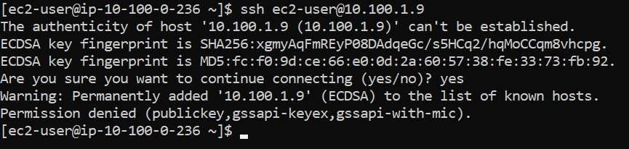](https://www.dicoding.com/academies/266/tutorials/16455?from=16430)

1. Waduh! Jika Anda lihat gambar di atas, kita mengalami eror sehingga tidak bisa melakukan SSH ke instance VPC-A-EC2-Private. Eror tersebut bisa terjadi karena tidak adanya file key pair di instance VPC-A-EC2-Public saat ini. Jadi, mari kita buat.
2. Silakan buka file key pair Anda (*dicoding-demo.pem*) yang tadi disimpan di folder Downloads dengan aplikasi notepad, lalu salin semua isinya.  
   [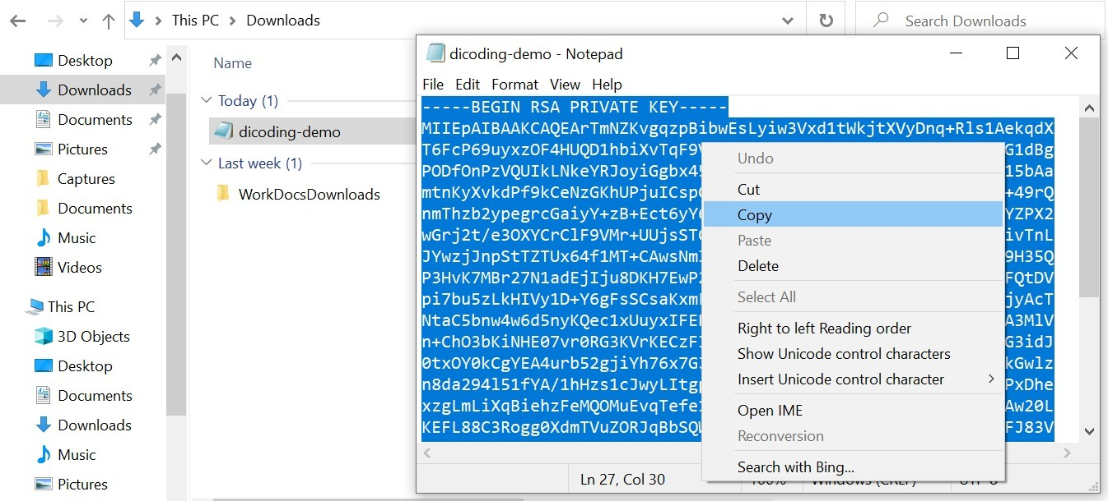](https://www.dicoding.com/academies/266/tutorials/16455?from=16430)
3. Kembali ke Command Prompt/Terminal. Buatlah sebuah file bernama *dicoding-demo.pem*dengan sintaks berikut:
   1. nano dicoding-demo.pem
4. Kemudian paste (klik kanan) teks yang tadi Anda salin. Simpanlah file tersebut dengan cara **CTRL + X** -> **Y** -> **Enter**.  
   [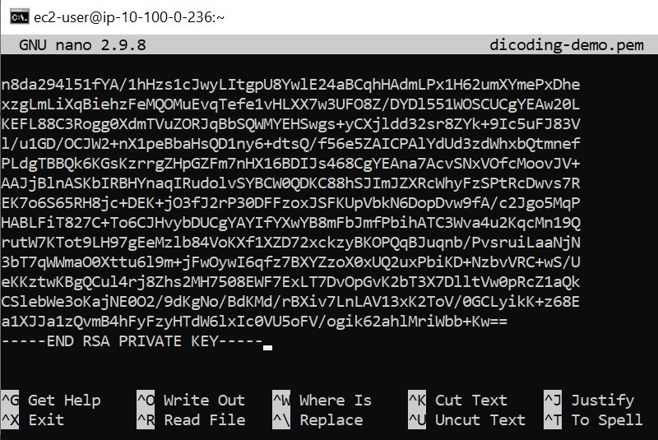](https://www.dicoding.com/academies/266/tutorials/16455?from=16430)
5. Selanjutnya, ketikkan sintaks di bawah ini untuk mengubah permission pada file dicoding-demo.pem.
   1. chmod 400 dicoding-demo.pem
6. Oke, cobalah lakukan SSH lagi ke instance VPC-A-EC2-Private dengan sintaks:
   1. ssh -i dicoding-demo.pem ec2-user@**privateIP**

Amati gambar berikut:  
[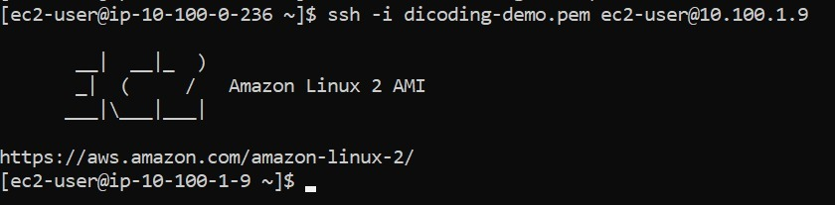](https://www.dicoding.com/academies/266/tutorials/16455?from=16430)

1. Mantap! Kita sudah berhasil terhubung ke instance *VPC-A-EC2-Private*. Sekarang, yuk kita coba lakukan SSH dan Ping ke instance *VPC-B-EC2-Private* dari *VPC-A-EC2-Private*.
2. Pertama, salinlah Private IPv4 Private addresses dari instance *VPC-B-EC2-Private*.  
   [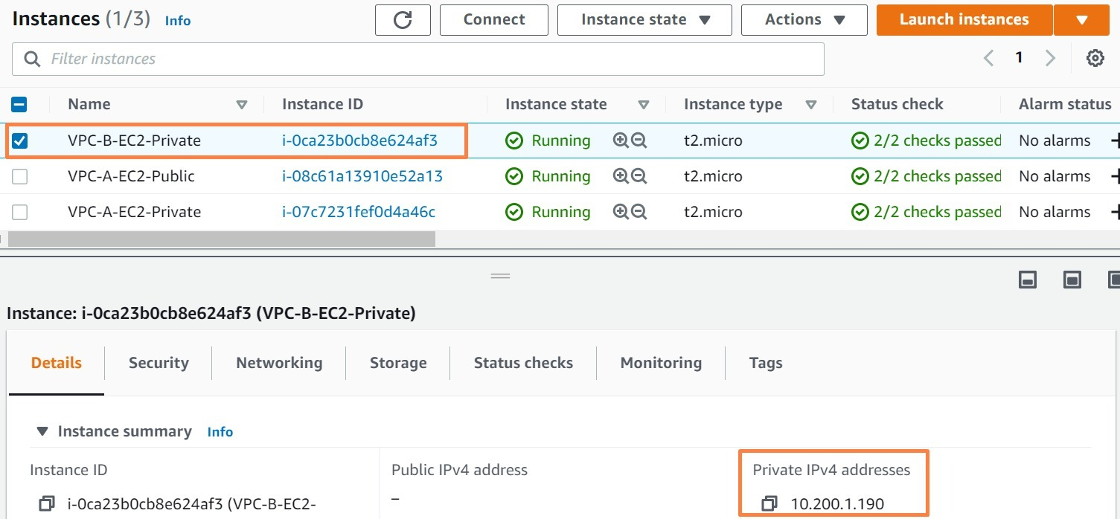](https://www.dicoding.com/academies/266/tutorials/16455?from=16430)
3. Lalu, kembali ke Command Prompt/Terminal dan ketikkan sintaks:
   1. ssh ec2-user@privateIP dan ping privateIP

Lihat gambar berikut:  
[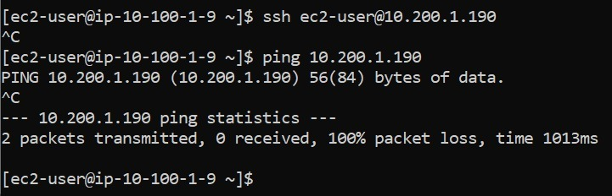](https://www.dicoding.com/academies/266/tutorials/16455?from=16430)

1. Tenang! Anda memang tak akan bisa melakukan SSH maupun Ping ke instance *VPC-B-EC2-Private* karena kita belum melakukan VPC Peering. Jadi, mari kita buat!
2. Bukalah halaman layanan **VPC**, masuk ke menu **Peering Connections** pada navigasi sebelah kiri, dan klik tombol **Create Peering Connection**.  
   [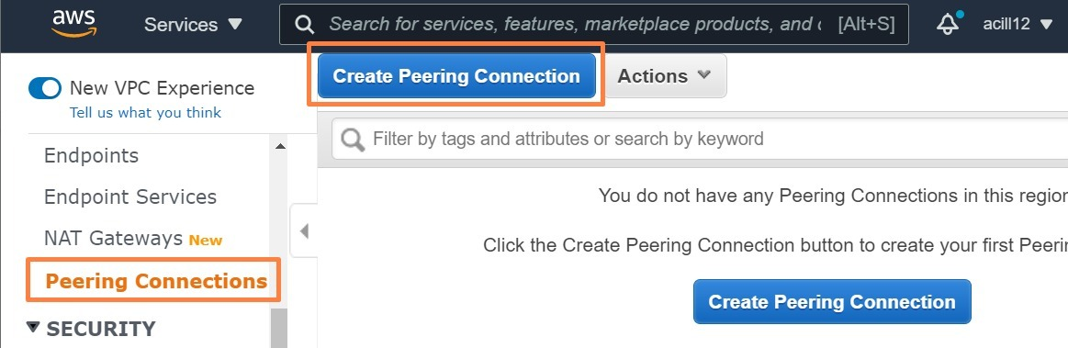](https://www.dicoding.com/academies/266/tutorials/16455?from=16430)
3. Pada bagian *Peering connection name tag*, isilah **VPC-A-VPC-B-Peering.** Kemudian untuk *VPC (Requester)*, pilihlah **VPC-A**.  
   [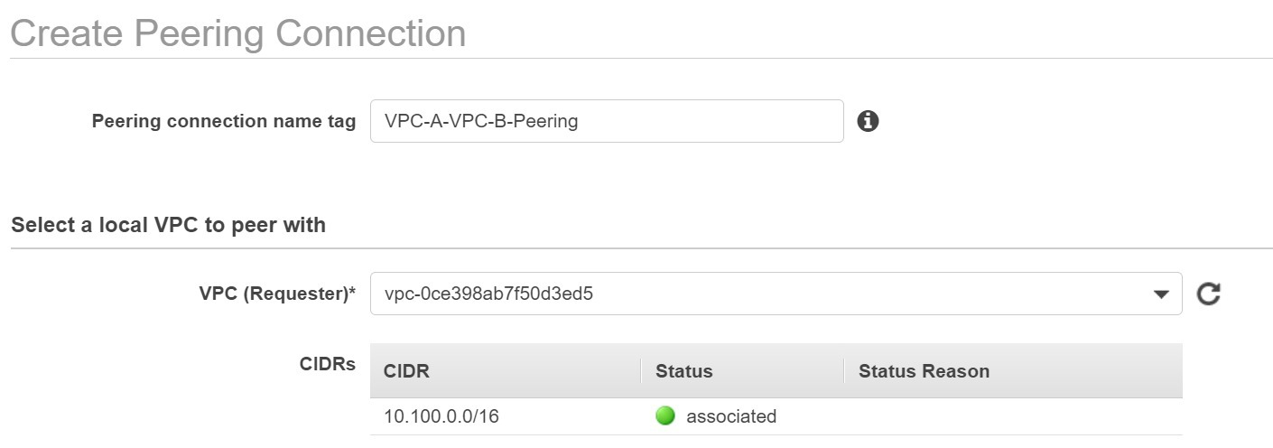](https://www.dicoding.com/academies/266/tutorials/16455?from=16430)
4. Nah di sini, biarkan bagian Account dan Region sesuai default. Lalu untuk *VPC (Accepter)*, pilihlah **VPC-B**. Jika sudah, silakan gulir ke halaman paling bawah dan klik tombol **Create Peering Connection**. Saat muncul halaman yang menyatakan bahwa VPC Peering kita sukses, klik **OK**.  
   [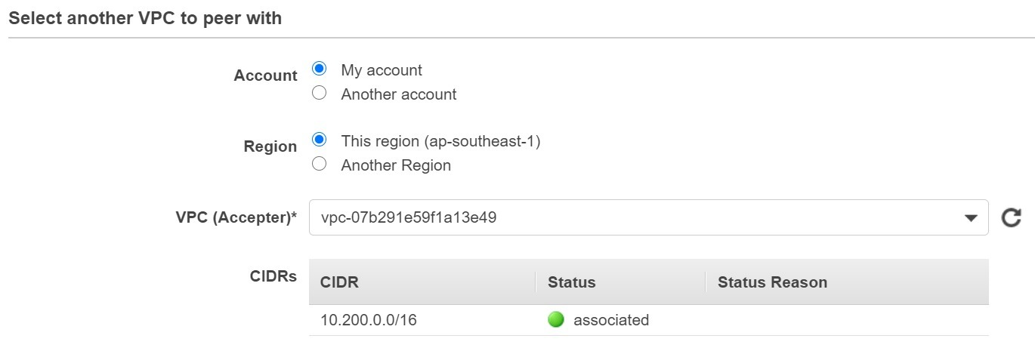](https://www.dicoding.com/academies/266/tutorials/16455?from=16430)
5. Koneksi VPC Peering Anda akan berstatus *Pending Acceptance*. Jadi, mari kita terima permintaan tersebut. Pilih koneksi VPC Peering Anda, klik tombol **Actions**-> **Accept Request** -> **Yes**, **Accept**-> **Close**. Status koneksi VPC Peering Anda pun akan berubah menjadi *Active*.  
   [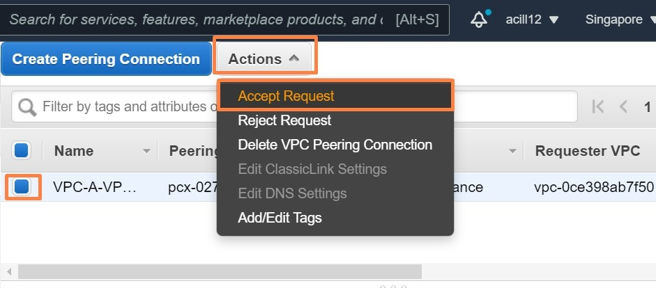](https://www.dicoding.com/academies/266/tutorials/16455?from=16430)
6. Oke, koneksi VPC Peering telah kita buat. Selanjutnya, agar instance *VPC-A-EC2-Private* dan *VPC-B-EC2-Private* bisa berkomunikasi, kita juga harus mengubah route table keduanya. Yuk kita eksekusi!
7. Masih di halaman VPC, bukalah menu **Route Tables**, pilih **VPC-A-RT-Private**, lalu masuk ke tab **Routes**, dan klik tombol **Edit routes**.  
   [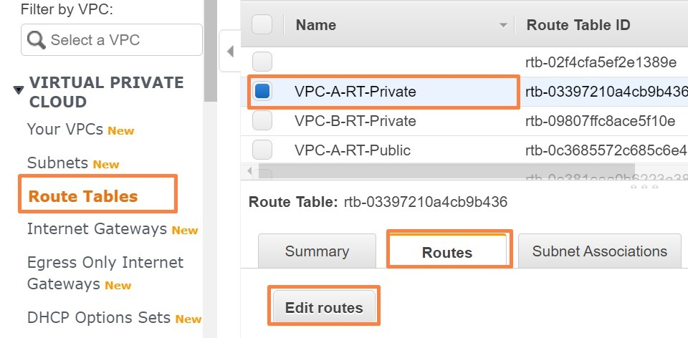](https://www.dicoding.com/academies/266/tutorials/16455?from=16430)
8. Silakan tambahkan route dengan klik **Add route**, lalu isikan konfigurasi berikut:

|  |  |
| --- | --- |
| **Destination** | 10.200.1.0/24 |
| **Target** | Peering Connection -> VPC-A-VPC-B-Peering |

1. Amati gambar di bawah ini, jika sudah silakan klik tombol **Save routes**. Ketika muncul halaman yang mengatakan “*Routes successfully edited*”, klik **Close**.  
   [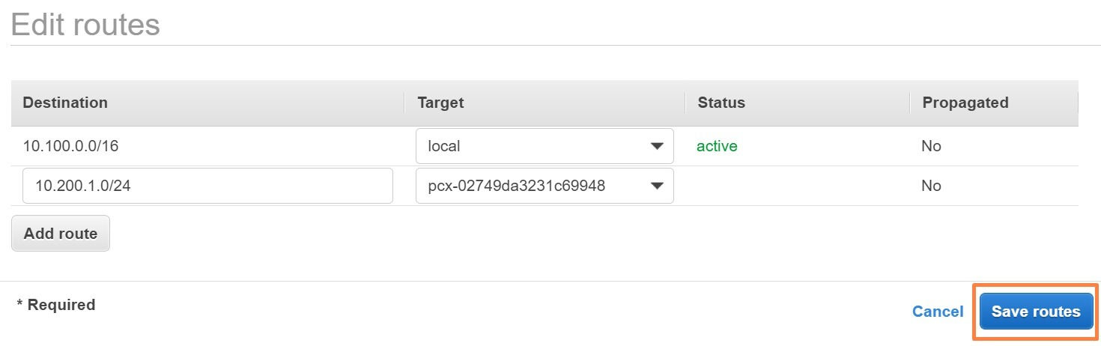](https://www.dicoding.com/academies/266/tutorials/16455?from=16430)
2. Jangan lupa, ubah juga route table untuk VPC-B-RT-Private. Silakan pilih **VPC-B-RT-Private**, buka tab **Routes**, klik tombol **Edit routes**.  
   [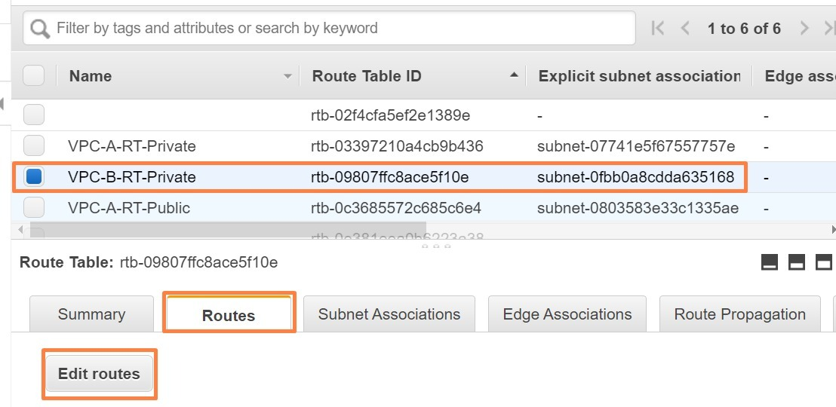](https://www.dicoding.com/academies/266/tutorials/16455?from=16430)
3. Tambahkan route dengan klik **Add route**, lalu isi sesuai konfigurasi berikut:

|  |  |
| --- | --- |
| **Destination** | 10.100.1.0/24 |
| **Target** | Peering Connection -> VPC-A-VPC-B-Peering |

1. Amati gambar di bawah ini, jika sudah silakan klik tombol **Save routes**. Ketika muncul halaman yang mengatakan “*Routes successfully edited*”, klik **Close**.  
   [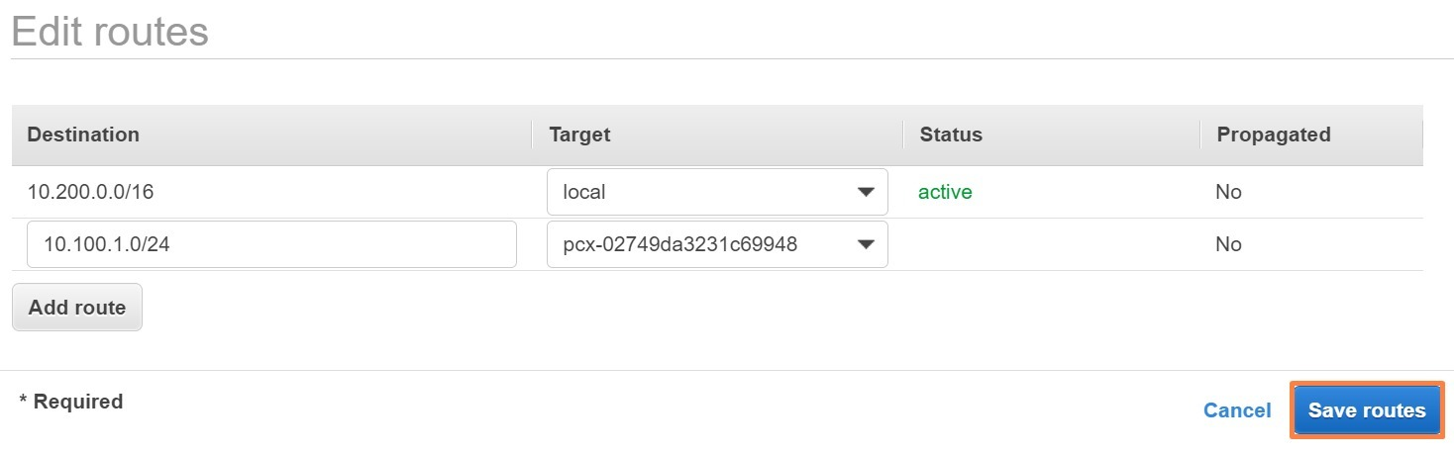](https://www.dicoding.com/academies/266/tutorials/16455?from=16430)
2. Oke, mari kita kembali ke Command Prompt/Terminal. Silakan lakukan ping ke Private IP Addresses dari VPC-B-EC2-Private dengan sintaks:
   1. ping **privateIP**

[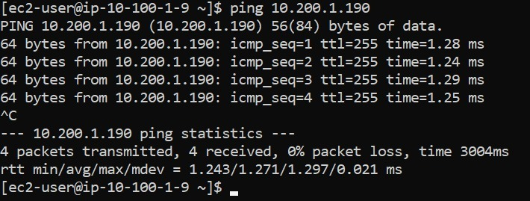](https://www.dicoding.com/academies/266/tutorials/16455?from=16430)

1. *Yuhuuu!*Kita sudah berhasil melakukan ping ke instance VPC-B-EC2-Private. Sekarang, yuk kita coba lakukan SSH dengan sintaks berikut:
   1. ssh ec2-user@privateIP

Lihat gambar di bawah ini.  
[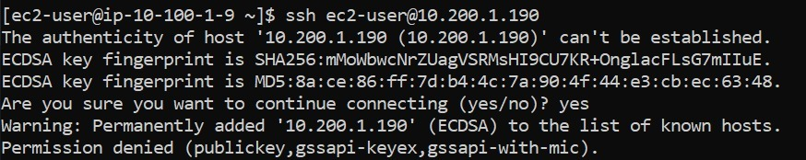](https://www.dicoding.com/academies/266/tutorials/16455?from=16430)

1. Waduh, masih gagal ternyata! Tahukah Anda kenapa ini bisa terjadi? Yup, sama seperti kasus sebelumnya yaitu tidak ada file key pair di instance VPC-A-EC2-Private saat ini. Mari kita buat!
2. Silakan salin kembali isi dari file *dicoding-demo.pem*Anda. Kemudian, buatlah sebuah file dicoding-demo.pem di VPC-A-EC2-Private dengan sintaks:
   1. nano dicoding-demo.pem
3. Kemudian paste (klik kanan) teks yang tadi Anda salin. Simpanlah file tersebut dengan cara **CTRL + X** ->**Y** -> **Enter**.
4. Selanjutnya, ketikkan sintaks di bawah ini untuk mengubah permission pada file dicoding-demo.pem.
   1. chmod 400 dicoding-demo.pem
5. Oke, cobalah lakukan SSH lagi ke instance VPC-B-EC2-Private dengan sintaks:
   1. ssh -i dicoding-demo.pem ec2-user@privateIP

Lihat gambar berikut:  
[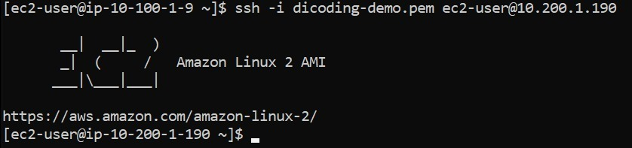](https://www.dicoding.com/academies/266/tutorials/16455?from=16430)

1. Yeaah! Sekarang kita sudah berhasil melakukan SSH dan sekarang kita sudah berada di instance VPC-B-EC2-Private. Sesuai pada gambar arsitektur, VPC-A-EC2-Private dan VPC-B-EC2-Private harus bisa saling berkomunikasi. Jadi, mari kita tes dengan lakukan ping ke instance VPC-A-EC2-Private, ketikkan sintaks berikut:
   1. ping privateIP

Simak gambar berikut:  
[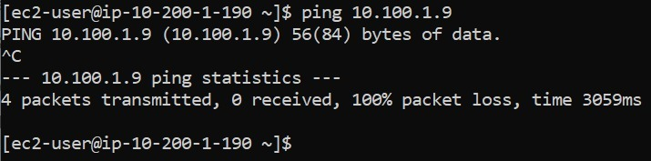](https://www.dicoding.com/academies/266/tutorials/16455?from=16430)

1. *Hmm!* Sepertinya masih gagal. Tenang! Ini bisa kita selesaikan dengan mengubah konfigurasi dari security group dari instance VPC-A-EC2-Private. Silakan pilih **VPC-A-EC2-Private**, masuklah ke tab **Security**, dan klik nama **VPC-A-SG-Private**.  
   [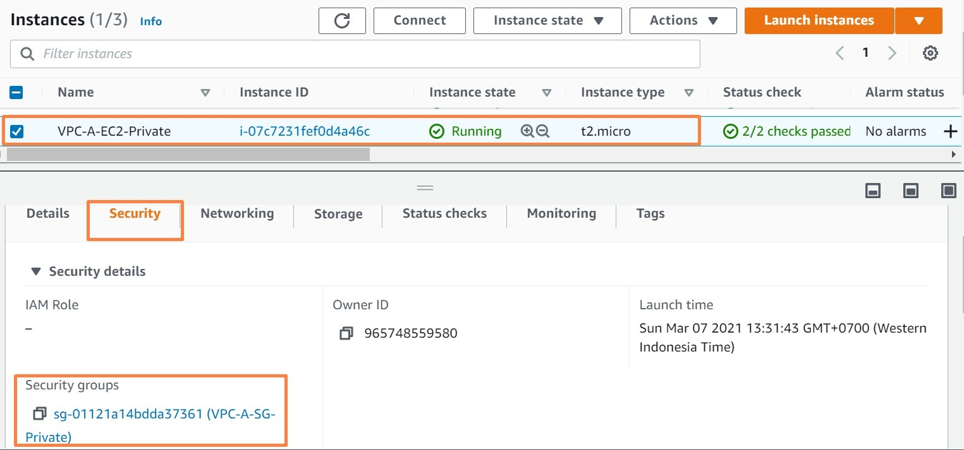](https://www.dicoding.com/academies/266/tutorials/16455?from=16430)  
     
   [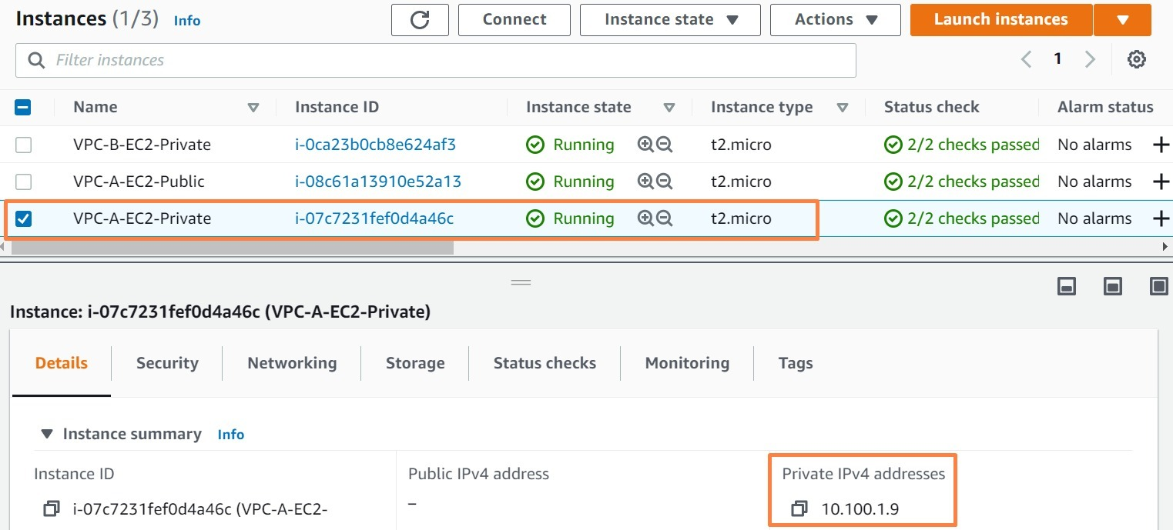](https://www.dicoding.com/academies/266/tutorials/16455?from=16430)
2. Kemudian, klik tombol **Edit inbound rules**.  
   [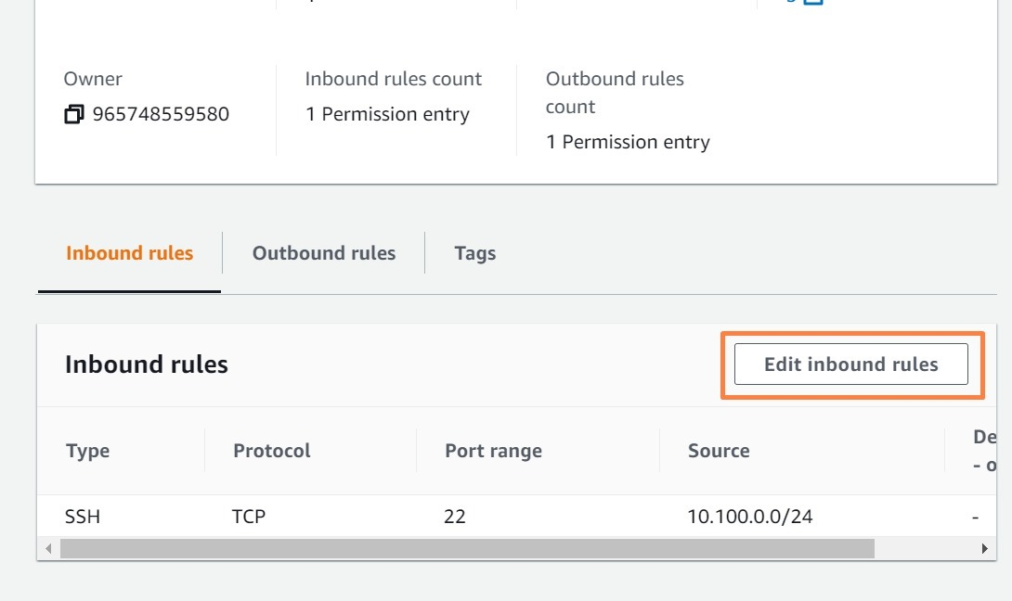](https://www.dicoding.com/academies/266/tutorials/16455?from=16430)
3. Tambahkan rule dengan klik tombol **Add rule**, lalu sesuaikan dengan konfigurasi berikut:

|  |  |
| --- | --- |
| **Type** | All ICMP - IPv4 |
| **Source** | 10.200.1.0/24 |

1. Silakan amati gambar di bawah ini. Jika sudah, silakan gulir halaman ke paling bawah dan klik tombol **Save rules**.  
   [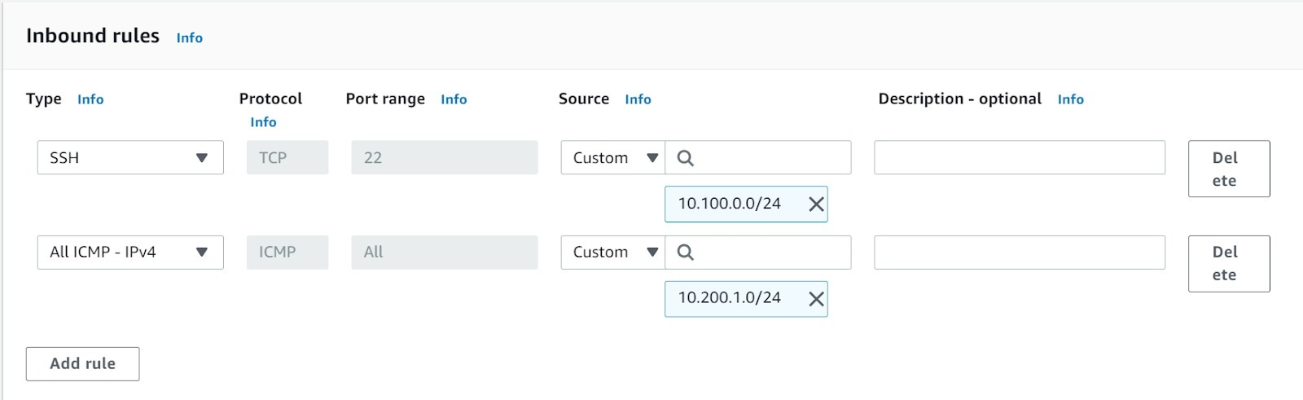](https://www.dicoding.com/academies/266/tutorials/16455?from=16430)
2. Kembali ke Command Prompt/Terminal. Lakukan ping kembali ke  VPC-A-EC2-Private. *Ta-da*!  
   [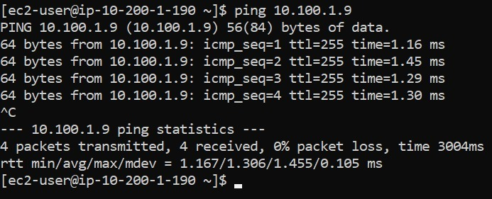](https://www.dicoding.com/academies/266/tutorials/16455?from=16430)

Yeah! Kita telah menyelesaikan semua tahapan dan merealisasikan skenario dari gambar arsitektur. Kita sudah membuat VPC A dan B, Subnet untuk setiap VPC, mengonfigurasi security group dan route table, memasang internet gateway, membuat koneksi dengan VPC Peering, dan mengujinya langsung dengan melakukan SSH dan Ping. Mantap!

|  |
| --- |
| **Clean Up**  Hapus semua resource yang telah Anda buat, termasuk EC2, VPC, Subnet, VPC Peering, dll. Ini semua harus Anda lakukan untuk menghindari segala biaya meskipun akun Anda adalah Free Tier. |

**Ikhtisar**

Wow, banyak sekali materi yang kita bahas di modul ini ya. Jangan khawatir, berikut adalah beberapa hal yang bisa membantu dalam mengingat materi yang telah kita telaah:

1. Kita telah belajar tentang Amazon VPC dan beberapa kategorinya berdasarkan kasus penggunaan, seperti satu VPC dalam satu akun, banyak VPC dalam satu akun, dan banyak VPC dalam beberapa akun.
2. Kita juga telah membahas mengenai subnet, gateway, dan keamanan jaringan secara mendalam.
3. Gunakan hal-hal yang kita pelajari untuk membentuk pertahanan jaringan multi-layer.  
   [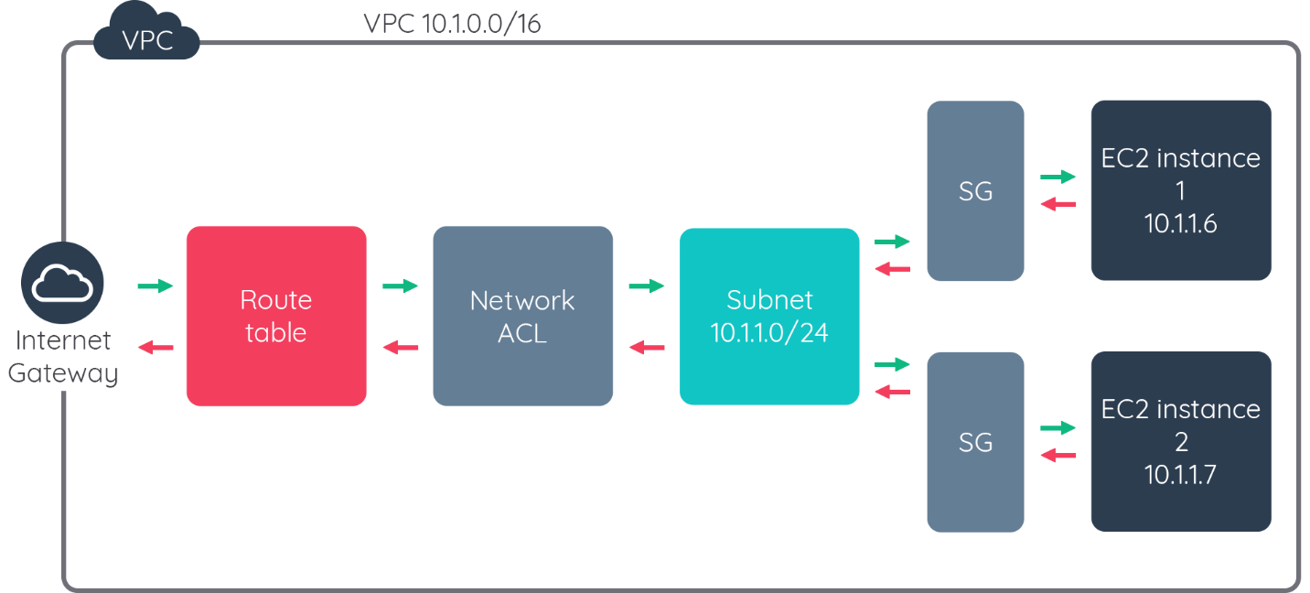](https://www.dicoding.com/academies/266/tutorials/13597?from=16455)Konfigurasi-konfigurasi yang ada di Route Table, Network ACL, dan Security Group pada dasarnya berguna untuk kita mengatur dan mengarahkan lalu lintas jaringan di dalam VPC.Gunakan masing-masing komponen sebagai satu kesatuan dalam membentuk pertahanan jaringan kita. Gambar di atas dapat membantu memvisualisasikan hubungan masing-masing komponen.
4. Berikut adalah hal-hal mendasar yang harus dilakukan untuk memastikan akses internet dari dalam VPC.
   1. Tempatkan Internet Gateway di VPC.
   2. Pastikan ada route di dalam Route Table yang menunjuk ke Internet Gateway.
   3. Pastikan EC2 instance memiliki Public IP atau Elastic IP.
   4. Pastikan Network ACL dan Security Group memperbolehkan akses yang relevan.

Tetap semangat ya. Perjalanan kita masih panjang, bersiaplah! Yuk kita meluncur ke modul berikutnya!

**Pengantar ke Jaringan di AWS**

Selamat! Startup kita semakin berkembang. Kita telah melakukan promosi dan menghadiri banyak event agar semakin banyak orang yang mengenal dan mengunjungi website penjualan kopi online kita.

Karenanya, tuntutan bisnis pun semakin kompleks. Coba bayangkan bagaimana jika kita ingin melakukan promosi “Beli satu kopi dapat kue coklat”, lalu tiba-tiba server mengalami gangguan. Bencana, bukan? Atau, bagaimana jika saking banyaknya orang yang membeli sehingga terjadi “server timeout”. Wah, ini tidak boleh terjadi!

Di modul ini kita akan mempelajari hal-hal yang akan menjawab tuntutan bisnis seperti contoh permasalahan di atas. Ayo kita mulai!

Pada modul sebelumnya kita telah belajar mengenai jaringan, tetapi pembahasan tersebut belum mencakup keseluruhan topik. Maka dari itu, di modul ini kita akan belajar beberapa hal berikut:

* Menghubungkan Jaringan
* VPC Endpoints
* Load Balancing
* High Availability

Keempat subjek di atas akan dibahas pada modul ini. Kita akan menggunakan subjek-subjek tersebut untuk mengembangkan arsitektur startup warung kopi seperti ditunjukkan pada gambar di bawah ini.

[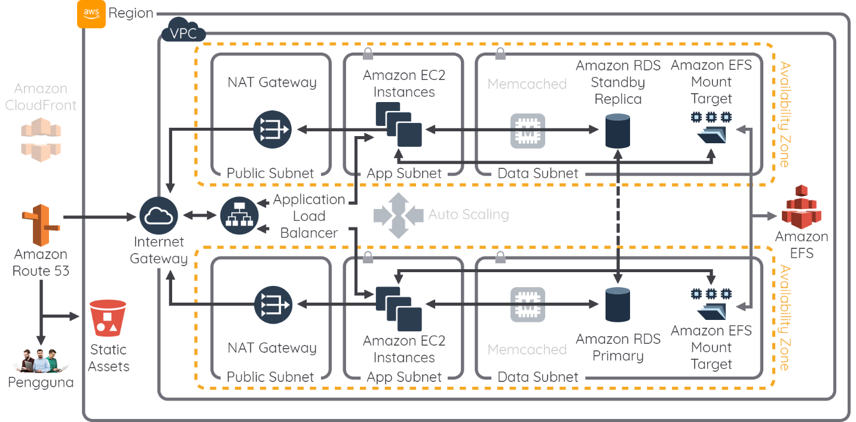](https://www.dicoding.com/academies/266/tutorials/13602?from=16460)

Luar biasa, bukan? Di akhir modul ini kita akan memiliki arsitektur aplikasi yang berada di dua availability zone, memiliki kemampuan failover, dan juga load balancing. Masih semangat? Ayo kita mulai!

## Menghubungkan Jaringan

Saat membangun arsitektur di AWS, Anda perlu memahami bagaimana cara untuk menghubungkan jaringan. Misalnya, menghubungkan jaringan on-premise dengan AWS, VPC dengan VPC, dan lain sebagainya. Untuk itu, mari kita pelajari beberapa layanan yang dapat menghubungkan jaringan secara detail satu per satu.

## Virtual Private Gateway

[](https://www.dicoding.com/academies/266/tutorials/16465?from=13607)

Secara default, instance yang diluncurkan ke Amazon VPC tidak dapat berkomunikasi dengan jaringan kita, misalnya yang berada di on-premise.

Kita dapat mengaktifkan akses ke jaringan jarak jauh dari VPC dengan menempatkan virtual private gateway (VGW), membuat route table khusus, memperbarui aturan security group, dan membuat koneksi VPN yang dikelola AWS.

Meskipun kata koneksi VPN adalah istilah umum, dalam dokumentasi Amazon VPC, istilah ini merujuk pada koneksi antara VPC dan jaringan kita yang berada pada lokasi on-premise. AWS juga mendukung IPsec (IP security) VPN connection alias koneksi VPN dengan protokol keamanan internet.

VGW adalah konsentrator VPN di sisi Amazon dari koneksi VPN. Kita dapat membuat VGW dan menempatkannya pada VPC yang diinginkan untuk membuat koneksi VPN.

Amati gambar di bawah ini yang mengilustrasikan koneksi VPN antara gateway virtual VPC dan data center kita.

[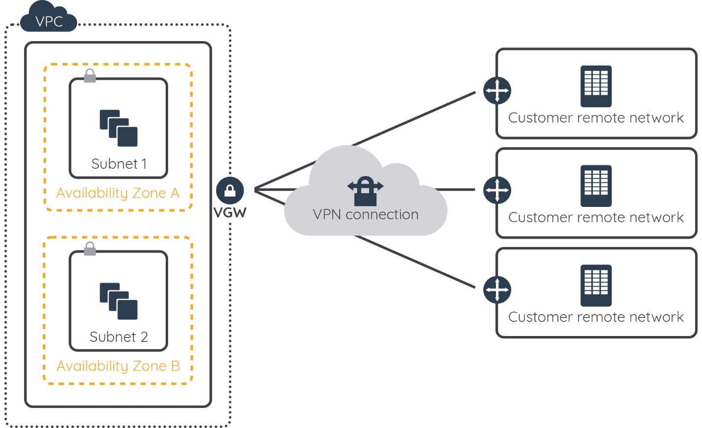](https://www.dicoding.com/academies/266/tutorials/16465?from=13607)

Di AWS, VGW juga mendukung beberapa koneksi gateway sehingga pelanggan dapat menerapkan redundancy dan failover di sisi koneksi VPN. Tersedia juga opsi perutean dinamis dan statis yang dapat memberikan fleksibilitas dalam konfigurasi perutean.

Lebih lanjut, keuntungan menggunakan VGW adalah segala masalah (seperti High Availability) sudah ditangani oleh AWS.

Selain solusi di atas, tentu saja kita juga dapat membangun koneksi VPN ke jaringan remote (bisa on-premise atau cloud lain) dengan menggunakan Amazon EC2 instance di VPC yang menjalankan software VPN. Selain itu, keuntungan menggunakan VGW adalah segala masalah (seperti high availability) ditangani oleh AWS.

**AWS Direct Connect (DX)**

Untuk Anda yang membutuhkan koneksi yang lebih cepat dan lebih aman dibandingkan koneksi VPN, AWS menyediakan solusi Direct Connect (DX). AWS DX menyediakan koneksi langsung antara data center on-premise Anda, terhubung dengan Direct Connect partner, dan kemudian langsung terhubung dengan data center AWS sehingga jalur data yang disediakan jauh lebih besar mulai dari 1 sampai 10 Gbps.

AWS Direct Connect (DX) adalah solusi yang dapat melampaui kecepatan dari konektivitas internet. Anda bisa mendapatkan skala akses, kecepatan, dan konsistensi ke jaringan AWS untuk aplikasi penting ini.

DX tidak melibatkan internet; sebaliknya, ia menggunakan koneksi jaringan pribadi terdedikasi antara solusi on-premise, DX partner, dan AWS. Oke, sekarang mari kita lihat beberapa kasus penggunaan untuk layanan AWS Direct Connect.

**Skenario Penggunaan Direct Connect**

Agar memudahkan pembahasan kita, silakan amati gambar berikut yang menunjukkan dua skenario penggunaan Direct Connect.

1. Menggunakan Direct Connect untuk menghubungkan On-Premise network dengan AWS VPC.  
   [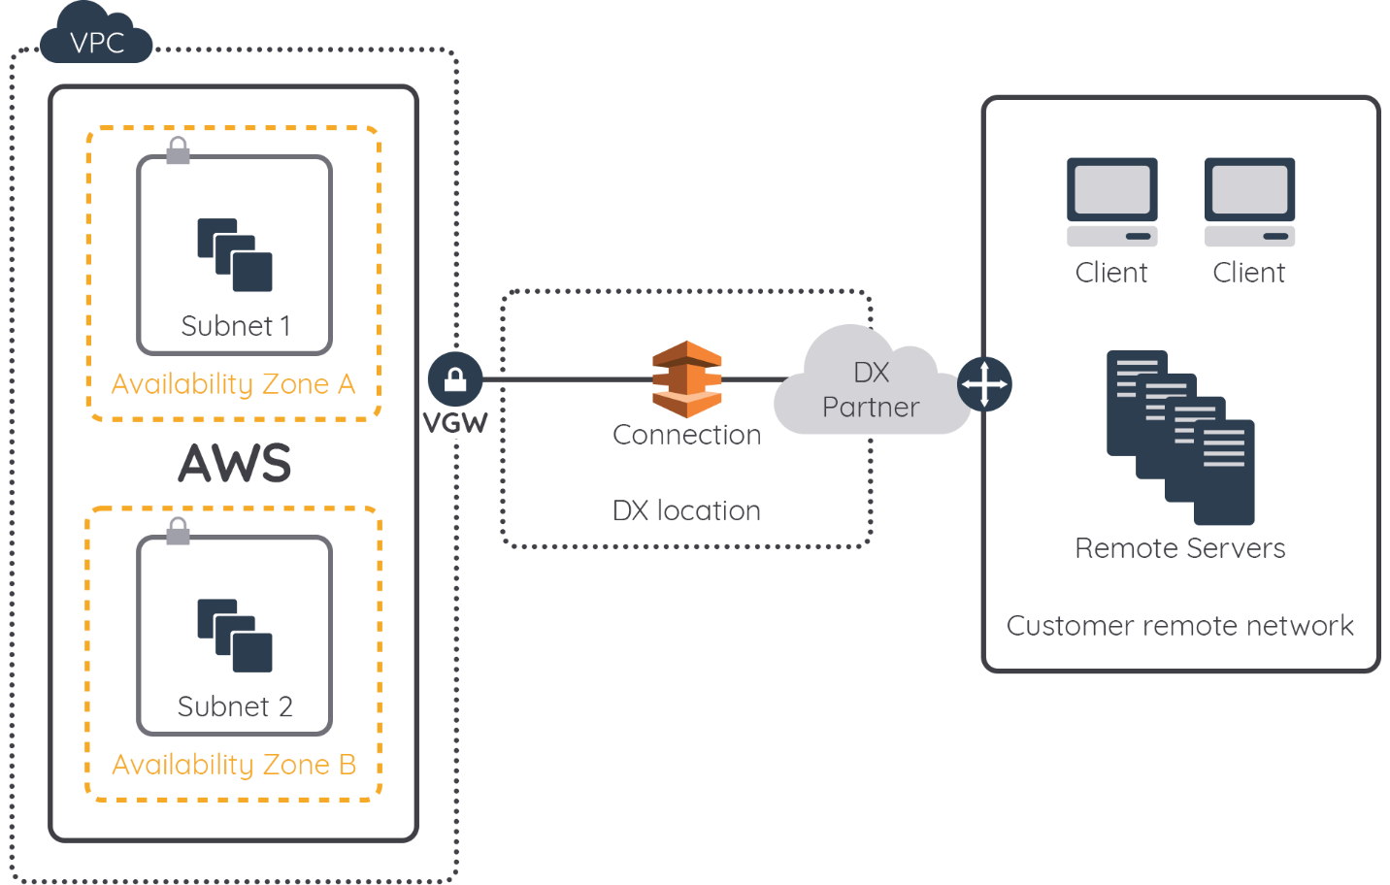](https://www.dicoding.com/academies/266/tutorials/16470?from=16465)
2. Menggunakan Direct Connect dengan tambahan dukungan VPN.  
   [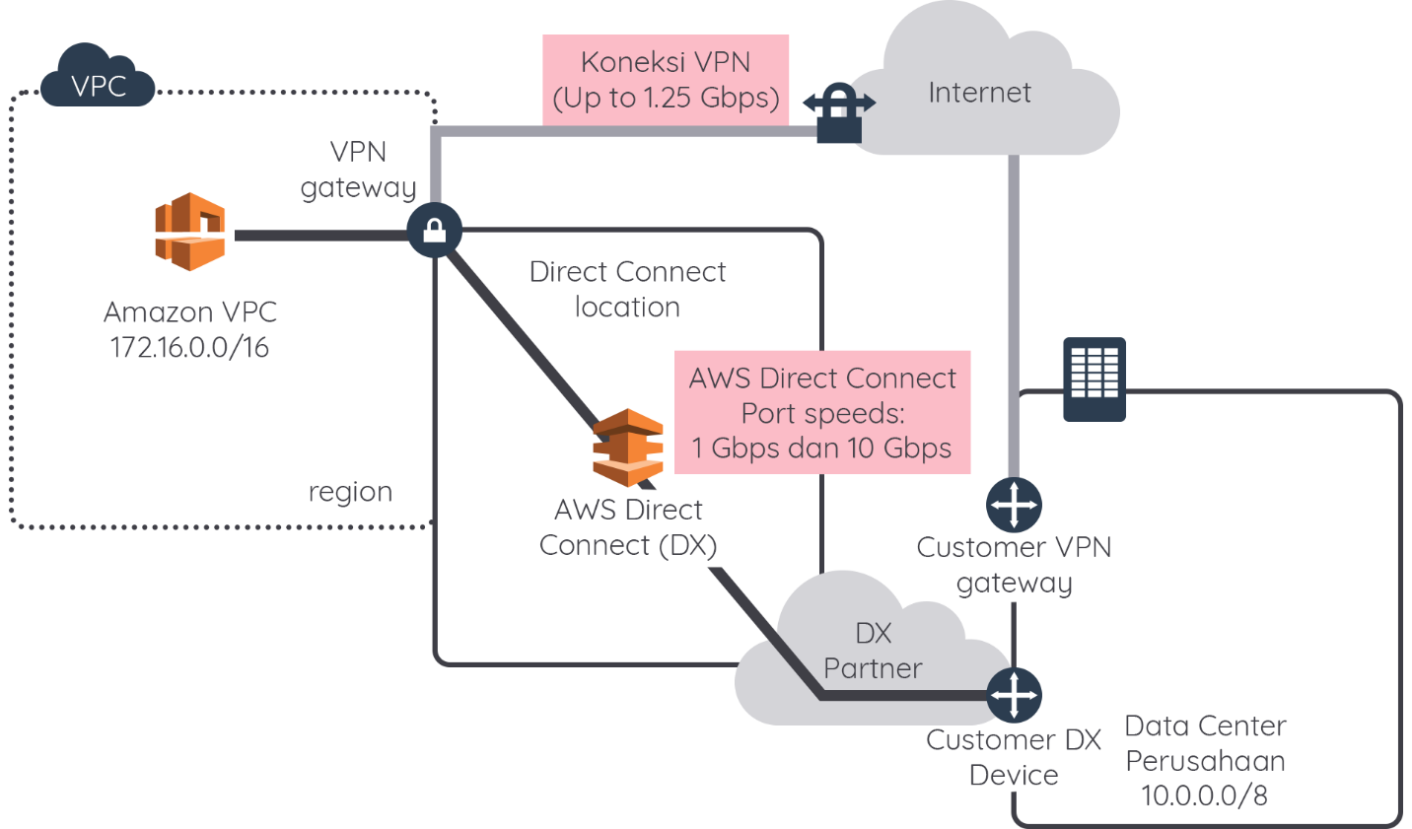](https://www.dicoding.com/academies/266/tutorials/16470?from=16465)

Untuk menggunakan AWS Direct Connect, jaringan kita harus memenuhi salah satu dari ketentuan berikut:

* Jaringan kita terletak di Region yang memiliki layanan AWS Direct Connect.
* Anda bekerja sama dengan mitra AWS Direct Connect yang merupakan anggota AWS Partner Network (APN).
* Anda bekerja sama dengan penyedia layanan independen untuk terhubung ke AWS Direct Connect.

**Menghubungkan VPC**

Mengisolasikan workloads (beban kerja) adalah pendekatan yang baik dan hal ini umum diterapkan dengan penggunaan VPC. Tetapi, adakalanya kita tetap memerlukan komunikasi antara workload-workload yang terdapat di VPC yang berbeda. Hal ini bisa kita dapatkan dengan melakukan VPC Peering.

Berikut adalah hal-hal yang perlu diperhatikan saat kita mendesain VPC Peering:

* VPC Peering hanya bisa digunakan untuk IP private.
* Kita bisa melakukan Peering intra dan antar-Region.
* Block IP antara VPC tidak boleh tumpang tindih.
* Hanya satu resource peering di antara dua VPC mana pun.
* Tidak mendukung hubungan peering transitif.
* Dapat dibuat di antara akun AWS yang berbeda.

Untuk membuat koneksi VPC Peering, VPC pemohon/*requester*(VPC lokal) mengirimkan permintaan ke VPC peer untuk membuat koneksi VPC Peering. VPC peer dapat dimiliki oleh kita sendiri atau akun AWS lain, tidak boleh terjadi blok CIDR yang tumpang tindih dengan blok CIDR VPC pemohon. VPC peer tujuan harus menerima (*accept*) permintaan untuk mengaktifkan koneksi VPC Peering.

Nah, untuk mengizinkan aliran lalu lintas antara VPC peer yang sudah terkoneksi dengan menggunakan alamat IP private, tambahkan route ke satu atau beberapa route table VPC kita yang mengarah ke alamat IP dari VPC peer tujuan. Demikian sebaliknya, VPC peer tujuan juga perlu menambahkan route pada salah satu route table VPC mereka yang mengarah ke rentang alamat IP VPC kita. Diagram di bawah menggambarkan hal ini.

[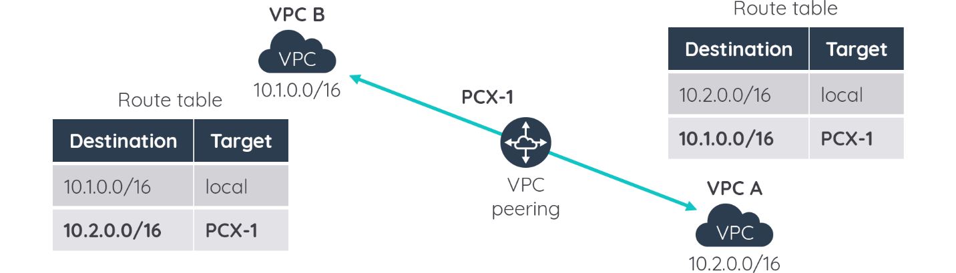](https://www.dicoding.com/academies/266/tutorials/16475?from=16470)

**Contoh Pengaplikasian VPC Peering**

Sekarang, mari kita lihat contoh pengaplikasian VPC Peering untuk layanan berbagi (*shared services*). Dalam contoh ini, untuk melaksanakan tanggung jawabnya, tim IT dan Information Security perusahaan menyediakan "Services VPC" yang mana setiap departemen dapat melakukan peer satu sama lain.

VPC ini memiliki koneksi ke Active Directory, alat pemindaian keamanan, alat pemantauan/pencatatan, dan beberapa fungsi lainnya. VPC ini juga menyediakan proxy yang dapat mengakses resource on-premise.

[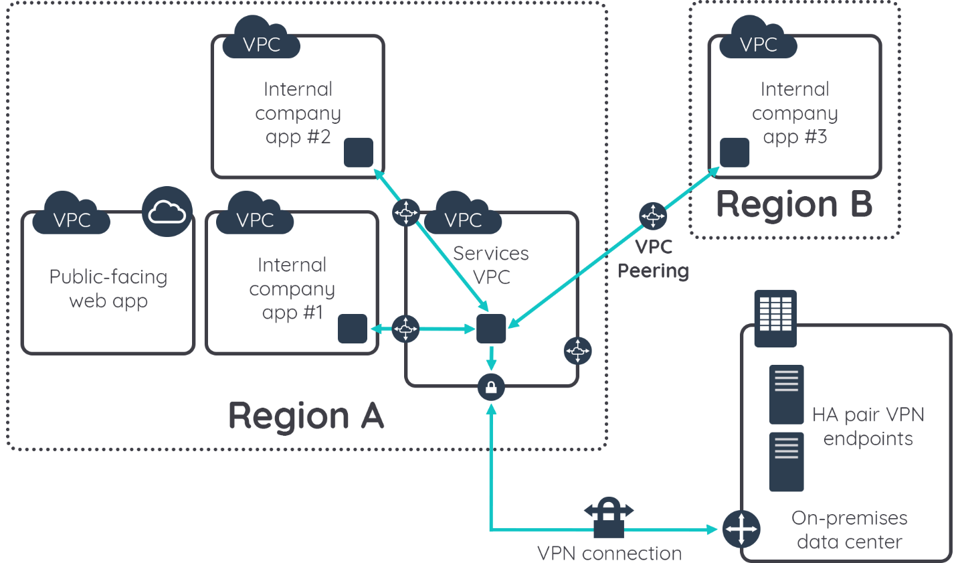](https://www.dicoding.com/academies/266/tutorials/16475?from=16470)

Perhatikan bahwa ada koneksi VPC Peering dengan VPC yang berada di region yang berbeda, yakni antara Region A dan Region B. Amazon EC2 memungkinkan hubungan peering antara VPC di berbagai AWS Regions.

VPC Peering antar region memungkinkan sumber daya VPC (seperti EC2 instance, Amazon RDS, dan Lambda function) yang berjalan di AWS Region yang berbeda untuk berkomunikasi satu sama lain menggunakan alamat IP private tanpa memerlukan gateway, koneksi VPN, atau perangkat keras fisik terpisah.

**AWS Transit Gateway**

AWS Transit Gateway dapat mengoneksikan VPC dengan on-premise melalui hub terpusat sebagai layanan yang terkelola sepenuhnya yang tanpa mewajibkan kita untuk menyediakan peralatan khusus di on-premise. AWS-lah yang akan mengelola ketersediaan dan skalabilitas jaringan tersebut untuk Anda.

[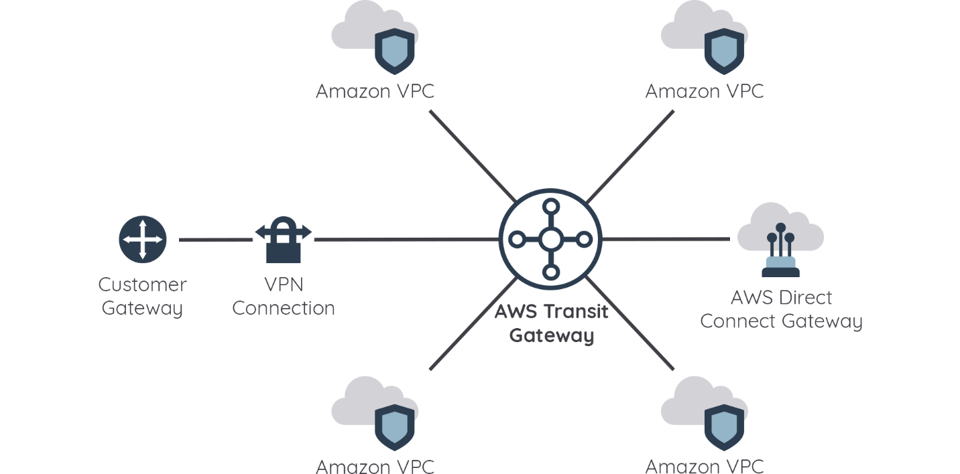](https://www.dicoding.com/academies/266/tutorials/16480?from=16475)

AWS Transit Gateway memungkinkan Anda untuk menghubungkan ribuan VPC. Kita dapat memasang semua konektivitas hybrid (VPN dan juga koneksi Direct Connect) ke satu Transit Gateway, di mana ia akan mengonsolidasi dan mengontrol seluruh konfigurasi perutean kita secara terpusat.

Transit Gateway juga mengontrol bagaimana lalu lintas diarahkan di antara semua jaringan yang terhubung menggunakan route table. Transit Gateway menggunakan topologi hub-and-spoke, yakni model jaringan yang memiliki komponen terpusat dan menghubungkan beberapa jaringan di sekitarnya. Model *hub dan spoke* ini menyederhanakan manajemen dan mengurangi biaya operasional karena VPC hanya terhubung ke Transit Gateway untuk mendapatkan akses ke jaringan yang terhubung.

**Contoh Implementasi Transit Gateway**

1. **Komunikasi antar-VPC**  
   [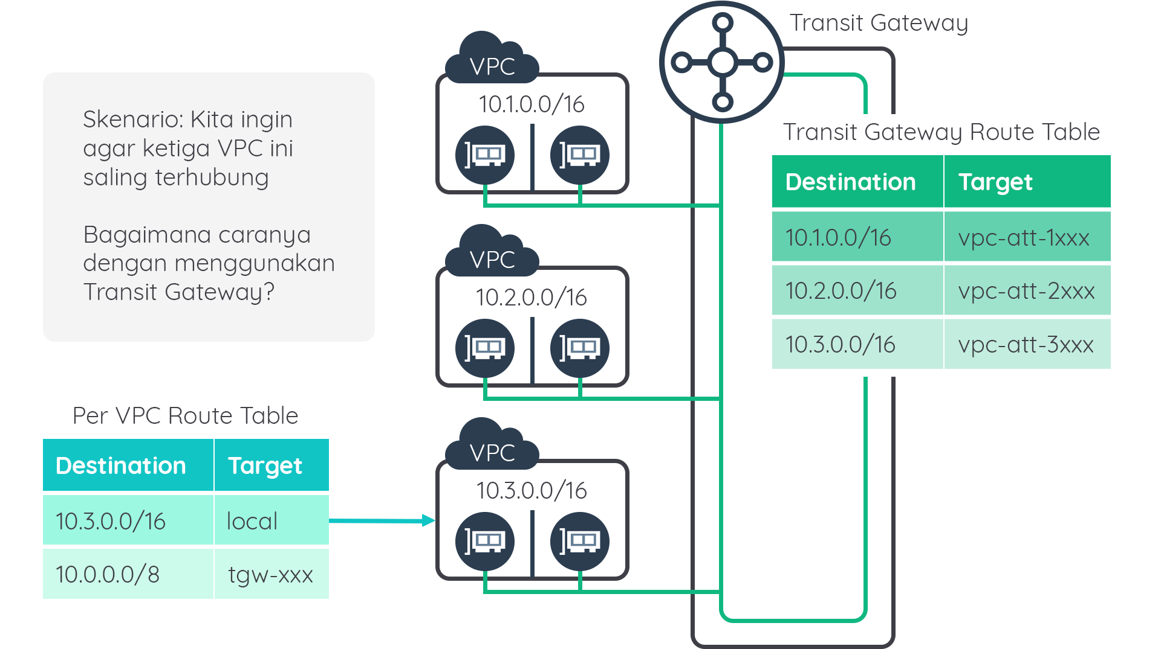](https://www.dicoding.com/academies/266/tutorials/16480?from=16475)Gambar di atas menunjukkan bahwa dengan menggunakan Transit Gateway, kita dapat menyederhanakan konfigurasi Route Table pada setiap VPC. Dengan menggunakan Transit Gateway, kita hanya mendefinisikan rute ke Transit Gateway pada masing-masing VPC. Selanjutnya, kita mendefinisikan route ke masing-masing VPC di dalam Route Table Transit Gateway.
2. **Komunikasi terpisah antar masing-masing VPC dan akses VPN**  
   Skenario yang umum adalah memiliki akses penuh ke lingkungan kita dari sumber VPN. Namun dalam skenario kedua, kita tidak ingin VPC dapat berbicara satu sama lain.  
   [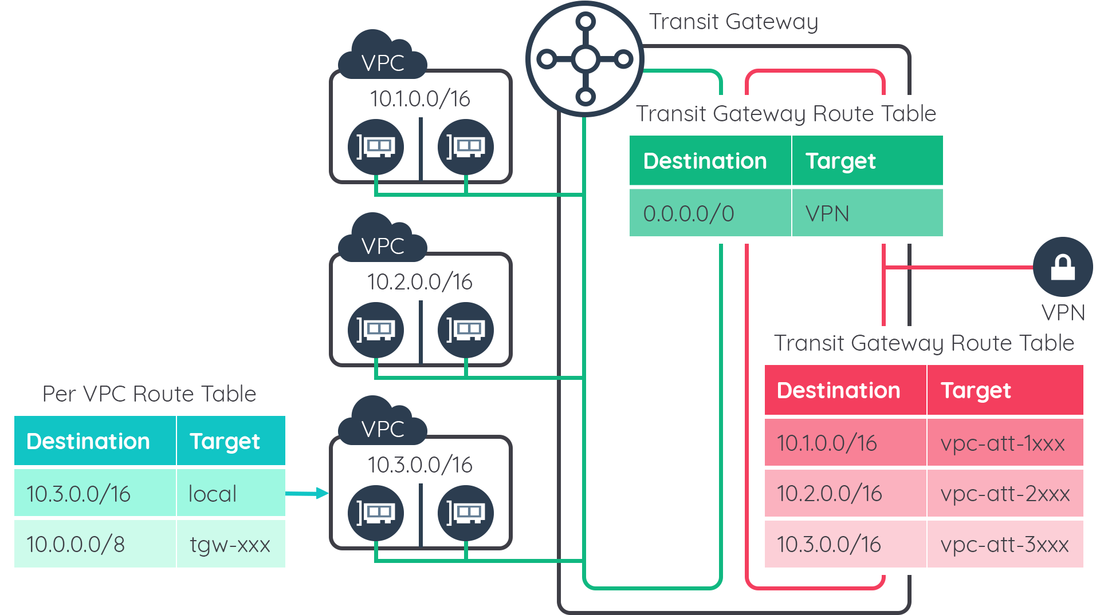](https://www.dicoding.com/academies/266/tutorials/16480?from=16475)Untuk mencapai skenario ini, kita memerlukan dua Route Table di dalam Transit Gateway dengan fungsi sebagai berikut:
   1. Route Table warna hijau memberitahukan jalur default ke seluruh VPC yang mengarah ke VPN gateway.
   2. Route Table warna merah selanjutnya memberitahukan jalur ke CIDR block masing-masing VPC.

**VPC Endpoints**

Amazon VPC Endpoints memungkinkan koneksi pribadi antara VPC dan layanan lainnya tanpa meninggalkan jaringan AWS. Dengan VPC Endpoints, Amazon EC2 instance dapat berkomunikasi dengan layanan AWS di region yang sama dengan alamat IP private. Ia tidak perlu melewati internet, NAT instance, koneksi VPN, atau DX.

VPC Endpoints juga menyediakan fitur keamanan tambahan seperti kemampuan untuk menambahkan kebijakan untuk mengontrol S3 bucket mana yang dapat diakses atau mengunci S3 bucket ke VPC tertentu.

VPC Endpoint adalah perangkat virtual. Ia merupakan komponen VPC yang *horizontally scaled*, *redundant*, *highly available*, serta memungkinkan komunikasi antara instance dalam VPC dan layanan lainnya tanpa perlu memikirkan availability atau keterbatasan bandwidth pada lalu lintas jaringan.

VPC Endpoints memiliki fitur-fitur berikut:

* Lalu lintas data tetap berada di dalam AWS.
* Layanan AWS tujuan harus berada di region yang sama.
* Horizontally scaled, redundant, dan highly available.

Ada dua jenis VPC EndPoints, yaitu Interface Endpoint dan Gateway Endpoint. Interface Endpoint merupakan ENI (Elastic Network Interface) dengan alamat IP private yang berfungsi sebagai *entry point* (titik masuk) untuk lalu lintas yang ditujukan ke layanan tertentu.

Sementara itu, Gateway Endpoint adalah target untuk route tertentu di dalam Route Table. Ia digunakan sebagai penghubung pada layanan AWS.

Berikut adalah beberapa layanan yang didukung untuk Interface Endpoint dan Gateway Endpoint:

| **Interface Endpoint** | **Gateway Endpoint** |
| --- | --- |
| Amazon CloudWatch logs | Amazon S3 |
| AWS CodeBuild | Amazon Dynamo DB |
| Amazon EC2 API |  |
| Elastic Load Balancing API |
| AWS Key Management Service |
| Amazon Kinesis Data Streams |
| AWS Service Catalog |
| Amazon SNS |
| AWS Systems Manager |
| Dan masih banyak lainnya |

**Load Balancing (Penyeimbang Beban)**

Saat kita berbicara mengenai load balancing alias penyeimbang beban/muatan, Anda harus berkenalan dengan layanan Elastic Load Balancing (ELB).

ELB secara otomatis mendistribusikan lalu lintas data yang masuk ke beberapa target, seperti Amazon EC2 instance, container, alamat IP, Lambda function, dan lainnya. ELB dapat menangani berbagai beban lalu lintas data, baik di dalam satu Availability Zone atau tersebar ke beberapa Availability Zone.

[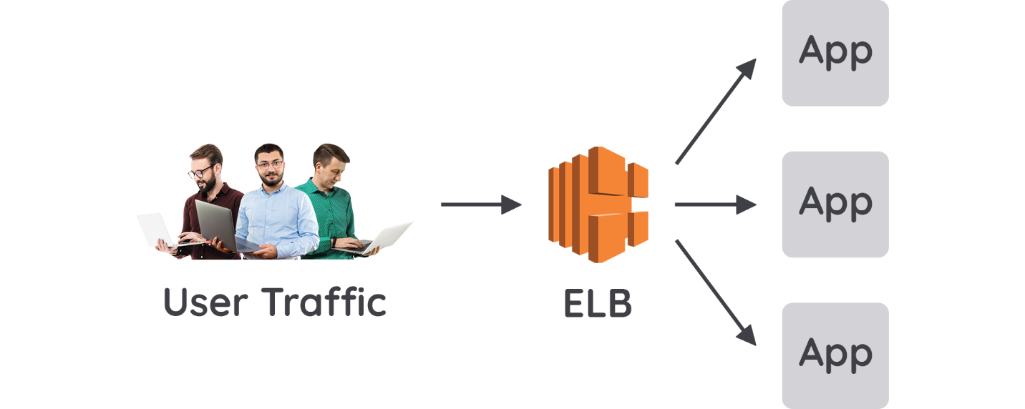](https://www.dicoding.com/academies/266/tutorials/13612?from=16485)

Dalam mendesain arsitektur aplikasi, kita tentunya harus memahami bagaimana Web Tier bekerja, beserta dengan penggunaan ELB dalam perancangannya. Dalam pelaksanaannya, ELB tidak hanya mengirim data ke EC2 instance, tetapi juga metrik ke Amazon CloudWatch (layanan pemantauan).

Metrik dari Amazon EC2 dan ELB dapat juga bertindak sebagai pemicu (trigger) sehingga jika kita melihat kondisi latensi yang sangat tinggi atau server digunakan hingga mendekati batas maksimum, kita dapat memanfaatkan fungsi Auto Scaling (penyesuaian kapasitas otomatis) untuk menambahkan lebih banyak kapasitas ke armada server web.

Setelah mengetahui tentang cara kerjanya, perhatikan poin-poin di bawah ini yang menjelaskan karakteristik dari AWS Elastic Load Balancing:

* Menggunakan protokol HTTP, HTTPS, TCP dan SSL (secure TCP).
* Bisa eksternal atau internal facing.
* Setiap load balancer akan menggunakan DNS name.
* Mengenali dan merespons terhadap instance yang tidak sehat (unhealthy).

AWS ELB menawarkan tiga jenis load balancer yang semuanya memiliki fitur *high availability*, *auto scaling*, dan *robust security* yang diperlukan untuk membuat aplikasi kita lebih *fault tolerance* (toleran terhadap kegagalan). Ketiga jenis load balancer tersebut dijelaskan pada gambar di bawah ini.

[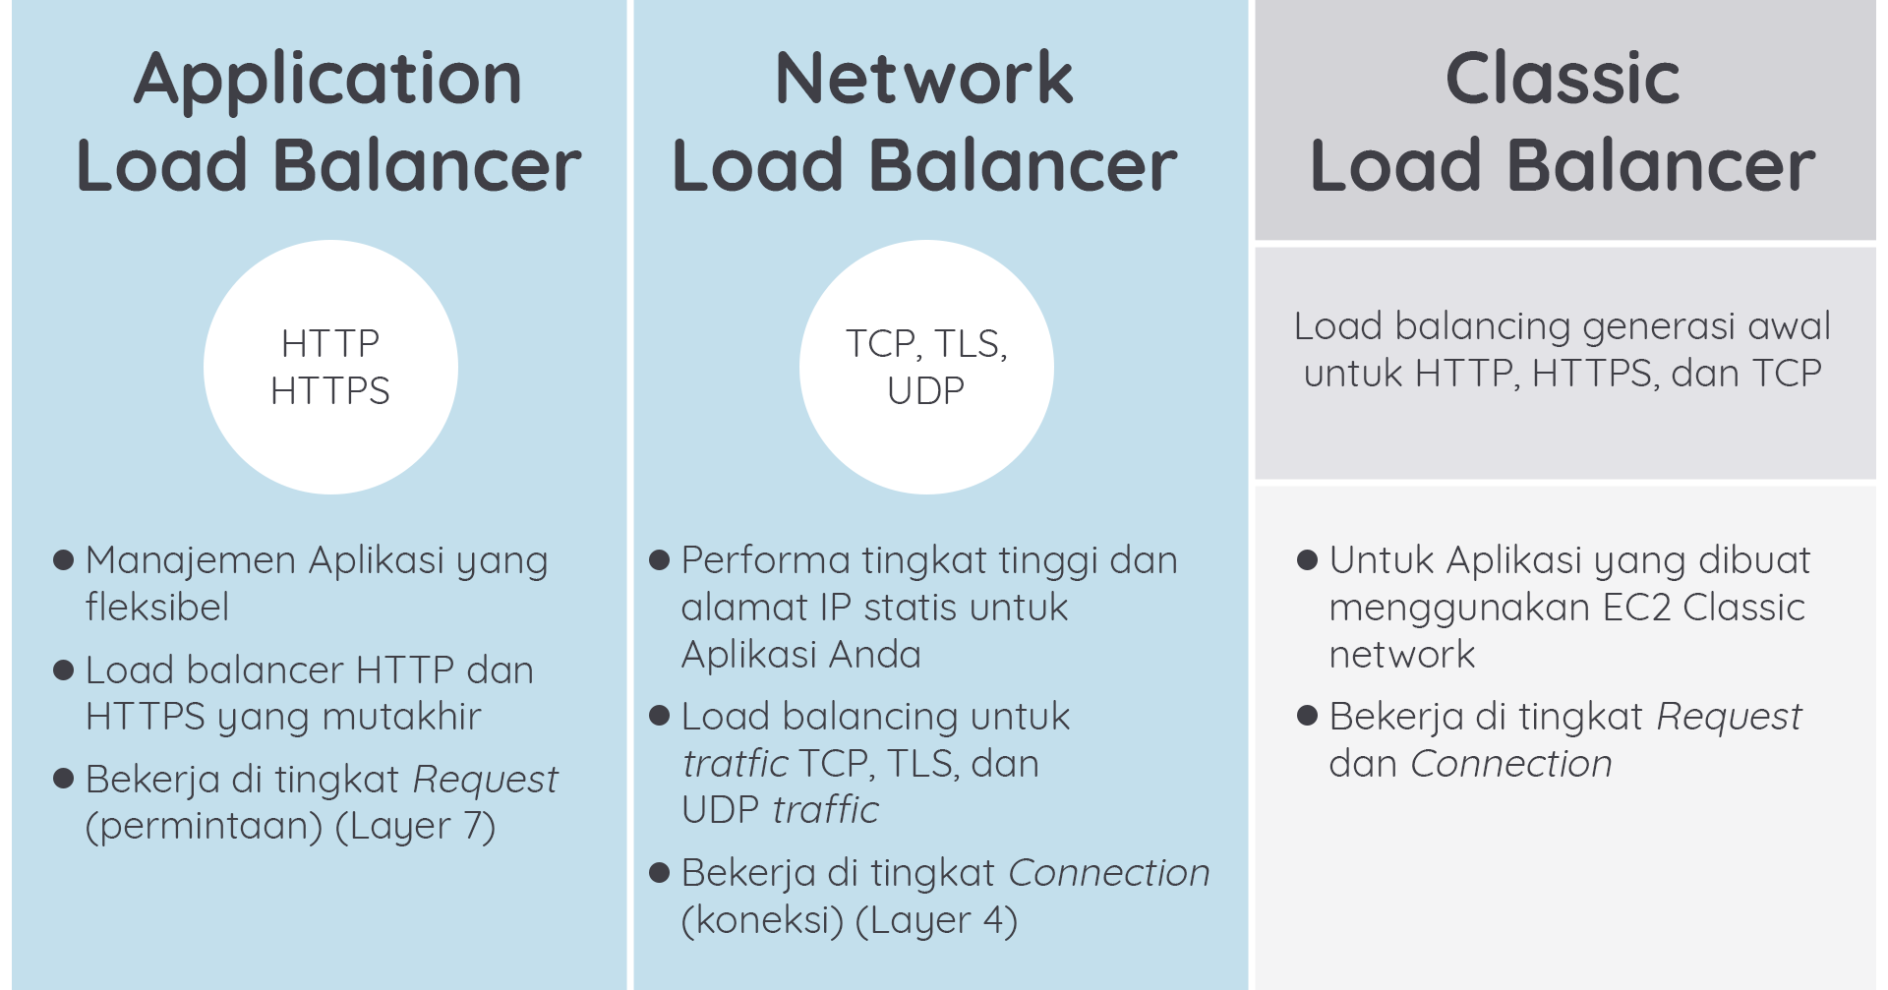](https://www.dicoding.com/academies/266/tutorials/13612?from=16485)

Oke, kita telah mengenal berbagai jenis ELB. Sekarang muncul suatu pertanyaan, “Apa sih keuntungan kita menggunakan AWS Elastic Load Balancing?” *Alright*, berikut adalah uraiannya:

* **High Availability**  
  ELB secara otomatis mendistribusikan lalu lintas ke banyak target—Amazon EC2 instance, container, dan alamat IP—dalam satu atau beberapa Availability Zone.
* **Health Checks**  
  Untuk menjamin availability dari Amazon EC2 instance Anda, load balancing secara berkala mengirim ping, mencoba koneksi, atau mengirim permintaan untuk mengetes instance.  
    
  Tes ini disebut health check. Setiap Amazon EC2 instance terdaftar harus merespons target health check dengan kode status HTTP 200 agar terdeteksi dengan status sehat oleh load balancing Anda.
* **Fitur Keamanan**  
  ELB yang dibuat dalam Amazon VPC juga memanfaatkan fitur keamanan jaringan VPC tersebut, seperti Security Group.
* **TLS Termination**  
  ELB menyediakan manajemen sertifikat terintegrasi dan dekripsi SSL yang memungkinkan kita mengelola pengaturan SSL load balancing secara terpusat dan melepaskan pekerjaan intensif CPU dari aplikasi Anda.

**Pola Desain Cloud: Application Load Balancer**

Application Load Balancer (ALB) beroperasi pada lapisan aplikasi, layanan ini membuat keputusan perutean dan *load balancing* (penyeimbangan beban) pada lalu lintas aplikasi menggunakan HTTP dan HTTPS.

Beberapa fitur untuk membantu kita dalam menggunakan fitur dari ALB antara lain:

* **Perutean berbasis konten**  
  Hal ini memungkinkan kita menentukan aturan yang merutekan lalu lintas ke target group yang berbeda berdasarkan URL path. Target group biasanya mewakili sekumpulan layanan yang akan digunakan.
* **Dukungan container**  
  Fitur ini memberikan kemampuan untuk melakukan *load balancing* untuk beberapa port pada Amazon EC2 instance yang sama. Fungsionalitas ini secara khusus menargetkan implementasi container yang diintegrasikan dalam layanan Amazon ECS.
* **Pemantauan aplikasi**  
  Fitur ini memungkinkan kita memantau dan melakukan kontrol health check per target group.

Tak afdal rasanya jika kita telah belajar mengenai ALB, tetapi tidak membahas contoh arsitektur aplikasi penggunaannya. Berikut adalah contoh penggunaan dengan fitur *perutean berbasis konten*:

[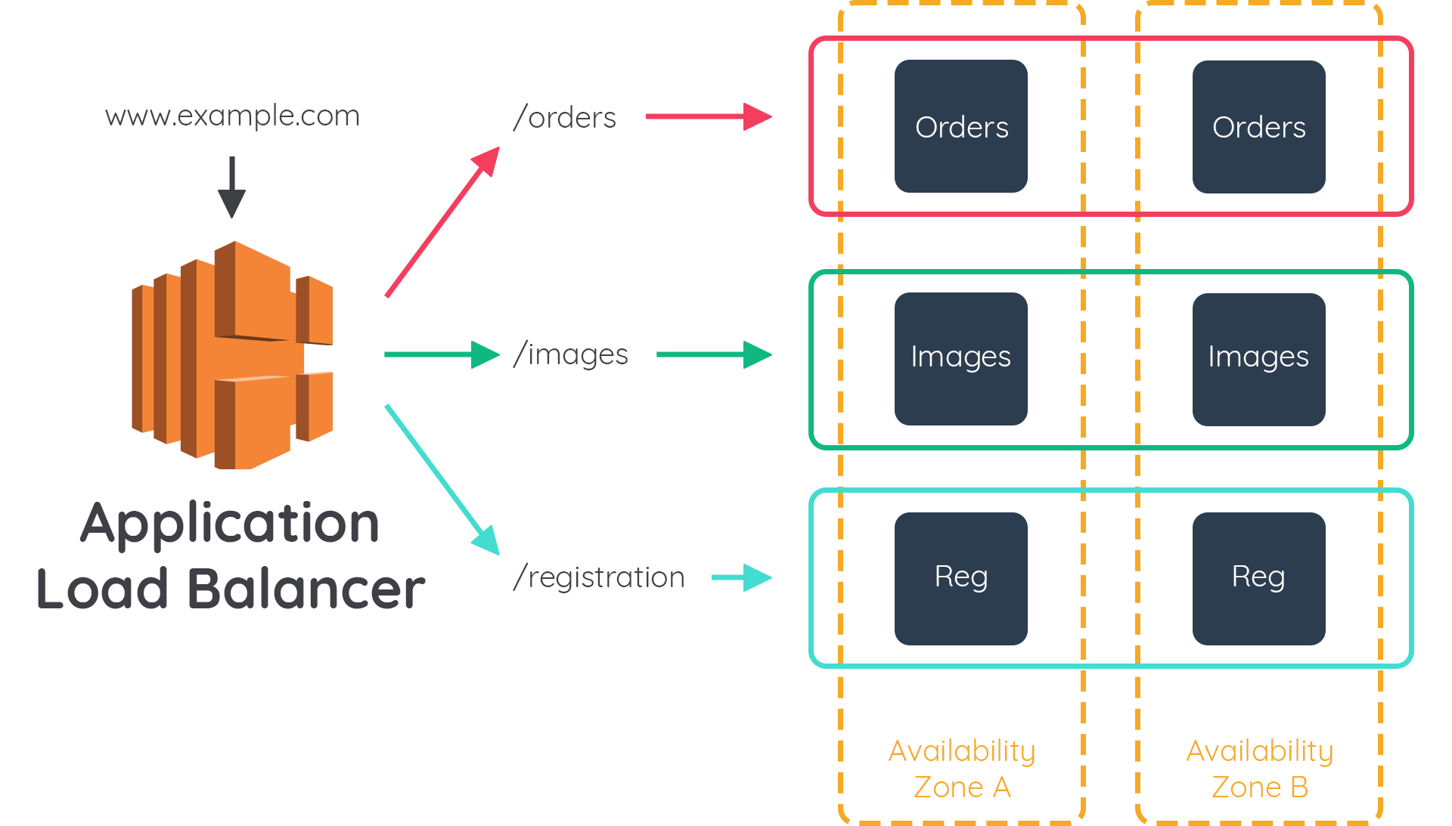](https://www.dicoding.com/academies/266/tutorials/13612?from=16485)

Pada gambar di atas kita menggunakan sebuah Application Load Balancer untuk mengatur beban tiga sub-URL dari suatu aplikasi web, misalnya [www.example.com](http://www.example.com/). Masing-masing sub-URL mengacu kepada sepasang EC2 instance yang tersebar ke dua Availability Zone sebagai fitur dari high availability.

Untuk mempelajari lebih lanjut, Anda bisa melihat tautan berikut: [Introducing Application Load Balancer - Unlocking and Optimizing Architectures](https://aws.amazon.com/blogs/devops/introducing-application-load-balancer-unlocking-and-optimizing-architectures/).

## High Availability (Ketersediaan Tinggi)

Saat merancang suatu arsitektur, Anda harus mempertimbangkan soal aspek yang satu ini, yaitu High Availability atau Ketersediaan Tinggi. High Availability didefinisikan sebagai, “Kemampuan di mana aplikasi kita dapat pulih dari kegagalan atau beralih ke sumber sekunder dalam jumlah waktu kinerja terdegradasi yang masih dapat diterima.”

Semakin tinggi Availability-nya, semakin andal pula aplikasi kita, tetapi tentu saja ini akan berpengaruh terhadap biaya yang harus ditanggung. Tabel berikut menunjukkan perhitungan Uptime / Ketersediaan.

| **Uptime (%)** | **Maksimal downtime per tahun** | **Downtime jika disetarakan per hari** |
| --- | --- | --- |
| 90% | 36,5 hari | 2,4 jam |
| 99% | 3,65 hari | 14 menit |
| 99,9% | 8,76 jam | 86 detik |
| 99,99% | 52,6 menit | 8,6 detik |
| 99,999% | 5,25 menit | 0,86 detik |

### Mendesain Ketersediaan

Dalam mendesain Ketersediaan, kita harus mengantisipasi kegagalan, dilanjutkan kemudian dengan memperhatikan dampaknya. Sebagai contoh dapat dilihat pada gambar di bawah ini.

[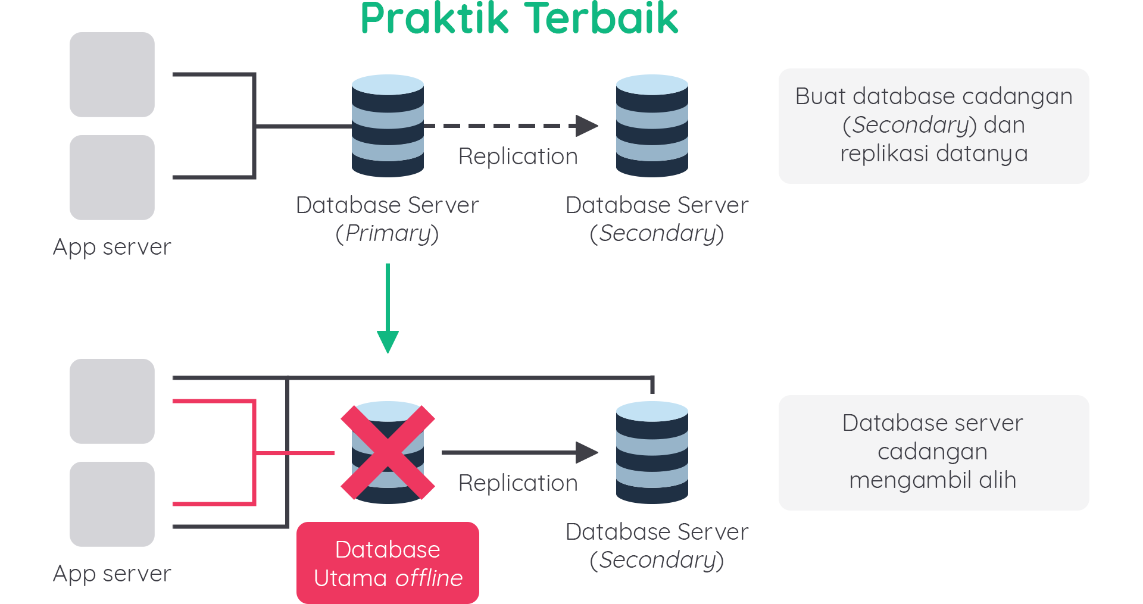](https://www.dicoding.com/academies/266/tutorials/13617?from=13612)

Gambar di atas memperlihatkan arsitektur sebuah aplikasi yang mencakup dua app server dan dua database server dengan replikasi. Ini adalah arsitektur minimum untuk memenuhi standar ketersediaan tinggi.

### Availability Zones

Sebagian besar aplikasi dapat dirancang untuk mendukung dua Availability Zone. Pada umumnya aplikasi tersebut tidak memperoleh keuntungan lebih dari penggunaan lebih banyak dari dua Availability Zone, terutama ketika kita menggunakan sumber data yang hanya mendukung failover primer dan sekunder.

Availability Zone tersebar secara fisik. Pada prinsipnya, kita tidak akan menerima manfaat lebih dengan menduplikasi sumber daya kita di tiga atau lebih Availability Zone dalam satu region.

[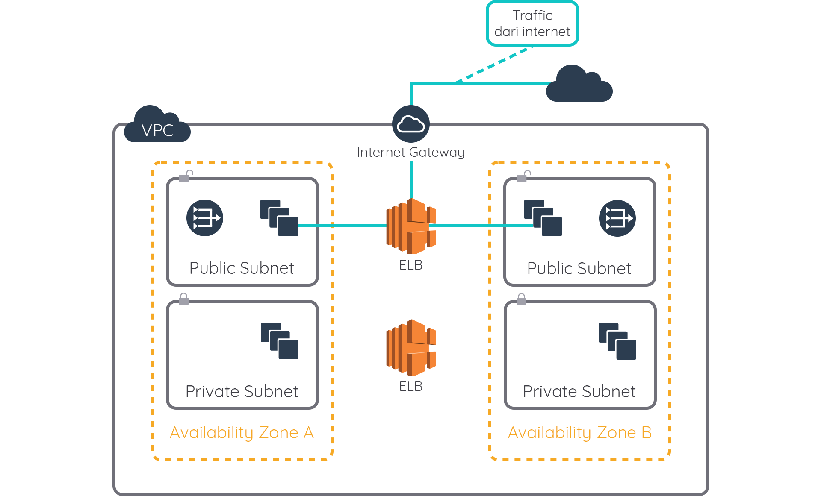](https://www.dicoding.com/academies/266/tutorials/13617?from=13612)

Gambar di atas memperlihatkan contoh arsitektur yang berada di dua Availability Zone.

## Multi-Region High Availability dan DNS

Amazon Route 53 menyediakan Domain Name System (DNS) alias Sistem Penamaan Domain, pendaftaran nama domain, dan layanan health check untuk aplikasi web Anda.

Layanan ini dirancang untuk memberi developer dan bisnis cara yang mengarahkan pelanggan Anda ke alamat aplikasi tertentu di internet dengan menerjemahkan nama seperti example.com ke alamat IP numerik (misal 202.100.100.5) yang digunakan komputer untuk terkoneksi satu sama lain.

[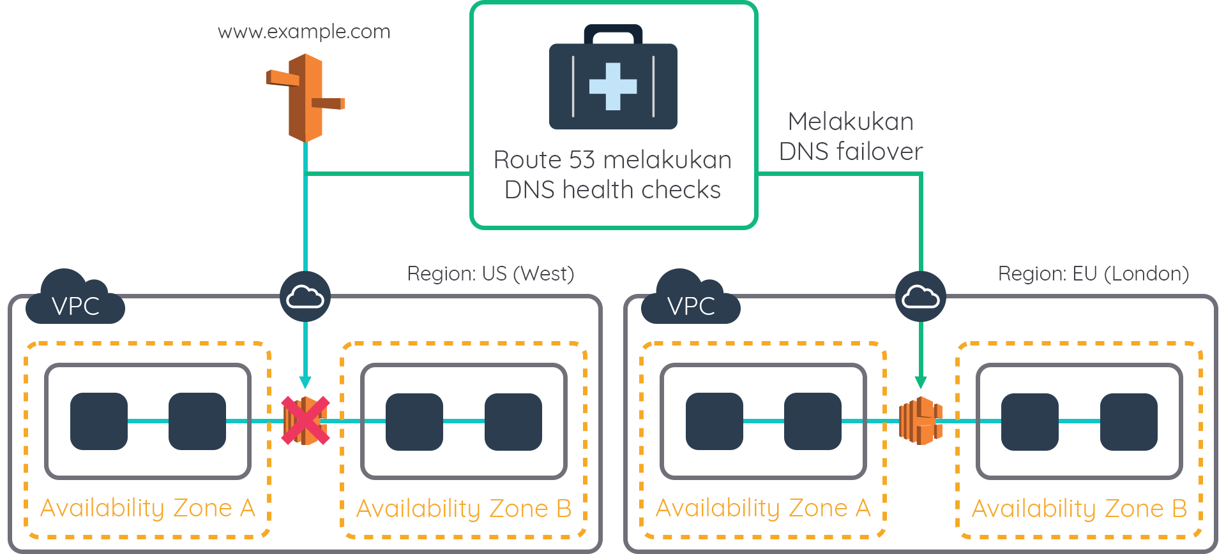](https://www.dicoding.com/academies/266/tutorials/16490?from=13617)

Kita dapat menggabungkan DNS dengan layanan health-check untuk mengarahkan lalu lintas ke endpoint yang dituju atau secara independen memantau availability dari endpoint tersebut. Kita juga dapat membeli dan mengelola nama domain seperti example.com dan secara otomatis mengonfigurasi pengaturan DNS untuk domain Anda.

Route 53 secara efektif menghubungkan permintaan pengguna ke infrastruktur yang berjalan di AWS, seperti Amazon EC2 instance, ELB, atau Amazon S3 bucket. Bahkan, layanan ini juga dapat digunakan untuk merutekan pengguna ke infrastruktur di luar AWS.

Berikut adalah beberapa opsi untuk melakukan routing di Amazon Route 53:

* **Simple round robin**  
  Mendistribusikan jumlah permintaan dengan merata di antara semua server yang terlibat.
* **Weighted round robin**  
  Menggunakan mekanisme pembobotan kepada kumpulan DNS Record tertentu untuk menghasilkan pengaturan yang berbeda berdasarkan pembobotan.
* **Latency-based routing (LBR)**  
  Membantu kita meningkatkan kinerja aplikasi untuk akses global. LBR bekerja dengan merutekan pelanggan ke endpoint AWS berdasarkan latency (misalnya Amazon EC2 instance, Elastic IP address, atau Elastic Load Balancing).  
    
  Opsi ini memberikan hasil pengalaman terbaik berdasarkan pengukuran kinerja aktual dari berbagai AWS Region di mana aplikasi kita berjalan.
* **Health check and DNS failover**  
  Memantau kesehatan dan kinerja aplikasi web, server web, dan sumber daya lainnya. Setiap health check yang kita buat dapat memantau salah satu dari berikut ini:
  + Kesehatan sumber daya tertentu, seperti server web.
  + Status dari health check lainnya.
  + Status Amazon CloudWatch alarm.
* **Geolocation routing**  
  Memungkinkan kita memilih sumber daya yang melayani lalu lintas berdasarkan lokasi geografis pengguna (asal query DNS).
* **Geoproximity routing with traffic biasing**  
  Memungkinkan kita mengarahkan lalu lintas berdasarkan jarak fisik antara pengguna dan sumber daya jika kita menggunakan traffic flow (arus lalu lintas) Route 53.
* **Multi-value answers**  
  Jika ingin merutekan lalu lintas secara acak ke beberapa sumber daya, seperti server web, kita dapat membuat satu DNS record Multi-value answer untuk setiap sumber daya dan--secara opsional--mengaitkan health check Amazon Route 53 dengan setiap DNS record tersebut.

Oke, tibalah kita di penghujung modul ini, cukup panjang ya pembahasan kita kali ini. Tapi tak mengapa, tetaplah semangat karena perjalanan kita masih panjang. Let’s Go!

**Ikhtisar**

Ada banyak materi yang telah kita lalui di modul ini. Yuk kita uraikan:

1. Menghubungkan jaringan dengan berbagai layanan, seperti virtual private gateway, AWS Direct Connect, VPC Peering, AWS Transit Gateway, dan VPC Endpoint.
2. Kita juga telah belajar bagaimana cara mendistribusikan aplikasi dengan Elastic Load Balancing (ELB). ELB menawarkan tiga jenis load balancer, yaitu Application Load Balancer, Network Load Balancer, dan Classic Load Balancer.
3. Tak luput, kita pun membahas mengenai High Availability yang menjadi aspek penting saat membangun sebuah arsitektur di AWS.
4. Bahkan, kita belajar mengenai DNS di Amazon Route 53 dan opsi routing, antara lain: simple round robin, weighted round robin, latency-based routing, health check and DNS failover, geolocation routing, geoproximity routing with traffic biasing, dan multi-value answer.

**Pengantar ke AWS Identity and Access Management (IAM)**

Startup warung kopi kita kian bertumbuh. Sekarang, kita sudah bisa mulai menambah beberapa karyawan baru agar bisnis semakin berkembang dan terkelola dengan baik.

Wow, sepertinya baru kemarin CTO (Chief Technology Officer) kita berkeluh, “Semua tugas saya yang kerjakan.” Sekarang dia harus memikirkan bagaimana membagi pekerjaannya ke para karyawan baru tersebut. CTO harus memberikan akses layanan AWS secara terbatas kepada karyawan baru sesuai perannya masing-masing guna tetap melindungi dan mengontrol lingkungan AWS startup warung kopi.

Hal ini sangat umum terjadi di dunia startup. Di modul ini kita akan melihat bagaimana masalah tersebut dapat terpecahkan dengan bantuan AWS Identity and Access Management (IAM).

Untuk memenuhi kebutuhan arsitektur di atas, pada modul kali ini kita akan mempelajari hal-hal berikut:

* IAM Users, Groups, dan Roles.
* Federated Identity Management.
* Amazon Cognito.
* AWS Organizations.

Tak hanya itu, kita juga akan membahas situasi-situasi yang umum terjadi dalam hal pengaturan akses, misalnya:

* Beberapa pengguna memerlukan akses ke AWS Management Console, sementara yang lain hanya perlu menggunakan AWS Command Line Interface (AWS CLI).
* Lingkungan yang berbeda (Dev/Test/Production) memiliki kumpulan persyaratan akses yang berbeda.
* Autentikasi on-premise dikelola dengan federasi menggunakan SSO (Single Sign On).
* Tim operasi keamanan perlu memiliki visibilitas tentang siapa yang menyentuh data di AWS Cloud.
* Auditor eksternal membutuhkan akses ke log dan tidak perlu akses lain.
* Aplikasi seluler perlu mengautentikasi ribuan pengguna.

Biasanya, pada setiap modul akan tampil sebuah gambar arsitektur. Namun, untuk modul kali ini kita tak akan melihatnya karena tidak ada perubahan/penambahan komponen.

Sudah tak sabar ingin memulai? Mari kita meluncur ke pembahasannya!

**IAM Users dan Groups**

**AWS Root Account**

Saat pertama kali membuat akun AWS, kita memulai interaksi pada AWS platform dengan akun root user. User/pengguna ini memiliki akses lengkap ke semua layanan dan sumber daya AWS di dalam akun AWS, seperti informasi tagihan, data pribadi, bahkan seluruh arsitektur dan komponennya. Identitas ini disebut juga sebagai AWS *account root user*. Ia dapat diakses dengan melakukan sign in menggunakan alamat email dan password yang Anda punya saat membuat akun AWS.

Ingatlah! AWS account root user itu memiliki akses yang mutlak dan tidak dapat dibatasi. Maka dari itu, AWS sangat merekomendasikan agar kita tidak menggunakan kredensial akun root untuk interaksi sehari-hari dengan AWS.

Akun IAM dapat dikelola dan diaudit dengan relatif mudah. Jika akun IAM (dibahas nanti) membutuhkan lebih banyak *privilege*/hak istimewa, mereka dapat ditambahkan sesuai kebutuhan. Begitu pula, jika privilege perlu dihapus atau dicabut, hal itu dapat dilakukan bahkan dengan dampak yang minimal terhadap lingkungan AWS kita.

[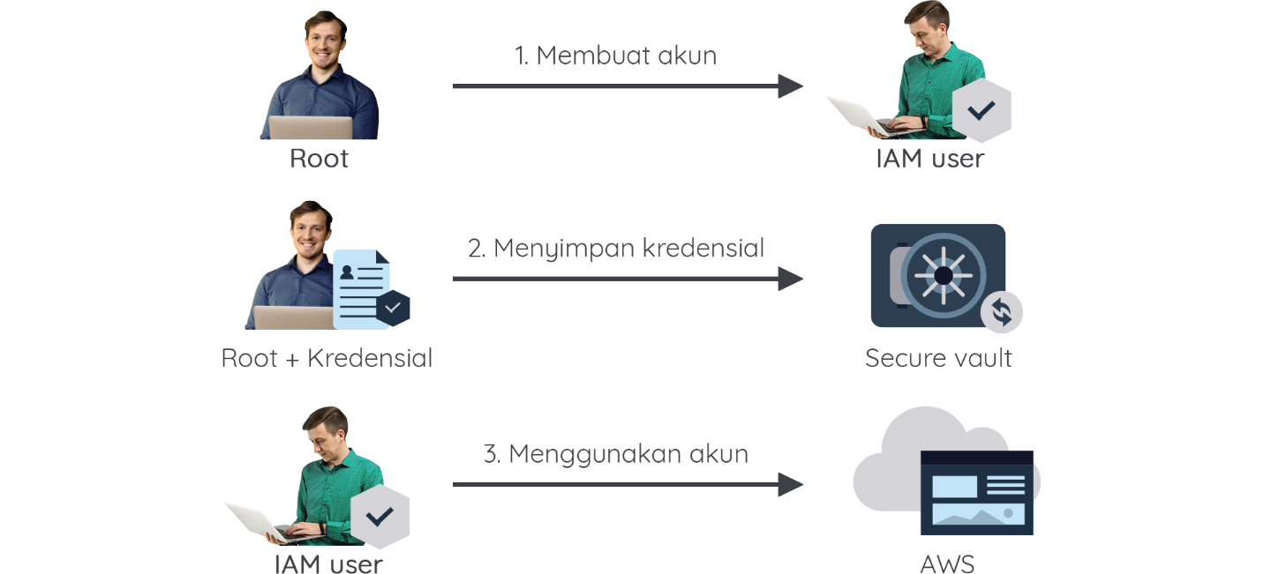](https://www.dicoding.com/academies/266/tutorials/13628?from=13627)

Gunakanlah akun root untuk membuat user/pengguna tambahan (IAM user) dan tetapkan permission untuk pengguna tersebut dengan mengikuti prinsip hak istimewa terendah (*least privilege principle*).

Jika Anda telah mengamankan kredensial akun root, Anda bisa meminta semua orang di tim Anda untuk menggunakan IAM user saat mengakses AWS.

**IAM Users**

Akun IAM User bukanlah akun terpisah, melainkan principal dalam akun AWS kita. Setiap IAM User dapat memiliki password-nya sendiri untuk mengakses AWS Management console. Kita juga dapat membuat *access key* (kunci akses) individu untuk setiap user sehingga mereka dapat membuat permintaan secara terprogram untuk bekerja dengan sumber daya di akun AWS kita.

Karena AWS IAM dapat memberikan akses secara granular, ia bisa memungkinkan Anda untuk memiliki akses ke console tanpa memiliki akses ke CLI. Begitu juga sebaliknya, AWS IAM memungkinkan Anda untuk memiliki akses ke CLI tanpa memiliki akses ke console. Menarik, bukan?

Tahukah Anda? IAM User yang baru dibuat tidak memiliki kredensial default untuk mengautentikasi dirinya sendiri dan mengakses sumber daya AWS. Jadi, kita harus menetapkan kredensial keamanan terlebih dahulu kepada IAM User untuk autentikasi, kemudian melampirkan permission yang memberi mereka otorisasi untuk melakukan tindakan atau mengakses sumber daya apa pun di AWS. Kredensial yang kita buat untuk user adalah apa yang akan mereka gunakan untuk mengidentifikasi dirinya sendiri secara unik ke AWS.

**IAM IdP**

IAM IdP (Identity Provider) dapat digunakan sebagai pengganti IAM User di akun AWS Anda. Dengan IdP, kita dapat mengelola identitas pengguna kita yang berada di luar AWS (seperti Amazon.com, Google, dan Facebook) serta memberikan permission kepada identitas pengguna eksternal tersebut untuk menggunakan sumber daya AWS di akun Anda.

[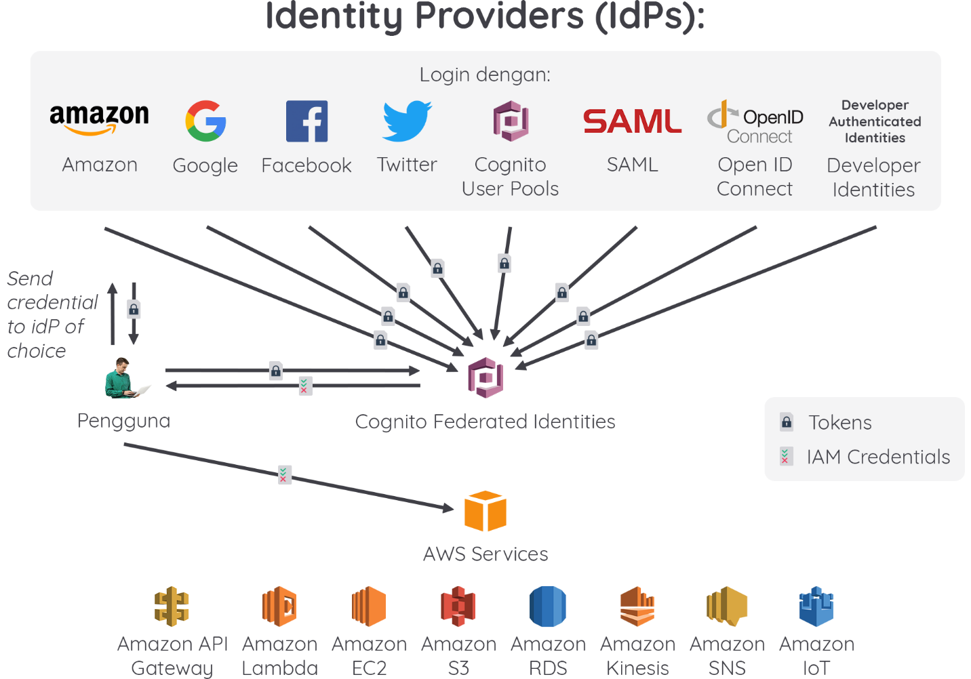](https://www.dicoding.com/academies/266/tutorials/13628?from=13627)

Gambar di atas menunjukkan bahwa dengan menggunakan AWS IdP kita bisa memakai identitas yang sudah ada, misalnya akun google, facebook, atau twitter.

**IAM Groups**

IAM Group adalah kumpulan IAM User. Ia memungkinkan kita menentukan permission untuk beberapa pengguna, sehingga dapat mempermudah pengelolaan permission untuk pengguna tersebut.

Misalnya, kita dapat memiliki group yang disebut Admin dan memberi group tersebut tipe permission yang biasanya diperlukan oleh administrator. Setiap pengguna di group Admin tersebut secara otomatis akan memiliki permission yang sama seperti yang ditetapkan ke group.

Jika user baru bergabung dengan organisasi kita dan membutuhkan hak administrator, kita dapat menetapkan permission yang sesuai dengan menambahkan user baru ke grup itu. Demikian pula, jika seseorang berganti pekerjaan di organisasi Anda, daripada mengedit permission user tersebut, kita dapat menghapusnya dari grup lama dan menambahkannya ke grup baru yang sesuai.

Berikut adalah beberapa ciri penting dari IAM Group:

* Sebuah group dapat berisi banyak user; seorang user dapat menjadi bagian dari beberapa group.
* Group tidak dapat bercabang (*nested*); mereka hanya dapat berisi user, dan bukan berisikan group yang lain.
* Tidak ada IAM Group default yang secara otomatis menyertakan semua user. Jika ingin memiliki group seperti itu, kita perlu membuatnya secara manual dan menetapkan setiap pengguna baru ke dalamnya.
* Jumlah dan ukuran sumber daya IAM di akun AWS dibatasi.

Sebagai pembahasan kita, silakan lihat struktur IAM Group di bawah ini.

[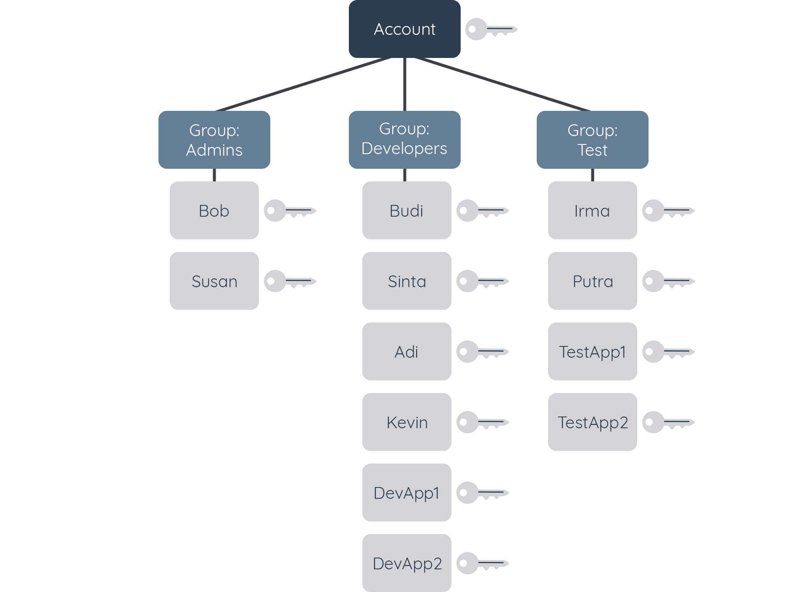](https://www.dicoding.com/academies/266/tutorials/13628?from=13627)

Katakanlah Anda sebagai pemilik perusahaan membuat group bernama *Admins* bagi beberapa user (Bob dan Susan) untuk membuat dan mengelola user lain seiring perkembangan perusahaan. Kemudian, user di group Admins tersebut membuat group Developers dan Test.

Masing-masing group ini terdiri dari user (orang dan aplikasi) yang berinteraksi dengan AWS (Budi, Sinta, DevApp1, dan seterusnya). Setiap user memiliki sekumpulan kredensial keamanan individu. Dalam contoh ini setiap user masuk ke dalam satu group. Walaupun begitu, sebenarnya user dapat menjadi bagian dari banyak group.

**Policy dan Permission**

**Policy**

[](https://www.dicoding.com/academies/266/tutorials/13632?from=13628)

Kita dapat mengelola akses di AWS dengan membuat Policy dan melampirkannya ke identitas IAM (user, group, atau role) atau sumber daya AWS.

Policy adalah objek di AWS yang jika dikaitkan/dipasang ke identitas atau sumber daya, ia dapat menentukan izin/permission akses. AWS mengevaluasi policy (kebijakan) ini ketika IAM Principal (User atau Role) membuat permintaan. Permission dalam Policy menentukan apakah permintaan tersebut diizinkan atau ditolak. Sebagian besar Policy disimpan di AWS sebagai dokumen JSON.

AWS mendukung enam jenis Policy, di antaranya:

* Identity-based policies
* Resource-based policies
* Permission boundaries
* Organizations SCPs
* ACLs
* Session policies

IAM Policy menentukan izin/permission untuk suatu tindakan, terlepas dari metode yang kita gunakan saat melakukan operasi. Misalnya, jika suatu policy mengizinkan tindakan *GetUser*, maka user dengan policy tersebut bisa mendapatkan informasi user dari AWS Management Console, AWS CLI, atau AWS API.

Saat membuat IAM user, kita dapat memilih untuk mengizinkan akses terhadap *console* atau melakukannya secara *programmatic*. Jika akses console diizinkan, IAM user dapat masuk ke AWS Management Console menggunakan username dan password. Atau jika akses secara programmatic diizinkan, user dapat menggunakan access key untuk berinteraksi dengan CLI atau API.

**Permission**

Permission memungkinkan kita menentukan akses ke sumber daya AWS. Permission diberikan kepada entitas IAM (user, group, dan role). Secara default, entitas tersebut tak memiliki permission sejak awal. Dengan kata lain, entitas IAM tidak dapat melakukan apa pun di AWS hingga kita memberikan permission yang diinginkan kepada mereka.

Untuk memberikan permission kepada entitas, kita dapat melampirkan Policy yang menentukan jenis akses, tindakan yang dapat dilakukan, dan sumber daya di mana tindakan dapat dilakukan. Selain itu, kita dapat menentukan kondisi apa pun yang harus disetel agar akses diizinkan atau ditolak.

[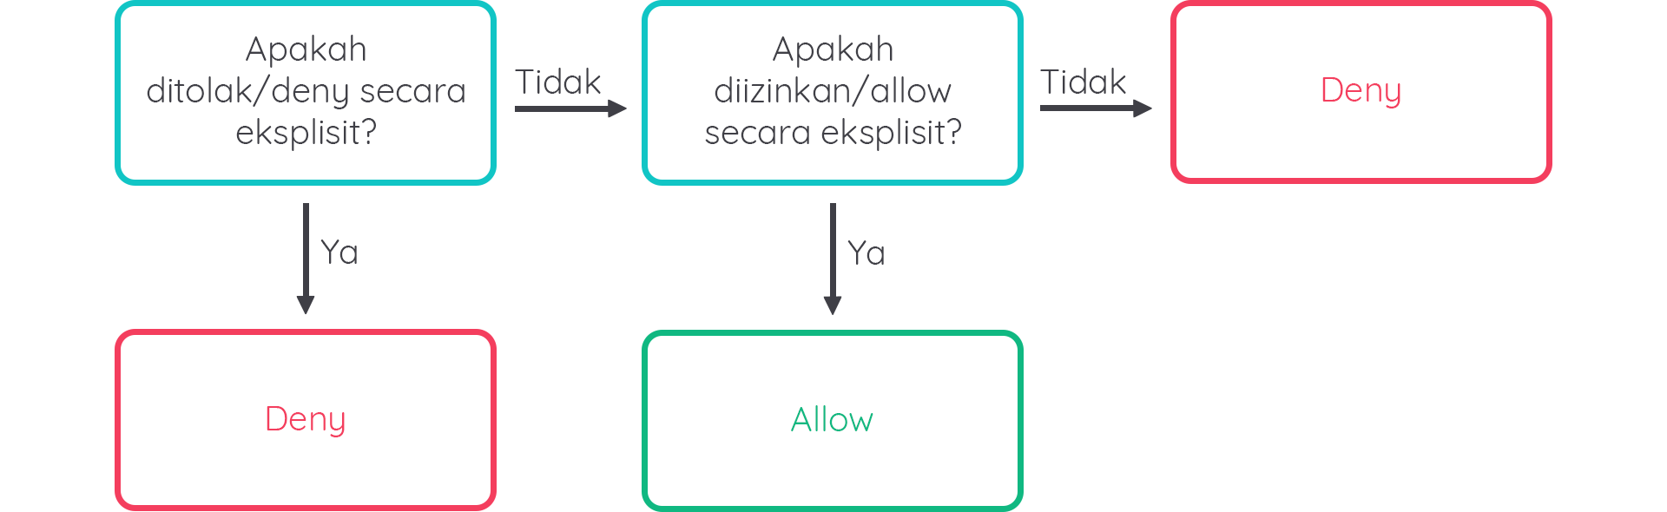](https://www.dicoding.com/academies/266/tutorials/13632?from=13628)

Perhatikan gambar di atas, saat menentukan apakah permission diizinkan, IAM terlebih dahulu memeriksa policy terkait adanya explicit deny (penolakan secara eksplisit). Jika tidak ada, maka IAM akan memeriksa policy terhadap explicit allow (izinkan secara eksplisit). Jika tidak ada keduanya, maka IAM kembali ke default: implicit deny (penolakan secara implisit).

**Menggunakan IAM User untuk Aplikasi**

IAM User sebenarnya hanyalah sebuah identitas (principal) dengan izin (permission) terkait/terpasang. Karenanya, kita dapat membuat IAM User untuk mewakili aplikasi yang harus memiliki kredensial untuk membuat permintaan ke AWS.

[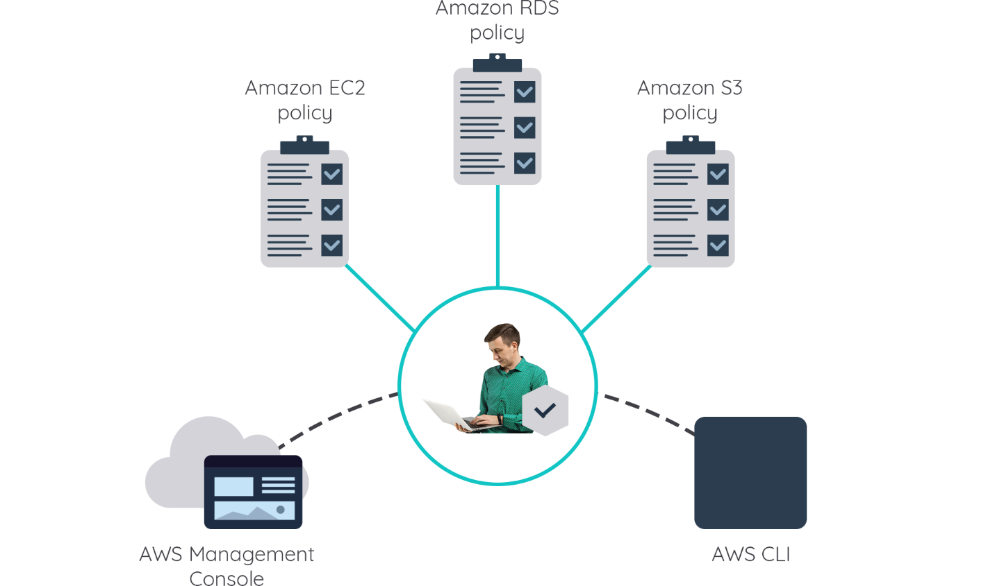](https://www.dicoding.com/academies/266/tutorials/13632?from=13628)

Sebuah aplikasi mungkin memiliki identitas dan serangkaian permission-nya sendiri untuk mengakses layanan AWS. Ini mirip dengan bagaimana dalam sistem operasi modern, setiap proses memiliki identitas dan permission-nya sendiri. Jika aplikasi atau bahkan EC2 instance membutuhkan permission untuk mengakses sesuatu seperti S3 bucket, maka kita perlu menghindari untuk menyematkan kredensial dalam kode.

## Federated Identity Management (Manajemen Identitas Gabungan)

### IAM Roles

IAM Roles memungkinkan kita menentukan sekumpulan izin untuk mengakses sumber daya yang dibutuhkan user atau layanan, dengan cara di mana permission tidak perlu dilampirkan ke user atau IAM Group. Permission dapat dilampirkan ke Roles, dan Roles tersebut ketika dibutuhkan akan di-assume (digunakan) oleh suatu user atau layanan.

Dengan Roles, kita tak perlu membuat banyak akun untuk setiap user. Ketika seorang user meng-assume sebuah roles, permission yang ada akan dilupakan sementara. AWS me-return (mengembalikan) kredensial keamanan sementara yang digunakan user atau aplikasi untuk membuat permintaan secara programmatic ke AWS.

Karenanya, kita tidak perlu membagikan kredensial keamanan jangka panjang (misal dengan membuat IAM User) untuk setiap entitas yang memerlukan akses ke sumber daya di akun AWS kita. Roles dapat di-assign (ditetapkan) ke akun federated user yang sign in (masuk) menggunakan identity provider eksternal, bukan IAM.

Kita membuat Roles di akun AWS yang berisi sumber daya yang membutuhkan akses. Saat membuat Roles, kita menentukan dua policy: **trust**(kepercayaan) dan **access/permission** (akses/izin).

**Trust**Policy menentukan siapa yang diizinkan untuk meng-assume (mengambil) role (entitas atau principal yang tepercaya). Sementara itu, **Permission**Policy menentukan tindakan dan sumber daya mana yang boleh digunakan oleh Identity Principal.

Ini berguna jika organisasi kita sudah memiliki sistem identitasnya sendiri, seperti direktori pengguna perusahaan. Kasus penggunaan lainnya adalah dengan mengizinkan pengguna aplikasi seluler atau aplikasi web yang memerlukan akses ke sumber daya AWS. Dengan identity provider, autentikasi dikelola secara eksternal. Ini membantu menjaga keamanan akun AWS karena kita tidak perlu mendistribusikan atau menyematkan kredensial keamanan jangka panjang di dalam aplikasi.

Identity Principal juga dapat berupa IAM User, Group, atau Role dari akun AWS lain termasuk yang tidak kita miliki.

Untuk informasi lebih lanjut dapat dilihat di laman web [Identity providers and federation](https://docs.aws.amazon.com/IAM/latest/UserGuide/id_roles_providers.html).

#### Penggunaan IAM Roles

IAM Role dapat di-assume (digunakan) dengan  menggunakan AWS Management Console, AWS Command Line Interface (AWS CLI), AssumeRole API, dan AWS Security Token Service (AWS STS). AWS STS adalah layanan web yang memberikan kredensial sementara dengan hak istimewa terbatas (limited privilege) untuk IAM User atau pengguna yang diautentikasi menggunakan federasi.

AssumeRole API call me-return (mengembalikan) nilai berupa sekumpulan kredensial keamanan sementara yang terdiri dari access key ID, secret access key, dan security token. Biasanya, AssumeRole digunakan untuk akses lintas akun atau federasi.

AWS STS mendukung AWS CloudTrail, yang mana akan mencatat panggilan API untuk akun AWS dan mengirimkan log file ke Amazon S3 bucket. CloudTrail mencatat semua permintaan API yang diautentikasi (dibuat dengan kredensial) ke IAM dan AWS STS API. CloudTrail juga bahkan mencatat permintaan yang tidak diautentikasi ke daftar tindakan (action) AWS STS, AssumeRoleWithSAML, dan AssumeRoleWithWebIdentity. Bahkan, CloudTrail pun mencatat informasi yang diberikan oleh identity provider.

**Amazon Cognito**

[](https://www.dicoding.com/academies/266/tutorials/13642?from=13637)

Amazon Cognito adalah layanan terkelola sepenuhnya yang menyediakan autentikasi, otorisasi, dan manajemen user untuk aplikasi web dan seluler. Pengguna dapat masuk langsung dengan username dan password atau melalui pihak ketiga seperti Facebook, Amazon, atau Google.

Dua komponen utama Amazon Cognito adalah User Pool dan Identity Pool.

User Pool adalah direktori user yang menyediakan opsi *sign up* (pendaftaran) dan *sign in* (masuk) untuk pengguna aplikasi Anda. Selain itu, User Pool juga memberikan beberapa fitur lain, di antaranya:

* Web UI built-in yang dapat dikustomisasi untuk sign in user.
* Social Sign-in dengan Facebook, Google, Amazon, dll.
* Manajemen direktori dan profil user.
* Fitur keamanan seperti MFA (multi-factor authentication) hingga verifikasi melalui telepon dan email.
* Workflow dan migrasi user melalui Lambda Trigger.

Sementara itu, Identity Pool memungkinkan kita untuk memberi user akses ke layanan AWS lainnya. Dengannya, user dapat memperoleh kredensial sementara untuk mengakses layanan atau sumber daya AWS melalui Amazon API Gateway. Untuk menyimpan informasi profil user, Identity Pool harus diintegrasikan dengan User Pool.

Walaupun begitu, Identity Pool dan User Pool dapat digunakan secara terpisah maupun bersama-sama.

**Contoh Aplikasi AWS Cognito**

Di sini kita akan melihat skenario sederhana dari penggunaan AWS Cognito. Dalam skenario ini, tujuannya adalah untuk mengautentikasi user dan memberikan akses user tersebut ke layanan AWS lain.

[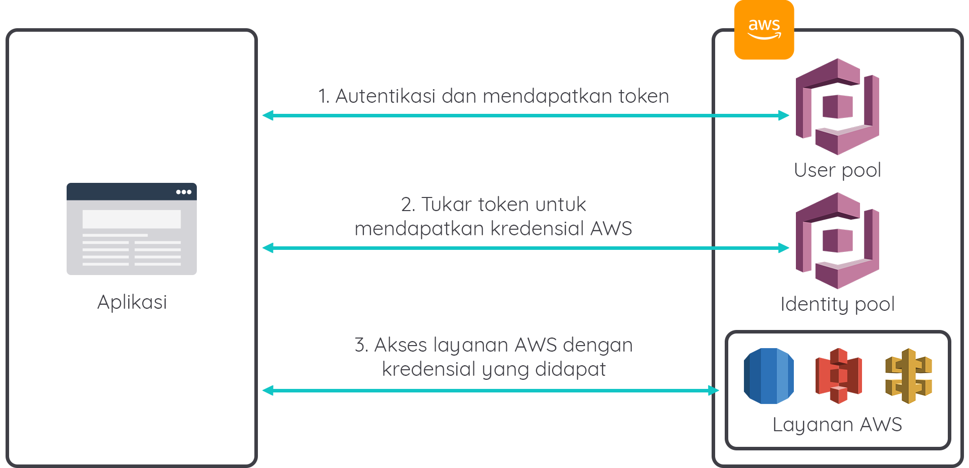](https://www.dicoding.com/academies/266/tutorials/13642?from=13637)

Pada langkah pertama, user dari aplikasi melakukan sign in melalui user pool. Setelah berhasil mengautentikasi, user akan menerima token user pool.

Selanjutnya, aplikasi akan menukar token user pool untuk kredensial AWS melalui identity pool. Terakhir, user aplikasi menggunakan kredensial AWS tersebut untuk mengakses layanan AWS lainnya.

**AWS Account Organization**

Dua pola arsitektur utama yang direkomendasikan oleh AWS adalah multi-VPC (dalam satu akun AWS) dan multi-akun.

Dalam sistem multi-akun, setiap akun memiliki satu VPC di dalamnya. Dalam praktiknya, organisasi (besar dan kecil) membuat banyak akun. Mereka perlu mengelola, memelihara, dan mengauditnya.

[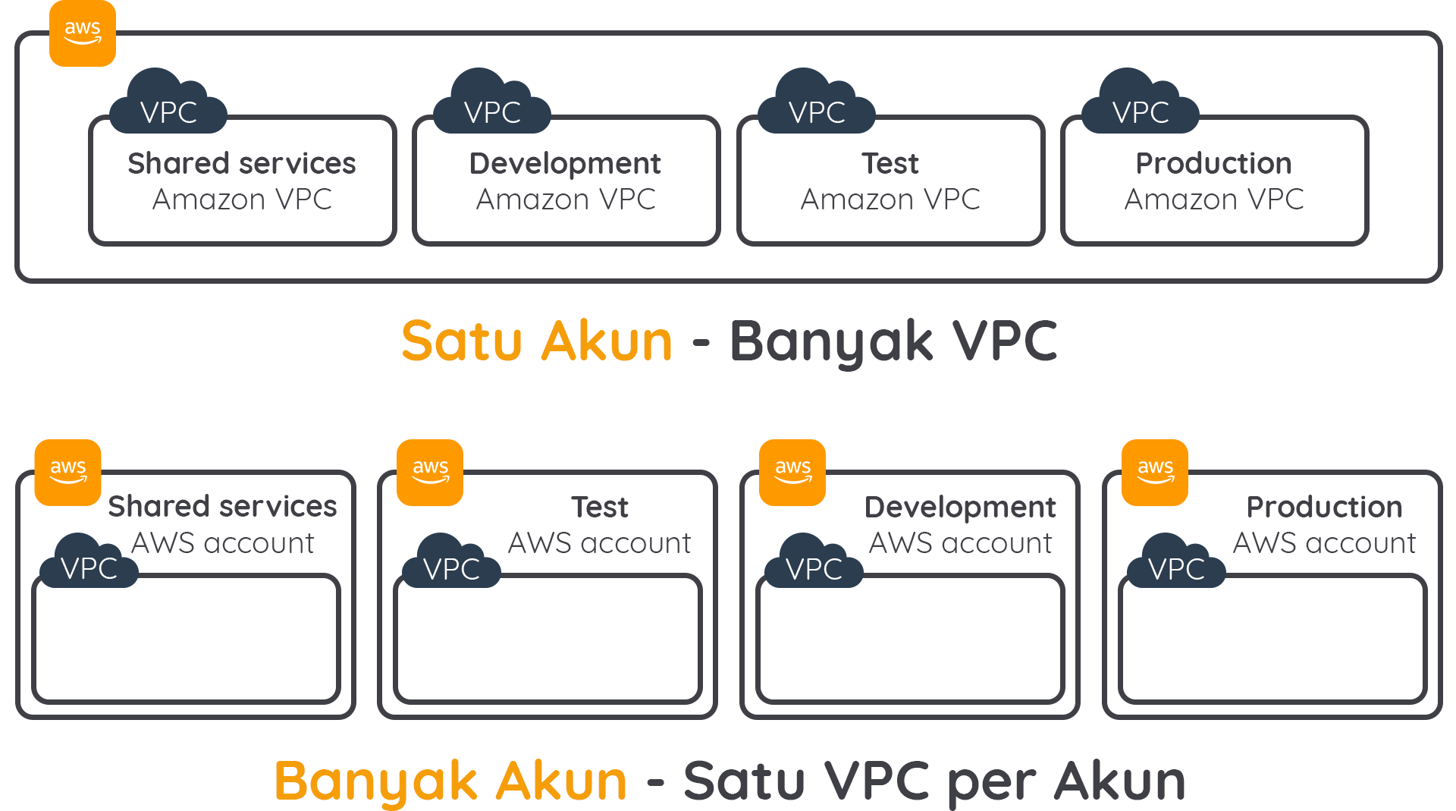](https://www.dicoding.com/academies/266/tutorials/13647?from=13642)Banyak pelanggan AWS membuat beberapa akun untuk organisasi mereka, seperti akun individu untuk berbagai unit bisnis atau akun terpisah untuk sumber daya pada lingkungan development, testing, dan production.

Menggunakan akun AWS terpisah (biasanya dengan consolidated billing alias penagihan gabungan) untuk sumber daya development dan production memungkinkan kita untuk dengan rapi memisahkan berbagai jenis sumber daya dan juga memberikan beberapa manfaat keamanan.

Tabel di bawah ini menunjukkan strategi pemilihan arsitektur akun AWS. Kita dapat merancang strategi akun AWS untuk memaksimalkan keamanan dan mengikuti persyaratan bisnis dan tata kelola.

|  |  |
| --- | --- |
| Manajemen keamanan terpusat | Satu akun AWS |
| Pemisahan lingkungan development, testing, dan production | Tiga akun AWS |
| Banyak department dengan otonomi terpisah | Banyak akun AWS |
| Manajemen keamanan terpusat dengan proyek terpisah yang otonom | Banyak akun AWS |

Jika kita lebih suka manajemen keamanan informasi terpusat dengan biaya minimum, kita dapat memilih satu akun AWS. Alternatifnya, jika bisnis kita mempertahankan lingkungan terpisah untuk production, development, dan testing, maka kita dapat mengonfigurasi tiga akun AWS—satu untuk setiap lingkungan. Selain itu, jika kita memiliki beberapa departemen yang otonom, kita juga dapat membuat akun AWS terpisah untuk setiap bagian otonom organisasi.

Saat kita menggunakan banyak akun, strategi yang lebih efisien adalah membuat satu akun AWS untuk sumber daya yang umumnya dapat digunakan bersama-sama (seperti layanan DNS, Active Directory, dan CMS) serta akun terpisah untuk proyek/departemen yang otonom. Ini memungkinkan kita untuk menetapkan permission dan policy di bawah setiap departemen atau akun proyek dan memberikan akses ke sumber daya di seluruh akun.

Karena sebuah akun AWS sejatinya adalah entitas terpisah, bagaimana kita bisa menyatukan manajemen dan pengelolaannya? Jawabannya, kita bisa menggunakan AWS Organizations. Berikut adalah arsitektur akun yang menggunakan AWS Organizations.

[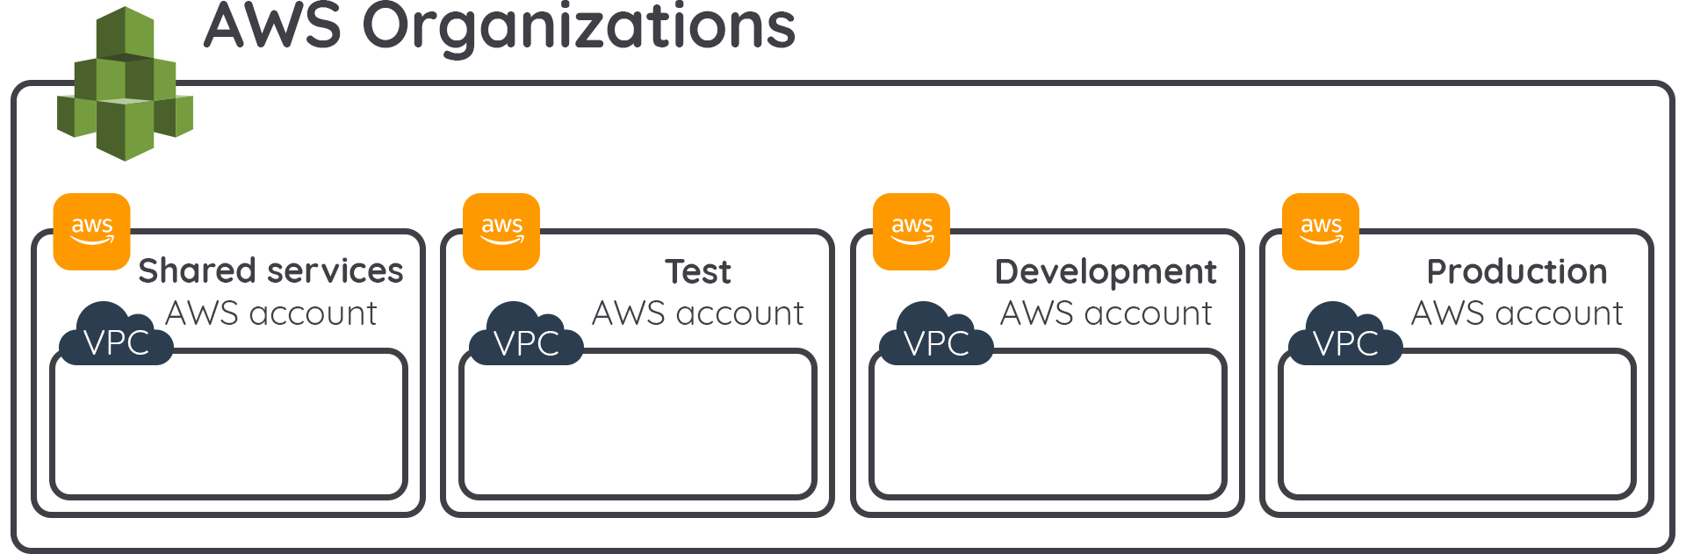](https://www.dicoding.com/academies/266/tutorials/13647?from=13642)

**AWS Organizations**

AWS Organizations adalah layanan manajemen akun yang memungkinkan Anda untuk menggabungkan beberapa akun AWS ke dalam sebuah organisasi yang Anda buat dan kelola secara terpusat.

AWS Organizations mencakup manajemen akun dan kemampuan consolidated billing (penagihan gabungan) yang memungkinkan Anda memenuhi kebutuhan anggaran, keamanan, dan compliance (kepatuhan) bisnis dengan lebih baik. Sebagai administrator, Anda dapat membuat akun di organisasi dan mengundang akun yang ada untuk bergabung dengan organisasi tersebut.

Berikut adalah beberapa kegunaan AWS Organizations, antara lain:

* **Group-based account management**  
  Dengan menggunakan AWS Organizations, Anda dapat membuat grup untuk akun AWS. Bahkan, Anda bisa membuat grup terpisah yang dapat digunakan dengan sumber daya pada lingkungan development dan production, lalu menerapkan policy yang berbeda untuk setiap grupnya.
* **Policy-based access to AWS services**  
  Dengan AWS Organizations, Anda dapat membuat Service Control Policies (SCP) yang secara terpusat mengontrol penggunaan layanan AWS di beberapa akun.  
    
  Misalnya, Jika Anda ingin membatasi akses ke AWS Direct Connect, SCP harus mengizinkan akses sebelum IAM Policy berfungsi. Anda dapat menerapkan policy ke sekelompok akun atau semua akun di organisasi Anda.
* **Automated account creation and management**  
  Gunakan AWS Organizations API untuk mengotomatiskan pembuatan dan pengelolaan akun AWS baru.
* **Consolidated billing**  
  AWS Organizations memungkinkan Anda mengatur satu metode pembayaran untuk semua akun AWS di organisasi melalui consolidated billing. Dengannya, Anda juga dapat memanfaatkan keuntungan harga dari penggunaan agregat seperti diskon volume untuk Amazon EC2 dan Amazon S3.
* **API-based**  
  Dengan AWS Organizations, Anda dapat menggunakan SCP untuk mengelola penggunaan layanan AWS di tingkat API. Misalnya, Anda bisa menerapkan policy ke grup akun untuk hanya mengizinkan IAM User di akun tersebut guna membaca data dari Amazon S3 bucket.

Berikut adalah struktur dari AWS Organizations:

[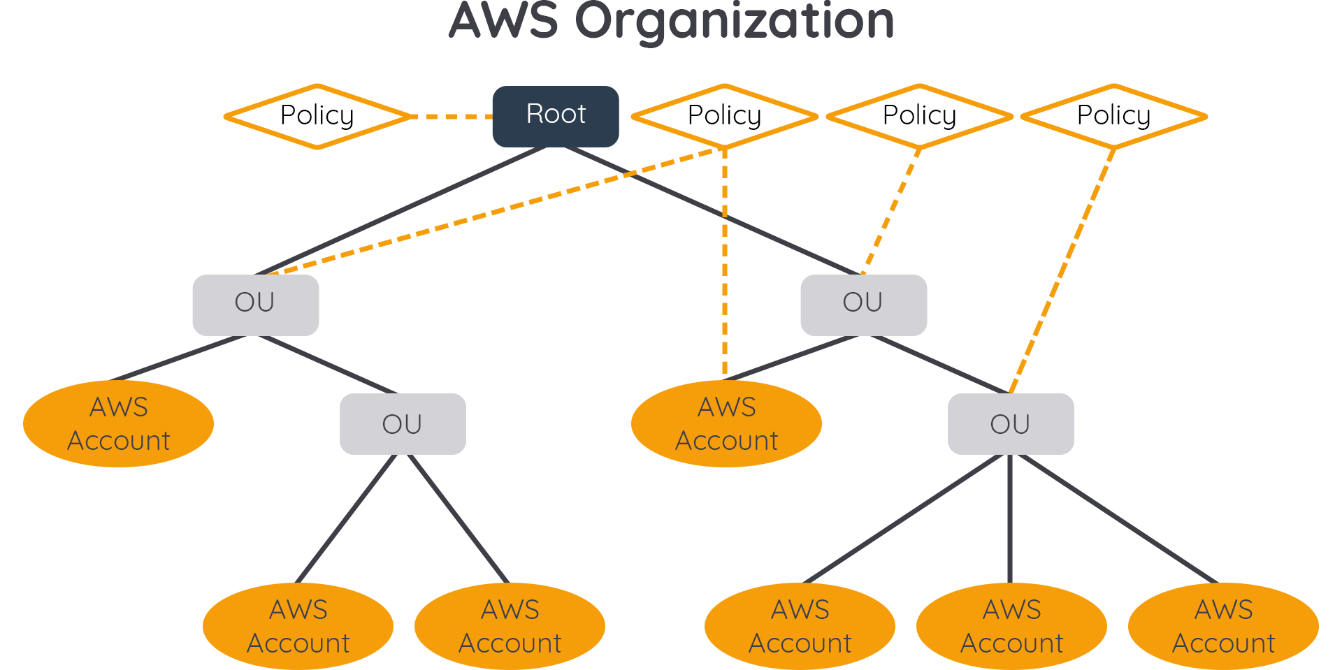](https://www.dicoding.com/academies/266/tutorials/13647?from=13642)

Berdasarkan gambar di atas, mari kita bedah apa saja struktur dari AWS Organizations.

* **Root**  
  Tingkat teratas di AWS Organizations. Jika kita mengaplikasikan policy di level Root, maka ini akan berdampak ke seluruh OU (Organizational Unit) atau akun AWS di organisasi.
* **OU**  
  Tingkat di bawah Root. Saat Anda meng-attach (melampirkan) policy ke salah satu node dalam hierarki, policy tersebut mengalir ke bawah dan memengaruhi semua cabang (OU) dan daun (akun) di bawahnya. Sebuah OU hanya dapat memiliki satu parent dan setiap akun hanya bisa menjadi anggota dari satu OU.
* **Policy**  
  Policy yang menentukan layanan dan tindakan apa yang dapat digunakan oleh user dan role di akun, dipengaruhi oleh SCP. SCP mirip dengan IAM policy, bedanya, SCP menentukan permission untuk level organisasi, OU, atau akun.  
    
  Saat melampirkan SCP ke root dari organisasi atau OU Anda, SCP akan membatasi apa saja yang bisa dilakukan untuk entitas di akun anggota.

**Ikhtisar**

INGATLAH! Jika ada satu hal yang bisa Anda ambil dari modul ini, jangan gunakan root account di lingkungan Production. Segera buat IAM User dan delegasikan akses admin ke akun ini, kemudian jaga akses ke root account secara ketat (atau Anda juga dapat menyimpan dan sebisa mungkin untuk tidak menggunakannya). Informasi lebih jauh untuk praktik keamanan root account dan juga langkah-langkah mengamankan resource AWS di akun Anda dapat dibaca lebih lanjut di tautan ini [Security best practices in IAM](https://docs.aws.amazon.com/IAM/latest/UserGuide/best-practices.html).

Alright. Di modul ini, kita telah mempelajari beberapa hal, antara lain:

* Identity and Access Management (IAM) di AWS akan sangat membantu kita dalam memastikan keamanan dari aplikasi dan data.
* Kita bisa menggunakan IAM User, Group, dan Role untuk memudahkan kita mengorganisasi akses dan keamanan di dalam akun AWS.
* Untuk mengelola akses, kita bisa menggunakan Policy & Permission. Policy dibuat untuk diasosiasikan/dikaitkan dengan IAM Identity atau Resources. AWS akan mengevaluasi Policy ini saat ada permintaan dari identity principal atau resources. Sementara itu, permission akan menentukan apakah permintaan/request tersebut diperbolehkan atau dilarang.
* Selain menggunakan akun IAM User, kita dapat menggunakan Identity Provider lain misalnya dari amazon.com, google, maupun facebook sebagai pengganti IAM User.
* Kita juga telah belajar mengenai AWS Organizations dan strukturnya, seperti root, OU, dan policy.

**Pengantar ke Elastisitas, Ketersediaan Tinggi, dan Pemantauan**

Startup warung kopi kita mengalami pertumbuhan yang luar biasa. Karena promosi yang cerdas dan dikombinasikan dengan produk kopi terbaik, permintaan terhadap produk kita pun meningkat pesat. Bayangkan, dalam waktu beberapa bulan saja sejak startup warung kopi meluncur, kita telah memiliki puluhan ribu pengguna.

Dengan pertumbuhan yang ekstrem tersebut, tentu saja itu berarti tuntutan terhadap infrastruktur IT kita juga semakin tinggi. Nah, di modul ini kita akan mempelajari bagaimana AWS adalah partner terbaik untuk menjawab tuntutan bisnis seperti skenario tadi.

Beberapa materi yang akan kita bahas di antaranya:

* Elastisitas
* Pemantauan
* Skalabilitas

Di akhir modul kita akan memiliki pemahaman yang lebih baik untuk mengembangkan arsitektur seperti yang ditunjukkan pada gambar di bawah ini.

[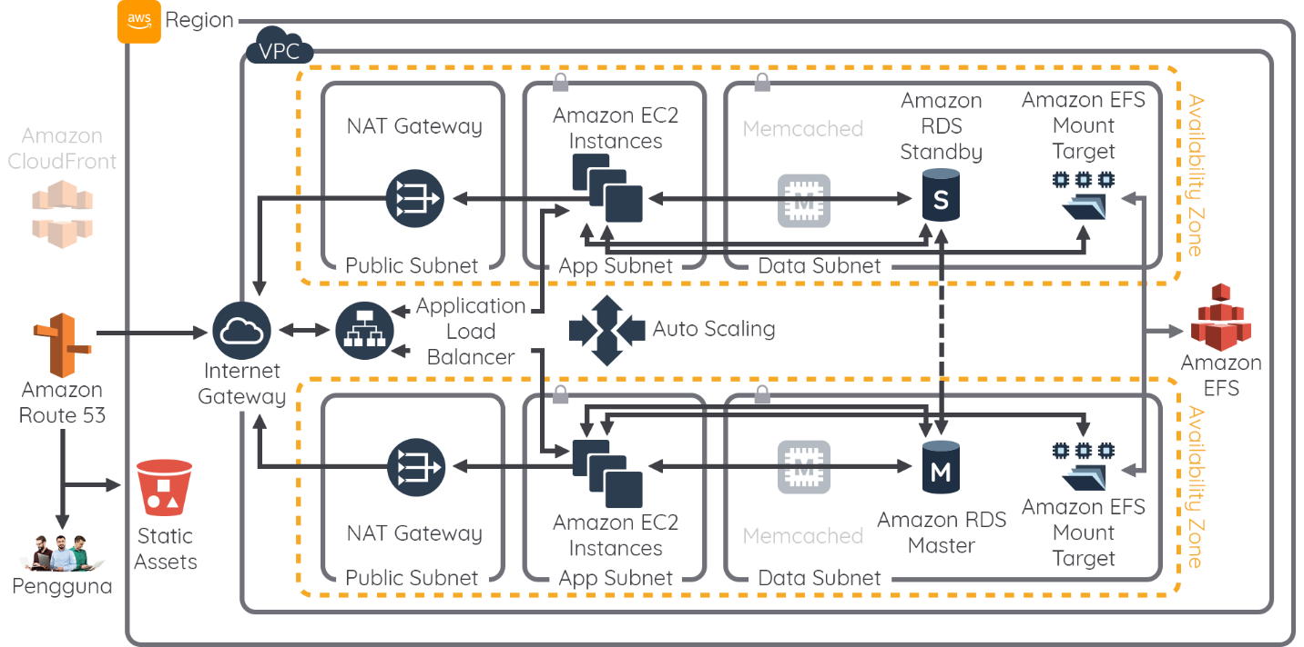](https://www.dicoding.com/academies/266/tutorials/13653?from=16500)

Sekarang, arsitektur kita akan memiliki komponen Auto Scaling yang membuatnya elastis. Menarik bukan? Mari kita mulai.

**Elastisitas**

Pada data center tradisional, perusahaan harus membayar sumber daya di muka dan berharap semoga hal itu dapat memenuhi kebutuhan. Bahkan, bisa saja sumber daya yang telah dibeli terlalu banyak sehingga menimbulkan keborosan.

Umumnya data center tradisional selalu harus memikirkan masalah klasik, yaitu bagaimana memenuhi tuntutan terhadap sumber daya komputasi (memori, CPU, jaringan, penyimpanan) dengan biaya yang paling optimal.

Tahukah Anda? Rata-rata waktu pemesanan perangkat keras data center adalah antara 8 sampai 12 minggu semenjak purchase order (PO) diberikan.

**Studi Kasus: Amazon.com**

Tidak perlu dikatakan lagi, Amazon.com adalah salah satu pelanggan setia dan terbesar dari AWS. Sebelum hadirnya AWS, Amazon.com pun memiliki data center sendiri dan juga berhadapan dengan masalah yang sama. Coba kita pelajari gambar di bawah ini.

[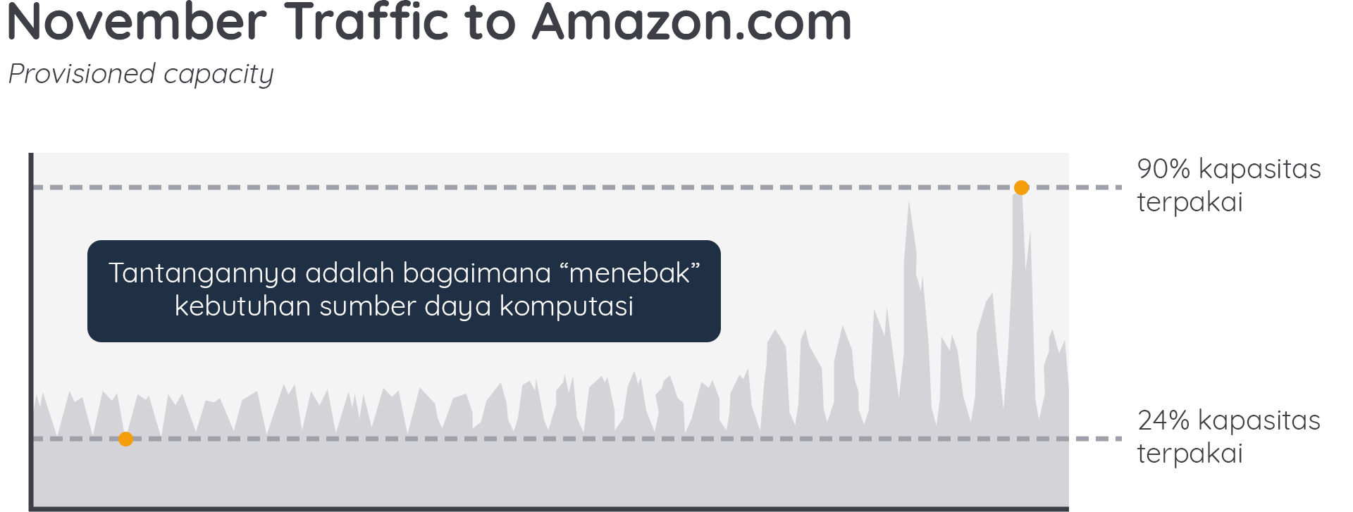](https://www.dicoding.com/academies/266/tutorials/13657?from=13653)

Amazon.com mengalami periode puncak musiman (seasonal peak) pada bulan November (Black Friday, yaitu hari belanja konsumen utama di Amerika Serikat). Perusahaan harus berinvestasi dalam sumber daya yang cukup untuk mendukung periode puncak yang terjadi setiap tahun. Seiring pertumbuhan bisnis, Amazon.com harus terus berinvestasi pada perangkat keras dan perangkat lunak tambahan. Pada suatu saat, mereka akan kehabisan tempat, jadi mereka harus menambahkan data center baru.

Saat menggunakan solusi on-premise, sekitar 76 persen sumber daya dibiarkan menganggur hampir sepanjang tahun, karena nyatanya, hanya 24 persen kapasitas sajalah yang terpakai, tentu ini menjadikan sumber daya tersebut sia-sia. Tetapi tanpa berinvestasi pada perangkat keras tambahan tersebut, perusahaan mungkin tidak akan memiliki kemampuan komputasi yang cukup untuk mendukung periode puncak di bulan tertentu. Jika terjadi kegagalan pada server, perusahaan mungkin akan kehilangan kepercayaan pelanggan.

**Apakah Elastisitas itu?**

Infrastruktur yang elastis dapat secara cerdas menambah dan menyusut kapasitasnya sesuai kebutuhan. Contoh dari hal ini antara lain:

* Meningkatkan jumlah server web saat traffic meningkat secara tiba-tiba.
* Menurunkan kapasitas write (tulis) di database Anda saat lalu lintas menurun.
* Menangani fluktuasi permintaan sehari-hari di seluruh arsitektur Anda.

Nah, begitu juga dengan arsitektur pada startup warung kopi. Seperti yang telah disebut di awal modul, startup kita sekarang telah memiliki puluhan ribu pengguna. Bayangkan betapa sulitnya jika kita harus menambah dan mengurangi server secara manual.

Pertama, kita harus membuat analisis kapan lonjakan lalu lintas terjadi, kemudian bersiaga pada jam-jam tertentu, lalu menyesuaikan kapasitas sesuai beban traffic. Ahh! Itu aktivitas yang melelahkan.

Bayangkan, bagaimana jika lonjakan traffic terjadi di malam hari? Anda harus terbangun untuk menambah server! Atau, bagaimana jika lonjakan tersebut terjadi saat Anda sedang berlibur di akhir pekan? Hmm! Menjengkelkan, bukan?

Maka dari itu, elastisitas ini akan sangat membantu Anda dalam menyesuaikan kapasitas sesuai kebutuhan. Selanjutnya, mari kita lihat beberapa jenis elastisitas.

**Tiga Jenis Elastisitas**

AWS menawarkan tiga jenis elastisitas, yakni berbasis waktu, volume, dan perkiraan. Mari kita uraikan!

* **Berbasis Waktu**  
  Mematikan resource saat sudah tidak dibutuhkan lagi. Contoh yang paling sering dilakukan adalah pada lingkungan Development/Testing.
* **Berbasis Volume**  
  Menyesuaikan skala dengan intensitas permintaan Anda (memastikan Anda memiliki daya komputasi yang cukup).
* **Berbasis Perkiraan**  
  Memprediksi kebutuhan masa depan berdasarkan tren harian dan mingguan (termasuk lonjakan yang terjadi secara teratur).

## Pemantauan

Memantau lingkungan adalah salah satu hal terpenting untuk dipikirkan saat melakukan desain dan arsitektur di cloud. Anda akan selalu membutuhkan cara untuk melacak bagaimana sumber daya beroperasi dan berkinerja. Pemantauan memberi Anda petunjuk pertama untuk mengetahui apakah ada sesuatu yang perlu diubah.

Berikut beberapa poin tentang pemantauan yang perlu Anda ingat:

* Monitoring atau pemantauan adalah langkah pertama untuk membangun arsitektur reaktif yang scalable (dapat diskalakan) saat permintaan naik dan turun. Jenis scaling ini akan sangat menghemat uang dan memberikan pengalaman yang lebih baik untuk Anda dan pelanggan Anda.
* Resource utilization (pemanfaatan sumber daya) dan application performance (kinerja aplikasi) akan menjadi komponen besar untuk memastikan infrastruktur Anda memenuhi permintaan. Anda dapat menarik informasi ini melalui pemantauan.
* Pemantauan juga sangat penting dari sudut pandang keamanan. Dengan parameter yang efektif, Anda dapat mengetahui saat pengguna mengakses bagian dari lingkungan AWS Anda yang seharusnya tidak boleh mereka akses.

## AWS Cost Explorer

Untuk menciptakan arsitektur yang lebih fleksibel dan elastis, Anda harus tahu di bagian mana Anda mengeluarkan uang atas sumber daya AWS yang dibangun. AWS Cost Explorer adalah layanan pemantauan pengeluaran dari AWS yang akan sangat membantu dalam hal ini.  
  
AWS Cost Explorer memiliki beberapa kemampuan yang dapat membantu Anda dalam memantau pengeluaran di AWS, di antaranya:

* **Monitor pengoptimalan biaya**  
  AWS Cost Explorer dapat menghasilkan laporan yang memberikan wawasan tentang penggunaan layanan dan biaya. Layanan ini akan memberikan perkiraan biaya yang dapat dikelompokkan berdasarkan periode, akun, sumber daya, atau tag.
* **Melihat data hingga 13 bulan**  
  Layanan ini memungkinkan Anda untuk melihat pola pembelanjaan sumber daya AWS dari waktu ke waktu, dengan maksimal 13 bulan (12 bulan terakhir dan bulan ini).
* **Forecasting dengan AWS Cost Explorer**  
  Forecast atau perkiraan adalah prediksi seberapa banyak Anda akan menggunakan layanan AWS selama periode waktu tertentu di masa mendatang, berdasarkan penggunaan sebelumnya.

Forecasting akan memberikan estimasi tentang berapa tagihan AWS yang akan Anda dapat. Ia juga memungkinkan Anda untuk menggunakan alarm dan budget (anggaran) untuk nilai jumlah tertentu yang diprediksikan akan Anda gunakan. Karena forecast adalah prediksi, maka estimasi jumlah penagihan pun mungkin bisa berbeda dari nilai aktual biaya sebenarnya untuk setiap periode laporan.

Rentang akurasi yang berbeda memiliki interval prediksi yang berbeda pula. Semakin tinggi interval prediksinya, semakin besar kemungkinan forecast tersebut benar. AWS Cost Explorer forecast memiliki interval prediksi 80%. Jika AWS tidak memiliki cukup data untuk memperkirakan dalam interval prediksi 80%, maka AWS Cost Explorer tidak akan menampilkan forecast.

**Amazon CloudWatch**

Langkah pertama dalam perjalanan kita untuk membuat arsitektur elastis adalah dengan mempelajari Amazon CloudWatch. CloudWatch mampu memberikan tingkat visibilitas yang lebih tinggi ke dalam sumber daya dan aplikasi AWS Anda.

Amazon CloudWatch memiliki beberapa kemampuan, di antaranya:

* Anda dapat menggunakan CloudWatch untuk mengumpulkan dan melacak metrik, yaitu variabel yang dapat Anda ukur untuk sumber daya dan aplikasi.
* CloudWatch alarm (dibahas nanti) bisa mengirimkan notifikasi.
* CloudWatch dapat secara otomatis membuat perubahan pada sumber daya yang sedang dipantau berdasarkan aturan yang Anda tentukan.

Misalnya, Anda dapat memantau penggunaan CPU dan read/write pada disk Amazon EC2 instance, lalu menggunakan data ini untuk menentukan apakah Anda harus meluncurkan instance tambahan guna menangani peningkatan traffic atau tidak. Anda juga dapat menggunakan data tersebut untuk menghentikan instance yang tak terpakai agar menghemat uang.

Selain metrik bawaan (built-in), Anda juga dapat memantau metrik custom yang Anda buat sendiri. Intinya, dengan CloudWatch Anda bisa mendapatkan visibilitas ke seluruh sistem, seperti pemanfaatan sumber daya, kinerja aplikasi, dan kesehatan operasional.

**Cara Amazon CloudWatch Merespons**

Amazon CloudWatch dapat merespons setiap kejadian berdasarkan beberapa faktor, seperti metrics, logs, alarms, events, rules, dan target. Bahkan, kita juga bisa memvisualisasikan metrik dalam bentuk berbagai diagram. Mari kita bahas satu per satu.

**Metrics**

Amazon CloudWatch metrics--mari kita singkat menjadi metrik--adalah data tentang kinerja sistem Anda. Banyak layanan AWS yang menyediakan metrik untuk sumber daya secara default (seperti Amazon EC2 instance, Amazon EBS volume, dan Amazon RDS DB instance).

Anda juga dapat mengaktifkan pemantauan mendetail (detailed monitoring) untuk beberapa sumber daya, seperti Amazon EC2 instance atau menerbitkan metrik aplikasi Anda sendiri. Amazon CloudWatch bisa memuat semua metrik di akun Anda (baik metrik sumber daya AWS dan metrik aplikasi yang di-publish oleh Anda) untuk pencarian, grafik, dan alarm.

[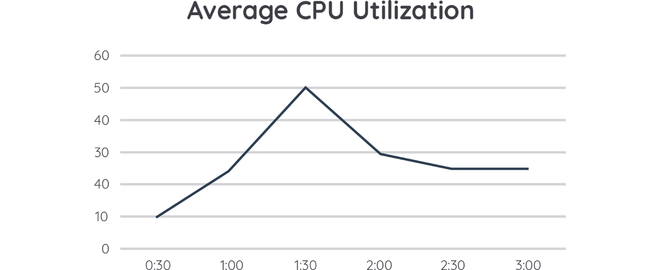](https://www.dicoding.com/academies/266/tutorials/16355?from=16350)

Data-data metrics akan disimpan oleh Amazon CloudWatch selama 15 bulan, tanpa biaya. Data yang disimpan dalam jangka waktu lebih lama dari 15 bulan akan expire secara bertahap.

**Logs**

CloudWatch Logs memungkinkan Anda untuk memantau, menyimpan, dan mengakses file log dari sumber seperti EC2 instance, Amazon Route 53, AWS CloudTrail, dan layanan AWS lainnya. Misalnya, Anda dapat memantau log dari Amazon EC2 instance secara real time, lalu menyimpannya di Amazon S3.

Bahkan, Anda dapat melacak jumlah kesalahan yang telah terjadi dalam log yang berasal dari aplikasi Anda dan mengirimkan pemberitahuan jika tingkat error tersebut melebihi jumlah yang sudah didefinisikan sebelumnya.

[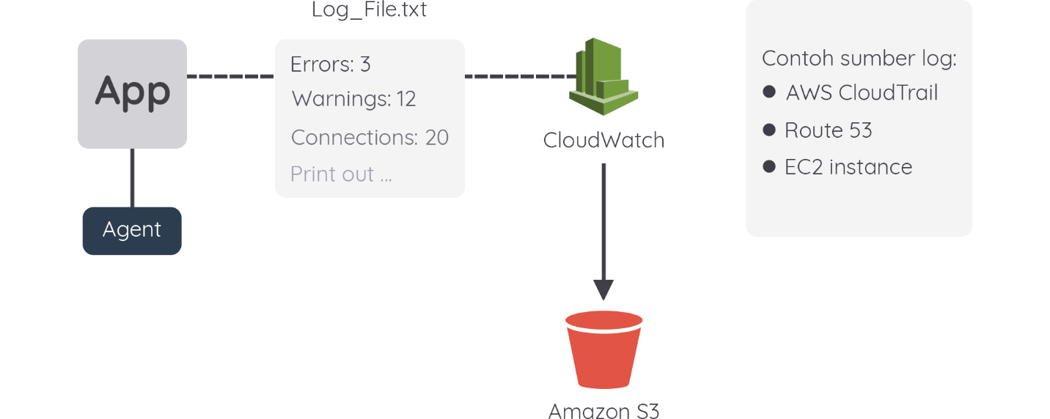](https://www.dicoding.com/academies/266/tutorials/16355?from=16350)

Tidak ada perubahan kode yang diperlukan pada aplikasi Anda untuk menggunakan Amazon CloudWatch. Selain itu, Anda dapat menggunakan CloudWatch Logs Insights untuk menganalisis log dalam hitungan detik guna memberi Anda kueri yang cepat dan visualisasi yang interaktif. Anda dapat memvisualisasikan hasil query menggunakan diagram dan menambahkan query tersebut ke CloudWatch dashboard.

**Alarms**

Anda dapat menggunakan CloudWatch alarm untuk secara otomatis memulai tindakan atas nama Anda. Alarm mengawasi satu metrik selama jangka waktu tertentu dan menjalankan satu atau beberapa tindakan tertentu berdasarkan nilai metrik yang relatif terhadap ambang batas (threshold) dari waktu ke waktu. Aksi yang dapat di-trigger contohnya adalah notifikasi yang dikirim ke Amazon SNS topic atau Auto Scaling policy. Anda juga bisa menambahkan alarm ke CloudWatch dashboard.

[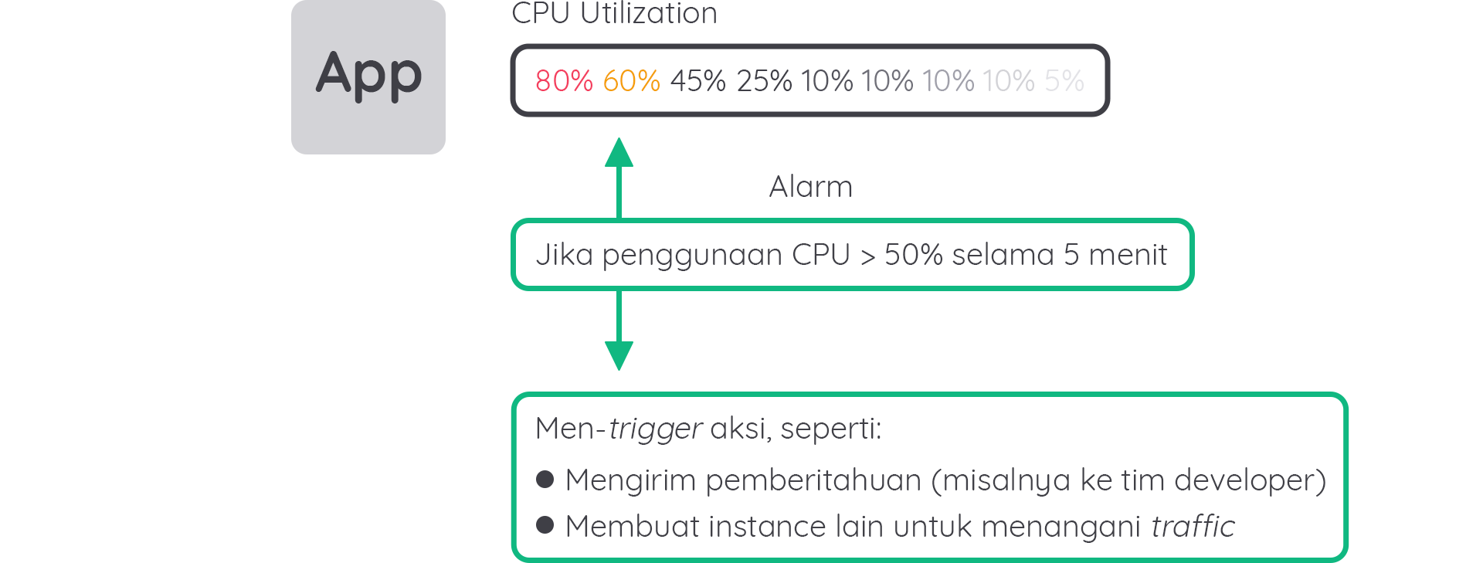](https://www.dicoding.com/academies/266/tutorials/16355?from=16350)

Pada contoh di atas, trigger akan memulai beberapa tindakan yang telah didefinisikan yaitu:

* Mengirim pemberitahuan (misalnya ke tim developer);
* Membuat instance lain untuk menangani traffic.

Alarm meng-invoke (menjalankan) tindakan hanya untuk perubahan status yang dapat bertahan. CloudWatch alarm tidak meng-invoke tindakan hanya karena berada dalam status tertentu. Status tersebut harus telah berubah dan dapat dipertahankan selama beberapa periode tertentu.

Catatan: Tindakan/Action juga dapat dijalankan saat alarm tidak ter-trigger.

**Events**

Amazon CloudWatch event memberikan aliran sistem event (kejadian) hampir real time yang menggambarkan perubahan dalam sumber daya AWS.

Sumber daya di AWS dapat menghasilkan event ketika statusnya berubah. Misalnya, pada Amazon EC2 instance saat statusnya pending berubah menjadi running dan pada Amazon EC2 Auto Scaling saat meluncurkan instance baru atau mengakhiri (terminate) instance.

Dengan menggunakan rules (dibahas nanti) yang sederhana, Anda dapat mencocokkan event dan mengarahkannya ke satu atau beberapa target (Lambda function atau Kinesis stream).

CloudWatch Events akan menyadari atas terjadinya perubahan operasional. CloudWatch event akan menanggapi perubahan operasional tersebut dan mengambil tindakan perbaikan yang diperlukan dengan mengirim pesan untuk merespons lingkungan, mengaktifkan Lambda function, membuat perubahan, dan menangkap status informasi.

Anda juga dapat menggunakan CloudWatch Events untuk menjadwalkan tindakan otomatis yang self-trigger (memicu diri sendiri) pada waktu tertentu menggunakan cron atau rate expressions.

**Rules**

CloudWatch rules mencocokkan event yang masuk dan mengarahkannya ke target untuk diproses. Satu rules dapat diarahkan ke beberapa target yang semuanya diproses secara paralel. Rules tidak diproses dalam urutan tertentu, sehingga ini memungkinkan berbagai bagian yang berbeda dari sebuah organisasi untuk mencari dan memproses event yang menarik bagi mereka.

Selain itu, rules dapat mengubah/menyesuaikan JSON yang dikirim ke target dengan hanya meneruskan bagian tertentu atau menimpanya dengan nilai konstan (constant values) yang kita definisikan.

**Target**

Target adalah komponen yang memproses event. Target ini dapat berupa Amazon EC2 instance, AWS Lambda function, Kinesis stream, Amazon ECS task, Step Functions state machine, Amazon SNS topic, Amazon SQS queue, dan built-in target (target bawaan). Target menerima event dalam format JSON.

**Visualisasi CloudWatch**

[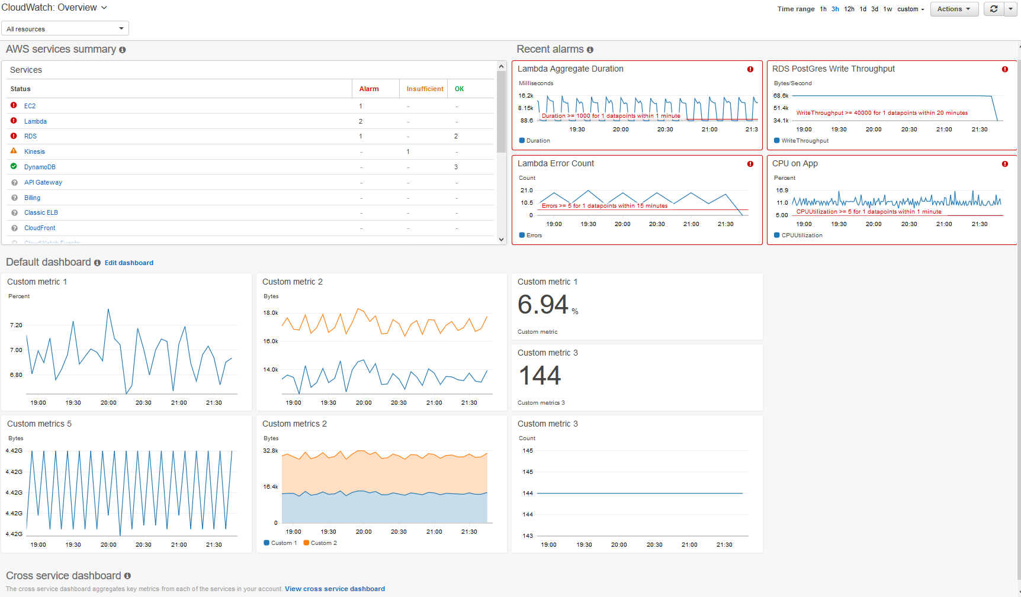](https://www.dicoding.com/academies/266/tutorials/16355?from=16350)

Diambil dari [Getting started with Amazon CloudWatch](https://docs.aws.amazon.com/AmazonCloudWatch/latest/monitoring/GettingStarted.html)

Amazon CloudWatch pada dasarnya adalah repositori metrik. Layanan AWS—seperti contoh Amazon EC2—menempatkan metrik ke dalam repositori, sehingga Anda dapat mengambil statistik berdasarkan metrik tersebut. Jika Anda memasukkan metrik custom ke dalam repositori, Anda juga dapat mengambil statistik pada metrik tersebut.

Dengan CloudWatch dashboard, Anda dapat menggunakan visualisasi seperti diagram batang (bar chart), diagram garis (line chart), dan diagram area bertumpuk (stacked area chart) untuk mengidentifikasi pola dalam data log secara lebih efisien. CloudWatch Logs Insights menghasilkan visualisasi untuk query yang menggunakan fungsi statistik dan satu atau beberapa fungsi agregasi.

## AWS CloudTrail

AWS CloudTrail adalah layanan web yang mencatat panggilan AWS API dan mengirimkan file log kepada Anda. Informasi yang terekam mencakup identitas pemanggil API, waktu panggilan API, alamat IP sumber dari pemanggil API, parameter permintaan, dan elemen respons yang di-return oleh layanan AWS.

[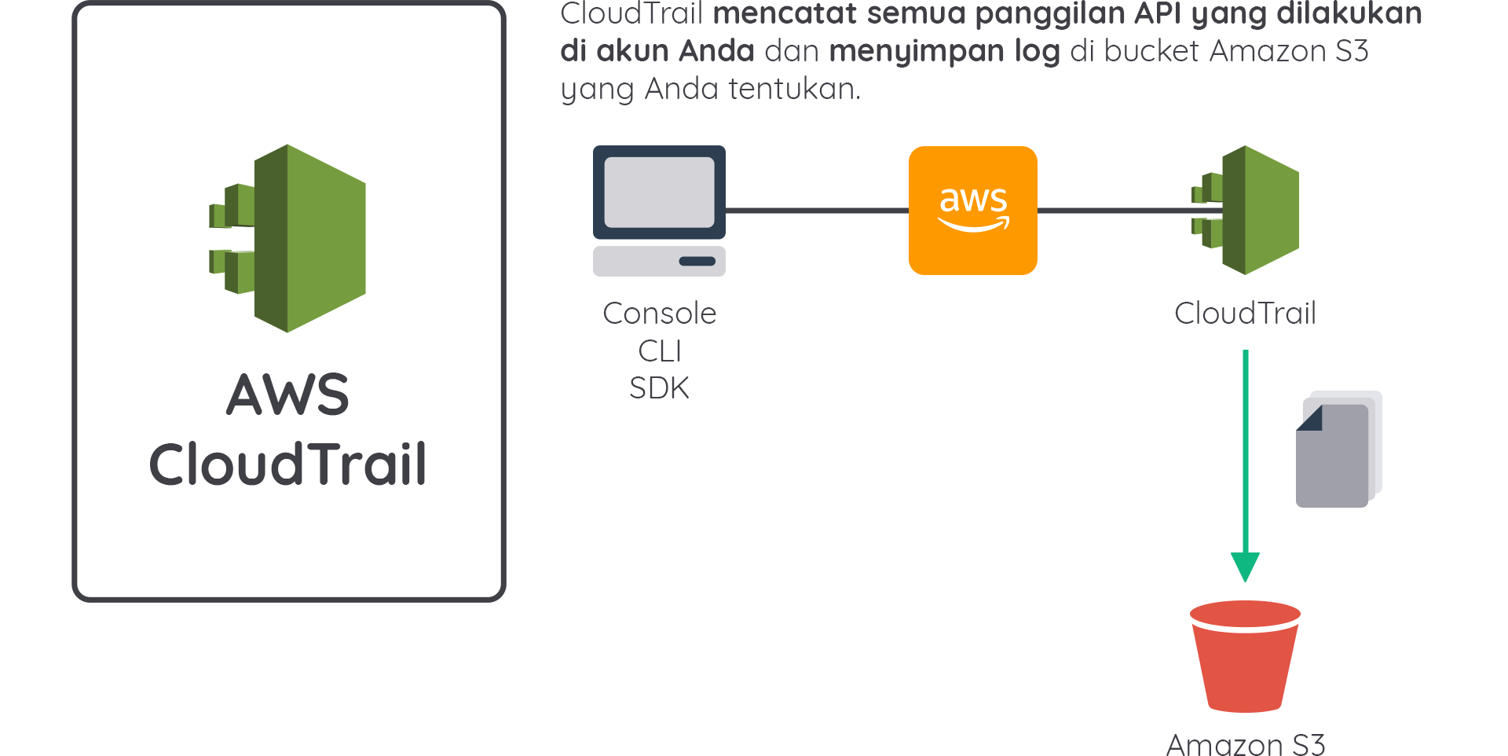](https://www.dicoding.com/academies/266/tutorials/16360?from=16355)

Dengan CloudTrail, Anda bisa mendapatkan riwayat panggilan API AWS untuk akun Anda, termasuk panggilan API yang dilakukan melalui AWS Management Console, AWS SDK, command-line, dan layanan AWS lainnya (seperti AWS CloudFormation). Riwayat panggilan API yang dihasilkan oleh CloudTrail akan memberikan analisis keamanan, pelacakan perubahan sumber daya, dan audit compliance (kepatuhan).

CloudTrail berjalan pada basis Region. Jika Anda menggunakan lebih dari satu Region, Anda dapat memilih ke mana file log dikirimkan. Misalnya, Anda dapat memiliki Amazon S3 bucket terpisah untuk setiap region atau menyatukan file log dari semua region dalam satu Amazon S3 bucket.

**VPC Flow Logs**

VPC Flow Logs adalah fitur yang memungkinkan Anda untuk menangkap informasi tentang lalu lintas IP yang menuju dan dari network interface (antarmuka jaringan) di VPC Anda. Data Flow Logs disimpan menggunakan Amazon CloudWatch Logs. Sehingga setelah membuat Flow Logs, Anda dapat melihat dan mengambil datanya di Amazon CloudWatch Logs.

Berikut adalah beberapa fitur dari VPC Flow Logs:

* Menangkap detail data aliran jaringan di VPC.
* Bisa diaktifkan di tingkat VPC, subnet, atau ENI.
* Log bisa disimpan di CloudWatch atau Amazon S3.

Flow Logs dapat membantu Anda dengan sejumlah tugas (seperti memecahkan masalah mengapa lalu lintas tertentu tidak mencapai sebuah instance), yang pada akhirnya membantu Anda mendiagnosis rule dari security group yang terlalu membatasi. Anda juga dapat menggunakan Flow Logs sebagai alat keamanan untuk memantau lalu lintas yang mencapai instance Anda.

VPC Flow Logs dapat digunakan untuk beberapa hal, misalnya memecahkan masalah konektivitas, menguji aturan akses jaringan, memantau lalu lintas, serta mendeteksi dan menyelidiki insiden keamanan.

**Auto Scaling (Penyesuaian Kapasitas secara Otomatis)**

Masih ingatkah Anda dengan kebutuhan startup warung kopi kita dalam hal elastisitas? Yup, Anda tak ingin menambah dan mengurangi jumlah server secara manual. Apalagi jika itu dilakukan pada malam hari atau akhir pekan.

Nah, AWS menawarkan Auto Scaling yang dapat membantu Anda dalam menyesuaikan kapasitas secara otomatis sesuai kebutuhan.

Dengan menentukan scaling policies, Auto Scaling dapat meluncurkan atau menghentikan instance saat permintaan pada aplikasi Anda meningkat atau menurun.

Auto Scaling terintegrasi dengan ELB (Elastic Load Balancing) untuk memungkinkan Anda memasang satu atau beberapa load balancer ke Auto Scaling group yang ada. Setelah memasang Load Balancer, secara otomatis Amazon EC2 Auto Scaling akan mendaftarkan instance di Auto Scaling group, lalu ELB akan mendistribusikan lalu lintas masuk ke seluruh instance.

[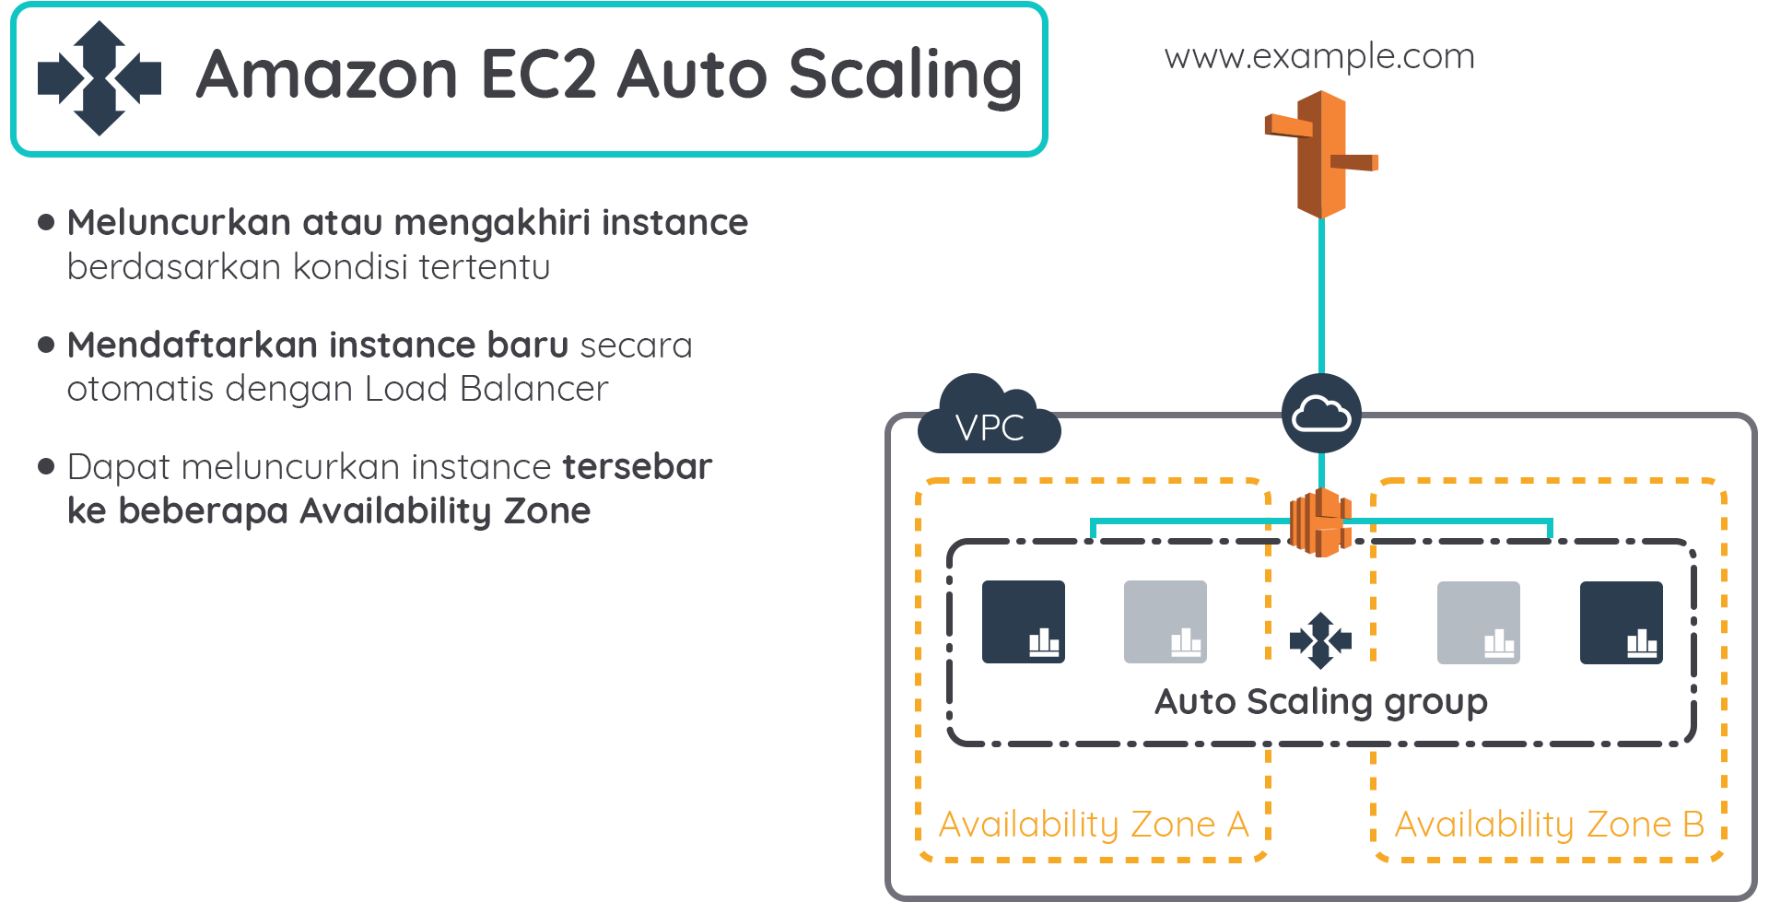](https://www.dicoding.com/academies/266/tutorials/16368?from=16365)

Saat satu Availability Zone menjadi unhealthy (tidak sehat) atau unavailable (tidak tersedia), Auto Scaling akan meluncurkan instance baru di Availability Zone yang tidak terpengaruh. Ketika Availability Zone yang unhealthy tersebut kembali ke keadaan healthy (sehat), Auto Scaling secara otomatis mendistribusikan ulang instance aplikasi secara merata di semua Availability Zone untuk Auto Scaling group Anda.

Auto Scaling melakukan percobaan meluncurkan instance baru di Availability Zone dengan jumlah instance yang paling sedikit. Namun, jika upaya tersebut gagal, Auto Scaling akan mencoba untuk meluncurkan instance di Availability Zone lain hingga berhasil.

**Cara Auto Scaling**

Di AWS, AWS menawarkan beberapa cara untuk Anda melakukan Auto Scaling. Lihatlah gambar di bawah ini.

[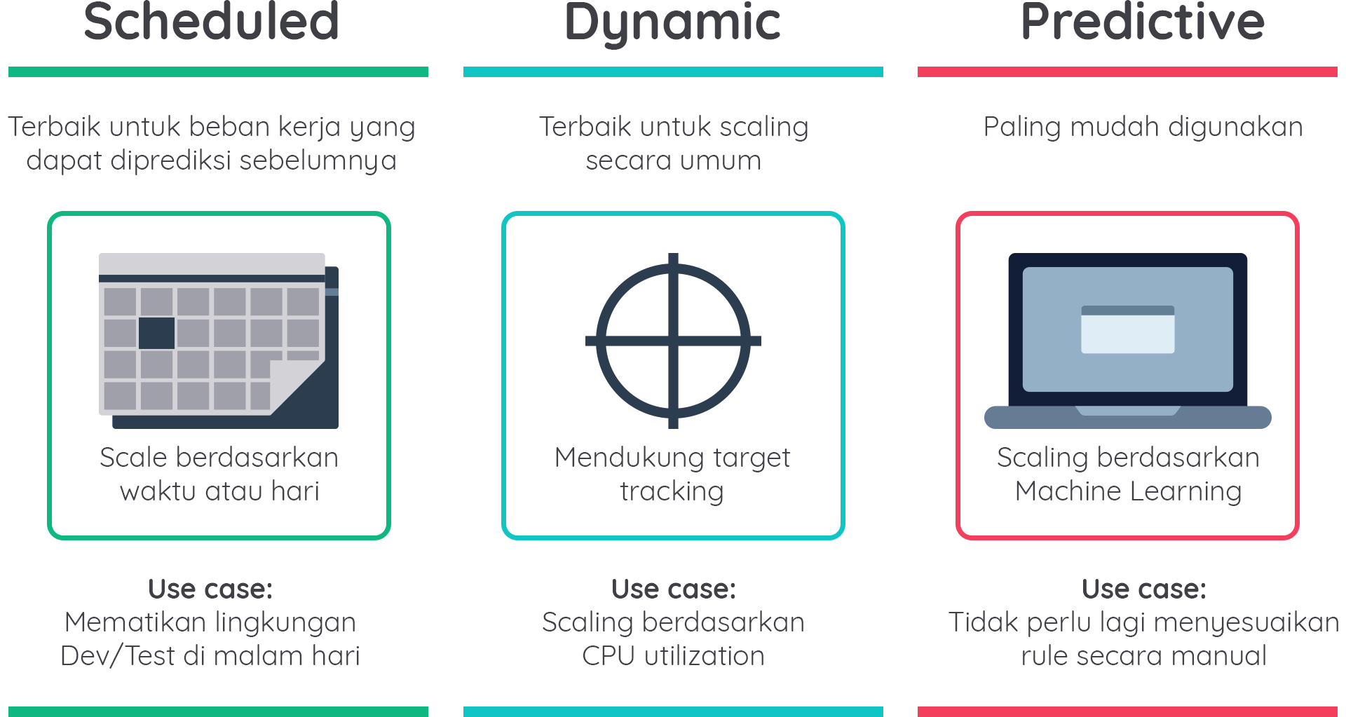](https://www.dicoding.com/academies/266/tutorials/16368?from=16365)

Mari kita kupas satu per satu:

* Scaling berdasarkan jadwal (scheduled) memungkinkan Anda untuk melakukan scale terhadap aplikasi sebelum perubahan beban traffic diketahui. Misalnya, lalu lintas ke aplikasi web Anda mulai meningkat setiap hari Rabu, tetap tinggi pada hari Kamis, dan mulai menurun pada hari Jumat.
* Scaling secara dinamis adalah solusi terbaik untuk penggunaan secara umum. Scaling akan dilakukan berdasarkan penggunaan CPU. Misalnya, saat penggunaan CPU mencapai 80%, maka Amazon EC2 Auto Scaling akan menambah instance baru.
* Predictive Scaling adalah opsi yang paling mudah digunakan. AWS akan melakukan scaling berdasarkan machine learning sehingga Anda tidak perlu menyesuaikan rule secara manual.

**Opsi Pembelian Auto Scaling**

Amazon EC2 Auto Scaling mendukung beberapa opsi pembelian dalam Auto Scaling group (ASG) yang sama. Anda dapat menyertakan Spot Instance, On-Demand, dan Reserved Instance dalam satu ASG, sehingga memungkinkan Anda untuk menghemat hingga 90% pada biaya komputasi.

Gunakanlah Amazon EC2 Fleet agar dapat menentukan kombinasi tipe instance untuk membuat kapasitas yang diinginkan dari ASG Anda. Kombinasi ini dapat didefinisikan sebagai persentase dari setiap jenis opsi pembelian.

EC2 Auto Scaling akan mempertahankan pengoptimalan biaya yang diinginkan saat ASG melakukan scaling in atau scaling out. ASG yang terdiri dari EC2 Fleet campuran (kombinasi tipe instance) masih mendukung life cycle hook (dibahas nanti), instance health check, dan scheduled scaling yang sama seperti ASG dengan EC2 Fleet tunggal.

Di bawah ini adalah opsi yang dapat dikonfigurasi pada saat menentukan ASG menggunakan kombinasi model model pembelian dan tipe-tipe instance:

* **Harga Spot Instance Maksimum** : Menentukan harga maksimum Spot untuk instances di dalam ASG.
* **Strategi Alokasi Spot Instance** : Konfigurasikan keragaman per Availability Zone. Ini sangat membantu ketika tipe instance tertentu mendapatkan permintaan yang tinggi di salah satu Availability Zone.
* **(Opsional) Basis On-Demand** : Konfigurasikan kapasitas awal yang akan terdiri dari On-Demand Instance. Hal ini terlepas pada persentase On-Demand Instance yang membentuk total kapasitas.
* **Persentase On-Demand di Atas Basis**: Mengontrol persentase On-Demand Instance untuk ditambahkan ke grup awal.

Konfigurasi mixed-fleet (fleet campuran) dapat digabungkan dengan tipe instance yang berbeda dengan jumlah RAM dan kapasitas vCPU yang bervariasi. EC2 Auto Scaling akan secara otomatis menyediakan kombinasi harga terendah untuk memenuhi kapasitas yang diinginkan.

Sekarang, perhatikan poin-poin berikut yang merupakan hal-hal penting mengenai Auto Scaling:

* Anda mungkin perlu menggabungkan beberapa jenis Auto Scaling.
* Arsitektur Anda mungkin memerlukan lebih banyak bantuan scaling menggunakan: Step Scaling.
* Beberapa arsitektur perlu melakukan scaling dengan menggunakan dua atau lebih metrik (bukan hanya metric CPU saja).
* Cobalah untuk melakukan scale out lebih awal dan cepat, sedangkan scale in perlahan secara bertahap (gradually).
* Gunakan Life Cycle Hooks.

Life Cycle Hooks memungkinkan Anda untuk melakukan tindakan custom dengan menjeda (pause) instance saat Auto Scaling group meluncurkan atau menghentikannya. Saat sebuah instance dijeda, ia tetap dalam status menunggu hingga Anda menyelesaikan tindakan life cycle menggunakan perintah complete-lifecycle-action, operasi CompleteLifecycleAction, atau hingga periode waktu tunggu berakhir (satu jam secara default).

Sebagai contoh, misalnya instance yang baru Anda luncurkan menyelesaikan tahapan proses startup dan life cycle hook menjeda instans tersebut. Saat instance dalam status menunggu, Anda dapat menginstal atau mengonfigurasi perangkat lunak di dalamnya, memastikan bahwa instance Anda sepenuhnya siap sebelum mulai menerima traffic.

**INGAT!** EC2 instance mungkin memerlukan waktu beberapa menit sampai benar-benar beroperasi.

## Scaling Database (Penyesuaian Kapasitas pada Database)

Scaling pada database tentu berbeda dengan EC2 instance. Database tidak bisa di-scaling dengan menempatkan Load Balancer di depannya. Oleh karena itu, pada pembahasan kali ini kita akan belajar bagaimana melakukan scaling pada database. Berikut adalah metode-metode yang bisa kita lakukan untuk men-scaling database di AWS:

### Horizontal Scaling

Anda bisa meningkatkan kinerja database yang besar di sisi read (baca) data dengan menggunakan read replica untuk horizontal scaling pada database Anda. Amazon RDS MySQL, PostgreSQL, dan MariaDB dapat memiliki hingga 5 read replica, sedangkan Amazon Aurora dapat memiliki hingga 15 read replica.

[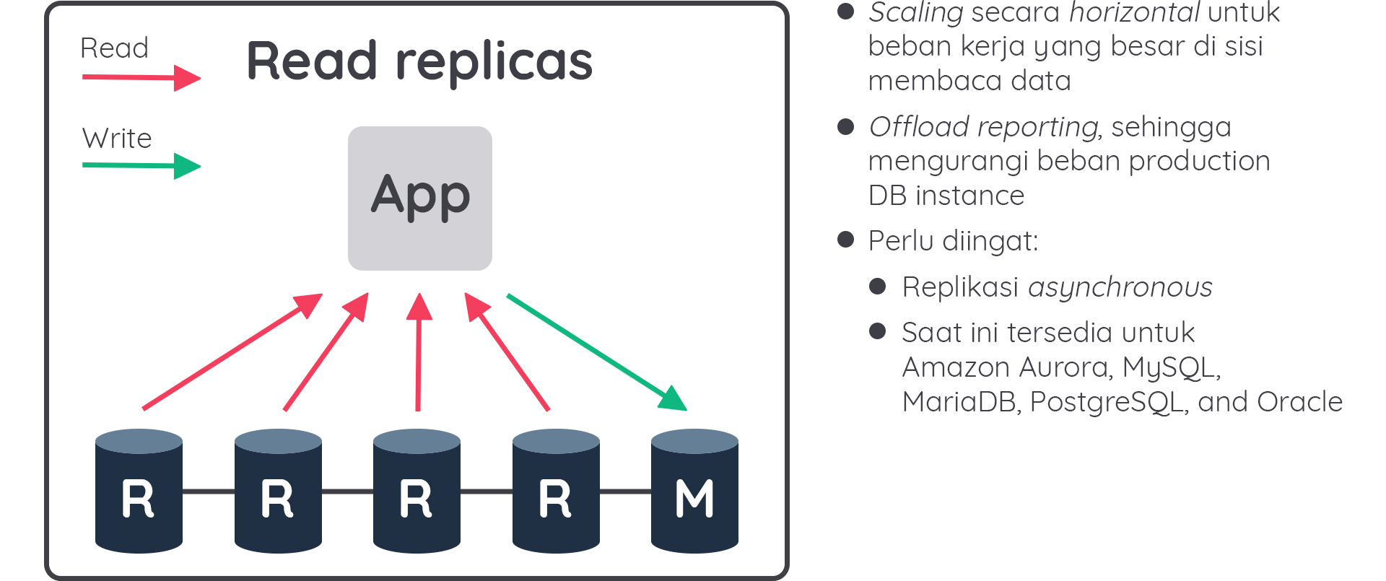](https://www.dicoding.com/academies/266/tutorials/16370?from=16368)

Read Replica memungkinkan Anda membuat salinan read-only yang disinkronkan dengan database master. Anda juga dapat menempatkan read replica di AWS Regions yang berbeda sehingga membuatnya lebih dekat dengan pengguna Anda demi kinerja yang lebih baik.

Sebagai tambahan, Anda dapat menggunakan read replica untuk meningkatkan availability (ketersediaan) database dengan mem-promote (mempromosikan) read replica ke master guna pemulihan yang lebih cepat jika terjadi bencana (disaster recovery). Namun, read replica bukanlah solusi pengganti untuk high availability dan kemampuan automatic failover karena hal itu sudah disediakan oleh fitur Amazon RDS Multi-AZ Deployments.

### Push Button Scaling

Dengan menggunakan Amazon RDS API atau beberapa klik pada console, Anda dapat melakukan scaling up atau scaling down terhadap sumber daya komputasi dan memori yang mendasari proses deployment Anda. Operasi scaling biasanya selesai dalam beberapa menit.

[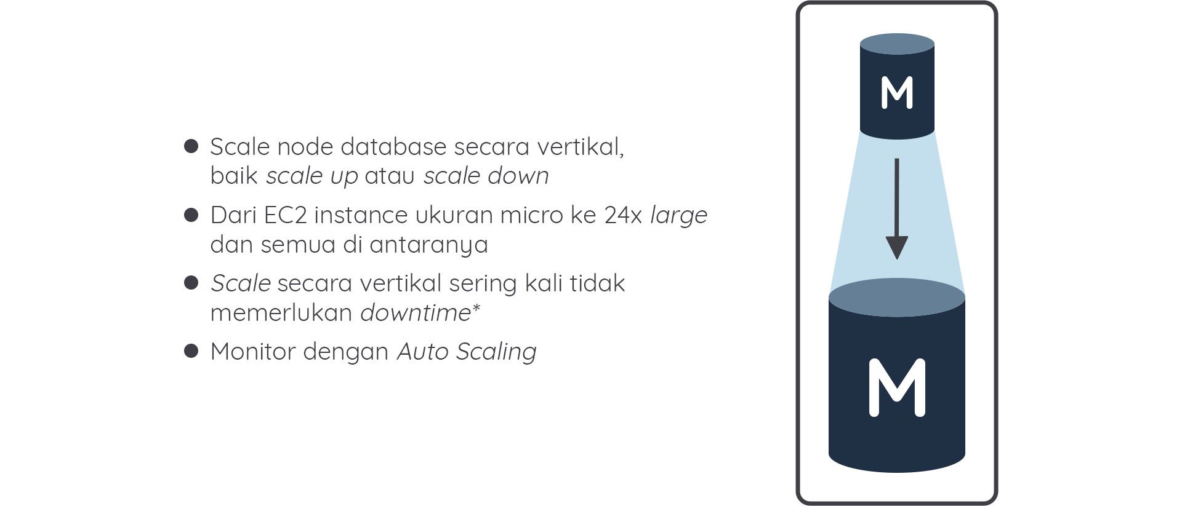](https://www.dicoding.com/academies/266/tutorials/16370?from=16368)

Catatan: \* RDS normalnya memerlukan waktu henti (downtime) singkat 1-2 menit saat di-scale, tetapi Aurora Serverless dapat melakukan scaling tanpa downtime.

Seiring bertambahnya kebutuhan, Anda dapat menyediakan penyimpanan tambahan dengan cepat tanpa downtime. Jika Anda menggunakan RDS Provisioned IOPS (dengan pengecualian Amazon RDS for SQL Server), Anda juga dapat melakukan scaling terhadap throughput DB instance dengan menentukan tarif IOPS dari 1.000 IOPS hingga 80.000 IOPS (dalam kelipatan 1.000 IOPS) dan penyimpanan dari 100 GB menjadi 64 TB.

Storage alias penyimpanan dapat ditingkatkan tanpa downtime. Namun, mengubah tipe instance akan membutuhkan downtime.

### Aurora DB Cluster

Amazon Aurora DB Cluster terdiri dari satu atau lebih DB instance dan cluster volume--yang mengelola data untuk DB instance tersebut. Aurora cluster volume adalah volume penyimpanan database virtual yang mencakup beberapa Availability Zone, dengan setiap Availability Zone-nya memiliki salinan data dari DB cluster. Dua jenis DB instance yang membentuk Aurora DB cluster antara lain:

* **Primary DB Instance**  
  Mendukung operasi read/write dan melakukan semua modifikasi data ke cluster volume. Setiap Aurora DB cluster memiliki satu DB instance utama.
* **Aurora Replica**  
  Menghubungkan ke volume penyimpanan yang sama dengan DB instance utama dan hanya mendukung operasi read. Setiap Aurora DB cluster dapat memiliki hingga 15 Aurora Replica selain DB instance utama.  
    
  Pertahankan high availability dengan menempatkan Aurora Replica di Availability Zone yang terpisah. Aurora secara otomatis akan failover (beralih) ke Aurora Replica jika terjadi kegagalan di DB instance utama.  
    
  Anda dapat menentukan prioritas failover untuk Aurora Replica. Saat instance utama gagal, Amazon RDS akan mempromosikan instance replica dengan prioritas tertinggi menjadi instance utama.  
    
  Jika dua atau lebih Aurora Replica berbagi prioritas yang sama, maka Amazon RDS mempromosikan replica dengan ukuran (size) terbesar. Namun jika dua atau lebih Aurora Replica berbagi prioritas dan size yang sama, maka Amazon RDS mempromosikan replica secara acak di tingkat promosi yang sama.  
    
  Aurora Replica juga dapat offload (melepaskan) beban kerja read dari DB instance utama.  
  [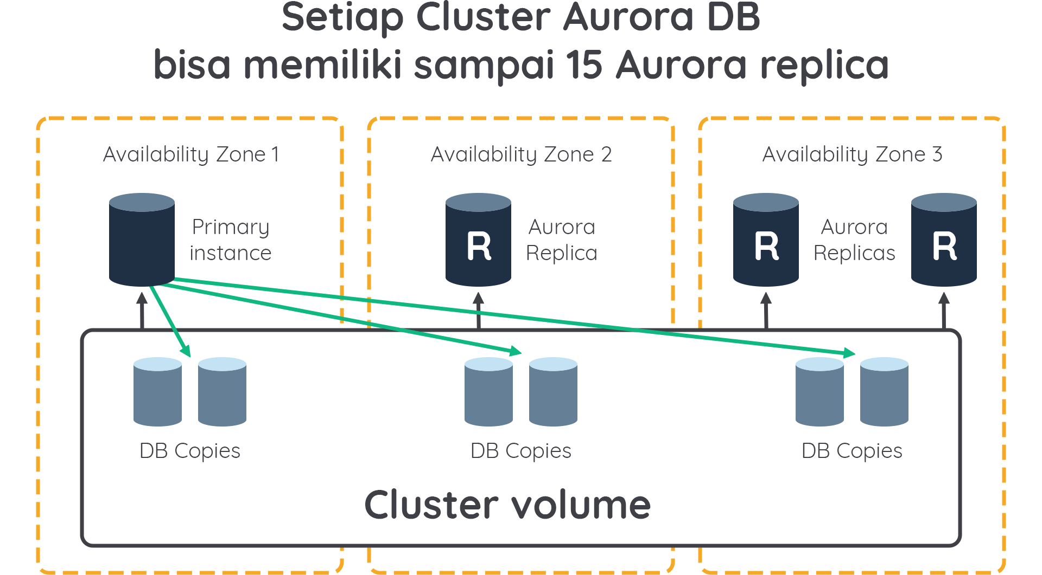](https://www.dicoding.com/academies/266/tutorials/16370?from=16368)

### Aurora Serverless

Amazon Aurora Serverless adalah konfigurasi Auto Scaling sesuai permintaan untuk Amazon Aurora sebagai database relasional. Aurora Serverless DB cluster adalah DB cluster yang secara otomatis memulai, mematikan, dan meningkatkan atau menurunkan kapasitas berdasarkan kebutuhan aplikasi Anda tanpa perlu mengelola infrastruktur server database.

Aurora Serverless menyediakan opsi yang relatif sederhana dan hemat biaya untuk beban kerja yang jarang, terputus-putus, atau tidak dapat diprediksi. Aurora Serverless dapat membantu Anda dalam hal tersebut karena ia secara otomatis memulai instance, melakukan scaling terhadap kapasitas agar sesuai dengan penggunaan aplikasi, dan menghentikan instance saat tidak digunakan. Saat mengonfigurasi Aurora Serverless, Anda menentukan maksimum dan minimum Aurora Capacity Unit (ACU) dan membayar jumlah ACU tersebut sesuai yang Anda gunakan.

### Database Sharding

Sharding adalah teknik untuk meningkatkan kinerja writing (penulisan) dengan beberapa server database. Database dengan struktur identik disiapkan dan dibagi menggunakan kolom tabel yang sesuai sebagai kunci untuk mendistribusikan proses writing. Penggunaan layanan RDBMS yang disediakan di AWS Cloud memungkinkan Anda melakukan sharding ini untuk mencapai peningkatan ketersediaan dan operasi yang lebih efektif.

[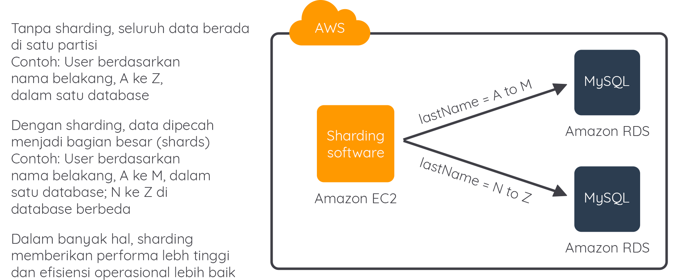](https://www.dicoding.com/academies/266/tutorials/16370?from=16368)

Anda dapat menggunakan Amazon RDS dalam membagi database backend. Cukup instal perangkat lunak sharding seperti server MySQL yang digabungkan dengan Spider Storage Engine pada Amazon EC2 instance, siapkan beberapa RDS, dan gunakan sebagai database backend sharding. Yang lebih menariknya, Anda dapat mendistribusikan RDS ke beberapa region.

### DynamoDB

Saat Anda membuat tabel baru di layanan DynamoDB dengan menggunakan console, tabel tersebut akan mengaktifkan Auto Scaling secara default. DynamoDB Auto Scaling secara otomatis menyesuaikan kapasitas throughput read (baca) dan write (tulis) sebagai respons terhadap volume permintaan yang berubah secara dinamis dengan downtime (waktu henti) nol.

Dengan DynamoDB Auto Scaling, Anda cukup menetapkan target penggunaan throughput yang diinginkan, batas minimum dan maksimum, dan Auto Scaling akan menangani sisanya.

DynamoDB Auto Scaling bekerja dengan Amazon CloudWatch untuk terus memantau konsumsi throughput yang aktual dan melakukan scaling up dan scaling down terhadap kapasitas secara otomatis ketika penggunaan aktual menyimpang dari target Anda.

Auto Scaling dapat diaktifkan untuk tabel baru (new table), yang sudah ada (existing table), dan indeks sekunder global. Tidak ada biaya tambahan untuk menggunakan DynamoDB Auto Scaling, selain yang sudah Anda bayar untuk DynamoDB dan CloudWatch alarm. DynamoDB Auto Scaling tersedia di semua AWS Region.

Amazon DynamoDB On-Demand adalah opsi penagihan fleksibel untuk DynamoDB yang mampu melayani ribuan permintaan per detik tanpa harus melakukan perencanaan kapasitas. Ini menggunakan model harga pay-per-request (bayar per permintaan), bukan provisioned-price model (jenis pembayaran berdasarkan sumber daya yang ditetapkan sebelumnya).

DynamoDB On-Demand dapat mengamati setiap peningkatan atau scale (skala) tingkat lalu lintas. Jika tingkat lalu lintas mencapai puncak baru, DynamoDB akan beradaptasi dengan cepat untuk mengakomodasi beban kerja. Ini berguna jika beban kerja Anda sulit diprediksi atau mengalami lonjakan besar dalam durasi yang singkat.

Anda dapat mengubah tabel dari kapasitas yang disediakan (provisioned) menjadi sesuai permintaan (on-demand) satu kali sehari. Sementara itu, Anda dapat beralih dari kapasitas on-demand ke provisioned sesering yang Anda inginkan.

#### Cara Kerja DynamoDB Auto Scaling

Setelah kita mengetahui penjelasan tentang DynamoDB Auto Scaling, mari kita telaah bagaimana cara kerjanya. Simaklah gambar berikut yang menunjukkan cara kerja dari DynamoDB Auto Scaling:

[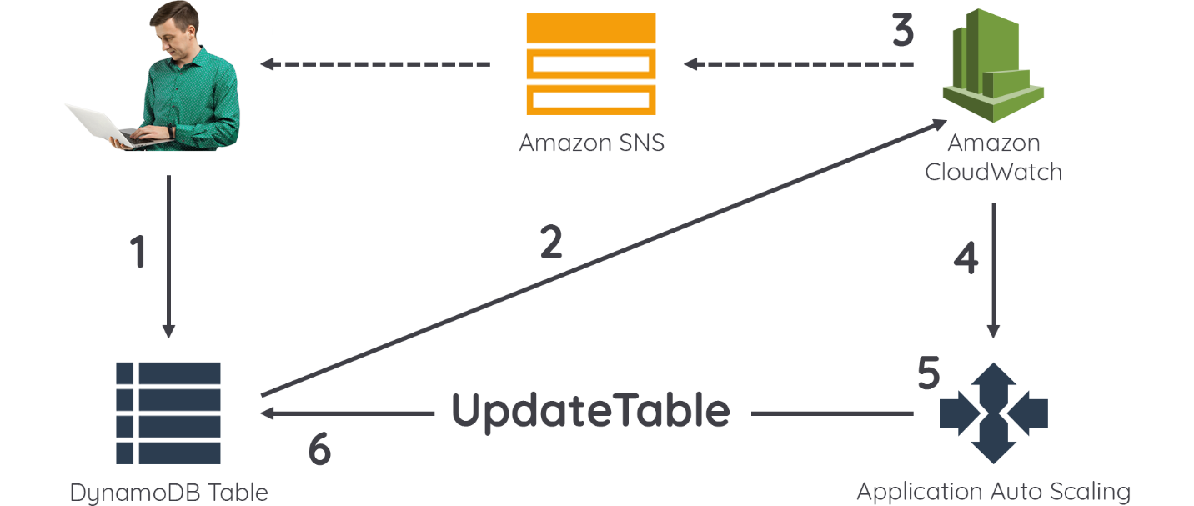](https://www.dicoding.com/academies/266/tutorials/16370?from=16368)

Dari gambar di atas, mari kita jabarkan cara kerjanya:

1. Buat Application Auto Scaling policy untuk tabel DynamoDB Anda.
2. DynamoDB publish (menerbitkan) metrik kapasitas yang dikonsumsi ke Amazon CloudWatch.
3. Jika kapasitas tabel yang dikonsumsi melebihi penggunaan target Anda (atau berada di bawah target) untuk jangka waktu tertentu, Amazon CloudWatch akan men-trigger (memicu) alarm. Anda dapat melihat alarm di console dan menerima notifikasi menggunakan Amazon SNS.
4. CloudWatch alarm memanggil Application Auto Scaling untuk mengevaluasi scaling policy Anda.
5. Application Auto Scaling mengeluarkan permintaan UpdateTable untuk menyesuaikan throughput yang disediakan tabel Anda.
6. DynamoDB memproses permintaan UpdateTable, kemudian ia secara dinamis meningkatkan (atau menurunkan) kapasitas throughput yang disediakan tabel sehingga mendekati penggunaan target Anda.

|  |
| --- |
| **Warning** Ikuti modul latihan ini sesuai dengan langkah-langkah yang kami berikan. Jika Anda telah menyelesaikan latihan ini, harap mengikuti tahapan **Clean Up** yang ada di akhir latihan untuk mengetahui bagaimana cara menghapus resource yang telah dibuat. |

**Hands-on Lab: Membangun Arsitektur yang Highly Available (Sangat Tersedia)**

Masih ingatkah Anda dengan latihan sebelumnya? Kita telah berhasil melakukan VPC Peering sehingga startup warung kopi Anda bisa membagi lingkungan antara Development dan Testing.

Sekarang, pelanggan warung kopi Anda semakin bertambah dan semakin banyak pula yang melakukan transaksi pada website penjualan kopi online Anda. Ini membuat server kewalahan. Tahukah Anda apa solusinya untuk persoalan ini? Yup! Menambah server!

Namun masalahnya, Anda tak mengetahui kapan lonjakan lalu lintas terjadi. Terkadang, itu terjadi di pagi hari saat orang-orang berangkat kerja, sesekali juga melonjak pada malam hari saat menjelang libur.

Jika kasusnya seperti itu, tentu akan sulit untuk menambahkan server secara manual. Alhasil, kita harus menebak-nebak kapan lonjakan traffic terjadi. Maka dari itu, pada latihan kali ini kita akan belajar bagaimana cara membuat lingkungan yang elastis sekaligus highly available. Sehingga jika terjadi gangguan pada salah satu server Anda, website penjualan kopi pun tetap tersedia dan berjalan normal.

Berikut adalah gambar arsitektur yang akan kita buat pada latihan ini:

[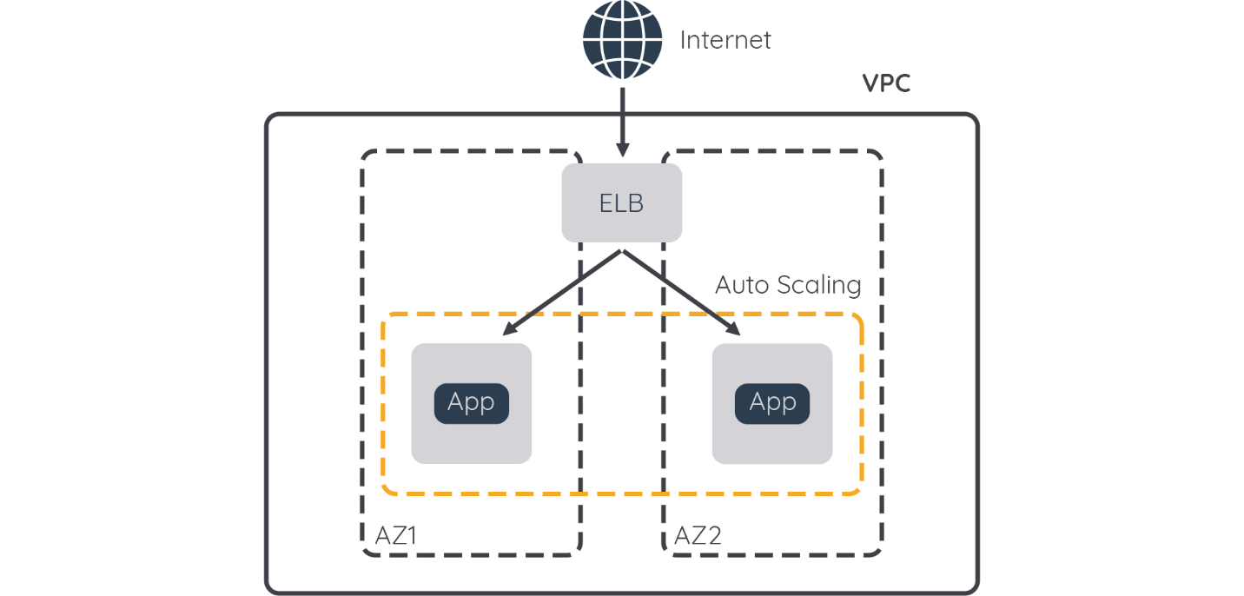](https://www.dicoding.com/academies/266/tutorials/13668?from=16370)

Kita akan menggunakan beberapa layanan yang telah dipelajari sebelumnya, yakni Amazon EC2, VPC, ELB, dan Auto Scaling. Untuk membuat server menjadi elastis dan highly available, kita akan menggunakan Auto Scaling dan menempatkannya di 2 Availability Zone, yang mana Auto Scaling tersebut terhubung dengan ELB. Berikut adalah tahapannya:

1. Membuat Load Balancer.
2. Meluncurkan Auto Scaling.
3. Melakukan Pengujian.

Pastikan Anda mengikuti setiap tahapan dengan saksama ya agar semakin memahami teori yang telah kita pelajari. Penasaran seperti apa? Yuk kita mulai.

**Hands-on Lab: Membangun Arsitektur yang Highly Available (Sangat Tersedia) - Membuat Load Balancer**

Pada bagian pertama, kita akan membuat load balancer yang berfungsi untuk mendistribusikan lalu lintas masuk ke Auto Scaling instance (akan kita buat nanti). Silakan ikuti langkah-langkah berikut:

1. Masuklah ke Amazon EC2 console dengan ketikkan *ec2* di kotak pencarian, lalu klik **EC2**.  
   [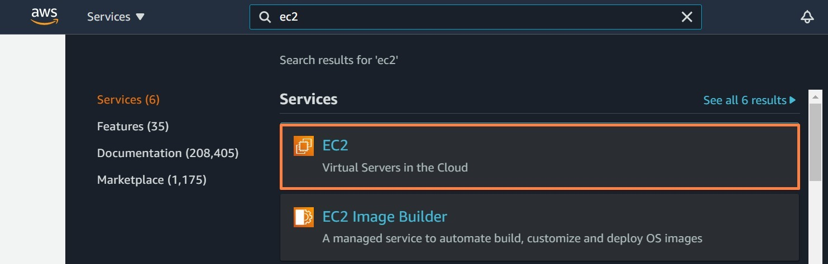](https://www.dicoding.com/academies/266/tutorials/16435?from=13668)
2. Scroll pada navigasi sebelah kiri, masuk ke menu **Load Balancers**, kemudian klik tombol **Create Load Balancer**.  
   [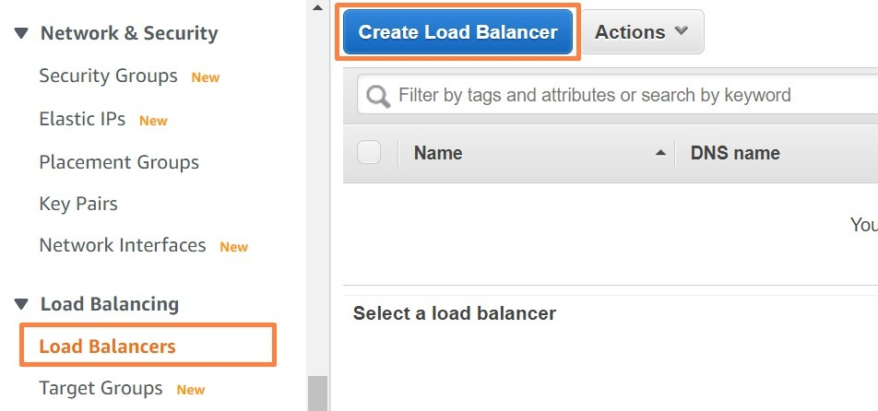](https://www.dicoding.com/academies/266/tutorials/16435?from=13668)
3. Tentu Anda sudah belajar bahwa Elastic Load Balancing memiliki 3 tipe load balancer, yakni Application Load Balancer, Network Load Balancer, dan Classic Load Balancer. Untuk latihan kali ini, kita akan menggunakan Application Load Balancer. Silakan klik tombol **Create** di bagian *Application Load Balancer*.  
   [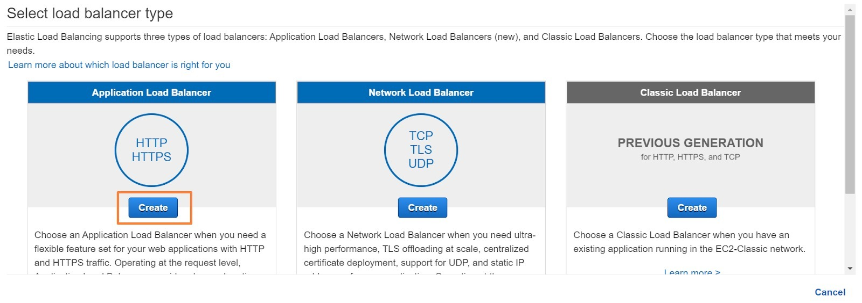](https://www.dicoding.com/academies/266/tutorials/16435?from=13668)
4. Isilah nama load balancer Anda menjadi *dicoding-lb*. Biarkan konfigurasi yang lain sesuai default pada bagian ini.  
   [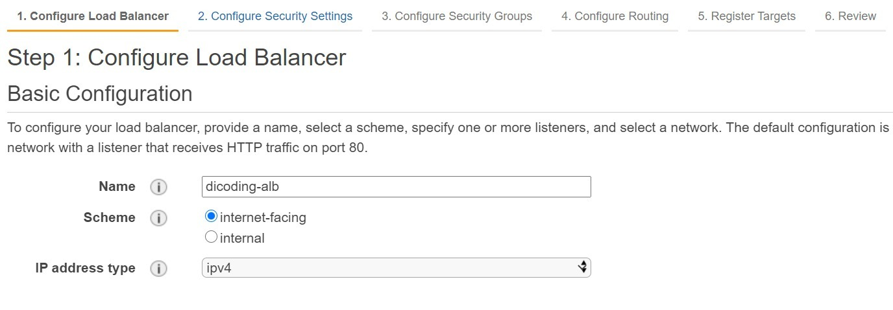](https://www.dicoding.com/academies/266/tutorials/16435?from=13668)
5. Scroll ke bawah pada halaman tersebut hingga Anda menemukan bagian *Availability Zones*. Kita akan menggunakan VPC default agar mempermudah proses latihan kali ini. Pilihlah **VPC default**, lalu klik 2 availability zone (**ap-southeast-1a** dan **ap-southeast-1b**).  
   [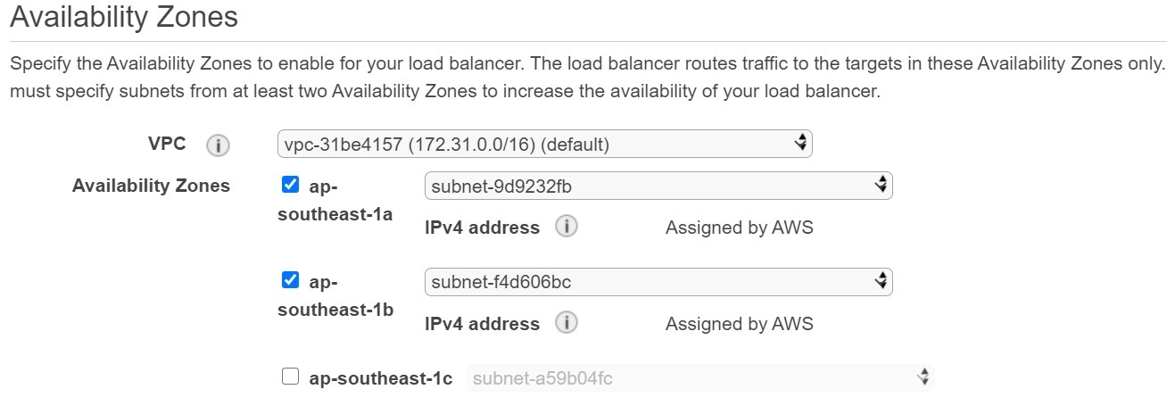](https://www.dicoding.com/academies/266/tutorials/16435?from=13668)
6. Tambahkan *Tag* dengan konfigurasi berikut:

|  |  |
| --- | --- |
| **Key** | Name |
| **Value** | Dicoding Load Balancer |

1. Jika sudah, lanjutkan dengan klik tombol **Next: Configure Security Settings.**  
   **[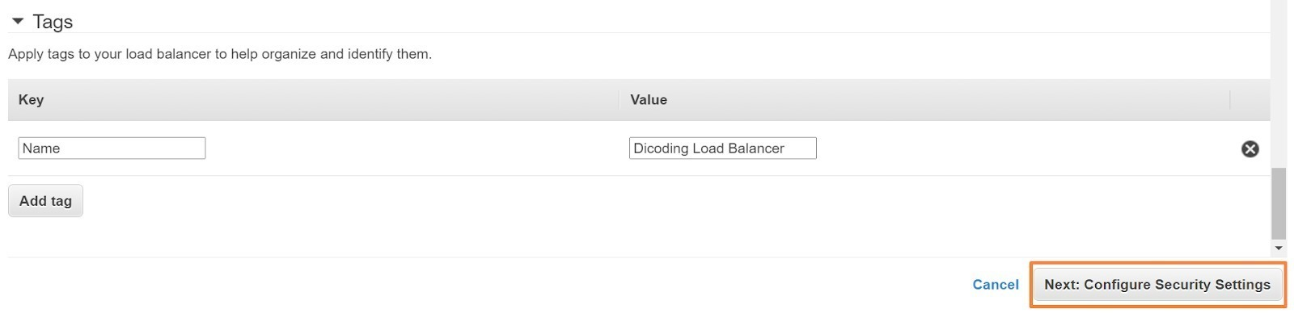](https://www.dicoding.com/academies/266/tutorials/16435?from=13668)**
2. Kita tak perlu mengubah apa pun di halaman ini. Jadi, silakan klik tombol **Next: Configure Security Groups**.  
   [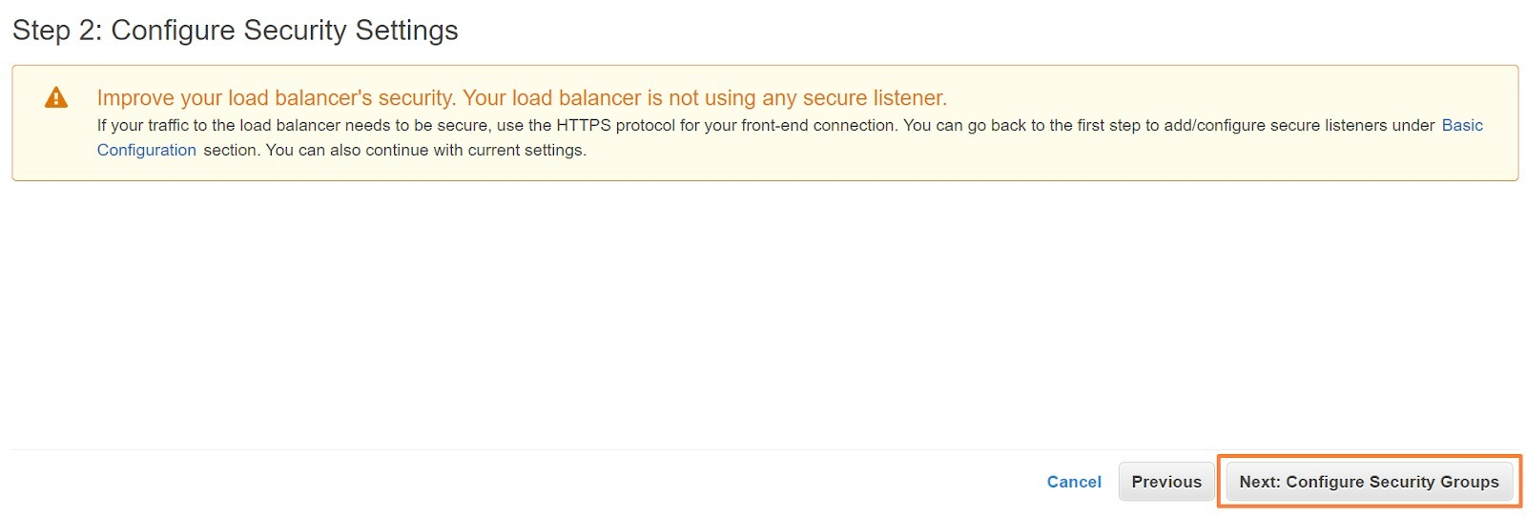](https://www.dicoding.com/academies/266/tutorials/16435?from=13668)
3. Pilih **Create a new security group**. Kemudian isikan sesuai konfigurasi berikut:

|  |  |
| --- | --- |
| **Security group name** | Load-Balancer-SG |
| **Description** | Load Balancer Security Group |

1. Biarkan nilai-nilai lain sesuai default, lalu klik tombol **Next: Configure Routing**.  
   [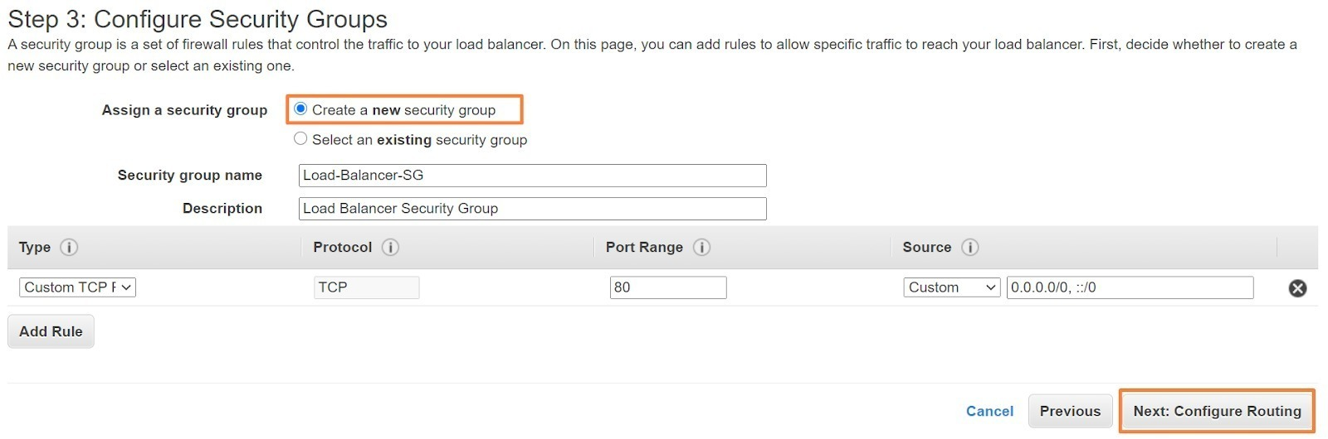](https://www.dicoding.com/academies/266/tutorials/16435?from=13668)
2. Di halaman ini kita akan membuat target group untuk load balancer. Isikan nama target group Anda dengan *dicoding-target-group*.  
   [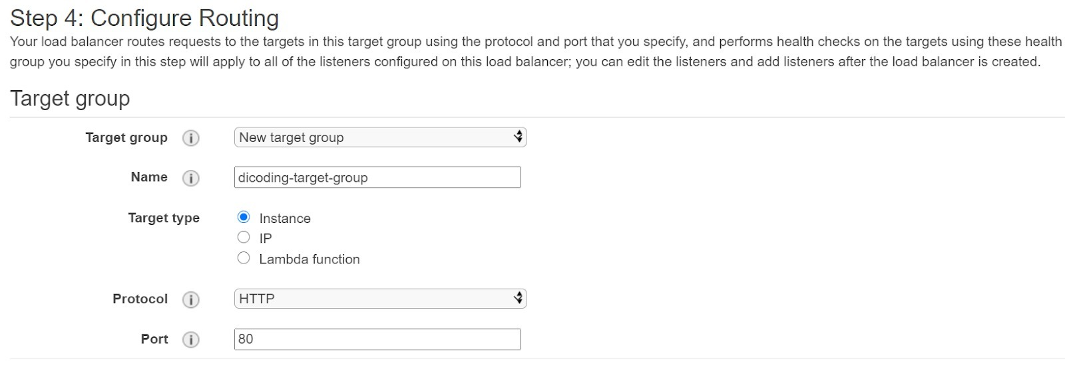](https://www.dicoding.com/academies/266/tutorials/16435?from=13668)
3. Scroll ke halaman paling bawah dan klik tombol **Next: Register Targets**.  
   [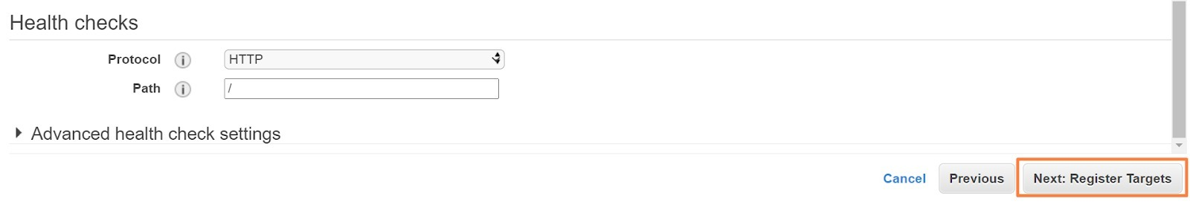](https://www.dicoding.com/academies/266/tutorials/16435?from=13668)
4. Sekarang masuk ke halaman Register Targets. Di sini kita dapat mendaftarkan target (instance) untuk masuk ke dalam target group. Namun karena sampai tahap ini kita belum meluncurkan instance, jadi kita lewati saja proses ini. Kita akan melakukan registrasi target nanti dengan menggunakan Auto Scaling. Yuk lanjutkan dengan klik **Next: Review**.  
   [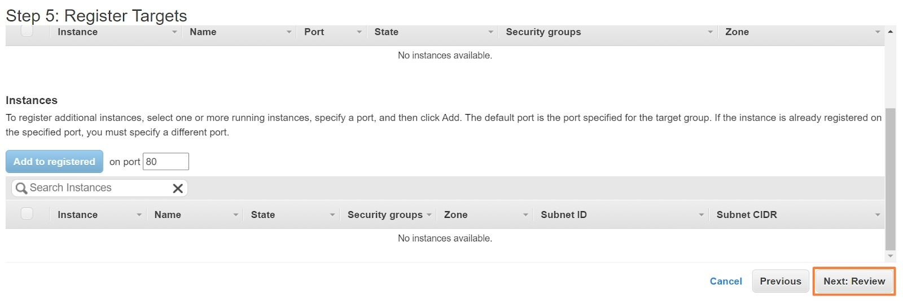](https://www.dicoding.com/academies/266/tutorials/16435?from=13668)
5. Review-lah konfigurasi Anda, lalu klik tombol **Create**.  
   [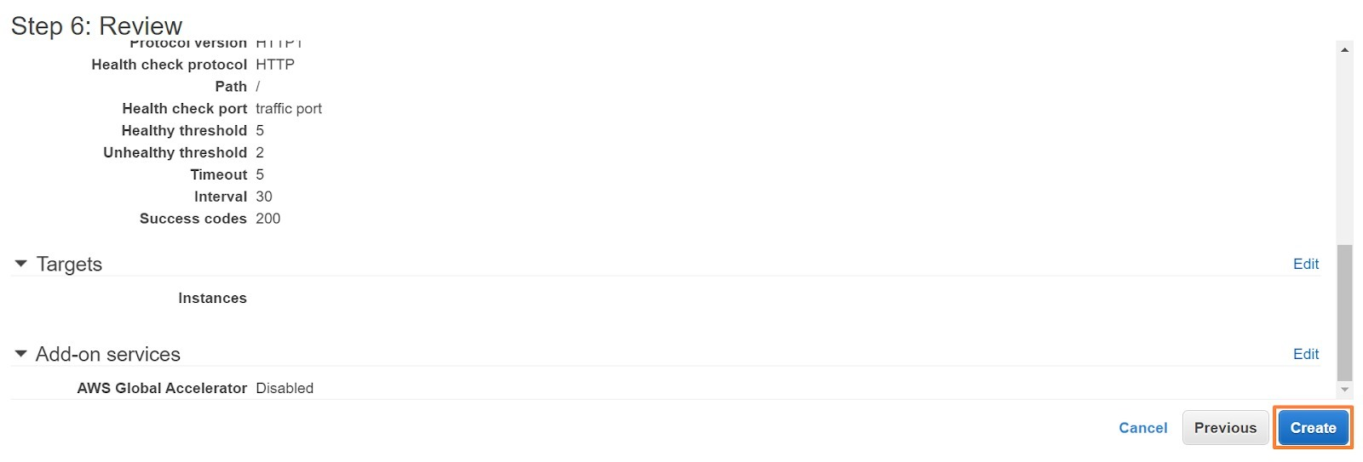](https://www.dicoding.com/academies/266/tutorials/16435?from=13668)
6. Kemudian tunggu hingga proses pembuatan load balancer selesai, lalu klik **Close**.  
   [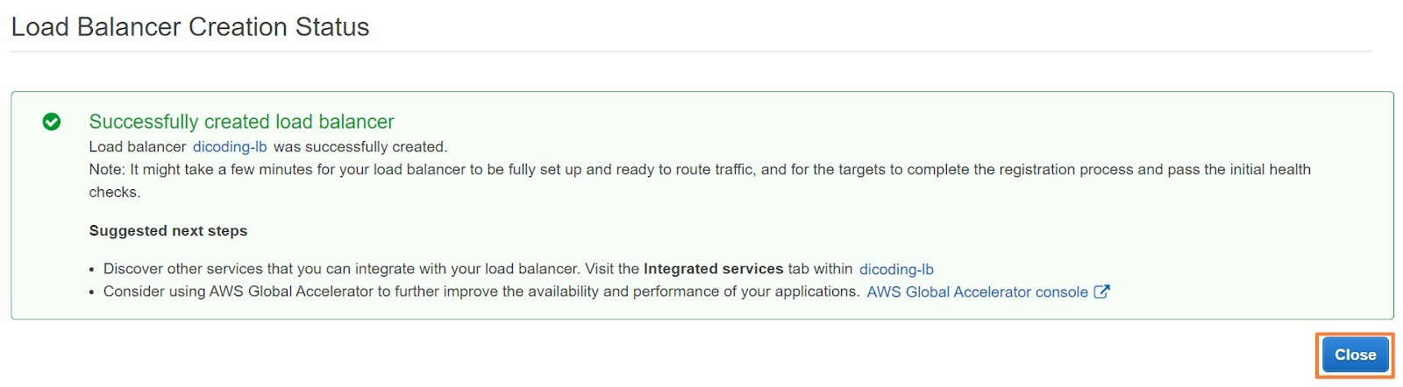](https://www.dicoding.com/academies/266/tutorials/16435?from=13668)

Congrats! Anda telah berhasil membuat load balancer. Mari kita lanjutkan ke tahap meluncurkan Auto Scaling.

**Hands-on Lab: Membangun Arsitektur yang High Available (Sangat Tersedia) - Meluncurkan Auto Scaling**

Pada bagian kedua ini kita akan meluncurkan Auto Scaling di 2 Availability Zone serta menghubungkannya dengan load balancer yang telah dibuat. Tapi sebelum itu, mari kita buat security group untuk server terlebih dahulu.

1. Pada halaman Amazon EC2 console, di bagian bawah **Network & Security**, masuklah ke halaman **Security Groups**, kemudian klik **Create security group**.  
   [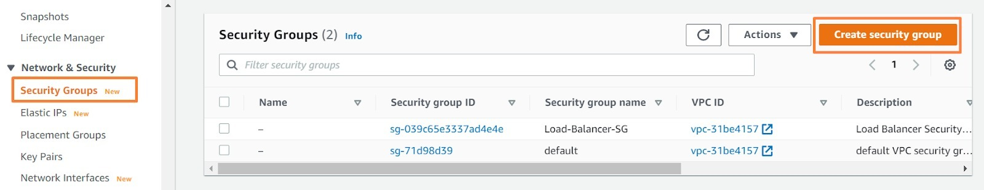](https://www.dicoding.com/academies/266/tutorials/16440?from=16435)
2. Di bagian ini, isikan sesuai konfigurasi berikut:

|  |  |
| --- | --- |
| **Security group name** | dicoding-security-group-server |
| **Description** | Allow SSH dan HTTP |
| **VPC** | default |

1. **[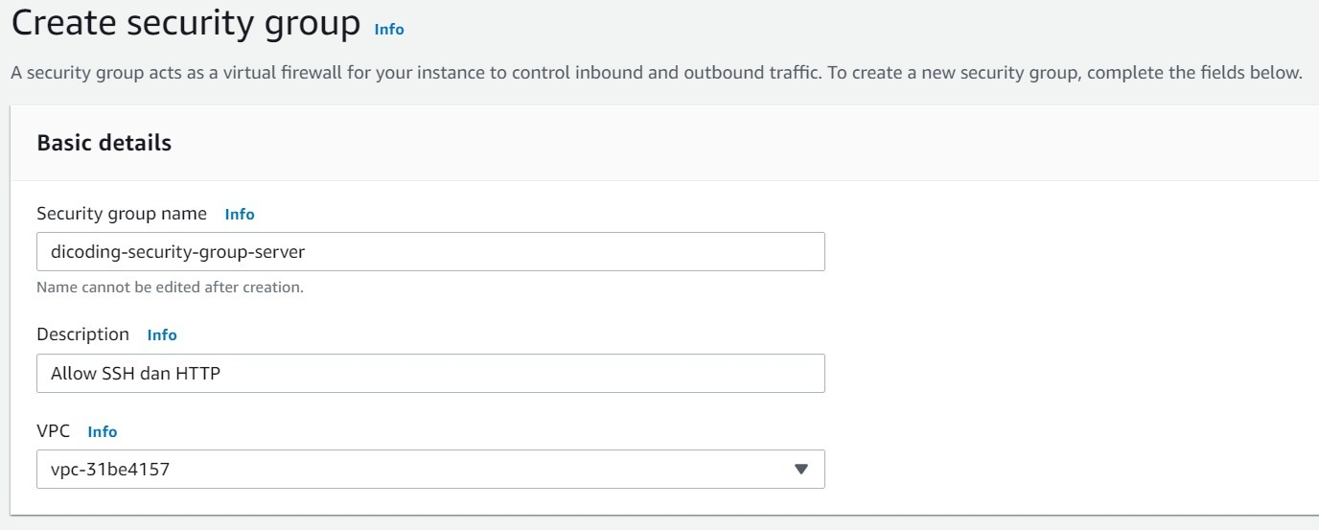](https://www.dicoding.com/academies/266/tutorials/16440?from=16435)**
2. Untuk *Inbound rules*, kita akan membuat 2 rule. Klik **Add rule** dan sesuaikan dengan konfigurasi berikut ini:

|  |  |
| --- | --- |
| **HTTP** | |
| **Type** | HTTP |
| **Source** | Anywhere |
| **SSH** | |
| **Type** | SSH |
| **Source** | Anywhere |

1. Jika Anda merasa kesulitan, silakan lihat gambar di bawah ini.  
   [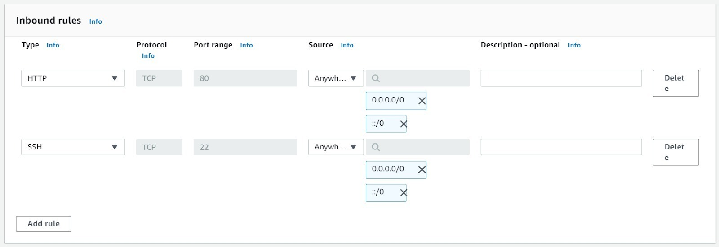](https://www.dicoding.com/academies/266/tutorials/16440?from=16435)
2. Tambah tag dengan *Key* (Name) dan *Value* (Allow SSH dan HTTP). Jika sudah, lanjutkan dengan klik **Create security group**.  
   [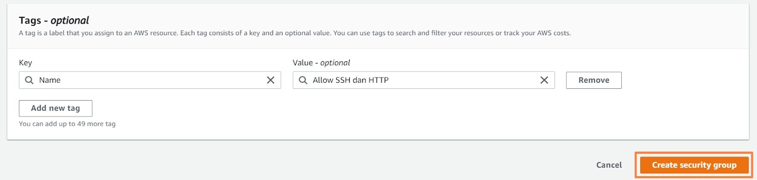](https://www.dicoding.com/academies/266/tutorials/16440?from=16435)
3. Oke, security group telah terbuat. Sekarang, yuk kita buat Auto Scaling. Dalam keadaan masih di halaman Amazon EC2 console, scroll navigasi di sisi kiri hingga ke paling bawah, masuklah ke menu **Auto Scaling Groups**, dan klik tombol **Create Auto Scaling group**.  
   [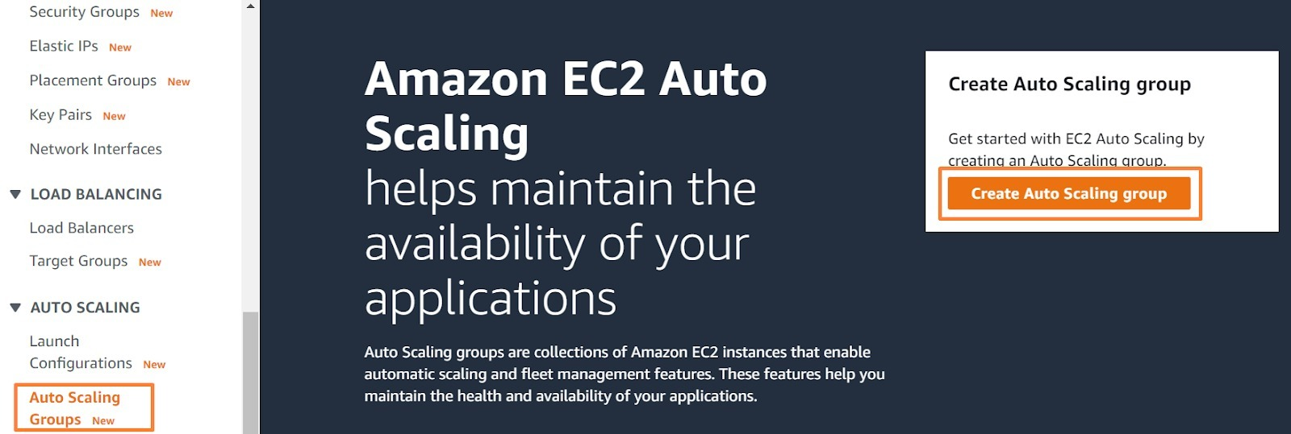](https://www.dicoding.com/academies/266/tutorials/16440?from=16435)
4. Isi *Auto Scaling group name* dengan *dicoding-auto-scaling-group*. Saat membuat Auto Scaling, kita harus memilih *launch template* terlebih dahulu untuk meluncurkan instance nantinya. Nah, karena kita belum membuatnya, silakan klik **Create a launch template**. Ini akan membuka tab browser yang baru.  
   [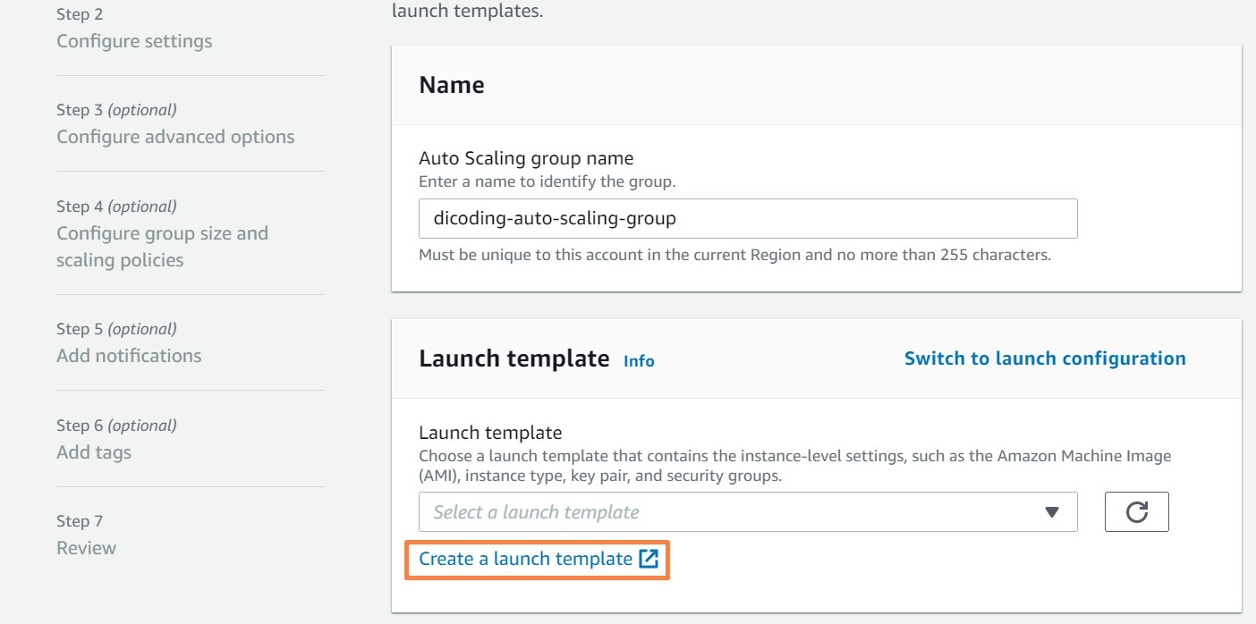](https://www.dicoding.com/academies/266/tutorials/16440?from=16435)  
   Catatan: Jangan dulu tutup tab browser sebelumnya, nanti kita akan kembali ke halaman tersebut.
5. Pada bagian *Launch template name* *and description*, isilah dengan konfigurasi berikut:

|  |  |
| --- | --- |
| **Launch template name** | dicoding-launch-template |
| **Template version description** | Launch Template untuk App Server |

1. [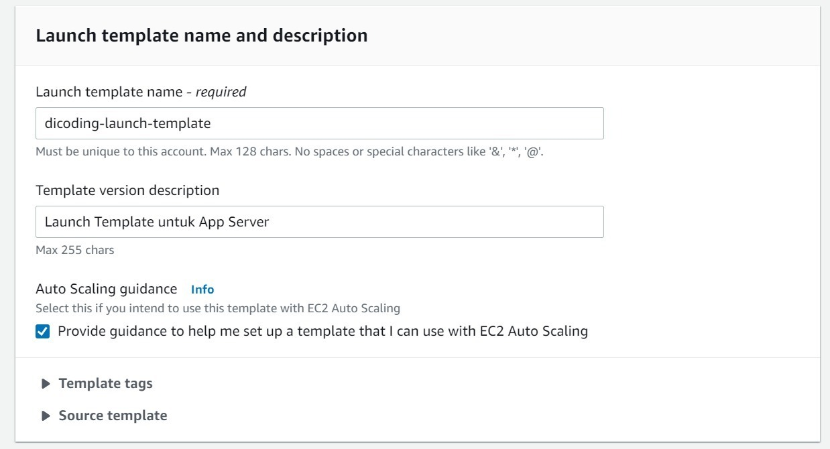](https://www.dicoding.com/academies/266/tutorials/16440?from=16435)
2. Lanjut, pilihlah **Amazon Linux 2 AMI** untuk bagian *Amazon machine image (AMI)* dan **t2.micro** pada *Instance type*.  
   [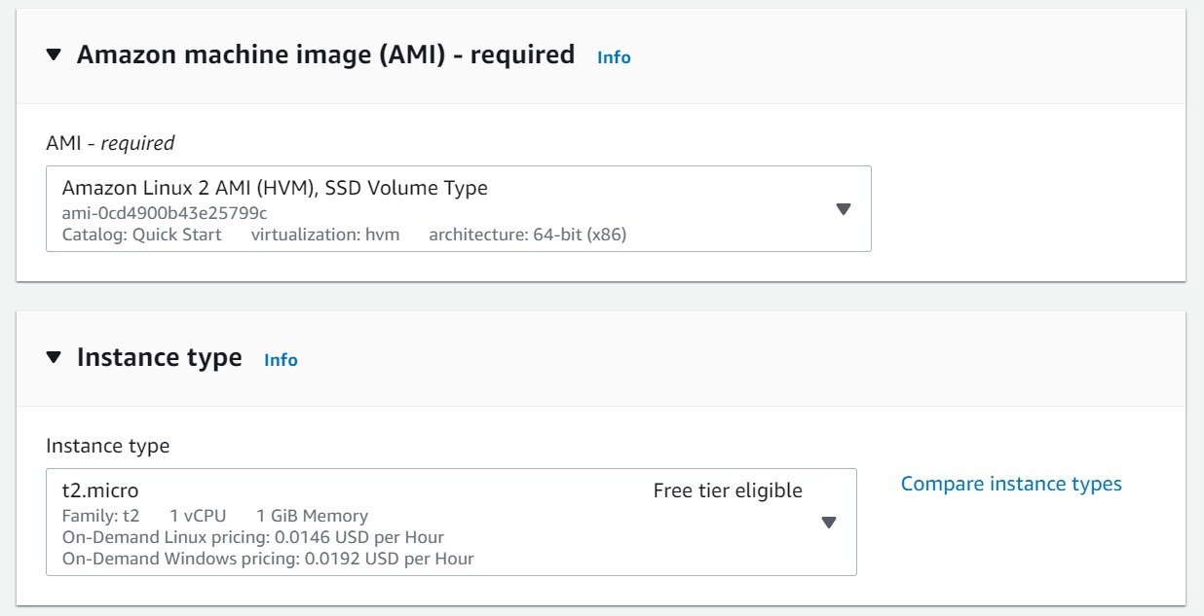](https://www.dicoding.com/academies/266/tutorials/16440?from=16435)
3. Selanjutnya, buatlah key pair baru dengan klik **Create new key pair**.  
   [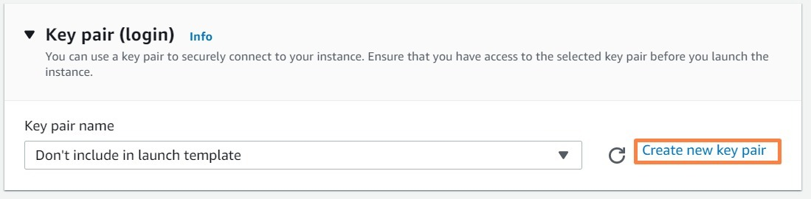](https://www.dicoding.com/academies/266/tutorials/16440?from=16435)
4. Isikan *Key pair name* dengan **dicoding-server**, biarkan *File format* pada pilihan **.pem**, lalu klik tombol **Create key pair**. Kemudian simpanlah file tersebut di lokasi penyimpanan yang mudah diingat, seperti di folder Downloads.  
   [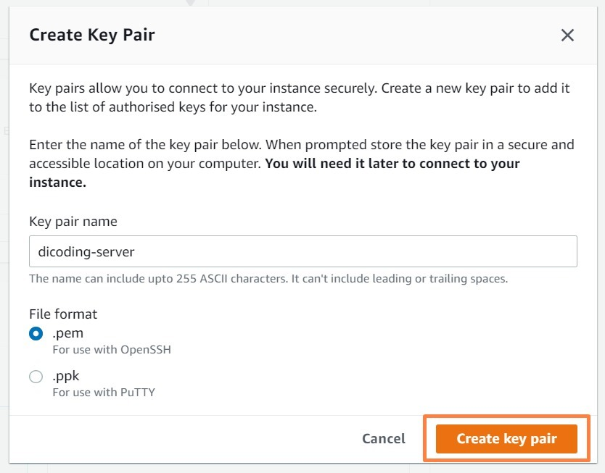](https://www.dicoding.com/academies/266/tutorials/16440?from=16435)
5. Selanjutnya adalah konfigurasi pada bagian *Network settings*. Biarkan pilihan *Networking platform* sesuai default, yakni **Virtual Private Cloud (VPC)**. Selepas itu, pilihlah security group yang telah Anda buat sebelumnya pada step 1, yaitu **dicoding-security-group-server**.  
   [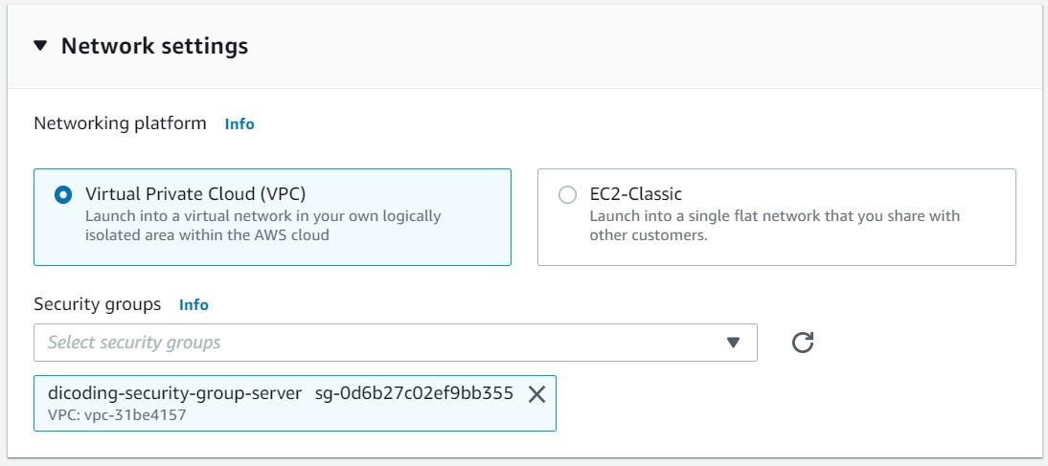](https://www.dicoding.com/academies/266/tutorials/16440?from=16435)
6. Lanjut, scroll ke halaman paling bawah dan silakan klik tanda panah pada **Advanced details**. Lalu, scroll lagi hingga Anda menemukan bagian *User data*. Pada box, isikan perintah berikut:
   1. #! /bin/bash
   2. yum install httpd -y
   3. systemctl start httpd
   4. systemctl enable httpd
7. Klik tombol **Create launch template**.  
   [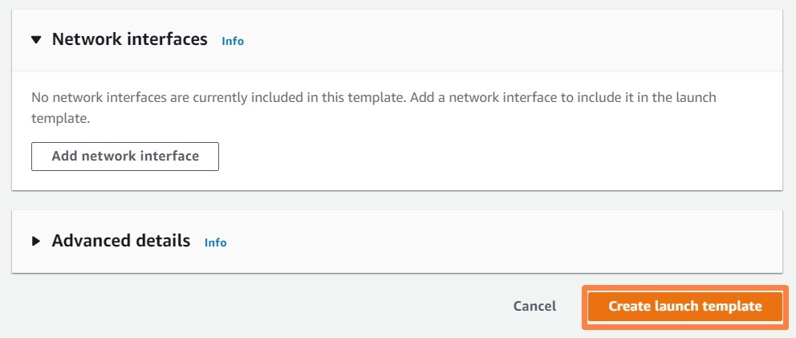](https://www.dicoding.com/academies/266/tutorials/16440?from=16435)
8. Oke, kita telah berhasil membuat launch template. Silakan kembali ke tab browser Auto Scaling Anda. Klik tombol **refresh**, lalu pilih **dicoding-launch-template**. Scroll ke paling bawah dan klik tombol **Next** untuk melanjutkan proses berikutnya.  
   [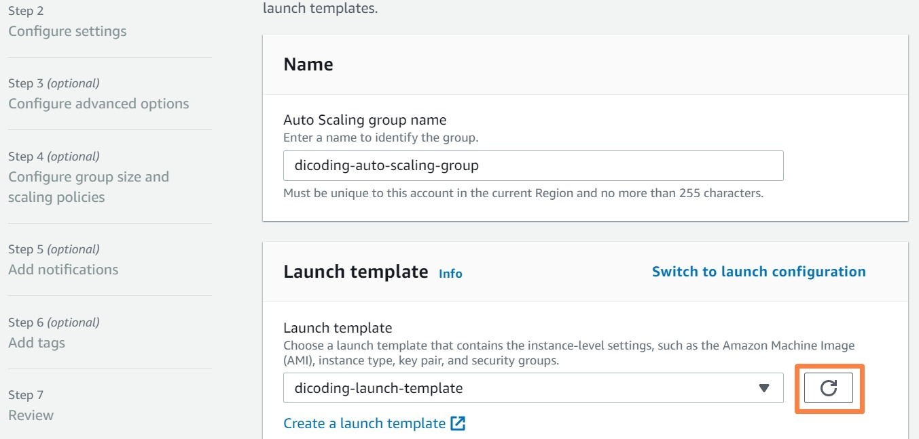](https://www.dicoding.com/academies/266/tutorials/16440?from=16435)
9. Pada bagian *Step 2 Configure settings*, scroll ke bagian *Network*, dan untuk mempermudah latihan kali ini pilihlah **VPC default**. Kemudian, lanjut ke bagian *Subnets*. Karena kita ingin membuat instance pada Auto Scaling berada di 2 Availability Zone, maka pilihlah 2 subnet (**ap-southeast-1a** dan **ap-southeast-1b**). Usai itu, klik tombol **Next**.  
   [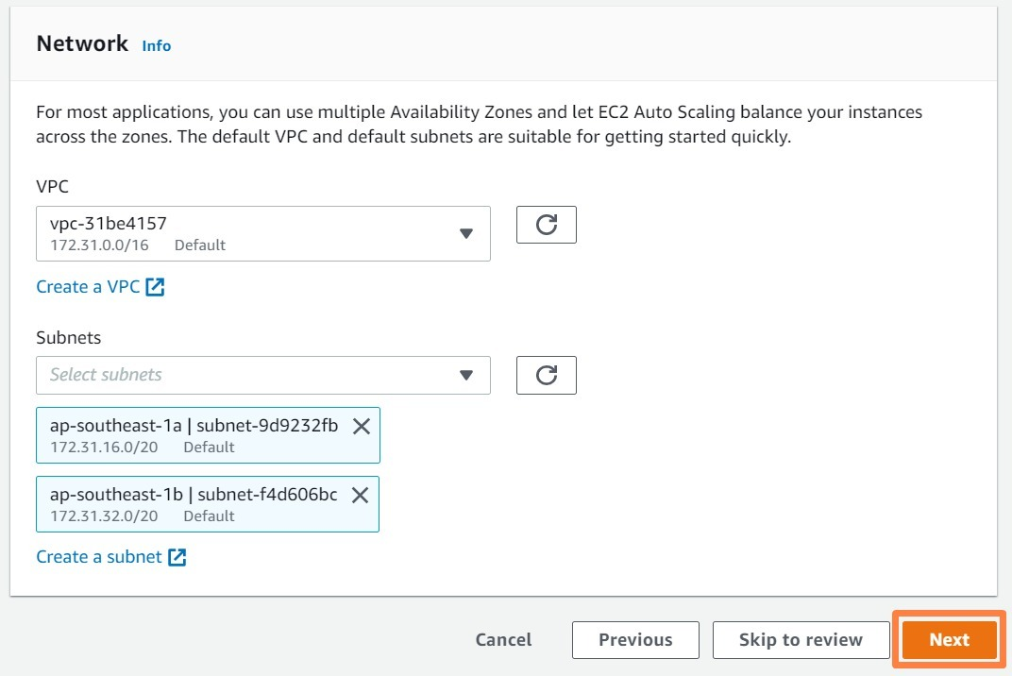](https://www.dicoding.com/academies/266/tutorials/16440?from=16435)
10. Langkah selanjutnya, kita akan memasang load balancer pada Auto Scaling. Klik **Attach to an existing load balancer**, lalu pada bagian *Application or Network Load Balancer target groups* pilih target group yang telah kita buat sebelumnya, yakni **dicoding-target-group**. Lanjut ke tahap selanjutnya, scroll ke halaman paling bawah dan klik tombol **Next**.  
    [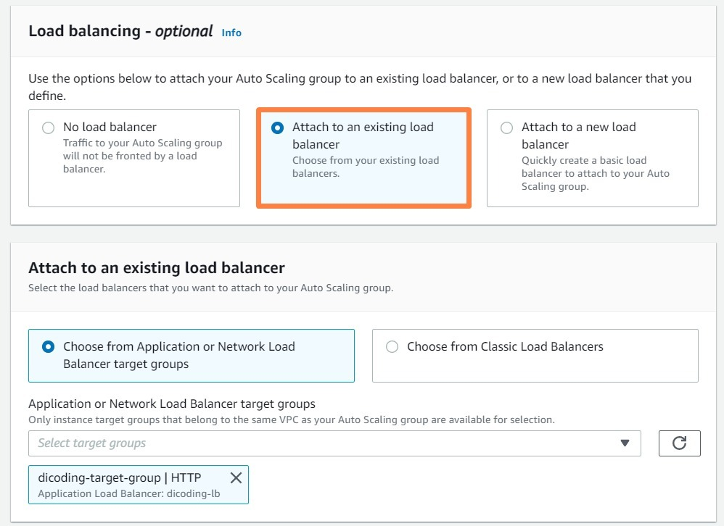](https://www.dicoding.com/academies/266/tutorials/16440?from=16435)
11. Ubahlah nilai *Desired capacity*, *Minimum capacity*, dan *Maximum capacity* dengan nilai **2**. Nanti, kita akan mengubah nilai tersebut saat proses pengujian. Mari kita masuk ke tahap berikutnya dengan scroll ke halaman paling bawah dan klik tombol **Next**.  
    [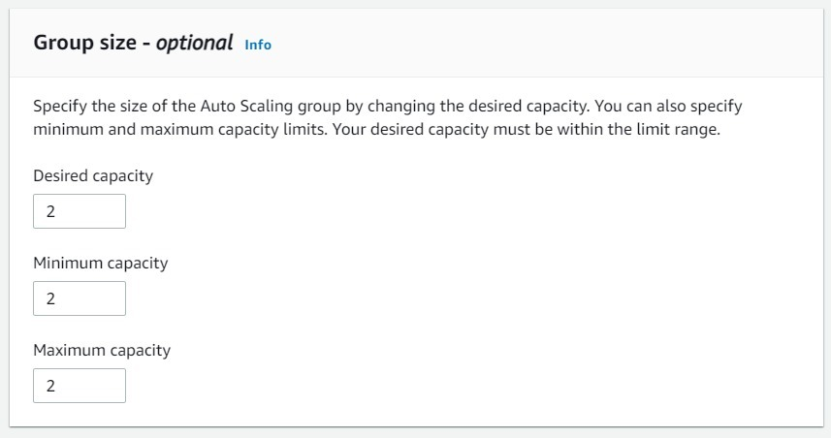](https://www.dicoding.com/academies/266/tutorials/16440?from=16435)
12. Di tahap ini, kita tak akan menambahkan notifikasi apa pun. Jadi, silakan klik tombol **Next**.  
    [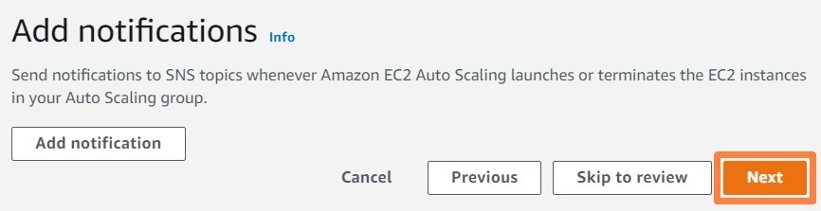](https://www.dicoding.com/academies/266/tutorials/16440?from=16435)
13. Tambahkan tag dengan *Key* (**Name**) dan *Value* (**AutoScaling EC2**), kemudian klik tombol **Next**.  
    [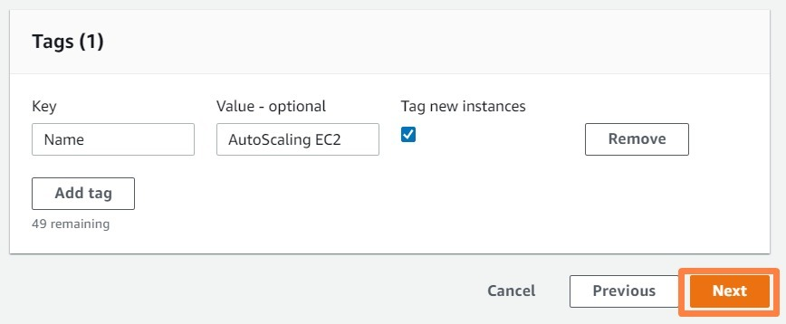](https://www.dicoding.com/academies/266/tutorials/16440?from=16435)
14. Selanjutnya, silakan review konfigurasi Anda, kemudian klik **Create Auto Scaling group**.  
    [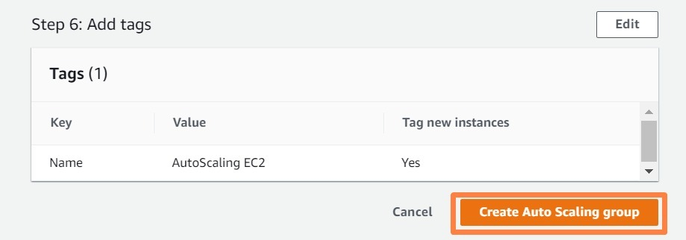](https://www.dicoding.com/academies/266/tutorials/16440?from=16435)

Hooray! Kita telah berhasil meluncurkan Auto Scaling. Langkah selanjutnya sekaligus terakhir adalah melakukan pengujian. Yuk lanjut ke bagian ketiga!

**Hands-on Lab: Membangun Arsitektur yang High Available (Sangat Tersedia) - Pengujian**

Di bagian ketiga ini, kita akan melakukan pengujian, baik untuk kasus Load Balancer maupun Auto Scaling. Pertama, mari kita uji Load Balancer terlebih dahulu.

1. Masih di Amazon EC2 console, masuklah ke menu **Load Balancers**, pilih **dicoding-lb**, lalu salin **DNS name**-nya.  
   [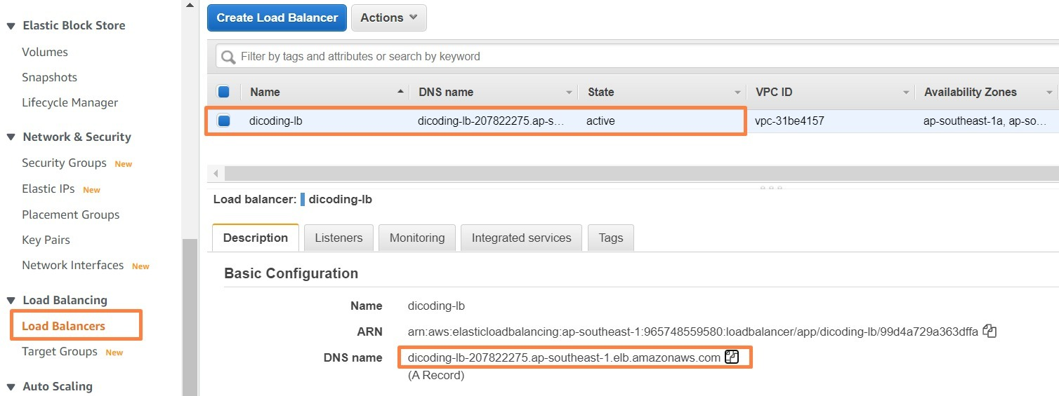](https://www.dicoding.com/academies/266/tutorials/16445?from=16440)
2. Kemudian, paste DNS name tersebut ke browser Anda dan lihatlah apa yang terjadi. Ta-da! Muncul suatu halaman tes alias Test Page. Namun, ini tidak memperlihatkan persis bagaimana load balancer yang telah kita buat mendistribusikan lalu lintasnya. Jadi, mari lanjut ke langkah berikutnya.  
   [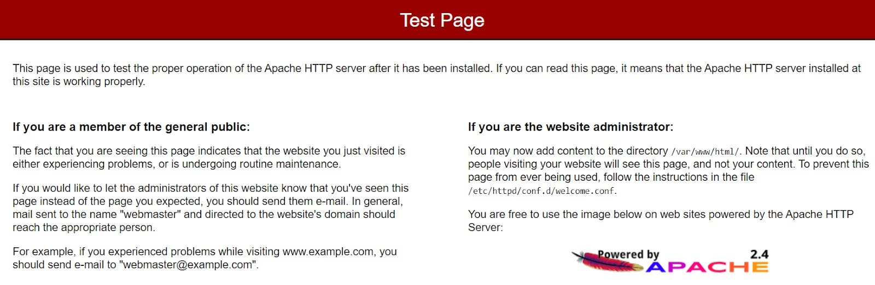](https://www.dicoding.com/academies/266/tutorials/16445?from=16440)  
   Catatan: Jika tidak muncul halaman Test Page, tunggulah beberapa saat, lalu lakukan refresh kembali. Ingat! Tunggu proses pembuatan EC2 instance hingga berstatus *running.* Jika tidak, maka alamat DNS name untuk load balancer akan menunjukkan Error 503.
3. Lakukan SSH atau EC2 Instance Connect terhadap instance pertama pada Auto Scaling Anda (lihat menu Instances di Amazon EC2 console). Jika sudah masuk ke instance tersebut, silakan pindah ke folder */var/www/html/* dengan sintaks:
   1. cd /var/www/html/
4. Buatlah suatu file html sederhana bernama *index.html*.
   1. sudo nano index.html
5. Di dalam file tersebut, tuliskan seperti berikut:
   1. <h1>Ini adalah instance 1</h1>

Jika sudah, simpan dengan cara menekan **CTRL+X** -> **Y** -> **Enter**.

1. Oke, semua yang perlu dilakukan pada instance pertama ini sudah selesai. Silakan keluar dengan menuliskan perintah:
   1. exit
2. Selanjutnya, silakan lakukan hal yang sama (step 3-6) pada instance kedua Anda.
   1. Lakukan *SSH* terhadap instance kedua.
   2. Instal, nyalakan, dan aktifkan *httpd*.
   3. Buat file *index.html* di folder */var/www/html/* dengan isi *Ini adalah instance 2*.
   4. Keluar dari instance kedua tersebut.
3. Alright. Tugas kita sudah selesai untuk proses konfigurasi instance. Mari kita uji! Masih di halaman Amazon EC2 console, masuklah ke menu **Load Balancers** -> **dicoding-lb**. Salin *DNS name* dari load balancer Anda, kemudian bukalah tab browser baru, lalu paste di tab browser yang baru tersebut, dan lihatlah apa yang terjadi.  
   [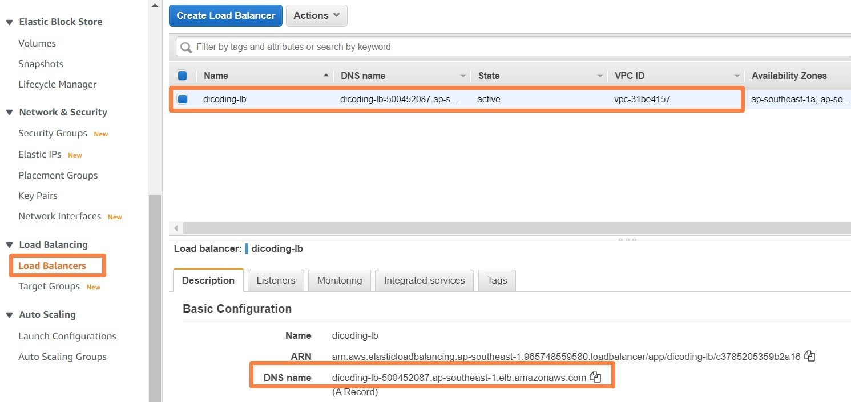](https://www.dicoding.com/academies/266/tutorials/16445?from=16440)
4. *Voila!* Anda akan melihat tulisan “Ini adalah instance 1”, lakukan refresh berulang kali, dan akan muncul “Ini adalah instance 2”. Bisa jadi sebaliknya, Anda akan melihat tulisan “Ini adalah instance 2”, lakukan refresh berulang kali di browser Anda, dan akan muncul “Ini adalah instance 1”.  
   [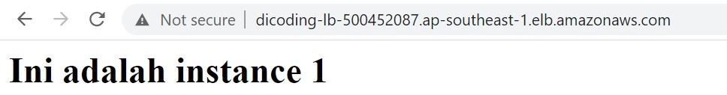](https://www.dicoding.com/academies/266/tutorials/16445?from=16440)  
   [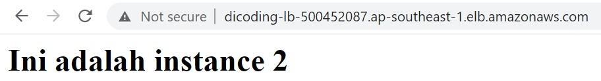](https://www.dicoding.com/academies/266/tutorials/16445?from=16440)  
   Catatan: Jika tulisan di atas tidak muncul dan malah timbul eror. Tunggulah beberapa menit, lalu lakukan refresh kembali. Hal itu terjadi karena load balancer akan melakukan health check terlebih dahulu.
5. Yeay! Dengan munculnya tulisan seperti di atas, itu menandakan load balancer kita bekerja dengan baik dan mendistribusikan traffic ke kedua instance yang kita miliki. Jika Anda ingin memeriksa status dari health check yang dilakukan oleh load balancer, silakan masuk ke menu **Target Groups**, lalu klik nama **dicoding-target-group**.  
   [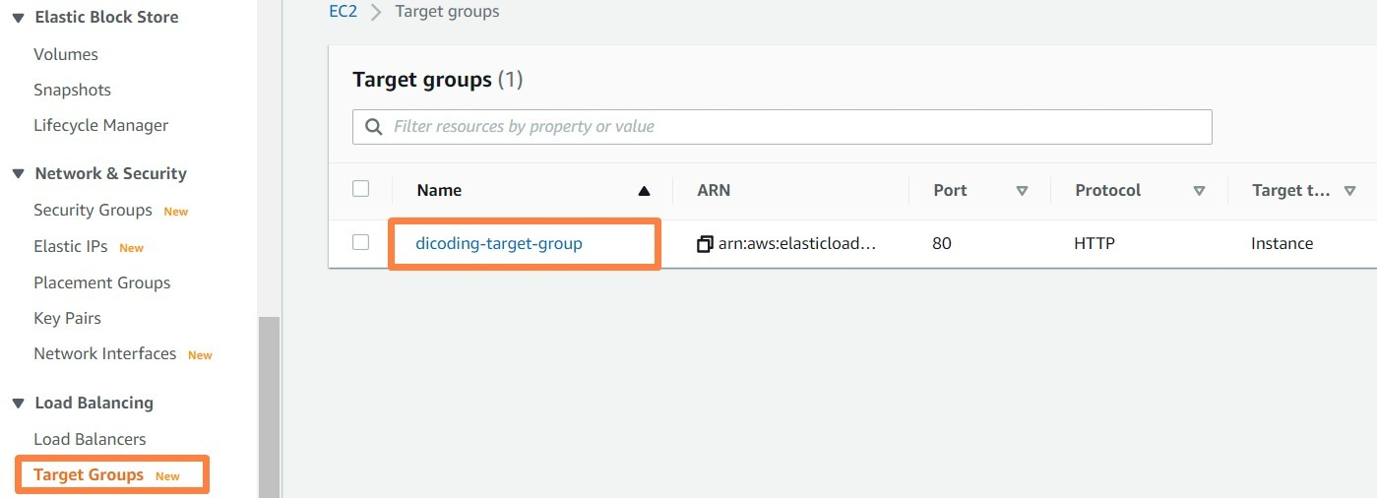](https://www.dicoding.com/academies/266/tutorials/16445?from=16440)
6. Bukalah tab **Targets** dan lihat kolom *Status*. Kedua instance kita berstatus *healthy* yang berarti load balancer dapat mengirim permintaan ke kedua instance tersebut dengan baik.  
   [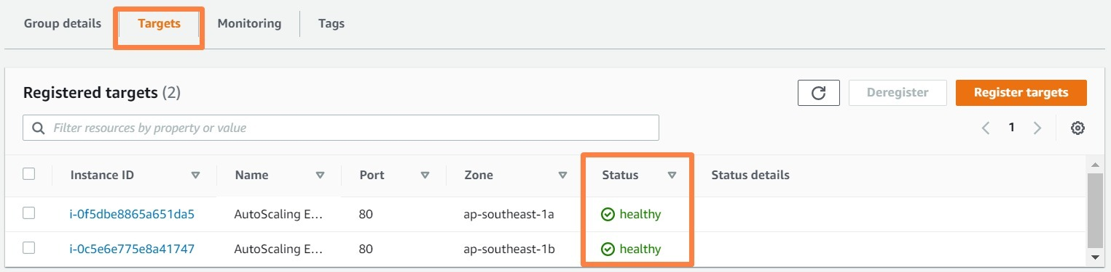](https://www.dicoding.com/academies/266/tutorials/16445?from=16440)
7. Langkah selanjutnya, mari lakukan pengujian terhadap kasus Auto Scaling, yakni dengan mengakhiri salah satu instance. Masuklah ke menu **Instances**, pilih salah satu instance Anda, klik tombol **Instance state**, dan klik **Terminate Instance** untuk mengakhiri instance tersebut.  
   [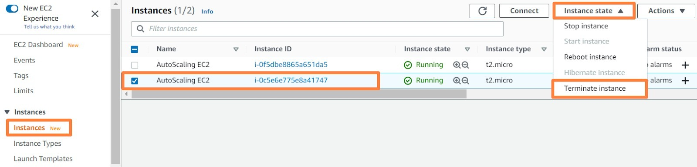](https://www.dicoding.com/academies/266/tutorials/16445?from=16440)
8. Pastikan kolom *Instance state* berstatus *Terminated*. Tunggulah beberapa saat, lakukan **refresh** secara berkala, dan Anda akan melihat satu instance tambahan muncul.  
   [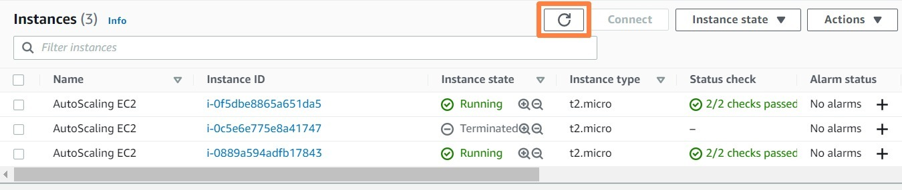](https://www.dicoding.com/academies/266/tutorials/16445?from=16440)

Yuhuu! Latihan kali ini berjalan dengan sukses. Load balancer kita telah berjalan dengan baik dan Auto Scaling pun melakukan tugasnya dengan sempurna. Selamat untuk itu! *Level Unlocked!*

Masih ada beberapa modul yang harus Anda selesaikan di kelas ini. Jadi, *keep it up!*

|  |
| --- |
| **Clean Up**  Hapuslah segala sumber daya yang telah Anda buat, seperti EC2 instance, load balancer, auto scaling group, dan lain-lain guna menghindari adanya tagihan. |

## Ikhtisar

Di modul ini kita telah belajar banyak hal mengenai elastisitas, ketersediaan tinggi, dan pemantauan. Mari kita jabarkan:

1. Kita belajar mengenai apakah elastisitas itu dan mengapa elastisitas penting bahkan merupakan kunci dari cara cloud bekerja.
2. Kita juga telah memahami bahwa untuk memperoleh elastisitas, kita membutuhkan solusi pemantauan yang mumpuni.
3. Kita pun sudah membahas empat jenis solusi pemantauan di AWS yaitu, AWS Cost Explorer, Amazon CloudWatch, AWS CloudTrail, dan VPC Flow Logs.
4. Terakhir, di modul ini kita juga belajar bahwa scaling database berbeda dari scaling server lain, misalnya web server.

Oke, itulah pembahasan kita kali ini mengenai elastisitas, ketersediaan tinggi, dan pemantauan. Selanjutnya, Anda akan belajar ke level tinggi. Maka dari itu, tetap semangat ya!

**Pengantar ke Automasi**

Di modul sebelumnya kita sudah mempelajari bagaimana Elastisitas, Ketersediaan Tinggi, dan Pemantauan membantu kita untuk melakukan scaling terhadap Startup Warung Kopi dalam menangani lonjakan pengguna hingga menembus angka puluhan bahkan mungkin ratusan ribu. Mantap!

Tetapi jangan lupa, sampai saat ini, proses membuat arsitektur, men-deploy aplikasi, dan pembaruan perangkat lunak masih dilakukan secara manual. Hal ini akan sangat menghambat Startup kita untuk mampu menangani lonjakan user seperti itu.

Di modul ini kita akan melengkapi arsitektur Startup Warung Kopi dengan automasi. Sehingga, saat melakukan update ataupun deploy di cloud, Anda akan terbebas dari proses manual.

Dengan menghilangkan proses manual, arsitektur IT kita akan benar-benar mampu beradaptasi terhadap tuntutan bisnis, baik itu lonjakan user (naik maupun turun), peluncuran produk, atau mencoba fitur baru yang bisa mendukung pertumbuhan bisnis Startup kita.

Untuk menjawab kebutuhan arsitektur di atas, kita akan mempelajari hal-hal berikut ini:

* Mengapa melakukan automasi?
* Automasi infrastruktur
* Automasi deployment

Oke, mari kita lihat penjelasan lebih detail di materi berikutnya!

**Alasan Melakukan Automasi**

Pada materi-materi sebelumnya, kita telah belajar untuk membangun arsitektur di AWS secara manual, seperti membuat VPC, EC2 instance, RDS instance, dll. Semua komponen tersebut harus Anda buat satu per satu di masing-masing *dashboard console* layanannya. Nah, tahukah Anda? Kita bisa membuat automasi proses deploy arsitektur sehingga akan menghemat waktu.

Gambar di bawah ini menunjukkan proses manual dan panjang yang harus Anda lakukan saat membangun arsitektur di cloud.

[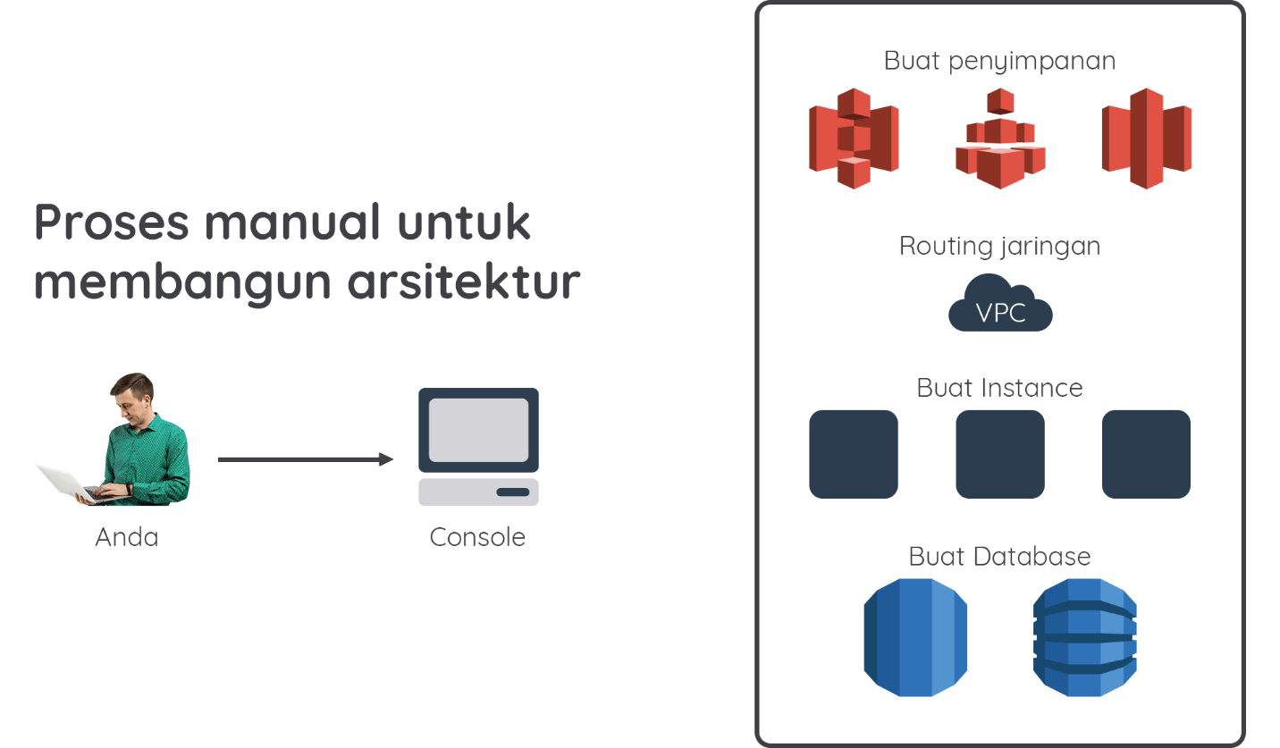](https://www.dicoding.com/academies/266/tutorials/16505?from=13677)

Dapat Anda lihat pada gambar di atas bahwa dibutuhkan waktu dan proses yang besar untuk membangun lingkungan komputasi berskala besar. Berikut beberapa pertanyaan yang perlu Anda pertimbangkan:

* Mana yang ingin Anda terapkan, implementasi otomatis atau manual?
* Apa saja risiko dari implementasi manual?
* Bagaimana Anda memperbarui server yang berjalan di lingkungan production? Bagaimana Anda akan meluncurkan deployment di beberapa region geografis? Ketika terjadi kegagalan, bagaimana Anda melakukan rollback/restore?
* Bagaimana dengan penerapan debugging? Bagaimana Anda menemukan apa yang salah dan kemudian memperbaikinya?
* Bagaimana Anda akan mengelola dependensi pada berbagai sistem dan subsistem di organisasi Anda?
* Terakhir, dapatkah Anda melakukan semua ini dengan manual?

INGAT! Jika Anda harus mengubah sesuatu di lingkungan production secara manual, itu berarti Anda menempatkan diri pada risiko. Berikut adalah beberapa **risiko**jika Anda melakukan perubahan secara manual.

[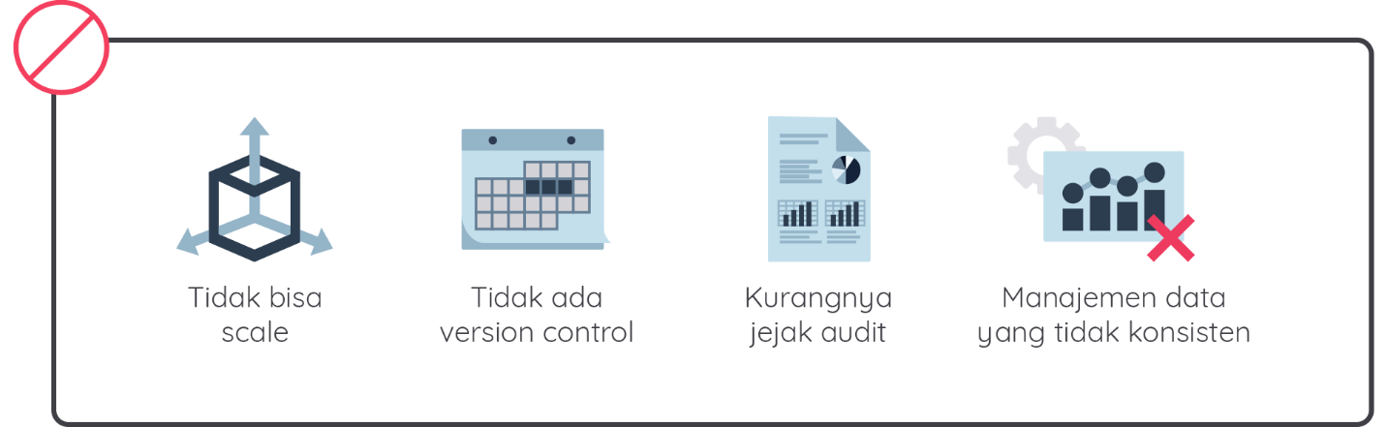](https://www.dicoding.com/academies/266/tutorials/16505?from=13677)

Mari kita jabarkan poin-poinnya:

* Dengan membuat dan menambahkan fitur aplikasi secara manual ke lingkungan Anda, lingkungan cloud Anda tidak akan bisa di-scale (diskalakan). Jika Anda bertanggung jawab atas aplikasi enterprise yang besar, maka takkan ada cukup orang untuk menjalankan proses secara manual.
* Dengan melakukan proses manual, maka tidak ada version control. Sehingga, akan sulit untuk mengembalikan lingkungan production ke versi sebelumnya.
* Memiliki jejak audit tentu sangatlah penting untuk menghadapi situasi compliance dan keamanan. Sangatlah berbahaya jika Anda membiarkan orang mengontrol dan mengedit lingkungan Anda secara manual.
* Terakhir, sulit menerapkan konsistensi. Tahukah Anda? Konsistensi merupakan hal yang sangat penting untuk meminimalkan risiko. Nah, dengan automasi, Anda dapat menjaga konsistensi di lingkungan AWS.

## Automasi Infrastruktur

Saat membangun arsitektur di AWS, tentu akan jauh lebih baik jika Anda melakukan automasi guna menghindari risiko human error, memudahkan Anda dalam mengimplementasikan desain arsitektur, dan menghemat waktu. Dalam hal ini termasuk juga untuk mengotomatiskan proses pembuatan infrastruktur.

Nah, untuk mengetahui bagaimana cara membuat infrastruktur secara otomatis, yuk kita lihat di pembahasan berikutnya!

**AWS CloudFormation**

AWS CloudFormation menyediakan *resource*dengan cara yang aman dan dapat diulang (*repeatable*). Ini memungkinkan Anda untuk *build*(membangun) dan *rebuild*(membangun kembali) infrastruktur dan aplikasi Anda tanpa harus melakukan tindakan secara manual.

AWS CloudFormation memungkinkan Anda untuk memperlakukan infrastruktur sebagai kode (infrastructure as code). Anda bisa membuatnya dengan *code editor* apa pun, upload ke dalam version control system seperti GitHub atau AWS CodeCommit, dan memeriksa file dengan anggota tim sebelum men-deploy-nya ke lingkungan yang sesuai.

Dengan AWS CloudFormation, Anda dapat membuat template berformat YAML untuk mendeskripsikan resource dan properti AWS di AWS CloudFormation. Tak hanya YAML, Anda juga memiliki opsi untuk menggunakan template berformat JSON untuk membuat model dan mendeskripsikan infrastruktur AWS Anda.

Template AWS CloudFormation berformat YAML mengikuti anatomi yang sama seperti template berformat JSON yang ada dan mendukung semua fitur yang sama.

[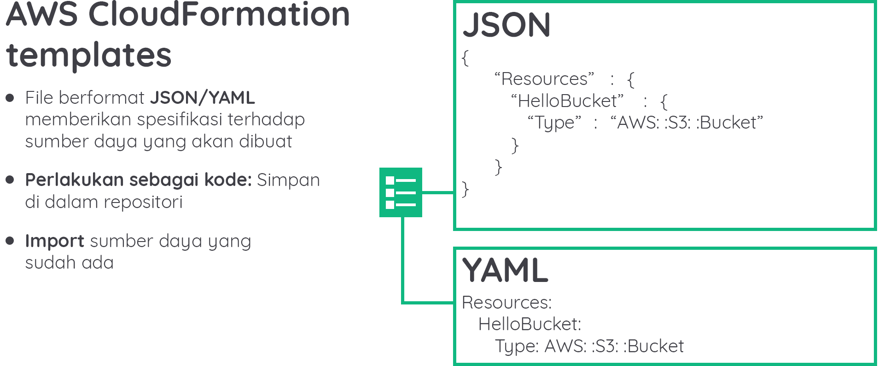](https://www.dicoding.com/academies/266/tutorials/16520?from=13682)

Selain penjelasan di atas, berikut adalah beberapa poin tambahan untuk template AWS CloudFormation:

* Perlakukan sebagai kode dan kelola menggunakan version control pilihan Anda (misal, Git atau SVN).
* Tentukan seluruh stack aplikasi (semua resource yang diperlukan untuk aplikasi Anda) dalam file template JSON atau YAML.
* Tentukan parameter runtime untuk template (ukuran Amazon EC2 instance, Amazon EC2 key pair, dll).

Saat menggunakan AWS CloudFormation, Anda juga dapat membuat *cross stack reference* (referensi lintas stack) yang memungkinkan berbagi output atau keluaran dari satu CloudFormation stack dengan stack lainnya. Cross stack reference berguna untuk pelanggan yang memisahkan infrastruktur AWS mereka menjadi komponen logis yang dikelompokkan berdasarkan stack (misal stack jaringan, stack aplikasi, dll). Selain itu, cross stack reference berguna bagi yang membutuhkan cara untuk menerapkan *loosely coupled* (keterkaitan yang longgar) terhadap stack secara bersamaan sebagai alternatif dari nested stack (stack bersarang) dalam satu template besar.

**Infrastructure as Code (IaC)**

AWS CloudFormation memungkinkan pembuatan sekumpulan resource Amazon Web Services (AWS) menjadi mudah, kita hanya perlu mengirimkan template ke layanan CloudFormation.

Jika Anda masih merasa asing dengan beberapa *term*atau beberapa istilah di atas, berikut adalah poin-poin pembahasannya:

* Template adalah file teks yang menjelaskan dan mendefinisikan resource yang akan di-deploy di lingkungan.
* AWS CloudFormation adalah mesin yang memproses template. Output dari AWS CloudFormation disebut stack.
* Stack adalah kumpulan resource AWS yang di-deploy bersama sebagai satu grup.

[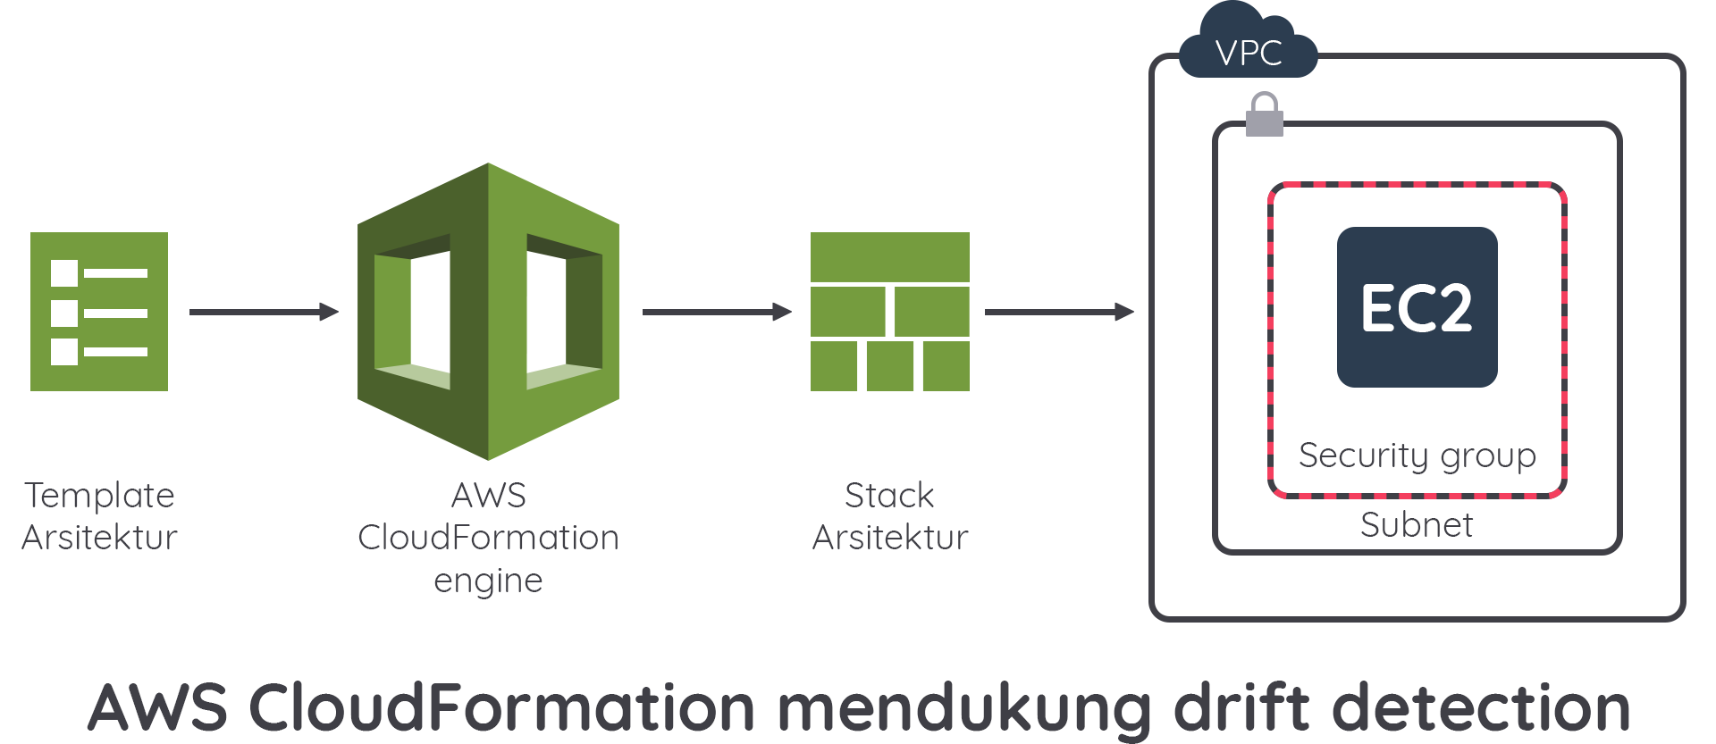](https://www.dicoding.com/academies/266/tutorials/16520?from=13682)

Saat menggunakan AWS CloudFormation, Anda perlu memahami apa yang dimaksud dengan drift detection. Untuk pembahasan lebih jelas, simak penjelasan di bawah ini.

**Apakah Drift Detection itu?**  
Melakukan operasi deteksi penyimpangan (drift detection) pada stack dapat menentukan apakah terjadi perubahan yang menyimpang terhadap stack dari konfigurasi template yang ditentukan sebelumnya. Kita akan mendapatkan informasi mendetail tentang status penyimpangan dari setiap resource dalam stack yang mendukung drift detection.

Drift detection dapat diaktifkan pada stack dengan klik kotak dialog "*Detect Drift for current stack*". Proses ini akan melanjutkan deteksi penyimpangan meskipun Anda menutup kotak dialog dan meninjau detail penyimpangan nanti. Jika Anda ingin mempelajarinya lebih lanjut, silakan lihat referensi situs-situs berikut:

* [Detect drift on an entire CloudFormation stack](https://docs.aws.amazon.com/AWSCloudFormation/latest/UserGuide/detect-drift-stack.html).
* [Detecting unmanaged configuration changes to stacks and resources](https://docs.aws.amazon.com/AWSCloudFormation/latest/UserGuide/using-cfn-stack-drift.html).

**Keuntungan menggunakan IaC**

Dengan membangun infrastruktur dengan kode, Anda akan mendapatkan manfaat dari *repeatability*(pengulangan) dan *reusability*(penggunaan kembali) saat membangun lingkungan Anda. Bayangkan, dengan satu template (atau kombinasi beberapa template), Anda dapat membangun lingkungan kompleks yang sama secara akurat berulang kali.

Saat menggunakan infrastruktur sebagai kode dengan AWS, Anda bahkan dapat membuat lingkungan yang bergantung pada kondisi. Dengan demikian, apa yang akan Anda buat akhirnya dibangun secara spesifik sesuai dengan konteks Anda membuatnya.

Misalnya, template dapat dirancang menggunakan kondisi sehingga AMI yang berbeda digunakan berdasarkan apakah template ini akan diluncurkan ke dalam lingkungan Development atau Production.

Perhatikan gambar di bawah ini yang menerangkan penggunaan CloudFormation template yang memanfaatkan repeatability dan reusability.

[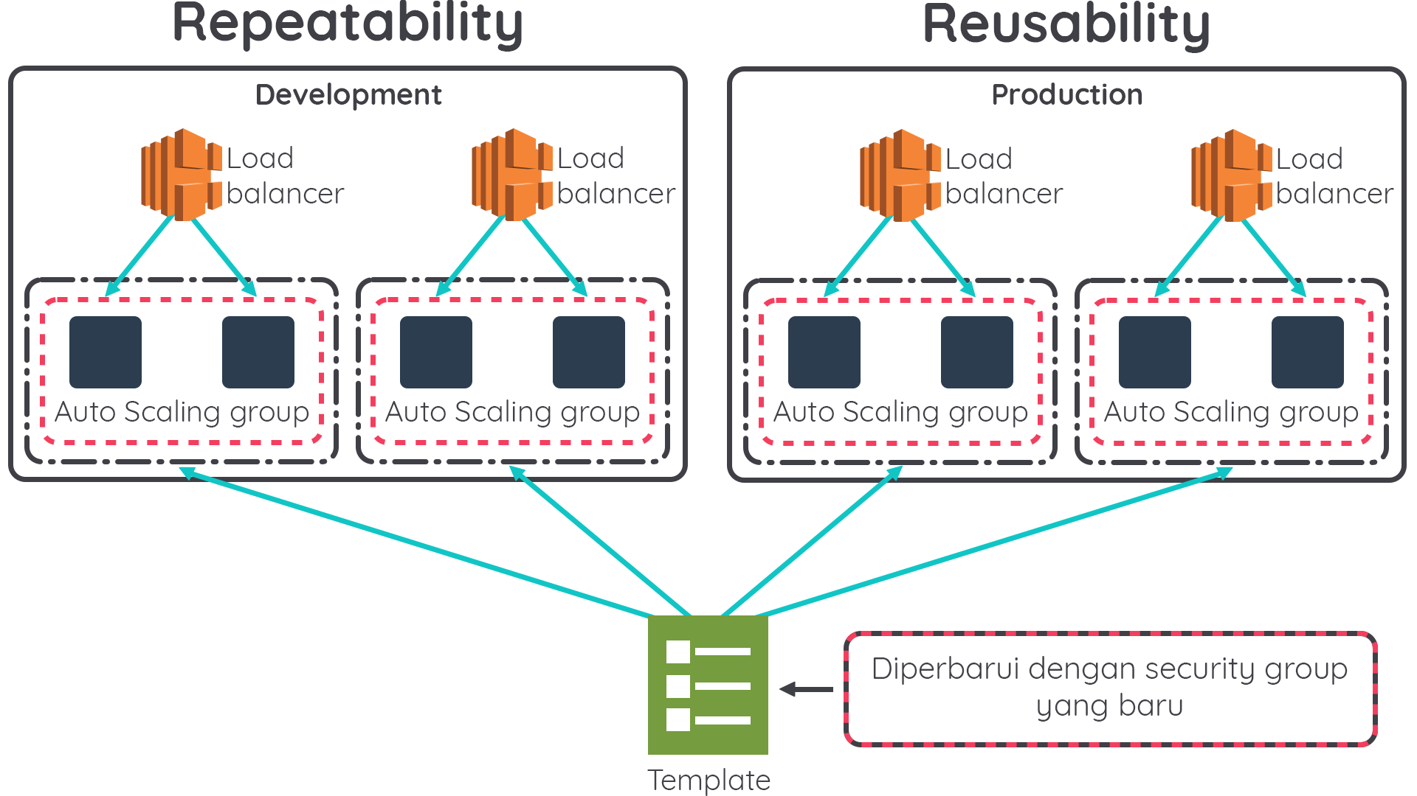](https://www.dicoding.com/academies/266/tutorials/16520?from=13682)

Dalam skenario yang ada di gambar, template telah diperbarui dengan menambahkan konfigurasi security group baru ke dalam stack.

Hanya dengan satu perubahan pada template yang digunakan untuk meluncurkan lingkungan ini, kedua lingkungan dapat memiliki security group baru yang Anda tambahkan. Fitur ini memberikan manfaat kemudahan pemeliharaan resource, konsistensi yang lebih baik, dan pengurangan upaya melalui paralelisasi.

**CloudFormation Conditions**

Lingkungan Production dan Development Anda harus dibangun dari stack yang sama. Ini memastikan bahwa aplikasi Anda bekerja dalam produksi sesuai dengan yang dirancang dan dikembangkan pada lingkungan Development.

Selain itu, lingkungan Development dan Testing Anda juga harus menggunakan stack yang sama. Dengan demikian, semua lingkungan akan memiliki aplikasi dan konfigurasi yang identik.

Anda mungkin memerlukan beberapa lingkungan Testing berbeda untuk pengujian fungsional, pengujian User Acceptance, dan pengujian beban / Load Test. Menciptakan lingkungan-lingkungan tersebut secara manual memiliki risiko yang besar.

Maka dari itu, Anda dapat menggunakan pernyataan Kondisi/Conditions di AWS CloudFormation template untuk memastikan bahwa lingkungan Development, Testing, dan Production dikonfigurasi secara identik, meskipun berbeda dalam ukuran dan cakupan.

[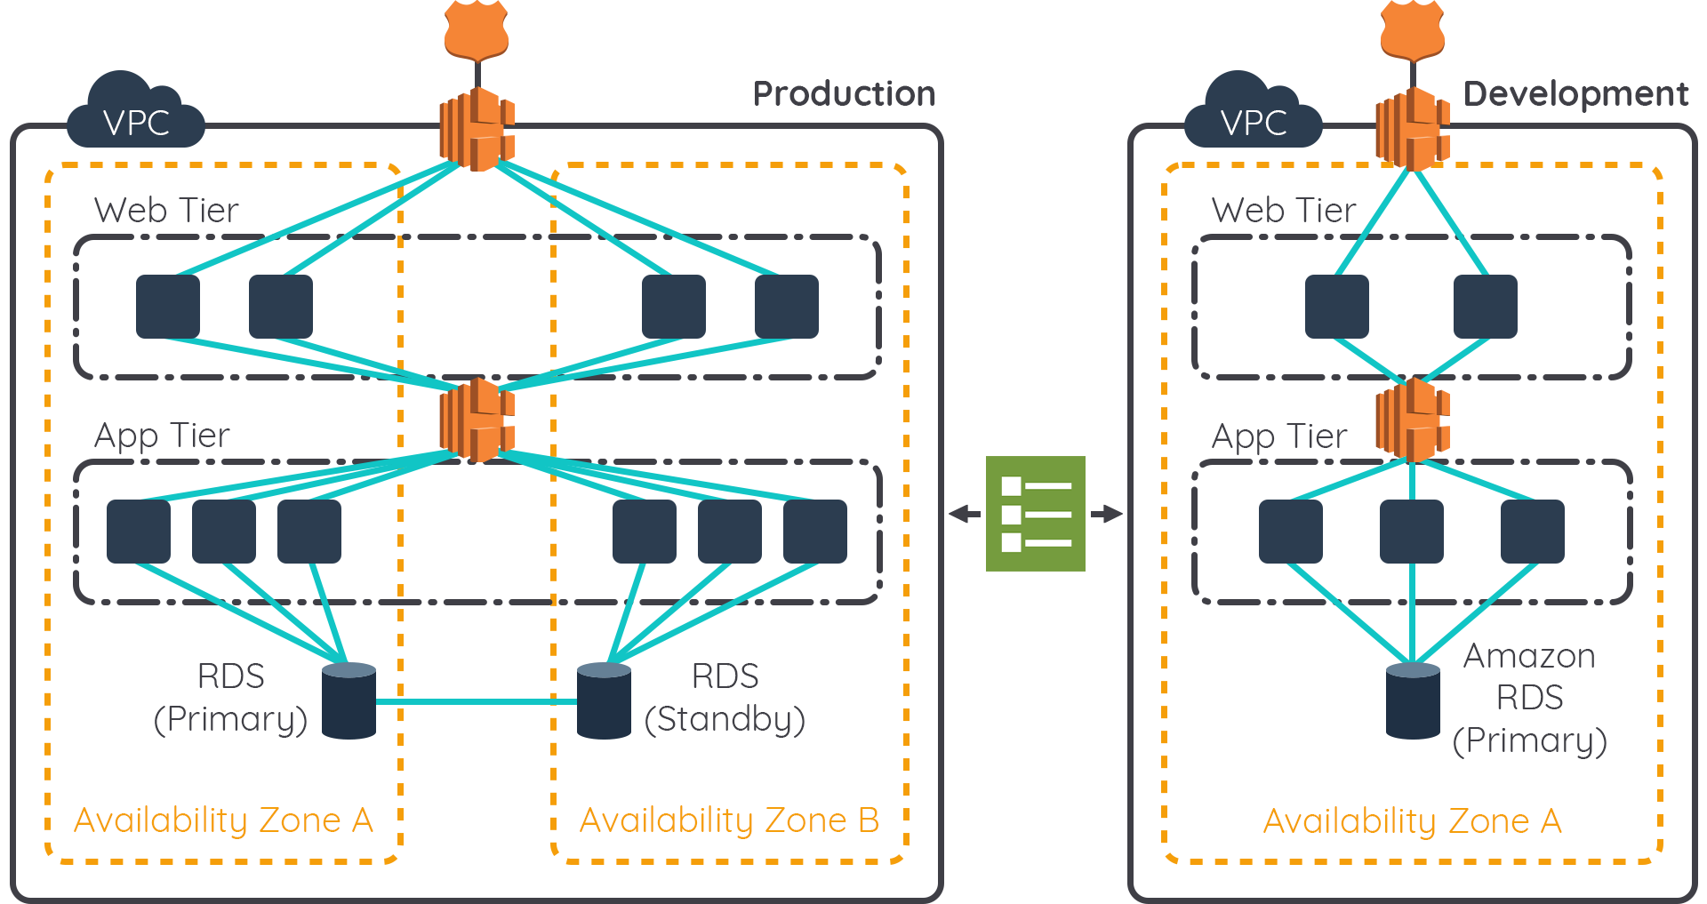](https://www.dicoding.com/academies/266/tutorials/16520?from=13682)

Pada contoh di atas, diperlihatkan bahwa dengan satu template, kita dapat mendefinisikan hal-hal berikut (kita ambil contoh Web Tier):

1. Men-*deploy*Web Tier ke 2 Availability Zone di lingkungan **Production**.
2. Web Tier terbentuk dengan arsitektur yang mirip tetapi lebih sederhana (deployment untuk 1 Availability Zone) di lingkungan **Development**.

**Memperbarui Stack dengan ChangeSets**

Saat dirasa perlu untuk memperbarui Stack, maka Anda harus memahami bagaimana perubahan akan memengaruhi resource yang sedang berjalan sebelum Anda menerapkannya, sehingga dapat membantu Anda dalam memperbarui Stack tanpa takut terjadi masalah.

Change Sets memungkinkan Anda untuk melihat *preview* bagaimana perubahan yang diusulkan pada Stack dapat memengaruhi resource Anda yang sedang berjalan. Misalnya, apakah perubahan Anda akan menghapus atau mengganti resource penting?

AWS CloudFormation akan membuat perubahan pada Stack hanya ketika Anda memutuskan untuk menjalankan Change Sets. Ini memungkinkan Anda memutuskan apakah akan melanjutkan perubahan yang Anda usulkan atau memeriksa perubahan lain dengan membuat Change Sets lain. Anda dapat membuat dan mengelola Change Sets menggunakan AWS CloudFormation console, AWS CLI, atau AWS CloudFormation API.

[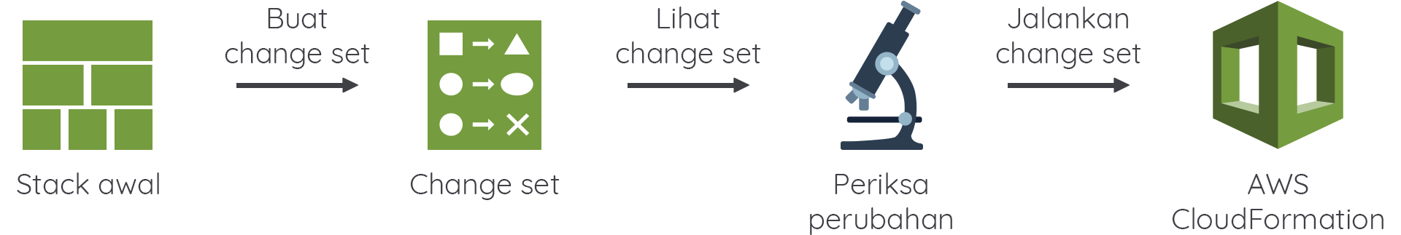](https://www.dicoding.com/academies/266/tutorials/16520?from=13682)

Untuk menggunakan Change Sets, lakukan langkah-langkah berikut:

1. Buat Change Sets dengan mengirimkan perubahan untuk Stack yang ingin Anda perbarui. Anda dapat mengirimkan template Stack atau nilai parameter input yang telah dimodifikasi. AWS CloudFormation akan membandingkan Stack Anda dengan perubahan yang Anda kirim untuk menghasilkan Change Sets. Saat ini tidak ada perubahaan pada Stack anda.
2. Lihat Change Sets untuk melihat pengaturan Stack dan resource mana yang akan berubah. Anda dapat melihat resource mana yang akan ditambahkan, diubah, atau dihapus oleh AWS CloudFormation.
3. Opsional : Jika Anda ingin mempertimbangkan perubahan lain sebelum memutuskan perubahan mana yang akan dilakukan, maka buatlah Change Sets tambahan. Membuat beberapa Change Sets membantu Anda memahami dan mengevaluasi bagaimana perubahan yang berbeda akan memengaruhi resource. Anda dapat membuat Change Sets sebanyak yang dibutuhkan.
4. Jalankan Change Sets yang berisi perubahan yang ingin diterapkan ke Stack Anda. AWS CloudFormation akan memperbarui Stack Anda dengan perubahan tersebut.

Dengan atribut DeletionPolicy, Anda dapat mempertahankan atau (dalam beberapa kasus) membuat backup dari resources saat stacknya dihapus atau diperbarui. Misalnya, jika Anda menghapus resource dari template stack, lalu mengupdate stack dengan template tersebut. Anda menentukan atribut DeletionPolicy untuk setiap sumber daya yang ingin Anda kontrol. Jika sebuah resource tidak memiliki atribut DeletionPolicy, AWS CloudFormation akan menghapusnya secara default.

Kemampuan ini tidak berlaku untuk resource yang instance-nya diganti/diubah propertinya selama operasi pembaruan stack. Misalnya, jika Anda mengedit properti dari resource sehingga AWS CloudFormation mengganti resource tersebut ketika proses update stack.

**Layered Architecture**

AWS CloudFormation templates bisa Anda gunakan untuk membangun layered architecture alias arsitektur berlapis. Perhatikan gambar di bawah ini yang merupakan diagram sederhana dari layered architecture.

[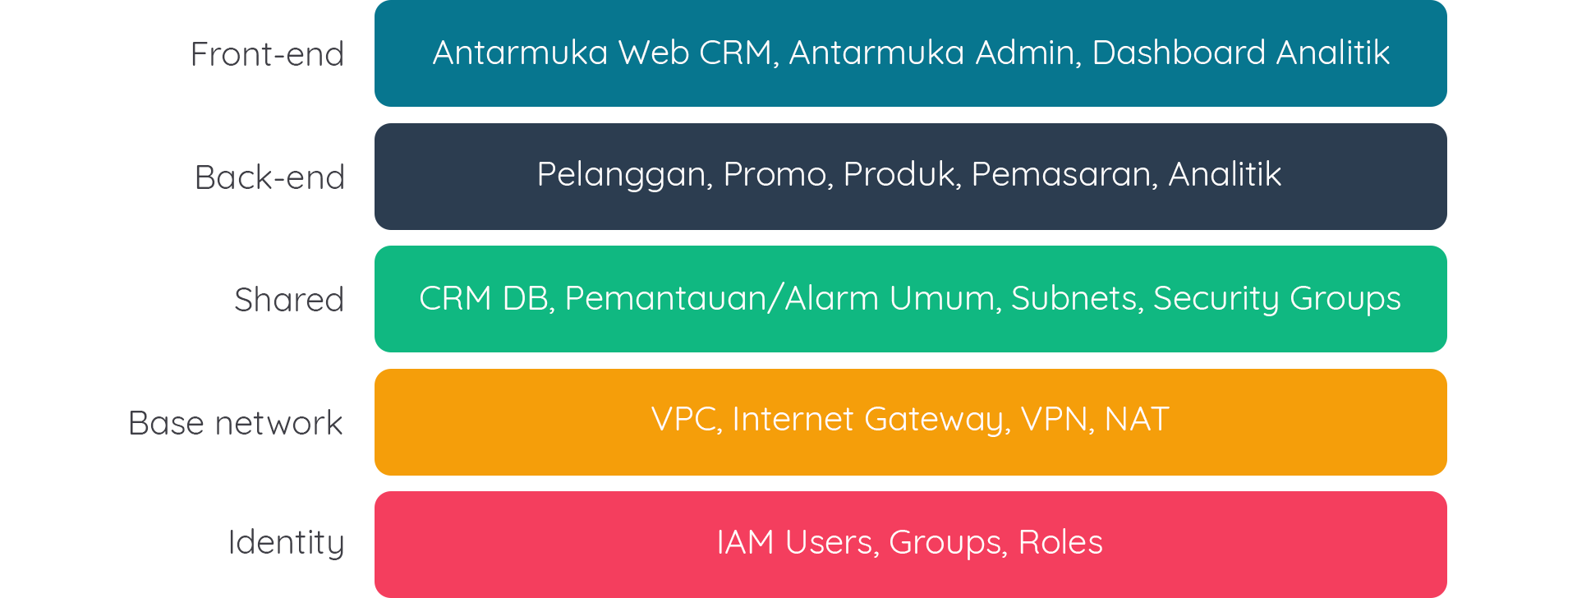](https://www.dicoding.com/academies/266/tutorials/16520?from=13682)

Pada pendekatan ini, kita menggunakan CloudFormation templates yang berbeda untuk masing-masing layer dan cross-stack reference di mana output dari--misalnya-- Stack Identity yang mendefinisikan IAM Users, Groups, dan Roles menjadi input dari layer di atasnya, dalam hal ini template Base Network dan seterusnya.

## AWS Quick Starts

AWS Quick Starts dibuat oleh AWS solutions architects dan partner untuk membantu Anda dalam men-deploy teknologi populer di AWS berdasarkan praktik terbaik AWS untuk keamanan dan high availability (ketersediaan tinggi).

Akselerator ini mampu mengurangi ratusan prosedur manual menjadi hanya beberapa langkah saja, sehingga Anda dapat membangun lingkungan production dengan cepat dan bisa segera mulai menggunakannya. Setiap Quick Starts menyertakan AWS CloudFormation template yang mengotomatiskan proses deploy, panduan yang membahas arsitektur, dan memberikan instruksi deployment langkah demi langkah. Quick start dapat diakses secara online dari website AWS.

[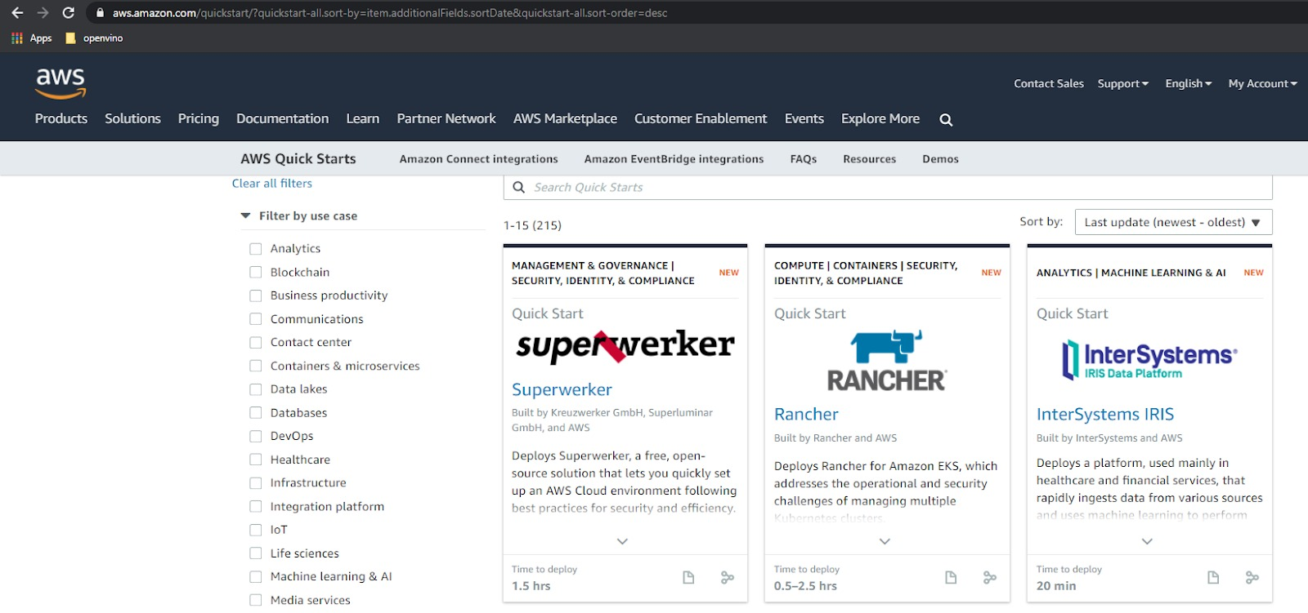](https://www.dicoding.com/academies/266/tutorials/16550?from=16520)

AWS Quick Starts dibuat dari AWS CloudFormation template dan skrip terkait untuk membangun lingkungan di akun AWS Anda. Quick Starts akan melakukan semua bootstrap dan deployment untuk Anda.

Perlu diperhatikan bahwa Anda akan dikenai biaya untuk resource yang digunakan dalam pembuatan dan pengoperasian lingkungan yang dibuat.

## Automasi Deployment

Anda dapat membuat seluruh infrastruktur secara otomatis dengan menggunakan AWS CloudFormation, tetapi masih ada beberapa pertanyaan penting untuk diajukan.

Bagaimana cara memperbarui Amazon EC2 instance Anda? Apakah Anda harus masuk ke setiap instance dan menjalankan perintah pembaruan secara manual? Bagaimana Anda mengembalikan perubahan jika terjadi kesalahan? Bagaimana jika Anda memiliki 100 server yang menjalankan tiga aplikasi berbeda?

[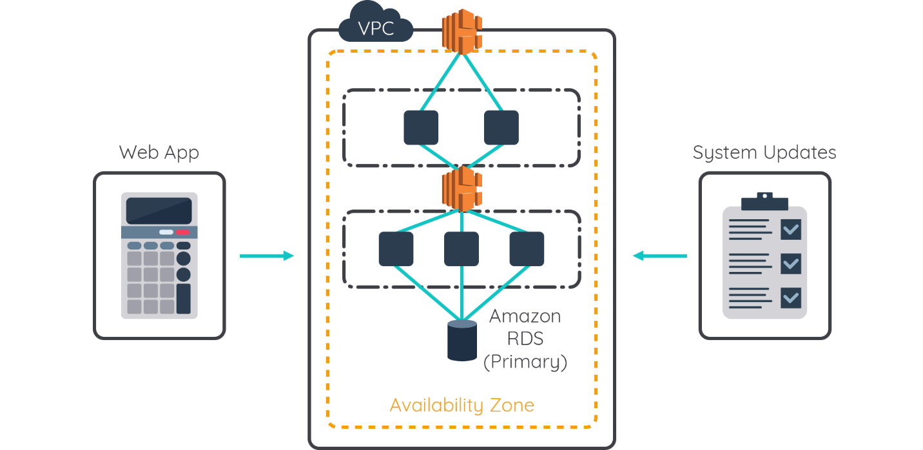](https://www.dicoding.com/academies/266/tutorials/13687?from=16550)

Sebenarnya, ada beberapa tool tradisional yang dapat membantu Anda dalam skenario di atas, tetapi sebuah solusi yang out-of-the-box tentu akan lebih baik. Simaklah materi-materi berikutnya!

## AWS Systems Manager

AWS Systems Manager adalah layanan manajemen yang membantu Anda mengumpulkan inventaris perangkat lunak secara otomatis, menerapkan patch OS, membuat image sistem, dan mengonfigurasi sistem operasi Windows dan Linux.

Kemampuan ini membantu Anda untuk menentukan dan melacak konfigurasi sistem, mencegah penyimpangan, serta menjaga compliance perangkat lunak Amazon EC2 dan konfigurasi on-premise Anda. Dengan memberikan pendekatan manajemen ini, AWS Systems Manager memudahkan Anda untuk menjembatani dengan mulus infrastruktur yang Anda miliki dengan AWS.

Anda dapat membuka AWS Systems Manager dari Amazon EC2 console, pilih instance yang ingin Anda kelola, dan tentukan tugas manajemen yang ingin dilakukan. AWS Systems Manager tersedia tanpa biaya untuk mengelola Amazon EC2 dan resource di on-premise.

AWS Systems Manager mampu melakukan beberapa hal, silakan perhatikan gambar di bawah ini.

[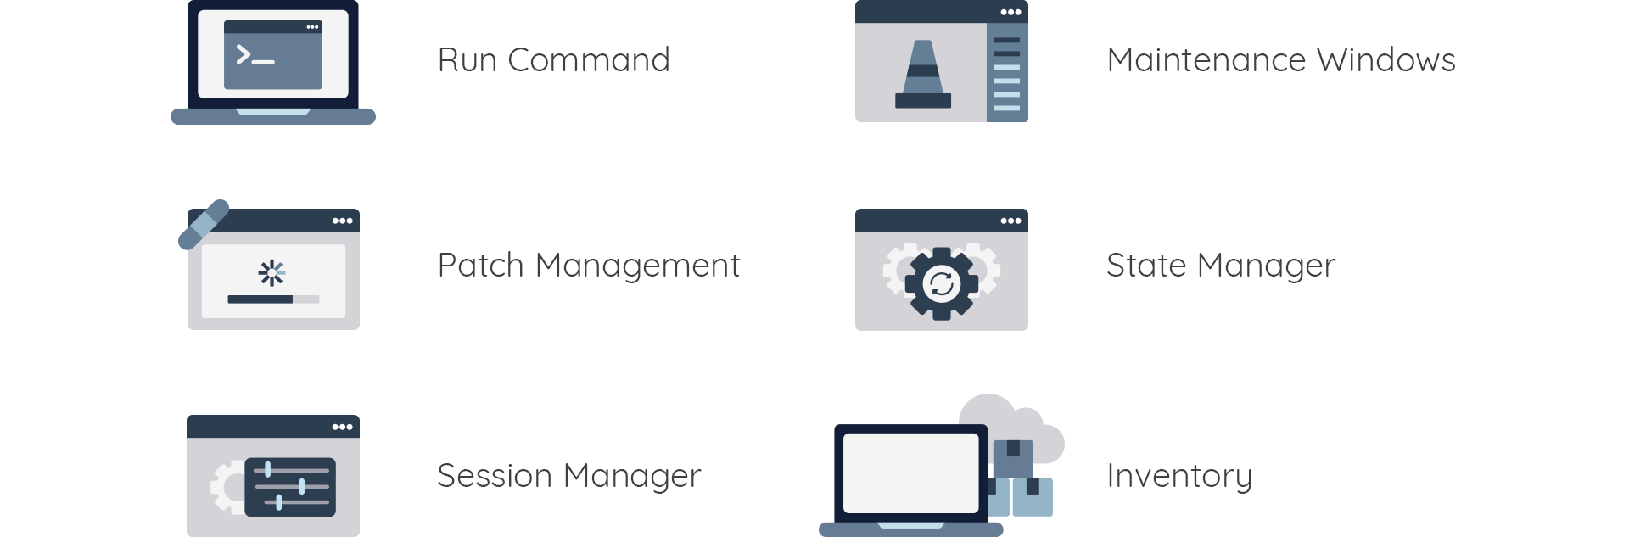](https://www.dicoding.com/academies/266/tutorials/16553?from=13687)

Berdasarkan gambar di atas, AWS Systems Manager memiliki kemampuan dalam hal Command, Patch Management, Session Manager, Maintenance Windows, State Manager, dan Inventory. Mari kita uraikan setiap poinnya.

* **Run Command**  
  Gunakan Run Command untuk melakukan perubahan sesuai permintaan (on-demand changes), seperti memperbarui aplikasi atau menjalankan Linux shell scripts dan Windows PowerShell commands pada kumpulan target untuk lusinan atau ratusan instance.
* **Patch Management**  
  Gunakan Patch Manager untuk mengotomatiskan proses patching instance terkelola Anda. Kemampuan ini memungkinkan Anda untuk memindai (scan) instance dalam menemukan patch yang hilang dan menerapkan patch tersebut secara individual atau ke sekelompok instance melalui tag pada Amazon EC2 instance.  
    
  Untuk security patch, Patch Manager menggunakan patch baseline yang menyertakan aturan untuk auto-approving patches (patch yang disetujui secara otomatis) dalam beberapa hari setelah dirilis, demikian pula daftar patch yang disetujui dan ditolak.  
    
  Security patch diinstal dari repositori default untuk patch yang dikonfigurasi bagi instance tersebut. Anda dapat menginstal security patch secara teratur dengan menjadwalkan proses patching untuk dijalankan sebagai Systems Manager Maintenance Window task.  
    
  Pada sistem operasi Linux, Anda dapat menentukan repositori yang harus digunakan untuk operasi patching sebagai bagian dari patch baseline Anda. Dengan demikian, Anda dapat meyakinkan bahwa updates yang diinstal akan bersumber dari repositori yang dapat dipercaya terlepas dari repositori yang terkonfigurasi pada instance.
* **Maintenance Windows**  
  Gunakan Maintenance Windows untuk menyiapkan jadwal bagi instance Anda dalam menjalankan tugas seperti menginstal patch tanpa mengganggu keberlangsungan operasi bisnis yang kritikal.
* **State Manager**  
  Membantu mengotomatiskan proses dalam menjaga instance terkelola Anda agar tetap pada keadaan (state) yang ditentukan. Anda dapat menggunakan State Manager untuk memastikan instance Anda di-bootstrap dengan perangkat lunak tertentu saat memulai, digabungkan ke domain Windows (hanya instance Windows), atau di-patch dengan pembaruan perangkat lunak tertentu.
* **Session Manager**  
  Gunakan Session Manager untuk mengelola Amazon EC2 instance Anda melalui shell berbasis browser atau AWS CLI. Session Manager menyediakan manajemen instance yang aman dan dapat diaudit tanpa perlu membuka inbound-port masuk, memelihara bastion host, atau mengelola SSH key.  
    
  Session Manager juga memudahkan Anda untuk mematuhi kebijakan perusahaan yang memerlukan akses terkontrol ke instance, praktik keamanan yang ketat, dan log yang dapat diaudit sepenuhnya dengan detail akses instance.
* **Inventory**  
  Gunakan Inventory untuk visibilitas ke Amazon EC2 Anda dan lingkungan komputasi di on-premise. Anda dapat menggunakan Inventory untuk mengumpulkan metadata dari instance terkelola Anda.

## AWS OpsWorks

AWS OpsWorks adalah layanan manajemen konfigurasi yang membantu Anda mengonfigurasi dan mengoperasikan aplikasi di perusahaan cloud dengan menggunakan Puppet atau Chef.

AWS OpsWorks Stacks dan AWS OpsWorks for Chef Automate memungkinkan Anda menggunakan Chef cookbooks dan solusi untuk manajemen konfigurasi.

Sementara itu, AWS OpsWorks for Puppet Enterprise memudahkan Anda dalam mengonfigurasi Puppet Enterprise master server di AWS. Puppet menawarkan serangkaian tools untuk menegakkan kondisi infrastruktur yang Anda inginkan dan mengautomasi tugas sesuai permintaan.

[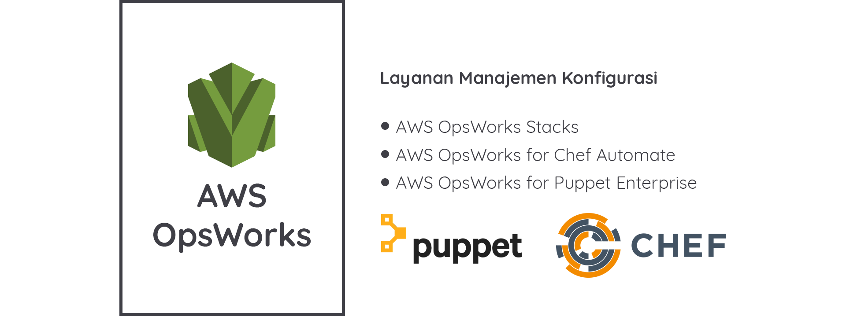](https://www.dicoding.com/academies/266/tutorials/16558?from=16553)

Mari kita bahas AWS OpsWorks for Chef Automate, AWS OpsWorks for Puppet Enterprise, dan AWS OpsWorks Stacks satu per satu pada poin-poin berikut:

* **AWS OpsWorks for Chef Automate**  
  AWS OpsWorks for Chef Automate adalah layanan Chef Automate server terkelola sepenuhnya dan rangkaian alat automasi yang memberikan automasi alur kerja untuk deployment berkelanjutan, automasi pengujian untuk compliance dan keamanan, serta user interface yang memberikan penglihatan ke dalam nodes dan statusnya.  
    
  OpsWorks menghilangkan kebutuhan untuk mengoperasikan sistem manajemen konfigurasi Anda sendiri, sehingga Anda tak perlu khawatir tentang pemeliharaan infrastruktur.  
    
  OpsWorks memberi Anda akses ke semua fitur Chef Automate, seperti konfigurasi dan manajemen compliance yang dapat Anda kelola melalui Chef console atau command line tool (Knife). Layanan ini juga mampu bekerja dengan Chef cookbook yang Anda miliki. Gunakan AWS OpsWorks for Chef Automate jika anda berpengalaman menggunakan Chef.
* **AWS OpsWorks for Puppet Enterprise**  
  AWS OpsWorks for Puppet Enterprise menyediakan Puppet Enterprise server yang terkelola dan serangkaian tool automasi yang memberikan alur automasi alur kerja untuk orkestrasi, penyediaan otomatis, dan visualisasi untuk traceability (keterlacakan).  
    
  Puppet Enterprise server memberikan Anda automasi penuh dengan menangani tugas operasional, seperti konfigurasi perangkat lunak dan sistem operasi, instalasi paket, penyiapan database, dan lainnya. Puppet Master secara terpusat menyimpan tugas konfigurasi Anda dan menyajikannya ke setiap node di lingkungan komputasi pada skala apa pun, dari beberapa node hingga ribuan node.
* **AWS OpsWorks Stacks**  
  AWS OpsWorks Stacks adalah aplikasi dan layanan manajemen server. Dengan OpsWorks Stacks, Anda dapat membuat model aplikasi sebagai stack yang berisi berbagai layer, seperti load balancing, database, dan server aplikasi.  
    
  Dalam setiap layer, Anda dapat menggunakan Amazon EC2 instance, mengaktifkan Auto Scaling, dan mengonfigurasi instance dengan Chef recipes menggunakan Chef Solo. Ini memungkinkan Anda untuk mengotomatiskan tugas-tugas seperti menginstal paket, mengonfigurasi perangkat lunak, dan banyak lagi.  
    
  AWS OpsWorks Stacks menyediakan cara yang fleksibel untuk membuat dan mengelola Stacks serta aplikasi, yaitu melalui trigger seperti ditunjukkan di gambar di bawah ini.  
  [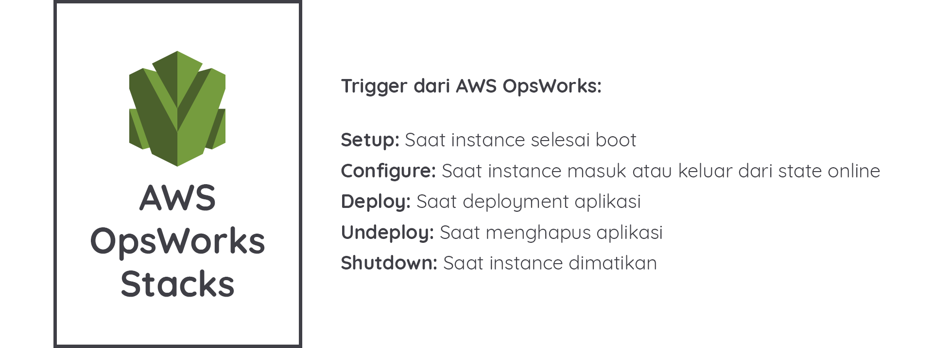](https://www.dicoding.com/academies/266/tutorials/16558?from=16553)

### Menggunakan AWS Opsworks Stacks dengan AWS CloudFormation

Ketahuilah! Anda dapat membuat model komponen OpsWorks (stacks, layer, instance, dan aplikasi) di dalam CloudFormation template, lalu menyajikannya sebagai CloudFormation stacks.

Hal tersebut memungkinkan Anda untuk mendokumentasikan, melakukan version control, dan berbagi konfigurasi OpsWorks. Anda memiliki fleksibilitas untuk menyediakan komponen OpsWorks dan resource AWS lainnya, seperti Amazon VPC dan AWS Elastic Load Balancer dengan CloudFormation template terpadu atau CloudFormation template terpisah.

[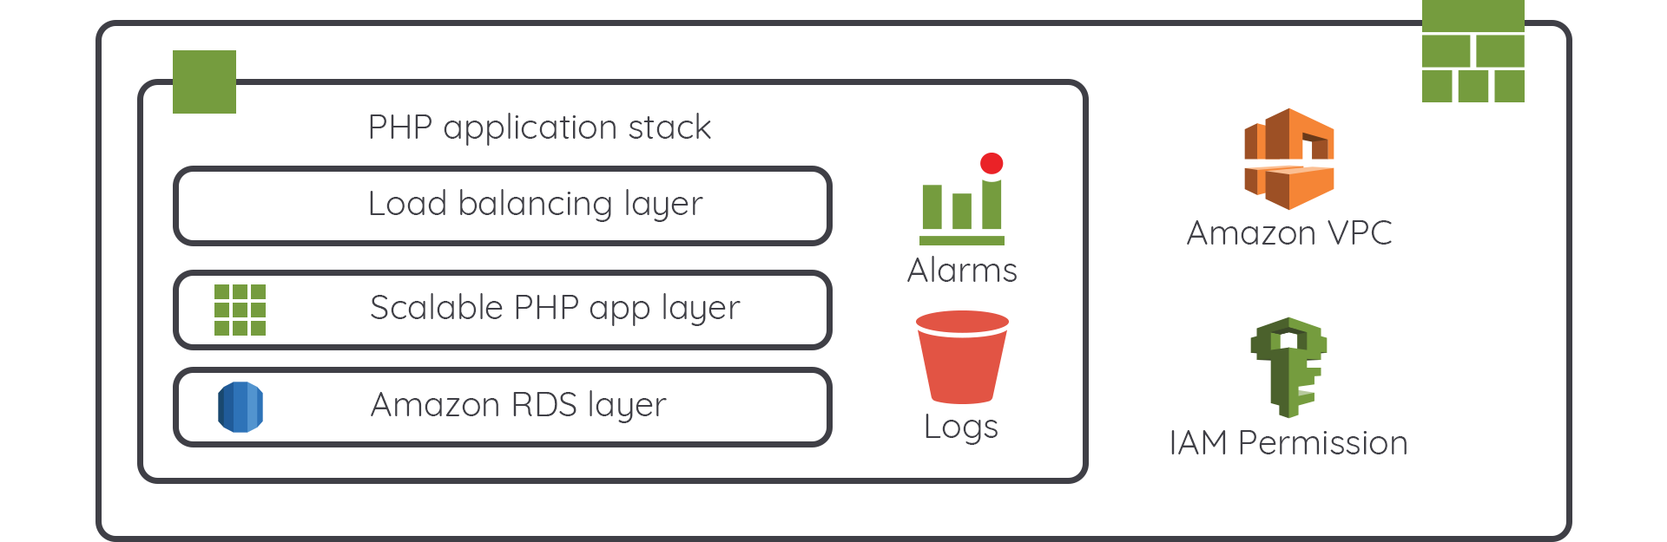](https://www.dicoding.com/academies/266/tutorials/16558?from=16553)

Pada gambar di atas, CloudFormation template digunakan untuk membuat infrastruktur dasar seperti IAM Permissions, VPC, dsb. Selanjutnya, dalam template tersebut juga didefinisikan PHP Application Stack yang sebenarnya merupakan stacks dari OpsWorks.

**Opsi Automasi yang Lebih Mudah**

Opsi automasi seperti CloudFormation, System Manager, maupun OpsWorks memang sangat membantu, tetapi hal ini masih cukup kompleks dan memerlukan waktu dan tenaga yang tidak sedikit, ini disebabkan beberapa hal berikut:

* Mengelola infrastruktur untuk proses deploy aplikasi bisa jadi sulit.
* Perlu banyak waktu untuk mengelola dan mengonfigurasi server.
* Kurangnya konsistensi di beberapa proyek atau aplikasi.

Tenang, AWS sangat memahami hal ini. Maka dari itu, untuk lebih membantu Anda dan tim developer, AWS menghadirkan Elastic Beanstalk. Simak penjelasannya di materi berikutnya!

**AWS Elastic Beanstalk**

Tujuan dari AWS Elastic Beanstalk adalah membantu developer men-deploy dan memelihara aplikasi serta layanan web yang dapat di-scale (diskalakan) di cloud tanpa harus mengkhawatirkan infrastruktur yang mendasarinya. Perhatikan, gambar di bawah ini menunjukkan bahwa hanya Code-lah yang menjadi tanggung jawab Anda, sisanya, provision sumber daya, operasi dari infrastruktur, dan pengelolaan stack aplikasi akan ditangani oleh AWS.

[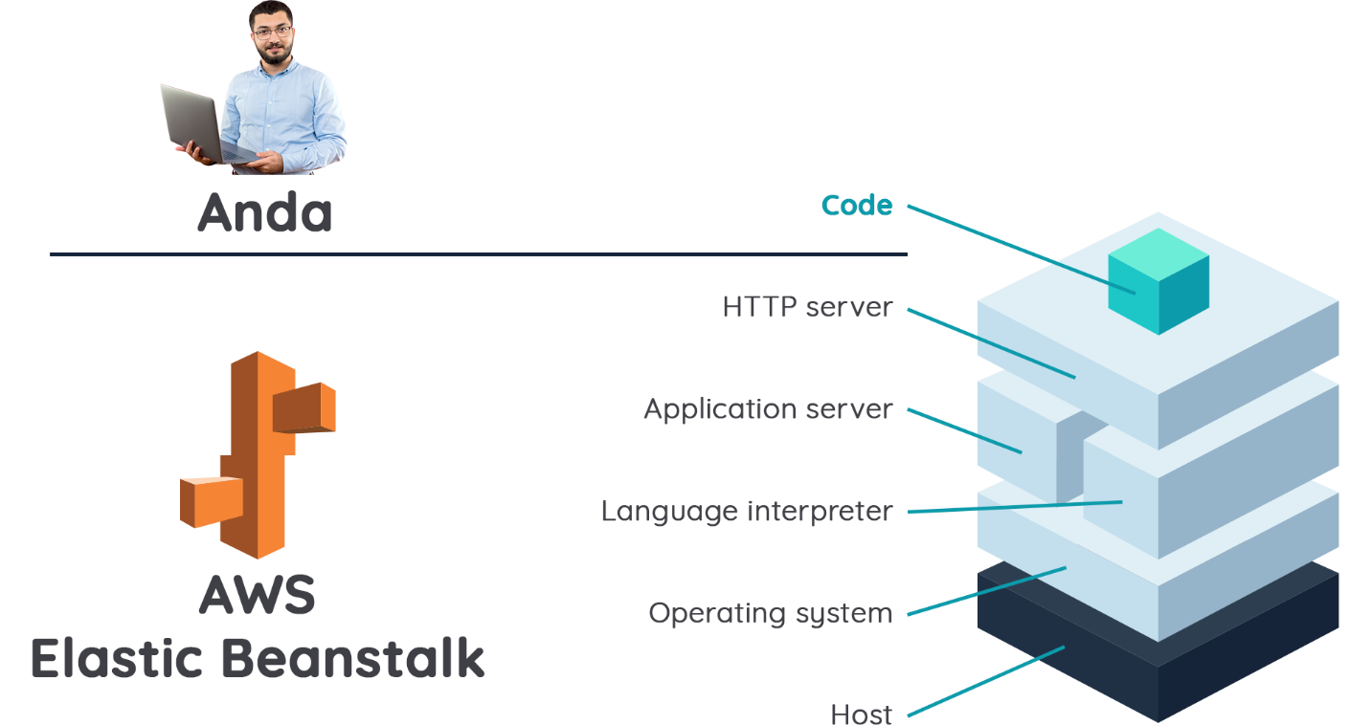](https://www.dicoding.com/academies/266/tutorials/13692?from=16558)

AWS Elastic Beanstalk mengonfigurasi setiap EC2 instance di lingkungan Anda dengan komponen yang diperlukan untuk menjalankan aplikasi di atas platform yang dipilih. Bahkan, Anda tidak perlu mengoperasikan instance Anda untuk memasang dan mengonfigurasi stack aplikasi.

Terdapat dua jenis lingkungan yang dapat Anda pilih saat bekerja dengan AWS Elastic Beanstalk. Pertama, lingkungan instance tunggal. Jenis ini memungkinkan Anda untuk meluncurkan satu EC2 instance. Ingat bahwa di sini tidak menyertakan load balancer atau Auto Scaling.

Ada juga lingkungan yang kedua. Jenis ini dapat meluncurkan beberapa EC2 instance, mencakup load balancer, dan konfigurasi Auto Scaling.

[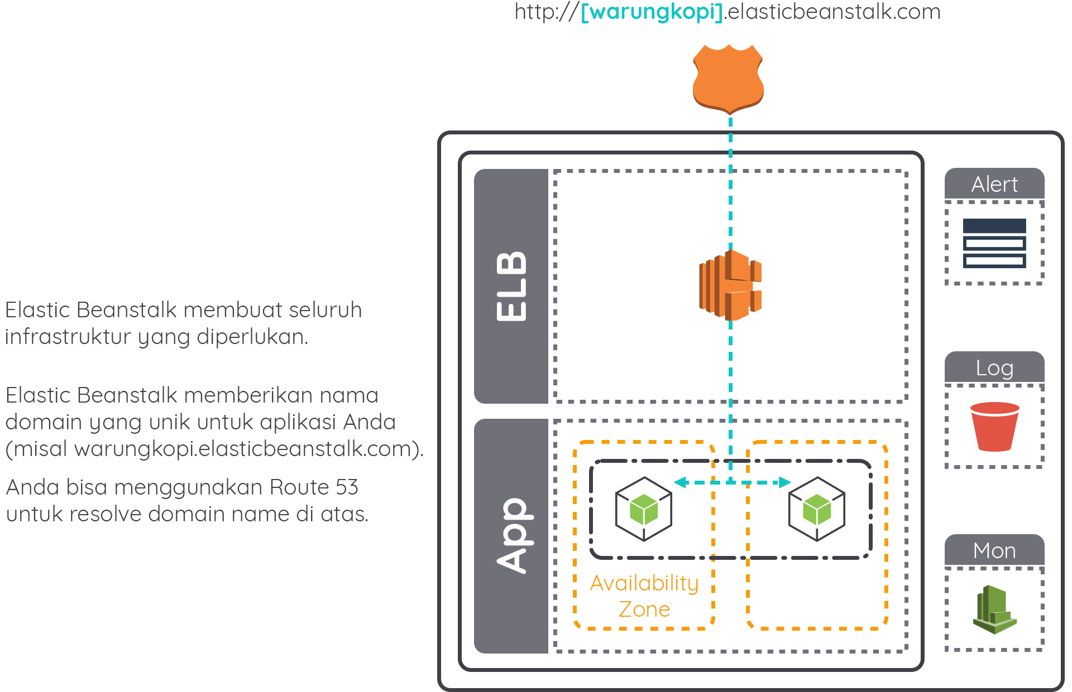](https://www.dicoding.com/academies/266/tutorials/13692?from=16558)

Dengan hadirnya AWS Elastic Beanstalk, tentu ini akan memudahkan kita dalam men-deploy aplikasi. Layanan ini akan menyediakan resource infrastruktur yang diperlukan, seperti ELB, Auto Scaling group, security group, dan database (opsional).

|  |
| --- |
| **Warning** Ikuti modul latihan ini sesuai dengan langkah-langkah yang kami berikan. Jika Anda telah menyelesaikan latihan ini, harap mengikuti tahapan **Clean Up** yang ada di akhir latihan untuk mengetahui bagaimana cara menghapus resource yang telah dibuat.  **Catatan**: Latihan ini akan melibatkan NAT Gateway, yang mana ia tidak termasuk ke dalam AWS Free Tier. Jadi, mungkin Anda akan dikenakan tagihan. Kami menyarankan kepada Anda untuk menyelesaikan latihan dalam satu waktu sehingga bisa langsung menghapusnya saat latihan selesai. Sebagai informasi, biaya NAT Gateway di region Asia Pacific (Singapore) saat modul ini ditulis adalah $0,059 per jam. |

**Hands-on Lab: Automasi Proses Deploy Infrastruktur dengan AWS CloudFormation**

Pada latihan kali ini, kita akan men-deploy infrastruktur multi-tier yang andal menggunakan automasi dengan layanan AWS CloudFormation. Kita akan membuat dua CloudFormation template, satu untuk membuat Amazon Virtual Private Cloud (VPC) dan lainnya untuk men-deploy infrastruktur yang andal ke VPC Anda, yakni Amazon EC2 yang terdistribusi ke tiga Availability Zone.

Setelah selesai men-deploy dan mengulas template, kita juga akan meng-update CloudFormation stack, lalu terakhir kita akan melihat proses penghapusan stack. Dengan mengikuti latihan ini, Anda akan bisa membangun beban kerja yang elastis, andal, dan memiliki ketersediaan tinggi sesuai dengan praktik terbaik AWS Well-Architected Framework untuk pilar reliability menggunakan automasi. Menarik, bukan?

Arsitektur dari infrastruktur yang akan Anda deploy direpresentasikan dengan diagram berikut:

[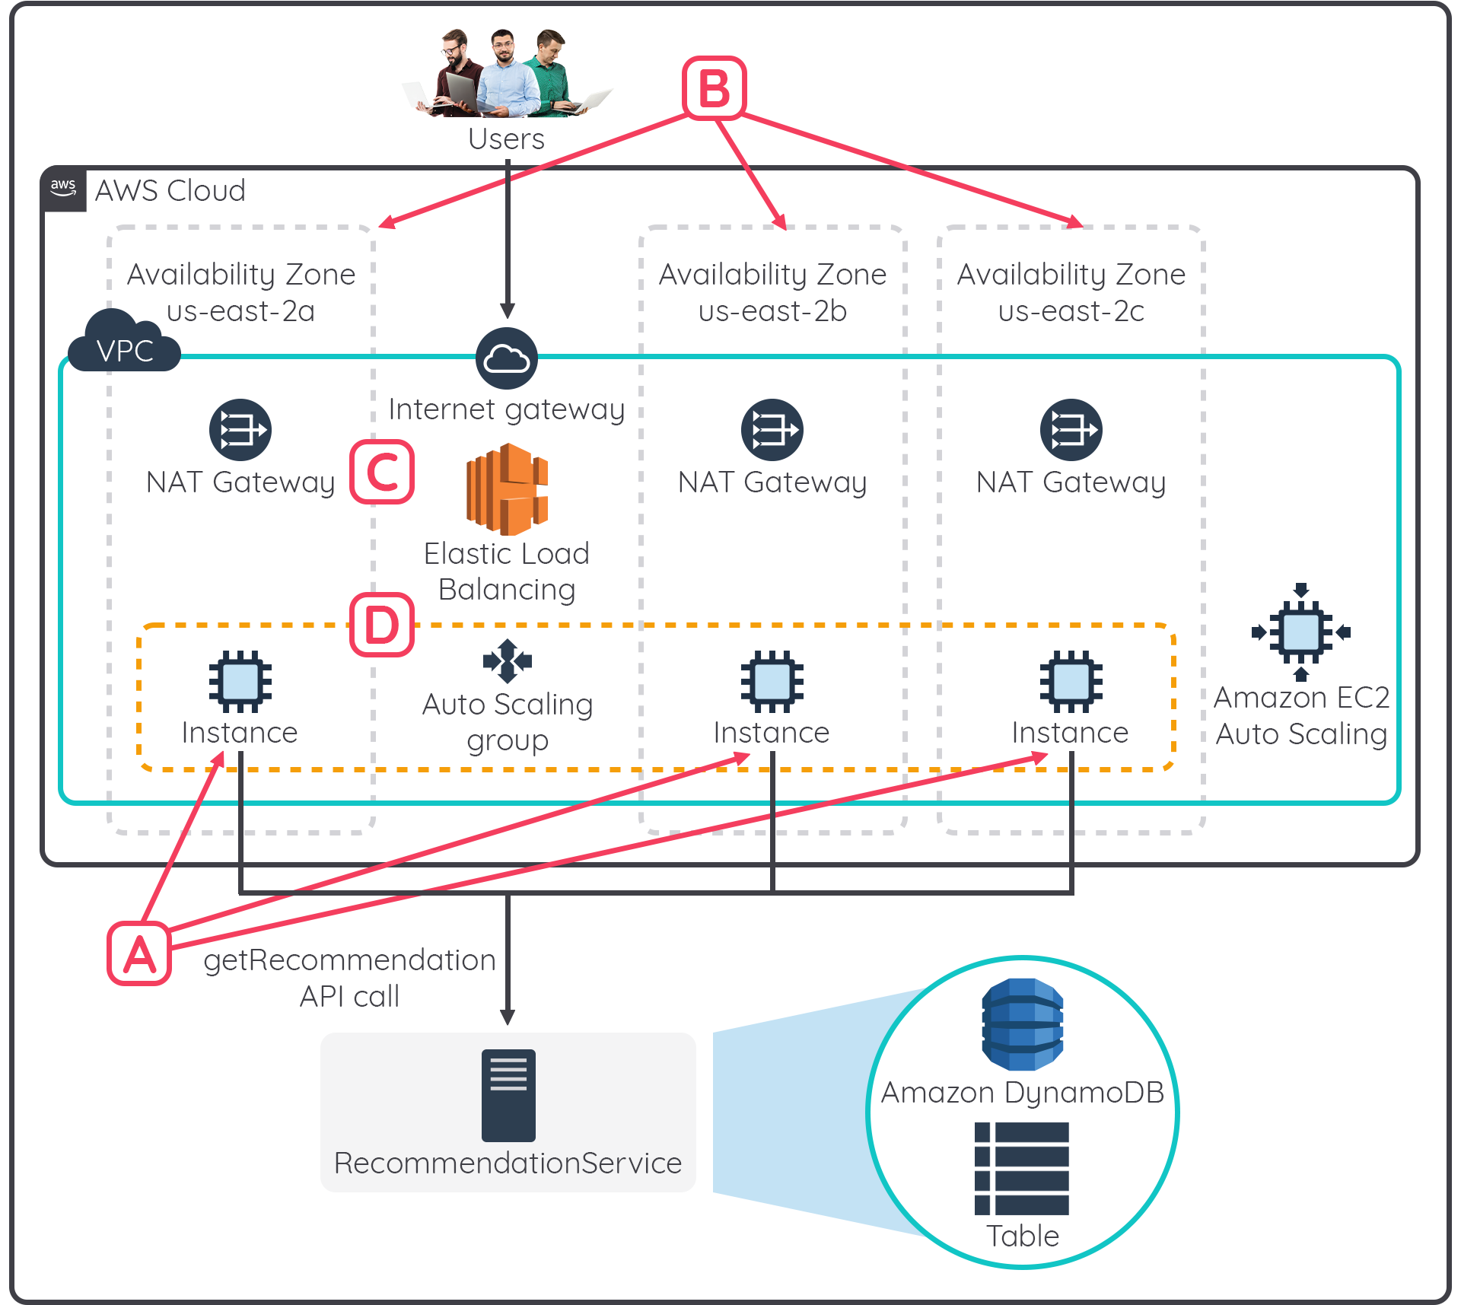](https://www.dicoding.com/academies/266/tutorials/13697?from=13692)

Mari kita ulas apa yang dimaksud dari gambar arsitektur di atas:

1. Terdapat satu EC2 instance di setiap Availability Zone.
2. Ketika connection terhadap website di-refresh beberapa kali, perhatikan bahwa EC2 instance dan Availability Zone yang melayani permintaan tersebut akan berubah di antara tiga yang tersedia.
3. Kita menggunakan salah satu jenis load balancer dari ELB, yakni Application Load Balancer yang akan menerima setiap permintaan dan mendistribusikannya di antara EC2 instance yang tersedia di seluruh Availability Zone.
4. EC2 instance berada dalam Amazon EC2 Auto Scaling group. Auto Scaling group ini dikonfigurasi untuk mempertahankan tiga instance. Oleh karena itu, jika satu instance terdeteksi *unhealthy* (tidak sehat), ia akan digantikan dengan instance yang baru guna mempertahankan tiga instance yang *healthy*(sehat).

Oke, sebelum kita masuk ke praktiknya, berikut adalah tahapan-tahapan yang akan kita lakukan di latihan ini:

1. Men-deploy VPC menggunakan AWS CloudFormation.
2. Men-deploy aplikasi web dan infrastructure menggunakan AWS CloudFormation.
3. Menguji aplikasi web.
4. Mengulas CloudFormation template.
5. Memperbarui CloudFormation stack untuk menambahkan S3 bucket.
6. Menghapus CloudFormation stack.

Oke, sepertinya Anda sudah siap untuk memulai latihan kali ini. Jadi, mari kita meluncur ke langkah-langkah di bawah ini.

## Hands-on Lab: Automasi Proses Deploy Infrastruktur dengan AWS CloudFormation - Deploy VPC

Pada bagian pertama, kita akan menggunakan AWS CloudFormation untuk men-deploy VPC. Untuk membuatnya, silakan unduh file berikut [vpc-alb-app-db.yaml](https://dicodingawscourse.s3-ap-southeast-1.amazonaws.com/vpc-alb-app-db.yaml" \t "_blank) dan simpan di lokasi penyimpanan komputer/laptop Anda yang mudah dicari (misalnya di folder Downloads). Ini adalah file YAML yang akan kita gunakan nanti sebagai template saat membuat CloudFormation stack. Yuk kita mulai!

1. Masuklah ke halaman utama AWS CloudFormation dengan cara mengetik **cloudformation**pada kotak pencarian yang berada di bagian atas AWS Management Console.  
   [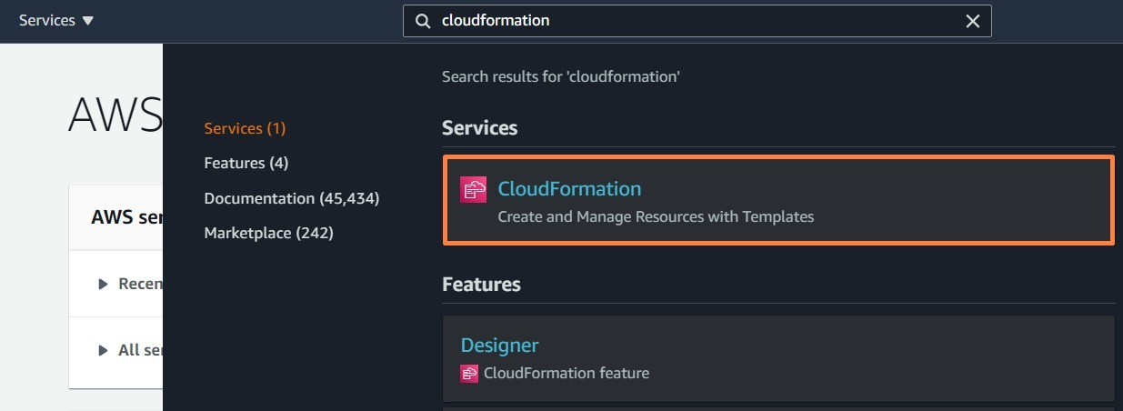](https://www.dicoding.com/academies/266/tutorials/16560?from=13697)  
   **Catatan:** Pastikan Anda berada di region terdekat ya (di bagian kanan atas halaman console), yakni Singapore (ap-southeast-1).
2. Buatlah CloudFormation stack dengan klik tombol **Create stack**.  
   [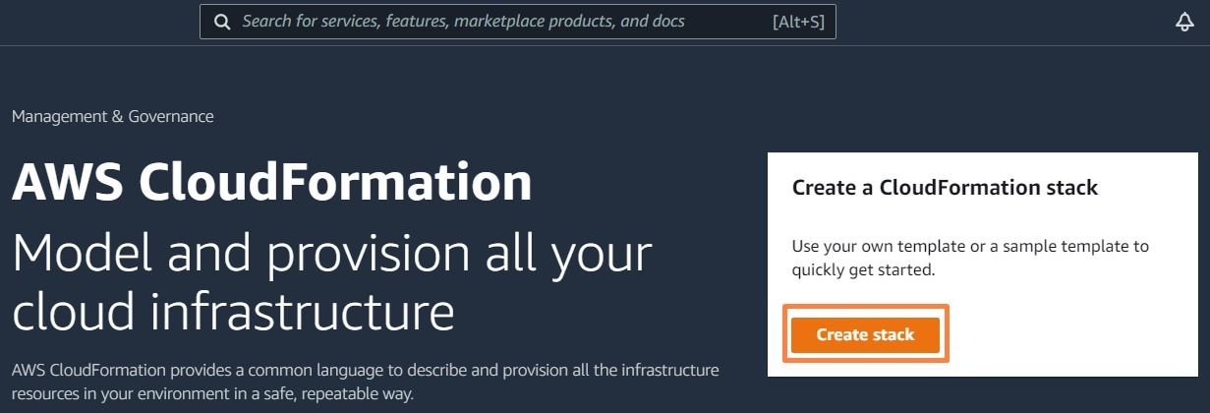](https://www.dicoding.com/academies/266/tutorials/16560?from=13697)
3. Pada bagian Prepare template, biarkan pada pilihan **Template is ready**. Kemudian pada Specify template, pilihlah **Upload a template file**, lalu klik **Choose file**, dan pilihlah file **vpc-alb-app-db.yaml** di komputer Anda. Jika sudah, silakan klik tombol **Next**.  
   [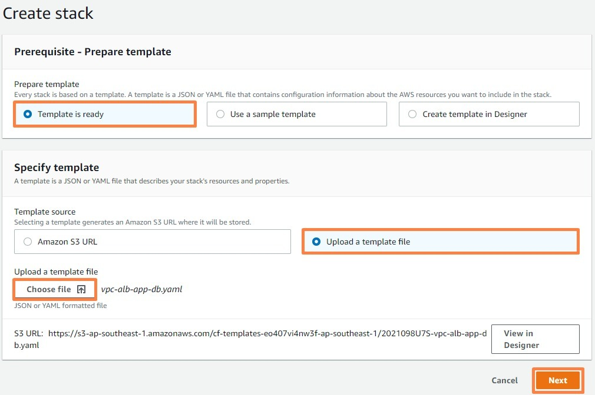](https://www.dicoding.com/academies/266/tutorials/16560?from=13697)
4. Anda akan diarahkan ke halaman Specify stack details. Masukkan nama stack dengan **WebApp1-VPC** (pastikan sama, termasuk huruf besar kecilnya).  
   [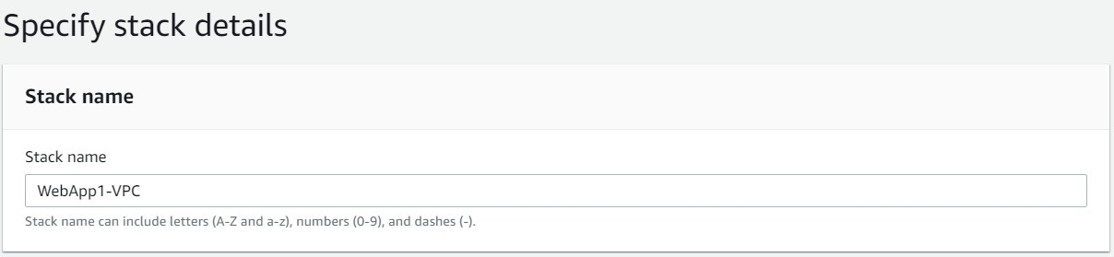](https://www.dicoding.com/academies/266/tutorials/16560?from=13697)
5. Selanjutnya adalah bagian Parameters, biarkan bagian ini sesuai default (Anda tidak perlu mengubah apa pun). Silakan perhatikan setiap konfigurasi dengan saksama, lalu scroll ke paling bawah, dan klik tombol **Next**.  
   [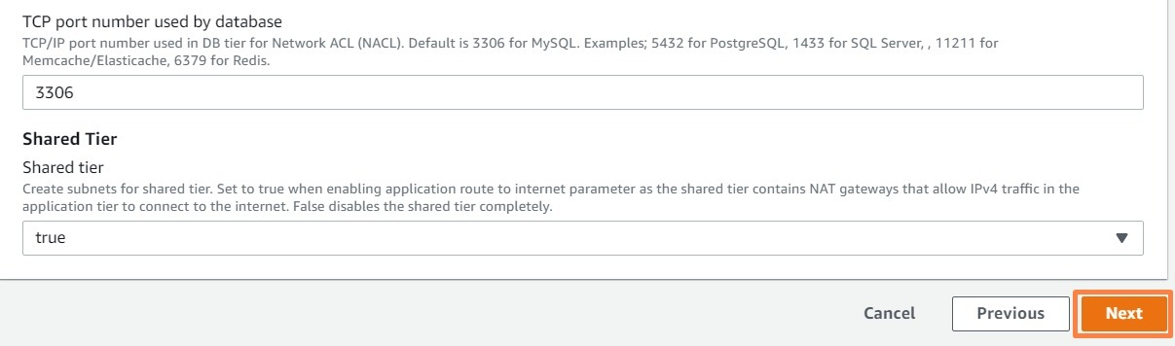](https://www.dicoding.com/academies/266/tutorials/16560?from=13697)
6. Mari kita buat tag yang dapat membantu Anda dalam mengidentifikasi stack. Masukkan **Name**pada kolom kiri yang mana adalah key dan **WebApp1-VPC** pada kolom sebelah kanan yang mana adalah value.  
   [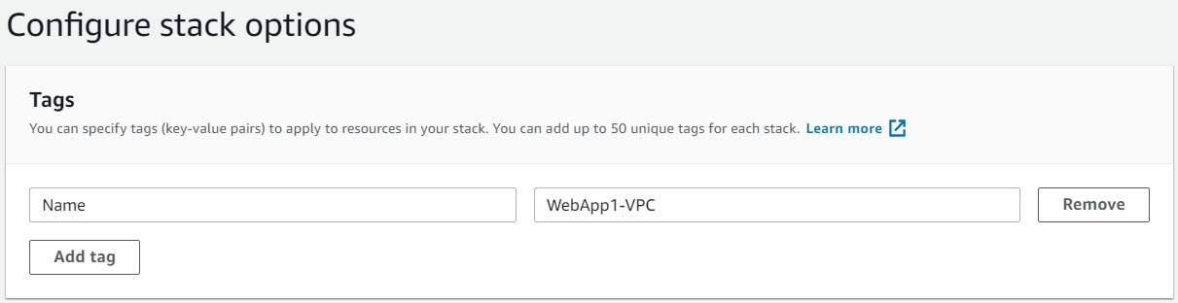](https://www.dicoding.com/academies/266/tutorials/16560?from=13697)
7. Kita tidak akan menggunakan permission atau opsi tambahan.  Jadi, klik tombol **Next**.  
   [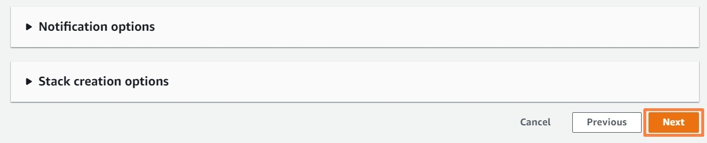](https://www.dicoding.com/academies/266/tutorials/16560?from=13697)
8. Silakan review konfigurasi stack Anda. Pada halaman paling bawah, centang **I acknowledge that AWS CloudFormation might create IAM resources with custom names**, kemudian klik tombol **Create stack**.  
   [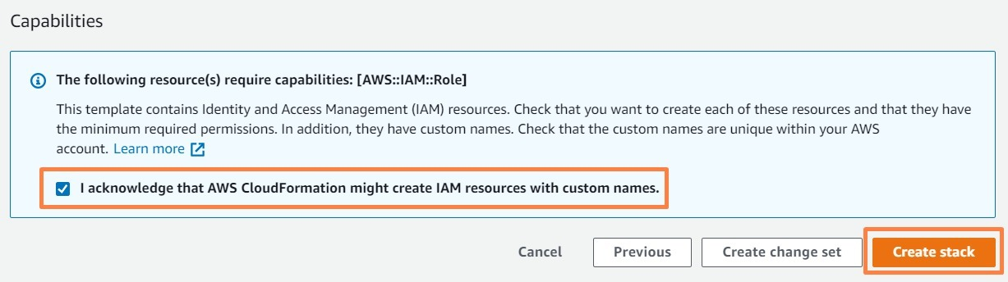](https://www.dicoding.com/academies/266/tutorials/16560?from=13697)
9. Tunggulah beberapa menit hingga status stack Anda berubah dari CREATE\_IN\_PROGRESS menjadi CREATE\_COMPLETE. Anda bisa klik tombol refresh secara berkala untuk memastikan perubahan pada status stack Anda.  
   [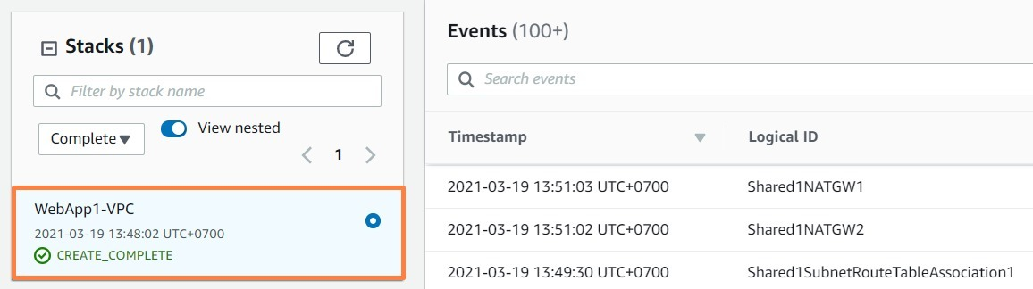](https://www.dicoding.com/academies/266/tutorials/16560?from=13697)

Yuhuu! Anda sudah berhasil membuat CloudFormation stack untuk VPC (sebenarnya, CloudFormation-lah yang melakukannya untuk Anda). Sebagai bukti, silakan cek ke halaman Amazon VPC (dengan cara mengetikkan vpc di kotak pencarian pada bagian atas console) dan lihatlah bahwa di sana ada VPC yang telah kita buat menggunakan AWS CloudFormation.

[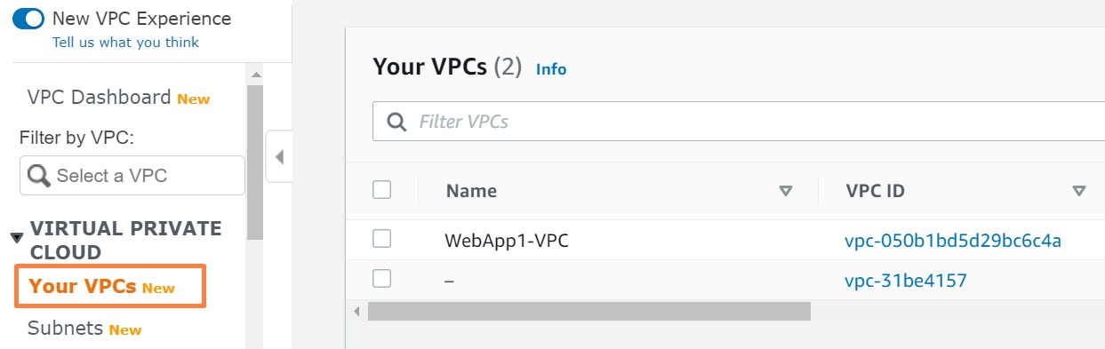](https://www.dicoding.com/academies/266/tutorials/16560?from=13697)

Mari kita lanjutkan ke bagian berikutnya!

## Hands-on Lab: Automasi Proses Deploy Infrastruktur dengan AWS CloudFormation - Deploy Aplikasi Web dan Infrastruktur

Pada bagian kedua ini, kita akan men-deploy aplikasi web dan infrastrukturnya. Kita akan membuat Amazon EC2 instance, DynamoDB table, Application Load Balancer, dan Auto Scaling.

Silakan unduh file YAML berikut [staticwebapp.yaml](https://dicodingawscourse.s3-ap-southeast-1.amazonaws.com/staticwebapp.yaml" \t "_blank) yang nantinya akan kita gunakan saat membuat CloudFormation stack.

1. Silakan masuk ke halaman AWS CloudFormation (dengan cara mengetikkan cloudformation di kotak pencarian pada bagian atas console). Buka menu **Stacks** -> **Create stack** -> **With new resources (standard)**.  
   [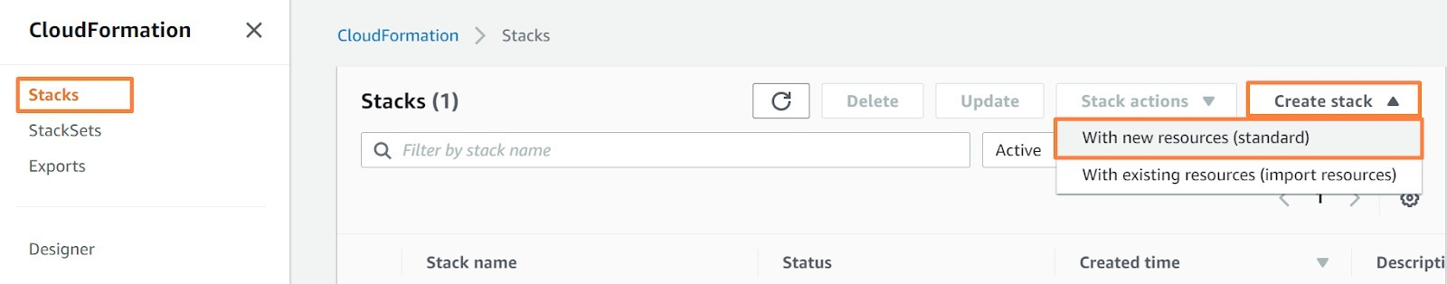](https://www.dicoding.com/academies/266/tutorials/16565?from=16560)
2. Biarkan Prepare template sesuai default. Untuk Template source, pilih **Upload a template file**. Kemudian klik **Choose file** dan pilih CloudFormation template yang telah Anda unduh sebelumnya: **staticwebapp.yaml**. Jika sudah, klik tombol **Next**.  
   [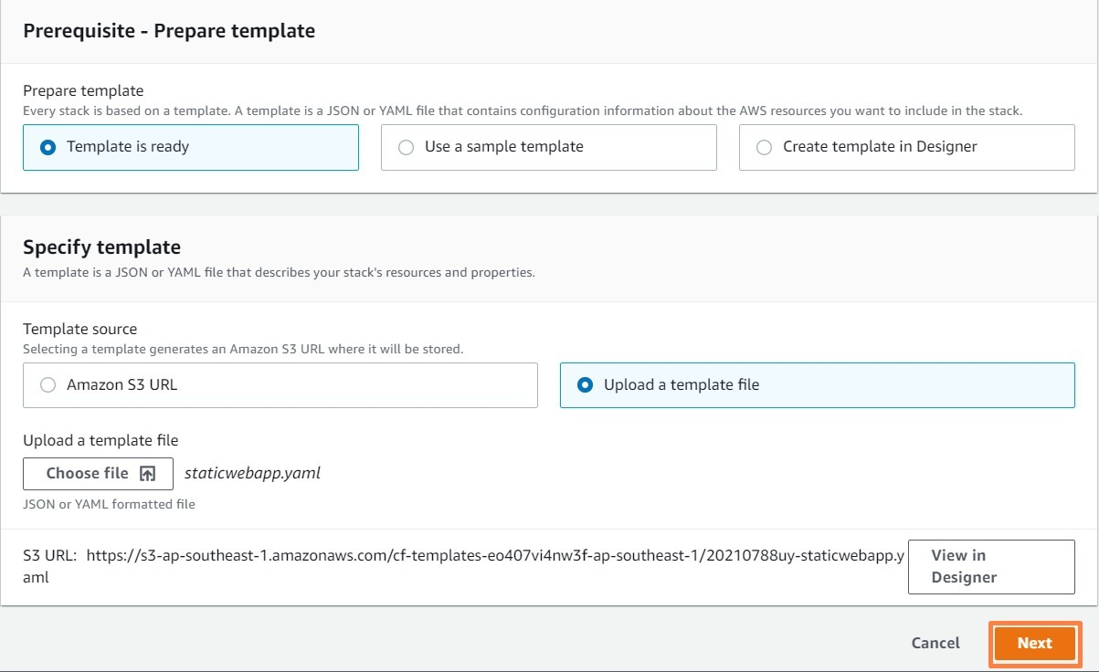](https://www.dicoding.com/academies/266/tutorials/16565?from=16560)
3. Pada Stack name, isikan **CloudFormationLab**.  
   [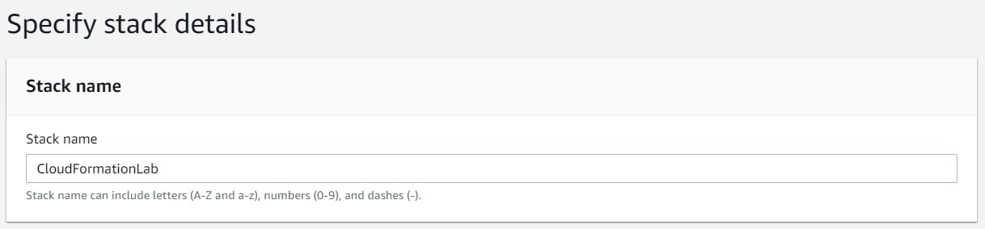](https://www.dicoding.com/academies/266/tutorials/16565?from=16560)
4. Selanjutnya, silakan perhatikan bagian Parameters dan biarkan sesuai default. Lalu klik tombol **Next**.  
   [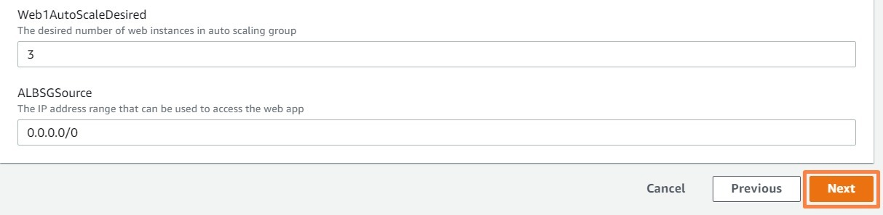](https://www.dicoding.com/academies/266/tutorials/16565?from=16560)
5. Sekarang kita masuk ke bagian Configure stack options. Tambahkanlah tag dengan isian **Name** di kolom kiri yang mana adalah key dan **CloudFormationLab**di kolom sebelah kanan yang mana adalah value.  
   [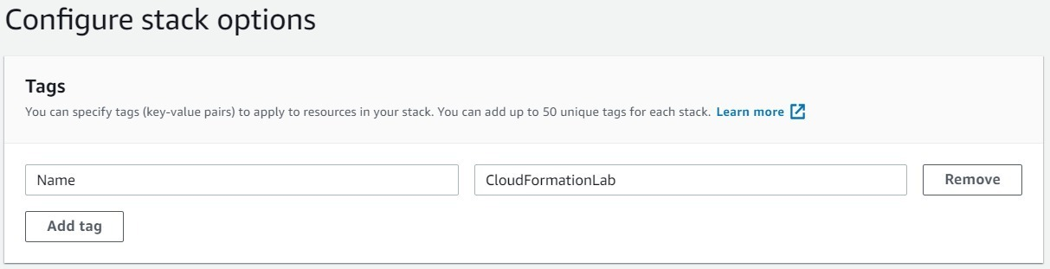](https://www.dicoding.com/academies/266/tutorials/16565?from=16560)
6. Kita tak akan menggunakan permission dan opsi tambahan pada latihan kali ini. Jadi, klik tombol **Next**.  
   [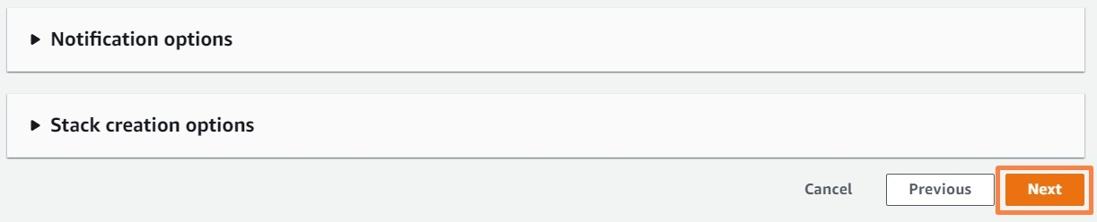](https://www.dicoding.com/academies/266/tutorials/16565?from=16560)
7. Masuklah kita ke halaman Review. Silakan perhatikan konfigurasi yang telah Anda buat. Pada halaman paling bawah, centang **I acknowledge that AWS CloudFormation might create IAM resources with custom names**. Jika sudah, silakan klik tombol **Create stack**.  
   [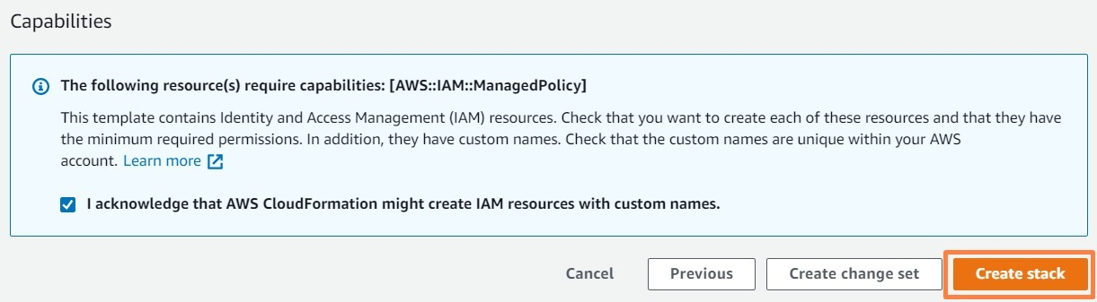](https://www.dicoding.com/academies/266/tutorials/16565?from=16560)
8. Kita akan dibawa ke halaman status dari CloudFormation stack events. Tunggulah beberapa menit dan lakukan refresh secara berkala guna melihat perubahan pada status stack Anda hingga menjadi CREATE\_COMPLETE.  
   [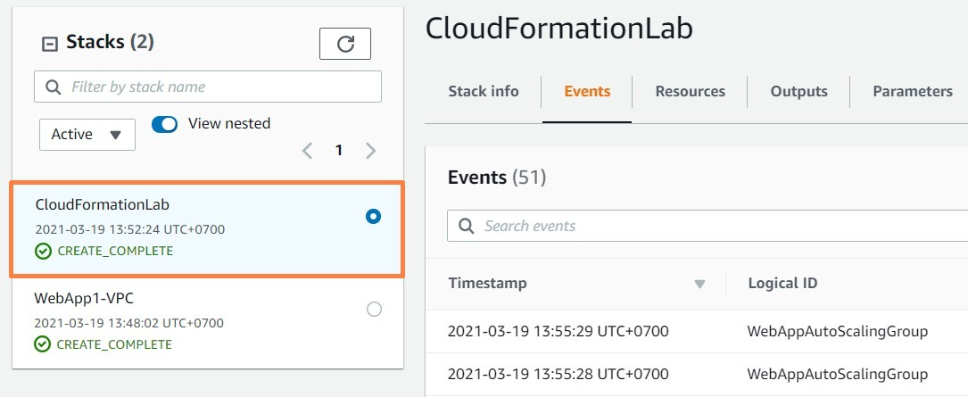](https://www.dicoding.com/academies/266/tutorials/16565?from=16560)

Selamat! Anda telah berhasil membuat CloudFormation stack untuk aplikasi web dan infrastrukturnya. Sebagai bukti, silakan cek ke halaman Amazon EC2 (dengan cara mengetikkan ec2 di kotak pencarian pada bagian atas console) dan lihatlah bahwa di sana ada hasil instance yang telah kita buat menggunakan AWS CloudFormation.

[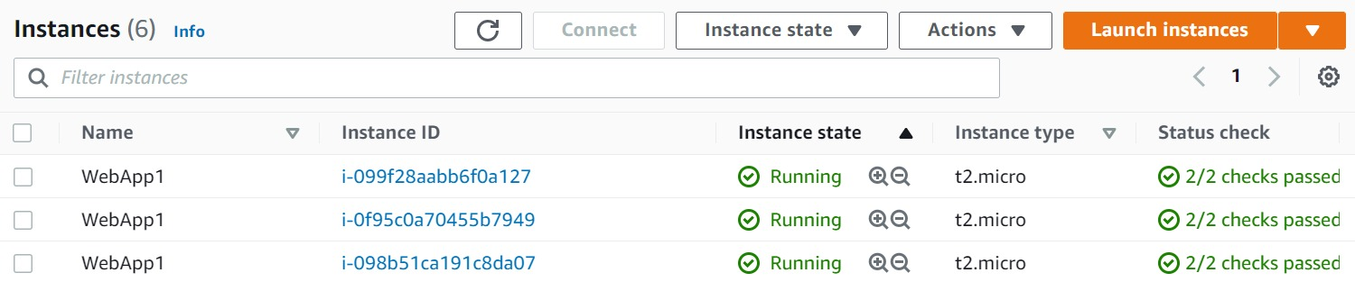](https://www.dicoding.com/academies/266/tutorials/16565?from=16560)

Cek juga Load Balancer dan Auto Scaling (masih berada di halaman EC2), serta DynamoDB (dengan cara mengetikkan dynamodb di kotak pencarian pada bagian atas console) untuk melihat hasil dari CloudFormation stack kita. Perhatikan, gambar di bawah ini adalah tampilan DynamoDB table yang telah kita buat menggunakan AWS CloudFormation. Terdapat sebuah DynamoDB table dengan nama **RecommendationService**. Cobalah klik pada nama tabel tersebut.

[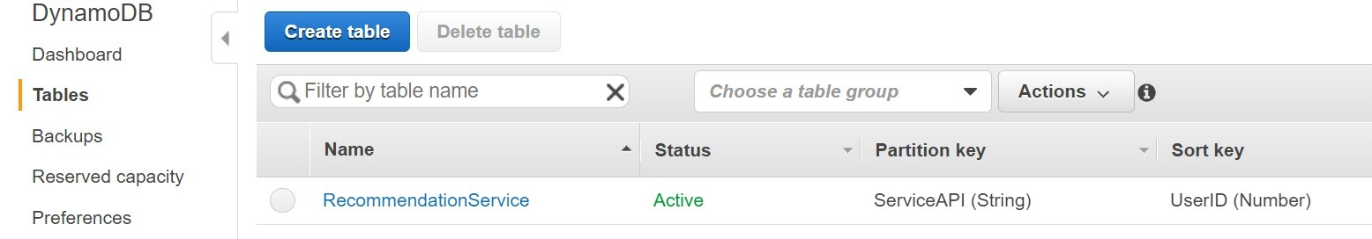](https://www.dicoding.com/academies/266/tutorials/16565?from=16560)

Kemudian buka ke tab Items dan Anda akan melihat sekumpulan nilai. Fokuslah ke kolom Result dan UserName.

[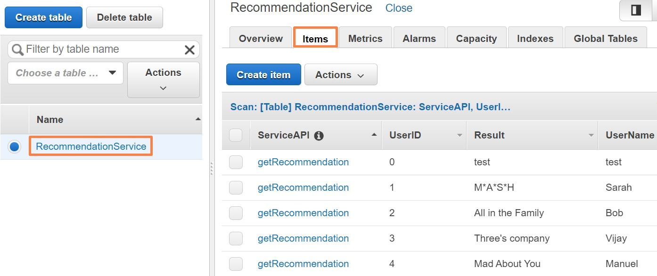](https://www.dicoding.com/academies/266/tutorials/16565?from=16560)

Penasaran seperti apa penggunaan kedua kolom tersebut? Jawabannya ada di bagian berikutnya, semangat!

**Hands-on Lab: Automasi Proses Deploy Infrastruktur dengan AWS CloudFormation - Menguji Aplikasi Web**

Sekarang, kita akan menguji coba aplikasi web yang telah di-deploy menggunakan AWS CloudFormation pada bagian sebelumnya. Penasaran? Mari kita mulai!

1. Masuk ke halaman AWS CloudFormation, buka menu **Stacks**, lalu klik **CloudFormationLab**. Pastikan stack tersebut telah berstatus *CREATE\_COMPLETE*.  
   [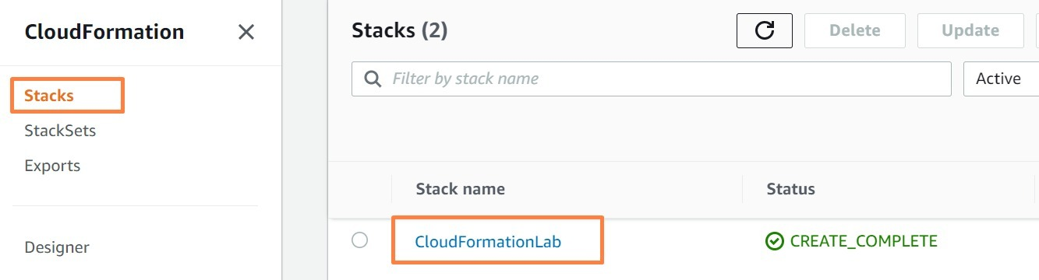](https://www.dicoding.com/academies/266/tutorials/16568?from=16565)
2. Selanjutnya buka tab **Outputs**, lalu klik kanan -> **open in new tab** pada tautan yang ada di kolom **Value**.  
   [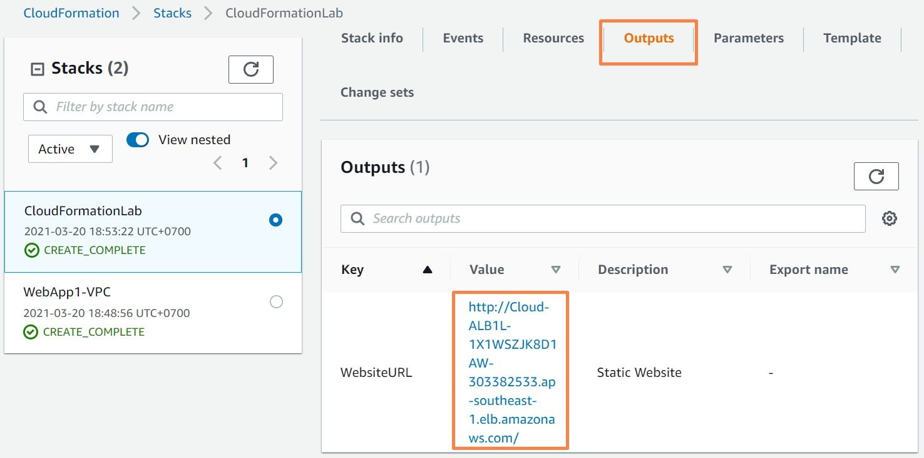](https://www.dicoding.com/academies/266/tutorials/16568?from=16565)
3. Aplikasi website Anda pun akan muncul seperti gambar di bawah ini. Ingat! Data yang dimuat pertama kali mungkin akan berbeda pada layar Anda.  
   [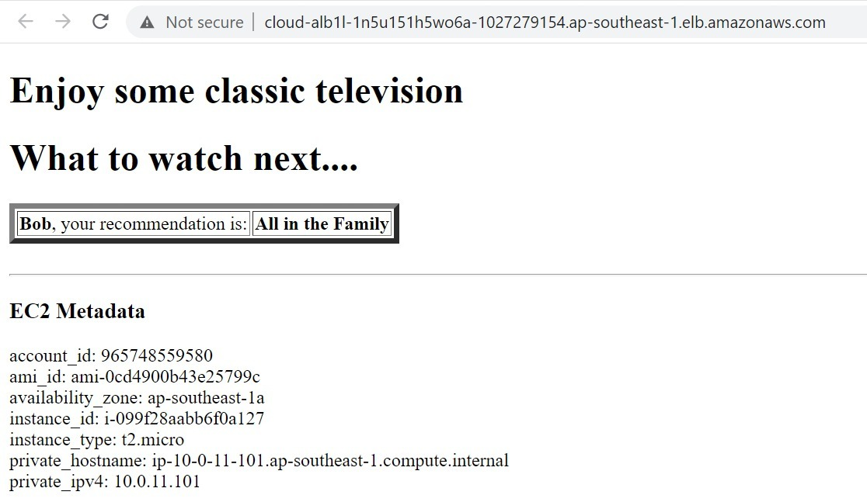](https://www.dicoding.com/academies/266/tutorials/16568?from=16565)  
   **Catatan:** Jika muncul eror seperti 502 *Bad Gateway*, maka tunggulah beberapa saat dan coba lakukan refresh. Ini karena server membutuhkan waktu untuk memulai.
4. Cobalah lakukan refresh di web browser beberapa kali. Perhatikan! Bagian *nama*, *judul*, *Availability Zone*, dan *instance id* akan berubah setiap Anda melakukan refresh.  
   [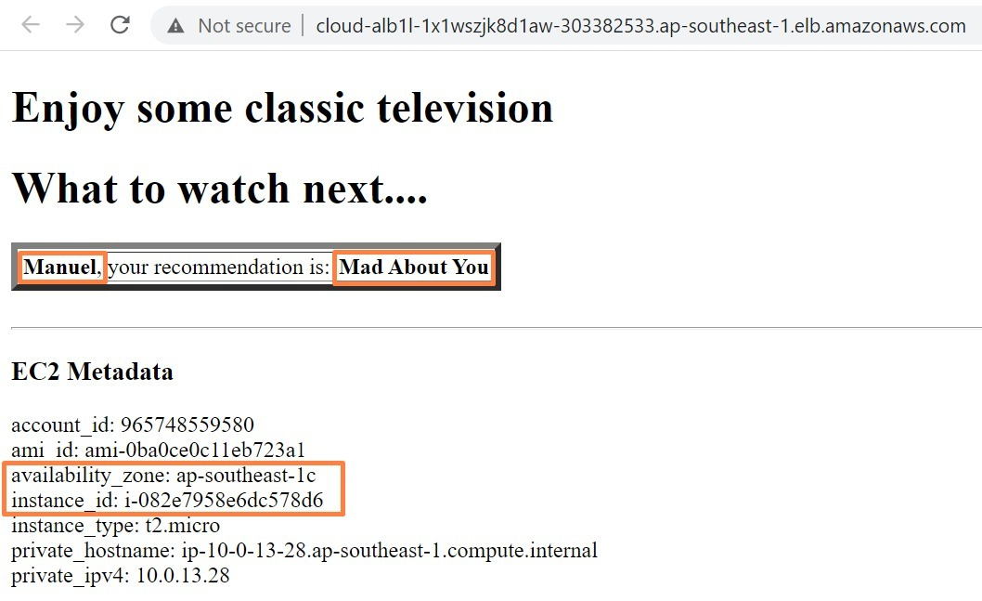](https://www.dicoding.com/academies/266/tutorials/16568?from=16565)

Oke, aplikasi website Anda sudah berhasil termuat. Mari kita jabarkan penjelasannya berdasarkan gambar di atas.

Aplikasi website tersebut menyimulasikan sebuah *recommendation engine* (mesin pemberi rekomendasi) yang membuat saran yang dipersonalisasi untuk acara TV klasik. Berikut adalah fitur-fiturnya:

* Bagian di atas garis menunjukkan rekomendasi yang dipersonalisasi.
  + Bagian ini menampilkan nama dan acara TV.
  + Cara kerjanya cukup sederhana. Setiap request yang dilakukan akan menampilkan nama pengguna secara acak dan memuat rekomendasi yang dipetakan secara statis ke pengguna tersebut. Nama pengguna, judul acara TV, dan proses pemetaan berada di sebuah DynamoDB table.
* Bagian di bawah garis menunjukkan metadata yang berguna bagi Anda pada latihan kali ini
  + Bagian **instance\_id** dan **availability\_zone** memudahkan Anda untuk melihat EC2 instance dan Availability Zone mana yang sedang melayani request masuk.

Menarik, bukan? Eits, belum berhenti sampai di sini. Selanjutnya, kita akan mengulas template yang kita pakai sebelumnya. *Let’s Go!*

**Hands-on Lab: Automasi Proses Deploy Infrastruktur dengan AWS CloudFormation - Mengulas CloudFormation Template**

Di bagian keempat ini kita akan menjelajahi template dan belajar bagaimana Anda bisa men-deploy aplikasi web menggunakan template tersebut. Seperti yang sudah dijelaskan sebelumnya, template ini ditulis dengan format YAML, ia merupakan salah satu format file yang didukung oleh layanan CloudFormation selain JSON. Mari kita mulai!

1. Masuk ke halaman AWS CloudFormation, lalu buka menu **Stacks**, dan klik **CloudFormationLab**. Ini adalah hasil Stack yang dibuat oleh step sebelumnya di bagian 2.  
   [](https://www.dicoding.com/academies/266/tutorials/16570?from=16568)
2. Selanjutnya, silakan buka tab **Template**. Ini adalah template yang Anda gunakan untuk membuat aplikasi web. Mari kita kupas beberapa bagian.  
   [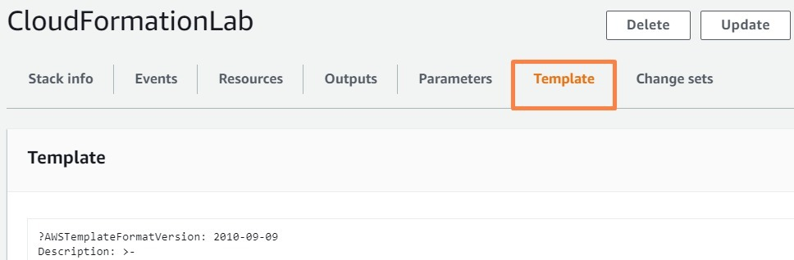](https://www.dicoding.com/academies/266/tutorials/16570?from=16568)
3. Pertama, lihatlah pada bagian **InstanceType** (Anda bisa melakukan pencarian dengan tekan CTRL + F). Ini adalah bagian di mana kita bisa memilih tipe instance yang akan digunakan untuk men-deploy server untuk aplikasi web. Nah, di sini kita menentukan bahwa default-nya adalah *t2.micro* karena tipe ini termasuk ke dalam Free Tier.

|  |
| --- |
| InstanceType:      Description: WebServer EC2 instance type      Type: String      Default: t2.micro      AllowedValues:        - t3.nano        - t3.micro        - t3.small        - t3.medium        - t3.large        - t2.nano        - t2.micro        - t2.small        - t2.medium        - t2.large        - m5.medium        - m5.large        - m5.xlarge        - m5.2xlarge        - m5.4xlarge        - m5.12xlarge        - m5.24xlarge      ConstraintDescription: must be a valid EC2 instance type. |

1. Selanjutnya, temukan **Web1LaunchConfig**. Ini adalah launch configuration yang kita gunakan untuk Auto Scaling. Lihat pada baris *InstanceType: !Ref InstanceType*. Ini menandakan bahwa Auto Scaling akan menggunakan tipe instance yang kita tetapkan sebelumnya pada langkah ke-3, yang telah ditentukan default value-nya adalah *t2.micro*.

|  |
| --- |
| Web1LaunchConfig:      Type: 'AWS::AutoScaling::LaunchConfiguration'      #https://docs.aws.amazon.com/AWSCloudFormation/latest/UserGuide/aws-properties-as-launchconfig.html      Properties:        ImageId: !Ref LatestAmiId        IamInstanceProfile: !Ref Web1InstanceInstanceProfile        InstanceType: !Ref InstanceType        SecurityGroups:          - !Ref Web1InstanceSecurityGroup |

1. Lanjut, carilah bagian **Resources**. Bagian ini merupakan “jantung” dari template. Di sinilah Anda menentukan infrastruktur yang akan di-*deploy*.  
     
   Fokus ke bagian resource pertama, yakni **DynamoDB**. Ini adalah Amazon DynamoDB table yang digunakan sebagai recommendation engine pada aplikasi web kita. Berikut poin-poin pembahasannya:

|  |  |
| --- | --- |
| Logical ID | *Logical ID* pada kasus ini adalah **DynamoDBServiceMockTable**. Logical ID ini adalah cara kita merujuk ke sumber daya DynamoDB table dalam CloudFormation template. |
| Type | Ini memberi tahu CloudFormation tipe sumber daya mana yang akan dibuat. Pada kasus ini yaitu **AWS::DynamoDB::Table**. |
| Properties | Bagian ini mendefinisikan beberapa nilai yang digunakan untuk DynamoDB table. |

1. Di bawah ini adalah potongan template untuk bagian DynamoDB table.

|  |
| --- |
| Resources:      DynamoDBServiceMockTable:      Type: 'AWS::DynamoDB::Table'      Properties:        TableName: 'RecommendationService'        AttributeDefinitions:          -            AttributeName: 'ServiceAPI'            AttributeType: 'S'          -            AttributeName: 'UserID'            AttributeType: 'N'        KeySchema:          -            AttributeName: 'ServiceAPI'            KeyType: 'HASH'          -            AttributeName: 'UserID'            KeyType: 'RANGE'        ProvisionedThroughput:          ReadCapacityUnits: '5'          WriteCapacityUnits: '5'        SSESpecification:          SSEEnabled: 'true' |

1. Sekarang mari kita lihat bagian selanjutnya, silakan scroll dan cari bagian **Outputs**. Bagian ini digunakan untuk menampilkan informasi tertentu mengenai sumber daya di dalam CloudFormation stack setelah proses provisioning selesai. Pada kasus ini, kita menggunakan function bawaan **!GetAtt** untuk mendapatkan DNSName (nama DNS) dari Application Load Balancer.  
     
   URL ini adalah yang kita gunakan untuk mengakses aplikasi web seperti pada *Hands-on Lab: Automasi Proses Deploy Infrastruktur dengan AWS CloudFormation - Menguji Aplikasi Web*.

|  |
| --- |
| Outputs:    WebsiteURL:      Value: !Join        - ''        - - 'http://'          - !GetAtt            - ALB1LoadBalancer            - DNSName          - /      Description: Static Website |

1. Terakhir, silakan temukan bagian **Metadata**. Bagian ini kita gunakan untuk mengelompokkan dan mengatur bagaimana CloudFormation template ditampilkan saat Anda men-deploy template menggunakan AWS Console.

|  |
| --- |
| Metadata:    AWS::CloudFormation::Interface:      ParameterGroups:        -          Label:            default: "General Configuration"          Parameters:            - NamingPrefix        -          Label:            default: "VPC Stack Imports"          Parameters:            - VPCImportName            - VPCImportApp1Instance1Subnet1            - VPCImportApp1Instance1Subnet2            - VPCImportApp1Instance1Subnet3            - VPCImportALB1Subnet1            - VPCImportALB1Subnet2            - VPCImportALB1Subnet3        -          Label:            default: "Application Tier Configuration"          Parameters:            - InstanceType            - LatestAmiId            - ServerCodeUrl            - Web1AutoScaleDesired            - ALBSGSource |

Oke, kita sudah mengulas beberapa bagian pada CloudFormation template. Selanjutnya, kita akan melakukan update untuk menambahkan S3 bucket ke dalamnya. *Break a leg!*

**Hands-on Lab: Automasi Proses Deploy Infrastruktur dengan AWS CloudFormation - Menambahkan S3 Bucket**

Pada bagian ini, kita akan memperbarui CloudFormation stack *CloudFormationLab*guna menambahkan S3 bucket. Yuk langsung saja kita mulai!

1. Salin konfigurasi YAML berikut:

|  |
| --- |
| MyS3Bucket:      Type: AWS::S3::Bucket |

1. Buka file **staticwebapp.yaml** pada komputer Anda menggunakan notepad atau teks editor, lalu paste konfigurasi di atas setelah bagian *RecommendationServiceEnabled* sebelum baris tanda pagar. Perhatikan gambar di bawah ini.  
   [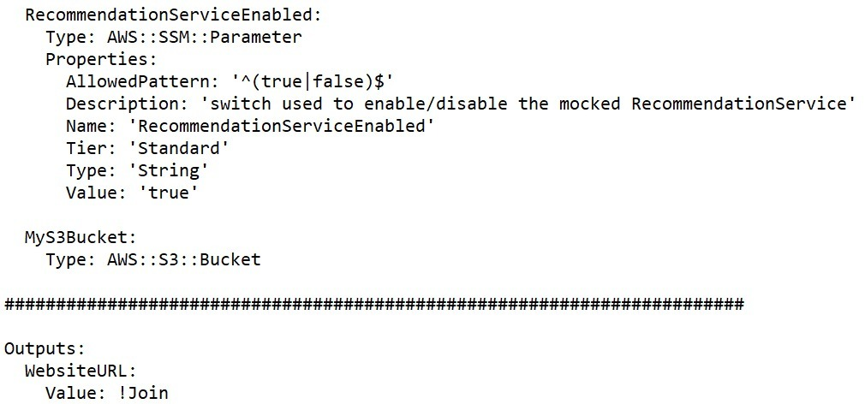](https://www.dicoding.com/academies/266/tutorials/16575?from=16570)  
   Pastikan *MyS3Bucket* di awali dengan **2**spasi, sementara *Type: AWS::S3::Bucket* di awali **4** spasi. Jika sudah, silakan simpan file tersebut dengan cara pilih **Save**pada text editor Anda.
2. Selanjutnya, masuk ke halaman AWS CloudFormation, lalu buka menu **Stacks**, dan klik **CloudFormationLab**.  
   [](https://www.dicoding.com/academies/266/tutorials/16575?from=16570)
3. Setelah masuk ke halaman CloudFormationLab stack, silakan klik tombol **Update**.  
   [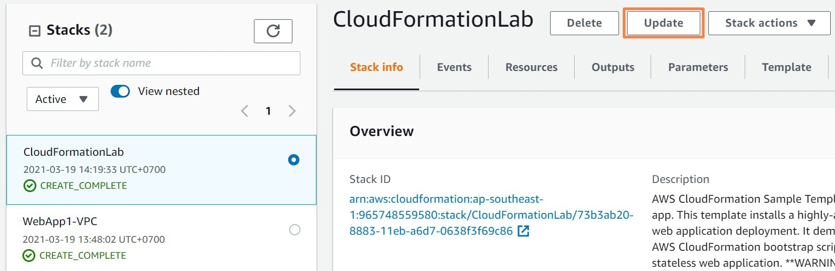](https://www.dicoding.com/academies/266/tutorials/16575?from=16570)
4. Pada bagian *Prepare template*, klik **Replace current template**. Kemudian, pilih **Upload a template** **file**untuk Template source, lalu klik **Choose file**, dan pilih **staticwebapp.yaml** di komputer Anda (file ini sudah diperbarui di langkah 2). Seusai itu, klik tombol **Next**.  
   [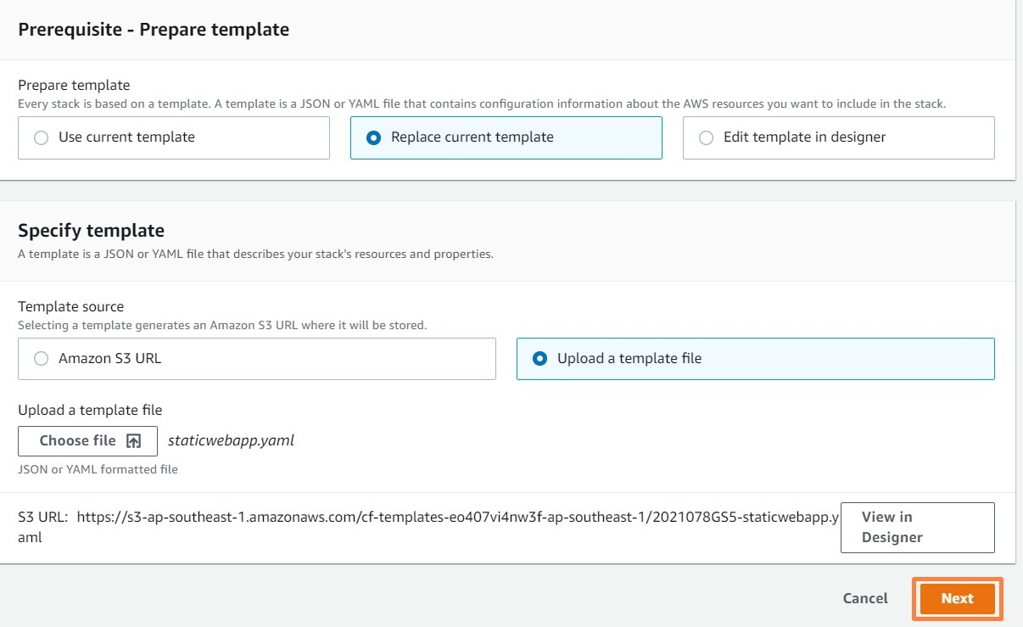](https://www.dicoding.com/academies/266/tutorials/16575?from=16570)  
   **Catatan** **:** Jika Anda mengalami eror saat mengunggah file, cek kembali indentasi pada file YAML Anda (lihat langkah 2). Jika dipastikan sudah aman, silakan unggah ulang file YAML tersebut.
5. Anda akan diarahkan ke halaman selanjutnya. Tak ada yang perlu diubah, jadi silakan klik **Next**.  
   [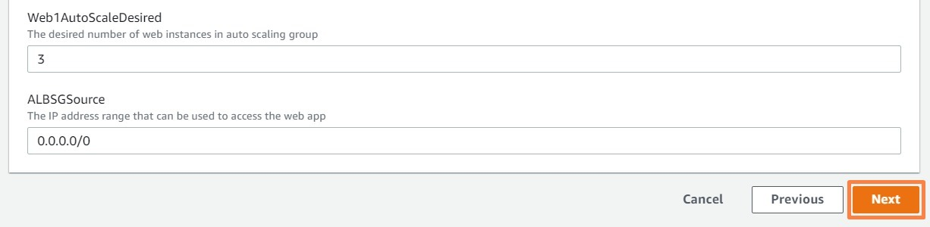](https://www.dicoding.com/academies/266/tutorials/16575?from=16570)
6. Lanjut, scroll ke halaman paling bawah dan klik tombol **Next**.  
   [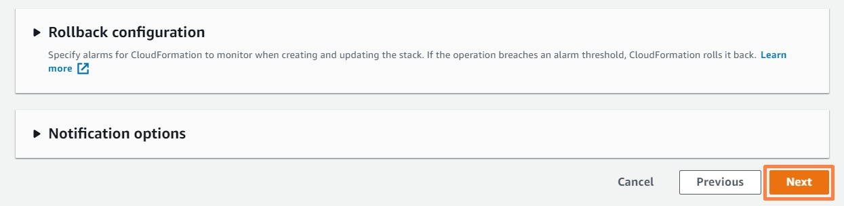](https://www.dicoding.com/academies/266/tutorials/16575?from=16570)
7. Pada halaman *Review CloudFormationLab*, perhatikan bagian **Change set preview** yang menampilkan penambahan S3 bucket. Kemudian, centang **I acknowledge that AWS CloudFormation might create IAM resources with custom names**. Jika sudah, lanjutkan dengan klik tombol **Update stack**.  
   [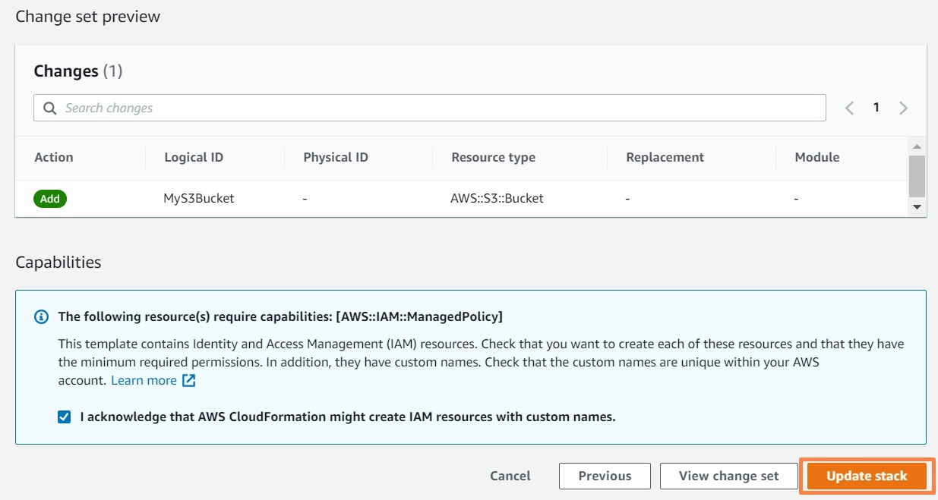](https://www.dicoding.com/academies/266/tutorials/16575?from=16570)
8. Tunggu beberapa menit hingga status pada CloudFormationLab berubah menjadi *UPDATE\_COMPLETE*. Lanjut, buka tab **Resources**, kemudian scroll hingga Anda menemukan Logical ID dengan nama **MyS3Bucket**. Ini menandakan bahwa penambahan S3 bucket kita telah berhasil dengan sempurna.  
   [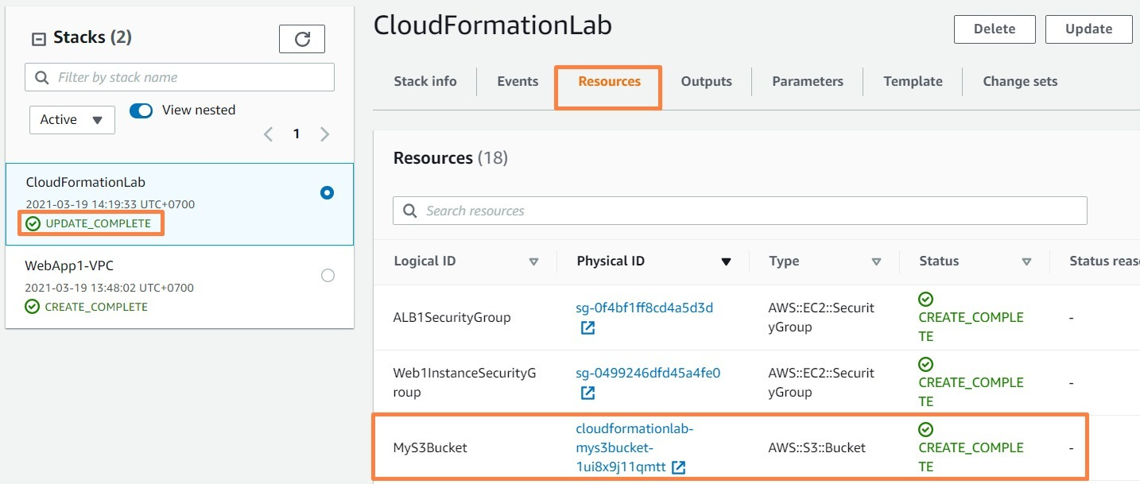](https://www.dicoding.com/academies/266/tutorials/16575?from=16570)

Mantap! Kita telah berhasil melakukan update pada CloudFormation stack.

|  |
| --- |
| **Clean Up**  Silakan tuntaskan latihan ini dengan menghapus kedua stack yang telah Anda buat. Jangan khawatir, langkah-langkah penghapusannya ada di modul selanjutnya. |

## Hands-on Lab: Automasi Proses Deploy Infrastruktur dengan AWS CloudFormation - Menghapus Stack

Setelah selesai membuat, mengulas, dan memperbarui stack, sekarang mari kita menghapus keduanya. Ikuti langkah-langkah berikut:

1. Masuk ke halaman AWS CloudFormation, lalu buka menu **Stacks**, dan klik **CloudFormationLab**.  
   [](https://www.dicoding.com/academies/266/tutorials/16578?from=16575)
2. Selanjutnya, klik tombol **Delete**untuk menghapusnya.  
   [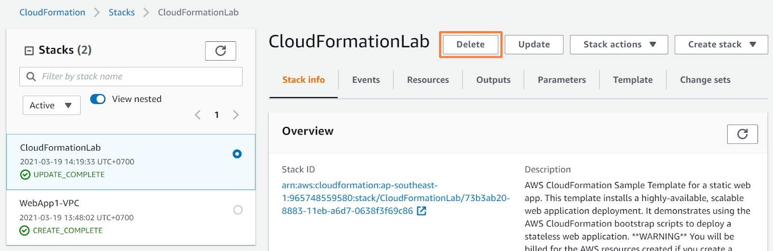](https://www.dicoding.com/academies/266/tutorials/16578?from=16575)
3. Jika CloudFormationLab sudah terhapus, lakukanlah hal yang sama untuk WebApp1-VPC.  
   [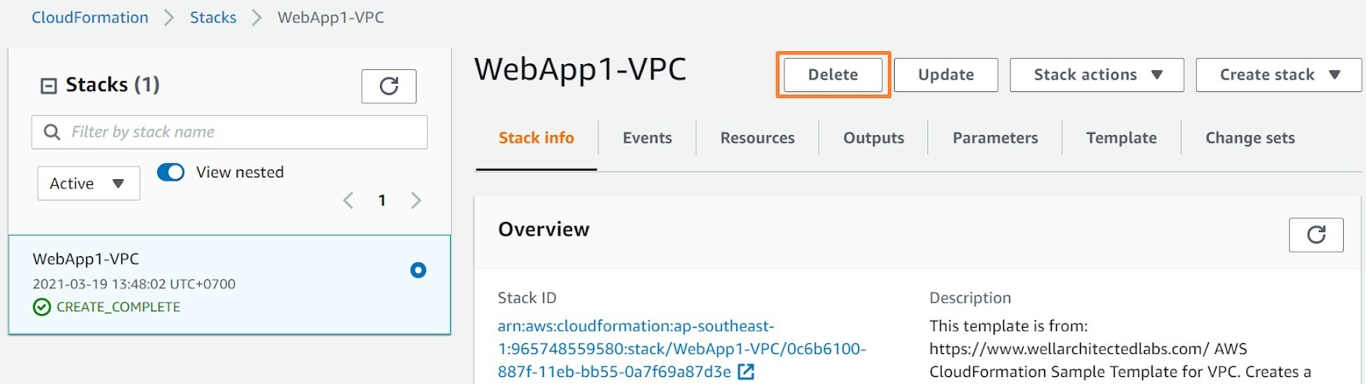](https://www.dicoding.com/academies/266/tutorials/16578?from=16575)

Hooray! Selamat Anda telah menyelesaikan latihan pada kali ini. Tetap semangat ya! Ke depannya kita akan belajar sesuatu yang baru. Persiapkan diri Anda dan silakan meluncur ke modul selanjutnya!

## Ikhtisar

Satu pertanyaan yang sering muncul saat Anda membangun arsitektur di AWS adalah tentang berbagai layanan yang menyediakan kemampuan manajemen aplikasi dan di mana batas kontrol pengelolaannya. Tentu, hal itu sangat tergantung pada tingkat kenyamanan dan sejauh mana kontrol yang Anda butuhkan. Silakan amati gambar di bawah ini.

[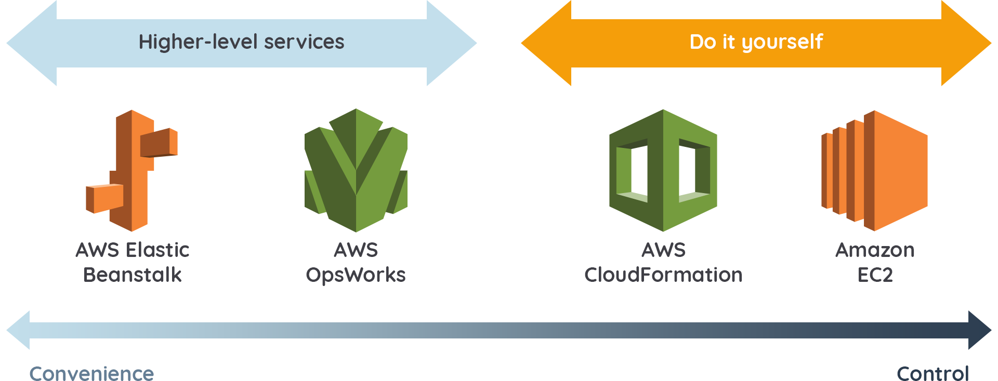](https://www.dicoding.com/academies/266/tutorials/13702?from=16578)

Mari kita ingat kembali apa saja pembahasan yang kita lalui pada modul ini, yakni:

* **AWS Elastic Beanstalk**  
  AWS Elastic Beanstalk adalah layanan aplikasi yang mudah digunakan untuk membuat aplikasi web dengan container yang populer seperti Java, PHP, Node.js, Python, Ruby, dan Docker. Jika Anda ingin mengunggah kode dan tidak perlu membangun dan menyesuaikan lingkungan Anda secara manual, Elastic Beanstalk adalah pilihan yang tepat.
* **AWS OpsWorks**  
  AWS OpsWorks memungkinkan Anda meluncurkan aplikasi, menentukan arsitekturnya, serta spesifikasi setiap komponen termasuk instalasi paket, konfigurasi perangkat lunak, dan resource (seperti penyimpanan). Anda dapat menggunakan template untuk teknologi umum (server aplikasi, database, dll) atau Anda dapat membuat template sendiri.
* **AWS CloudFormation**  
  AWS CloudFormation adalah mekanisme penyediaan/pembuatan arsitektur yang baik untuk berbagai resource AWS dan dari pihak ketiga. Layanan ini mendukung kebutuhan infrastruktur untuk berbagai jenis aplikasi, seperti aplikasi perusahaan, aplikasi lawas, aplikasi yang dibangun menggunakan berbagai resource AWS, dan solusi berbasis container (termasuk yang dibuat menggunakan AWS Elastic Beanstalk).  
    
  Tak hanya itu, AWS CloudFormation juga mendukung AWS OpsWorks dan AWS Elastic Beanstalk.

**Pengantar ke Caching**

Sederhananya, caching adalah salah satu teknik untuk memastikan aplikasi kita mampu menangani lonjakan user. Bagaimana caranya? Coba pikirkan skenario ini. Misalkan tim marketing Anda melakukan promosi besar-besaran di seluruh kota besar yang ada di Indonesia untuk kopi varian baru andalan startup Anda, anggap saja Anda meluncurkan “Kopi Macchiato Rasa Durian”.

Nah, kira-kira dari sisi IT, apa yang akan terjadi? Kemungkinan, data ataupun query yang dilakukan oleh pengguna sebagian besar akan banyak mengenai kopi varian baru tersebut. Bayangkan saja, dari 100.000 request (misalnya), 95%-nya mengenai Kopi Macchiato Rasa Durian.

Karena Anda tidak menerapkan caching, seluruh request tersebut terpaksa diproses oleh server. Ini tentu sangat membebani server, memperbesar biaya, dan meningkatkan latensi. Tentu saja Anda akan berpikir, “Adakah cara yang lebih baik?”

Eits, jangan khawatir! Di modul ini kita akan mempelajari mengenai caching.

Untuk menjawab kebutuhan arsitektur di atas, kita akan mempelajari hal-hal berikut ini:

* Tinjauan Caching
* Edge Caching
* Database Caching

Di akhir modul kita akan memiliki pemahaman untuk mengembangkan arsitektur kita seperti gambar di bawah ini.

[](https://www.dicoding.com/academies/266/tutorials/13707?from=16583)

Bisa Anda lihat gambar di atas, pada modul ini kita akan menambahkan beberapa komponen untuk melengkapi arsitektur di kelas ini, yakni Amazon CloudFront dan Memcached. Penasaran seperti apa? Yuk kita masuk ke pembahasan berikutnya!

**Tinjauan Caching**

Untuk mengilustrasikan bagaimana caching dapat meningkatkan performa, mari kita buat perumpamaan. Bayangkan Anda sedang memperbaiki rumah. Untuk melakukannya, Anda membutuhkan beberapa perkakas.

Waktu tempuh rata-rata ke toko perkakas ini adalah sekitar 30 menit. Jika setiap kali membutuhkan perkakas Anda perlu ke toko tersebut, maka tentu ini akan sangat memakan waktu.

[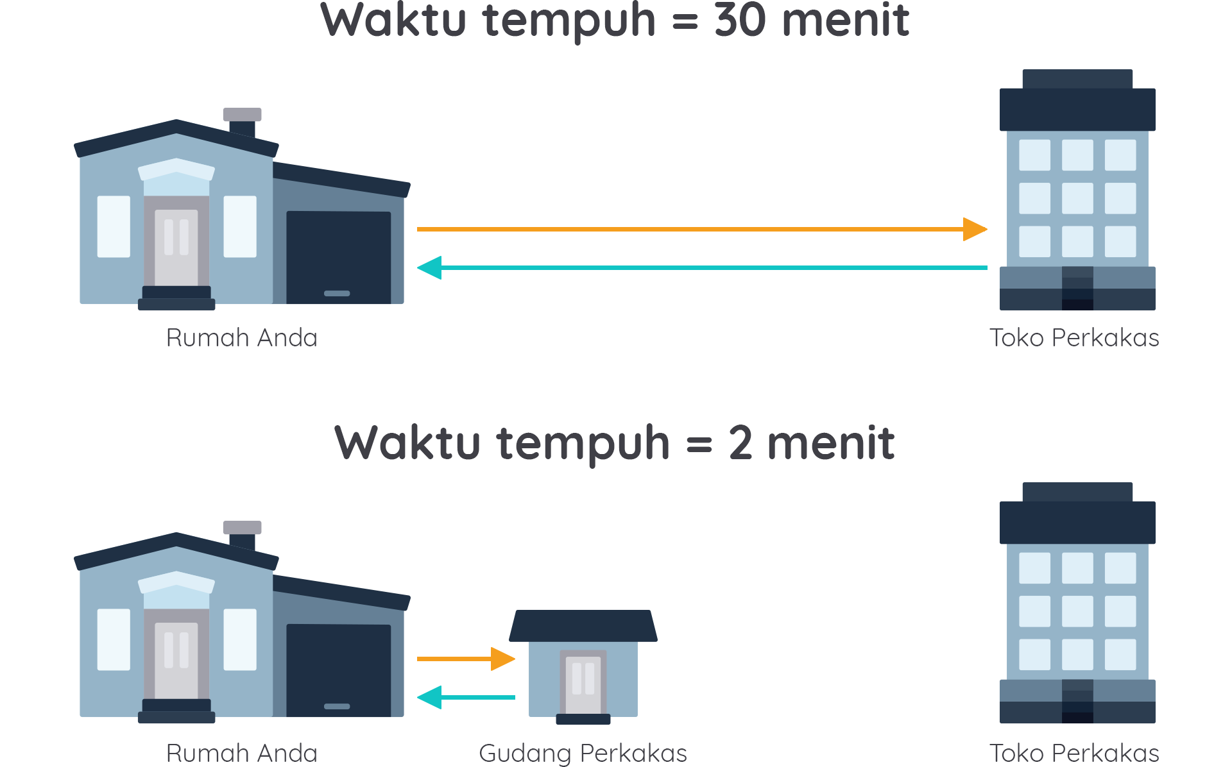](https://www.dicoding.com/academies/266/tutorials/16588?from=13707)

Nah, sekarang bayangkan jika Anda memiliki gudang perkakas atau toko perkakas tersebut membuka cabang di depan kompleks rumah Anda. Karena hal ini, waktu tempuh rata-rata menjadi turun drastis menjadi sekitar 2 menit saja, sangat menyingkat waktu, bukan?

Dalam komputasi, cache adalah lapisan penyimpanan data berkecepatan tinggi yang menyimpan subset data, biasanya bersifat sementara, sehingga permintaan di masa mendatang untuk data tersebut disajikan lebih cepat daripada mengakses lokasi penyimpanan utama data. Caching memungkinkan Anda untuk menggunakan kembali data yang sudah pernah diambil atau dihitung secara efisien.

**Apa yang harus di-cache?**

Setelah memahami apa itu caching, mungkin akan muncul suatu pertanyaan di benak Anda, “Apa saja yang harus saya cache?” Perhatikan, hal-hal atau data dengan sifat di bawah ini adalah kandidat yang baik untuk di-cache.

* Data yang membutuhkan query kompleks dan waktu proses lama.
* Data yang relatif statis dan sering diakses, contohnya profil dari media sosial perusahaan Anda.
* Informasi yang valid untuk jangka waktu relatif panjang, misalnya laporan kegiatan CSR (Corporate Social Responsibility) perusahaan atau laporan keuangan.

INGAT! Mendapatkan data dari database selalu lebih lambat dan mahal daripada cache. Terlebih pada query database yang dilakukan secara inheren seperti melakukan penggabungan (join) di beberapa tabel.

Maka dari itu, data yang diambil dengan cara yang mahal dan lambat menjadi kandidat kuat untuk menyimpan di dalam cache. Walaupun demikian, data yang memerlukan query cepat dan sederhana pun masih bisa menjadi kandidat untuk caching, bergantung pada faktor lain.

**Keuntungan Melakukan Caching**

Ada banyak keuntungan yang akan Anda dapatkan saat melakukan caching. Ketahuilah! Cache dapat memberikan throughput tinggi dan akses latensi rendah ke data aplikasi yang sering diakses, dengan menyimpan data dalam memori. Tak hanya itu, dengan caching, Anda juga dapat mengurangi beban query database yang memakan waktu. Inilah yang sering kali menyebabkan kemacetan dalam aplikasi.

[](https://www.dicoding.com/academies/266/tutorials/16588?from=13707)

Untuk query atau aplikasi yang sering melakukan operasi read (baca) secara intensif, caching dapat memberikan peningkatan kinerja yang signifikan dengan mengurangi waktu pemrosesan aplikasi dan waktu akses database.

**Jenis Caching**

Terdapat beberapa jenis teknik dalam melakukan caching, ada client side (sisi klien) dan server side (sisi server). Untuk memahami keduanya, mari kita ambil contoh kasus web caching. Web caching dilakukan dengan menyimpan HTTP response dan web resources ke dalam cache (penyimpanan sementara) dengan tujuan untuk memenuhi permintaan di masa mendatang langsung dari cache, bukan dari server asal.

[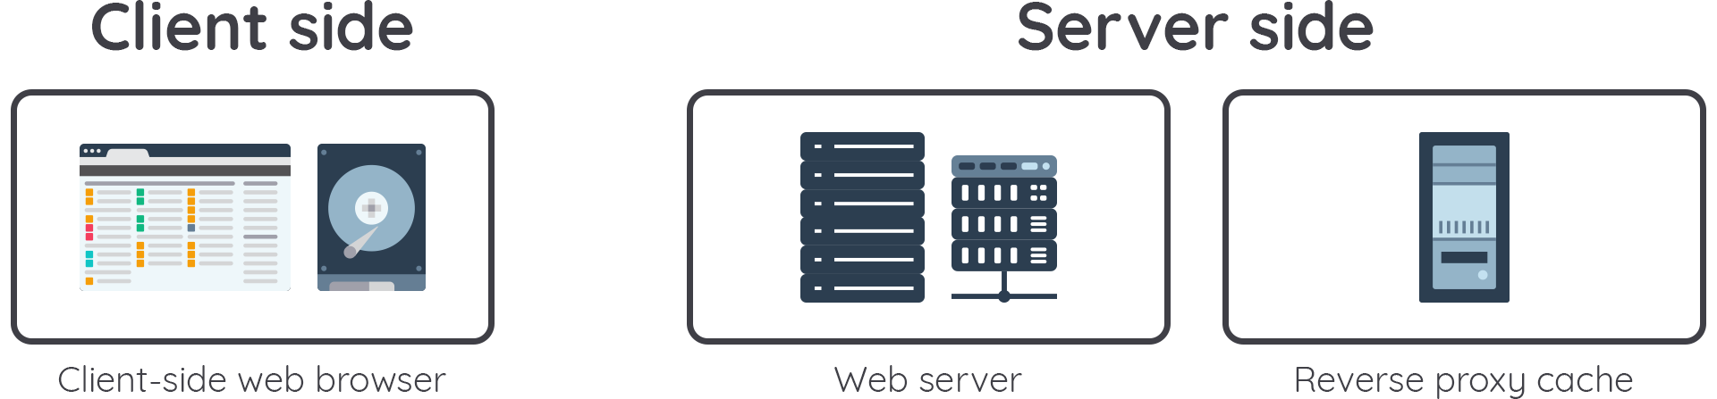](https://www.dicoding.com/academies/266/tutorials/16588?from=13707)

Mari kita bahas dari level yang paling dasar, yakni client-side web caching (web caching di sisi klien).

Pada client-side web caching, alih-alih melakukan kueri berulang kali ke web server, data dapat disimpan sementara di browser. Metodologi caching didasarkan pada HTTP header directives yang disediakan oleh HTTP response dari server asal ke browser. HTTP cache header memberikan detail tentang berapa lama browser dapat menyimpan data di cache. Data tersebut akan digunakan untuk memberikan respons di masa mendatang. Sehingga konten web tidak perlu lagi mengambil dari sumber aslinya (dalam kurun waktu tertentu), yakni web server.

Sedangkan pada sisi server, terdapat berbagai teknik web caching yang bisa digunakan untuk meningkatkan kinerja sebuah website, contohnya reverse proxy cache. Reverse proxy cache dapat ditempatkan di depan aplikasi dan web server untuk menyediakan cache dari HTTP response yang disimpan dari keduanya. Cache ini diimplementasikan oleh administrator dan bertindak sebagai perantara antara browser dan server origin. Reverse proxy cache juga biasanya digunakan pada HTTP cache directives.

## Caching di AWS

Untuk memahami caching di AWS, silakan amati gambar di bawah yang menunjukkan perjalanan data untuk sebuah aplikasi. Walaupun pada gambar di bawah menampilkan arsitektur 3-tier, sebenarnya model ini berlaku untuk arsitektur apa pun.

[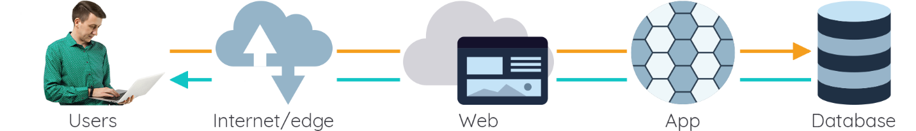](https://www.dicoding.com/academies/266/tutorials/13712?from=16588)

Dalam sebuah aplikasi dengan akses publik/internet, umumnya saat user berinteraksi dengan aplikasi itu, maka data akan berjalan seperti pada gambar di atas.

Misalnya dalam skenario promosi produk terbaru kita, yakni “Kopi Macchiato Rasa Durian” User yang tertarik akan mengeklik halaman dari website. Atau, jika Startup kita memiliki mobile app, maka user akan mengeklik halaman di mobile app.

Berkaca dari gambar di atas, bagian pertama yang akan terdampak pada interaksi ini adalah Internet/Edge, misalnya firewall atau perangkat lain di data center AWS maupun on-premise. Selanjutnya, interaksi ini akan diteruskan ke front-end web. Setelah itu diteruskan ke Application Layer dan kemudian mengolah data yang diambil dari database.

Dalam sebuah arsitektur aplikasi, keseluruhan poin interaksi di atas merupakan titik yang potensial terjadi perlambatan. Di AWS, keseluruhan poin interaksi tersebut memiliki potensi untuk dilakukan teknik-teknik caching guna mempercepat respons pada skala cloud. Mari kita bedah.

## Web Caching

Bagian pertama dari poin interaksi adalah bagian Internet/Edge dan Web. Gambar di bawah menunjukkan cakupan dari Edge Caching.

**Catatan:** Pada kelas ini kita tidak akan membahas bagian Users, tentu saja ada teknik-teknik caching yang bisa dilakukan, tetapi itu tidak termasuk cakupan dari kelas ini.

[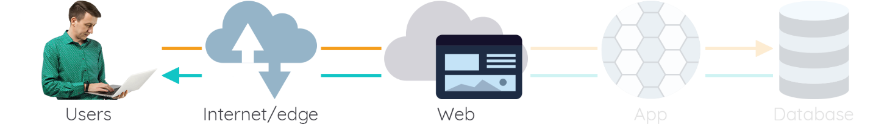](https://www.dicoding.com/academies/266/tutorials/16593?from=13712)

**Edge Caching dengan Amazon CloudFront**

Saat pengguna aplikasi Anda tersebar secara global, tentu akan sulit dan mahal untuk mereplikasi seluruh infrastruktur di seluruh dunia.

Content Delivery Network (CDN) memberi Anda kemampuan untuk menggunakan jaringan global dari edge location guna mengirimkan salinan konten web dalam cache (seperti video, halaman web, gambar, dan sebagainya) kepada pelanggan Anda.

Untuk mengurangi waktu respons, CDN menggunakan edge location terdekat dari pelanggan atau lokasi permintaan asal. Dengan demikian, throughput pun akan meningkat mengingat web asset dikirim dari cache.

[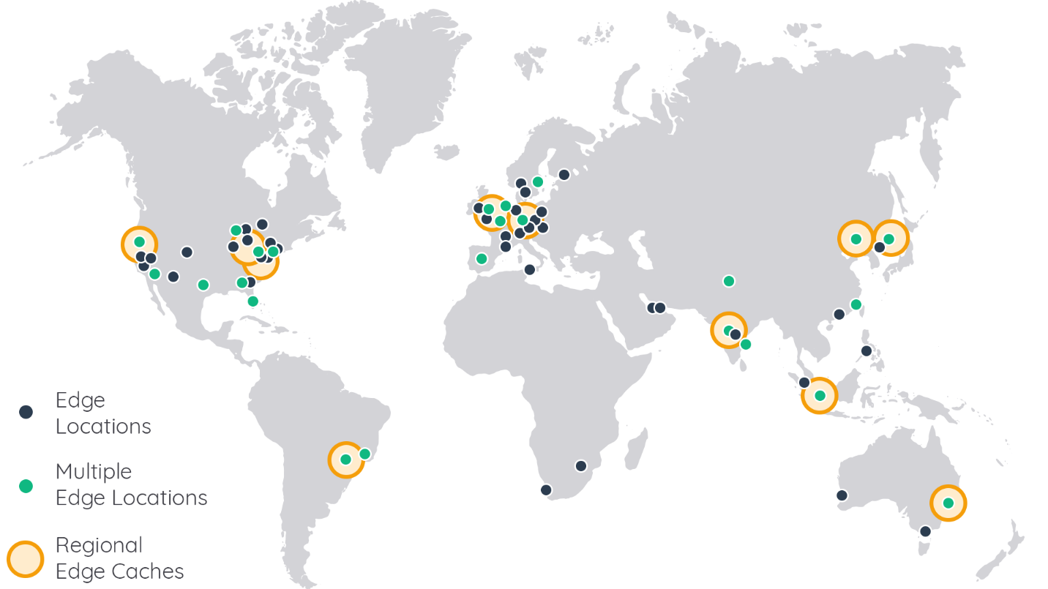](https://www.dicoding.com/academies/266/tutorials/16595?from=16593)

Untuk layanan CDN di AWS, Anda bisa menggunakan Amazon CloudFront. Amazon CloudFront adalah layanan CDN global yang mempercepat pengiriman situs web, API, konten video, atau aset web Anda lainnya. Layanan ini terintegrasi dengan produk AWS lainnya untuk memberi developer dan bisnis cara yang mudah dalam mempercepat pengiriman konten ke pengguna tanpa minimum requirement.

Amazon CloudFront memberikan fleksibilitas yang luas untuk mengoptimalkan *cache behavior*, ditambah dengan optimasi jaringan untuk latensi dan throughput. Content Delivery Network (CDN) menawarkan *multi-tier* *cache*secara default dengan Regional Edge Caches yang memperbaiki latensi dan menurunkan beban di server origin Anda saat objek belum di-cache di Edge.

CloudFront juga memiliki kemampuan untuk menyajikan data dinamis dari Custom Origin, misalnya dari EC2 web server.

Seperti layanan AWS lainnya, CloudFront menawarkan layanan mandiri, bayar sesuai penggunaan, dan tidak memerlukan komitmen jangka panjang atau biaya minimum.

**Cara Kerja Caching di Amazon CloudFront**

Sekarang, mari kita belajar tentang bagaimana caching bekerja di Amazon CloudFront.

Saat pengguna me-request konten yang Anda sajikan dengan CloudFront, pengguna tersebut akan diarahkan ke edge location yang menyediakan latensi terendah. Dengan demikian, konten dapat dikirim dengan performa terbaik.

Nah, jika konten sudah berada di edge location dengan latensi terendah, maka CloudFront akan segera mengirimkannya. Namun jika konten tidak berada di edge location tersebut, CloudFront akan mengambilnya dari Amazon S3 bucket atau HTTP server (misalnya web server) yang telah Anda identifikasi sebagai sumber untuk konten Anda.

Untuk memahami cara kerja Amazon CloudFront, silakan amati gambar di bawah ini.

[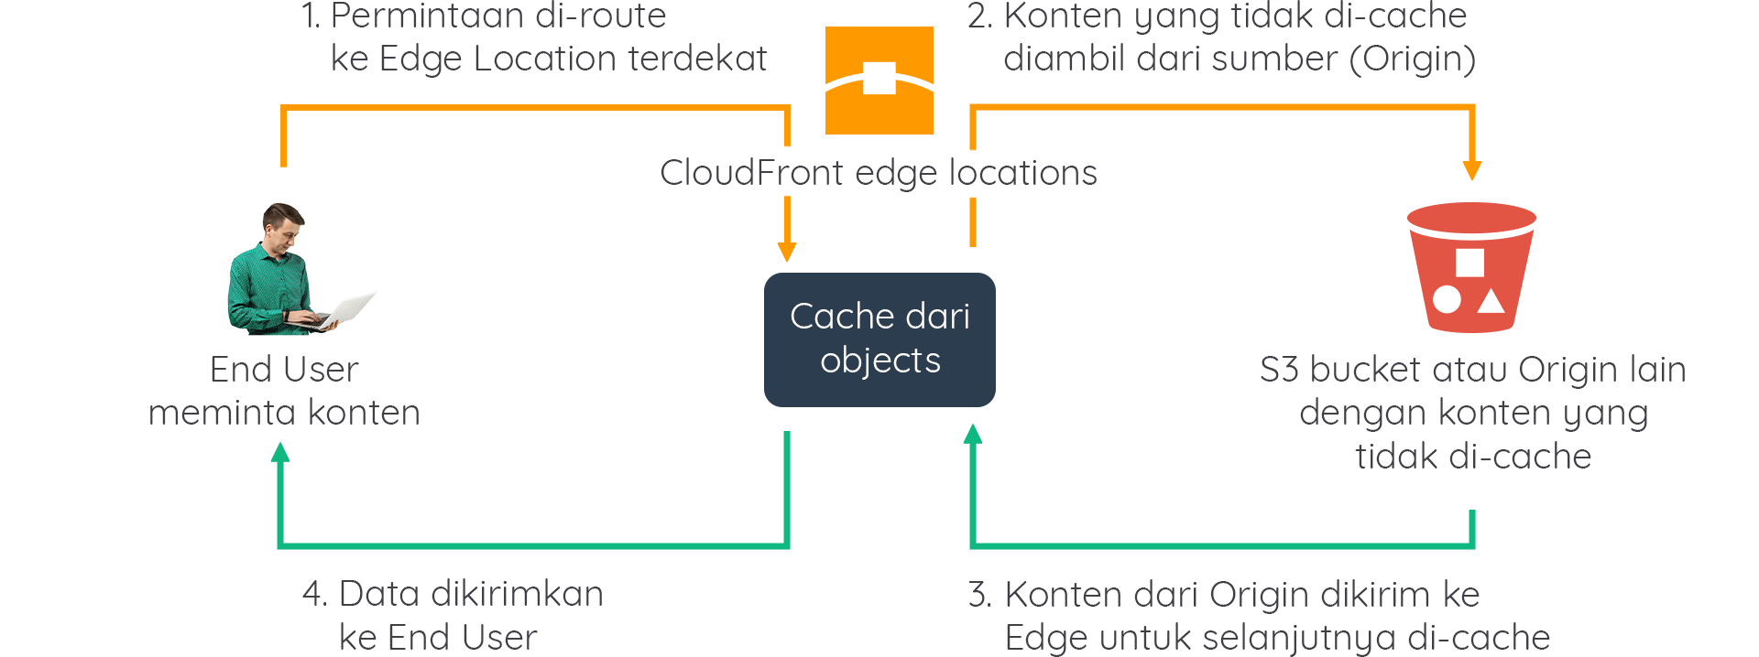](https://www.dicoding.com/academies/266/tutorials/16595?from=16593)

Pada contoh di atas menjelaskan bahwa:

* Jika konten tidak disimpan dalam cache, maka objek yang diminta akan diambil dari sumber (origin). Langkah 1, 2, 3, dan 4 dilakukan untuk mengambil dan mengembalikan data yang diminta oleh pengguna.
* Namun, jika konten di-cache, maka permintaan objek yang di-cache diarahkan ke edge location paling optimal dan objek yang di-cache diambil seperti yang ditunjukkan pada langkah 1 dan 4.

Dengan teknologi caching dan akselerasi dari CloudFront, AWS dapat mengirimkan semua konten Anda, dari gambar statis hingga konten yang diinput oleh pengguna Anda.

[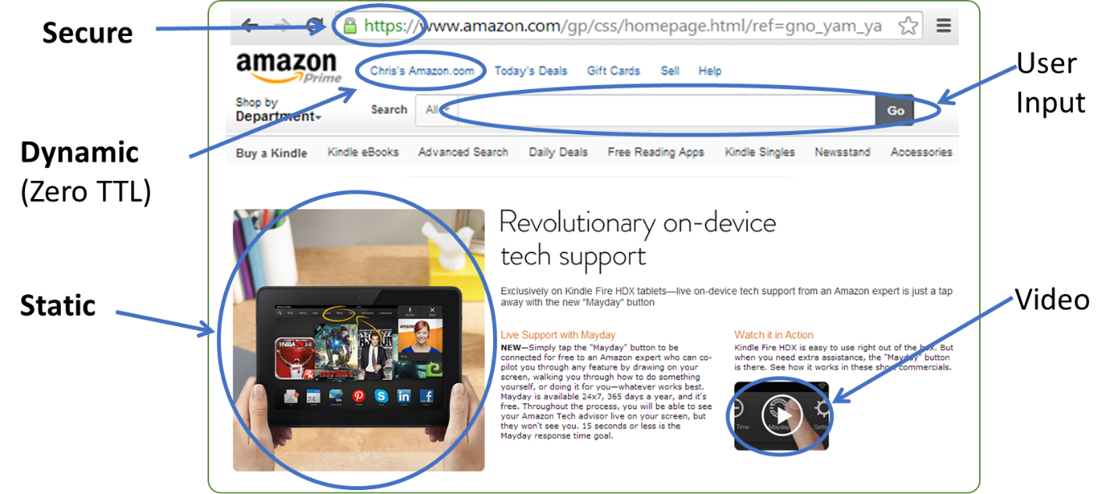](https://www.dicoding.com/academies/266/tutorials/16595?from=16593)

Gambar di atas menunjukkan apa saja yang dapat di-cache oleh CloudFront untuk meningkatkan response time dari aplikasi, antara lain:

* **Static**: Gambar, JS, HTML, dll dengan time-to-live (TTL) yang tinggi.
* **Video**: Dukungan RTMP dan HTML streaming.
* **Dynamic**: Konten kustomisasi dan tidak dapat di-cache.
* **User input**: Dukungan HTTP action, termasuk PUT/POST.
* **Secure**: Menyajikan konten secara aman dengan SSL (HTTPS).

**Konfigurasi Amazon CloudFront**

Setelah belajar mengenai Amazon Cloudfront beserta cara kerjanya, sekarang mari kita pahami cara untuk mengonfigurasi CloudFront. Silakan amati gambar berikut:

[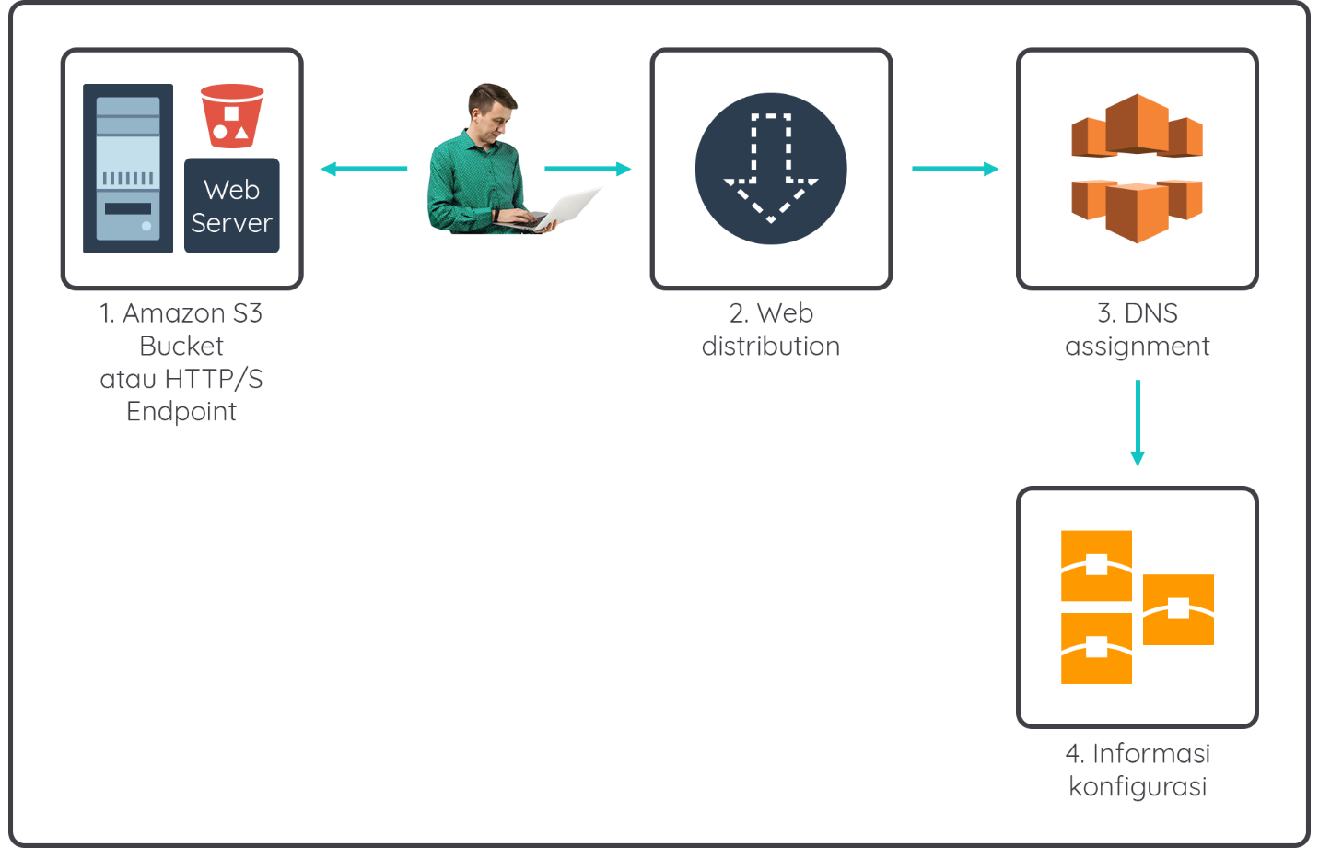](https://www.dicoding.com/academies/266/tutorials/16595?from=16593)

Mari kita jabarkan poin-poin pada gambar di atas.

1. Anda menentukan *origin server* (server asal), seperti Amazon S3 bucket atau HTTP server Anda sendiri, intinya adalah tempat di mana CloudFront mendapatkan file Anda. File ini akan didistribusikan ke CloudFront edge location di seluruh dunia.  
   Origin server menyimpan versi asli dari objek Anda. Jika Anda menyajikan konten melalui HTTP, maka origin server Anda adalah antara Amazon S3 bucket atau HTTP server (seperti web server).  
   HTTP server Anda dapat berjalan di Amazon EC2 instance atau di server on-premise yang Anda kelola. Server ini juga dikenal sebagai custom origin.
2. Anda membuat distribution yang memberi tahu CloudFront, origin server mana untuk mendapatkan file Anda saat pengguna memintanya melalui website atau aplikasi. Pada saat yang sama, Anda menentukan detail, misalnya apakah Anda ingin CloudFront mencatat semua permintaan dan apakah Anda ingin distribusi diaktifkan segera setelah dibuat.
3. CloudFront memberikan nama domain untuk CloudFront distribution baru Anda.
4. CloudFront mengirimkan konfigurasi distribution Anda (tetapi tidak dengan kontennya) ke semua edge location. Edge location merupakan kumpulan server di data center yang tersebar secara geografis. Di dalam Edge Location inilah  CloudFront menyimpan salinan objek Anda dalam cache.

Itulah beberapa langkah untuk mengonfigurasi Amazon CloudFront. Mari kita lanjut ke materi berikutnya.

**Cara Membuat Konten Menjadi Expire**

Setelah menerapkan caching, lantas bagaimana cara memastikan file yang disimpan pada edge location selalu *up to date*? Tentu Anda tidak mau kan pengguna mengakses informasi yang sudah *expire* (kedaluwarsa)? Solusinya, Anda perlu belajar bagaimana cara agar CloudFront mengetahui konten yang sudah expire.

Berikut adalah beberapa metode yang dapat Anda gunakan untuk membuat konten menjadi expire di CloudFront:

1. Time to Live (TTL)
   * Periode waktunya tetap alias fixed (periode expire).
   * Dikonfigurasi oleh ANDA.
   * GET request ke origin dari CloudFront akan menggunakan If-Modified-Since header.
2. Mengubah Object Name
   * Contoh: Header-v1.jpg menjadi Header-v2.jpg.
   * Nama baru akan memaksa refresh.
3. Invalidate object
   * Menghapus objek dari cache sebelum ia expire. Sehingga ketika pengguna mengakses objek, ia akan langsung diarahkan ke origin server.
   * Langkah ini sangat tidak efisien dan mahal karena memaksa sistem untuk berinteraksi pada seluruh edge location.

Dari ketiga cara di atas, dua cara pertama sering digunakan karena cukup mudah diimplementasikan. Sementara itu, cara ketiga (invalidate objek) sebaiknya dilakukan sebagai cara terakhir. Untuk keterangan lebih lanjut dapat Anda baca di halaman dokumentasi [Request and Response Behavior for Amazon S3 Origins](https://docs.aws.amazon.com/AmazonCloudFront/latest/DeveloperGuide/RequestAndResponseBehaviorS3Origin.html) yang disediakan AWS.

**Contoh Arsitektur**

Secara umum, Anda hanya menyimpan konten statis dalam cache. Tetapi tergantung pada bagaimana aplikasi bekerja, Anda bisa mendapatkan beberapa peningkatan kinerja dengan melakukan caching untuk konten dinamis atau unik di Amazon S3.

[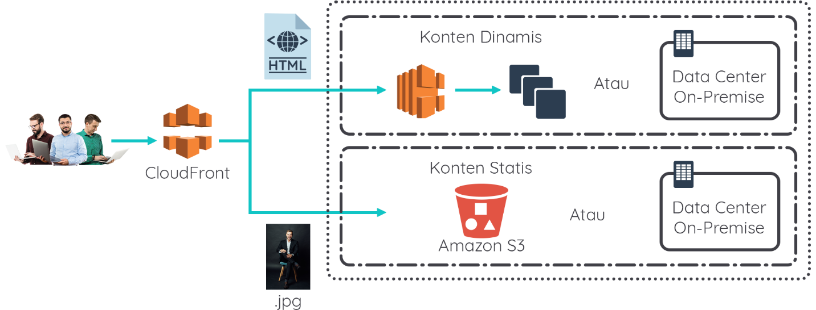](https://www.dicoding.com/academies/266/tutorials/16595?from=16593)

Pada arsitektur di atas, kita menggunakan CloudFront untuk mendistribusikan konten ke pengguna. Untuk konten yang dinamis CloudFront mengambilnya dari EC2, sedangkan konten statis di Amazon S3. Ada beberapa langkah yang bisa Anda lakukan untuk menyimpan konten statis, antara lain:

* Buat referensi URL absolut untuk aset statis Anda, bukan URL relatif.
* Simpan aset statis di Amazon S3.
* Optimalkan untuk "Write Once Read Many".

Selain itu, Anda dapat membatasi geografis konten Anda. Pembatasan geografis (dikenal juga sebagai *geoblocking/geo-restriction*) mencegah pengguna di lokasi geografis tertentu mengakses konten yang Anda distribusikan melalui CloudFront web distribution. Untuk menggunakan pembatasan geografis, Anda memiliki dua opsi, di antaranya:

* Gunakan fitur **CloudFront geo-restriction** untuk membatasi akses ke semua file yang terkait dengan distribution dan juga membatasi akses di tingkat negara.
* Gunakan layanan **geolokasi pihak ketiga** untuk membatasi akses ke subset file yang terkait dengan distribution atau membatasi akses pada perincian yang lebih baik daripada tingkat negara.

## Caching Web Tier

Mari kita lihat kembali gambar perjalanan data kita. Sebelumnya kita telah membahas bagaimana edge caching menggunakan Amazon CloudFront, sekarang mari kita lihat caching di web tier.  
[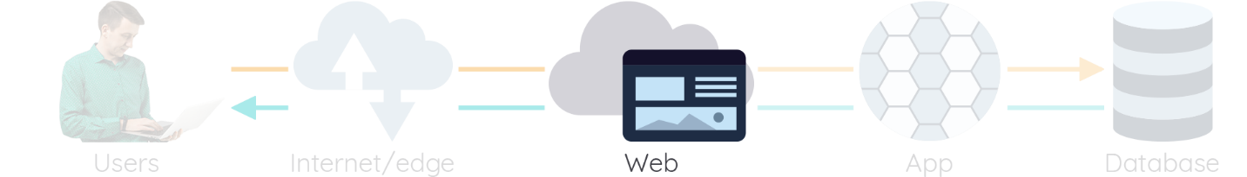](https://www.dicoding.com/academies/266/tutorials/13717?from=16595)

### Session Management

Session Management mungkin tidak tampak sebagai metode caching, tetapi sebenarnya ia termasuk. Pada dasarnya, web session adalah urutan dari HTTP transactions dari pengguna yang sama ke suatu lingkungan.

HTTP dirancang untuk mentransfer dokumen, bukan mengelola state (kondisi) karena setiap request tidak tergantung pada transaksi sebelumnya.

Apakah Anda benar-benar ingin orang mengirim kredensial untuk setiap request yang dibuat ke server Anda? Apakah server Anda memiliki jaringan dan daya komputasi yang diperlukan untuk meningkatkan skala seiring meningkatnya pengguna dan kebutuhan? Nah, AWS menawarkan solusinya untuk Anda. Simak di pembahasan selanjutnya!

#### Menggunakan Load Balancer

Session management adalah autentikasi dan kontrol akses. Pendekatan umum untuk mengelola state salah satunya adalah menggunakan sticky session atau cache terdistribusi.

[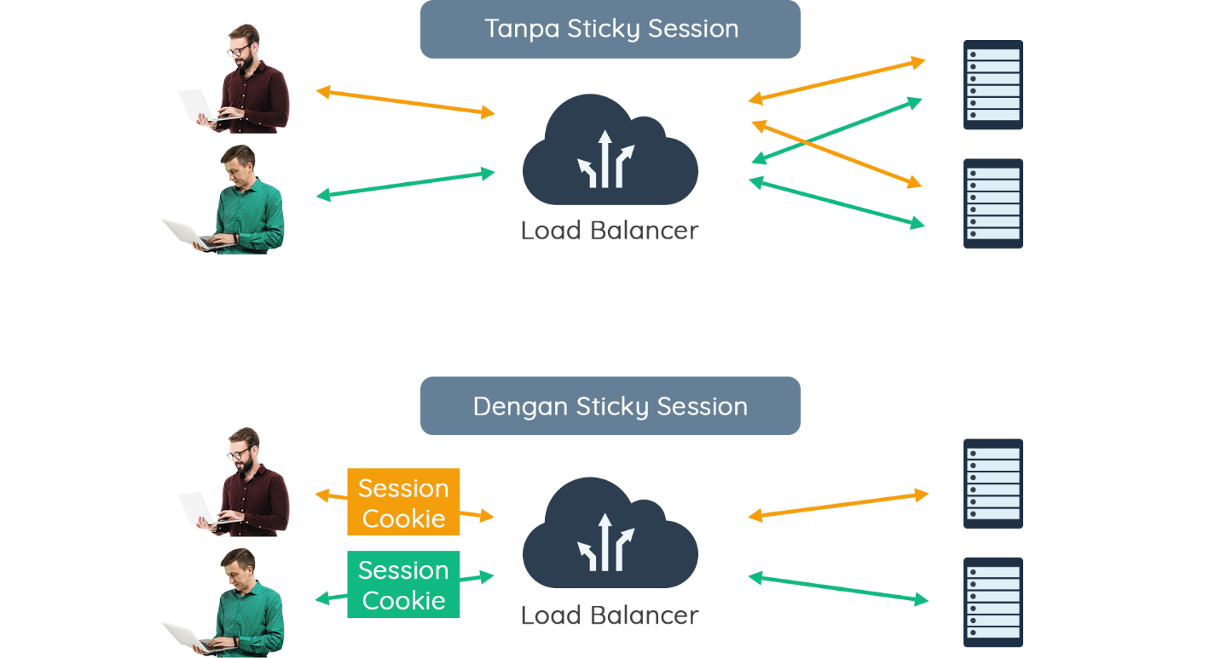](https://www.dicoding.com/academies/266/tutorials/13717?from=16595)

Sticky Session (disebut juga session affinity) memungkinkan Anda untuk mengarahkan permintaan ke server tertentu yang mengelola user session (sesi pengguna). Validitas session dapat ditentukan dengan sejumlah metode, seperti client-side cookies atau parameter yang diatur di load balancer.

Sticky Session juga hemat biaya karena Anda menyimpan session di web server yang menjalankan aplikasi. Ini menghilangkan latensi jaringan dan mempercepat pengambilan session tersebut. Namun jika terjadi kegagalan, kemungkinan besar Anda akan kehilangan session yang disimpan di node

## Database Caching

Di bagian sebelumnya kita mempelajari teknik caching di bagian Front End dari aplikasi. Saat ini kita masuk ke bagian selanjutnya atau sering disebut sebagai bagian Back-End.

[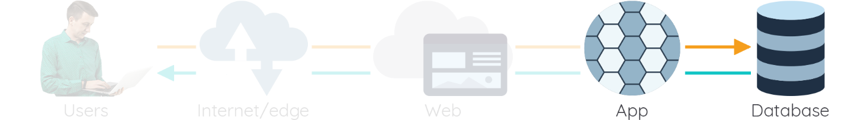](https://www.dicoding.com/academies/266/tutorials/13722?from=13717)

Database caching adalah teknik di mana kita menyimpan atau mengambil data persisten yang sering diakses oleh user. Lalu, muncul suatu pertanyaan, “Kapan database caching dilakukan?”

Jawabannya, kita melakukan database caching saat ada kebutuhan seperti di bawah ini.

[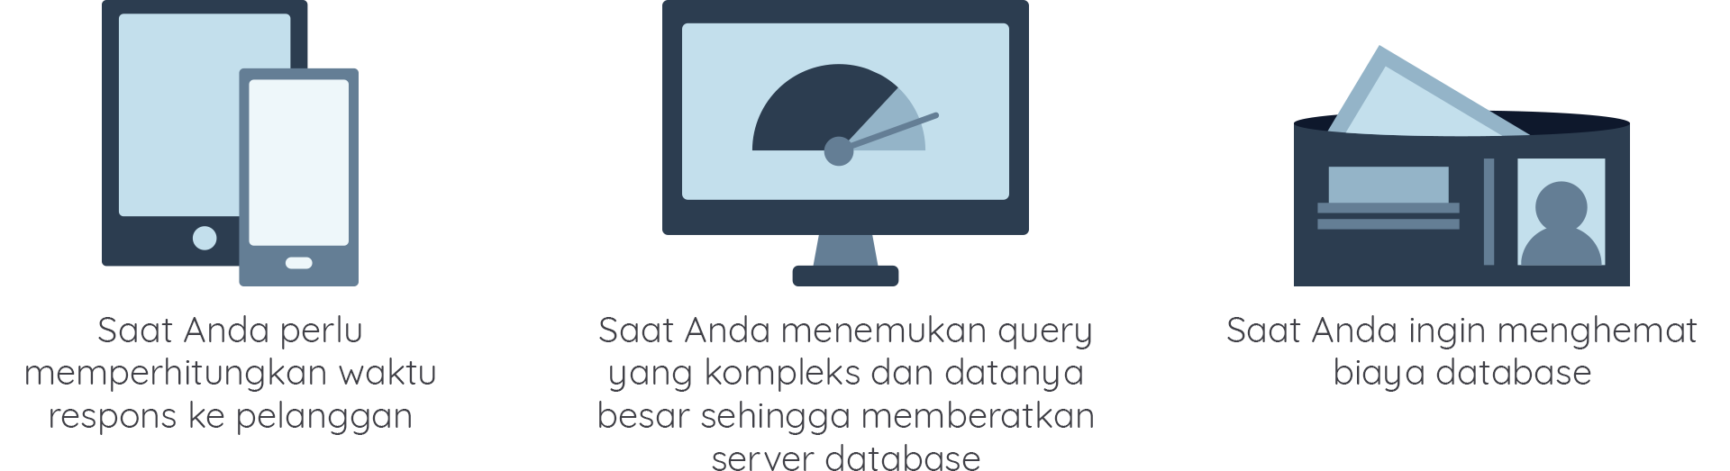](https://www.dicoding.com/academies/266/tutorials/13722?from=13717)

### Menyimpan Session di DynamoDB

Sering kali, kita ada keperluan untuk menyimpan state atau kondisi dari user di database. Kemudian kita ambil state tersebut untuk digunakan kembali saat user login. Teknik ini kritikal dan biasanya digunakan pada situs gaming online, terutama yang dimainkan secara masif.

[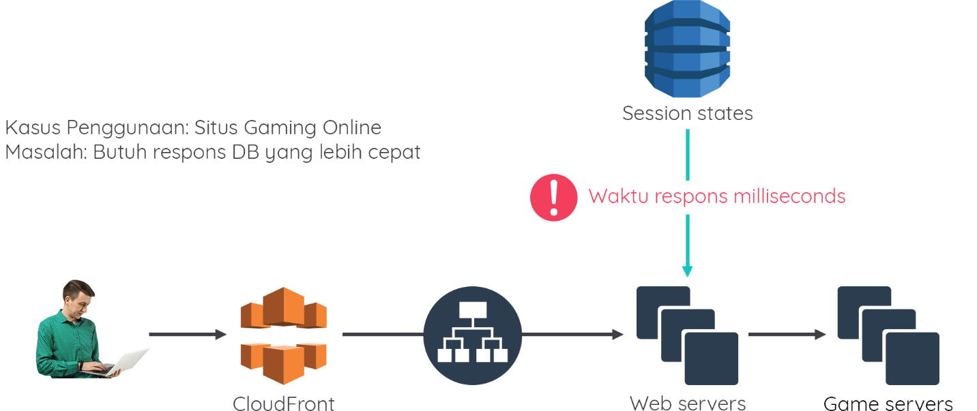](https://www.dicoding.com/academies/266/tutorials/13722?from=13717)

DynamoDB adalah solusi NoSQL database dari AWS yang sangat cepat dan scalable sehingga dapat memberikan respons cepat pada tingkat milidetik. Dengan menggunakan DynamoDB, aplikasi Anda mendapatkan kemampuan untuk menyimpan data secara persisten dan dapat diakses oleh banyak instance web server Anda. Sehingga DynamoDB cocok digunakan untuk menyimpan dan mendapatkan state pada website gaming online.

### DynamoDB Accelerator (DAX)

Bagaimana jika layanan Anda membutuhkan respons super cepat pada tingkat microseconds? Misalnya, promosi Kopi Macchiato Rasa Durian Anda sangat berhasil, bahkan teknik caching sebelumnya masih juga kurang cepat memenuhi kebutuhan bisnis/pengguna.

Nah, untuk keadaan di mana respons microseconds dari data DynamoDB dibutuhkan, maka Anda perlu mempertimbangkan untuk menggunakan DynamoDB Accelerator (DAX).

DAX adalah layanan cache yang kompatibel dengan DynamoDB. Layanan ini memungkinkan Anda memanfaatkan kinerja dalam memori (in-memory) yang cepat untuk aplikasi yang menuntut kinerja super tinggi.

[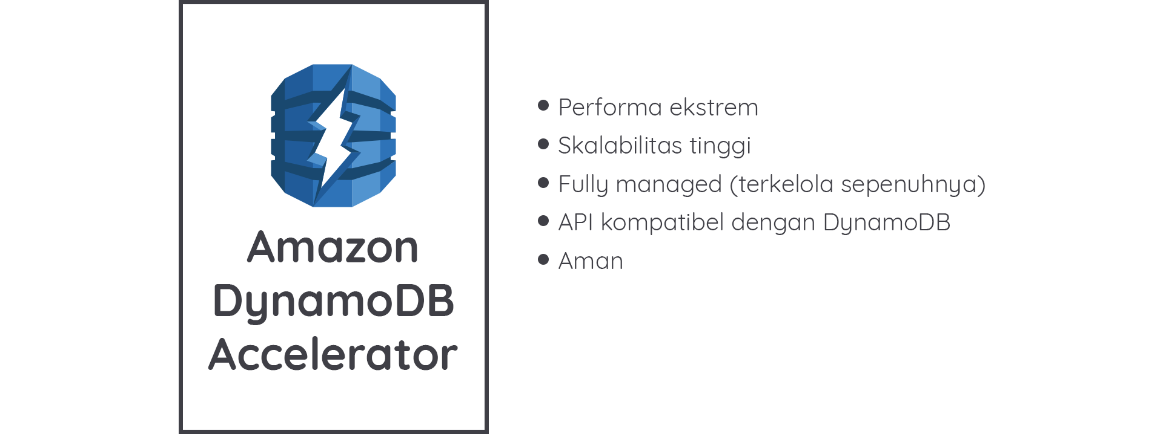](https://www.dicoding.com/academies/266/tutorials/13722?from=13717)

DAX sepenuhnya terintegrasi dengan layanan AWS untuk meningkatkan keamanan. Anda dapat menggunakan AWS Identity and Access Management (IAM) untuk menetapkan kredensial keamanan unik ke setiap pengguna dan mengontrol akses setiap pengguna ke layanan dan sumber daya. Anda bisa menggunakan Amazon CloudWatch untuk mendapatkan visibilitas ke seluruh sistem dalam hal penggunaan sumber daya, kinerja aplikasi, dan kesehatan operasional.

Anda juga bisa mengintegrasikan DAX dengan AWS CloudTrail guna memungkinkan Anda dengan mudah mencatat dan mengaudit perubahan pada konfigurasi DAX cluster. Selain itu, DAX mendukung Amazon Virtual Private Cloud (VPC) untuk akses yang aman dan mudah dari aplikasi yang Anda miliki.

Jangan lupa, berikan tag agar Anda dapat memiliki visibilitas tambahan untuk membantu mengelola DAX cluster Anda.

[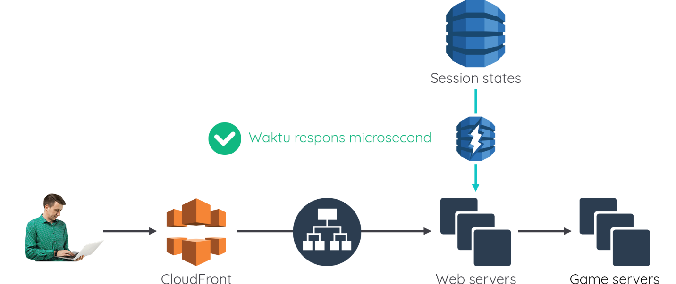](https://www.dicoding.com/academies/266/tutorials/13722?from=13717)

Sama dengan teknik caching lainnya, DAX sebaiknya digunakan untuk menyimpan data query dari DynamoDB yang sering diakses oleh pengguna. Pengambilan data cache mengurangi beban read (baca) pada tabel DynamoDB yang ada. Artinya, ini dapat mengurangi kapasitas read yang disediakan dan menurunkan biaya operasional secara keseluruhan.

### Amazon ElastiCache

DAX hanya mendukung DynamoDB sebagai database-nya, lalu bagaimana bila Anda tidak menggunakan DynamoDB? Tenang, AWS selalu punya solusi, perkenalkan Amazon ElastiCache!

Amazon ElastiCache adalah layanan web yang memudahkan Anda untuk men-deploy dan menjalankan node server yang sesuai dengan protokol Memcached atau Redis di cloud.

Amazon ElastiCache dapat meningkatkan kinerja aplikasi web dengan memungkinkan Anda mengambil informasi dari sistem in-memory (dalam memori) yang cepat dan terkelola, bukan mengandalkan database berbasis disk yang lebih lambat.

Dengan menggunakan Amazon ElastiCache, Anda tidak hanya dapat meningkatkan waktu load dan respons untuk tindakan dan kueri pengguna, tetapi juga mengurangi biaya yang terkait dengan scaling aplikasi web.

[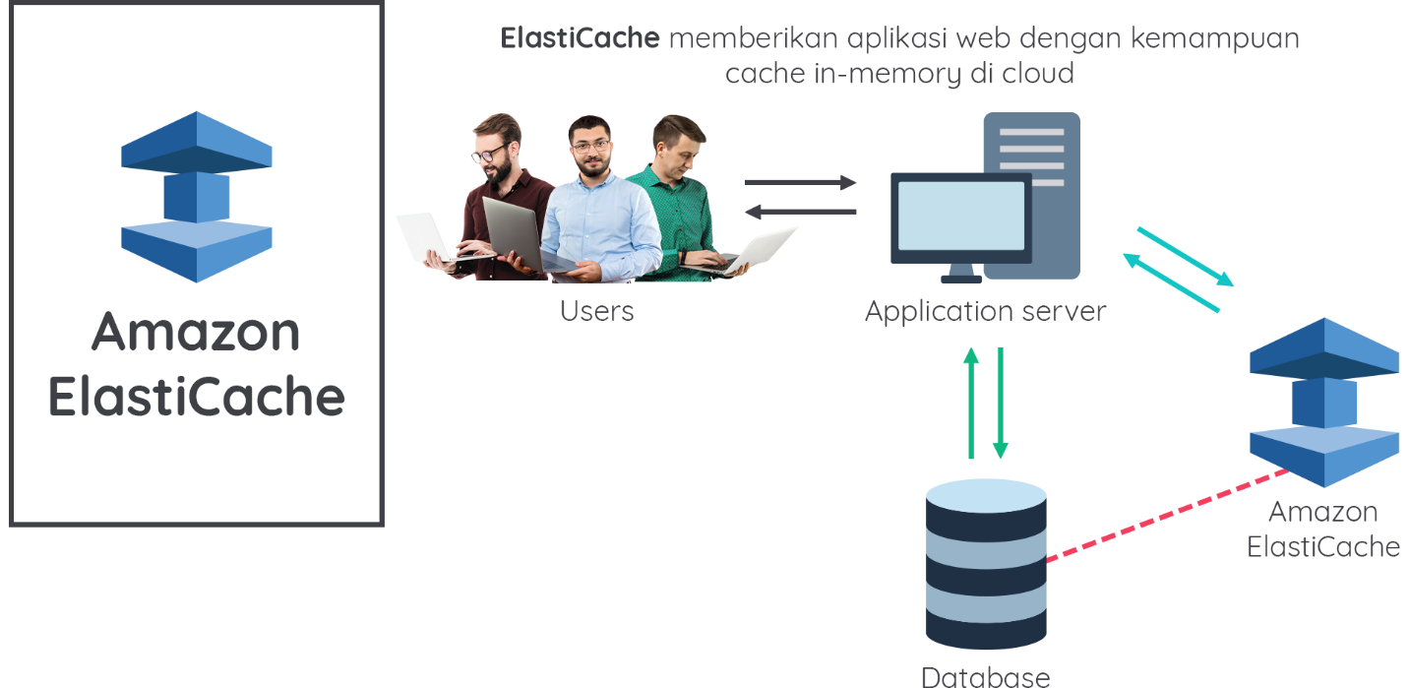](https://www.dicoding.com/academies/266/tutorials/13722?from=13717)

ElastiCache memberikan layanan in-memory cache untuk Redis dan Memcache. Redis dan Memcache adalah engine (mesin) untuk penyimpanan data in-memory yang populer dan open-source.

Meskipun keduanya mudah digunakan dan menawarkan performa tinggi, ada perbedaan penting yang perlu dipertimbangkan saat memilih engine. Memcache dirancang untuk kesederhanaan, sementara Redis menawarkan serangkaian fitur kaya yang membuatnya efektif untuk berbagai kasus penggunaan.

Tabel di bawah ini ini menunjukkan perbedaan fitur antara Redis dan Memcache.

|  | **Memcached** | **Redis** |
| --- | --- | --- |
| **Latency tingkat sub milidetik** | Yes | Yes |
| **Mudah Digunakan Developer** | Yes | Yes |
| **Pemisahan (partitioning) data** | Yes | Yes |
| **Mendukung banyak bahasa pemrograman** | Yes | Yes |
| **Struktur data tingkat lanjut** | - | Yes |
| **Arsitektur multi threading** | Yes | - |
| **Snapshot** | - | Yes |
| **Replikasi** | - | Yes |
| **Transaksi** | - | Yes |
| **Pub/Sub** | - | Yes |
| **Scripting LuA** | - | Yes |
| **Dukungan Geospatial** | - | Yes |
| **Scaling horizontal untuk writes / storage** | Yes | No\* |
| **Multi-availability Zone dengan failover otomatis** | No | Yes |
| **Backup dan Restore** | No | Yes |

\* Redis dengan mengaktifkan mode cluster akan melakukan scaling saat permintaan pada cluster Anda berubah

**Strategi untuk Caching Database**

Terdapat beberapa strategi yang bisa Anda lakukan dalam melakukan caching database, ada write through, lazy loading, dan menambahkan TTL. Mari kita bahas satu per satu.

**Write Through**

Pada strategi Write Through, data ditambahkan atau diperbarui di dalam cache setiap kali data ditulis ke database.

[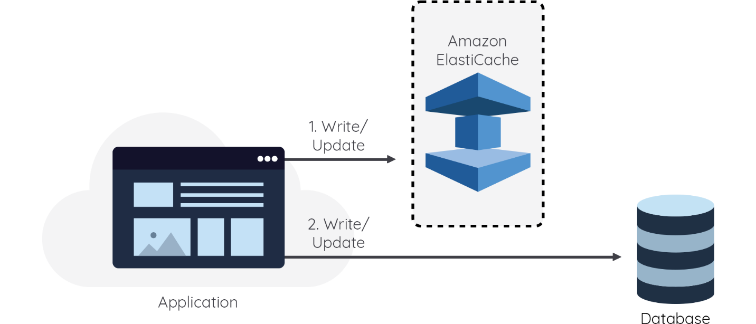](https://www.dicoding.com/academies/266/tutorials/13727?from=13722)

Saat menggunakan strategi Write Through, Anda akan mendapatkan beberapa keuntungan, salah satunya adalah data di cache tidak akan akan pernah usang. Ini karena data di cache diperbarui setiap kali ditulis ke database, sehingga data akan di cache selalu terkini.

Walaupun demikian, strategi Write Through juga memiliki beberapa kekurangan, yaitu:

* **Biaya write** : Setiap proses write melibatkan dua perjalanan, yakni write ke cache dan ke database.
* **Data yang hilang** : Saat node baru dibuat untuk memperbarui atau mengganti node yang hilang, node tersebut tersebut tidak berisi semua data. Data akan akan terus hilang hingga ada penambahan atau pembaharuan data dalam database. Dalam skenario ini, Anda mungkin memilih untuk menggunakan pendekatan Lazy Loading guna mengisi kembali cache.
* **Data yang tidak digunakan** : Karena sebagian besar data tidak pernah di-read, mungkin ada banyak data di cluster yang tidak pernah di-read juga.
* **Cache churn** : Tingkat perubahan cache yang tinggi jika record tertentu sering kali diperbarui.

**Lazy Loading**

Lazy Loading adalah strategi caching yang memuat data ke dalam cache hanya jika benar-benar diperlukan. Dalam penerapan ini, ElastiCache berada di antara aplikasi Anda dan database yang diaksesnya.

Setiap kali aplikasi Anda me-request data, aplikasi itu terlebih dahulu membuat permintaan ke ElastiCache cache. Jika data tersebut terdapat di cache dan merupakan data terkini, maka ElastiCache mengembalikan data langsung ke aplikasi (cache hit). Jika tidak, aplikasi akan me-request data dari penyimpanan data dan kemudian barulah data tersebut dikembalikan ke aplikasi Anda. Terakhir, aplikasi Anda akan menulis/write data yang barusan diterima ke cache sehingga dapat diambil lebih cepat lagi ada kebutuhan yang lain.

[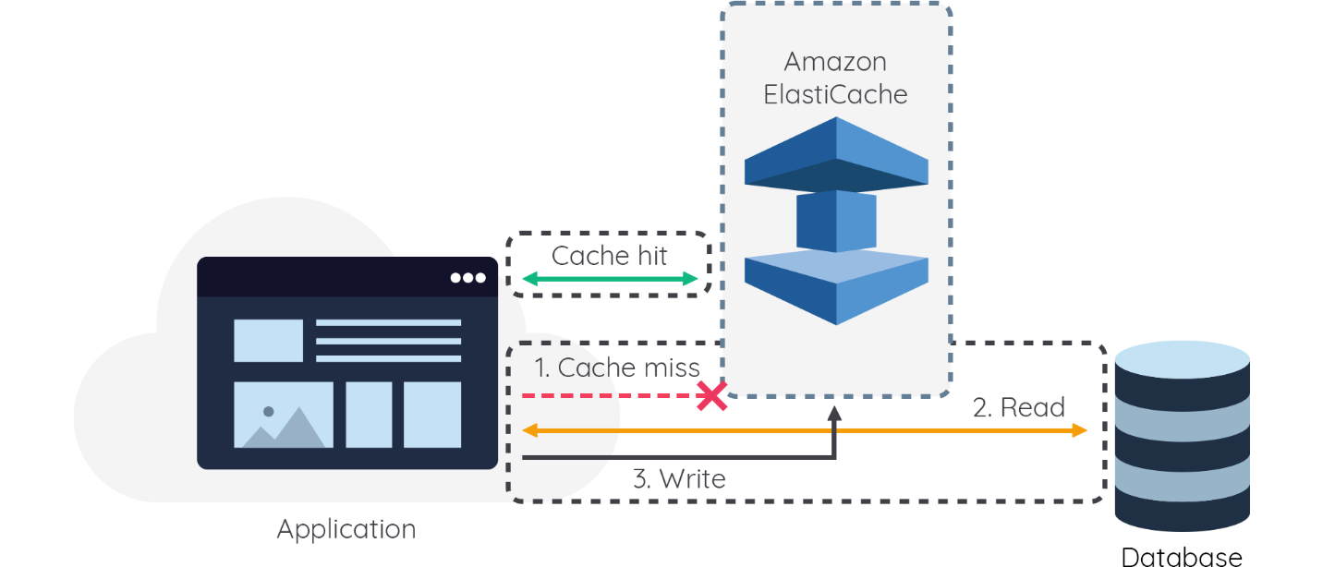](https://www.dicoding.com/academies/266/tutorials/13727?from=13722)

Dengan Lazy Loading, hanya data yang diminta sajalah yang akan disimpan dalam cache. Karena sebagian besar data tidak pernah di-request, Lazy Loading menghindari pengisian cache dengan data-data yang tidak perlu. Namun, ada **cache miss penalty** (waktu ekstra karena cache tidak ditemukan). Di mana setiap cache miss membutuhkan tiga perjalanan bolak-balik, inilah yang dapat menyebabkan penundaan dalam pengambilan data ke aplikasi.

Selain itu, jika data hanya ditulis saat ada cache yang tidak ditemukan (cache miss), maka data di cache bisa menjadi usang karena tidak ada pembaruan ke cache saat data diubah pada database.

**Adding TTL**

Strategi Lazy Loading memungkinkan data menjadi usang, sementara Write Through memastikan bahwa data selalu segar, tetapi dapat mengisi cache dengan data yang tidak perlu.

Nah dengan menambahkan time to live alias TTL ke setiap penulisan/proses write, Anda akan mendapat keuntungan dari setiap strategi dan menghindari kekacauan cache dengan data.

[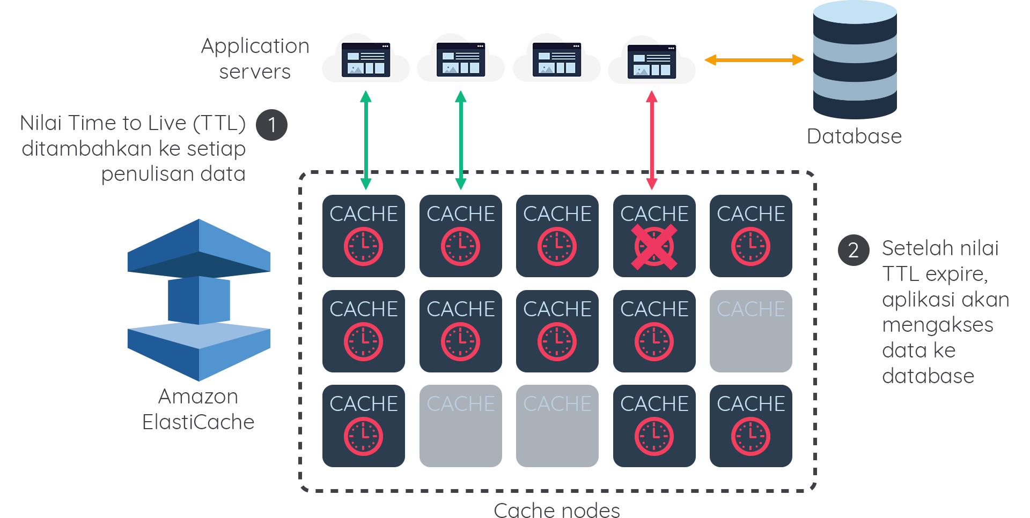](https://www.dicoding.com/academies/266/tutorials/13727?from=13722)

TTL adalah nilai integer yang menentukan jumlah detik atau milidetik (bergantung pada in-memory engine), hingga nilai tersebut expire (kedaluwarsa).

Saat aplikasi mencoba membaca nilai yang expire, data di cache akan diperlakukan seolah-olah tidak ditemukan. Itu berarti, aplikasi akan melakukan request ke database dan cache pun diperbarui. Dengan demikian, data akan terjaga agar tidak terlalu usang dan mengharuskan nilai di dalam cache sesekali disegarkan dari database.

**Arsitektur AWS Cloud: Web Hosting**

Sampai saat ini, kita telah belajar banyak hal dan mengenal beberapa layanan AWS. Sekarang mari kita lihat contoh arsitektur yang mengimplementasikan layanan-layanan yang telah dibahas sebelumnya, yaitu dalam kasus web hosting.

Arsitektur web hosting tradisional biasanya menerapkan model aplikasi web three tier yang memisahkan arsitektur menjadi lapisan presentation (front-end), application (back-end), dan persistence (database). Skalabilitas terwujud dengan menambahkan host pada setiap lapisan tersebut.

**Hosting aplikasi web di AWS Cloud**

Dengan AWS, arsitektur web hosting tradisional dapat dipindahkan ke cloud dengan mudah hanya dengan sedikit modifikasi.

Jika Anda memutuskan bahwa cloud adalah solusi yang tepat, maka Anda memerlukan arsitektur yang sesuai. Berikut adalah arsitektur umum untuk meng-hosting aplikasi web beserta penggunaan layanan-layanan AWS secara terpadu.

[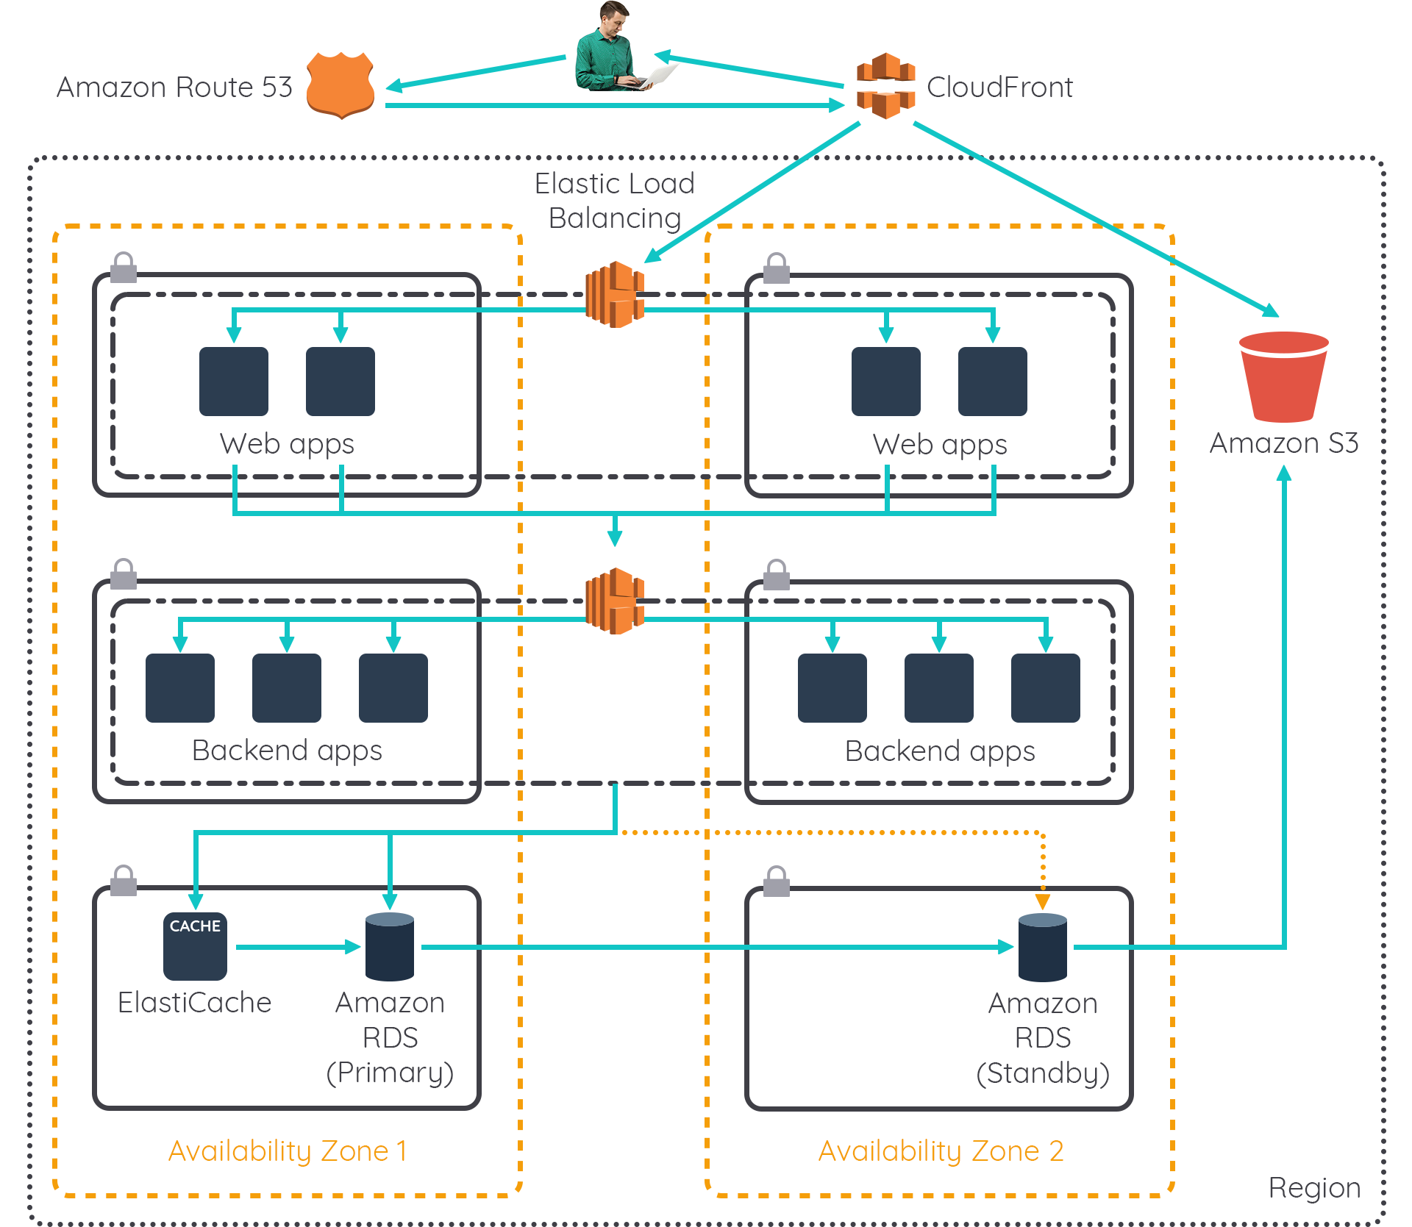](https://www.dicoding.com/academies/266/tutorials/16600?from=13727)

Mari kita jabarkan setiap layanan AWS yang digunakan dalam arsitektur di atas.

* Amazon Route 53 menyediakan layanan DNS dan juga berfungsi untuk menyederhanakan manajemen domain.
* Amazon CloudFront menyediakan edge caching untuk konten dengan banyak permintaan.
* Elastic Load Balancing mendistribusikan lalu lintas ke web server Auto Scaling group dalam gambar di atas.
* Exterior Firewall diterapkan ke setiap web server melalui security group.
* Backend Firewall diterapkan ke setiap instance back-end menggunakan security group.
* App server load balancer pada Amazon EC2 instance mendistribusikan lalu lintas ke app server cluster.
* Amazon ElastiCache menyediakan layanan cache untuk aplikasi, yang mana akan mengurangi beban pada database.

**Ikhtisar**

Di modul ini kita telah mempelajari mengenai Caching. Caching dapat dilakukan di semua poin interaksi sebuah aplikasi modern. Cakupan modul ini ditunjukkan pada gambar berikut:

[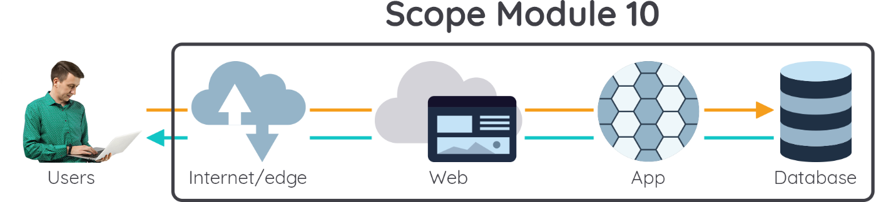](https://www.dicoding.com/academies/266/tutorials/13732?from=16600)

Mari kita jabarkan setiap poin-poinnya:

* Caching di tingkat Internet/Edge dapat dilakukan dengan menggunakan Content Distribution Network atau CDN. AWS menawarkan Amazon CloudFront yang merupakan layanan CDN tingkat dunia yang tersebar pada banyak lokasi di seluruh dunia.
* Di tingkat web server, caching juga dapat dilakukan pada load balancer dengan menggunakan Session Management.
* Selanjutnya, kita juga telah mempelajari teknik caching dengan menyimpan data yang sering diakses menggunakan in-memory caching. Amazon menawarkan dua jenis in-memory cache, yaitu DAX (DynamoDB Accelerator) atau ElastiCache.
* Terakhir, kita sudah mempelajari bagaimana menggunakan Arsitektur Cloud AWS beserta komponen-komponennya dapat digunakan untuk membangun aplikasi web secara optimal.

Masih ada beberapa langkah lagi dalam menyelesaikan kelas ini. Jadi, tetap semangat ya!

**Pengantar ke Membangun Decoupled Architecture**

Tak terasa ya sudah sejauh ini perjalanan kita di kelas Architecting on AWS ini. Sekarang, arsitektur untuk startup warung kopi Anda sudah mendukung ratusan ribu pengguna. Luar biasa!

Tapi, tunggu! Masih ada kemungkinan bahwa arsitektur kita kurang sempurna. Misal, ketika satu komponen mengalami kegagalan, seluruh aplikasi kita akan gagal beroperasi. Maka dari itu, Anda perlu menghilangkan ketergantungan (dependencies) yang terikat erat antar komponen aplikasi. Nah, tenang. Di modul ini kita akan belajar bagaimana membangun decoupled architecture.

Berikut adalah beberapa hal yang akan kita pelajari:

* Cara membangun decoupled architecture.
* Menggunakan Amazon SQS dan Amazon SNS untuk membangun decoupled architecture.

Oke. Untuk memahami arti dari decoupled architecture, kita harus mengenal terlebih dahulu tentang tightly coupled dan loosely coupled. Mari kita awali dengan tightly coupled.

Design dari infrastruktur tradisional umumnya terdiri dari server-server (dengan fungsinya masing-masing) yang terintegrasi secara erat. Inilah yang menyebabkan hal fatal terjadi ketika salah satu komponen/lapisan tersebut mati. Selain itu, ini menghalangi arsitektur kita untuk melakukan scaling. Jika Anda menambah atau menghapus server pada satu lapisan, setiap server di setiap lapisan juga harus terhubung dengan benar. Contoh arsitektur tradisional digambarkan pada ilustrasi di bawah ini.

[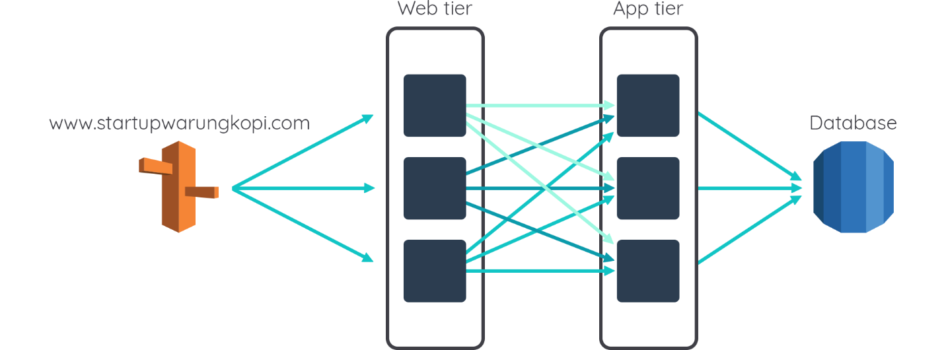](https://www.dicoding.com/academies/266/tutorials/13737?from=16605)

Pada gambar di atas, setiap komponen terikat sangat erat antara satu sama lain. Inilah yang menyebabkan ketergantungan. Sehingga jika salah satu komponen gagal, komponen lain juga akan ikut mengalami kegagalan. Itulah yang dimaksud dengan tightly coupled.

Nah, karena arsitektur di atas termasuk tightly coupled, maka perlu dilakukan decoupling. Decoupling mengacu pada komponen yang tetap independen dan otonom satu sama lain saat mereka menyelesaikan pekerjaannya untuk menghasilkan keluaran yang lebih baik. Maka dari itu, Anda harus menghilangkan ketergantungannya agar jika nanti terjadi perubahan atau kegagalan pada satu komponen tidak akan berdampak pada komponen lain.

Salah satu langkah yang dapat Anda lakukan untuk memisahkan arsitektur adalah dengan menambahkan komponen baru yaitu Load Balancer.

[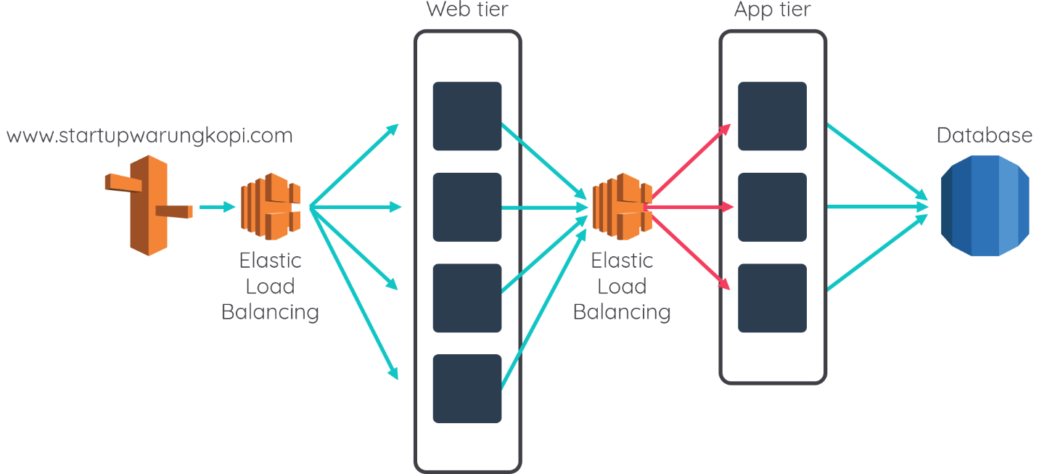](https://www.dicoding.com/academies/266/tutorials/13737?from=16605)

Load Balancer membantu Anda dalam menangani pertumbuhan permintaan akan sumber daya dengan menyeimbangkan beban yang datang ke sekumpulan server. Anda tentunya ingat sudah mempelajari elasticity dan Auto Scaling sebelumnya, bukan?

Tetapi perlu diperhatikan, jika dalam memproses order (misalnya) aplikasi Anda masih harus menunggu proses penulisan/pengambilan data dari database, maka secara proses arsitektur ini masih tightly coupled. Jangan terjebak ya.

Kembali ke skenario startup warung kopi. Katakanlah desain arsitektur di atas adalah yang dipakai pada aplikasi web startup kita untuk memproses pesanan pelanggan. Biasanya, salah satu titik potensial terjadinya kerentanan adalah pada proses menyimpan pesanan di dalam database yang dilakukan oleh App Tier. Nah, dalam proses tersebut, tentu Anda mengharapkan bahwa setiap pesanan dapat disimpan ke dalam database tanpa masalah, bukan?

Namun ketahuilah, potensi terjadinya masalah yang menyebabkan kegagalan saat menyimpan pesanan di database itu tetaplah ada. Bila masalah terjadi, pesanan akan hilang tanpa ada cara untuk memulihkannya. Lantas, bagaimana mengatasi hal ini? Simak pembahasan di materi berikutnya!

## Decoupling Arsitektur Anda dengan Amazon SQS

Berdasarkan permasalah sebelumnya, salah satu hal yang bisa kita lakukan adalah dengan melakukan decoupling (pemisahan) arsitektur menggunakan Amazon SQS.

Amazon Simple Queue Service (Amazon SQS) adalah layanan terkelola sepenuhnya yang hemat biaya dan hanya memerlukan sedikit konfigurasi. Layanan ini bekerja dalam skala besar, ia mampu memproses jutaan pesan per hari.

Amazon SQS menyimpan semua antrean pesan dalam satu AWS Region yang highly available (selalu tersedia) dengan beberapa Availability Zone yang redundant. Sehingga tidak ada kegagalan komputer, jaringan, atau Availability Zone yang dapat membuat pesan tidak dapat diakses. Pesan dapat dikirim dan dibaca secara bersamaan.

[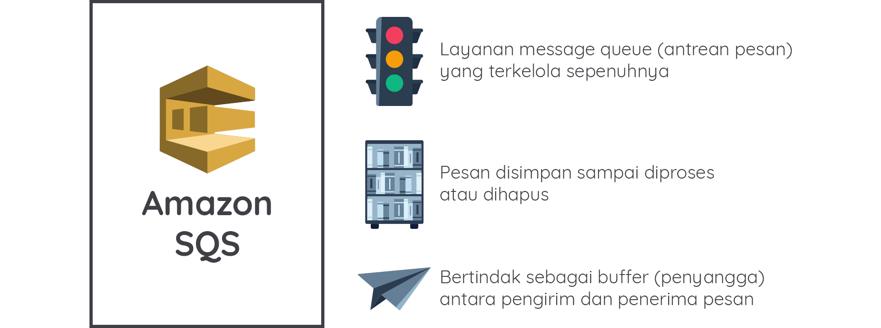](https://www.dicoding.com/academies/266/tutorials/13738?from=13737)

Developer dapat dengan aman membagikan Amazon SQS queue secara anonim atau dengan akun AWS tertentu. Berbagi queue juga dapat dibatasi oleh alamat IP dan waktu.

Server-side encryption (SSE) akan melindungi konten pesan dalam Amazon SQS queue menggunakan key yang dikelola di AWS Key Management Service (AWS KMS). SSE mengenkripsi pesan segera setelah Amazon SQS menerimanya. Pesan yang disimpan akan terenkripsi dan Amazon SQS mendekripsinya hanya jika dikirimkan ke konsumen yang terotorisasi.

Dengan menggunakan Amazon SQS, maka kita akan mendapatkan beberapa manfaat. Silakan liat gambar di bawah ini.

### 

### Jenis-Jenis SQS queue

Amazon SQS memiliki dua jenis queue, yakni Standard dan FIFO. Apa perbedaan di antara keduanya? Mari kita jabarkan.

* **Standard queue** menawarkan pengiriman setidaknya sekali (at-least-once delivery) dan pengurutan dengan sekadarnya (best-effort ordering).
  + At-Least-Once Delivery, berarti terkadang lebih dari satu salinan pesan terkirim.
  + Best-Effort Ordering, berarti terkadang pesan dikirim dalam keadaan yang tidak berurutan.
* **FIFO queue** (first in, first out) dirancang untuk menjamin bahwa pesan diproses tepat satu kali dengan urutan yang sama persis seperti saat dikirim.  
  [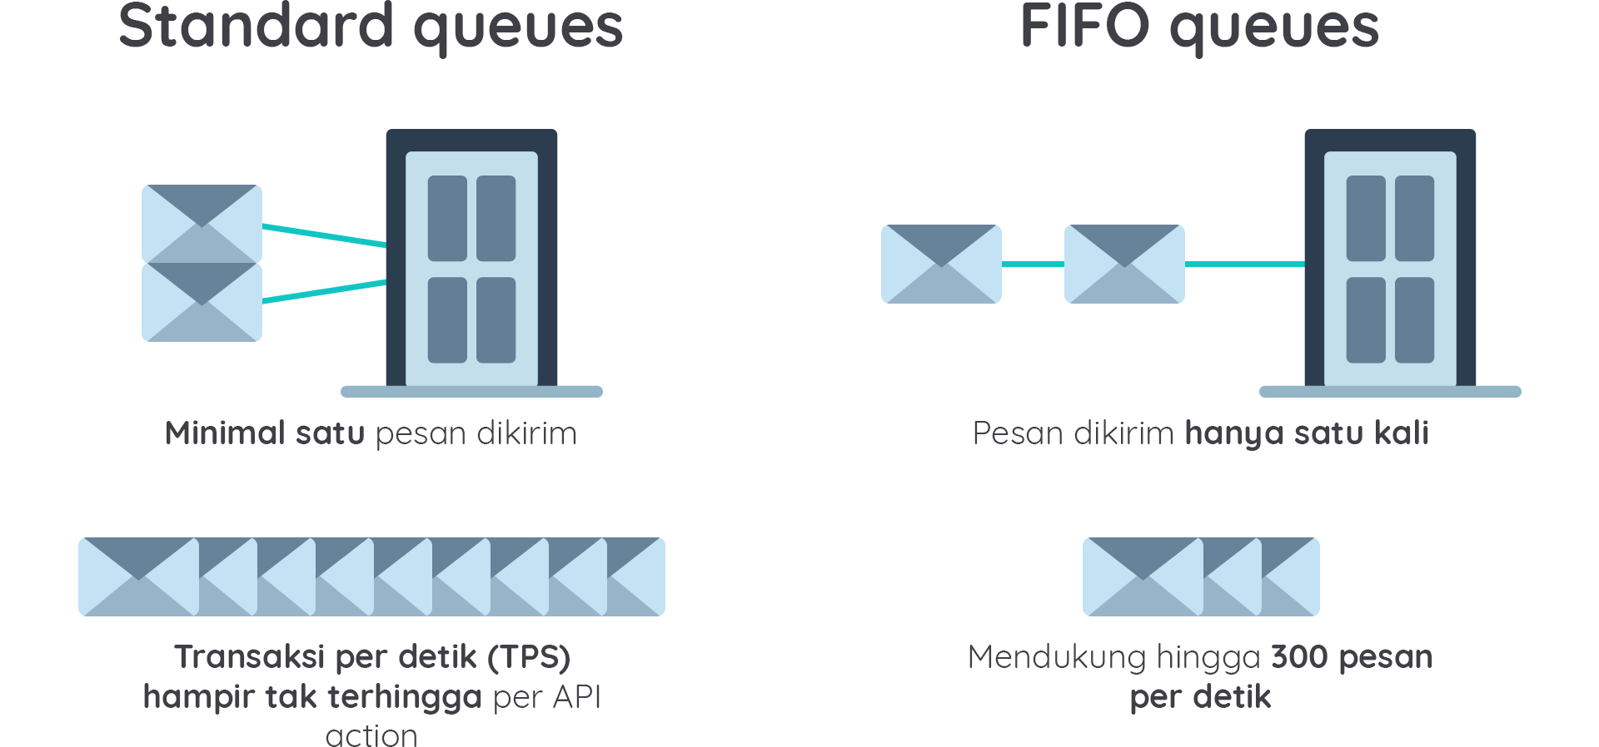](https://www.dicoding.com/academies/266/tutorials/13738?from=13737)

Standard queue menawarkan throughput maksimum, sementara FIFO queue mendukung hingga 300 pesan per detik (300 operasi kirim, terima, atau hapus per detik). Saat Anda mengumpulkan 10 pesan per operasi (maksimum), FIFO queue dapat mendukung hingga 3000 pesan per detik.

### Contoh Kasus Penggunaan SQS

Setelah mempelajari tentang Amazon SQS dan jenis-jenis queue yang dimilikinya, mari kita lihat beberapa contoh kasus penggunaannya. Ada banyak cara berbeda untuk menggunakan SQS queue, seperti work queue, buffer batch operations, request offloading, dan scaling trigger.

[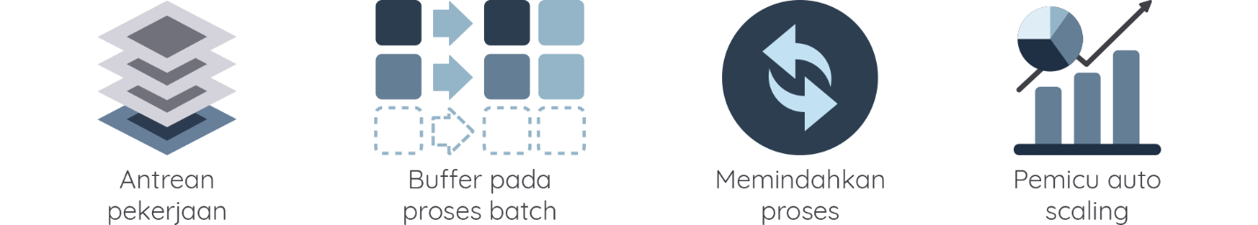](https://www.dicoding.com/academies/266/tutorials/13738?from=13737)

 Mari kita kupas satu per satu berdasarkan gambar di atas.

* **Work queue** (antrean pekerjaan) : Dengan Amazon SQS, Anda bisa memisahkan komponen aplikasi terdistribusi, sehingga aplikasi Anda tidak harus memproses sejumlah pekerjaan yang sama secara bersamaan.
* **Buffer batch operations** (buffer/penyangga pada proses batch) : Gunakan Amazon SQS untuk menambahkan skalabilitas dan keandalan pada arsitektur Anda. Dengannya, Anda bisa menambahkan volume sementara, sehingga akan terhindar dari risiko kehilangan pesan atau terjadinya latensi yang tinggi.
* **Request offloading** (Memindahkan proses) : Pindahkan operasi yang lambat dari jalur permintaan interaktif dengan mengantrekan request/permintaan.
* **Auto Scaling trigger** (pemicu Auto Scaling) : Gunakan Amazon SQS queue untuk membantu menentukan beban pada aplikasi. Saat terintegrasi dengan Auto Scaling, Anda dapat melakukan scaling out atau scaling in pada Amazon EC2 instance bergantung pada volume lalu lintas.

Bagaimana, mulai tertarik menggunakan Amazon SQS pada arsitektur Anda? Tunggu, kita belum sempat membahas fitur-fiturnya. Simak pada materi berikutnya!

### Fitur-Fitur Amazon SQS

Amazon SQS memiliki beberapa fitur menarik untuk kita gunakan. Perhatikan gambar berikut yang menjelaskan fitur-fitur dari SQS.

[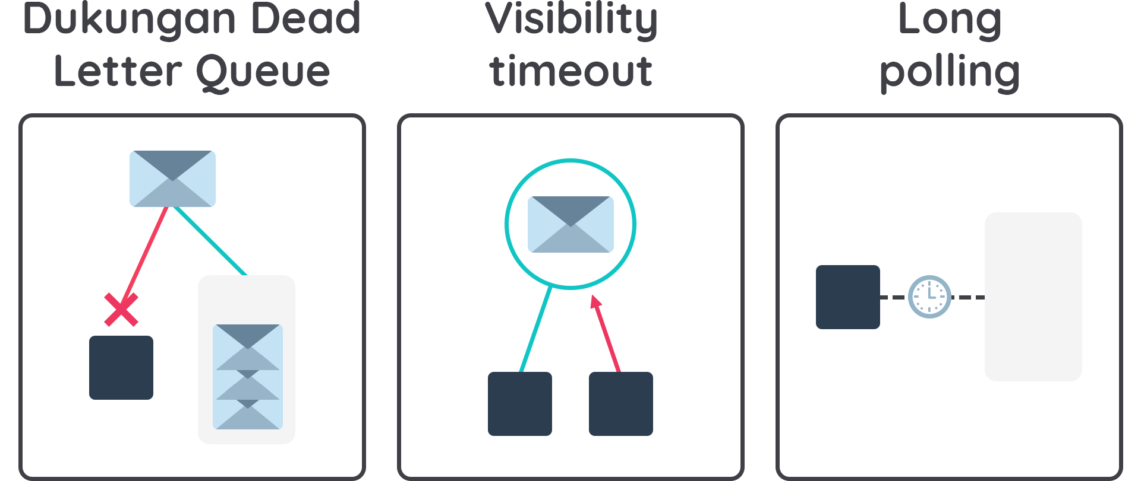](https://www.dicoding.com/academies/266/tutorials/13738?from=13737)

Agar lebih jelas, mari kita uraikan satu per satu.

* **Dukungan Dead Letter Queue**  
  Dead letter queue (DLQ) adalah antrean pesan yang tidak dapat diproses. DLQ menerima pesan setelah jumlah upaya pemrosesan maksimum tercapai. Pesan dapat dikirim dan diterima dari DLQ seperti SQS queue lainnya. Anda dapat membuat DLQ dari SQS API dan SQS console.  
    
  Tugas utama DLQ adalah menangani kegagalan pesan. DLQ berguna untuk men-debug aplikasi atau sistem perpesanan Anda, karena melalui DLQ, Anda dapat mengisolasi pesan yang bermasalah agar dapat dianalisis guna mencari tahu alasan mengapa pemrosesannya tidak berhasil.
* **Visibility Timeout**  
  Visibility timeout adalah periode waktu di mana pesan menjadi "tidak terlihat" oleh server/aplikasi Anda yang lain setelah komponen aplikasi mendapatkannya dari queue. Selama visibility timeout, komponen yang menerima pesan akan memproses dan menghapusnya dari queue. Ini berguna untuk mencegah beberapa komponen memproses pesan yang sama.  
    
  Ketika aplikasi membutuhkan lebih banyak waktu untuk pemrosesan, batas waktu "invisible/tak terlihat" dapat Anda modifikasi.
* **Long Polling**  
  Long polling adalah cara untuk mengambil pesan dari Amazon SQS queue Anda. Long polling dapat mengurangi jumlah respons kosong dengan mengizinkan Amazon SQS menunggu waktu sedikit lama agar pesan benar-benar tersedia dalam antrean sebelum mengirim respons.  
    
  Secara default, short polling akan selalu melakukan pemeriksaan segera, bahkan jika antrean pesan yang sedang di-polling tersebut kosong. Namun, long polling tidak mengembalikan respons seketika hingga pesan tiba di antrean atau waktu long polling habis.  
    
  Long polling membuat pengambilan pesan dari Amazon SQS queue Anda lebih murah, karena pemeriksaan pesan dilakukan hanya setelah pesan tersedia.

### Contoh Decoupling Arsitektur dengan Amazon SQS

Oke, kita telah belajar mengenai Amazon SQS. Tapi, tak afdal rasanya jika tidak melihat contoh penggunaan Amazon SQS untuk memisahkan arsitektur (decoupling architecture), bukan? Bahkan, Anda juga dapat memanfaatkan SQS queue untuk membantu meningkatkan aplikasi pemesanan Anda.

Perhatikan gambar di bawah ini.

[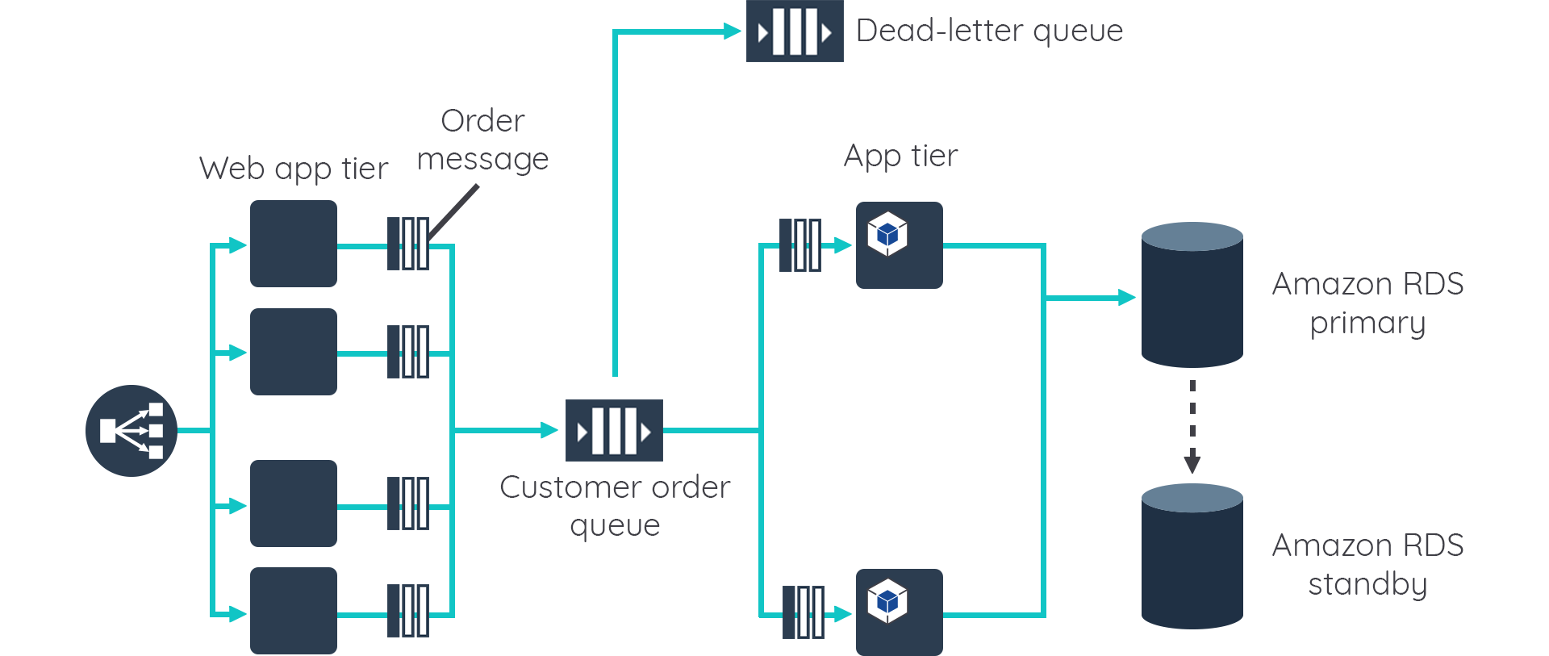](https://www.dicoding.com/academies/266/tutorials/13738?from=13737)

Dengan menggunakan queue, Anda dapat mengisolasi setiap proses pesanan ke dalam komponen independen yang berjalan secara terpisah dari Web app. Dengan demikian, hal ini membuat arsitektur Anda menjadi lebih tahan terhadap lonjakan traffic. Bahkan, memungkinkan setiap proses pesanan dilakukan dengan lebih cepat sehingga bisa menghemat biaya.

Selain itu, Anda sekarang memiliki mekanisme untuk menyimpan pesanan dalam antrean (di mana queue bertindak sebagai database sementara) sehingga meringankan beban kerja database Anda.

Jika terjadi pengecualian aplikasi atau kegagalan transaksi, sistem memastikan bahwa pemrosesan pesanan dapat dihentikan atau dialihkan ke Dead Letter Queue (DLQ) Amazon SQS, untuk diproses ulang di tahap selanjutnya.

**Decoupling Arsitektur Anda dengan Amazon SNS**

Amazon Simple Notification Service (Amazon SNS) adalah layanan web yang memudahkan Anda untuk mengatur, mengoperasikan, dan mengirim notifikasi dari cloud. Layanan ini menggunakan paradigma perpesanan "publisher-subscriber” (pub-sub) dengan notifikasi yang dikirimkan ke klien menggunakan mekanisme "push".

Cara kerja layanan ini cukup sederhana, Anda membuat SNS topic dan mengontrol akses ke topic tersebut dengan mendefinisikan kebijakan yang menentukan publisher (penerbit) dan subscriber (pelanggan) mana yang dapat berkomunikasi dengan topic tersebut. Publisher mengirimkan pesan ke SNS topic yang mereka buat atau ke topic yang telah diziinkan untuk mem-publish-nya.

Alih-alih menyertakan alamat tujuan tertentu di setiap pesan, publisher cukup mengirimkan pesan ke topic yang diinginkan. Kemudian, Amazon SNS akan mencocokkan topic dengan daftar subscriber yang telah berlangganan ke topic tersebut dan mengirimkan pesan ke masing-masing subscriber tersebut.

Setiap topic memiliki nama unik yang mengidentifikasi endpoint Amazon SNS bagi publisher untuk mem-publish pesan; dan subscriber untuk mendaftar notifikasi. Subscriber akan menerima semua pesan yang dipublikasikan ke topic langganan mereka dan semua subscriber dari topic tersebut akan menerima pesan yang sama.

[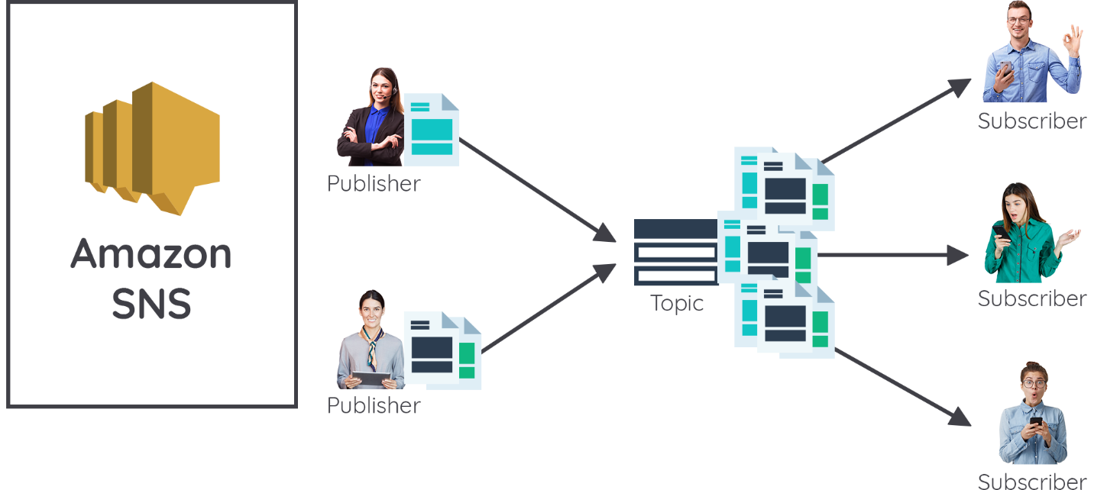](https://www.dicoding.com/academies/266/tutorials/13742?from=13738)

Amazon SNS mendukung topik terenkripsi. Saat Anda mem-publish pesan ke topic yang terenkripsi, Amazon SNS menggunakan customer master key (CMK) yang didukung oleh AWS Key Management Service untuk mengenkripsi pesan Anda.

Amazon SNS mendukung CMK yang dikelola pelanggan serta yang dikelola AWS. Segera setelah Amazon SNS menerima pesan Anda, enkripsi dilakukan di server menggunakan algoritma AES-GCM 256-bit. Pesan disimpan dalam bentuk terenkripsi di beberapa Availability Zone (AZ) untuk ketahanan dan didekripsi sebelum dikirim ke subscriber, seperti Amazon SQS queue, AWS Lambda function, dan HTTP dan HTTPS webhook.

**Jenis-Jenis Subscription pada Amazon SNS**

Saat menggunakan Amazon SNS, Anda dapat memilih salah satu metode berikut sebagai bagian dari permintaan berlangganan (subscription):

[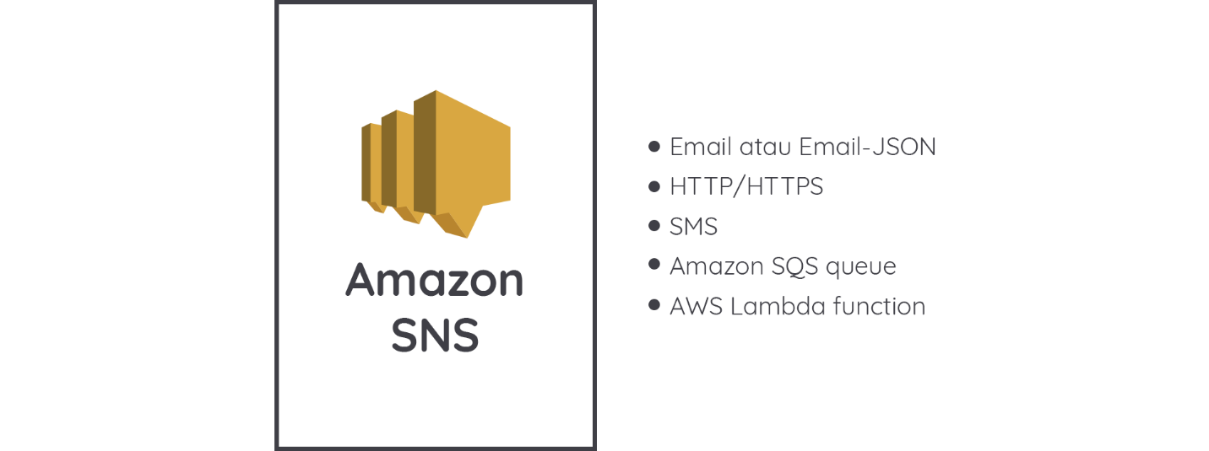](https://www.dicoding.com/academies/266/tutorials/13742?from=13738)

Mari kita uraikan setiap poin-poinnya:

* **Email atau Email-JSON** : Pesan dikirim ke alamat yang terdaftar sebagai email. Email-JSON mengirimkan notifikasi sebagai objek JSON, sedangkan Email berarti mengirimkan notifikasi berbasis teks.
* **HTTP/HTTPS** : Subscriber menentukan URL sebagai bagian dari pendaftaran langganan/subscription. Notifikasi akan dikirim melalui HTTP POST ke URL yang ditentukan.
* **SMS** : Pesan dikirim ke nomor telepon yang terdaftar sebagai pesan teks SMS.
* **Amazon SQS queue** : Anda dapat menentukan SQS standard queue sebagai endpoint, kemudian Amazon SNS akan mengantrekan pesan notifikasi ke queue yang ditentukan. Perhatikan bahwa FIFO queue saat ini belum didukung.
* **AWS Lambda function** : Pesan juga dapat dikirim ke AWS Lambda function untuk menangani kustomisasi pesan, mengaktifkan persistensi pesan, atau berkomunikasi dengan layanan AWS lainnya.

**Contoh Kasus Penggunaan Amazon SNS**

Setelah mempelajari seputar Amazon SNS, mari kita bahas tentang beberapa contoh kasus penggunaan untuk Amazon SNS. Ada banyak cara untuk menggunakan notifikasi pada Amazon SNS.

[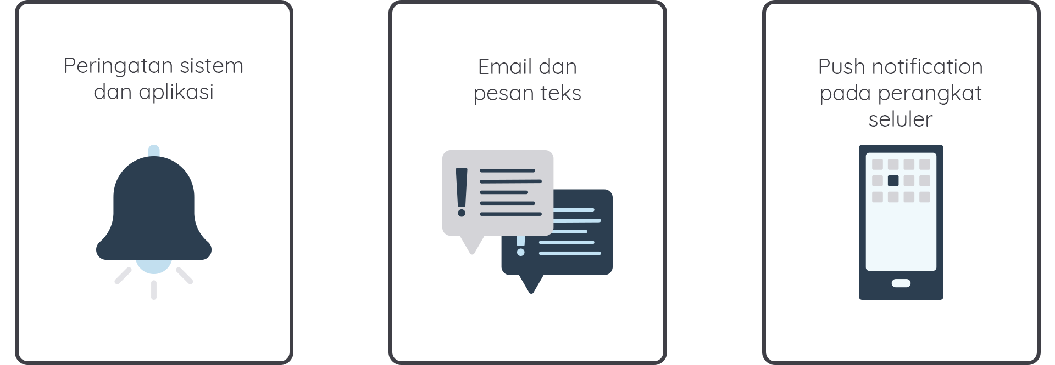](https://www.dicoding.com/academies/266/tutorials/13742?from=13738)

Mari kita uraikan berdasarkan gambar di atas:

* Anda dapat menerima notifikasi langsung saat suatu event (peristiwa) terjadi, seperti perubahan spesifik pada AWS Auto Scaling group.
* Anda dapat menggunakan Amazon SNS untuk menyampaikan headline berita kepada subscriber melalui email atau SMS. Setelah menerima email atau SMS, pembaca yang tertarik kemudian dapat memilih untuk mempelajari lebih lanjut dengan mengunjungi website atau membuka aplikasi Anda.
* Anda dapat mengirim notifikasi ke suatu aplikasi, misal menunjukkan bahwa pembaruan tersedia. Pesan notifikasi dapat menyertakan tautan untuk mengunduh dan menginstal pembaruan aplikasi tersebut.

Bagaimana, sudah mulai tertarik menggunakan Amazon SNS? Selanjutnya, mari kita lihat karakteristik dari Amazon SNS di pembahasan selanjutnya.

**Karakteristik Amazon SNS**

Sebelum menggunakan Amazon SNS untuk arsitektur Anda, alangkah baiknya ketahui terlebih dahulu beberapa karakteristiknya. Mari kita jabarkan.

* **Single published message**  
  Semua pesan notifikasi akan berisi satu pesan yang diterbitkan (single published message). Amazon SNS akan mencoba mengirimkan pesan dari publisher sesuai urutan penerbitannya ke dalam SNS topic. Namun, masalah jaringan dapat berpotensi mengakibatkan pesan out-of-order (rusak) di subscriber.
* **No recall options**  
  Ketika pesan berhasil dikirim, tidak ada cara untuk menariknya kembali (no recall options).
* **HTTP/HTTPS retry**  
  Amazon SNS Delivery Policy dapat digunakan untuk mengontrol pola retry pattern alias percobaan ulang (linier, geometris, mundur eksponensial), maksimum dan minimum untuk retry delay, dan parameter lainnya.
* **Order and delivery not guaranteed**  
  Untuk mencegah terjadinya kehilangan pesan, semua pesan yang di-publish ke Amazon SNS disimpan secara redundant di beberapa server dan data center.

Amazon SNS dirancang untuk memenuhi kebutuhan aplikasi apa pun, dari yang sederhana hingga berskala enterprise. SNS memungkinkan aplikasi untuk mem-publish pesan dalam jumlah tak terbatas kapan pun.

Amazon SNS memungkinkan aplikasi dan pengguna pada berbagai perangkat dapat menerima pemberitahuan melalui Mobile Push notification (perangkat Apple, Google, dan Kindle Fire), HTTP/HTTPS, Email/Email-JSON, SMS, Amazon SQS queue, atau AWS Lambda function.

Amazon SNS menyediakan mekanisme kontrol akses untuk memastikan topic dan pesan diamankan dari akses yang tidak sah. Pemilik topic dapat mengatur policy untuk suatu topic yang membatasi siapa yang dapat mem-publish atau subscribe pada suatu topic.

Selain itu, pemilik topic juga dapat memastikan bahwa notifikasi dienkripsi, yakni dengan menentukan mekanisme pengiriman menggunakan HTTPS.

**Contoh Arsitektur yang Menggunakan Amazon SNS**

Dengan Amazon SNS, Anda dapat menggunakan topic untuk memisahkan publisher pesan dari subscriber, menyebarkan pesan ke beberapa penerima sekaligus, dan menghilangkan polling di aplikasi Anda. Lihatlah gambar arsitektur yang menggunakan Amazon SNS di bawah ini.

[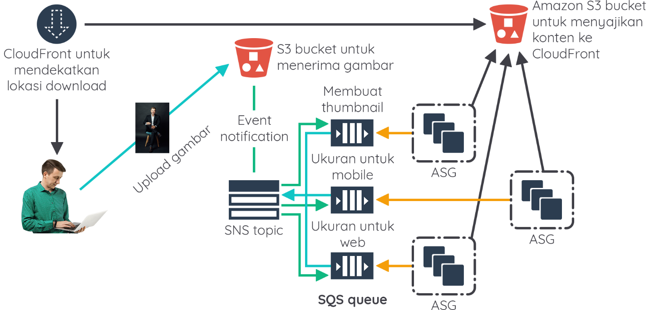](https://www.dicoding.com/academies/266/tutorials/13742?from=13738)

Dalam skenario di atas, saat Anda mengunggah gambar ke Amazon S3, maka itu akan memicu event notification yang kemudian mengirimkan pesan ke SNS topic secara otomatis. Topic ini di-subscribe oleh SQS queue sesuai dengan kategorinya, ada queue untuk membuat thumbnail, mobile, dan juga web.

Masing-masing queue di atas selanjutnya di-pull oleh mesin-mesin EC2 yang tergabung ke dalam Auto Scaling Group (ASG) terpisah untuk melakukan pemrosesan gambar yang selanjutnya disimpan di Amazon S3 bucket.

Mudah kan memahaminya? Selanjutnya, kita akan melihat perbedaan antara Amazon SQS dan Amazon SNS. Break a leg!

**Perbedaan Amazon SQS dan Amazon SNS**

Sejauh ini, kita telah mempelajari layanan Amazon SQS dan Amazon SNS. Sekarang, kita akan melihat perbandingan di antara keduanya. Perhatikan tabel di bawah ini.

|  | **Amazon SNS (Publisher/Subscriber)** | **Amazon SQS (Producer/Consumer)** |
| --- | --- | --- |
| **Persistensi Pesan** | Tidak | Ya |
| **Mekanisme Pengiriman** | Push (pasif) | Poll (aktif) |
| **Producer/Consumer** | Publish/Subscribe | Send/Receive |
| **Model distribusi** | One to many | One to one |

Mari kita jabarkan perbedaannya secara terperinci satu per satu.

* Pesan pada Amazon SNS tidak persisten, sedangkan di Amazon SQS persisten. Amazon SNS mendefinisikan delivery policy (kebijakan pengiriman) untuk setiap protokol pengiriman. Delivery policy menentukan bagaimana Amazon SNS mencoba kembali pengiriman pesan ketika terjadi kesalahan pada sisi server. Saat delivery policy habis, Amazon SNS berhenti mencoba kembali pengiriman dan membuang pesan, kecuali dead-letter queue dilampirkan ke subscription/langganan.
* Amazon SNS memungkinkan aplikasi mengirim pesan penting ke beberapa subscriber melalui mekanisme push. Sementara itu, Amazon SQS bertukar pesan melalui model polling: komponen pengiriman dan penerimaan decoupled (dipisahkan).
* Amazon SNS memiliki model distribusi one-to-many, sedangkan Amazon SQS one-to-one. Amazon SQS memberikan fleksibilitas bagi komponen aplikasi terdistribusi untuk mengirim dan menerima pesan tanpa mengharuskan setiap komponen tersedia secara bersamaan.

Oke, materi tentang Amazon SNS dan Amazon SQS telah tuntas sampai di sini. Selanjutnya, kita akan belajar mengenai Amazon MQ. Apa itu MQ? Jawabannya ada di materi berikutnya!

## Amazon MQ

Amazon MQ adalah layanan terkelola (managed service) dari AWS untuk Apache ActiveMQ dan RabbitMQ, yaitu message broker yang open-source dan populer. Infrastruktur yang mendasarinya secara otomatis disediakan untuk high availability (ketersediaan tinggi) dan durability (ketahanan) untuk mendukung keandalan aplikasi Anda.

[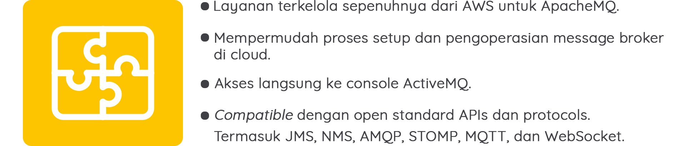](https://www.dicoding.com/academies/266/tutorials/16385?from=13742)

Dengan Amazon MQ, Anda mendapatkan akses langsung ke ActiveMQ console serta API dan protokol standar industri untuk pengiriman pesan, termasuk JMS, NMS, AMQP, STOMP, MQTT, dan WebSocket.

Anda dapat dengan mudah berpindah dari message broker mana pun yang menggunakan standar ini ke Amazon MQ. Ini karena Anda tidak perlu menulis ulang kode perpesanan (messaging) apa pun di aplikasi Anda.

### Arsitektur Broker

Anda bisa membuat arsitektur broker sebagai single instance broker ataupun active/standby broker. Untuk kedua penerapan tersebut, Amazon MQ memberikan ketahanan yang tinggi dengan menyimpan data secara redundant. Mari kita pelajari keduanya.

#### Single Instance

Arsitektur broker dengan instance tunggal terdiri dari satu broker dalam satu Availability Zone di belakang Network Load Balancer (NLB). Broker berkomunikasi dengan aplikasi Anda dan dengan Amazon EFS (hanya berlaku untuk broker ActiveMQ) atau dengan Amazon EBS.

[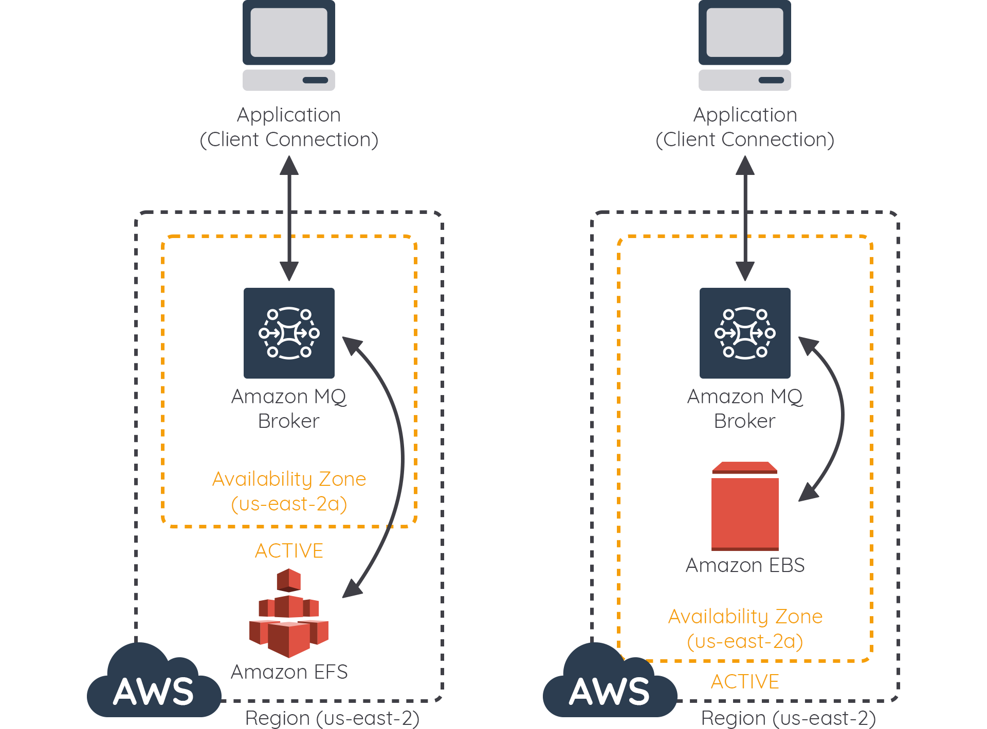](https://www.dicoding.com/academies/266/tutorials/16385?from=13742)

Pada ilustrasi di atas ditunjukkan bahwa Amazon MQ dapat menggunakan Amazon EFS maupun Amazon EBS sebagai penyimpanan datanya.

#### Active/Standby

Arsitektur broker Active/Standby terdiri dari dua broker di dua Availability Zone yang dikonfigurasi dalam redundant pair. Broker ini berkomunikasi secara synchronous dengan aplikasi Anda dan shared storage.

[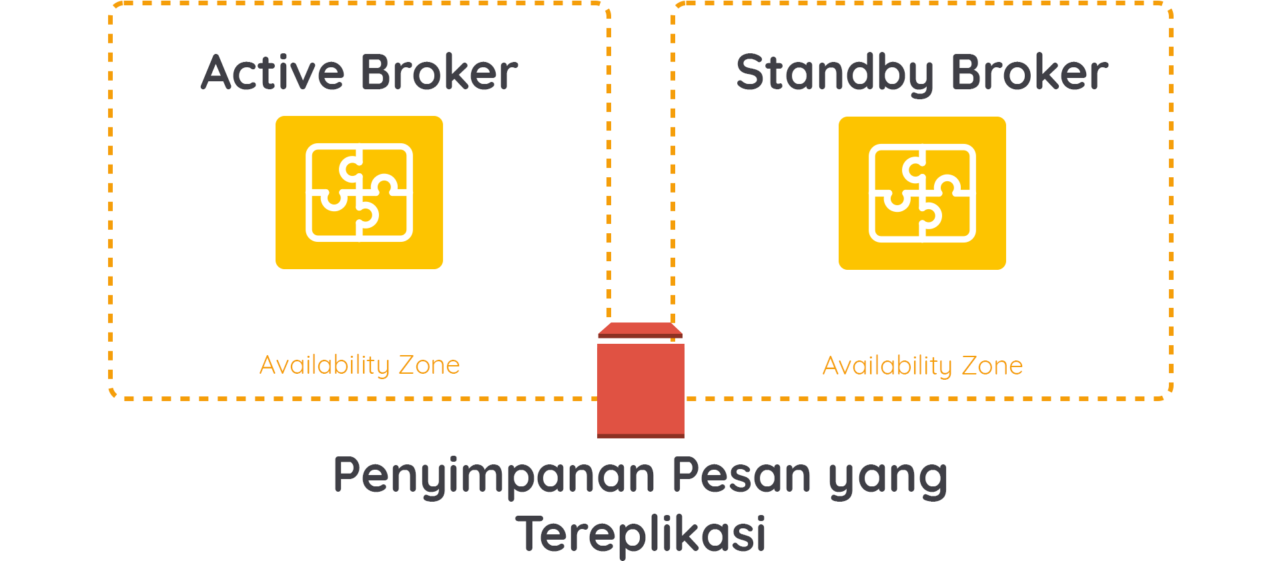](https://www.dicoding.com/academies/266/tutorials/16385?from=13742)

Biasanya, hanya satu broker instance yang aktif setiap saat, sementara broker lainnya dalam keadaan siaga (standby). Jika salah satu broker instance mengalami malfungsi atau sedang menjalani pemeliharaan, Amazon MQ akan membuat instance tersebut menjadi out-of-service, lalu mengizinkan standby instance yang sehat menjadi aktif dan mulai menerima komunikasi yang masuk. Saat Anda me-reboot broker, peristiwa failover hanya membutuhkan waktu beberapa detik saja.

Untuk broker active/standby, Amazon MQ menyediakan dua URL untuk ActiveMQ web console, tetapi hanya satu URL yang aktif dalam satu waktu. Demikian pula, Amazon MQ menyediakan dua endpoint untuk setiap wire-level protocol, tetapi hanya satu endpoint yang aktif di setiap redundant pair pada satu waktu.

### Contoh Kasus Penggunaan Amazon MQ: Hybrid Integration

Banyak perusahaan yang mengandalkan message broker untuk menghubungkan dan mengoordinasikan sistem yang berbeda.

Message broker memungkinkan aplikasi terdistribusi untuk berkomunikasi satu sama lain, berfungsi sebagai tulang punggung teknologi untuk lingkungan IT, dan layanan bisnis mereka. Aplikasi mereka sangat bergantung pada sistem perpesanan (messaging) untuk operasinya.

Dalam banyak kasus, perusahaan tersebut telah mulai membangun aplikasi baru atau lift and shift ke AWS. Dalam beberapa kasus, terdapat aplikasi (seperti sistem mainframe) yang terlalu mahal untuk dimigrasikan. Pada skenario ini, aplikasi on-premise tersebut masih perlu berinteraksi dengan komponen berbasis Internet.

[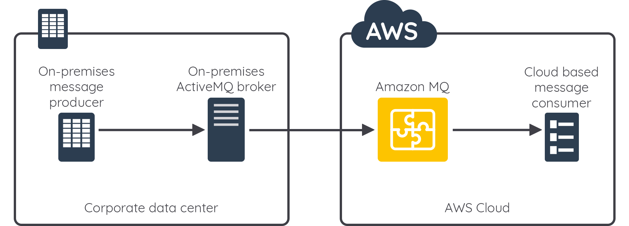](https://www.dicoding.com/academies/266/tutorials/16385?from=13742)

Diagram di atas menunjukkan bahwa Anda dapat menggunakan Amazon MQ untuk mengintegrasikan lingkungan on-premise dan cloud menggunakan fitur jaringan broker ActiveMQ. Gambar di atas juga menjabarkan life cycle (siklus hidup) pesan, mulai dari on-premise producer ke on-premise broker, kemudian melintasi koneksi hybrid antara on-premise broker dan Amazon MQ, dan akhirnya digunakan di dalam AWS Cloud.

## Ikhtisar

Di modul ini kita telah mempelajari mengenai tiga jenis layanan dari AWS yang memungkinkan kita memisahkan (decouple) arsitektur menjadi komponen-komponen mandiri sehingga dapat beroperasi secara independen.

Ketiga Layanan tersebut adalah Amazon Simple Queue Service (Amazon SQS), Amazon Simple Notification Service (Amazon SNS), dan Amazon MQ.

Amazon MQ, Amazon SQS, dan Amazon SNS adalah layanan perpesanan (messaging) yang cocok untuk siapa pun mulai dari startup hingga perusahaan yang sudah besar. Tabel di bawah ini menunjukkan perbedaan dan penggunaan ketiga layanan Message Broker dari AWS.

| **Amazon MQ** | **Amazon SQS dan Amazon SNS** |
| --- | --- |
| Untuk migrasi aplikasi | Untuk aplikasi cloud native |
| Protokol: JMS, NMS, AMQP, STOMP, MQTT, dan WebSocket | Protokol: HTTPS |
| Banyak fitur | Unlimited throughput |
| Biaya per jam dan biaya per GB | Biaya per request |
| Bisa melakukan Pub/Sub | Tidak ada Pub/Sub di SQS, tetapi Anda bisa melakukan Pub/Sub di SNS |

Jika Anda menggunakan messaging dengan aplikasi yang sudah ada dan ingin memindahkannya ke cloud dengan cepat dan mudah, maka pertimbangkanlah Amazon MQ.

Amazon MQ mendukung API dan protokol standar yang terbuka sehingga Anda dapat beralih dari message broker pesan berbasis standar ke Amazon MQ tanpa menulis ulang kode pesan di aplikasi Anda.

Namun, jika Anda membangun aplikasi baru di cloud, maka gunakanlah Amazon SQS dan Amazon SNS. SQS adalah layanan antrean pesan (message queue), sedangkan SNS adalah layanan topic. Kedua layanan tersebut sangat ringan dan terkelola sepenuhnya yang berskala hampir tak terbatas dan menyediakan API sederhana serta mudah digunakan.

Anda dapat menggunakan Amazon SQS dan Amazon SNS untuk decoupling dan scaling terhadap microservice, sistem terdistribusi, dan aplikasi serverless.

**Pengantar ke Arsitektur Microservices dan Serverless**

Aplikasi startup warung kopi kita masih memiliki arsitektur monolitik, yang berisi komponen-komponen saling terikat satu sama lain. Jika salah satu komponen tersebut gagal, seluruh aplikasi akan macet. Atau jika ada lonjakan permintaan, seluruh arsitektur harus di-scale. Tak hanya itu, menambahkan fitur ke aplikasi monolitik juga akan menjadi lebih kompleks seiring berjalannya waktu. Bahkan, potongan-potongan kode pun harus sinkron satu sama lain dengan benar.

Tentu Anda tak ingin kan aplikasi startup warung kopi mengalami kendala sehingga membuat pelanggan kecewa? Oleh karena itu, pada modul kali ini kita akan belajar cara membangun arsitektur microservices dan serverless.

Dengan arsitektur microservices, aplikasi dibangun sebagai komponen independen yang menjalankan setiap proses aplikasi sebagai service (layanan). Service ini berkomunikasi melalui antarmuka yang ditentukan dengan baik menggunakan API. Service dibangun untuk kemampuan bisnis yang masing-masing menjalankan satu fungsi tertentu.

Karena dijalankan secara independen, setiap service dapat di-update, di-deploy, dan di-scale untuk memenuhi permintaan fungsi tertentu dari suatu aplikasi.

Oke, untuk menjawab kebutuhan arsitektur di atas, kita akan mempelajari hal-hal berikut ini:

* Membangun microservices
* Layanan container
* Menjadi serverless

Kita akan membedah poin-poin tersebut satu per satu. Yuk kita masuk ke materi berikutnya!

## Arsitektur Microservices

Untuk memahami arsitektur microservices, kita harus memahami pengertian dan juga karakteristiknya terlebih dahulu. Yuk kita mulai pembahasannya!

### Apa itu Microservices?

Sebelum membahasnya lebih jauh, mari kita berkenalan dulu tentang apa itu microservices. Microservices adalah aplikasi yang terdiri dari layanan independen yang berkomunikasi melalui API yang telah ditentukan dengan baik. Sebagai contoh, mari kita lihat gambar berikut ini.

[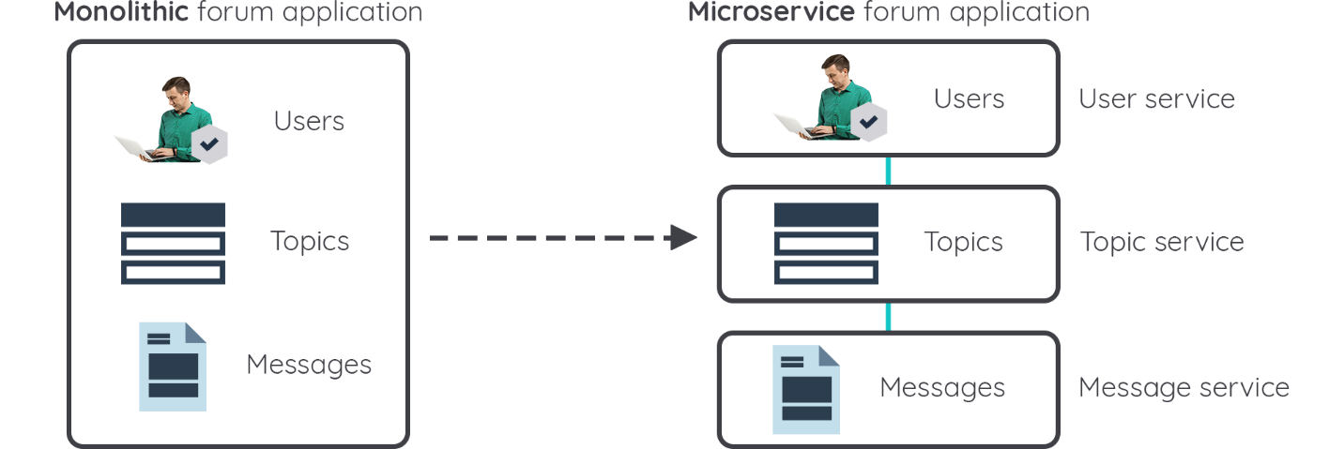](https://www.dicoding.com/academies/266/tutorials/16510?from=13752)

Di sebelah kiri adalah Aplikasi Forum dengan arsitektur monolitik. Walaupun secara arsitektur aplikasi ini terdiri dari tiga komponen (Users, Topics, dan Messages), tapi dalam cara bekerja masing-masing komponen masih terikat erat dengan komponen lain. Misalnya, user ingin mem-posting sebuah pesan baru di forum, kemungkinan ini diimplementasikan dengan cara memanggil stored procedure ke database. Proses ini sebenarnya bisa bekerja dengan baik, tapi tidak scalable.

Gambar di sebelah kanan menggambarkan Aplikasi Forum dalam arsitektur microservices. Mari kita kembali ke skenario user yang ingin mem-posting sebuah pesan baru di Forum. Dalam arsitektur microservices, Users service akan berkomunikasi dengan Topics service melalui API. Selanjutnya, pesan tersebut di-posting oleh Topics service dengan cara berkomunikasi melalui API dengan Messages service.

### Karakteristik Microservices

Setelah mengenal apa itu microservices dan perbedaannya dengan monolitik, sekarang mari kita belajar tentang karakteristik dari microservices. Microservices memiliki dua karakteristik, yaitu Autonomous dan Specialized.

[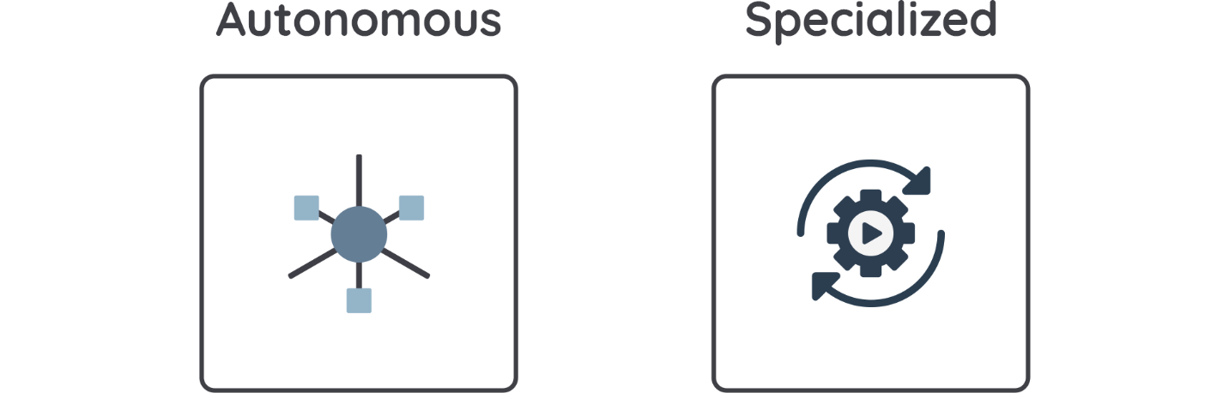](https://www.dicoding.com/academies/266/tutorials/16510?from=13752)

Yuk kita jabarkan masing-masing karakteristiknya.

* **Autonomous**  
  Setiap komponen service dalam arsitektur microservices dapat dikembangkan, di-deploy, dioperasikan, dan di-scale tanpa memengaruhi fungsi service lain. Service tidak perlu menggunakan kode bersama (sharing) atau implementasinya dengan service lain. Setiap komunikasi antara komponen individu terjadi melalui API yang didefinisikan dengan jelas (well-defined API).
* **Specialized**  
  Setiap service dirancang untuk serangkaian kemampuan dan berfokus pada pemecahan masalah tertentu. Jika developer menambahkan lebih banyak kode ke service dari waktu ke waktu sehingga service menjadi kompleks, maka service itu dapat dipecah lagi menjadi service yang lebih kecil.

Itulah pembahasan kita mengenai microservices. Selanjutnya, kita akan belajar tentang layanan container di AWS. Penasaran? Mari kita melangkah ke materi berikutnya!

## Layanan Container

Manfaat arsitektur yang berorientasi pada microservices harus diterapkan juga pada tingkat infrastruktur. Saat ini, walaupun kita sudah mendesain arsitektur secara terpisah (decoupled) dan menggunakan model microservices, dari sisi implementasinya Anda masih menggunakan virtual machine.

Meskipun menggunakan VM di cloud menjadikan arsitektur fleksibel, namun dengan menggunakan container akan membuat infrastruktur Anda menjadi lebih fleksibel dan dinamis. Mari kita pelajari lebih jauh.

### Apa itu Container?

Container adalah metode virtualisasi sistem operasi yang memungkinkan Anda menjalankan aplikasi dan dependensinya dalam proses yang diisolasi dari resources, dalam hal ini adalah VM Anda.

Dengan menggunakan container, Anda dapat dengan mudah menjadikan kode aplikasi, konfigurasi, dan dependensi ke dalam satu paket komponen yang mudah digunakan. Container dapat memberikan konsistensi lingkungan, efisiensi operasional, produktivitas developer, dan version control.

[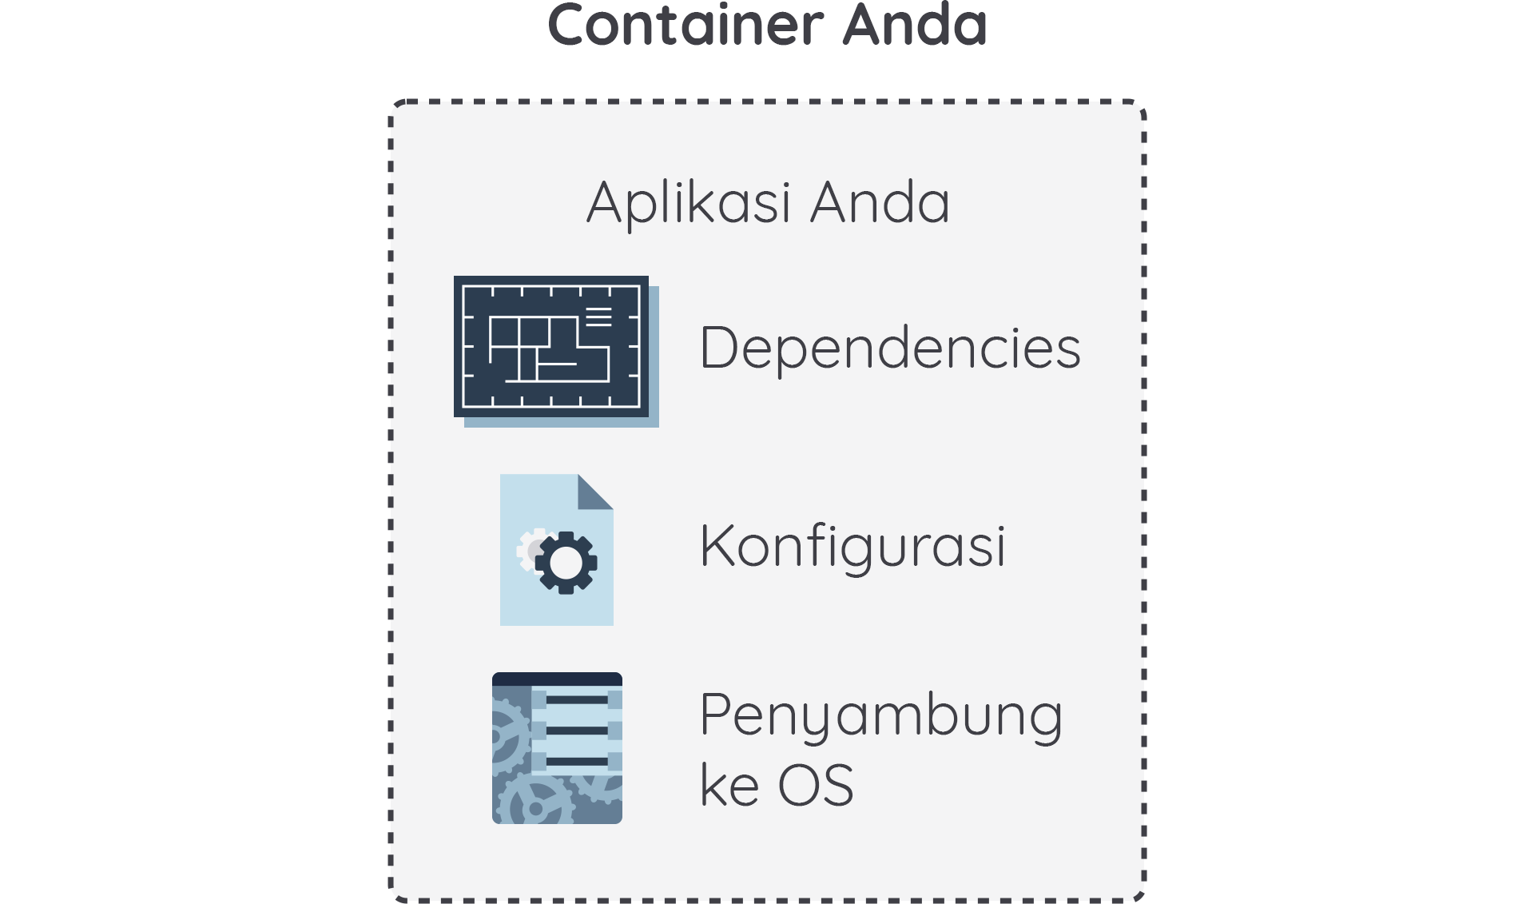](https://www.dicoding.com/academies/266/tutorials/16515?from=16510)

Saat berbicara mengenai container, Anda juga perlu memahami tentang container image. Container image adalah snapshot dari sistem file yang tersedia untuk container. Misalnya, Anda dapat memiliki sistem operasi Debian sebagai container image. Sehingga saat menjalankan container, Anda akan memiliki sistem operasi Debian yang tersedia di container tersebut.

Anda juga dapat mengemas semua dependensi kode Anda dalam container image dan menggunakannya sebagai code artifact Anda. Perlu dicatat bahwa space dari image container biasanya berukuran lebih kecil dari virtual machine. Anda dapat menyalakan container hanya dalam hitungan ratusan milidetik saja.

Jadi dengan menggunakan kontainer, Anda dapat menggunakan lingkungan infrastruktur yang agnostik, cepat, dan portabel.

### Beberapa Masalah yang Bisa Container Selesaikan

Saat menggunakan container, Anda akan mendapatkan beberapa keuntungan karena ia dapat memecahkan beberapa masalah, seperti perbedaan lingkungan deployment dan pemanfaat sumber daya komputasi. Mari kita lihat lebih detail di bawah ini.

#### Perbedaan Lingkungan Deployment

Container dapat membantu memastikan bahwa aplikasi di-deploy dengan cepat, andal, dan konsisten, terlepas dari lingkungan deployment-nya. Ini menjawab pertanyaan yang sering dilontarkan oleh tim developer Anda saat men-debug program aplikasi, “Kenapa di laptop saya aplikasinya berjalan mulus, sementara di laptop Manajer tidak jalan sama sekali?”

[](https://www.dicoding.com/academies/266/tutorials/16515?from=16510)

Selain itu, container juga memberi Anda kontrol yang lebih terperinci atas sumber daya, sehingga dapat meningkatkan efisiensi terhadap infrastruktur Anda.

Jika Anda mencari solusi container yang sudah dibuat sebelumnya, Anda bisa mengunjungi AWS Marketplace for Containers yang akan membantu Anda menemukan dan membeli produk container dari vendor perangkat lunak independen, baik melalui Amazon ECS console maupun AWS Marketplace.

Produk-produk terverifikasi dan didukung secara komersial tersebut berjalan pada layanan container AWS yang kompatibel dengan Docker, seperti Amazon ECS, AWS Fargate, dan Amazon EKS. Anda dapat memilih dari kategori produk, seperti high-performance computing (komputasi kinerja tinggi), security, dan developer tools. Selain itu, produk SaaS (Software as a Service) yang mengelola, menganalisis, atau melindungi aplikasi container pun tersedia.

#### Pemanfaatan Sumber Daya Komputasi

Saat mendengar kemampuan dari container, sering kali kita berpikir bahwa ini terdengar seperti virtual machine. Namun sebenarnya keduanya berbeda, perbedaannya terletak pada detailnya.

Perbedaan yang paling mencolok antara container dan VM adalah tidak lagi diperlukan hypervisor. Container dapat berjalan di sistem Linux apa pun dengan dukungan fitur kernel yang sesuai dan adanya Docker daemon. Ini membuatnya sangat portabel.  
[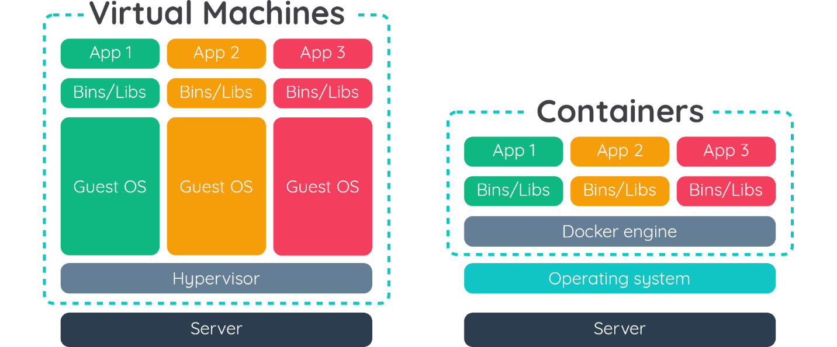](https://www.dicoding.com/academies/266/tutorials/16515?from=16510)

Kebanyakan container dapat melakukan boot hanya dalam beberapa detik saja. Selain itu, di dalam AWS, container kini menjadi bagian penting dari infrastruktur melalui utilitas dari Elastic Container Services, Docker, dan Elastic Beanstalk.

## Amazon ECS

Amazon Elastic Container Service (Amazon ECS) adalah layanan manajemen container berkinerja tinggi dan sangat scalable yang mendukung Docker container dan memungkinkan Anda menjalankan aplikasi dengan mudah pada managed cluster (klaster terkelola) dari Amazon EC2 instance.

[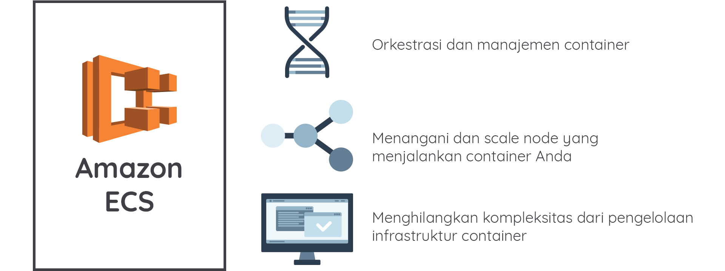](https://www.dicoding.com/academies/266/tutorials/13757?from=16515)

Amazon ECS adalah layanan cluster yang scalable untuk meng-hosting container, layanan ini dapat:

* Scale hingga ribuan instance.
* Memantau deployment dari container.
* Mengelola state (kondisi) lengkap dari cluster.
* Menjadwalkan container menggunakan penjadwal bawaan (built-in scheduler) atau penjadwal pihak ketiga (misal Apache Mesos atau Blox).
* API yang dapat dikembangkan (Extensible API).
* Diluncurkan dengan jenis peluncuran (launch type) Fargate atau EC2.

Karena berjalan di atas Amazon EC2, ECS Cluster dapat memanfaatkan Spot Instances dan Reserved Instances.

### Bekerja dengan ECS

Terdapat 3 bagian besar yang harus diingat saat Anda ingin menggunakan ECS. Ketiga bagian tersebut ditunjukkan pada gambar di bawah ini.

[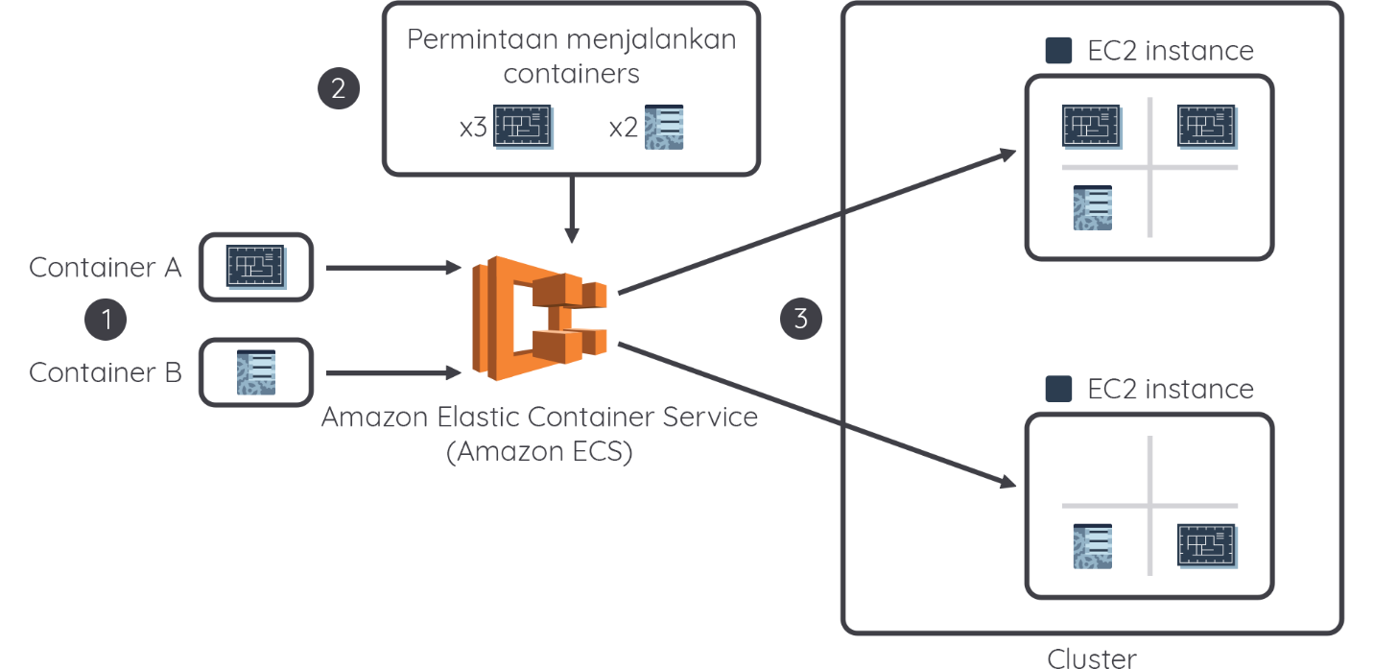](https://www.dicoding.com/academies/266/tutorials/13757?from=16515)

Secara garis besar, untuk menggunakan ECS kita memerlukan Container, ECS Task Definition, dan ECS Cluster. Mari kita uraikan setiap poin-poinnya.

1. **Container**  
   Container ini dibuat oleh Anda dan dikemas dalam bentuk Docker Image. Selanjutnya agar bisa diakses oleh ECS, maka image ini tentu saja disimpan di tempat yang dapat diakses melalui internet. Salah satu tempat yang disarankan adalah Amazon Elastic Container Registry.
2. **ECS Task Definition**  
   Task Definition itu seperti cetak biru (blueprint) untuk aplikasi Anda. Setiap kali meluncurkan task di Amazon ECS, Anda menentukan Task Definition. ECS kemudian mengetahui Docker image mana yang akan digunakan untuk container, berapa banyak container yang akan digunakan dalam task tersebut, dan alokasi resource untuk setiap container.
3. **ECS Cluster**  
   ECS Cluster adalah pengelompokan task atau service secara logical. Jika Anda menjalankan task atau service yang menggunakan jenis peluncuran EC2, maka cluster merupakan pengelompokan dari container instance. Jika Anda menggunakan capacity provider (penyedia kapasitas), maka cluster merupakan pengelompokan logis dari capacity provider.  
     
   Saat Anda pertama kali menggunakan Amazon ECS, cluster default telah dibuat untuk Anda. Akan tetapi, Anda dapat membuat beberapa cluster di dalam akun Anda untuk menjaga sumber daya tetap terpisah.

Saat menggunakan Amazon ECS, kita bisa melakukan scaling secara otomatis untuk jumlah instance yang tersedia. Ini diilustrasikan pada gambar berikut:

[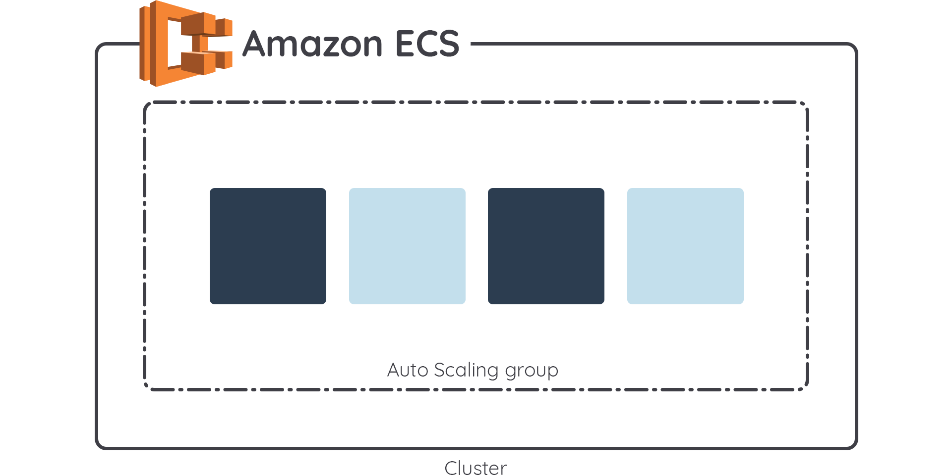](https://www.dicoding.com/academies/266/tutorials/13757?from=16515)

Jika Anda mengonfigurasi Auto Scaling group untuk menghapus container instance, task apa pun yang sedang berjalan pada container instance tersebut akan dihentikan. Jika task Anda dijalankan sebagai bagian dari service, Amazon ECS akan memulai ulang task tersebut di instance lain jika sumber daya yang diperlukan tersedia (CPU, memori, port). Namun, task yang dimulai secara manual tidak akan dimulai ulang secara otomatis.

#### Beralih dari Aplikasi Monolitik ke Microservices Berbasis Container

Pada pembahasan kali ini kita akan kembali menggunakan skenario Aplikasi Forum. Untuk mengubah Aplikasi Forum yang semula monolitik menjadi pendekatan microservice, Anda dapat memecah kode menjadi individual encapsulated services (layanan enkapsulasi individual). Pastikan masing-masing service menjalankan fungsinya dengan sempurna, lalu daftarkan service tersebut dengan Amazon Elastic Container Registry (ECR).

[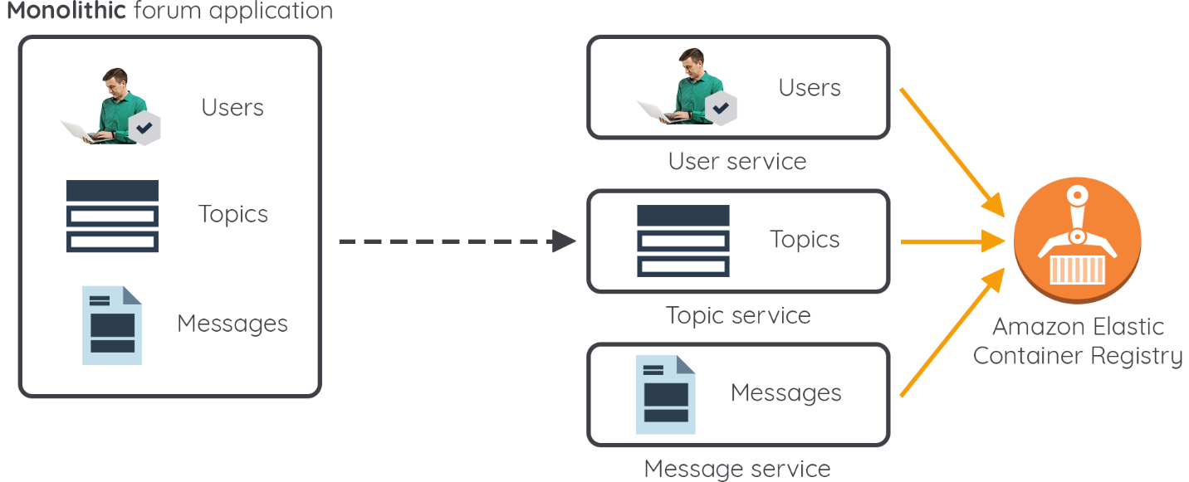](https://www.dicoding.com/academies/266/tutorials/13757?from=16515)

[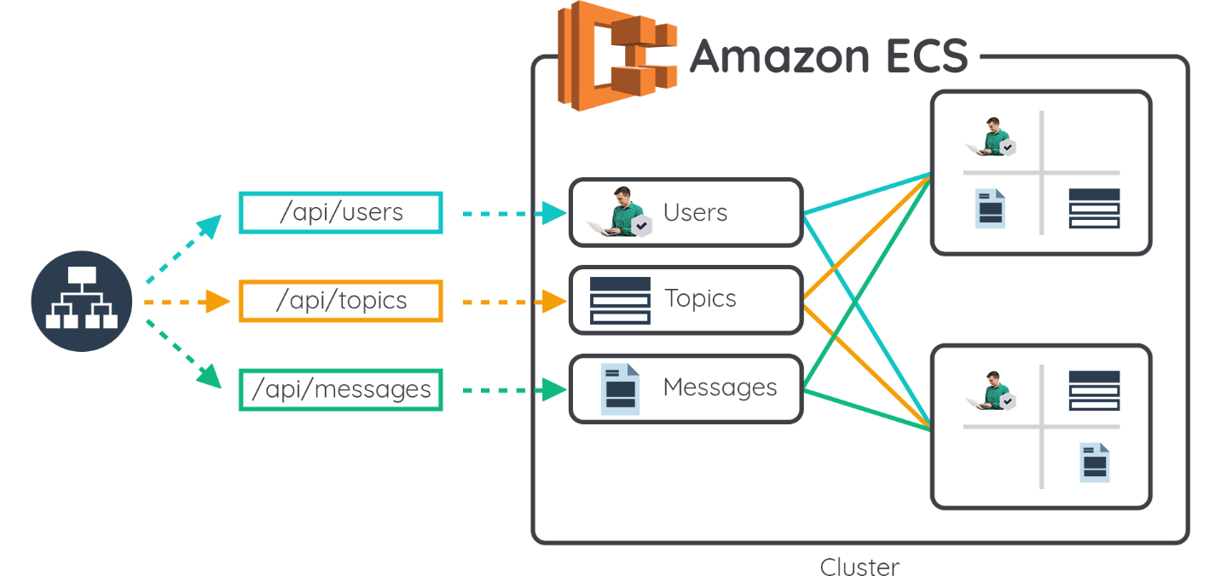](https://www.dicoding.com/academies/266/tutorials/13757?from=16515)

Selanjutnya, di dalam Amazon ECS, buat service untuk masing-masing bagian dari aplikasi asli Anda. Kemudian daftarkan target group instance untuk service tersebut. Terakhir, buat Application Load Balancer dengan target group yang mengarah ke Amazon ECS app service Anda.

Ketahuilah! AWS Cloud Map dan AWS App Mesh dapat membantu dalam membangun dan memecahkan masalah arsitektur Anda. Mari kita bahas keduanya.

* **AWS Cloud Map**  
  AWS Cloud Map adalah layanan terkelola sepenuhnya yang memungkinkan Anda mendaftarkan sumber daya aplikasi apa pun (seperti database, queue, microservices, dan sumber daya cloud lainnya) dengan custom namespace (cara untuk mengelompokkan service untuk sebuah aplikasi).  
    
  AWS Cloud Map kemudian terus-menerus memeriksa kesehatan (health check) sumber daya untuk memastikan lokasinya terkini (up-to-date), sehingga memungkinkan Anda untuk menambahkan dan mendaftarkan sumber daya apa pun dengan intervensi manual yang minimal dari pemetaan (mapping). AWS Cloud Map membantu service discovery (penemuan layanan), continuous integration (integrasi berkelanjutan), dan health monitoring (pemantauan kesehatan) untuk microservice dan aplikasi Anda.
* **AWS App Mesh**  
  AWS App Mesh menangkap metrik, log, dan jejak dari setiap microservice yang dapat Anda ekspor ke Amazon CloudWatch, AWS X-Ray, serta tools AWS partner dan komunitas untuk pemantauan dan pelacakan.  
    
  Layanan ini juga memberikan kontrol khusus atas perutean traffic antara microservice untuk membantu deployment, kegagalan, atau scaling pada aplikasi Anda.

Kita telah belajar bahwa Amazon ECS adalah layanan manajemen container yang memungkinkan Anda menjalankan aplikasi dengan mudah pada managed cluster (klaster terkelola) dari Amazon EC2 instance.

Jika Anda tak ingin mengurusi perihal server atau cluster, tenang, AWS menyediakan solusinya dengan menghadirkan AWS Fargate. Simak pembahasan di materi berikutnya!

## AWS Fargate

AWS Fargate adalah teknologi untuk Amazon ECS dan Amazon Elastic Kubernetes Service (Amazon EKS) yang memungkinkan Anda menjalankan container tanpa harus mengelola server atau cluster.

Dengan AWS Fargate, Anda tidak lagi harus menyediakan, mengonfigurasi, dan melakukan scaling terhadap cluster dari virtual machine untuk menjalankan container. Layanan ini menghilangkan kebutuhan untuk memilih jenis server, memutuskan kapan akan scaling cluster Anda, atau mengoptimalkan pengemasan cluster.

**[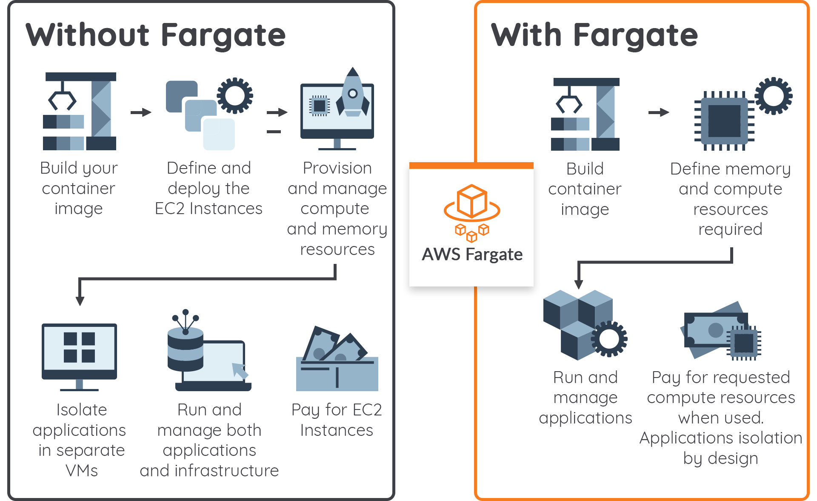](https://www.dicoding.com/academies/266/tutorials/13762?from=13757)**AWS Fargate memungkinkan Anda fokus pada merancang dan membangun aplikasi ketimbang mengelola infrastruktur. Layanan ini mendukung Amazon EKS dan ECS

## Menjadi Serverless

### Apa itu Komputasi Serverless?

Komputasi serverless (tanpa server) memungkinkan Anda membangun dan menjalankan aplikasi dan layanan tanpa merencanakan atau melakukan provisioning (penyediaan) server. Aplikasi serverless tidak mengharuskan Anda untuk menyediakan, melakukan scaling, dan mengelola server apa pun. Semua yang dibutuhkan untuk menjalankan dan scaling aplikasi Anda dengan ketersediaan tinggi (high availability) akan ditangani oleh AWS untuk Anda.

[](https://www.dicoding.com/academies/266/tutorials/16518?from=13762)

Kemudian, mungkin Anda akan bertanya-tanya, “Mengapa kita perlu menggunakan komputasi serverless?”

Dengan membangun aplikasi serverless, itu berarti Anda dapat fokus pada produk aplikasi daripada khawatir tentang pengelolaan dan pengoperasian server atau runtime, baik di cloud maupun on-premise. Ini memungkinkan Anda mendapatkan kembali waktu dan energi yang dapat digunakan untuk mengembangkan produk hebat yang scalable dan dapat diandalkan.

Tak hanya itu, dengan serverless, Anda bisa menggunakan sumber daya komputasi sesuai kebutuhan dan buat aplikasi Anda berbasis microservices. Menarik, bukan?

Lalu, apa saja layanan serverless yang ditawarkan oleh AWS? Mari kita kita lihat pada materi berikutnya!

## AWS Lambda

AWS Lambda memungkinkan Anda untuk menjalankan kode tanpa harus menyediakan atau mengelola server. Layanan ini menjalankan kode Anda pada infrastruktur komputasi yang highly available dan melakukan semua administrasi sumber daya komputasi, termasuk aktivitas seperti pemeliharaan server dan sistem operasi, penyediaan kapasitas dan automatic scaling, serta pemantauan dan pencatatan kode.

Sehingga yang perlu Anda lakukan hanyalah memberikan kode Anda dalam salah satu bahasa yang didukung AWS Lambda (saat ini Node.js, Java, C#, Python, Go, Ruby, dan PowerShell).

AWS juga menyediakan Lambda@Edge yang dapat memberikan kemampuan untuk menjalankan Lambda function sebagai respons terhadap events yang dihasilkan oleh Amazon CloudFront CDN dan scaling kode Anda dengan ketersediaan tinggi di AWS edge location yang paling dekat dengan pengguna. Anda dapat menggunakan Lambda function untuk mengubah permintaan dan respons CloudFront pada poin-poin berikut:

* Viewer request
* Origin request
* Origin response
* Viewer response

Hal tersebut bisa digunakan untuk membuat website lebih aman, aplikasi dinamis, optimasi SEO, real time, dan skenario-skenario lainnya.

#### Cara Kerja AWS Lambda

Komponen inti dari AWS Lambda adalah event source dan Lambda function. Event Source mem-publish event, sementara Lambda function adalah kode yang Anda tulis untuk memproses event. Lambda yang nantinya akan menjalankan fungsi sebagai perwakilan Anda.

[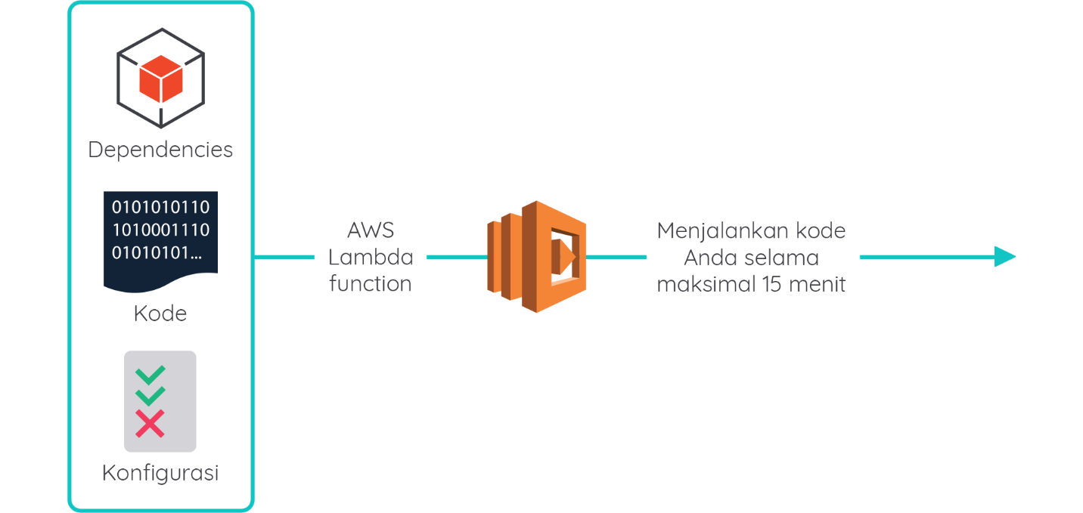](https://www.dicoding.com/academies/266/tutorials/13767?from=16518)

Lambda function terdiri dari kode Anda, associated dependencies (dependensi terkait), dan konfigurasi. Konfigurasi termasuk di dalamnya informasi seperti handler yang akan menerima event, IAM role yang dapat di-assume (digunakan) oleh AWS Lambda untuk menjalankan Lambda function, sumber daya komputasi yang ingin Anda alokasikan, dan juga timeout (waktu tunggu).

Layers (lapisan) memungkinkan developer AWS Lambda function untuk memelihara package, binaries, runtime, dan file lain yang diperlukan sebagai komponen yang terpisah dari kode function.

Saat membuat Lambda function, Anda memiliki opsi untuk menentukan satu atau lebih Layers yang akan disertakan dengan lingkungan runtime Lambda function. Hal tersebut menghilangkan kebutuhan untuk memelihara salinan dari file yang sama yang didistribusikan di beberapa Lambda function.

Misalnya, aplikasi serverless yang ditulis dengan Python dapat menggunakan package seperti PyMySQL untuk membuat query database Amazon RDS MySQL. Dengan layer, hanya satu salinan paket PyMySQL yang perlu di-maintain dan dapat digunakan oleh function apa pun dalam aplikasi.

Saat menggunakan Lambda layer, Anda memiliki restriksi/batasan seperti berikut:

* Satu function dapat menggunakan hingga 5 layers sekaligus.
* Ukuran total ukuran unzipped dari function (termasuk layers) tidak boleh melebihi batas sebesar 250 MB.

Lambda layers mendukung resource-level permission (izin tingkat sumber daya) dan dapat dibagikan (shared) ke akun AWS tertentu, AWS Organizations, atau semua akun. Layer dapat Anda tambahkan ke suatu function (baik selama pembuatan atau setelahnya) dan dapat diperbarui sesuai kebutuhan. AWS Serverless Application Model (SAM) juga mendukung pengelolaan layers di seluruh function.

Mirip dengan function versioning, Lambda layers mendukung versi individu dan permission yang sesuai. Versi yang telah di-publish dari sebuah layer tidak dapat diperbarui (selain mengubah versi dari permission). Untuk memperbarui layer, versi baru harus di-publish. Dengan cara ini, Anda dapat mengontrol peluncuran dari layer baru di berbagai function.

Seperti yang telah kita pelajari sebelumnya, salah satu komponen inti dari AWS Lambda adalah event source. Ketahuilah! AWS Lambda mendukung banyak event source, seperti S3, DynamoDB, SNS, SQS, CloudWatch events, Target Group (ALB), AWS IoT button, dan masih banyak lagi.

Dari banyaknya event source yang tersedia, mari kita ambil contoh untuk ALB. Anda dapat menggunakan ALB (Application Load Balancer) untuk mengirim lalu lintas ke Lambda function Anda melalui HTTP/HTTPS. Atau karena ALB adalah perutean berbasis konten (content-based routing), Anda dapat memilih untuk mengirim lalu lintas ke Lambda function yang berbeda berdasarkan sebuah host atau URL path pada permintaan yang datang ke ALB.

Dengan mendaftarkan Lambda function Anda sebagai target ke ALB, Load Balancer akan meneruskan konten ke Lambda function Anda dalam format JSON. Secara default, health check dinonaktifkan untuk target group berjenis Lambda.

#### Contoh Penggunaan Lambda Function

Setelah kita belajar mengenai AWS Lambda, sekarang mari kita lihat bagaimana contoh penggunaannya. Berikut adalah contoh arsitektur aplikasi order processing yang menggunakan Lambda function.

[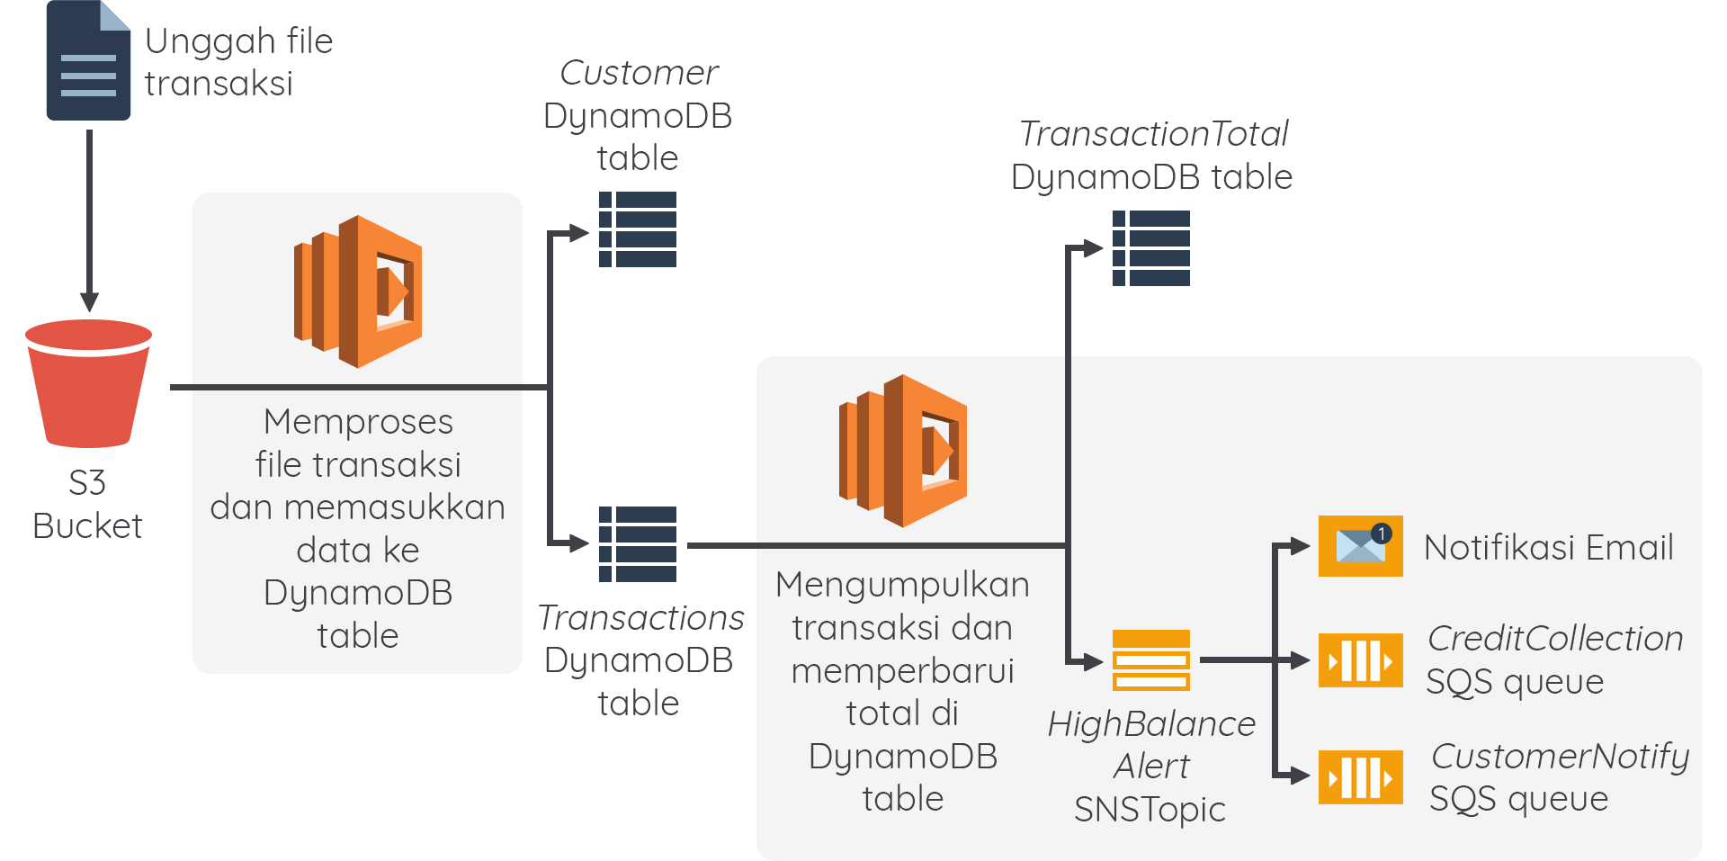](https://www.dicoding.com/academies/266/tutorials/13767?from=16518)

Bisa Anda lihat pada contoh arsitektur di atas, itu adalah sebuah aplikasi yang mengolah file yang disimpan di S3 bucket. File tersebut diproses oleh Lambda function yang kemudian memasukkan data ke dalam dua tabel terpisah di DynamoDB (table transaction dan table customer).

Selanjutnya, ada Lambda function lainnya yang bertugas mengumpulkan transaksi dan memperbarui total di DynamoDB table yang lain. Jika ditemukan total transaksi yang melebihi jumlah tertentu, maka akan dikirimkan alert/peringatan ke SNS topic HighBalanceAlert. SNS topic ini mem-push notifikasi ke email dan dua SQS queue terpisah yaitu, CreditCollection dan CustomerNotify untuk ditindaklanjuti.

## Amazon API Gateway

Amazon API Gateway adalah layanan AWS untuk membuat, mem-publish, memelihara, memantau, dan mengamankan RESTful dan WebSocket API dalam skala apa pun. Anda dapat membuat API yang mengakses AWS atau layanan web lainnya, serta data yang disimpan di AWS Cloud. Anda juga bisa membuat API untuk digunakan dalam aplikasi klien Anda sendiri atau menjadikan API Anda tersedia untuk developer aplikasi pihak ketiga.

[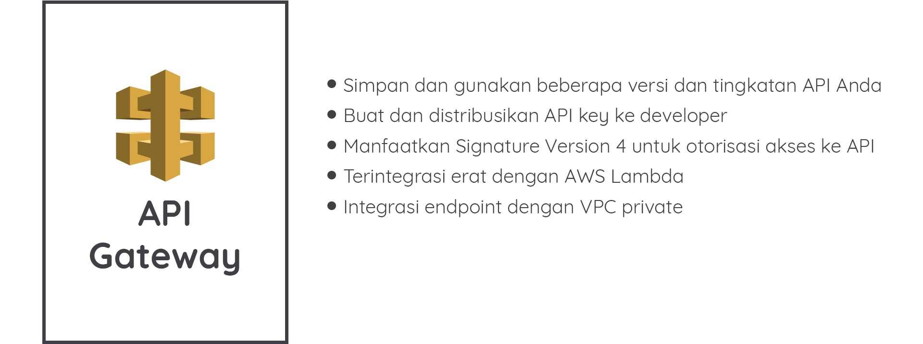](https://www.dicoding.com/academies/266/tutorials/13772?from=13767)

Terdapat dua jenis API yang dapat Anda buat, RESTful dan WebSocket API. Dengan Amazon API Gateway, Anda dapat membuat RESTful API yang dioptimalkan untuk beban kerja serverless dan HTTP backend menggunakan HTTP API. Jika API Anda memerlukan fungsionalitas proxy API dan fitur manajemen API dalam satu solusi, API Gateway juga menawarkan REST API.

Selain itu, Anda juga bisa membangun aplikasi komunikasi dua arah secara real time, seperti aplikasi chatting dan dashboard streaming dengan WebSocket API.

#### Contoh Arsitektur Serverless Menggunakan API Gateway

Sekarang, mari kita telaah contoh arsitektur serverless menggunakan API Gateway. Gambar di bawah ini adalah contoh arsitektur serverless dengan API gateway dan beberapa komponen/layanan AWS lainnya.

[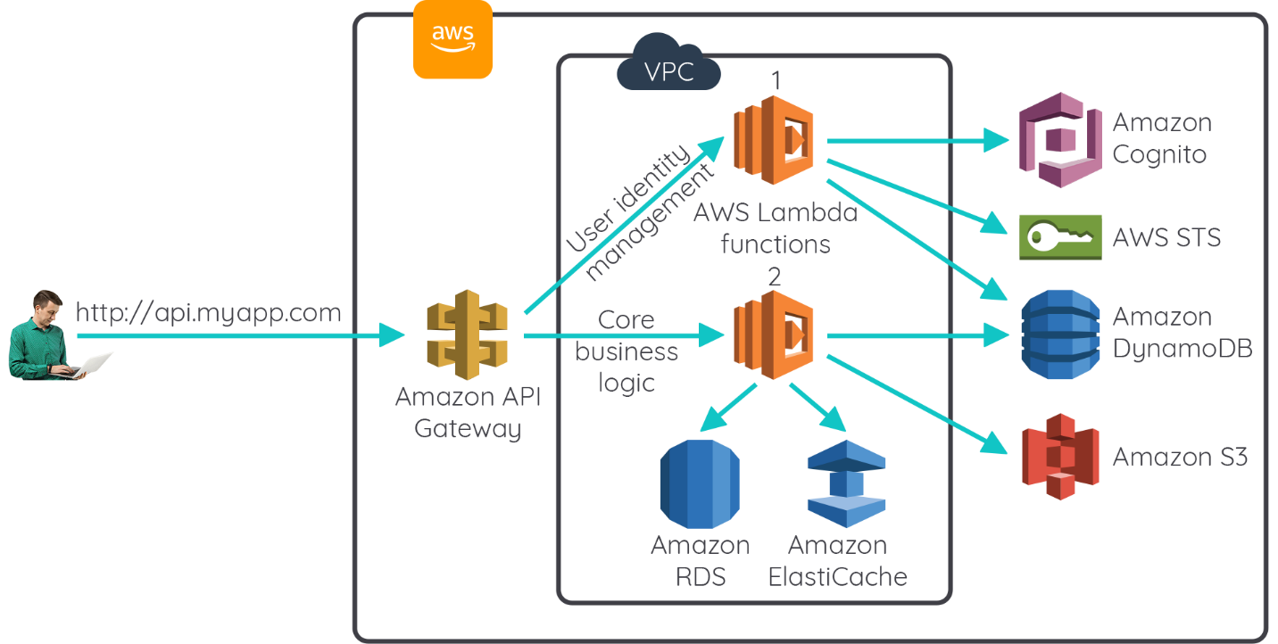](https://www.dicoding.com/academies/266/tutorials/13772?from=13767)

Bisa Anda lihat pada gambar di atas, Amazon API Gateway digunakan pada arsitektur Serverless Mobile Backend. Mari kita jabarkan.

Seorang user melakukan request, kemudian Amazon API Gateway mengirim request ke Lambda function yang sesuai. Untuk user identity management, Amazon API gateway akan mengirim request ke Lambda function pertama yang kemudian diteruskan ke Amazon Cognito, AWS STS, dan Amazon DynamoDB. Kemudian untuk core business logic, Amazon API Gateway akan mengirim request ke Lambda function kedua yang kemudian akan meneruskannya ke Amazon DynamoDB, Amazon S3, Amazon ElastiCache, dan Amazon RDS.

**AWS Step Functions**

Untuk memahami AWS Step Functions, mari kita awali dengan suatu pertanyaan. Bagaimana jika kita membutuhkan suatu proses yang menjalankan Lambda function secara bersamaan (paralel) atau menjalankan Lambda function dengan menunggu function sebelumnya untuk selesai dieksekusi (serial), dsb seperti berikut:

[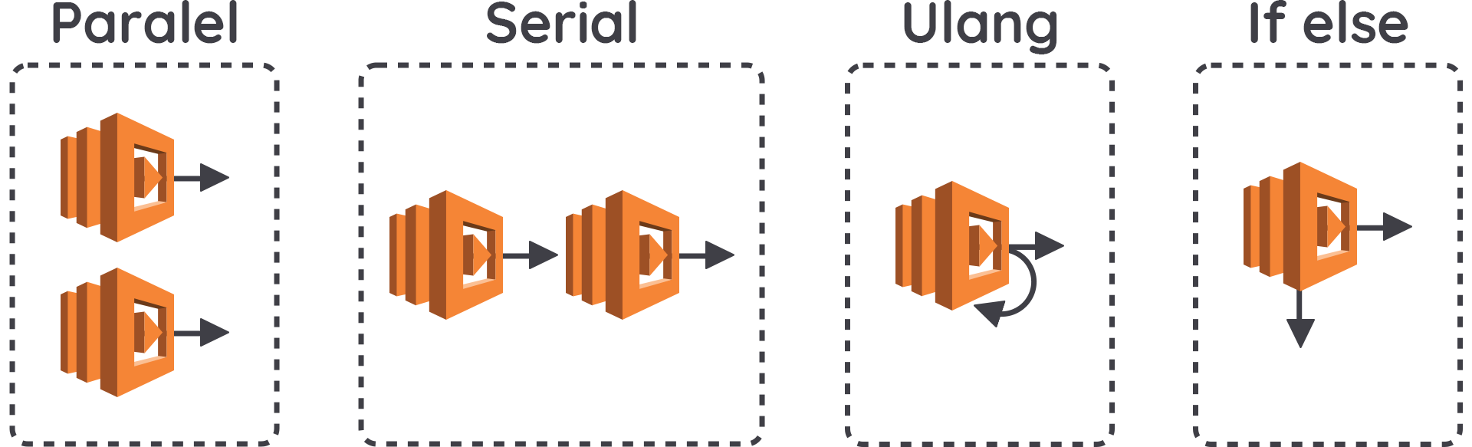](https://www.dicoding.com/academies/266/tutorials/13773?from=13772)

Nah, AWS telah memiliki solusinya. Untuk memenuhi kebutuhan di atas, Anda membutuhkan layanan AWS Step Functions.

AWS Step functions memiliki banyak kemampuan, di antaranya:

* Mengoordinasikan microservices dengan menggunakan tool visual workflow.
* Mengatur step (urutan) pemrosesan function di aplikasi Anda.
* Otomatis men-trigger dan melacak setiap step.
* Memberikan error catching dan logging sederhana jika sebuah step gagal.

AWS Step Function adalah State Machine. State Machine adalah objek yang memiliki sejumlah kondisi operasi yang bergantung pada kondisi sebelumnya untuk menentukan output (keluaran). Lihat gambar ilustrasi berikut:

[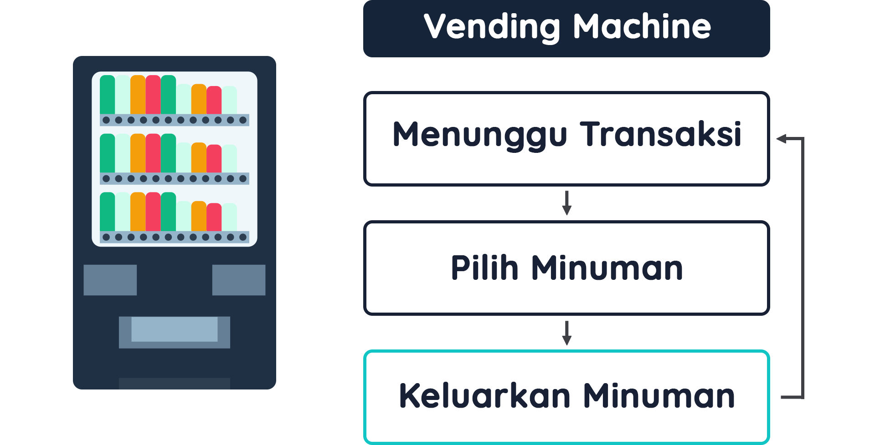](https://www.dicoding.com/academies/266/tutorials/13773?from=13772)

Contoh umum dari state machine adalah mesin penjual soda (vending machine). Mesin mulanya berada dalam status sedang beroperasi (menunggu transaksi), kemudian beralih ke status pemilihan soda saat uang dimasukkan. Setelah itu, ia memasuki status vending, di mana soda di-deploy ke pelanggan. Setelah selesai, state alias statusnya kembali ke menunggu transaksi.

AWS Step Functions memungkinkan Anda membuat dan mengotomatiskan state machine Anda sendiri dalam lingkungan AWS. Ini dilakukan dengan penggunaan Amazon State Language (ASL) berbasis JSON yang berisi struktur yang dibuat dari berbagai status (state), tugas (task), pilihan (choice), penanganan eror (error handling), dan banyak lagi.

**AWS State Language**

Sebelumnya kita telah menyebutkan tentang ASL alias Amazon State Language, mari kita bahas. Amazon States Language adalah bahasa terstruktur berbasis JSON yang digunakan untuk mendefinisikan state machine Anda. State machine adalah kumpulan status yang dapat melakukan pekerjaan (task states), menentukan status mana yang akan ditransisikan ke berikutnya (Choicestates), menghentikan proses dengan error (fail states), dan seterusnya.

[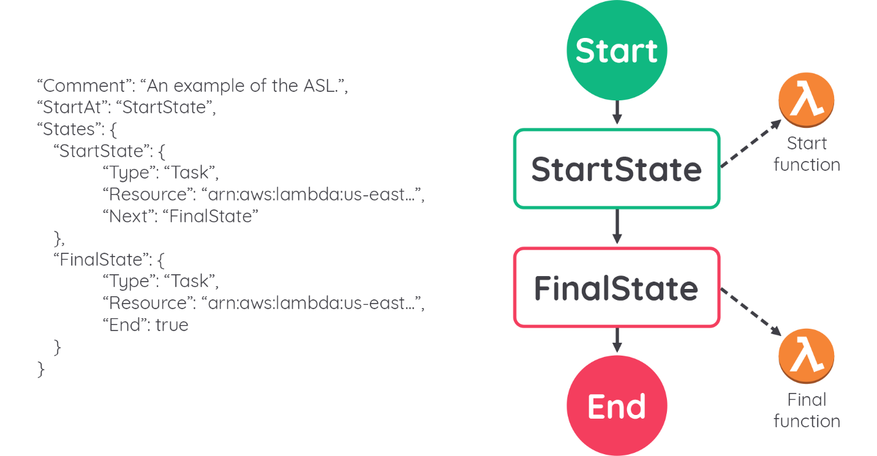](https://www.dicoding.com/academies/266/tutorials/13773?from=13772)

Setelah Anda selesai membuat ASL, Visual Workflow akan menggambarkan representasi visual dari AWS State Language. Lalu ketika Anda mengubah ASL di atas, misalnya mengganti nama state dari StartState menjadi StateAwal, maka perubahan tersebut akan terlihat di Visual Workflow.

**Arsitektur Video On-Demand (VOD)**

Untuk mempermudah Anda memahami arsitektur serverless, AWS menyediakan contoh solusi menggunakan AWS CloudFormation template yang menerapkan alur kerja untuk melakukan ingestion terhadap video sumber dan memproses video untuk playback jenis-jenis perangkat tertentu (misalnya perangkat seluler yang punya pixel kecil, ultra high definition TV, dan lainnya).

[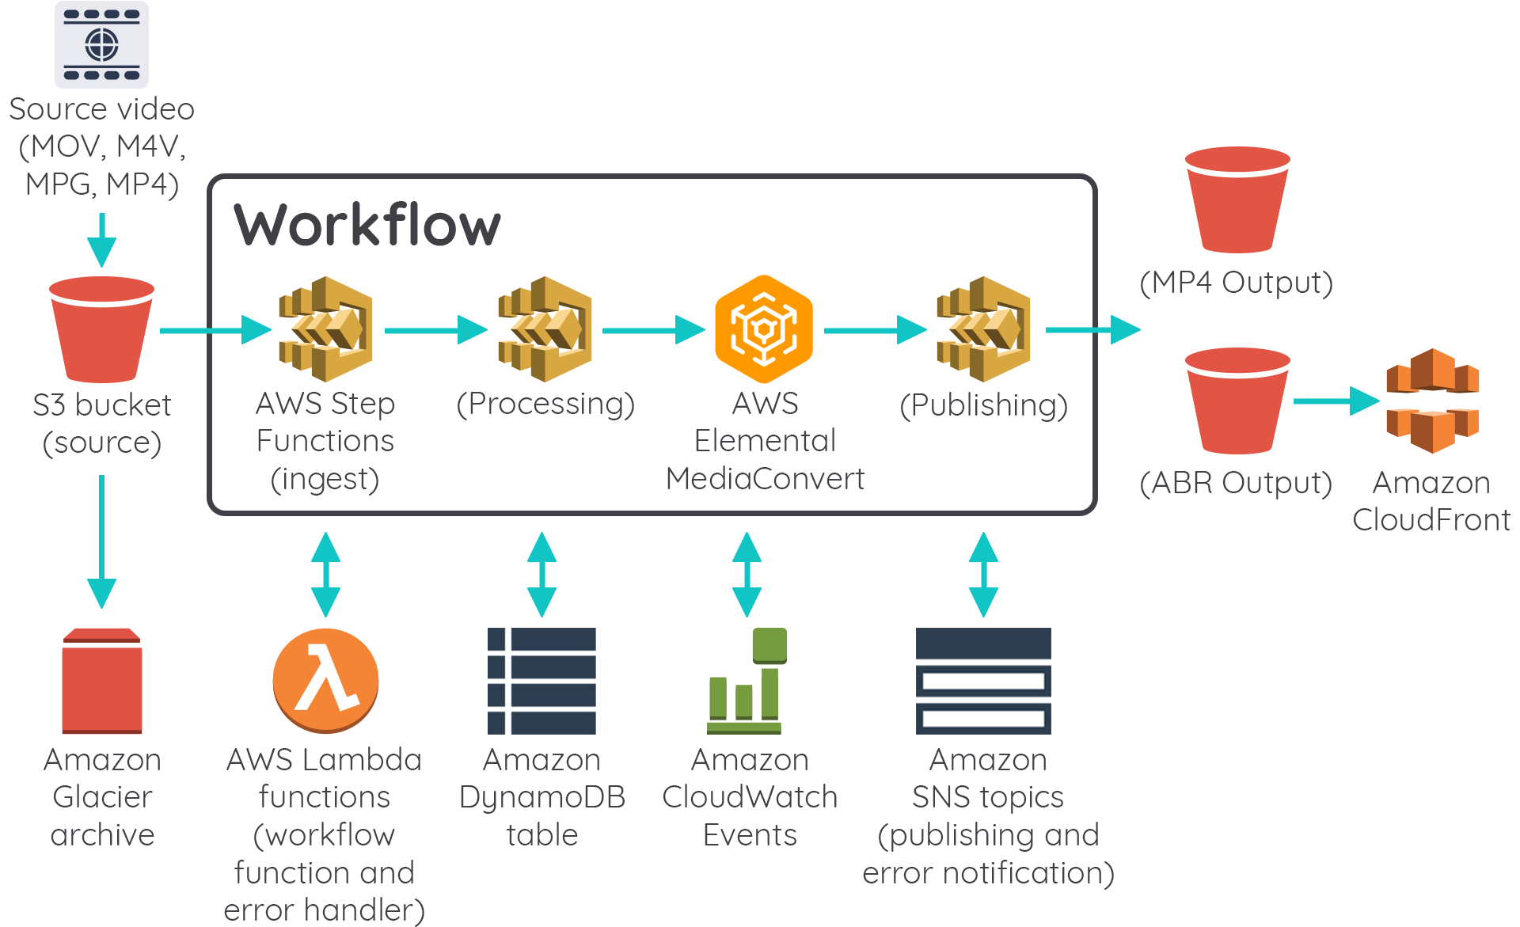](https://www.dicoding.com/academies/266/tutorials/13773?from=13772)

Mari kita jabarkan penjelasan sesuai arsitektur di atas.

Saat Anda mengunggah source video, opsi encoding sudah didefinisikan di AWS CloudFormation template saat peluncuran, kemudian diterapkan ke setiap video untuk di-encode. Saat Anda mengupload video dan file metadata, parameter encoding untuk setiap video ditentukan dalam file metadata, sehingga pelanggan dapat menerapkan opsi encoding untuk setiap video.

AWS CloudFormation template men-deploy alur kerja yang menyertakan AWS Elemental MediaConvert dan AWS Step Functions yang membuat function ingest, processing, dan publishing. Template tersebut juga meluncurkan AWS Lambda function yang melakukan pekerjaan setiap step (langkah) dan memproses pesan error, Amazon S3 bucket untuk file media sumber dan tujuan, Amazon CloudWatch untuk pencatatan, Amazon CloudWatch Events rule untuk AWS Elemental MediaConvert notifications, dan Amazon CloudFront distribution.

Amazon DynamoDB table menyimpan data yang diambil melalui alur kerja, Amazon SQS queue untuk menangkap output dan Amazon SNS topic mengirimkan notifikasi encoding, publishing, dan error.

**Hands-on Lab: Implementasi Arsitektur Serverless dengan AWS Managed Services**

Kita sudah belajar mengenai arsitektur serverless di AWS. Sekarang, kita akan berlatih bagaimana cara mengimplementasikan arsitektur serverless dengan menggunakan beberapa layanan dari AWS Managed Services (Layanan Terkelola AWS).

Mari kita buat skenario. Startup Warung Kopi Anda sekarang telah memiliki gudang persediaan biji kopi di beberapa kota di Indonesia, yaitu Medan dan Makassar. Setiap bulannya, manajer di masing-masing kota mengirimkan laporan persediaan biji kopi kepada Anda. Anda pun harus memastikan bahwa tidak ada stok biji kopi yang kosong di setiap gudang.

Saat ini, Anda harus memeriksa setiap laporan secara manual. Tentu ini akan memakan waktu dan melelahkan. Maka dari itu, Anda membutuhkan aplikasi cloud yang andal, scalable, dan hemat biaya.

Anda menginginkan cara yang mudah untuk memenuhi kebutuhan tersebut. Cukup unggah file laporannya, kemudian jika terdapat stok biji kopi yang kosong, maka aplikasi tersebut akan memberikan notifikasi ke email Anda. Dengan begitu, Anda pun tahu bahwa ada persediaan yang kosong tanpa harus memeriksa file laporan secara manual satu per satu.

Perhatikan gambar di bawah ini yang menerangkan workflow (alur kerja) yang akan kita buat pada arsitektur di latihan kali ini.

[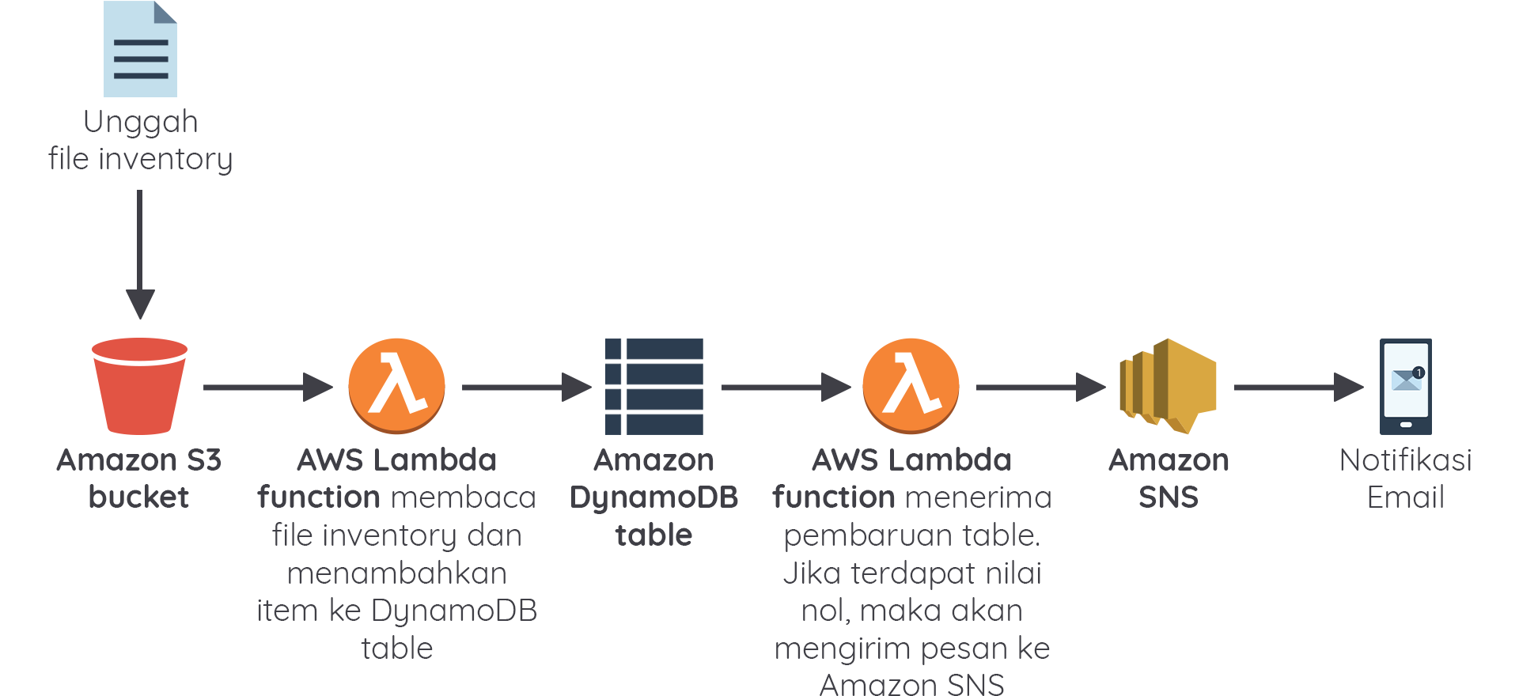](https://www.dicoding.com/academies/266/tutorials/16525?from=13773)

Mari kita uraikan lebih lanjut.

1. Pertama, kita mengunggah file inventory yang sudah disediakan ke Amazon S3 bucket.
2. AWS Lambda function (fungsi yang pertama) akan ter-trigger dan kemudian melakukan aksi penulisan item dari file inventory tersebut ke DynamoDB table.
3. Ketika item sudah termuat ke Amazon DynamoDB table, AWS Lambda function (fungsi yang kedua) akan ter-trigger dan memeriksa item. Jika terdapat nilai nol, maka akan mengirim pesan ke Amazon SNS.
4. Kemudian, Amazon SNS akan mengirimkan notifikasi ke email Anda.

Nah, untuk membangun arsitektur seperti gambar di atas, kita akan melakukan beberapa tahapan, antara lain:

1. Membuat IAM role.
2. Membuat AWS Lambda function pertama, Amazon S3 bucket, dan Amazon DynamoDB table.
3. Membuat Amazon SNS topic dan AWS Lambda function kedua.
4. Menguji coba.

Penasaran hasilnya seperti apa? Mari kita mulai perjalanannya dari bagian pertama

**Hands-on Lab: Implementasi Arsitektur Serverless dengan AWS Managed Services - Membuat IAM Role**

Pada bagian pertama ini, kita akan membuat IAM role untuk masing-masing AWS Lambda function. Pada AWS Lambda function 1, ia akan memiliki permission untuk membaca Amazon S3 bucket dan akses penuh terhadap Amazon DynamoDB table. Sedangkan AWS Lambda function 2, ia akan memiliki permission untuk mengeksekusi DynamoDB table dan akses penuh ke Amazon SNS. Yuk kita mulai!

1. Silakan masuk ke halaman AWS Identity and Access Management dengan mengetikkan *IAM* pada kotak pencarian.  
   [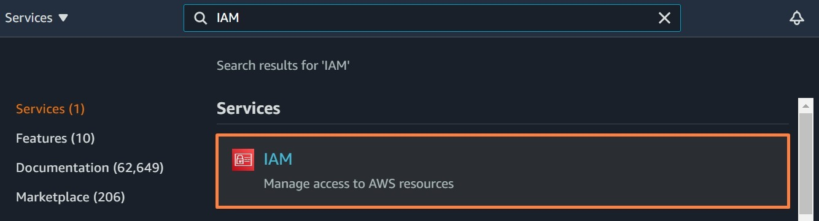](https://www.dicoding.com/academies/266/tutorials/16530?from=16525)
2. Buka menu **Roles** yang ada di sisi kiri, lalu klik tombol Create role.  
   [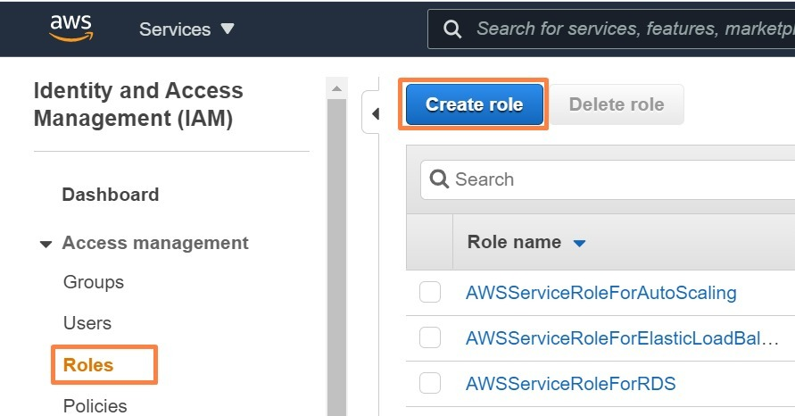](https://www.dicoding.com/academies/266/tutorials/16530?from=16525)
3. Kita akan memberikan Trust terhadap layanan Lambda. Pilih **AWS service**, klik **Lambda**, kemudian klik **Next: Permissions**.  
   [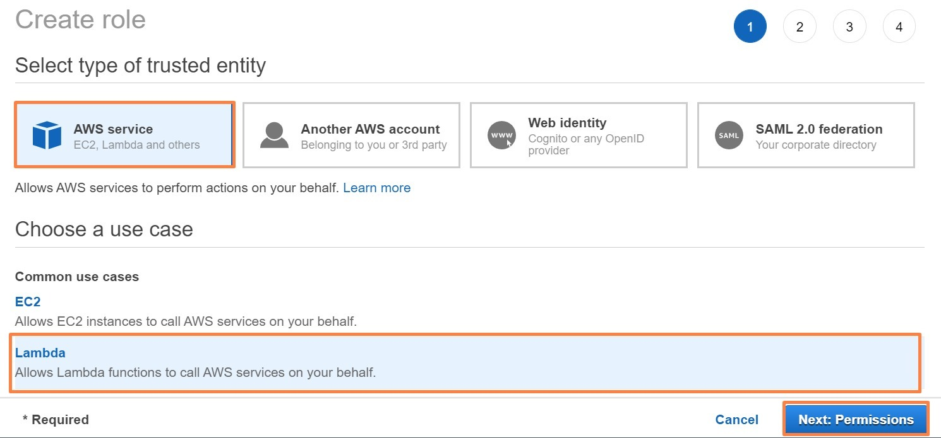](https://www.dicoding.com/academies/266/tutorials/16530?from=16525)
4. Gunakan kotak pencarian untuk menemukan permission. Cari **AmazonDynamoDBFullAccess** lalu centang, kemudian cari **AmazonS3ReadOnlyAccess** lalu centang. Jika sudah, silakan klik **Next: Tags**.  
   [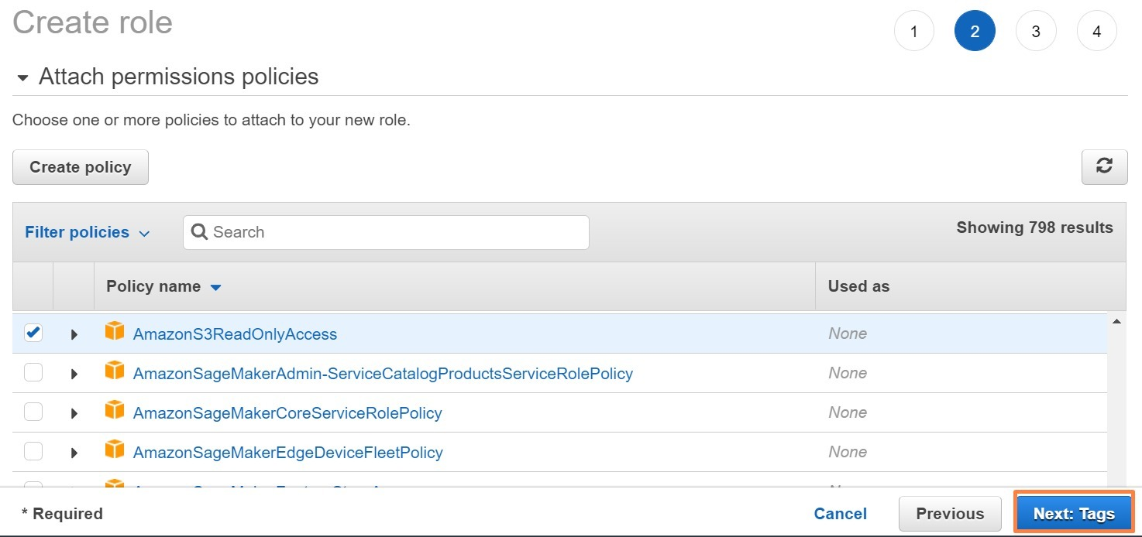](https://www.dicoding.com/academies/266/tutorials/16530?from=16525)
5. Tambahkan tag sesuai konfigurasi berikut:

|  |  |
| --- | --- |
| Key | Name |
| Value | Load-Inventory |

1. Lihat gambar di bawah ini, kemudian klik **Next: Review**.  
   [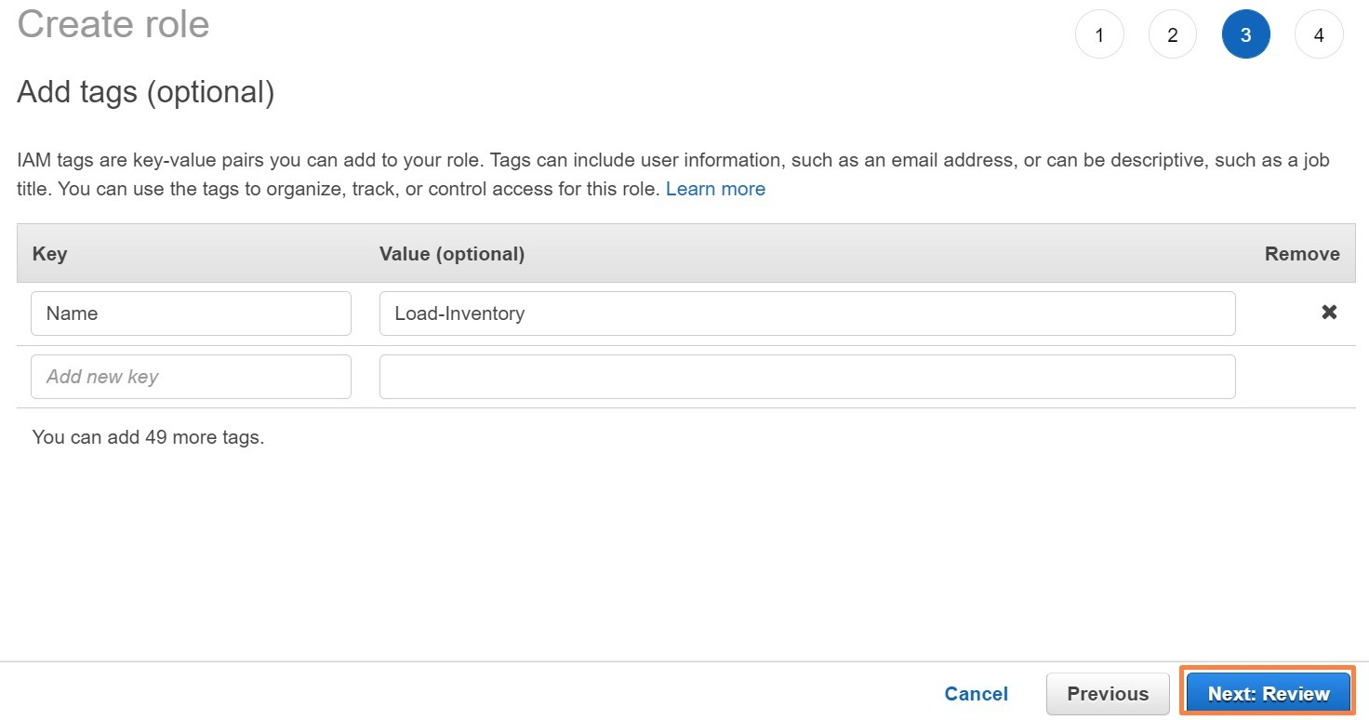](https://www.dicoding.com/academies/266/tutorials/16530?from=16525)
2. Berikan nama dan deskripsi sesuai tabel di bawah ini. Jika sudah selesai, lanjutkan dengan klik tombol **Create role**.

|  |  |
| --- | --- |
| Role name | Load-Inventory |
| Role description | Allows Lambda function to have read only access to Amazon S3 and have full access to DynamoDB |

1. [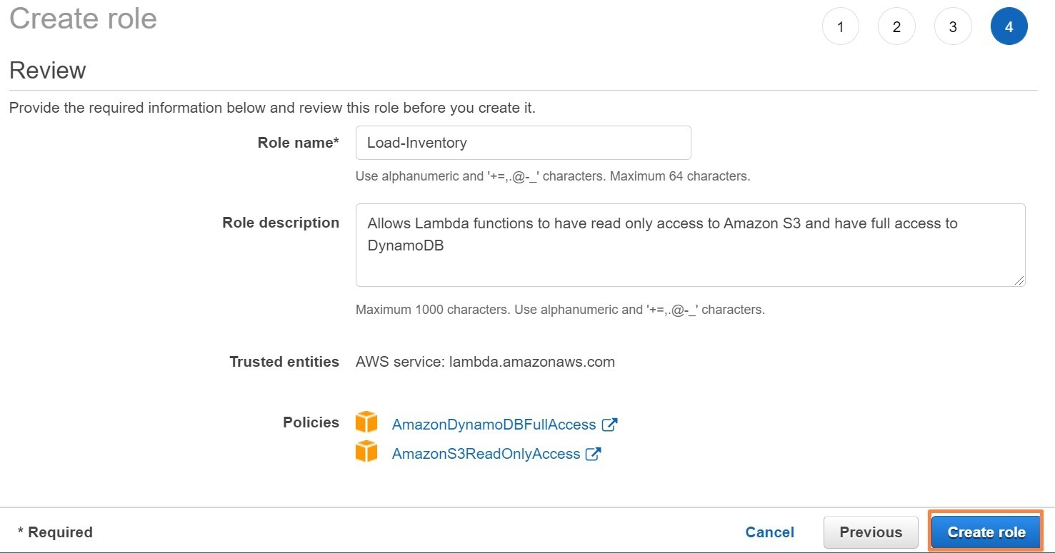](https://www.dicoding.com/academies/266/tutorials/16530?from=16525)
2. IAM role Anda sudah berhasil dibuat. Kemudian, kita akan membuat IAM role kedua (role ini akan dipakai oleh Lambda function yang kedua nantinya). Silakan klik tombol **Create role**.  
   [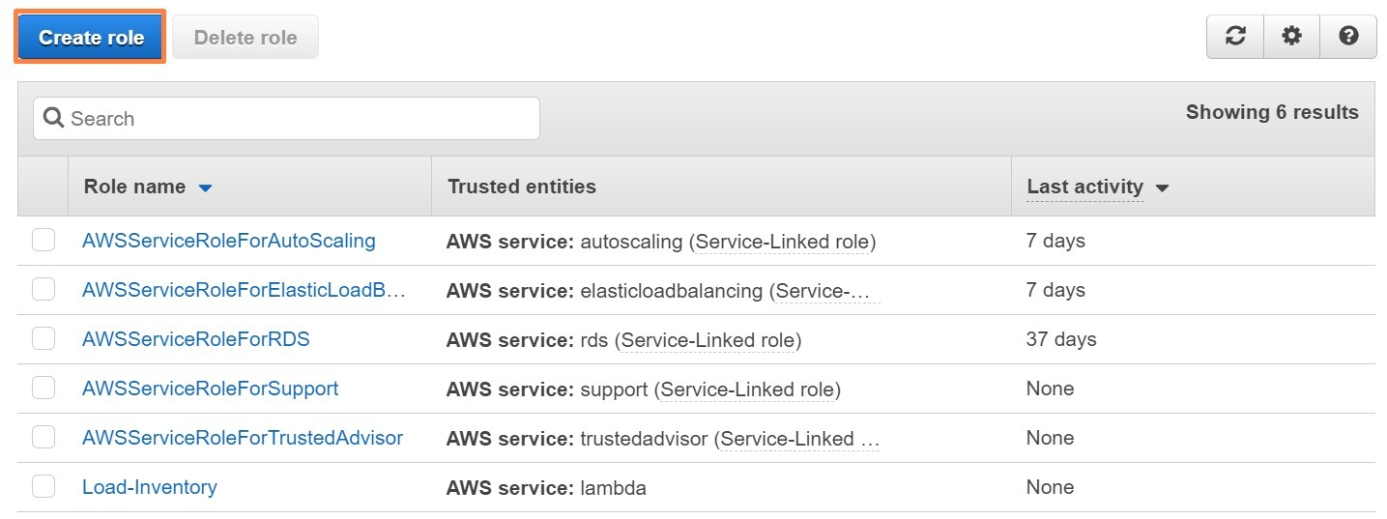](https://www.dicoding.com/academies/266/tutorials/16530?from=16525)
3. Pilih **AWS service**, klik **Lambda**, kemudian lanjutkan dengan klik tombol **Next: Permissions**.
4. Gunakan kotak pencarian untuk menemukan permission, centang **AWSLambdaDynamoDBExecutionRole** dan **AmazonSNSFullAccess**. Lalu, klik **Next: Tags**.
5. Tambahkan tag dengan nilai berikut:

|  |  |
| --- | --- |
| Key | Name |
| Value | Check-Stock |

Lanjutkan dengan klik tombol **Next: Review**.

1. Pada halaman *Review*, isilah nama dan deskripsi dengan nilai berikut:

|  |  |
| --- | --- |
| Role name | Check-Stock |
| Role description | Allows Lambda function to execute DynamoDB and have full access to SNS |

Kemudian, klik tombol **Create role**.

1. Perhatikan, dua IAM role yang telah Anda dibuat akan terdaftar pada halaman IAM role.  
   [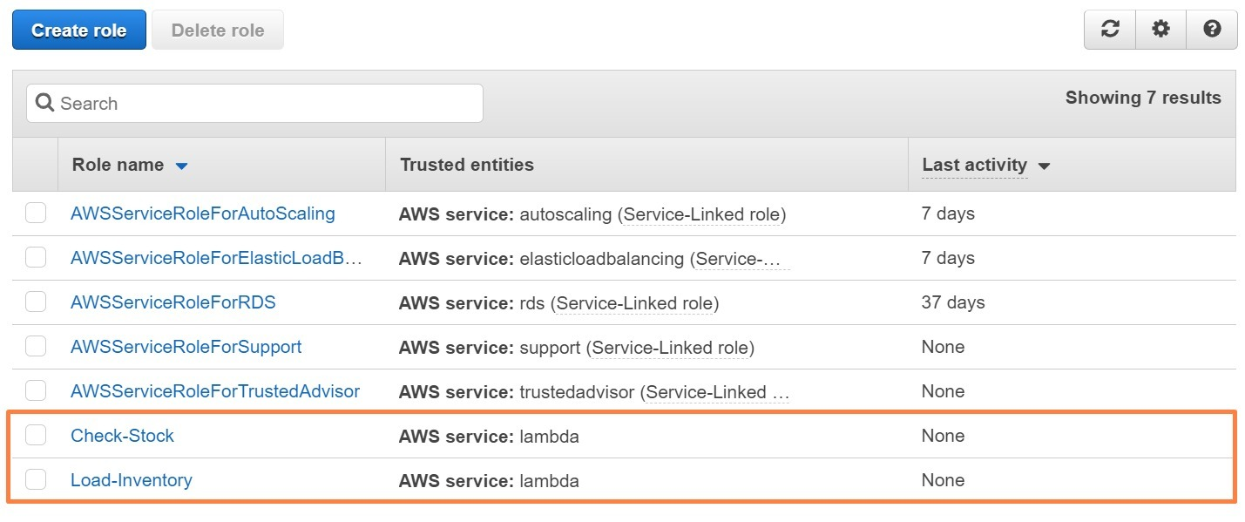](https://www.dicoding.com/academies/266/tutorials/16530?from=16525)

Oke, bagian pertama telah kita selesaikan. Yuk kita lanjutkan ke bagian kedua.

### Hands-on Lab: Implementasi Arsitektur Serverless dengan AWS Managed Services - Membuat SNS topic dan Lambda function 2

Sekarang, kita akan membuat Amazon SNS topic dan AWS Lambda function kedua, yang mana function ini akan mengeksekusi DynamoDB table dan mengirim notifikasi ke email Anda melalui Amazon SNS. Ikuti langkah-langkah berikut:

1. Silakan masuk ke halaman Amazon SNS.  
   [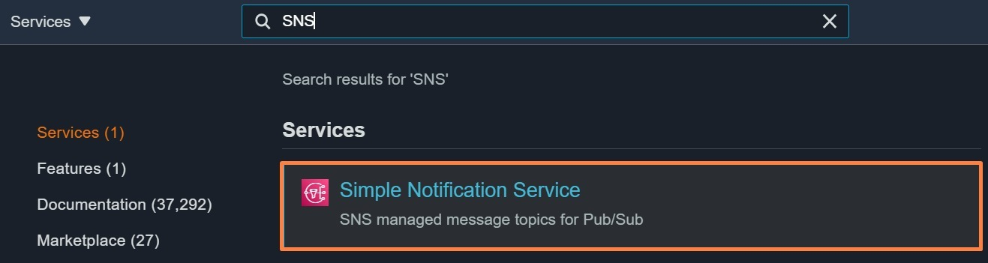](https://www.dicoding.com/academies/266/tutorials/16540?from=16535)
2. Buka menu **Topics** yang ada di sisi kiri, lalu klik tombol **Create topic**.  
   [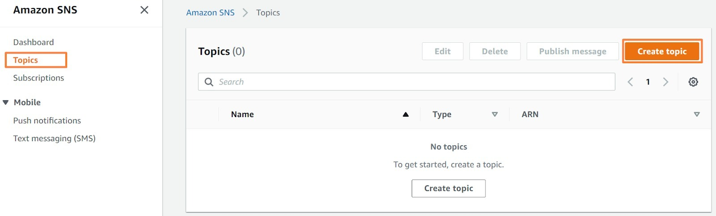](https://www.dicoding.com/academies/266/tutorials/16540?from=16535)
3. Pada halaman Create topic, pilih **Standard**. Kemudian, isikan Name dengan **NoStock**. Jika sudah, klik tombol **Create topic** di halaman paling bawah.  
   [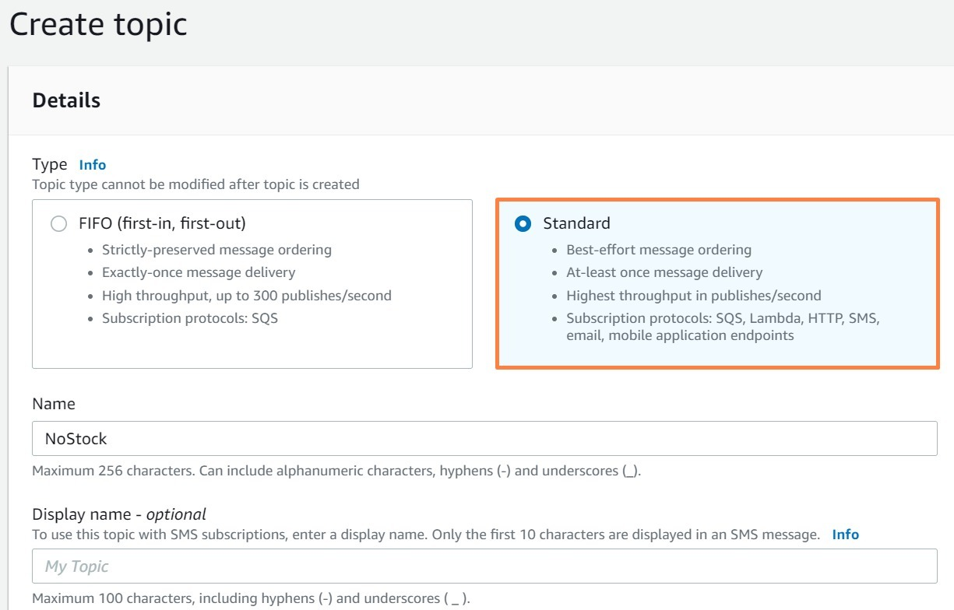](https://www.dicoding.com/academies/266/tutorials/16540?from=16535)
4. Setelah itu, scroll hingga Anda menemukan bagian Subscriptions. Lalu, klik tombol **Create subscription**.  
   [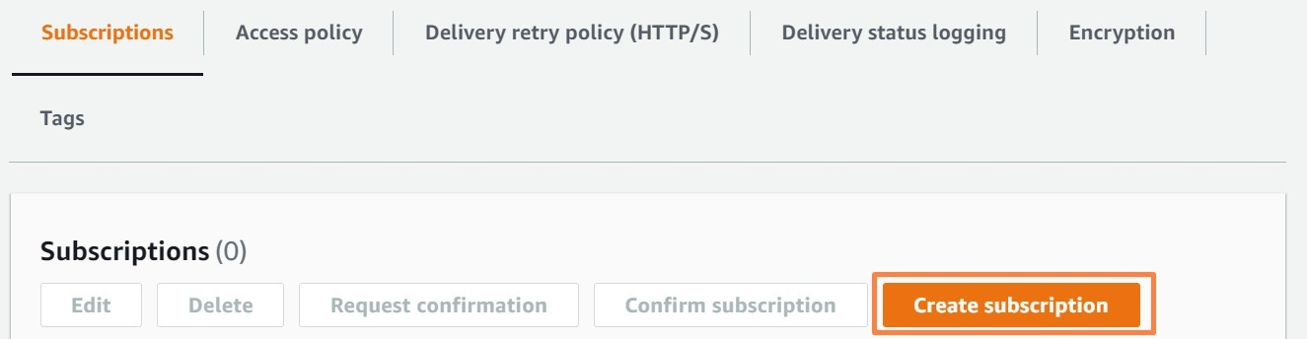](https://www.dicoding.com/academies/266/tutorials/16540?from=16535)
5. Di halaman Create subscription, sesuaikan dengan tabel berikut:

|  |  |
| --- | --- |
| Protocol | Email |
| Endpoint | Isi dengan email Anda |

Jika sudah, silakan scroll dan klik **Create subscription**.  
[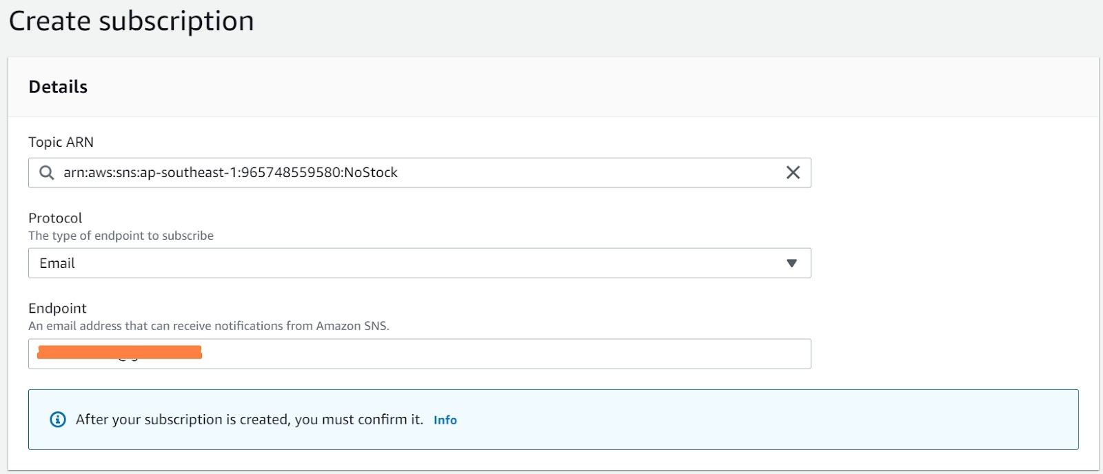](https://www.dicoding.com/academies/266/tutorials/16540?from=16535)

1. Cek pesan masuk pada email yang sudah Anda daftarkan ke dalam layanan SNS. Buka email dari AWS Notifications, kemudian klik **Confirm subscription**.  
   [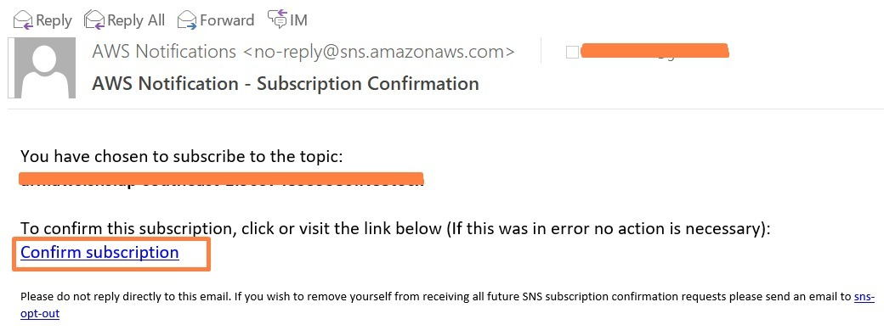](https://www.dicoding.com/academies/266/tutorials/16540?from=16535)
2. Tab browser baru pun akan terbuka, ia akan menampilkan konfirmasi bahwa email Anda telah terdaftar di SNS topic.  
   [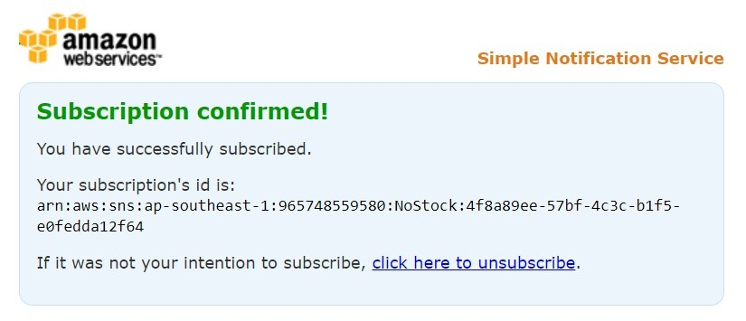](https://www.dicoding.com/academies/266/tutorials/16540?from=16535)
3. Oke, kembali ke AWS Management Console. Sekarang kita akan membuat AWS Lambda function kedua yang akan mengeksekusi DynamoDB table dan mengirim pesan ke SNS topic. Silakan masuk ke halaman AWS Lambda dengan mengetikkan lambda di kotak pencarian service.
4. Setelah berada di AWS Lambda console dashboard, klik tombol **Create Function**.
5. Pada halaman Create function, sesuaikan dengan konfigurasi berikut:

|  |  |
| --- | --- |
| Choose one of the following options to create your function | Author from scratch |
| Function name | Check-Stock |
| Runtime | Python 3.8 |

1. Di bagian Permissions, klik tanda panah pada **Change default execution role**.

|  |  |
| --- | --- |
| Execution role | Use an existing role |
| Existing role | Check-Stock |

1. Jika sudah, silakan klik tombol **Create function** di halaman paling bawah.
2. Scroll ke bawah, pastikan Anda berada di tab **Code**, klik dua kali pada **lambda\_function.py**.
3. Hapus semua kode yang ada di code editor. Silakan copy dan paste kode berikut:  
     
   Catatan: Salin dulu ke notepad untuk menghindari kesalahan indentasi.
   1. # Stock Check Lambda function
   2. #
   3. # This function is triggered when values are inserted into the Inventory DynamoDB table.
   4. # Inventory counts are checked, and if an item is out of stock, a notification is sent to an SNS topic.

   7. import json, boto3

   10. # This handler is run every time the Lambda function is triggered
   11. def lambda\_handler(event, context):

   14. # Show the incoming event in the debug log
   15. print("Event received by Lambda function: " + json.dumps(event, indent=2))

   18. # For each inventory item added, check if the count is zero
   19. for record in event['Records']:
   20. newImage = record['dynamodb'].get('NewImage', None)
   21. if newImage:

   24. count = int(record['dynamodb']['NewImage']['Count']['N'])

   27. if count == 0:
   28. store = record['dynamodb']['NewImage']['Store']['S']
   29. item  = record['dynamodb']['NewImage']['Item']['S']

   32. # Construct message to be sent
   33. message = store + ' is out of stock of ' + item
   34. print(message)

   37. # Connect to SNS
   38. sns = boto3.client('sns')
   39. alertTopic = 'NoStock'
   40. snsTopicArn = [t['TopicArn'] for t in sns.list\_topics()['Topics']
   41. if t['TopicArn'].lower().endswith(':' + alertTopic.lower())][0]

   44. # Send message to SNS
   45. sns.publish(
   46. TopicArn=snsTopicArn,
   47. Message=message,
   48. Subject='Inventory Alert!',
   49. MessageStructure='raw'
   50. )

   53. # Finished!
   54. return 'Successfully processed {} records.'.format(len(event['Records']))
4. Jika sudah selesai, lanjutkan dengan klik tombol **Deploy**.
5. Oke, sekarang mari kita tambahkan trigger. Scroll ke atas, lalu klik **Add trigger**.  
   [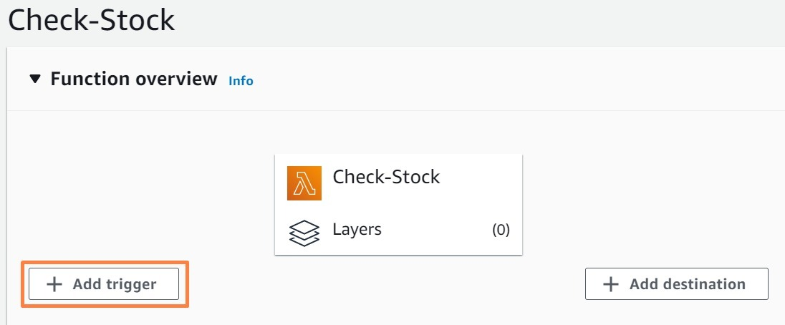](https://www.dicoding.com/academies/266/tutorials/16540?from=16535)
6. Silakan sesuaikan dengan tabel berikut:

|  |  |
| --- | --- |
| Select a trigger | DynamoDB |
| DynamoDB table | Inventory |

1. Jika sudah, lanjut klik tombol **Add** yang ada di paling bawah halaman.  
   [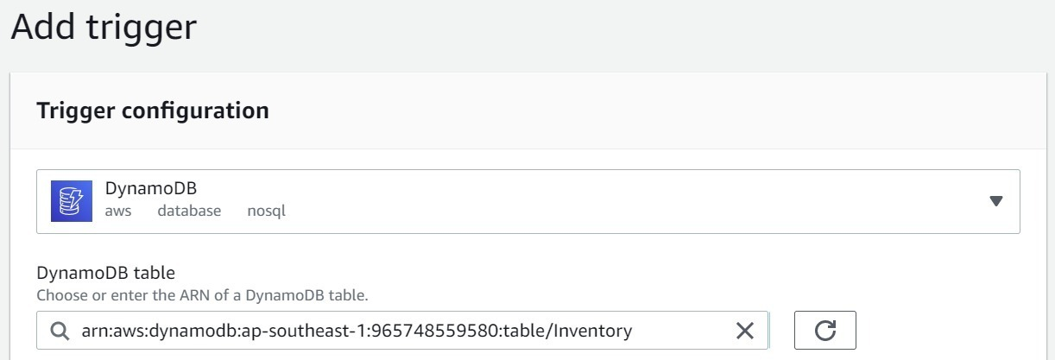](https://www.dicoding.com/academies/266/tutorials/16540?from=16535)
2. Yuhu! Kita telah berhasil menambahkan trigger DynamoDB ke AWS Lambda function.  
   [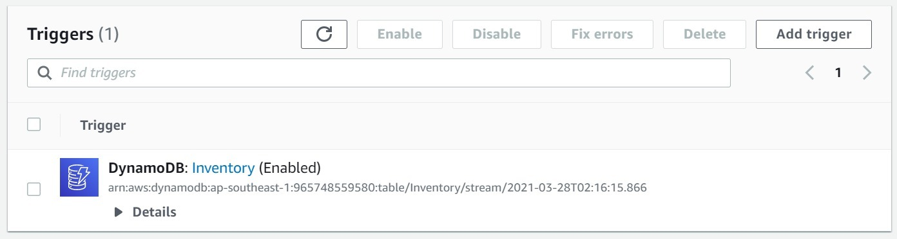](https://www.dicoding.com/academies/266/tutorials/16540?from=16535)

## Hands-on Lab: Implementasi Arsitektur Serverless dengan AWS Managed Services - Uji Coba

Setelah berhasil membangun arsitektur serverless, sekarang mari kita lakukan pengujian untuk mengecek apakah skenario kita berhasil atau tidak, yakni dengan mengunggah file inventory ke S3 bucket, lalu seharusnya kita akan menerima notifikasi email. Ikuti langkah-langkah berikut:

1. Unduh file [inventory-makassar](https://dicodingawscourse.s3-ap-southeast-1.amazonaws.com/inventory-makassar.csv) berikut dan simpan di lokasi penyimpanan di komputer/laptop yang mudah diingat (misalnya folder Download).
2. Masuk ke halaman Amazon S3, lalu buka bucket Anda (inventory-xxx).
3. Di tab Objects, klik tombol **Upload**, klik **Add files**, pilih file **inventory-makassar**. Kemudian, scroll ke halaman paling bawah dan klik **Upload**.
4. Ketika Anda mengunggah file tersebut, aplikasi yang sedari tadi Anda buat akan memprosesnya. Anda tak perlu melakukan apa pun lagi, tunggu saja hingga email dari AWS Notifications akan masuk.  
   [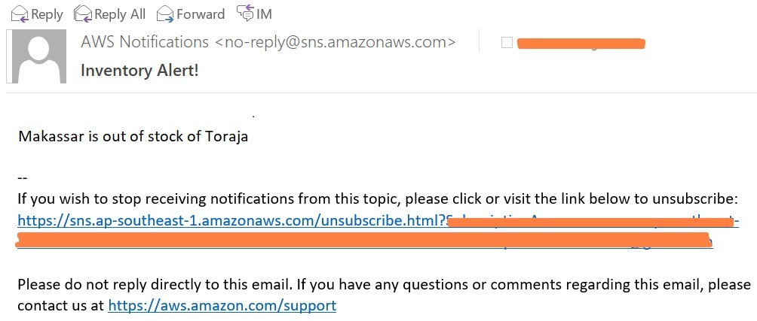](https://www.dicoding.com/academies/266/tutorials/16543?from=16540)

Bagaimana? Apakah Anda sudah menerima email masuk yang menyatakan bahwa stok biji kopi toraja di kota Makassar sedang kosong? Mudah. bukan?

Hanya dengan mengunggah file laporan dari setiap gudang ke Amazon S3 bucket, Anda akan menerima email jika terdapat stok biji kopi yang kosong. Selamat ya, Anda telah berhasil mengimplementasikan arsitektur serverless di AWS.

|  |
| --- |
| **Clean Up**  Hapus semua komponen yang telah Anda buat, mulai dari S3 bucket, Lambda function. DynamoDB table, dan SNS topic guna menghindari penagihan. |

## Ikhtisar

Dalam modul ini kita telah mempelajari materi-materi yang menarik, di antaranya:

* Apa itu microservices?
* Bagaimana menggunakan container untuk mengubah arsitektur aplikasi Anda menjadi berbasis microservices.
* Jenis-jenis layanan container di AWS, yaitu Amazon ECS dan Fargate.
* Apa itu serverless?
* Bagaimana menggunakan AWS Lambda dan AWS API Gateway sebagai dasar dari arsitektur serverless.
* Bagaimana menggunakan AWS Step Functions untuk mengatur langkah atau state dari AWS Lambda dan API Gateway.

## Pengantar ke RTO/RPO dan Backup Recovery Setup

Sampai di modul ini, kita telah berhasil membangun arsitektur mulai dari yang sederhana menggunakan Amazon S3, kemudian menambahkan komputasi dan database, lalu menghubungkan jaringan dengan VPC Peering, membuat arsitektur dengan automasi, menjadikannya elastis dengan ketersediaan yang tinggi, hingga menggunakan microservices. Luar biasa, bukan?

Sekarang kita sudah merasa yakin bahwa arsitektur yang menopang startup warung kopi akan terus tersedia dan mulus selama digunakan oleh pelanggan. Walaupun begitu, jangan sampai kita gegabah dan cuek terhadap kemungkinan kegagalan. Kita harus tetap memikirkan bagaimana caranya aplikasi kita bisa kembali berjalan/beroperasi jika infrastruktur kita tidak tersedia atau mengalami kegagalan, tentu dalam waktu dan biaya yang sesuai.

Oleh karena itu, di modul ini kita akan kembali ke dasar atau istilahnya “Back to Basic”. Kita akan belajar hal-hal berikut:

* Perencanaan Disaster Recovery
* Strategi Recovery
* Skenario Recovery

Yuk kita mulai!

## Perencanaan Disaster Recovery

[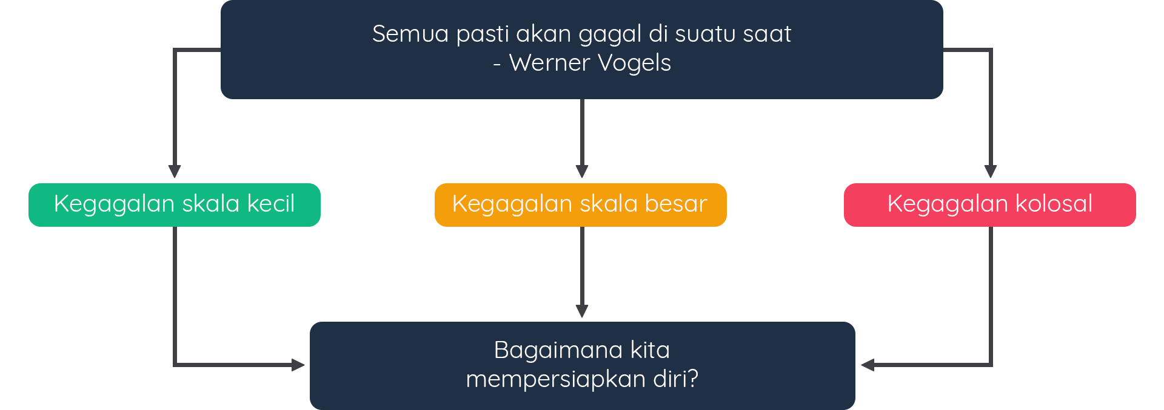](https://www.dicoding.com/academies/266/tutorials/13787?from=13782)

Seperti yang diungkapkan oleh CTO dan Vice President of Amazon, yaitu Werner Vogels, “Everything fails, all the time.” Atau dalam bahasa Indonesia, semuanya pasti akan gagal di suatu saat. Oleh karena itu, kita harus memiliki perencanaan pemulihan sebelum kegagalan menimpa arsitektur.

Nah, saat merencanakan, Anda perlu menentukan skala bencana atau kegagalan seperti apa yang ingin dipersiapkan? Apakah kecil, besar, atau justru kolosal?

Kegagalan berskala kecil adalah di mana Anda hanya perlu backup dan restore, kegagalan berskala besar adalah di mana beberapa sumber daya (resources) akan terpengaruh, dan kegagalan kolosal adalah di mana beberapa orang dan sumber daya akan terkena dampak.

Maka dari itu, kita akan belajar mengenai Disaster Recovery atau DR. Disaster Recovery adalah kebijakan dalam mempersiapkan dan memulihkan diri dari bencana. Bencana yang dimaksud adalah segala kejadian yang berdampak negatif pada keberlangsungan bisnis atau keuangan perusahaan. Ini termasuk kegagalan perangkat keras atau perangkat lunak, pemadaman jaringan, pemadaman listrik, kerusakan fisik pada gedung (seperti kebakaran atau banjir), human error, atau kejadian lainnya.

Biasanya, untuk meminimalkan dampak bencana, perusahaan harus menginvestasikan waktu dan sumber daya untuk merencanakan dan mempersiapkan, melatih karyawan, serta mendokumentasikan dan memperbarui proses. Jumlah investasi untuk perencanaan DR pun dapat sangat bervariasi, tergantung pada biaya potensi kegagalan.

Perusahaan yang memiliki lingkungan on-premise biasanya harus menduplikasi infrastruktur untuk memastikan ketersediaan kapasitas cadangan jika sewaktu-waktu terjadi bencana. Infrastruktur perlu disiapkan, diinstal, dan dipelihara agar mampu mendukung kebutuhan kapasitas yang diantisipasi. Selama operasi normal, infrastruktur cadangan biasanya kurang dimanfaatkan (utilisasi yang rendah) atau tersedia secara sia-sia.

Nah, dengan AWS, perusahaan Anda dapat melakukan scale up infrastruktur sesuai kebutuhan. Hebatnya, Anda hanya akan dikenakan biaya sesuai dengan penggunaan (pay-as-you-go), tidak lebih dan tidak kurang.

Tak hanya itu, Anda akan mendapatkan akses ke infrastruktur yang sangat aman, andal, dan cepat. AWS juga memberi Anda fleksibilitas untuk mengubah dan mengoptimalkan sumber daya dengan cepat selama peristiwa DR, yang mana dapat menghasilkan penghematan biaya yang signifikan.

### Konsep Availability

Sistem produksi biasanya hadir dengan tujuan uptime (waktu selama mesin beroperasi) yang sudah ditentukan atau secara implisit. Sistem Anda bisa disebut highly available (sangat tersedia) jika dapat bertahan dari kegagalan satu atau beberapa komponen (misalnya, hard disk, server, dll).

Oke, untuk memahami konsep dari Availability atau Ketersediaan, kita perlu menjabarkan beberapa istilah, seperti High Availability, Backup, dan Disaster Recovery.

Mari kita uraikan secara lebih detail.

* **High Availability**  
  High Availability atau Ketersediaan Tinggi memberikan redundancy dan fault tolerance. Tujuannya adalah untuk memastikan layanan Anda selalu tersedia bahkan jika terjadi kegagalan.
* **Backup**  
  Backup atau Pencadangan adalah hal yang sangat penting untuk melindungi data dan memastikan keberlangsungan bisnis Anda. Pada saat yang sama, hal ini bisa menjadi tantangan bagaimana caranya diimplementasikan dengan baik.  
    
  Di masa ini, kecepatan di mana data dihasilkan tumbuh secara eksponensial. Hal ini sangat membebani storage lokal atau on-premise, bahkan solusi backup di enterprise dan perusahaan besar telah menjadi industri yang terpisah sendiri. Data di seluruh dunia dihasilkan oleh sejumlah besar endpoint, misalnya: laptop, desktop, server, virtual machine, dan sekarang perangkat seluler.  
    
  Ketahuilah! Perangkat lunak untuk backup saat ini sangat terpusat, model umumnya adalah mengumpulkan data dari banyak perangkat dan menyimpannya di satu tempat. Terkadang, salinan dari data yang disimpan itu juga dikirim ke tape. Pendekatan terpusat semacam ini berpotensi membebani target backup (misalnya server di data center cadangan) selama recovery dari bencana dan mengakibatkan recovery SLA (service-level agreement) tidak dapat terpenuhi sesuai dengan ekspektasi.  
    
  Skenario backup di perusahaan umumnya terlihat seperti ini:
  + Jika Anda menginginkan akses data berkinerja tinggi, maka data harus disimpan di disk.
  + Jika Anda menginginkan penyimpanan arsip yang hemat biaya, maka data harus disimpan di dalam tape.
  + Jika Anda ingin mengarsipkan data secara off-site, Anda harus mengirimkan tape arsip secara fisik ke lokasi lain.
  + Recovery (pemulihan) dari disk lokal akan berjalan mulus, kecuali jika Anda memerlukan data dari tape, bahkan akan membutuhkan waktu lama jika tape itu tidak ada di lokasi (on-site).

Namun, jangan khawatir. Cloud telah mengubah banyak hal. Perangkat lunak backup dapat menyimpan data ke ke cloud tanpa perlu melakukan perubahan apa pun pada perangkat lunak backup itu sendiri.

* **Disaster Recovery**  
  Seperti yang telah dibahas, Disaster Recovery (DR) adalah tentang mempersiapkan dan memulihkan diri dari bencana. Baik Availability dan Disaster Recovery, keduanya memiliki praktik terbaik yang sama, seperti pemantauan terhadap kegagalan, deploy ke beberapa lokasi, dan failover (pengalihan operasi) secara otomatis.  
    
  Namun, Availability berfokus pada komponen beban kerja, sedangkan Disaster Recovery berfokus pada salinan terpisah dari keseluruhan beban kerja. Disaster Recovery juga memiliki fokus yaitu pada waktu untuk pemulihan setelah bencana.

### RPO dan RTO

Dalam merencanakan Disaster Recovery, kita akan sering membahas mengenai RPO dan RTO. Berikut adalah diagram sederhana untuk menjelaskan kedua hal tersebut.

[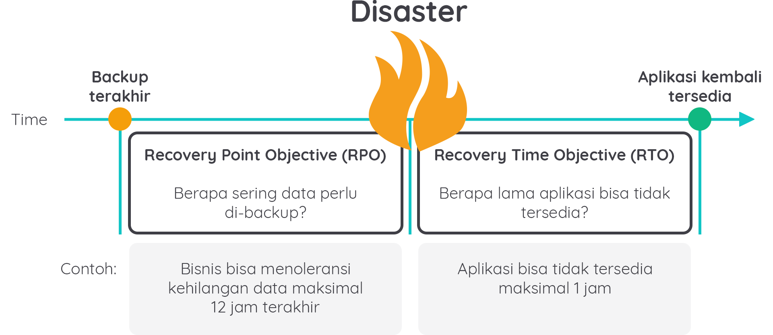](https://www.dicoding.com/academies/266/tutorials/13787?from=13782)

Supaya lebih jelas, mari kita jabarkan arti dari keduanya. RPO atau Recovery Point Objective adalah jumlah kehilangan data yang dapat diterima dan diukur dalam waktu. Misalnya, jika bencana terjadi pada pukul 12.00 siang dan RPO-nya adalah satu jam, maka sistem harus memulihkan semua data yang ada di sistem sebelum pukul 11.00 siang. Sehingga kehilangan data hanya akan berlangsung satu jam, yakni antara jam 11.00 dan 12.00 siang.

Oke, sekarang mari kita bahas apa itu RTO. RTO atau Recovery Time Objective adalah waktu yang diperlukan setelah gangguan untuk memulihkan kembali proses bisnis ke keadaan semula dengan tingkat kualitas layanan yang sama, sebagaimana ditentukan oleh perjanjian tingkat operasional atau Operational Level Agreement (OLA). Sebagai contoh, jika bencana terjadi pada pukul 12.00 siang dan RTO-nya adalah delapan jam, maka proses DR harus memulihkan proses bisnis ke tingkat layanan yang dapat diterima pada pukul 20.00.

Perusahaan umumnya memutuskan RPO dan RTO berdasarkan dampak finansial terhadap bisnis ketika sistem tidak tersedia. Perusahaan menentukan dampak finansial dengan mempertimbangkan banyak faktor, seperti hilangnya bisnis dan rusaknya reputasi karena downtime serta kurangnya ketersediaan sistem.

Organisasi IT kemudian merencanakan solusi untuk masalah tersebut dengan menyediakan pemulihan sistem yang hemat biaya berdasarkan RPO dalam timeline dan tingkat layanan yang ditetapkan oleh RTO.

### AWS Regions bisa Mengalami Kegagalan

Di kelas ini kita sudah mempelajari dan memahami bahwa dalam satu Region, ada sedikitnya dua Availability Zone, tetapi sebagian besar AWS Regions memiliki tiga Availability Zone. Jika Anda mendesain sistem untuk bisa memanfaatkan semua Availability Zone, tentu Anda akan merasa aman, bukan?

Sangat kecil sekali kemungkinan untuk suatu Region menjadi unavailable (tidak tersedia), tetapi tentu masih mungkin jika ada peristiwa berskala sangat besar terjadi pada suatu Region—misalnya hantaman meteor.

AWS menawarkan beberapa Region di seluruh dunia, sehingga Anda dapat memilih lokasi yang paling sesuai untuk lokasi DR, selain dari lokasi di mana sistem Anda di-deploy sepenuhnya.

[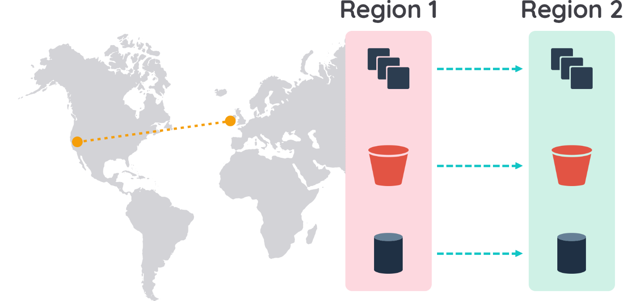](https://www.dicoding.com/academies/266/tutorials/13787?from=13782)

AWS menyajikan halaman web yang berisi daftar layanan terkini yang ditawarkan oleh Region (produk dan layanan menurut Region). AWS menjaga kebijakan isolasi Region yang ketat sehingga segala kejadian berskala besar di satu Region tidak akan memengaruhi Region lain. AWS mendorong pelanggan untuk melakukan pendekatan serupa dengan menerapkan strategi multi-region.

Jika Anda memiliki koneksi AWS Direct Connect (DX) ke AWS Regions mana pun di Amerika Serikat, maka Anda akan mendapat akses ke semua Region di AS, termasuk AWS GovCloud (AS) tanpa melalui internet publik.

Selain itu, Anda juga perlu mempertimbangkan bagaimana aplikasi di-deploy. Jika Anda men-deploy ke setiap Region secara terpisah, maka Anda dapat mengisolasi Region tersebut jika terjadi bencana dan mentransfer semua lalu lintas ke Region lain.

Jika Anda memiliki kebutuhan untuk men-deploy aplikasi dan infrastruktur baru dengan cepat, Anda bisa memiliki active-active region. Misalnya, ketika Anda men-deploy sesuatu yang menyebabkan aplikasi di suatu Region menjadi tidak tersedia atau berperilaku tidak semestinya. Anda dapat menghapus Region tersebut dari kumpulan record aktif di Route 53, mengidentifikasi akar masalah, dan kembali ke perubahan sebelumnya (rollback) sebelum mengaktifkan kembali Region tersebut.

## Layanan AWS untuk Disaster Recovery

Sebelum membahas berbagai pendekatan untuk Disaster Recovery (DR), penting untuk meninjau layanan dan fitur AWS yang paling relevan dengannya.

[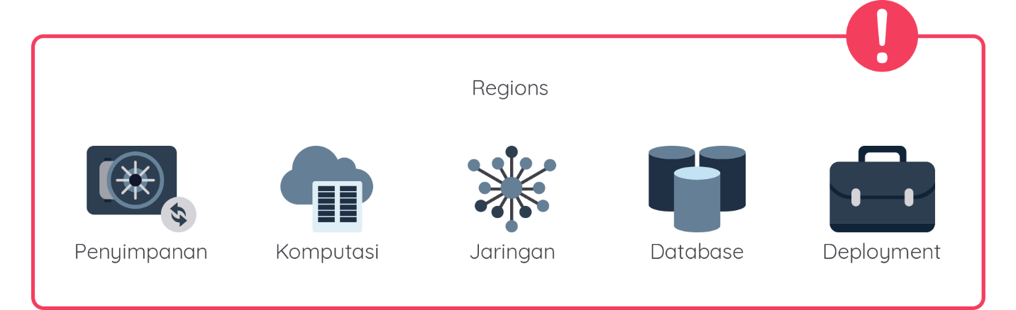](https://www.dicoding.com/academies/266/tutorials/13792?from=13787)

Saat merencanakan DR, pertimbangkanlah untuk menggunakan layanan dan fitur yang mendukung migrasi data dan penyimpanan tahan lama karena keduanya memungkinkan Anda untuk memulihkan data penting yang telah dicadangkan ke AWS saat bencana melanda.

Untuk beberapa skenario yang melibatkan scaled-down atau fully-scaled deployment dari sistem Anda di AWS, resource komputasi juga akan diperlukan. Scaled-down deployment maksudnya adalah sistem yang dipersiapkan sebelumnya dengan skala yang lebih kecil dibandingkan dengan keadaan di production. Sedangkan fully-scaled deployment berarti lingkungan yang dipersiapkan di DR akan sama skalanya dengan production.

Selama bencana berlangsung, Anda perlu mengaktifkan resource baru atau melakukan failover ke resource yang telah dikonfigurasi sebelumnya. Resource ini tidak hanya mencakup kode dan konten, tetapi bagian lain seperti DNS entries, network firewall rules, dan virtual machine/instance. Supaya lebih jelas, mari kita lihat beberapa layanan yang dapat Anda gunakan untuk mempersiapkan Disaster Recovery pada kategori penyimpanan, komputasi, jaringan, database, dan deployment.

### Disaster Recovery untuk Penyimpanan

AWS menawarkan banyak cara untuk menyimpan data Anda. Setiap layanan memiliki kemampuan yang berbeda, sehingga Anda dapat mencocokkan layanan dengan kebutuhan terhadap sistem Anda masing-masing dengan tepat.

Berikut adalah strategi duplikasi penyimpanan Anda saat menggunakan layanan AWS.

[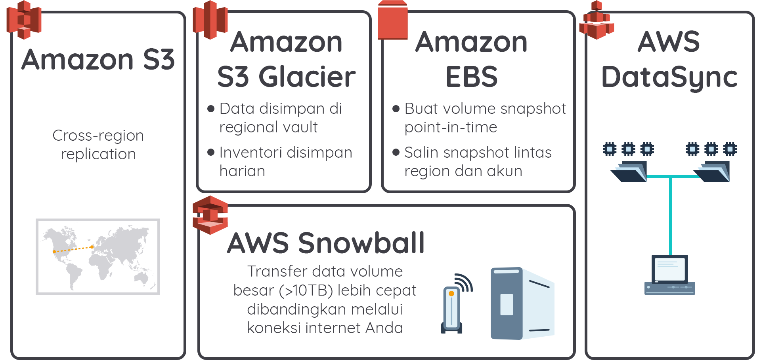](https://www.dicoding.com/academies/266/tutorials/13792?from=13787)

Mari kita jabarkan setiap layanan berdasarkan gambar di atas:

* **Amazon S3**  
  Amazon S3 menyediakan infrastruktur penyimpanan yang mempunyai daya tahan yang tinggi. Layanan ini yang dirancang untuk penyimpanan data utama dan mission critical. Objek disimpan secara redundant di beberapa perangkat di berbagai fasilitas dalam suatu region, bahkan S3 didesain untuk memberikan daya tahan 99.999999999. AWS memberikan perlindungan lebih lanjut untuk penyimpanan dan pengarsipan data melalui versioning di Amazon S3, AWS MFA, bucket policy, dan AWS IAM.  
    
  Untuk mempersiapkan DR pada Amazon S3, Anda bisa mengaktifkan fitur cross-region replication. Cross-region replication adalah konfigurasi tingkat bucket yang memungkinkan penyalinan objek secara otomatis dan asinkron antara bucket yang berada di Region yang berbeda. Bucket pada cross-region replication disebut source bucket dan destination bucket, bahkan bucket dapat dimiliki oleh akun AWS yang berbeda.
* **Amazon S3 Glacier**  
  Amazon S3 Glacier menyediakan penyimpanan berbiaya yang sangat rendah untuk pengarsipan dan pencadangan data. Objek dioptimalkan untuk akses yang jarang dan waktu pengambilannya yang perlu beberapa jam masih mencukupi kebutuhan.  
    
  Amazon Glacier dirancang untuk ketahanan yang sama dengan Amazon S3. Meskipun Anda perlu mempertahankan indeks data yang Anda unggah ke Amazon S3 Glacier, namun penyimpanan dari semua arsip di setiap vault Anda disimpan untuk tujuan disaster recovery. Penyimpanan vault diperbarui setiap sekali sehari.  
    
  Anda dapat me-request vault inventory sebagai file JSON atau CSV yang berisi detail tentang arsip di dalam vault Anda termasuk ukuran, tanggal pembuatan, dan deskripsi arsip (jika Anda memberikannya saat mengunggah).  
    
  Meskipun Amazon S3 Glacier tidak mendukung fitur Glacier to Glacier cross-region replication, Anda dapat melakukan cross-region replication ke Glacier di region lain dari kelas penyimpanan S3 Standard.
* **Amazon EBS**  
  Amazon EBS memberi Anda kemampuan untuk membuat snapshot point-in-time (saat tertentu) dari volume data. Anda dapat menggunakan snapshot sebagai titik awal untuk membuat Amazon EBS volume baru. Bahkan, Anda dapat melindungi data untuk ketahanan jangka panjang karena snapshot tersebut akan tersimpan di layanan Amazon S3.  
    
  Setelah volume dibuat, Anda dapat meng-attach (memasangnya) ke Amazon EC2 instance yang sedang berjalan. Amazon EBS volume berjalan secara independen dari daur hidup EC2 instance (artinya walaupun EC2 diakhiri, EBS tetap bisa dipasangkan ke EC2 yang lain) dan direplikasi dalam Availability Zone untuk mencegah hilangnya data.  
    
  Setelah Anda membuat snapshot dan fitur EBS snapshot ini selesai menyalin ke Amazon S3 (saat status snapshot selesai), Anda dapat menyalinnya dari satu region ke region lain, atau dalam region yang sama. Amazon S3 akan melindungi data snapshot dengan enkripsi in-transit selama operasi penyalinan. Salinan snapshot akan menerima ID yang berbeda dari ID snapshot asli.
* **AWS Snowball**  
  AWS Snowball adalah solusi transportasi data yang mempercepat perpindahan terabyte hingga petabyte data masuk dan keluar AWS menggunakan perangkat penyimpanan yang dirancang agar aman untuk transportasi fisik. Dengan menggunakan AWS Snowball, Anda dapat menghilangkan tantangan dalam mentransfer data berskala besar, termasuk biaya jaringan yang tinggi, waktu transfer yang lama, dan masalah keamanan.  
    
  Karena disalin secara lokal di dalam data center Amazon, perangkat Snowball dapat mentransfer data lebih cepat daripada melakukan penyalinan melalui internet berkecepatan tinggi.
* **AWS DataSync**  
  AWS DataSync dapat Anda gunakan untuk menyinkronkan file secara efisien dan aman dari sistem file on-premise atau cloud ke Amazon Elastic File System (Amazon EFS) dengan kecepatan hingga 10x lebih cepat daripada tools yang open source. AWS DataSync menyalin file dengan aman dan efisien melalui internet atau koneksi AWS Direct Connect.

#### AWS Backup

[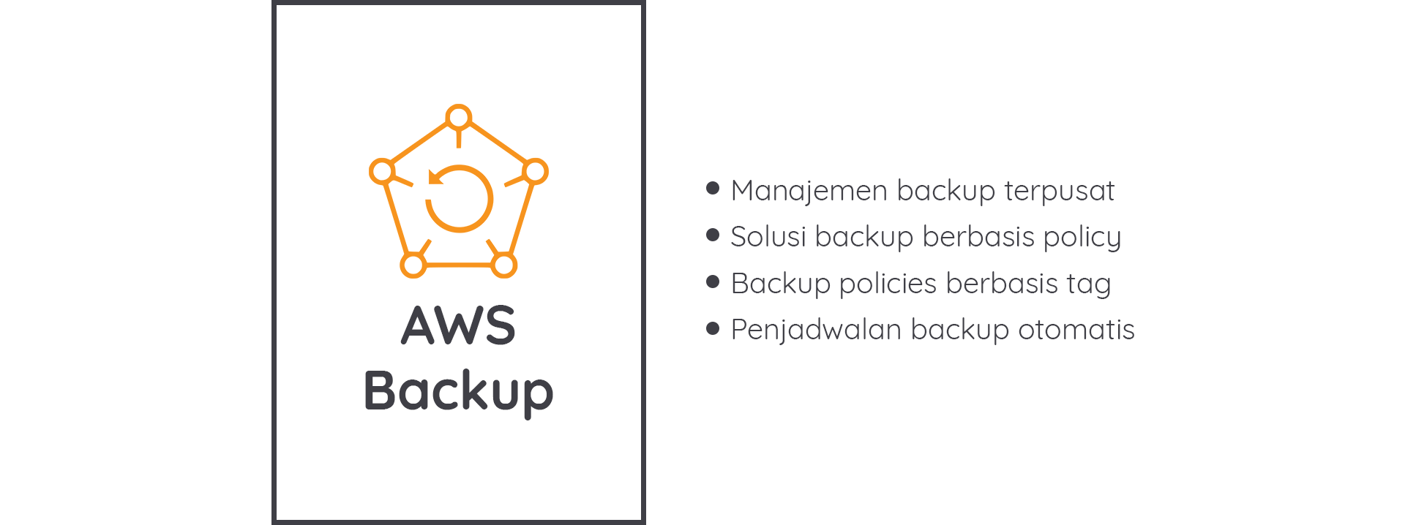](https://www.dicoding.com/academies/266/tutorials/13792?from=13787)

AWS Backup adalah layanan backup (pencadangan) terkelola sepenuhnya yang memudahkan Anda untuk memusatkan dan mengotomatiskan pencadangan data di seluruh layanan AWS. Dengan menggunakan AWS Backup, Anda dapat mengonfigurasi backup policy atau kebijakan pencadangan secara terpusat dan memantau aktivitas backup untuk resource AWS, seperti Amazon EBS volume, Amazon EC2 instance, Amazon RDS database, Amazon DynamoDB table, Amazon EFS file system, dan AWS Storage Gateway volume.

### Disaster Recovery untuk Komputasi

Dalam konteks Disaster Recovery, sangat penting untuk dapat membuat virtual machine dengan cepat. Dengan meluncurkan instance di Availability Zone yang terpisah, Anda dapat melindungi aplikasi dari kegagalan di satu lokasi.

[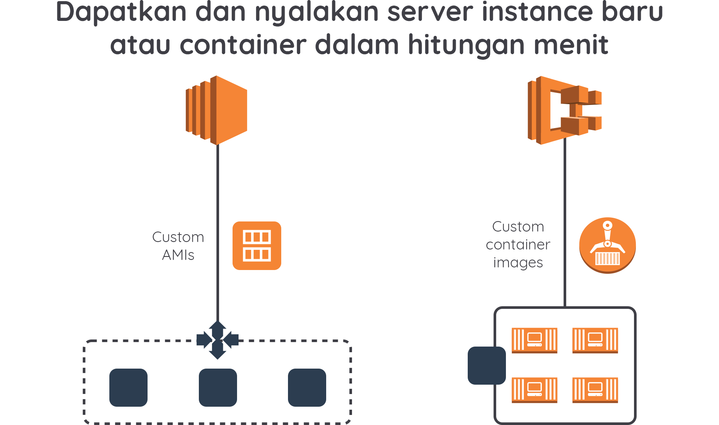](https://www.dicoding.com/academies/266/tutorials/13792?from=13787)

Anda dapat mengatur pemulihan otomatis dari EC2 instance ketika pemeriksaan status sistem (system status check) dari perangkat keras yang mendasarinya gagal. Instance akan di-reboot, tetapi akan mempertahankan ID instance, IP address, Elastic IP Addresses, lampiran EBS volume, dan detail konfigurasi lainnya. Agar pemulihan selesai, Anda harus memastikan bahwa instance secara otomatis memulai layanan atau menjalankan aplikasi apa pun sebagai bagian dari proses inisialisasinya.

Anda juga dapat mengonfigurasi AMI Anda sendiri dalam konteks merencanakan DR. AWS sangat menyarankan agar Anda mengonfigurasi dan mengidentifikasi AMI Anda sendiri sehingga AMI dapat diluncurkan sebagai bagian dari prosedur pemulihan. AMI tersebut harus dikonfigurasi sebelumnya dengan sistem operasi ditambahkan dengan bagian yang sesuai aplikasi Anda.

### Disaster Recovery untuk Jaringan

Saat menghadapi bencana, kemungkinan besar Anda harus mengubah pengaturan jaringan karena sistem Anda beralih ke lokasi lain. AWS menawarkan beberapa layanan dan fitur yang memungkinkan Anda untuk mengelola dan mengubah pengaturan jaringan, seperti Amazon Route 53, Elastic Load Balancing, Amazon VPC, dan AWS Direct Connect. Perhatikan gambar di bawah ini.

[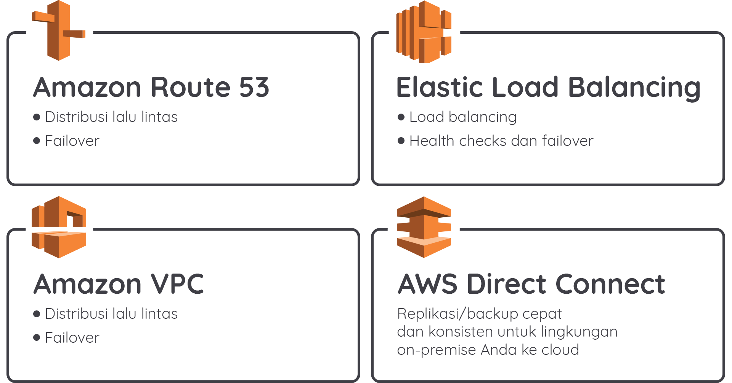](https://www.dicoding.com/academies/266/tutorials/13792?from=13787)

Mari kita jabarkan secara lebih detail untuk setiap layanannya:

* **Amazon Route 53**  
  Amazon Route 53 menyertakan sejumlah kemampuan load balancing global (yang mana efektif ketika Anda berurusan dengan skenario DR seperti DNS endpoint health check). Amazon Route 53 juga memiliki kemampuan untuk melakukan failover (pengalihan operasi) antara beberapa endpoint dan bahkan website statis yang dihosting di Amazon S3.
* **Elastic Load Balancing**  
  Elastic Load Balancing secara otomatis mendistribusikan lalu lintas aplikasi yang masuk ke beberapa Amazon EC2 instance. Layanan ini memungkinkan Anda mencapai fault tolerance yang lebih besar untuk aplikasi Anda dengan menyediakan kapasitas load balancing guna merespons traffic yang masuk.
* **Amazon VPC**  
  Dalam konteks Disaster Recovery, Anda dapat menggunakan Amazon VPC untuk memperluas topologi jaringan yang ada ke cloud. VPC adalah solusi yang sesuai untuk memulihkan aplikasi perusahaan yang biasanya ada di jaringan internal.
* **AWS Direct Connect (DX)**  
  AWS Direct Connect memudahkan Anda untuk membuat koneksi jaringan terdedikasi dari lokasi Anda (on-premise) ke AWS. Dalam banyak kasus, hal ini dapat mengurangi biaya jaringan, meningkatkan throughput bandwidth, dan memberikan jaringan yang lebih konsisten daripada melalui internet (misalnya VPN).

#### Disaster Recovery untuk Database

Saat merencanakan DR pada database Anda, pertimbangkanlah untuk menggunakan layanan database Amazon RDS dan Amazon DynamoDB. Mengapa begitu? Perhatikan gambar di bawah ini.

[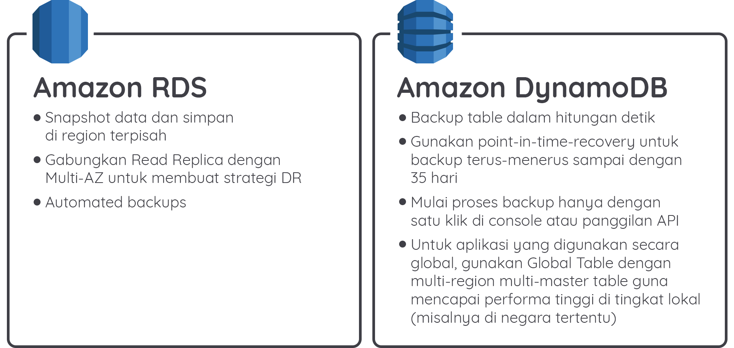](https://www.dicoding.com/academies/266/tutorials/13792?from=13787)

Mari kita uraikan untuk setiap layanannya di atas.

* **Amazon RDS**  
  Amazon RDS dapat digunakan baik dalam fase persiapan DR (untuk menyimpan data penting dalam database yang sudah berjalan) maupun dalam fase recovery/pemulihan (untuk menjalankan database production Anda).  
    
  Saat Anda ingin menggunakan database di lebih dari satu Region, Amazon RDS dapat memberi kemampuan untuk melakukan snapshot data dari satu Region ke Region lain, juga menjalankan Read Replica di Region lain.  
    
  Dengan menggunakan Amazon RDS, Anda dapat membagikan (shared) manual DB snapshot atau DB cluster snapshot. Anda dapat membagikan manual snapshot hingga 20 akun AWS lainnya.  
    
  Anda juga dapat membagikan manual snapshot yang tidak terenkripsi (unencrypted manual snapshot) sebagai publik, sehingga membuat snapshot menjadi tersedia untuk semua akun AWS. Ingat! Berhati-hatilah saat berbagi snapshot sebagai publik, pastikan tidak ada informasi pribadi yang disertakan dalam snapshot tersebut.  
    
  Amazon RDS Read Replica for MySQL dan MariaDB sekarang mendukung Multi-AZ deployment. Sehingga, ini memungkinkan Anda membangun strategi disaster recovery yang tangguh dan menyederhanakan proses upgrade untuk database engine Anda.  
    
  Tak hanya itu, Amazon RDS Read Replica juga memungkinkan Anda untuk membuat satu atau beberapa salinan read-only dari database instance dalam Region yang sama atau berbeda. Pembaruan yang dibuat ke source database kemudian disalin secara asinkron ke Read Replica Anda. Selain menyediakan skalabilitas untuk beban kerja baca yang berat (read-heavy workloads), Read Replica juga dapat dipromosikan menjadi database instance sendiri bila diperlukan.
* **Amazon DynamoDB**  
  Amazon DynamoDB dapat Anda gunakan dalam fase persiapan DR, yakni dengan menyalin data ke DynamoDB di Region lain atau ke Amazon S3. Selama fase recovery, Anda dapat melakukan scale up dalam hitungan menit dengan satu klik atau panggilan API.  
    
  Global Tables (Tabel Global) dibangun di atas infrastruktur global DynamoDB sehingga dapat memberi Anda database yang multi-region, terkelola sepenuhnya, dan multi-master dengan kinerja read/write yang cepat untuk aplikasi global berskala besar. Global Tables mereplikasi Amazon DynamoDB table secara otomatis di seluruh AWS Regions pilihan Anda.  
    
  Bahkan, Global Tables juga menghilangkan beban Anda dalam mereplikasi data antar-region dan menyelesaikan konflik pembaruan. Dengan begitu, Anda bisa fokus pada bisnis aplikasi. Global Tables juga memungkinkan aplikasi Anda tetap tersedia meskipun terjadi isolasi atau degradasi di seluruh Region.

#### Disaster Recovery untuk Deployment

Dalam melakukan pemulihan atau recovery, salah satu hal yang perlu Anda hindari adalah melakukannya secara manual. AWS memiliki beberapa tools yang dapat Anda gunakan dalam melakukan automasi saat melakukan recovery, perhatikan gambar di bawah ini.

[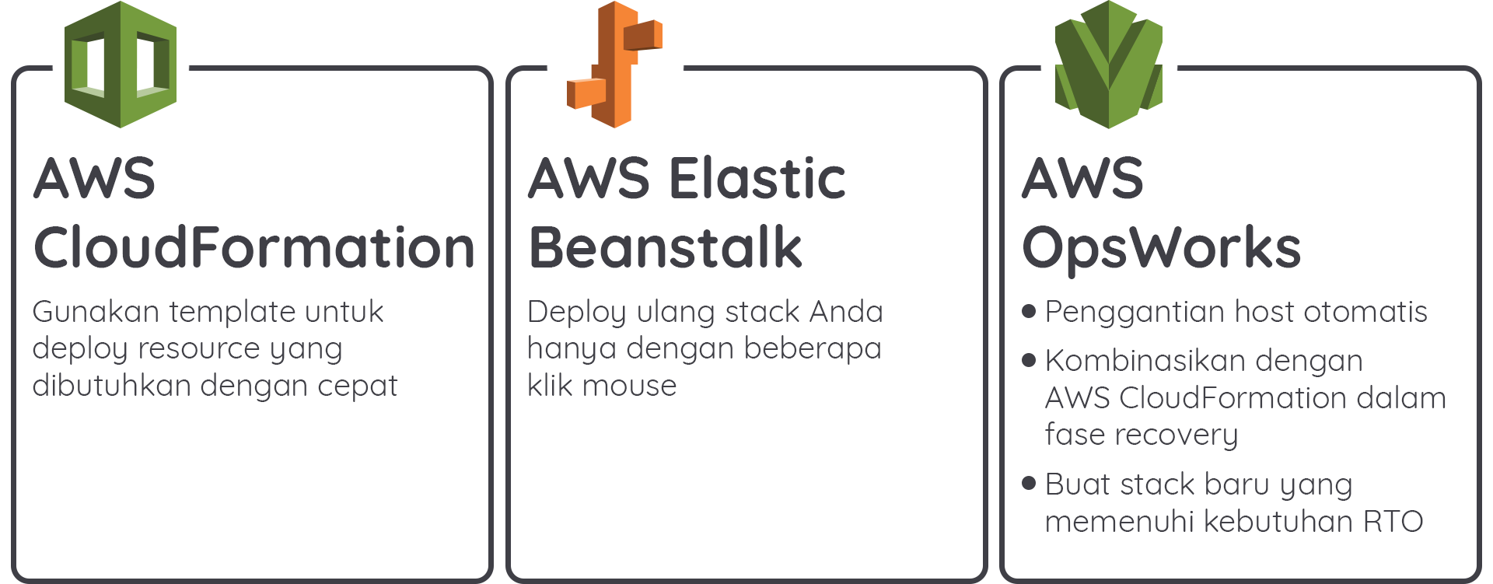](https://www.dicoding.com/academies/266/tutorials/13792?from=13787)

Untuk memperjelas pembahasan, mari kita jabarkan satu per satu.

* **AWS CloudFormation**  
  AWS CloudFormation memungkinkan Anda membuat model dari keseluruhan infrastruktur Anda dalam bentuk file teks. Oleh karenanya, ini membantu Anda untuk menstandarisasi komponen infrastruktur yang digunakan di seluruh organisasi, mendapatkan compliance di sisi konfigurasi, dan memungkinkan pemecahan masalah lebih yang cepat.  
    
  AWS CloudFormation menyediakan sumber daya Anda dengan cara yang aman dan dapat diulang, memungkinkan Anda untuk membangun (build) serta membangun kembali (rebuild) infrastruktur dan aplikasi Anda tanpa harus melakukan tindakan manual. AWS CloudFormation menangani penentuan operasi yang tepat untuk dilakukan saat mengelola Stack Anda dan mengembalikan perubahan secara otomatis jika terdeteksi adanya kesalahan.
* **AWS Elastic Beanstalk**  
  AWS Elastic Beanstalk dapat Anda gunakan untuk mengunggah kode dan men-deploy-nya ke lingkungan AWS Elastic Beanstalk atau men-deploy ulang dari versi yang telah diunggah sebelumnya.
* **AWS OpsWorks**  
  AWS OpsWorks adalah layanan manajemen aplikasi yang memudahkan proses deploy dan pengoperasian aplikasi dari semua jenis dan ukuran. Anda dapat menentukan lingkungan sebagai serangkaian layer dan mengonfigurasi setiap layer sebagai tingkat aplikasi Anda.  
    
  AWS OpsWorks memiliki fitur automatic host replacement (penggantian host otomatis). Jadi jika terjadi kegagalan instance, maka ia akan diganti secara otomatis. Anda juga dapat menggunakan AWS OpsWorks dalam fase persiapan untuk membuat template lingkungan Anda. Anda bisa menggabungkannya dengan AWS CloudFormation dalam fase pemulihan (recovery).

## Strategi Recovery

Sedari tadi kita telah membahas tentang persiapan untuk Disaster Recovery. Nah, sekarang kita akan mempelajari beberapa strategi yang dapat digunakan untuk recovery atau pemulihan. Terdapat empat strategi, yakni Backup and Restore, Pilot Light, Fully Working Low-Capacity Standby, dan Multi-Site Active-Active.

Penasaran seperti apa perbedaan dari keempat strategi tersebut? Yuk kita lanjutkan di materi berikutnya.

### Backup and Restore

Di sebagian besar lingkungan tradisional, data di-backup (dicadangkan) ke tape penyimpanan dan dikirim ke luar lokasi data center secara berkala. Jika Anda menggunakan metode ini, maka tentu akan memerlukan waktu yang lama untuk memulihkan sistem Anda semisal terjadi gangguan atau bencana.

[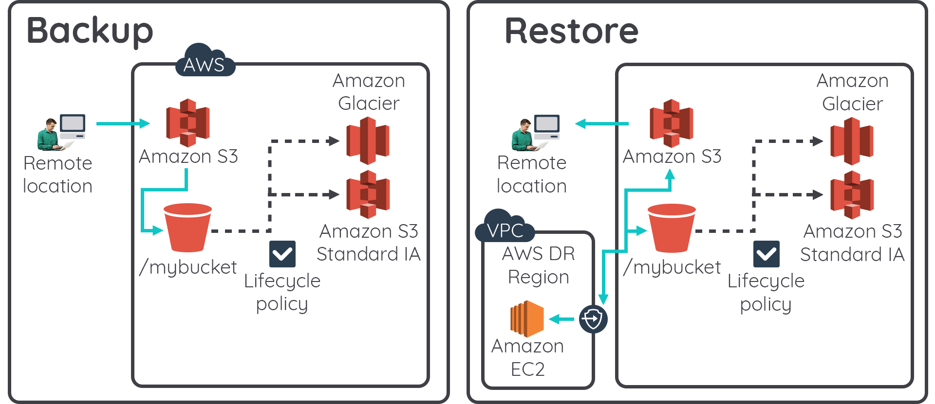](https://www.dicoding.com/academies/266/tutorials/13797?from=13792)

Amazon S3 adalah tujuan ideal untuk mem-backup data yang mungkin diperlukan dengan cepat untuk melakukan pemulihan. Dengan mentransfer data ke dan dari Amazon S3, Anda dapat mengakses data Anda dari lokasi mana pun. Berikut adalah contoh skenario penggunaan Amazon S3 untuk backup:

* Anda dapat menggunakan AWS Snowball untuk mentransfer kumpulan data yang sangat besar dengan mengirimkan perangkat penyimpanan langsung ke AWS.
* Untuk penyimpanan data jangka panjang, jika Anda tak masalah dengan waktu pengambilan yang membutuhkan waktu beberapa jam, gunakanlah Amazon Glacier. Layanan ini memiliki model ketahanan yang sama dengan Amazon S3. Amazon Glacier dan Amazon S3 dapat digunakan bersama untuk menghasilkan solusi pencadangan bertingkat.

#### Backup Data On-Premise ke AWS

Jika Anda memiliki kebutuhan untuk mem-backup data on-premise ke AWS, maka Anda perlu berkenalan dengan layanan AWS Storage Gateway. Layanan ini menghubungkan peralatan perangkat lunak di on-premise dengan penyimpanan berbasis cloud. AWS Storage Gateway menyediakan integrasi yang mulus dan sangat aman antara lingkungan IT di on-premise Anda dan infrastruktur penyimpanan AWS.

AWS Storage Gateway mendukung protokol penyimpanan berstandar industri, yang bekerja dengan aplikasi Anda dan menyimpan semua data dan dengan aman terenkripsi di Amazon S3 atau Amazon Glacier. Layanan ini juga terintegrasi dengan Amazon CloudWatch, AWS CloudTrail, AWS KMS, AWS IAM, dan lain-lain.

[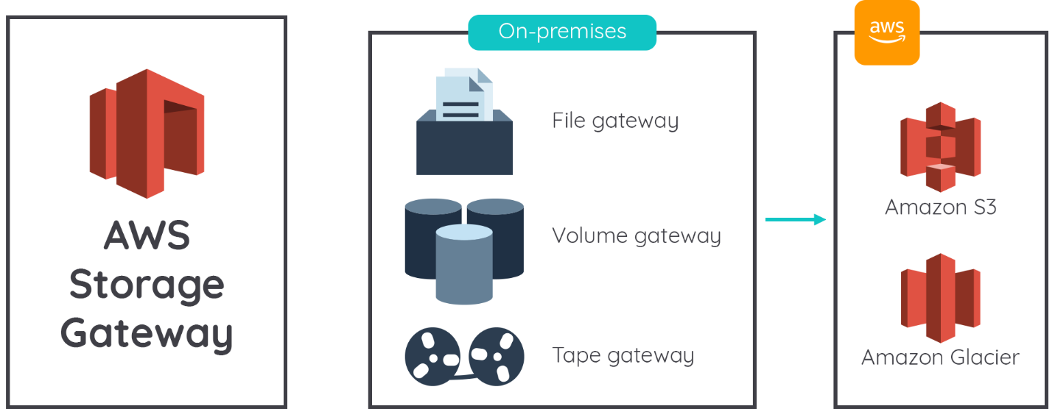](https://www.dicoding.com/academies/266/tutorials/13797?from=13792)

AWS Storage Gateway mendukung tiga antarmuka penyimpanan: file, volume, dan tape. Mari kita bahas ketiganya.

* **File gateway**  
  File gateway memungkinkan Anda untuk menyimpan dan mengambil objek di Amazon S3 menggunakan protokol file NFS dan SMB. Objek yang disimpan melalui file gateway dapat langsung diakses di S3.
* **Volume Gateway**  
  Volume Gateway menyediakan penyimpanan blok (block storage) ke aplikasi Anda menggunakan protokol iSCSI. Data pada volume disimpan di Amazon S3. Anda dapat mengambil salinan dari volume Anda menggunakan AWS Backup, yang disimpan di AWS sebagai Amazon EBS snapshot.  
    
  Untuk volume gateway, Anda dapat menggunakan cached volume atau stored volume.
  + **Gateway-Cached Volume**  
    Anda dapat menyimpan data primer Anda di Amazon S3 dan menyimpan data yang sering diakses secara lokal. Volume yang disimpan dalam cache gateway memberikan penghematan biaya yang substansial pada penyimpanan utama, meminimalkan kebutuhan untuk menskalakan penyimpanan Anda di lokal, dan mempertahankan akses latensi rendah ke data yang sering diakses.
  + **Gateway-Stored** Anda memerlukan akses latensi rendah ke seluruh kumpulan data Anda, Anda dapat mengonfigurasi data gateway lokal Anda untuk menyimpan data primer Anda secara lokal dan secara asinkron mencadangkan snapshot point-in-time dari data ini ke Amazon S3.
* **Tape Gateway**  
  Tape Gateway menyediakan aplikasi backup dengan antarmuka iSCSI Virtual Tape Library (VTL) yang terdiri dari virtual media changer, virtual tape drives, dan virtual tapes. Data yang disimpan di virtual tape disimpan di Amazon S3 atau dapat diarsipkan ke Amazon Glacier.  
    
  Anda dapat memiliki koleksi virtual tape tidak terbatas. Setiap virtual tape dapat Anda simpan di virtual tape library (VTL) yang didukung oleh Amazon S3 atau virtual tape shelf yang didukung oleh Amazon Glacier.

Untuk mem-backup data on-premise ke AWS Cloud menggunakan AWS Storage Gateway, Anda dapat memilih di antara dua pendekatan umum:

* Menyimpan data backup secara langsung ke Amazon S3 dengan melakukan panggilan API ke layanan AWS.
* Menyimpan atau mengambil data backup melalui permintaan HTTP PUT dan GET yang aman langsung di Internet. Di sini, titik akhir itu sendiri membuat koneksi langsung dengan Amazon S3 untuk menulis data dan mengambil data.

Tunggu, tak sampai di sana. AWS Storage gateway juga memiliki fitur lainnya, yakni AWS Storage Gateway Hardware Appliance. Ia adalah peralatan perangkat keras (hardware appliance) yang menyediakan perangkat lunak AWS Storage Gateway yang telah diinstal sebelumnya di server pihak ketiga dan bisa diinstal di on-premise.

Berikut adalah contoh infrastruktur untuk penggunaan AWS Storage Gateway dengan dukungan tiga antarmuka penyimpanan, File gateway, Volume gateway, dan Tape gateway.

[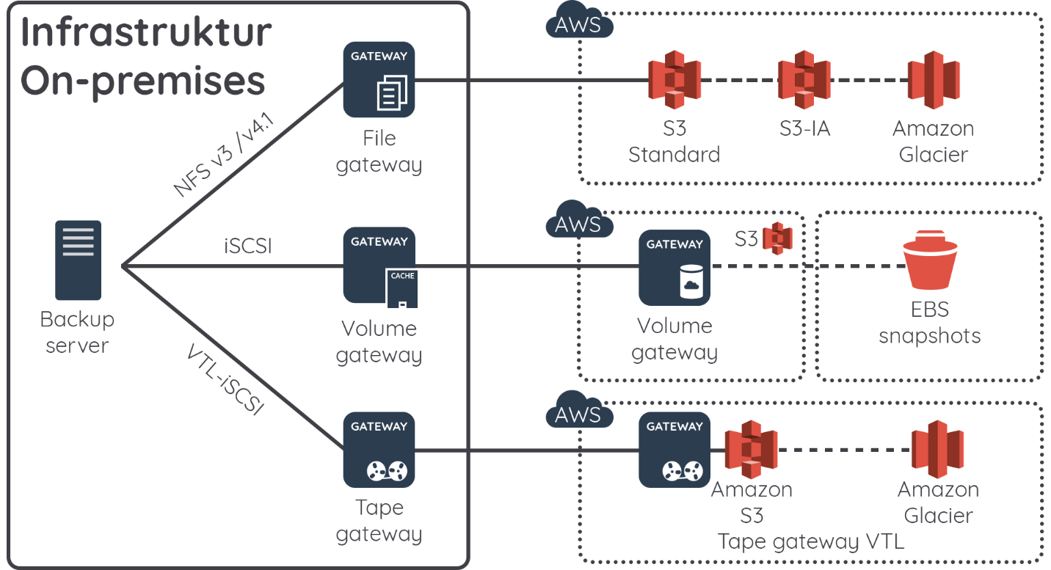](https://www.dicoding.com/academies/266/tutorials/13797?from=13792)

Oke, setelah menilik tentang layanan AWS Storage Gateway, selanjutnya mari kita belajar mengenai kasus penggunaannya.

**Kasus Penggunaan AWS Storage Gateway: Solusi Off-Site Backup dengan Gateway-Stored Volume**  
Setelah menginstal perangkat lunak AWS Storage Gateway--virtual machine--pada host di data center on-premise dan mengaktifkannya, Anda dapat membuat storage gateway volumes, lalu memetakannya ke Direct Attached Storage (DAS) atau Storage Area Network (SAN) di on-premise.

Anda dapat memulai dengan disk baru atau disk yang sudah menyimpan data. Kemudian, pasanglah storage volumes ini ke server aplikasi on-premise Anda sebagai perangkat iSCSI. Saat aplikasi on-premise melakukan proses write dan read data ke dan dari storage volume, data tersebut disimpan dan diambil dari volume disk yang sudah ditetapkan.

[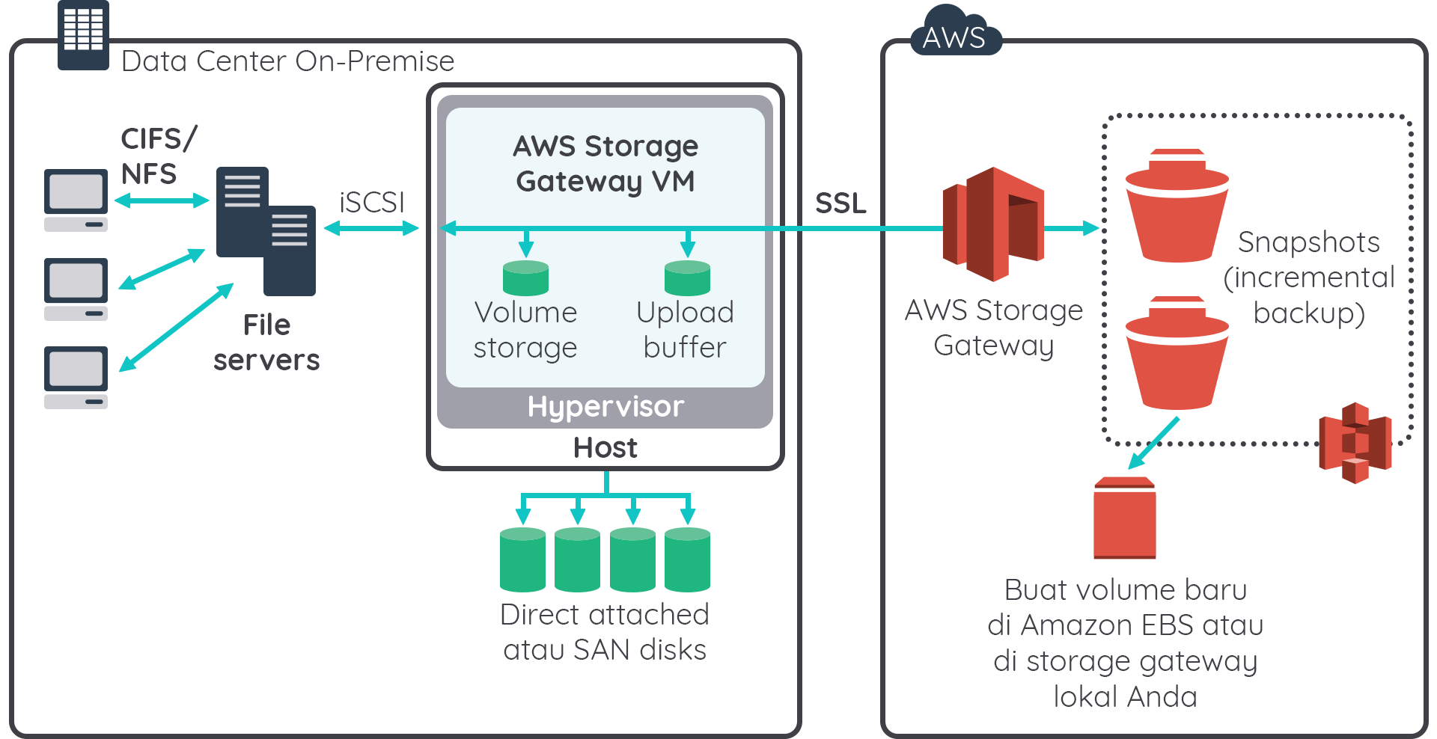](https://www.dicoding.com/academies/266/tutorials/13797?from=13792)

Untuk menyiapkan data yang akan diunggah ke Amazon S3, gateway Anda juga menyimpan data yang masuk di area staging (atau disebut sebagai upload buffer). Kemudian, gateway Anda mengunggah data dari upload buffer melalui koneksi Secure Sockets Layer (SSL) terenkripsi ke layanan AWS Storage Gateway yang berjalan di AWS Cloud. Layanan tersebut kemudian menyimpan data di Amazon S3.

Selain itu, Anda juga bisa melakukan incremental backup, yang disebut snapshot, dari storage volume Anda. AWS Storage Gateway akan menyimpan snapshot tersebut di Amazon S3 sebagai Amazon EBS snapshot.  
  
Saat Anda mengambil snapshot baru, hanya data yang telah berubah sejak snapshot terakhir sajalah yang disimpan. Anda dapat memulai snapshot berdasarkan jadwal atau hanya satu kali. Ketika Anda menghapus snapshot, hanya data yang tidak diperlukan untuk snapshot lain sajalah yang dihapus.

Anda dapat me-restore (memulihkan) Amazon EBS snapshot ke storage gateway volume di on-premise jika Anda perlu memulihkan data. Anda juga dapat menggunakan snapshot sebagai starting point alias titik awal untuk Amazon EBS volume baru, yang kemudian dapat Anda hubungkan ke EC2 instance.

**Kasus Penggunaan AWS Storage Gateway: Restore Backup ke Data Center On-Premise dengan Gateway-Stored Volume**  
Untuk gateway-stored volumes, data volume Anda disimpan di on-premise. Dalam kasus ini, snapshot menyediakan off-site backup yang tahan lama di Amazon S3. Misalnya, jika disk lokal yang dialokasikan sebagai storage volume mengalami masalah, Anda dapat membuat disk lokal baru dan me-restore (memulihkan) snapshot ke dalamnya selama proses pembuatan volume.

[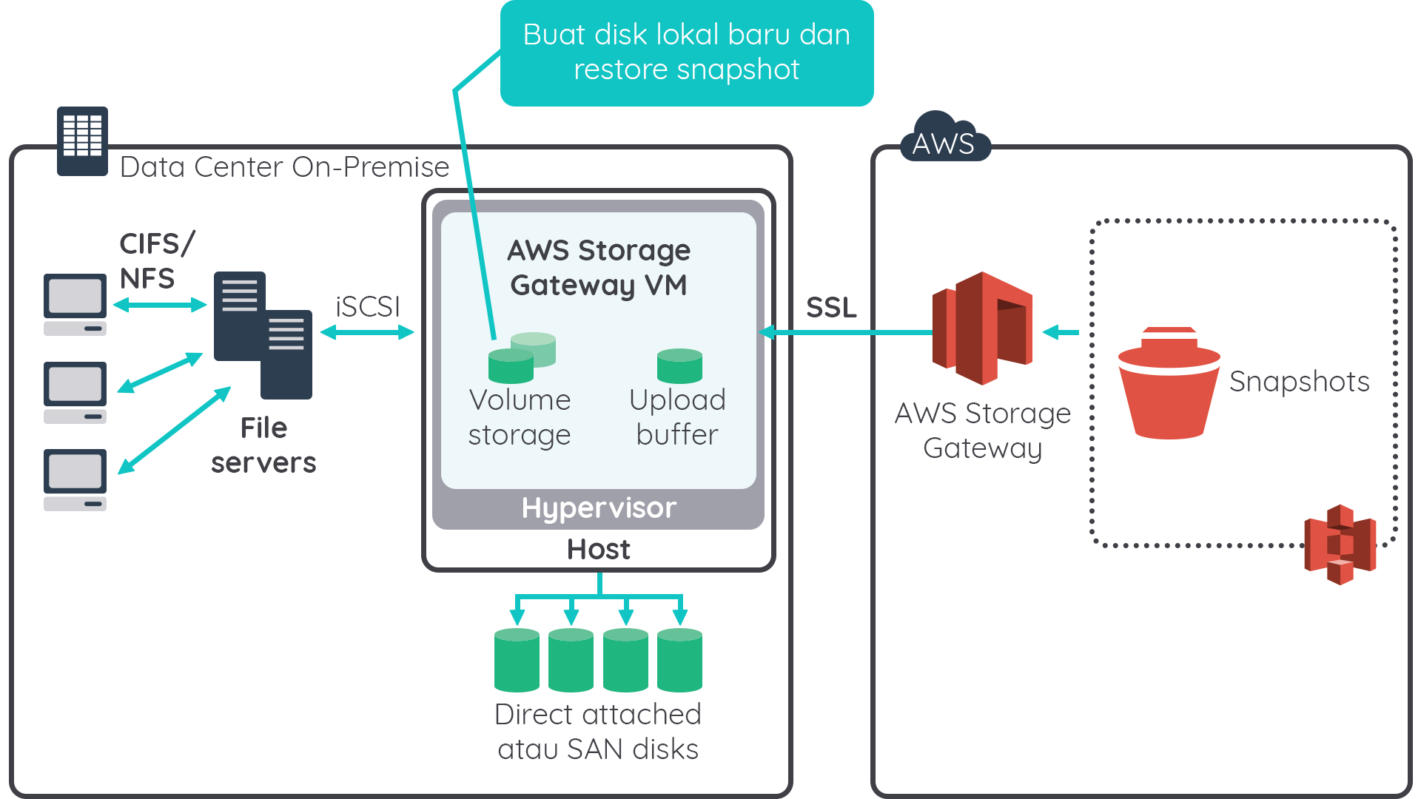](https://www.dicoding.com/academies/266/tutorials/13797?from=13792)

Setelah memulai proses restore snapshot ke gateway-stored volume, data snapshot diunduh di latar belakang. Fungsionalitas semacam ini menandakan bahwa setelah Anda membuat volume dari snapshot, tidak perlu menunggu semua data ditransfer dari Amazon S3 ke volume Anda. Setelah proses unduh selesai, aplikasi Anda dapat mulai mengakses volume tersebut dan semua datanya.

Jika aplikasi Anda mengakses sepotong data yang belum dimuat, gateway segera mengunduh data yang diminta dari Amazon S3. Kemudian, gateway melanjutkan proses memuat data volume lainnya di latar belakang.

### Pilot Light

Pola ini relatif murah untuk diterapkan. Dalam fase persiapan DR, penting untuk mempertimbangkan penggunaan layanan dan fitur yang mendukung migrasi data dan penyimpanan tahan lama, karena keduanya memungkinkan Anda memulihkan data penting yang dicadangkan ke AWS saat bencana melanda. Untuk beberapa skenario yang melibatkan deployment dalam skala kecil atau besar dari keseluruhan sistem Anda di AWS, sumber daya komputasi juga akan diperlukan.

[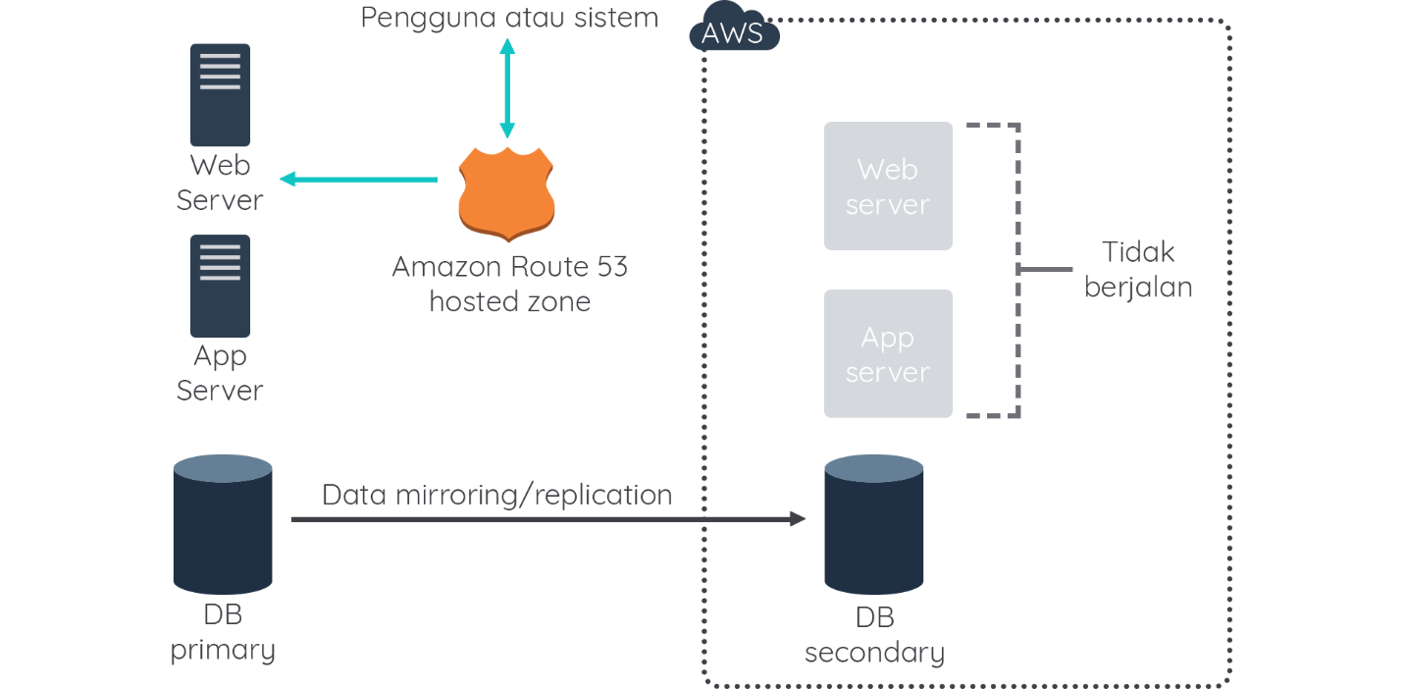](https://www.dicoding.com/academies/266/tutorials/13797?from=13792)

Perhatikan gambar di atas, arsitektur tersebut memiliki lingkungan di on-premise yang berisi komponen web server, app server, dan database utama. Selain itu, ada juga lingkungan Pilot Light di AWS yang berisi web server dan app server (nonaktif), serta database kedua yang selalu aktif dan direplikasi dari database utama. Cara kerja dari strategi ini adalah ketika bencana melanda lingkungan on-premise, sistem akan mengalihkan operasinya ke lingkungan Pilot Light AWS.

Saat bereaksi terhadap bencana, penting untuk menyiapkan sumber daya komputasi dengan cepat untuk mulai menjalankan sistem Anda di AWS atau mengatur failover ke sumber daya yang sudah berjalan di AWS. Bagian infrastruktur yang harus ada mencakup DNS, fitur jaringan, dan berbagai fitur Amazon EC2.

Dalam fase persiapan, Anda perlu mereplikasi data yang sering berubah secara teratur ke lingkungan Pilot Light. Untuk data yang jarang diperbarui, seperti sistem operasi dan aplikasi, dapat Anda perbarui dan simpan secara berkala sebagai AMI.

Untuk mempersiapkan Disaster Recovery menggunakan strategi Pilot Light, berikut adalah tahapan-tahapannya:Siapkan Amazon EC2 instance untuk mereplikasi data.

* Pastikan Anda memiliki semua paket perangkat lunak pendukung yang tersedia di AWS.
* Buat dan kelola Amazon Machine Images (AMI) dari server utama yang memerlukan recovery (pemulihan) cepat.
* Secara teratur jalankan, uji, dan perbarui software atau perubahan konfigurasi apa pun untuk server di lingkungan Pilot Light.
* Pertimbangkan untuk mengotomatiskan pembuatan sumber daya AWS.

Nah, lalu bagaimana jika bencana terjadi sehingga membuat sistem utama kita mengalami kegagalan? Dengan strategi Pilot Light, maka:

* Secara otomatis menjalankan sumber daya di lingkungan Pilot Light di AWS.
* Lakukan scale pada sistem sesuai kebutuhan untuk menangani lalu lintas production terkini.
* Beralih ke sistem yang baru.
* Sesuaikan DNS record agar mengarah ke AWS.

Dengan strategi Pilot Light, RTO (Recovery Time Objective)-nya adalah selama waktu yang diperlukan untuk mendeteksi kebutuhan DR dan mengaktifkan sistem DR. Sedangkan RPO (Recovery Point Objective)-nya tergantung pada jenis replikasi yang diterapkan.

### Fully Working Low-Capacity Standby

Low capacity standby (siaga berkapasitas rendah) amatlah serupa seperti Pilot Light dengan level lebih lanjut. Istilah Warm Standby digunakan untuk menggambarkan skenario DR di mana melibatkan versi deployment dengan skala kecil (yang aktif berjalan di cloud) dari keseluruhan sistem Anda.

Solusi Warm Standby memungkinkan Anda untuk semakin mengurangi recovery time (waktu pemulihan) karena beberapa layanan berjalan secara aktif. Dengan mengidentifikasi sistem bisnis, Anda dapat sepenuhnya menduplikasi sistem ini di AWS dan selalu mengaktifkannya.

[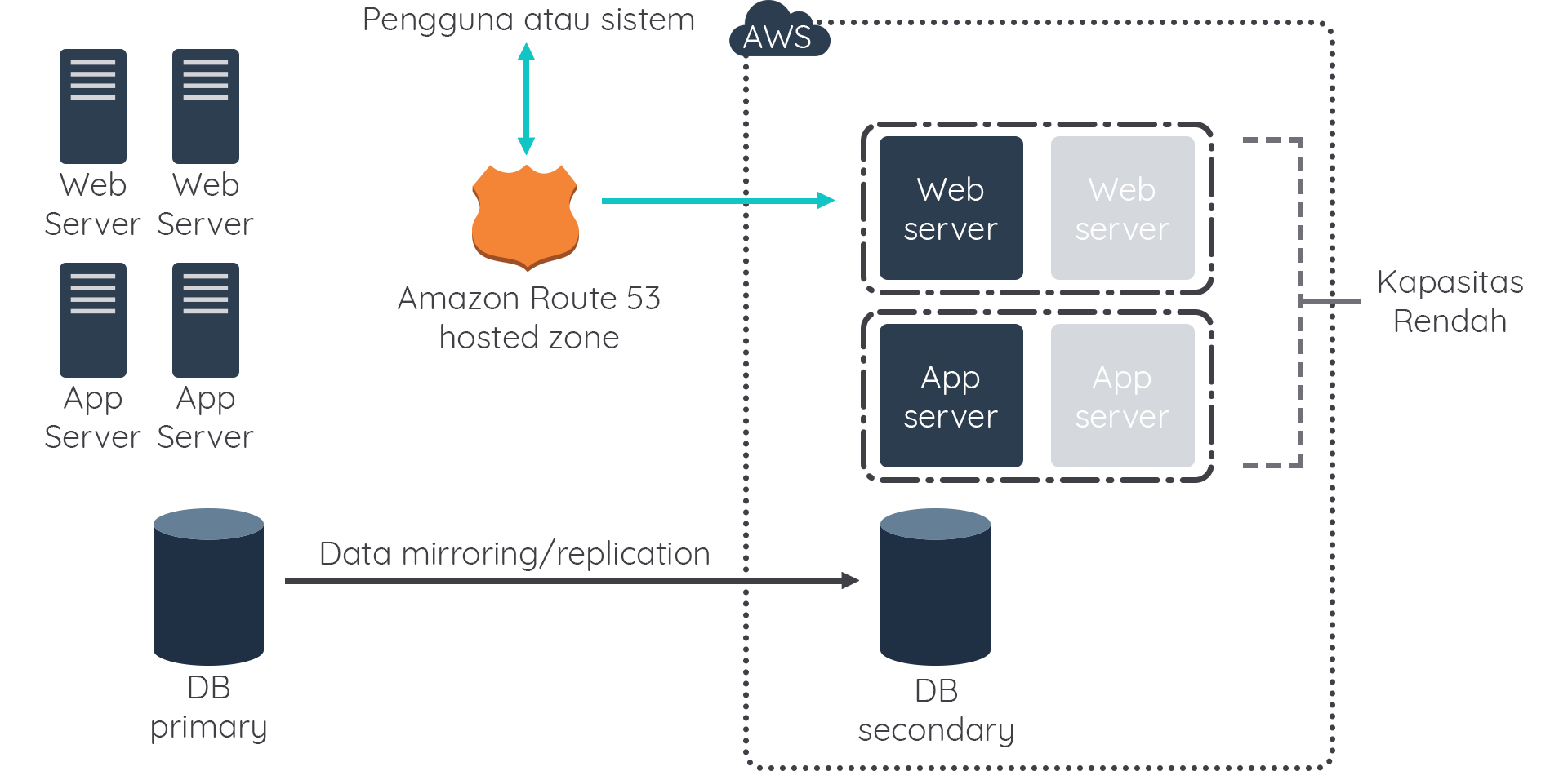](https://www.dicoding.com/academies/266/tutorials/13797?from=13792)

Gambar di atas menunjukkan arsitektur yang menggunakan strategi Fully Working Low-Capacity Standby. Perhatikan, pada data center on-premise terdapat dua komponen web server, dua app server, dan satu database utama. Sedangkan di AWS, terdapat lingkungan berkapasitas rendah, yakni hanya satu web server, satu app server, dan satu database kedua yang direplikasi dari database utama. Arsitektur tersebut juga menggunakan Amazon Route 53 untuk mendistribusikan permintaan antara sistem utama (on-premise) dan cloud (AWS).

Server di AWS dapat berjalan pada armada Amazon EC2 instance dengan jumlah minimum dan ukuran terkecil. Strategi ini tidak melakukan scale untuk menangani keseluruhan beban production, melainkan sekadar cukup untuk berfungsi secara penuh. Strategi ini dapat Anda gunakan untuk pekerjaan non-production, seperti testing, quality assurance, dan penggunaan internal.

Nah, saat bencana melanda, barulah sistem akan di-scale dengan cepat untuk menangani beban produksi. Di AWS, hal ini dapat dilakukan dengan menambahkan lebih banyak instance ke Load Balancer dan dengan mengubah ukuran server berkapasitas kecil agar dijalankan pada tipe instance Amazon EC2 yang lebih besar. Ingat! Horizontal scaling lebih disarankan daripada vertical scaling.

Cara kerjanya begini. Jika lingkungan utama (dalam kasus ini adalah on-premise) tidak tersedia, Amazon Route 53 beralih ke sistem sekunder (AWS) yang dirancang untuk meningkatkan kapasitasnya secara otomatis jika terjadi failover dari sistem utama.

Saat menggunakan strategi Fully Working Low-Capacity Standby untuk DR, Anda perlu melakukan beberapa tahapan, antara lain:

* Persiapan mirip dengan Pilot Light.
* Semua komponen yang diperlukan berjalan 24/7, tetapi tidak di-scale untuk lalu lintas production.
* Terapkanlah praktik terbaik, yakni melakukan pengujian secara berkelanjutan.
* Alihkan sebagian kecil traffic dari production ke situs DR.

Nah, saat bencana melanda, maka:

* Langsung melakukan failover (pengalihan operasi) untuk beban production.
* Sesuaikan DNS agar mengarah ke AWS.
* Scale sistem Anda (baik Auto Scaling maupun manual) lebih lanjut untuk menangani semua beban production.

Dengan strategi Fully Working Low-Capacity Standby, RTO (Recovery Time Objective)-nya adalah:

* Untuk beban kerja penting/kritis : Selama waktu yang dibutuhkan untuk me-recovery (memulihkan) sistem.
* Untuk semua beban kerja lainnya : Selama waktu yang dibutuhkan untuk scale agar memenuhi kebutuhan beban kerja.

Sedangkan RPO (Recovery Point Objective)-nya tergantung pada jenis replikasi.

### Multi-Site Active-Active

Strategi untuk Disaster Recovery selanjutnya adalah dengan menjalankan sistem yang berfungsi sepenuhnya di AWS pada waktu yang sama dengan sistem di on-premise. Perkenalkan Multi-Site Active-Active.

Solusi multi-site berjalan di AWS dan juga di infrastruktur on-premise Anda, dalam konfigurasi active-active (keduanya aktif). Metode replikasi data yang Anda gunakan akan ditentukan oleh recovery point (titik pemulihan) yang Anda pilih.

[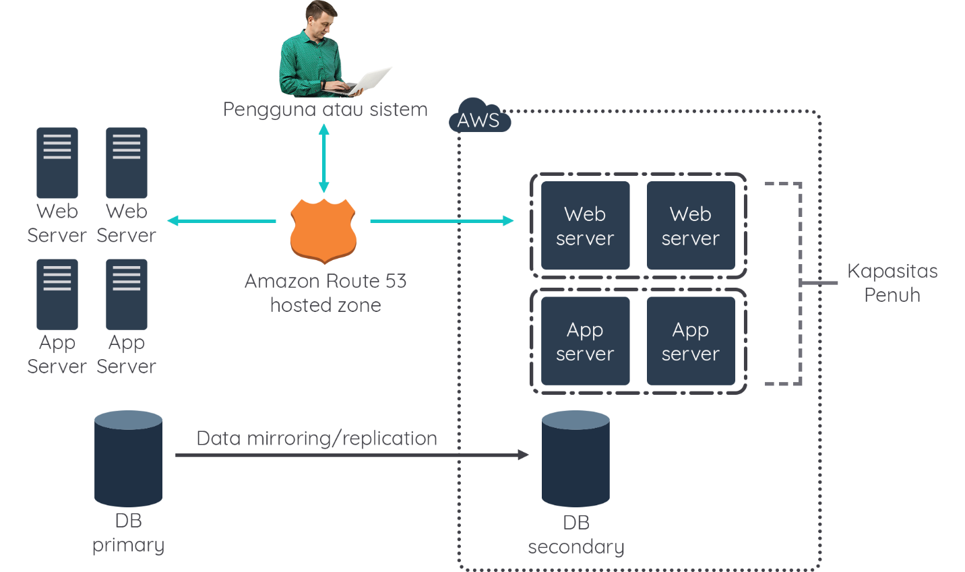](https://www.dicoding.com/academies/266/tutorials/13797?from=13792)

Gambar di atas menunjukkan arsitektur yang menggunakan strategi Multi-Site Active-Active. Baik lingkungan on-premise maupun AWS keduanya aktif secara bersamaan dengan kapasitas penuh untuk mendukung beban production.

Anda dapat menggunakan layanan DNS yang mendukung weighted routing (perutean berbobot), seperti Amazon Route 53, untuk merutekan lalu lintas production ke lokasi berbeda yang menyajikan aplikasi atau layanan yang sama. Sebagian traffic akan masuk ke infrastruktur di AWS dan sisanya ke infrastruktur di on-premise Anda.

Saat bencana terjadi, Anda dapat menyesuaikan pembobotan DNS (DNS weighting) dan mengirim semua traffic ke server AWS. Anda dapat menggunakan Amazon EC2 Auto Scaling untuk mengotomatiskan proses peningkatan kapasitas dalam menangani beban production secara penuh. Anda juga bisa menambahkan beberapa logika aplikasi untuk mendeteksi kegagalan layanan database utama (DB primary) dan beralih ke layanan database paralel (DB secondary) yang berjalan di AWS.

Saat Anda menggunakan strategi Multi-Site Active-Active untuk DR, Anda perlu melakukan beberapa tahapan, antara lain:

* Persiapan mirip dengan low-capacity standby.
* Scaling in atau scaling out sepenuhnya untuk menangani beban production.

Nah, saat bencana melanda, maka sistem akan melakukan failover segera untuk semua beban production.

Dengan strategi Multi-Site Active-Active, RTO (Recovery Time Objective)-nya adalah selama waktu yang dibutuhkan untuk failover. Sedangkan RPO (Recovery Point Objective)-nya tergantung pada jenis replikasi.

## Praktik Terbaik untuk Mempersiapkan Disaster Recovery

Setelah membahas berbagai cara yang dapat dilakukan dalam mempersiap disaster recovery, sekarang mari kita lihat beberapa praktik terbaiknya. Amati poin-poin berikut:

[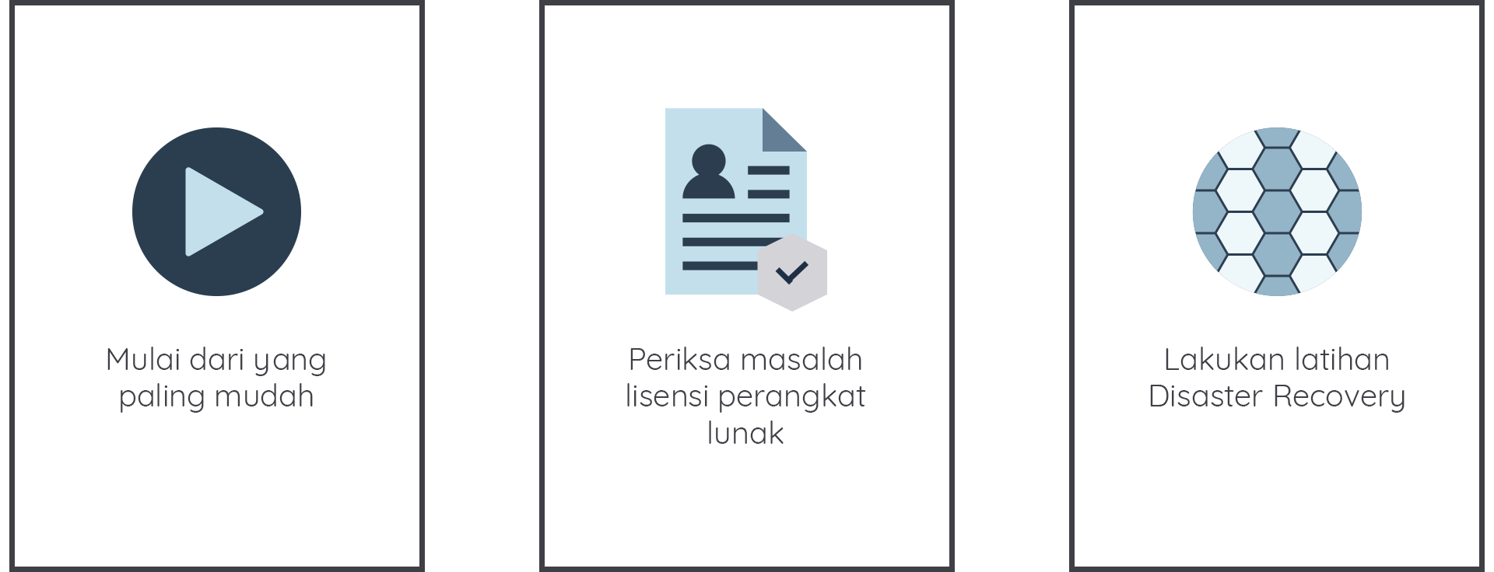](https://www.dicoding.com/academies/266/tutorials/13802?from=13797)

Mari kita uraikan satu per satu.

* Mulailah dari yang paling mudah dan sederhana, lalu tingkatkan ke tingkat yang lebih lanjut.
  + Anda bisa mulai dengan melakukan backup di AWS.
  + Kemudian, tingkatkan RTO/RPO secara bertahap sebagai upaya berkelanjutan.
* Periksalah masalah lisensi dari semua perangkat lunak Anda. Memastikan bahwa Anda memiliki lisensi yang benar untuk lingkungan AWS Anda itu sama pentingnya dengan lisensi untuk lingkungan lainnya.
  + AWS menyediakan berbagai model untuk membuat pemberian lisensi lebih mudah untuk Anda kelola. Misalnya, "Bring Your Own License” (Bawa Lisensi Anda Sendiri) memungkinkan untuk beberapa komponen perangkat lunak atau sistem operasi.
  + Sebagai alternatif, ada berbagai perangkat lunak yang biaya lisensinya termasuk dalam biaya per jam. Ini dikenal sebagai "License included”.
* Lakukan latihan untuk solusi Disaster Recovery Anda.
  + Dengan melakukan latihan, itu akan menguji sistem atau bahkan seluruh region yang akan offline.
  + Anda juga harus memastikan data backup, snapshot, AMI, dll berfungsi dengan normal.
  + Terakhir, pantau sistem monitoring Anda.

## khtisar

Saat membangun aplikasi, ia bisa menjadi hal yang kompleks untuk dikelola. Kelangsungan bisnis memastikan bahwa bisnis akan terus beroperasi atau pulih dengan cepat meskipun terjadi bencana serius.

Pada modul ini, kita telah belajar beberapa hal dalam mempersiapkan pemulihan jika terjadi bencana, seperti konsep Availability, RPO dan RTO, dan layanan AWS untuk Disaster Recovery. Kita juga telah menguraikan empat skenario Disaster Recovery (DR) yang menyoroti penggunaan AWS dan on-premise, di antaranya:

* Backup and Restore
* Pilot Light
* Fully Working Low-Capacity Standby Sepenuhnya
* Multi-Site Active-Active

Perhatikan gambar di bawah ini:

[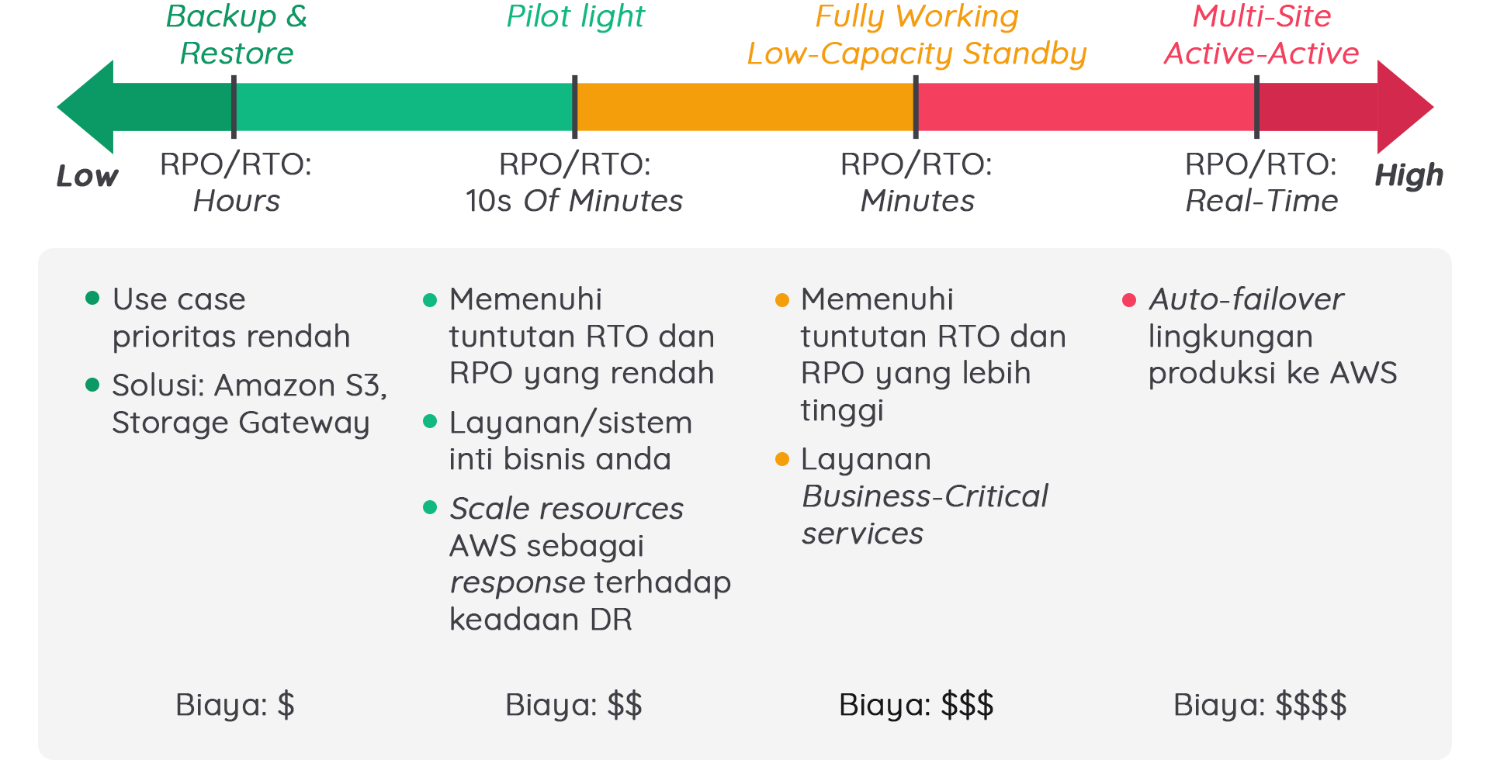](https://www.dicoding.com/academies/266/tutorials/13807?from=13802)

Gambar di atas menunjukkan spektrum untuk empat skenario yang disusun berdasarkan seberapa cepat sistem dapat tersedia bagi pengguna setelah peristiwa DR.

AWS memungkinkan Anda untuk mengoperasikan setiap strategi DR ini dengan hemat biaya. Jika aplikasi Anda sudah berjalan di AWS, maka Anda bisa menggunakan implementasi multi Region dan menerapkan strategi DR yang baru saja kita pelajari.

## Pengantar ke Pengoptimalan dan Ringkasan

Wah, tidak terasa ya kita sudah mencapai modul akhir dari kelas ini. Ada banyak sekali materi yang telah kita pelajari. Mulai dari komputasi, database, jaringan, keamanan, microservices, serverless, hingga cara agar arsitektur kita siap jika terjadi bencana.

Bahkan, arsitektur startup warung kopi kita pun terus berkembang. Diawali dengan arsitektur sederhana untuk hosting website statis seperti ini:

[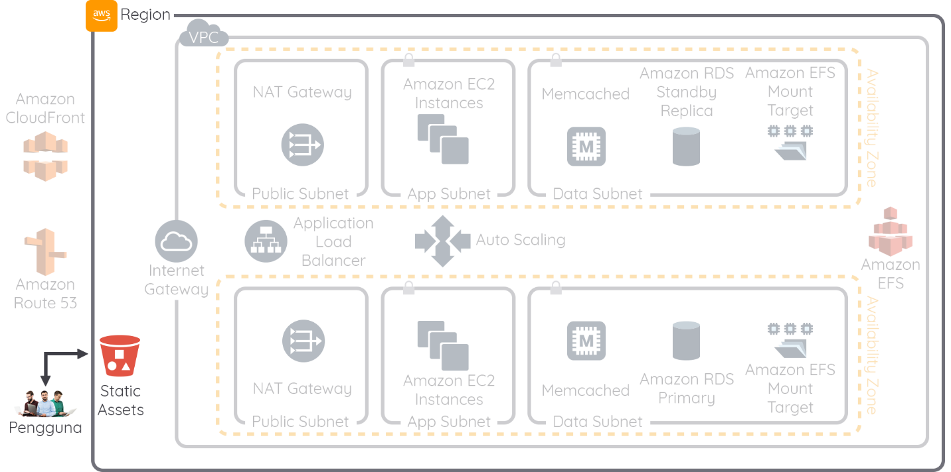](https://www.dicoding.com/academies/266/tutorials/13812?from=16450)

Sekarang, arsitektur startup warung kopi kita menjadi kompleks seperti di bawah ini:

[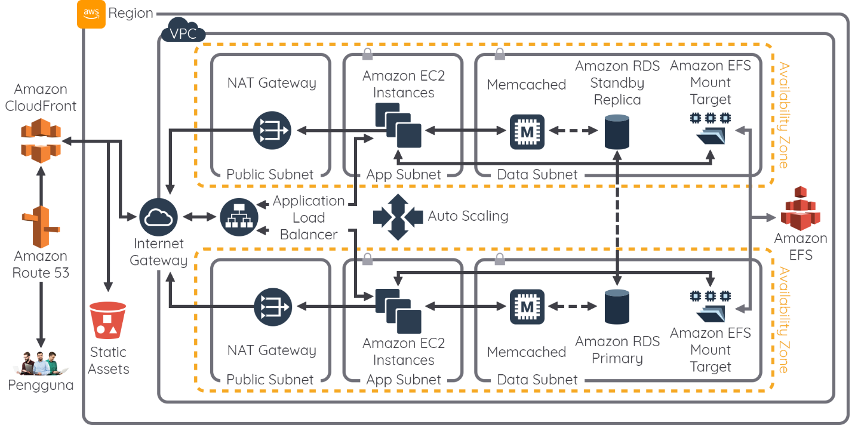](https://www.dicoding.com/academies/266/tutorials/13812?from=16450)

Luar biasa, kan? Perjalanan kita cukup panjang untuk tiba di modul ini. Jadi, berikan apresiasi untuk diri Anda! Nah, sekarang di modul ini kita akan mengulas beberapa hal yang sudah pernah dipelajari. Tak hanya itu, kita juga akan belajar bagaimana membuat arsitektur yang telah kita bangun menjadi lebih optimal. Mari kita mulai!

## Hal-Hal yang Perlu Dipikirkan

Mari kita kilas balik. Sejauh ini, kita telah berlatih membangun berbagai macam arsitektur. Mulai dari yang paling sederhana, yakni meng-hosting website statis menggunakan S3, hingga mengimplementasikan arsitektur serverless menggunakan AWS Lambda. Amazon DynamoDB, dan Amazon SNS.

Nah, setelah mampu membangun arsitektur di AWS, sekarang Anda akan diberikan beberapa pertanyaan untuk mengevaluasi arsitektur Anda sendiri.

### Apakah Anda sudah menggunakan sumber daya yang tepat?

Sering kali, ketika suatu perusahaan membeli perangkat keras untuk ditempatkan di data center, mereka terhalang oleh anggaran (budget) dan berharap perangkat keras tersebut akan awet sampai masa depan.

Tahukah Anda? Perangkat keras terbaik saat ini akan tertinggal teknologinya dalam waktu sekitar 2-3 tahun ke depan, bahkan bisa jadi terjadi dalam kurun waktu lebih pendek. Jadi, perusahaan akan terpaksa membeli perangkat keras lagi di kemudian hari untuk mencegah ketertinggalan ini.

Oleh karena itu, saat mempertimbangkan untuk membangun data center sendiri, tanyakan pada diri Anda, "Apa yang saya butuhkan saat ini?" Anda harus menyesuaikan jenis perangkat keras yang Anda beli. Jika beban kerja Anda berat, tentu Anda tak bisa membeli perangkat keras yang murah.

Lalu, bagaimana jika beban kerja Anda itu beragam, seperti machine learning, analytics, database, dan arsip? Tentu, Anda harus menggunakan jenis perangkat keras yang sesuai untuk masing-masing beban kerja tersebut.

Atau coba Anda pikirkan, "Apakah sebaiknya saya menggunakan managed service (layanan terkelola)?

Layanan terkelola, seperti Amazon RDS, memungkinkan Anda untuk membangun sumber daya di AWS tanpa harus memikirkan kelengkapan persyaratan terlebih dahulu.

Katakanlah seorang developer membutuhkan database Microsoft SQL Server, tetapi Anda belum pernah menginstal perangkat lunak tersebut sebelumnya. Tentu saja, ini akan memakan banyak waktu dan upaya.

Daripada seperti itu, Anda bisa mencari tahu jenis database apa yang dibutuhkan dan biarkan AWS membangunnya untuk Anda. Dengan AWS, Anda memiliki kendali penuh atas database, data, dan aksesnya.

### Apakah arsitektur Anda cukup tangguh?

Saat membangun arsitektur, Anda perlu bertanya pada diri sendiri, “Apa yang akan rusak? Apakah arsitektur ini cukup tangguh?”

Untuk membuat arsitektur AWS yang tangguh, Anda perlu memastikan bahwa tidak ada salah satu titik/poin yang dapat menyebabkan kegagalan. Dan walaupun terjadi kegagalan atau bahkan bencana, sistem yang Anda buat haruslah bisa pulih dari bencana (disaster recovery). Saat terjadi kegagalan, gantilah sistem yang rusak terlebih dahulu, barulah selepas itu cari tahu penyebabnya.

Di AWS, Anda dapat menjalankan simulasi pemulihan bencana (disaster recovery) tanpa memengaruhi lingkungan production Anda. Yup, biayanya mungkin beberapa dolar, tetapi itu jauh lebih murah daripada membangun data center kedua.

Tak hanya itu, dengan menggunakan AWS, Anda dapat menyiapkan lingkungan yang dapat memantau dirinya sendiri, mengganti hal-hal yang rusak sesuai kebutuhan, lalu memberi tahu Anda apa yang terjadi. Bahkan, Anda bisa membuat lingkungan baru saat lingkungan Anda mengalami kegagalan. Itulah yang dinamakan self-healing. Jadi, jika bisa otomatis, kenapa harus melakukannya secara manual?

### Apakah arsitektur Anda sudah loosely coupled?

Microservices adalah salah satu cara terbaik untuk meningkatkan keandalan dan ketersediaan arsitektur Anda. Pendekatan ini dapat membantu meningkatkan kecepatan inovasi Anda, yakni dengan mengurangi ketergantungan di antara komponen aplikasi. Tim Anda akan dapat bertindak secara asinkron untuk memberikan pembaruan fitur tanpa memengaruhi seluruh sistem.

Aplikasi yang loosely coupled biasanya diimplementasikan menggunakan arsitektur berorientasi pesan (message-oriented). Semakin loosely coupled komponen aplikasi Anda, semakin baik proses scale-nya.

Rancanglah aplikasi Anda agar terdiri dari komponen yang independen dan pisahkan interaksinya sejauh mungkin. Untuk mencapai tujuan tersebut, Anda dapat menggunakan layanan Amazon SQS. Layanan ini memastikan bahwa aplikasi tetap berfungsi walaupun dengan konkurensi yang tinggi, beban tak terduga, dan/atau lonjakan traffic.

### ****Apakah arsitektur Anda dapat scale secara efektif?****

Untuk menangani traffic pengguna yang fluktuatif (misal dari 100 pengguna ke 1 juta pengguna), Anda mungkin menginginkan mesin yang terbaik, tercepat, dan terkuat untuk menangani beban kerja Anda. Namun, jika Anda tidak menggunakan mesin tersebut secara maksimal, tentu itu akan membuang-buang uang.

Saat menggunakan data center on-premise, Anda mungkin memerlukan waktu sekitar 3 bulan guna mendapatkan pola data traffic yang tepat untuk menyiapkan kapasitas yang memadai. Sehingga, Anda harus membeli mesin dengan kapasitas yang lebih besar dari yang Anda butuhkan.

Selepas itu, barulah Anda dapat menyesuaikannya. Jika ternyata mesin yang Anda beli terlalu berlebihan, maka Anda harus menguranginya sebagian. Namun mesin tersebut jika tak cukup, Anda harus membeli mesin lagi.

Tentu ini berbeda jika Anda menjalankan beban kerja di AWS. Anda bisa memiliki mesin yang dapat menyesuaikan kapasitas (scale) secara efektif. Kabar baiknya adalah bahwa di AWS biayanya transparan, sehingga Anda bisa mengetahui bahwa menjalankan instance baru jauh lebih murah daripada membangun server fisik.

Tahukah Anda? Ada dua jenis kegagalan dalam dunia IT, antara lain:

* Ada yang rusak karena Anda meminta perangkat keras atau perangkat lunak untuk melakukan sesuatu di luar toleransi yang ditentukan.
* Produk Anda menjadi sangat sukses dan digunakan oleh banyak sekali pengguna, sehingga menyebabkan perangkat keras dan perangkat lunak Anda melebihi toleransi yang ditentukan.

Oleh karena itu, Auto Scaling dapat membantu Anda dalam hal ini. Memang, Auto Scaling membutuhkan biaya, tetapi tanpanya, aplikasi Anda akan tidak dapat bekerja dengan baik karena tidak sanggup menangani beban. Anggaplah biaya tersebut sepadan dengan investasi agar aplikasi Anda tetap berjalan.

## Ubah Arsitektur Tightly Coupled Menjadi Loosely Coupled

Saat membangun arsitektur cloud, buatlah agar setiap komponennya tidak saling bergantung satu sama lain, alias loosely coupled. Sehingga ketika satu komponen mengalami kegagalan, komponen lain tidak akan terpengaruh. Coba perhatikan contoh gambar arsitektur aplikasi pesanan di bawah ini.

[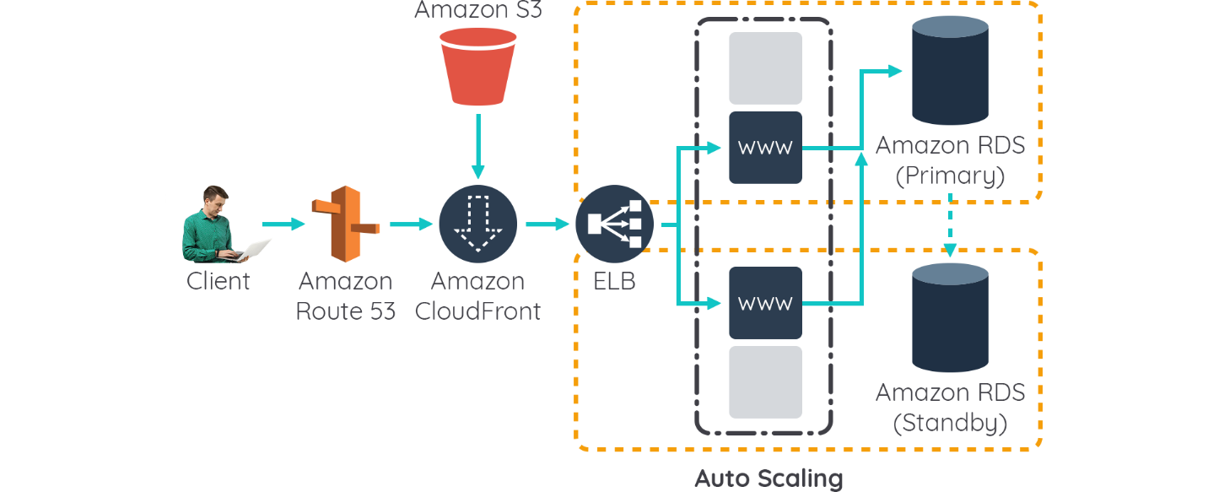](https://www.dicoding.com/academies/266/tutorials/13822?from=13817)

Pada contoh di atas, aplikasi bertanggung jawab untuk menangani dan mempertahankan data pesanan, serta menangani peningkatan lalu lintas untuk beberapa permintaan yang sangat populer.

Tahukah Anda? Salah satu titik kerentanan yang potensial dalam alur kerja pemrosesan pesanan adalah pada saat menyimpan data ke dalam database. Bisnis tentunya mengharapkan bahwa setiap pesanan segera disimpan ke dalam database. Namun, setiap potensi deadlock (kebuntuan) atau masalah jaringan dapat menyebabkan kegagalan dalam penyimpanan pesanan. Kemudian, pesanan pun akan hilang tanpa ada jalan lain untuk memulihkannya.

Dengan kemampuan log yang baik, Anda mungkin dapat mengidentifikasi kapan terjadi kesalahan dan pesanan pelanggan mana yang gagal. Walaupun hal itu tidak akan memulihkan transaksi kembali.

[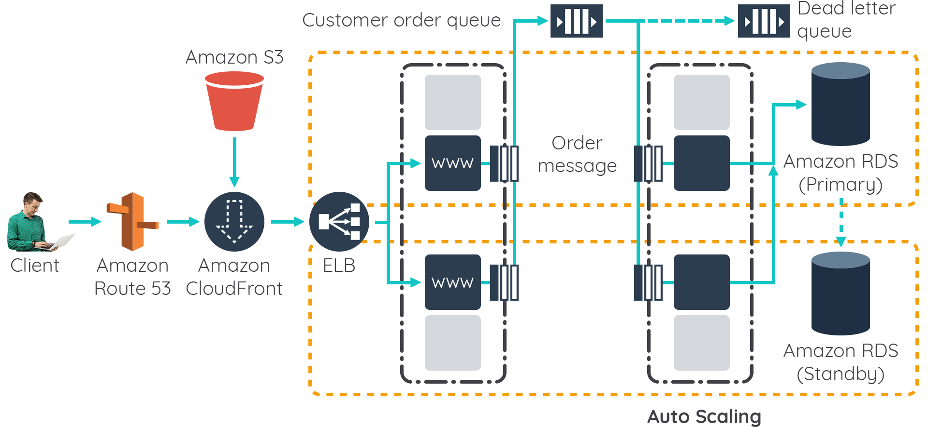](https://www.dicoding.com/academies/266/tutorials/13822?from=13817)

Di sini kita menggunakan SQS Customer Order Queue sebagai penghubung sekaligus buffer antara instance front-end dan back-end yang melakukan pemrosesan pesanan.

Setiap pesanan pelanggan dilayani oleh instance front-end. Proses ini akan berjalan sangat cepat karena front-end terbebas dari ketergantungan proses di back-end. Kemudian, instance front-end meneruskan pesanan pelanggan ke Customer Order Queue.

Selanjutnya, pesanan yang berada di Queue akan diproses oleh instance back-end yang dapat melakukan scaling secara otomatis. Setelah itu, barulah pesanan pelanggan disimpan dan diproses di database.

Jika terdapat pesanan yang tidak terproses karena hal tertentu, pesanan tersebut akan disimpan di Dead Letter Queue, sehingga tim Anda dapat memeriksanya.

## Manfaatkan Model Penetapan Harga di Amazon EC2

Dalam merancang arsitektur, manfaatkanlah beberapa model penentuan harga pada Amazon EC2. Tentu kita telah mempelajari beberapa jenis penentuan harga EC2 instance, seperti On-Demand Instances, Reserved Instances, Savings Plans, dan Spot Instance. Untuk mempermudah penjelasan, silakan perhatikan gambar di bawah ini.

[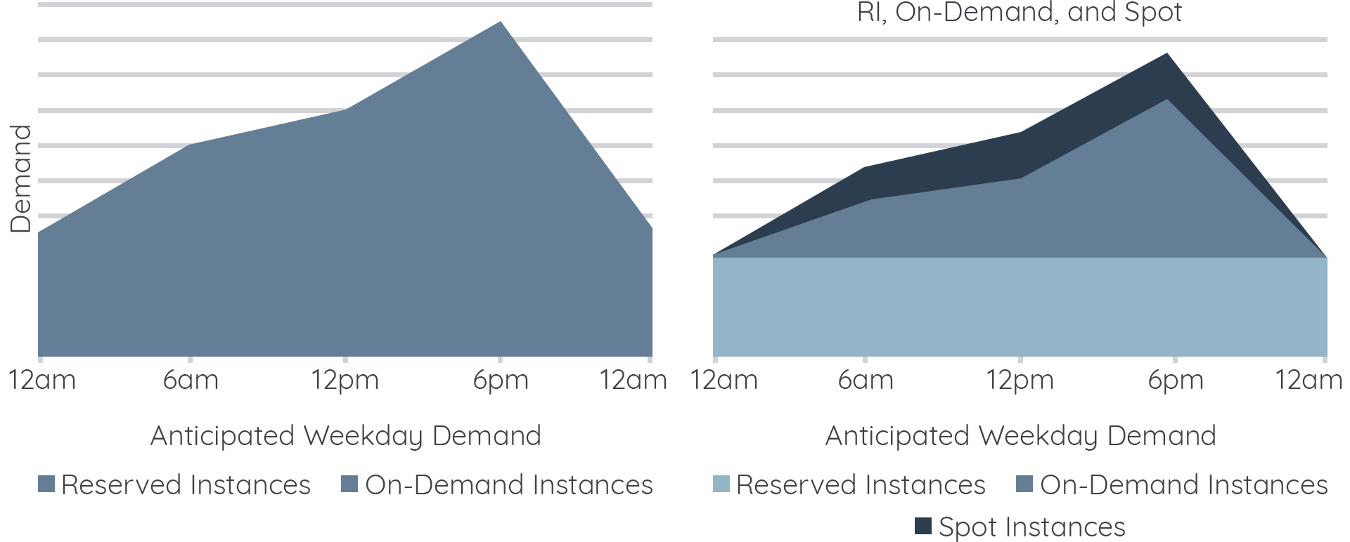](https://www.dicoding.com/academies/266/tutorials/16773?from=13822)

Grafik bagian kiri memperlihatkan lalu lintas yang dimiliki oleh suatu perusahaan aplikasi yang menggunakan On-Demand Instances. Dapat Anda lihat, terjadi lonjakan traffic selama jam kerja, lalu menurun kembali setelah menjelang malam.

Nah, pada bagian kanan, perusahaan tersebut mengambil pendekatan yang lebih kompleks, yakni mencoba memanfaatkan ketiga model harga (Reserved Instances, On-Demand Instances, dan Spot Instances).

Perusahaan menggunakan Reserved Instances untuk memenuhi kebutuhan komputasi tingkat dasar atau sering disebut baseline. Jika kapasitas Reserved Instances tidak memadai, beberapa instance tambahan akan muncul sebagai On-Demand. Kemudian, untuk kebutuhan selanjutnya ditangani dengan Spot Instances.

Dengan demikian, perusahaan tersebut dapat menghemat dengan menggunakan Spot Instances daripada On-Demand. Namun, hal itu membuat perusahaan harus siap menghadapi penghentian (interupsi) instance yang tidak terduga dari AWS. Hal ini dapat menyebabkan hilangnya data atau kurangnya kapasitas yang tidak lagi memadai bagi pelanggan mereka. Itulah mengapa model Spot Instances hanya boleh diterapkan dalam keadaan di mana beban kerja Anda tidak akan mengalami masalah dengan mekanisme penghentian instance yang tiba-tiba.

Dengan Spot Instances, Anda cukup membayar harga Spot yang berlaku untuk periode waktu saat instance Anda berjalan.

Selain itu, untuk mengurangi dampak interupsi dan mengoptimalkan Spot Instances, lakukan diversifikasi dan jalankan aplikasi Anda di beberapa kumpulan kapasitas. Kelompokkan setiap instance family, setiap ukuran instance, di setiap Availability Zone, di setiap Region menjadi kumpulan Spot terpisah. Anda dapat menggunakan operasi API RequestSpotFleet untuk meluncurkan ribuan Spot Instances dan mendiversifikasi sumber daya secara otomatis.

Untuk lebih mengurangi dampak gangguan, Anda juga dapat mengatur Spot Instances dan Spot Fleets (Armada Spot) untuk merespons pemberitahuan gangguan dengan menghentikan (stopping) atau menghibernasi (hibernate) daripada mengakhiri (terminate) instance saat kapasitas tidak lagi tersedia.

## Mengubah Arsitektur Menjadi Lebih Tangguh

Salah satu hal yang perlu Anda pertimbangkan saat membangun arsitektur cloud adalah membuatnya menjadi lebih tangguh. Dengan begitu, aplikasi Anda bisa menghadapi lonjakan traffic dengan efektif, dapat diandalkan, dan siap menghadapi kegagalan/bencana.

Coba kita lihat arsitektur di bawah ini yang menggambarkan aplikasi dengan high availability dalam satu Availability Zone.

[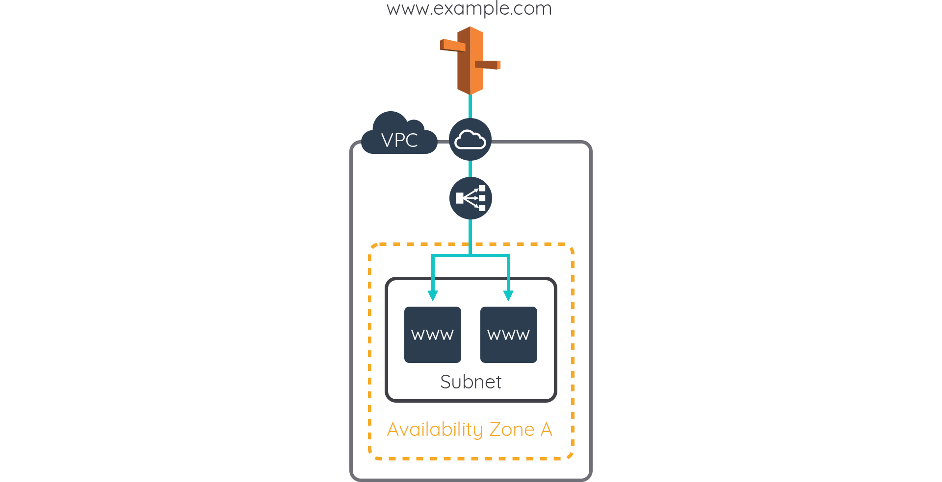](https://www.dicoding.com/academies/266/tutorials/16778?from=16773)

Mari kita kembali ke skenario startup warung kopi. Katakanlah startup kita memiliki arsitektur seperti di atas. Anda ditugaskan untuk melakukan penyempurnaan atas arsitektur tersebut. Kira-kira, apa saja yang akan Anda lakukan?

Oke, mari kita uraikan saja.

1. **Tambahkan Availability Zone baru**  
   Jika kita lihat dari sisi Perencanaan Disaster Recovery, arsitektur tersebut masih rentan terhadap kegagalan yang bisa saja terjadi di satu Availability Zone (AZ). Salah satu hal yang dapat Anda lakukan dengan cepat adalah dengan menambahkan AZ baru, seperti yang diilustrasikan pada gambar di bawah ini.  
   [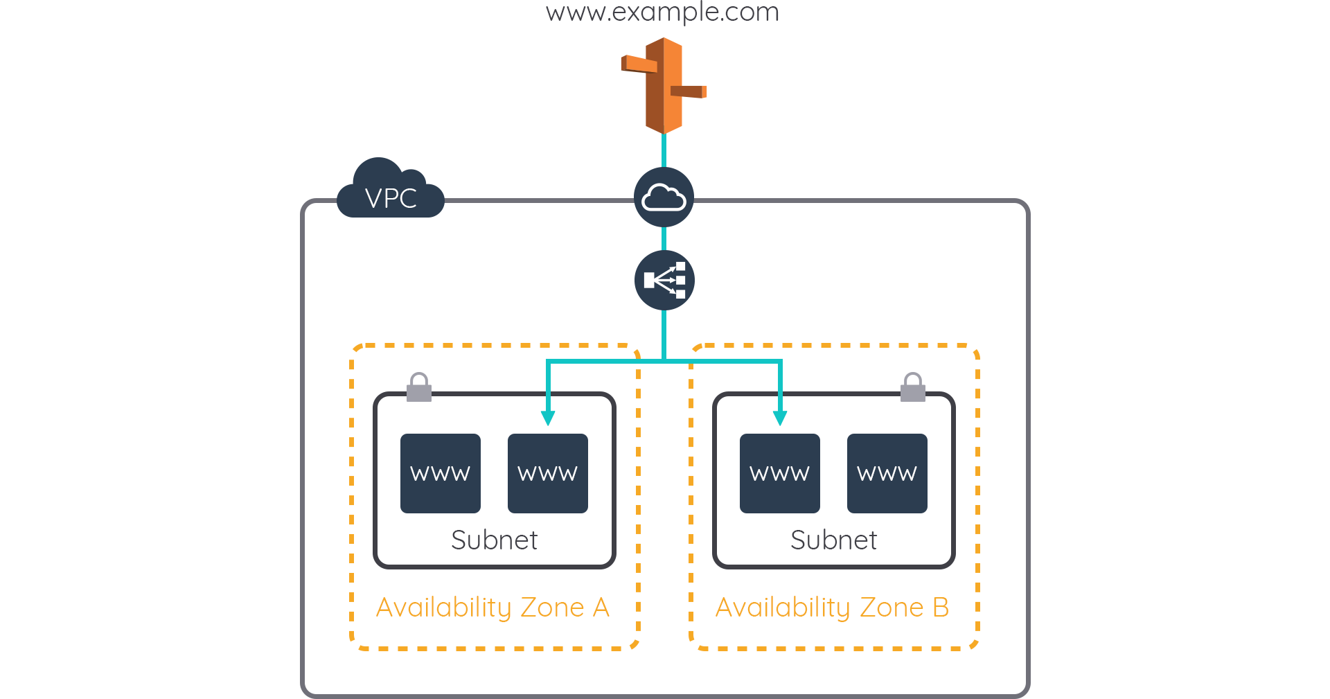](https://www.dicoding.com/academies/266/tutorials/16778?from=16773)
2. **Tambahkan kemampuan Auto Scaling**  
   Langkah selanjutnya yang bisa Anda lakukan adalah dengan memanfaatkan kemampuan Auto Scaling di masing-masing subnet. Hal ini tentu akan memungkinkan arsitektur Anda mengatasi lonjakan user.  
   [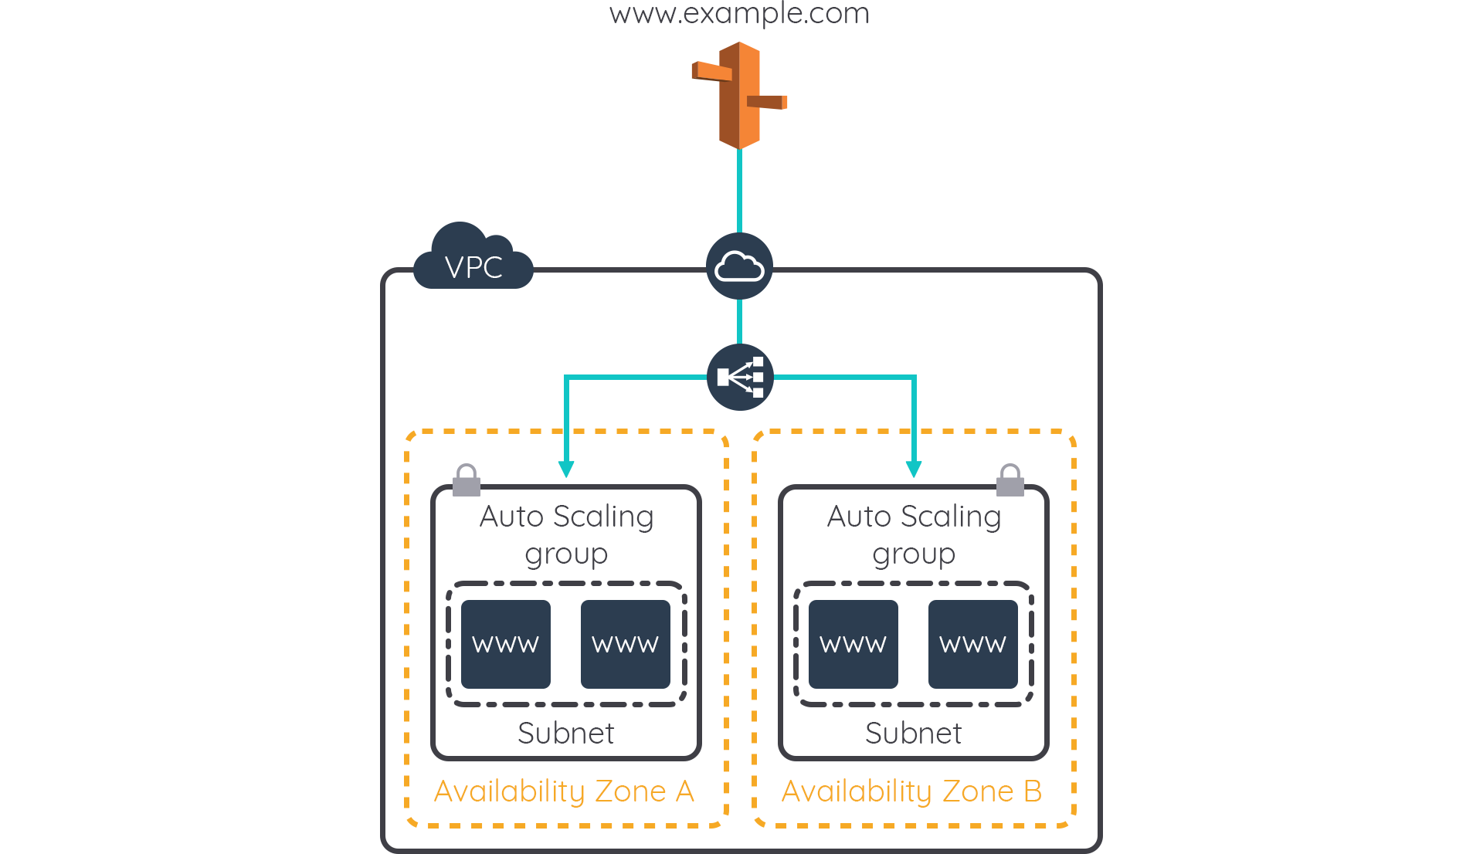](https://www.dicoding.com/academies/266/tutorials/16778?from=16773)
3. **Replikasi arsitektur ke Region baru**  
   Selanjutnya, Anda bisa mereplikasi arsitektur ke region baru sebagai bagian dari ekspansi dan juga failover atau disaster recovery.  
   [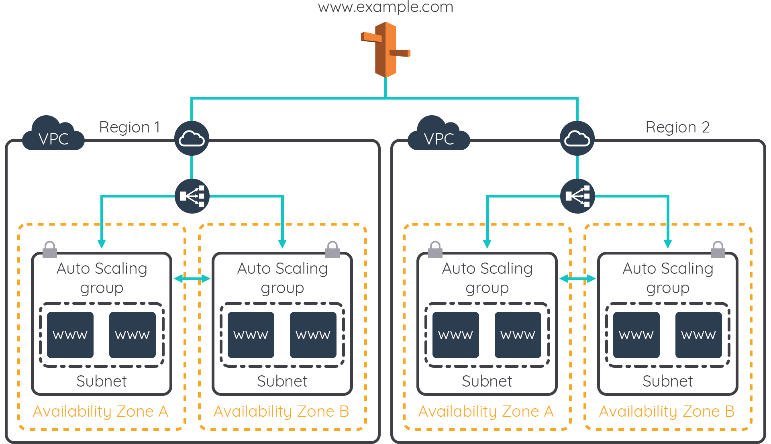](https://www.dicoding.com/academies/266/tutorials/16778?from=16773)

Lihat! Sekarang arsitektur tersebut menjadi lebih elastis, andal, dan siap jika suatu saat terjadi kegagalan atau bahkan bencana.

## Praktik Terbaik untuk Membuat Sistem di AWS

Oke, sampai tahap ini kita telah melihat beberapa ulasan dan cara yang dapat mengoptimalkan arsitektur cloud. Walaupun begitu, Anda pun harus tetap mengetahui beberapa praktik terbaik yang dapat diterapkan saat mendesain atau membuat sistem di AWS, antara lain:

1. **Perhatikan skalabilitas** : AWS memiliki kemampuan untuk scale up maupun scale out. Pastikan Anda mengerti dan memanfaatkan keduanya dengan benar.
2. **Automasikan lingkungan Anda** : Manfaatkan layanan-layanan AWS yang dapat membuat lingkungan secara otomatis, seperti AWS CloudFormation, AWS Elastic Beanstalk, dsb.
3. **Gunakan sumber daya sekali pakai** : Jika ada sumber daya di sistem Anda yang tidak terpakai (idle), pastikan apakah memungkinkan untuk diganti dengan sumber daya sekali pakai (disposable) atau dapat dimatikan saat tak terpakai seperti AWS Lambda.
4. **Pastikan komponen Anda loosely coupled** : Manfaatkan layanan AWS seperti SQS, SNS, dsb untuk membebaskan komponen sistem dari ketergantungan atau tightly coupled.
5. **Desain service, bukan server** : Ingat! Di AWS, Anda tidak perlu memikirkan hal-hal yang berkaitan dengan perangkat keras. Fokuskan diri Anda pada pengembangan aplikasi, bukan infrastruktur yang mendasarinya.
6. **Pilih solusi database yang tepat** : AWS memiliki layanan database berbasis SQL dan NoSQL yang bervariasi sesuai kebutuhan Anda. Jadi, pilihlah layanan database yang tepat.
7. **Hindari titik kegagalan tunggal** : Setiap layanan di AWS memiliki kemampuan untuk menghindari titik kegagalan tunggal (suatu komponen yang jika gagal, ia akan memiliki potensi menghentikan keseluruhan sistem). Pastikan Anda mengerti dan memanfaatkan hal ini.
8. **Optimasi biaya** : AWS didesain agar Anda dapat menjalankan sistem secara optimal dan hemat biaya. Tapi pastikan bahwa Anda juga memanfaatkan hal ini.
9. **Gunakan caching** : Caching akan sangat meningkatkan performa layanan sistem Anda.
10. **Amankan infrastruktur di setiap lapisan** : Keamanan sistem Anda adalah tanggung jawab Anda sendiri. Maka dari itu, pastikan Anda mengamankan infrastruktur Anda di setiap lapisannya. Misal pada lapisan jaringan, Anda menggunakan security group dan network ACL.

Ingat! Untuk memastikan lingkungan Anda telah menerapkan praktik terbaik dari AWS, gunakanlah AWS Well-Architected Tool. Tentu Anda masih ingat kan dengan layanan tersebut? Layanan tersebut telah kita bahas di modul pertama dari kelas ini.

AWS Well-Architected Tool adalah tool gratis yang tersedia di AWS Management Console untuk membantu Anda dalam mengulas dan membandingkan beban kerja dengan praktik terbaik terbaru terkait arsitektur dari AWS. Tentu, praktik terbaik tersebut mengacu pada AWS Well-Architected Framework.

## Ikhtisar

Pada modul kali ini, kita telah belajar banyak, mulai dari mengulas arsitektur hingga cara-cara yang dapat digunakan untuk mengoptimalkan arsitektur cloud di AWS. Mari kita uraikan:

1. Kita telah mengulas arsitektur yang telah kita bangun melalui beberapa pertanyaan secara arsitektur. Dengan pertanyaan-pertanyaan tersebut, kita bisa semakin menyempurnakan arsitektur kita.
2. Kita juga telah melihat beberapa cara yang dapat membuat arsitektur kita semakin optimal, mulai dari mengubahnya menjadi loosely coupled, memanfaatkan model penetapan harga di EC2, mengubah arsitektur menjadi lebih tangguh, dan mengetahui beberapa praktik terbaik untuk membuat sistem di AWS.

Tibalah kita di penghujung materi di kelas ini. Huft! Panjang juga ya perjalanan kita. Semoga kelas ini bisa membantu Anda untuk semakin memahami AWS Cloud dan mampu membangun arsitektur di AWS ya.

Jangan menyerah dan tetap semangat. Selanjutnya, Anda akan diberikan soal-soal untuk menguji pemahaman Anda. Keep the spirit high!